En barndom for livet
Økt tilhørighet, mestring og læring for barn i fattige familier
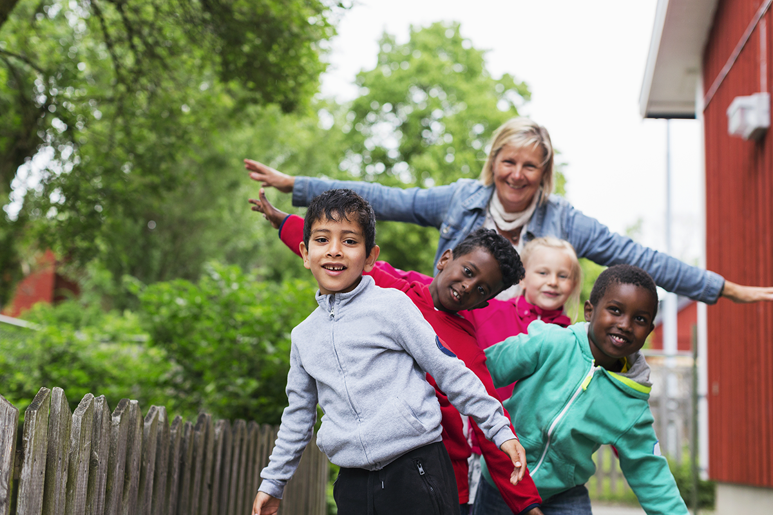

Hovedkonklusjon
Ekspertgruppen om barn i fattige familier har vurdert endringer i den offentlige ressursinnsatsen rettet mot barn i fattige familier for å nå to likestilte mål:
i. Forbedre barns levekår og livskvalitet
ii. Motvirke at fattigdom går i arv, gjennom like muligheter for utvikling, læring og god helse.
De fleste barn i Norge vokser opp med gode levekår. Samtidig er den økonomiske ulikheten økende, og flere barnefamilier har blitt hengende etter i inntektsutviklingen. I dag bor 11,3 prosent av barn i Norge i en familie med vedvarende lavinntekt, noe som utgjør om lag 110 700 barn. En oppvekst i lavinntekt kan bety lavere deltakelse i barnehage og fritidsaktiviteter, dårligere boforhold, svakere skoleresultater, mindre utdanning og dårligere helse. Det medfører også en økt risiko for å ha lav inntekt og stå utenfor arbeidslivet som voksen. En oppvekst i lavinntekt har ikke bare negative konsekvenser for den enkelte, men innebærer også kostnader for samfunnet.
Målene om å bedre levekår og livskvalitet for barn i fattige familier, og motvirke at fattigdom går i arv, krever ulike virkemidler.
Ekspertgruppen anbefaler å prioritere to hovedgrep for å bedre situasjonen for barn i fattige familier på kort og lang sikt.
1. En økning og videreføring av den universelle barnetrygden, men med endret innretning i form av skattlegging og lik sats
En økning i det økonomiske handlingsrommet for fattige barnefamilier vil bedre barns levekår og livskvalitet gjennom å redusere stress og uforutsigbarhet i hjemmet, og øke foreldrenes muligheter til å dekke materielle og sosiale behov hos barna. Ekspertgruppen mener det beste virkemiddelet for å nå dette målet er å skattlegge og øke barnetrygden. Dette er en ytelse som ikke skaper fattigdomsfeller, tildeles automatisk, og har stor oppslutning i befolkningen. Ved skattlegging av barnetrygden kan denne økes betraktelig for familiene med lavest inntekt. Ekspertgruppen anbefaler å gjeninnføre en felles sats for barn mellom 0-17 år. Dette vil balansere hensynet til at småbarnsforeldre har lavere inntekt med de økte kostnadene ved å ha eldre barn.
Helt konkret anbefaler ekspertgruppen å øke barnetrygden til 31 535 kroner i året for alle barn. Vi anbefaler å skattlegge barnetrygden og avvikle foreldrefradraget. Nettoeffekten vil være positiv for de fleste familier, bortsett fra de 30 prosent med høyest inntekt. Dette kan redusere andelen barn som vokser opp i vedvarende lavinntekt fra 11,7 til 10,8 prosent. Økningen er anslått å koste 2,4 mrd. kroner årlig ut over det som dekkes inn ved å skattlegge barnetrygden og avvikle foreldrefradraget.
2. Øke deltakelsen i barnehagen gjennom en endret modell for opptak og foreldrebetaling
I dag deltar barn fra fattige familier i mindre grad i barnehage sammenlignet med familier fra andre inntektsgrupper. Dette gjelder særlig de yngste barna. Omfattende forskning tyder på at barnehagedeltakelse styrker lærings- og utviklingsmulighetene for barn i fattige familier og har store konsekvenser for senere mestring på skolen og i arbeidslivet. Ekspertgruppen anbefaler derfor en ny modell for barnehageopptak. Denne innebærer rullerende og automatisk barnehageopptak kombinert med universell gratis kjernetid. Målet er at alle barn til slutt har rett til barnehageplass fra måneden de fyller ett år. I tillegg anbefaler ekspertgruppen å avvikle kontantstøtten, som i dag gir foreldre sterke insentiver til å utsette barns barnehagestart.
Vi anbefaler at den nye modellen for opptak innføres trinnvis for å ta hensyn til bemanning og kostnader. Det første trinnet inkluderer universell gratis kjernetid, ny moderasjonsordning for heltidsplass, automatisk tilbud og å gi barn født i desember rett på oppstart fra måneden de fyller ett år. Dette beregnes å koste 900 mill. kroner, etter at besparelsen med å avvikle kontantstøtten er ivaretatt. Det andre trinnet vil utvide retten til barn født i januar, februar og mars, mens tredje trinn vil gi løpende opptak for alle barn.
Ekspertgruppen mener begge grepene bygger på et solid kunnskapsgrunnlag og bør prioriteres. I tillegg til disse to hovedforslagene kommer ekspertgruppen med anbefalinger til endringer innenfor både kontantytelse- og tjenesteområdet. Ekspertgruppen anbefaler at bostøtten gjøres mer forutsigbar for barnefamilier og at hensynet til barnets beste forsterkes i sosialtjenesteloven. Videre anbefales utprøvinger av lovende tiltak innen skole, fritid, helsestasjon, familiekoordinatorer og områdesatsinger. Ekspertgruppens anbefalinger oppsummeres kort i kapittel 1 og mer utdypende i kapittel 10.

Innledning og sammendrag
I Norge bor omtrent 11 prosent av alle barn i en familie med vedvarende lavinntekt. Barn som vokser opp med lave inntekter, har i gjennomsnitt dårligere levekår og livskvalitet enn andre barn, og høyere risiko for å selv ha lav inntekt som voksne.
Norge har sammenlignet med andre land små inntektsforskjeller, høy inntektsmobilitet og en høy levestandard. Helse- og skoletjenester av god kvalitet og som tilbys gratis, er med på å redusere sammenhengen mellom familiens økonomi og barns muligheter i oppveksten. Likevel kan en oppvekst med lav familieinntekt påvirke både barndom og voksenliv negativt. Flere barn fra familier med lav inntekt blir stående utenfor utdanning og arbeidslivet enn barn fra familier med høy inntekt. Sosiale forskjeller i barns læring og utvikling begynner allerede før skolestart.
Ekspertgruppen har blitt bedt om å foreslå endringer i den offentlige innsatsen for å forbedre levekårene og livskvaliteten til barn i fattige familier på kort sikt, og for å unngå at fattigdom går i arv på lenger sikt. Dette innebærer å vurdere hvordan innsatsen for barn i fattige familier bør se ut og hvordan samfunnet bør bruke sine ressurser. Gruppen har hatt et bredt mandat og har vurdert endringer i en rekke offentlige støtteordninger og tjenester. Det har også vært viktig for ekspertgruppen å ha et blikk på den helhetlige situasjonen for barnefamiliene og hvordan ordningene virker sammen. Gruppens forslag er utformet basert på forskning, statistikk og innspill fra offentlige, frivillige og private aktører. Arbeidet har blitt avgrenset mot områder innenfor barnevern, skole, bolig og helse, hvor det foreligger ferske utredninger eller pågående utvalgsarbeid.
Forskning tyder på at den mest effektive måten å forhindre at fattigdom går i arv er gjennom utdanningstilbudet. Ekspertgruppen anbefaler derfor å prioritere en videre satsing på barnehage og skole, som styrker lærings- og utviklingsmulighetene til barn i fattige familier. Det er særlig viktig å øke deltakelsen i barnehage blant barn i fattige familier. Det er godt dokumentert at barn i lavinntektsfamilier kan ha stort utbytte av å gå i barnehage, men det er i dag færre barn i fattige familier som går i barnehage sammenlignet med barn fra andre inntektsgrupper. Ekspertgruppen påpeker samtidig at tjenestetilbudet ikke er tilstrekkelig for å sikre gode levekår og høy livskvalitet for barn. Lave og ustabile inntekter gjør det vanskeligere for foreldre å dekke utgifter for å gi barna en best mulig start på livet. Vedvarende lav inntekt kan også skape stress og uforutsigbarhet i hjemmet. Prisveksten på mat, strøm og drivstoff de siste to årene har gitt økonomiske utfordringer for mange familier og har særlig store konsekvenser for familier med lave inntekter. Ekspertgruppen anbefaler derfor flere grep for å styrke fattige familiers økonomiske situasjon og redusere økonomisk stress blant foreldre.
Kapittel 2 gjennomgår ekspertgruppens mandat, sammensetning og arbeid. Videre er rapporten delt inn i fire deler. Del I viser statistikk over dagens situasjon for barn i fattige familier (kapittel 3). I del II presenteres kunnskap om tiltak som kan redusere sosiale forskjeller i barns læring, utvikling og helse. Kapittel 4 beskriver mulige hypoteser som kan forklare disse forskjellene. Kunnskap om effekter av kontantytelser presenteres i kapittel 5 og kunnskap om effekter av tjenester i kapittel 6. I del III vurderer ekspertgruppen dagens innsats og ressursbruk. I kapittel 7 presenteres kriteriene som ekspertgruppen har lagt til grunn for sine vurderinger, mens ekspertgruppens vurderinger av endringer i kontantytelser og tjenester rettet mot barnefamilier presenteres i kapittel 8 og 9. I siste del, del IV (kapittel 10), presenteres ekspertgruppens anbefalinger som helhet.

Fattige familier i Norge i dag
Kapittel 3 beskriver dagens situasjon for fattige barnefamilier i Norge. Fattigdom kan forstås på ulike måter, men det vanligste i Norge og i andre vestlige land er å forstå fattigdom som et relativt fenomen. Selv om Norge ikke har en offisiell fattigdomsgrense, er det vanlig å benytte vedvarende lavinntekt som indikator. Lavinntektsgrensen settes da ved en husholdningsinntekt lavere enn 60 prosent av medianinntekt over en treårsperiode, justert for antallet voksne og barn i husholdningen.
Basert på denne grensen har andelen barn i vedvarende lavinntekt økt fra 7 prosent i perioden 2004-2006 til 11,3 prosent i perioden 2019-2021. Dette tilsvarte i siste periode 110 700 barn. En viktig årsak til utviklingen er en økning i antallet flykninger og innvandrere som har kommet til Norge i denne perioden. Nivået på flere stønader som flyktninger ofte mottar ligger under lavinntektsgrensen, og tilflytting vil dermed automatisk føre til en økning i lavinntektstallene. I tillegg har også personer med innvandrerbakgrunn med lenger botid i Norge høyere risiko for lav inntekt.
Fattige barnefamilier oppgir oftere enn andre at de ikke har råd til ferie og at de har høye boligkostnader. En av tre fattige barnefamilier rapporterer også at barna ikke deltar i fritidsaktiviteter, mot omtrent en av fire i befolkningen som helhet. Fattige barnefamilier oppgir noe oftere enn andre at barna har dårlig helse. Flere av foreldrene rapporterer om fysiske og psykiske helseplager. Foreldres yrkestilknytning og utdanningsnivå er lavere blant fattige barnefamilier.
Det er flere barn i lavinntektsfamilier som ikke går i barnehage sammenlignet med familier med høyere inntekt. Allerede før skolestart er det sosiale forskjeller mellom barns kommunikasjonsferdigheter, atferdsvansker og matematikkforståelse. I ungdomsskolen opplever barn av foreldre med lav inntekt og utdanning oftere ensomhet og at de ikke passer inn. Barn fra fattige familier har høyere risiko for å få lavere karakterer på ungdomsskolen, for å ikke fullføre videregående skole og for å havne utenfor arbeidslivet som voksne. For å kunne redusere disse forskjellene er det viktig å forstå sammenhengene mellom familieinntekt og barns helse, læring og utvikling.

Mulige forklaringsmodeller
I kapittel 4 presenterer vi tre hovedmodeller som kan forklare hvordan en oppvekst i fattigdom kan påvirke barnas helse, læring og utvikling. Forklaringsmodellene er ikke gjensidig utelukkende og bidrar sammen til å forklare ulike sider av komplekse årsakssammenhenger.
Investeringshypotesen viser til at begrensninger i inntekt kan bety at foreldrene har mindre tid og penger å investere i barns utvikling, læring og helse. De kan for eksempel ha mindre råd til godt kosthold, leker, og bøker, kvalitet knyttet til bolig, og ha mindre tid og kapasitet til gode samtaler, høytlesning og leksehjelp. Færre investeringer kan føre til at barnet i mindre grad får utviklet ferdigheter, kunnskap og evner som gir større mulighet til arbeid og økt inntekt.
Psykososiale teorier løfter fram at foreldres emosjonelle og kognitive kapasitet kan hemmes av økonomisk stress. Familiestresshypotesen viser til at økonomisk press kan øke sjansen for at foreldre får psykiske og relasjonelle problemer, og dermed mindre kapasitet til omsorgsrollen. Knapphetshypotesen påpeker at foreldrenes kognitive kapasitet til langsiktig planlegging og deres evner til selvregulering kan påvirkes direkte av økonomisk knapphet.
Hypotesen om bakenforliggende kjennetegn påpeker at andre faktorer enn inntekt kan påvirke barnets utvikling, og at noen av disse ofte sammenfaller med inntekt. Eksempler på slike kjennetegn kan være foreldres utdanningsnivå, helseutfordringer, språkutfordringer, motivasjon og sosiale normer. Disse faktorene kan ha en effekt for barnet gjennom en kombinasjon av arv og miljø.
Sammenhengen mellom familiebakgrunn og barns utfall er ikke automatisk eller deterministisk. Det er viktig å understreke at mange årsaker til fattigdom ligger utenfor familien og avhenger av hvordan samfunnet rundt er utformet. Lav inntekt kan også skyldes andre årsaker som nedlegging av arbeidsplasser eller at man blir rammet av sykdom, ulykke eller krig.
Innsats for barn i fattige familier kan gjøres både gjennom å gi familiene mer penger (kontantytelser) og gjennom å finansiere tjenester som barnehage, skole, helse og fritid. Ifølge modellene over kan begge deler forbedre barns læring, utvikling og helse. Inntektsøkninger kan øke foreldrenes økonomiske og emosjonelle kapasitet til å bedre livskvalitet og øke lærings- og utviklingsmuligheter for barna. Forklaringsmodellene viser også at offentlige tjenester kan jevne ut forskjeller ved å reduserer betydningen av foreldres utdanning og andre bakenforliggende kjennetegn.

Kunnskap om effekter av kontantytelser og tjenester
I kapittel 5 oppsummeres empirisk forskning som undersøker effekten av inntekt på barns helse, læring og utvikling. Mange norske og internasjonale studier finner positive sammenhenger mellom inntektsøkninger og barns helse og skoleresultater i familiene som er aller nederst i inntektsfordelingen. Samtidig ser effektene av inntektsøkninger ut til å være for små til å kunne lukke hele det sosiale gapet. Ekspertgruppen peker også på at det mangler norske studier som ser på hvordan rene kontantytelser påvirker barns lærings- og utviklingsmuligheter.
Kapittel 6 oppsummerer forskning om hvordan tjenester kan øke lærings- og utviklingsmulighetene og bedre helsen til barn i fattige familier, sektor for sektor. Selv om det finnes lovende internasjonal forskning om effekter av tidlig foreldreveiledning fra helsesykepleiere, er det gjennomført få studier i nordiske land. Derimot eksisterer det en rik norsk forskningslitteratur om effekter av barnehage. Denne viser at barn i fattige familier kan ha særlig stort utbytte av å gå i barnehage, også fra tidlig alder. Det er i tillegg forsket mye på hvordan skolen bidrar til å redusere betydningen av familiebakgrunn. Blant annet viser forskning at aktiv læring og målrettet undervisning i smågrupper kan ha positive effekter på barn i fattige familiers læringsmuligheter. Det er videre behov for mer forskning på hvordan et sterkere samarbeid mellom flere faggrupper i skolen kan bedre barns helse, læring og utvikling. I kapittelet presenteres også forskning på effekter av fritidstilbud og sosial deltakelse, og effekter av tett og helhetlig familieoppfølging, barnevern og områderettet innsats. For disse områdene konkluderer ekspertgruppen med at det er usikkerhet knyttet til effekter av ulike tiltak, og at det er behov for mer forskning av virkninger på barns læring, utvikling og helse i norsk sammenheng.

Oppsummering av ekspertgruppens anbefalinger
I kapittel 7 presenterer ekspertgruppen kriteriene som ligger til grunn for vurderingene. I tråd med mandatet har ekspertgruppen formulert to likestilte hovedmål: i) forbedre barn i fattige familiers levekår og livskvalitet, og ii) motvirke at fattigdom går i arv. I analysene som gjøres i kapittel 8 og 9 vurderer ekspertgruppen endringer i dagens ressursbruk som kan bidra til å nå disse målene. Dette vurderes videre opp mot andre hensyn og virkninger, herunder fordelingseffekter, kost­nadseffektivitet, foreldrenes arbeidsinsentiver, administrative konsekvenser og oppslutnin­gen om ordningene
Ekspertgruppen vurderer at det kreves en kombinasjon av kontantytelser og tjenester for å nå målene på kort og lang sikt. Kontantytelsene er særlig viktige for å sikre barns levekår og livskvalitet her og nå, mens tjenestetilbudet er særlig viktig for å styrke barnas læring, utvikling og helse, og på den måten motvirke at fattigdom går i arv.
Kostnadene av utenforskap i arbeidslivet er betydelige, og det ligger store potensielle samfunnsøkonomiske gevinster i tiltak som bedrer barns læring, utvikling og helse. Oslo Economics (2021) har tidligere anslått de samfunnsøkonomiske kostnadene av at barn marginaliseres og havner i langsiktig utenforskap fra arbeidslivet til å tilsvare om lag 73 milliarder kroner per år.
Nedenfor oppsummeres ekspertgruppens endelige anbefalinger til endringer i den offentlige ressursinnsatsen, med mål om å styrke levekårene og livskvalitet til barn i fattige familier, og motvirke at fattigdom går i arv. Anbefalingene oppsummeres også i kapittel 10.

Ekspertgruppens anbefalinger til endringer i kontantytelser
Kapittel 8 drøfter de største utfordringene og mulige endringer i relevante kontantytelser for å møte behovene til barn i fattige familier. Barnefamilier nederst i inntektsfordelingen har hatt en svakere inntektsutvikling enn andre de siste tiårene. Ekspertgruppen vurderer at det er behov for å øke støtten til barnefamilier og endre innretningen. De økonomiske ytelsene bør samlet sett bli mer forutsigbare og oversiktlige, i tillegg til å bedre støtte opp under arbeidsdeltagelse. Ekspertgruppen foreslår derfor følgende tiltak:
Økt og skattlagt barnetrygd
Barnetrygdens verdi har svekket seg over tid. Dette er en viktig støtte som når alle familier automatisk uten å kreve kompliserte søknader. Ekspertgruppen mener det beste virkemiddelet for å skape mer økonomisk trygghet og forutsigbarhet for fattige barnefamilier er å øke barnetrygden. Den har stor oppslutning i befolkningen og siden den også gis familier med arbeidstilknytning, skaper den ikke fattigdomsfeller. Så lenge barnetrygden ikke er skattlagt, vil den imidlertid være dyr å øke og vil ikke gi noen ekstra støtte til fattige familier. Det er også en utfordring at satsen for barn over seks år er lavere, selv om fritidsaktiviteter og klær til eldre barn kan koste mye.
For å kunne øke barnetrygden innenfor rimelige kostnadsrammer, vurderer ekspertgruppen at barnetrygden bør skattlegges. Dette vil bevare en barnetrygd som gis til alle barnefamilier, men vil samtidig gi mest til familiene som har lavest inntekt. Forslaget innebærer også at barnetrygden deles likt mellom foreldrene og at de ulike satsene for barn under og over seks år jevnes ut. Ekspertgruppens forslag er å øke barnetrygden til 31 535 kroner i året for alle barn. Dette vil gi barnefamilier med lave inntekter en solid inntektsøkning. Samtidig vil alle barnefamilier, bortsett fra de 30 prosent rikeste, komme bedre eller likt ut som før. Dette finansieres delvis ved å avvikle foreldrefradraget. Foreldrefradraget er en ytelse som bidrar til arbeidsinsentiver for foreldre, men som i mindre grad kommer fattige barnefamilier til gode. Økningen er anslått til å koste 2,4 mrd. kroner årlig ut over det som dekkes inn ved å skattlegge barnetrygden og avvikle foreldrefradraget.
Den nye modellen innebærer at barnetrygden i større grad enn i dag vil være avgjørende for fattige barnefamiliers inntektssikring. Ekspertgruppen anbefaler derfor at barnetrygden justeres i takt med prisstigningen ved å knyttes til grunnbeløpet i Folketrygden. En økt og skattlagt barnetrygd vil redusere økonomisk stress og gjøre det lettere for fattige familier å dekke barns behov.
Flere trygdeytelser har et eget barnetillegg, blant annet arbeidsavklaringspenger, uføretrygd og kvalifiseringsstønad. Disse bidrar til et komplekst stønadssystem og kan svekke insentivene til arbeid. Ekspertgruppen anbefaler derfor en nærmere vurdering av om barnetilleggene kan avvikles mot en ytterligere økning i barnetrygden.
En mer forutsigbar bostøtte
Bostøtte tildeles i dag på bakgrunn av månedlige inntektsopplysninger. For familier som har varierende inntekt, kan utbetalingene dermed variere fra måned til måned og skape stress og økonomisk uforutsigbarhet i familien. I tillegg kan dagens avkortningsregler motvirke at foreldre får etablert seg i arbeidslivet før de mister bostøtten.
For å sikre større økonomisk forutsigbarhet foreslår ekspertgruppen at bostøtten holdes fast i et halvt år av gangen for barnefamilier. Dette innebærer at barnefamilier etter behovsprøving mottar en fast månedlig støtte i seks måneder, uavhengig av hva familien samlet tjener i løpet av halvåret. I tillegg til å redusere økonomisk stress, vil dette gjøre at foreldrene ikke trenger å bekymre seg for å miste bostøtten med en gang de prøver inntektsgivende arbeid.
Ivaretakelse av barns behov i arbeids- og velferdsforvaltningen
Økonomisk sosialhjelp er en behovsprøvd og skjønnsbasert ytelse. NAV skal kartlegge og ta særlig hensyn til barns behov når foreldre søker om sosialhjelp. Flere tilsyn har likevel avdek­ket at hensynet til barna ikke alltid blir godt nok ivaretatt, noe som kan få negative konse­kvenser for barna.
Ekspertgruppen foreslår at Arbeids- og velferdsdirektoratets pågående arbeid med å styrke barneperspektivet i NAV forsterkes ytterligere med en ny bestemmelse om barnets beste i sosialtjenesteloven. En slik lovendring vil kunne bidra til at det i større grad tas hensyn til barns behov ved vurdering og utmåling av sosialhjelp. I tillegg peker ekspertgruppen på viktigheten av at de statlige veiledende satsene for sosialhjelp er basert på et faglig grunnlag, og at satsene gjør det mulig å sikre gode levekår for barna.

Ekspertgruppens anbefalinger til endringer i tjenester
Kapittel 9 drøfter de største utfordringene i dagens tjenestetilbud for å møte behovene til barn i fattige familier og synliggjør mulige tiltak og prioriteringer. Utfordringer og anbefalinger drøftes sektor for sektor. Ekspertgruppen foreslår følgende tiltak:
Helsestasjon
Helsestasjon er et viktig offentlig tilbud til småbarnsforeldre og tilbyr blant annet støtte til for­eldre med behov for ekstra oppfølging. Ekspertgruppen mener det likevel er et potensial for å i større grad utnytte helsestasjonen til foreldreveiledning og samarbeid med andre tjenester. Internasjonal forskning tyder på at støtte til småbarnsforeldre gjennom gruppetilbud eller individuell veiledning, kan ha en særlig positiv effekt for fattige familier. Det er imidlertid mangel på studier på hvilken effekt foreldreveiledning kan ha for barn i fattige familier i Norge. Ekspertgruppen anbefaler derfor at det prøves ut systematisk foreldreveiledning som en del av oppfølgingen av barnet på helsestasjonen.
I tillegg kan fattige familier ha særlig nytte av en tverrfaglig helsestasjonstjeneste med ulik helse- og sosialfaglig kompetanse. Det er allerede flere kommuner som benytter helsestasjonen for å gi tverrfaglig og helhetlig støtte til barnefamilier, men det er behov for kunnskap om effekter av ulike modeller. På bakgrunn av dette anbefaler ekspertgruppen en systematisk utprøving av tverrfaglige modeller i helsestasjonen.
I dag mangler det systematisk informasjon om barns utvikling før skolealder. Ekspertgruppen foreslår å standardisere og registrere kartlegginger av barn på helsestasjon på en måte som øker kunnskapsgrunnlaget og samtidig ivaretar barns personvern.
Barnehage
Deltakelse i barnehage bidrar til økte lærings- og utviklingsmuligheter for barn og legger et viktig grunnlag for senere skolegang og arbeidsliv. Selv om effektene ser ut til å være særlig positive for barn i lavinntektsfamilier, er andelen som går i barnehage lavere sammenlignet med barn i familier i andre inntektsgrupper. Blant mulige barrierer for deltakelse peker ekspertgruppen på rett til barnehage­plass, søknadsprosess, informasjon, kostnader og kontantstøtten. Kontantstøtten gis til foreldre som har ettåringer hjemme, og kan gi familier med lav inntekt en økonomisk motivasjon til å ikke ha barn i barnehage.
Ekspertgruppen anbefaler å styrke retten til barnehage gjennom en ny modell for barnehageopptak og foreldrebetaling. Modellen innebærer rett til barnehage fra ett år, løpende barnehageopptak, automatisk tilbud om barnehageplass og universell gratis kjernetid. Det foreslås også å avvikle kontantstøtten. I tillegg bør dagens to moderasjonsordninger for barnefamilier med lavinntekt erstattes av en ny ordning som sikrer rimeligere eller gratis heltidsplass for målgruppen.
For å ta hensyn til bemanning i barnehager og kostnader, anbefales en innføring av den nye modellen for barnehageopptak i tre trinn. I første trinn anbefaler vi å gi barn født i desember rett til barnehage fra ett år, på lik linje med rettigheten til barn født i september, oktober og november. Rett til barnehageplass er viktig for alle barn født sent på året, men spesielt viktig for barn fra fattige familier. I andre trinn utvides retten til barn født i januar, februar og mars. I tredje trinn får alle barn rett til barnehageplass måneden de fyller ett år.
Ekspertgruppen mener at automatisk tilbud om barnehageplass bør prioriteres i første trinn. Krevende søknadsprosesser bør ikke være en hindring for at barn deltar i barnehage. Dette må kombineres med informasjon på helsestasjon om barnehageopptak og fordelene ved at barnet går i barnehage. I tillegg foreslås det å prioritere innføring av 20 timer gratis kjernetid til alle. Timene bør tidfestes til midten av dagen for å gjøre det enklere for barnehageansatte å planlegge pedagogisk innhold. Universell og gratis kjernetid kan finansieres ved å øke foreldrebetalingen for timene utenfor kjernetiden. Det innebærer at foreldrebetaling for fulltidsplass beholdes på dagens nivå.
Skole
Skolen har en viktig rolle i å redusere betydningen av familiebakgrunn og forebygge at fattigdom går i arv. Nyere forskning viser imidlertid at forskjellene i skoleresultater i Norge har økt og at læringsgapet øker gjennom skolegangen. Tidlig læring og ferdighetsutvikling danner et grunnlag for videre skolegang, og i tidlige år er en aktiv og lekbasert tilnærming spesielt viktig. Elever kan også trenge støtte utover det faglige, men det kan ta mye tid fra lærere å følge opp elever og familier med særlige behov.
Ekspertgruppen vurderer at det er behov for mer variert aktivitet i skolen på 1.- 4. trinn, og at dette kan bidra til å styrke lærings- og utviklingsmulighetene til barn i fattige familier. Ekspertgruppen foreslår derfor en utprøving av å integrere SFO og kulturskole i en mer helhetlig skoledag, og å innhente kunnskap om effektene dette har for barn. Forslaget betyr at undervisningstimer kan spres utover dagen, med lengre pauser til lek, og fysisk og kreativ aktivitet.
Det er behov for ansatte med ulik fagbakgrunn som kan møte elevers utenomfaglige behov og supplere lærernes kompetanse, for eksempel miljøterapeuter med sosialfaglig kompetanse og skolehelsesykepleiere. Ekspertgruppen anbefaler å prøve ut ulike tverrfaglige samarbeidsmodeller for å få kunnskap om hvordan skolene kan styrke laget rundt eleven.
Fritid
Alle barn skal ha mulighet til å delta i fritidsaktiviteter, etter barnekonvensjonens artikkel 31. I dag er det relativt sett færre barn fra fattige fami­lier som deltar i organiserte fritidsaktiviteter. Det kan være flere årsaker til dette, som for eksempel økonomiske barrierer og mangel på informasjon. Ekspertgruppen anbefaler en grundig utprøving av modeller og tiltak med mål om å øke barn i fattige familiers deltakelse. I tillegg anbefaler vi å endre dagens finansieringsmodell for tilskudd til inkluderingstiltak gjennom Tilskudd til inkludering av barn og unge, slik at kommunene får større handlingsrom og økt forutsigbarhet i bruk av statlige tilskudd.
Tett og helhetlig oppfølging
Fattige barnefamilier med sammensatte utfordringer har ofte behov for tett og helhetlig opp­følging som er tilpasset deres behov. Det er viktig å se familien som en helhet og ivareta både voksne og barn i møte med et komplekst velferdsapparat. I Norge har det vært gjort noen utprøvinger av familiekoordinatorer rettet mot fattige barnefamilier, men det har i begrenset grad vært mulig å måle effekten på ulike utfall, spesielt for barn. Ekspertgruppen foreslår derfor en systematisk utprøving av familiekoordinator, der også virkninger for barns læring, utvikling og helse måles.
Områdesatsinger
Det er store geografiske forskjeller i fattigdoms- og levekårsutfordringer i Norge, og nabolaget barn og unge vokser opp i kan spille en viktig rolle. Utsatte nabolag kan påvirke barnas oppvekstsvilkår og ha betydning for utdanning og inntekt. Ekspertgruppen peker på områdesatsinger i levekårsutsatte områder som en form for målrettet ressursbruk, og vurderer at dette kan bidra til å styrke levekårene og livskvaliteten til barn i fattige familier. Det anbefales å sette i gang flere områdesatsinger, samtidig som det gjennomføres flere evalueringer av virkninger for barn og unge.

Prioriterte tiltak
Ekspertgruppen foreslår en rekke tiltak for å bedre barn i fattige familier sine levekår og redusere risikoen for at fattigdom går i arv. For å nå målet om å styrke levekårene og livskvalitet til barn i fattige familier, løfter ekspertgruppen fram tiltaket om en økning og skattlegging av barnetrygden som høyest prioritet. For å nå det minst like viktige målet om å forebygge at fattigdom går i arv, løfter ekspertgruppen en ny modell for barnehageopptak som det mest effektive og treffsikre tiltaket.
Fattige barnefamilier er forskjellige og har ulike behov. Ekspertgruppen vurderer at anbefalingene treffer denne variasjonen godt. For eksempel vurderes forslaget om styrket rett til barnehage som særlig viktig for å legge til rette for god språkutvikling blant barn med minoritetsbakgrunn. Utprøving av modeller for tverrfaglig samarbeid i helsestasjoner og flere familiekoordinatorer i arbeids- og velferdstjenestene er på sin side særskilt rettet mot barnefamilier med behov for hjelp fra flere ulike tjenester. Barn som vokser opp i levekårsutsatte områder vil kunne få bedre oppvekstvilkår gjennom områdesatsinger.
Ved å styrke barns helse, læring og utvikling i tidlig alder kan tiltakene ha store potensielle offentlige besparelser på lang sikt. Et bedre utgangspunkt for å delta i arbeidslivet gir mer skatteinntekter og mindre trygdeutgifter på sikt, og det er også mulig at tiltakene kan føre til redusert sykdomsforekomst og kriminalitet. I tillegg vil bedre helse, bedret livskvalitet og arbeidsdeltakelse kunne gi store fordeler for den enkelte.

Mandat, sammensetning og arbeid

Ekspertgruppens mandat
Den 12. august 2022 ble det ved kongelig resolusjon oppnevnt en ekspertgruppe, Ekspertgruppe om barn i fattige familier, med oppdrag om å vurdere hvordan den offentlige innsatsen bør prioriteres for å i størst mulig grad styrke oppvekstsvilkårene til barn som vokser opp i fattige familier og forebygge at fattigdom går i arv på lengre sikt. Ekspertgruppen ble gitt følgende mandat:
Utfordringar
Noreg er eit land som i internasjonal samanheng har små økonomiske skilnader, og dei fleste barn i Noreg veks opp i familiar med gode oppvekstvilkår. Eit progressivt skattesystem bidrar til omfordeling, og universelle offentlege velferdstenester som barnehage, skule og helse- og omsorgstenester fremjar sosial mobilitet og reduserer økonomisk skilnad.
Det er likevel barn som veks opp i familiar med så låg inntekt eller levestandard at det kan svekke deira oppvekstvilkår og deltaking i samfunnet. Barn som veks opp i fattige familiar har ofte fleire og samansette utfordringar. Dømer på dette er dårlegare fysisk og psykisk helse, dårlegare buforhold, svakare skuleresultat, lågare grad av deltaking i organiserte fritidsaktivitetar og auka risiko for å falle frå vidaregåande opplæring samanlikna med snittet. Dette er faktorar som igjen kan auke risikoen for at desse barna fell utanfor arbeids- og samfunnslivet som vaksne. Å stå utanfor arbeidsmarknaden kan ha ulemper og kostnader for den einskilde og inneber eit tap for samfunnet.
Det er fleire mogelege forklaringar på kvifor det å vekse opp i ein fattig familie kan ha negative konsekvensar for barna. Fattige foreldre har mindre økonomiske ressursar å investere i oppveksten til barna samanlikna med familiar med høgare inntekt. Det kan òg synast å vere slik at foreldras stressnivå aukar ved økonomiske utfordringar, noko som igjen kan påverke relasjonar i familien. Det er samstundes ikkje nødvendigvis ein årsakssamanheng mellom det å vekse opp i fattige familiar og negative utfall for barn. Det er òg andre faktorar som korrelerer med det å ha låg inntekt, og som kan påverke barnas oppvekstmogelegheiter, til dømes utdanninga eller den psykiske helsa til foreldra.
Som ein indikator på fattigdom tek ein ofte utgangspunkt i vedvarande låginntekt, målt som at gjennomsnittsinntekta i ein treårsperiode ligg under 60 prosent av medianinntekta. Talet på barn som veks opp i familiar med vedvarande låg inntekt har auka dei siste 20 åra. I 2020 vaks 115 000 barn, eller 11,7 prosent av alle barn i Noreg, opp i ein familie med vedvarande låg inntekt. Barn med innvandrarbakgrunn, barn som veks opp med einslege forsørgjarar, og barn av foreldre med svak tilknyting til arbeidsmarknaden, er overrepresentert i låginntektsgruppa. Det er også store geografiske forskjellar i omfanget av barn i fattige familiar.
Det er fleire svakheiter med relativ låginntekt som ein indikator på fattigdom, og det bør ikkje aleine brukast som eit mål på om tiltak har effekt eller ikkje. Målet fangar til dømes ikkje opp endringar i forbruksbehovet eller verdien av offentlege tenester, mellom anna rimelege helsetenester og gratis utdanning. Tala tyder likevel på at fleire barn veks opp i fattige familiar enn tidlegare. Forsking viser også at den sosiale mobiliteten er lågare blant barn i familiar med låg inntekt. Vidare tyder enkelte analysar på at den sosiale mobiliteten blant dei gruppene med lågast inntekt har gått noko tilbake over tid. Det vil seie at risikoen for at barn og dei unge i de lågaste inntektsgruppene blir verande i den same gruppa når dei blir vaksne, har auka.
Det blir i dag nytta betydelege offentlege ressursar på tiltak som mellom anna skal gi økonomisk tryggleik for barnefamiliar med låg inntekt, utjamne skilnader i levekår blant barn og unge og førebyggje at fattigdom går i arv mellom generasjonar. Utfordringane til barn som veks opp i fattige familiar er samansette og dei relevante verkemidla ligg derfor til ulike sektorar, mellom anna i helse, barnehage, skule, bustad, sosiale tenester, arbeid og frivillig sektor. Innsatsen ligg også til ulike forvaltningsnivå, mellom anna på kommunalt og statleg nivå, og har ulik utforming, til dømes i form av universelle og behovsprøvde tiltak, kontantytingar, subsidierte tenester, kompetansetiltak og tilskotsordningar. At innsatsen er spreidd, gir risiko for dårleg samordning og at dei mest treffsikre tiltaka ikkje blir prioritert.
For å summere opp utgjer det å vekse opp i fattigdom ei kompleks samfunnsutfordring som kan utløyse betydelege kostnadar både for den einskilde og for samfunnet. Det blir allereie brukt betydelege ressursar på å motverke fattigdom blant barnefamiliar, gjennom ei rekkje tiltak på tvers av ulike sektorar og forvaltningsnivå. Talet på barn i fattige familiar er likevel aukande, og det ser ut til at den sosiale mobiliteten mellom barn og unge er svekt over tid. Dersom utviklinga fortsett, vil fleire barn vekse opp under forhold som kan gjere det vanskelegare å lykkast i vaksenlivet. Dette har negative konsekvensar for den einskilde, og det kan også føre til at dei samfunnsøkonomiske kostnadane av at barn veks opp i fattige familiar aukar.
Ekspertgruppa sitt føremål
I Hurdalsplattforma står det at «Fattigdom skal reduserast, særleg den som rammer barnefamiliar» og at «Regjeringa vil utjamne forskjellar i levekår, sikre sosial mobilitet og førebyggje barnefattigdom.» Vidare står det at regjeringa vil «Styrkje det universelle velferdstilbodet for barn og unge gjennom å prioritere velferdstenester som omfattar alle barn.» For å få meir kunnskap om korleis det er mogeleg å nå desse måla skal ekspertgruppa vurdere kva for tiltak som har best effekt og korleis den offentlege innsatsen bør prioriterast, både for å i størst mogeleg grad:
- styrkje oppvekstvilkåra til barn som veks opp i fattige familiar på kort sikt og
- førebyggje at fattigdom går i arv på lengre sikt.
Dette inneber også å vurdere kva for tiltak som vil vere mest treffsikre for å redusere delen og talet barn som veks opp i familiar med vedvarande låg inntekt, både på kort og lang sikt. Tilrådingane skal peike ut retning for ein samfunnsøkonomisk effektiv bruk av ressursane på området.
Ekspertgruppa sitt arbeid
Barnas situasjon kan forbetrast på fleire vis, til dømes gjennom tiltak som gir barnefamiliar auka økonomisk handlingsrom, eller ved andre tiltak som bidreg til å førebyggje at barna fell utanfor arbeids- og samfunnsliv som vaksne. Ekspertgruppa er ikkje forventa å gi ein samla oversikt over, eller ei vurdering av, alle tiltak som påverkar barn og deira familiar, men skal gjere overordna vurderingar av korleis innsatsen bør prioriterast. Nedanfor er ei liste over nokre tema og problemstillingar som det er ønskeleg at gruppa ser nærmare på, men gruppa skal også vurdere andre problemstillingar som dei meiner er viktige for å svare ut mandatet.
- Ulike typar politikk: Prioritering av kontantytingar versus tenester, prioritering blant ulike universelle velferdstenester og kva behovsprøvde eller målretta ordningar som eventuelt bør satsast på i tillegg
- Prioritering av sektorområde: På kva for områder er offentlege tiltak viktigast?
- Fordeling av ansvar og tiltak på ulike forvaltningsnivå: Bør det gjerast endringar i korleis oppgåver og ansvar for barn i fattige familiar er fordelt mellom ulike forvaltningsnivå for å leggje til rette for ein effektiv politikk og sikre at feltet blir tatt hand om på ein god måte?
- Rett politikk til rett tid: Kva for periodar i oppveksten er behovet for gode tiltak størst og kva for tiltak verker best når?
- Grupper av barn og familiar: Bør ressursinnsatsen i større grad enn i dag målrettast mot spesifikke grupper barn og unge eller område, til dømes barn av einslege forsørgjarar eller frå familiar med innvandrarbakgrunn, eller område med stor del barn i låginntektsfamiliar?
Gruppa skal også peike på kva for kunnskap det er behov for på området for at politikken retta mot barn som veks opp i fattige familiar skal være tilstrekkeleg kunnskapsbasert, treffsikker, og samfunnsøkonomisk effektiv.
Dømer på områder som er relevante, er dei store overføringsordningane til barnefamiliane, arbeid for å inkludere barn og unge i sosiale aktivitetar, barnehage og SFO, bustadsosiale tiltak, og det nedre sikkerheitsnettet i velferdsordningane meir generelt. Nokre av desse verkemidla har som direkte føremål å motverke fattigdom eller jamne ut sosiale skilnader, mens andre er grunna i andre omsyn, men kan likevel vere viktige for målgruppa.
Det er godt dokumentert at barnefamiliar sin risiko for fattigdom heng saman med foreldra si yrkesdeltaking og lønnsinntekt. Det ligg likevel ikkje til gruppa å vurdere den generelle arbeidsmarknadspolitikken. Ekspertgruppa sitt arbeid skal likevel ta utgangspunkt i fagleg kunnskap om tilknyting til arbeidslivet og betydninga dette har for å redusere fattigdom blant barnefamiliar, og gruppa skal i sine vurderingar ta omsyn til kva for effekt tiltak har på foreldre si arbeidsevne og -vilje. Gruppa skal heller ikkje vurdere område som blir omfatta av mandatet til Skatteutvalet, men det vil være naturlig å sjå hen til dette arbeidet.
Kunnskapsdepartementet planlegg å hente inn kunnskap om barnehagar og skular si rolle i arbeidet med å utjamne sosiale skilnader og auke den sosiale mobiliteten til barn og unge. Ekspertgruppa skal ha dialog og avklare grenseflater opp mot dette arbeidet, og opp mot eventuelle andre relevante utgreiingsarbeid som regjeringa set i gang. Barn og unge, frivillige organisasjonar og offentlege instansar er viktige i utforminga av politikk for barn som veks opp i fattige familiar. Ekspertgruppa skal involvere relevante aktørar på feltet i sitt arbeid.
Ekspertgruppa skal byggje vidare på eksisterande offentlege utgreiingsarbeid, mellom anna By- og levekårsutvalet (2020), Sysselsettingsutvalet (2021, 2022), Barnefamilieutvalet (2017), Brochmannutvala (2011, 2017) og Fordelingsutvalet (2009).
Ekspertgruppa skal levere si utgreiing innan 12 månader frå oppstart.

Ekspertgruppens sammensetning
Utvalget har hatt følgende sammensetning:
Professor Mari Rege, Stavanger (leder)
Professor Tormod Bøe, Bergen
Seniorforsker Nina Drange, Oslo
Daglig leder Tone Fløtten, Oslo
AU-medlem og leder for profesjonsrådet for sosionomer i Fellesorganisasjonen, Hanne Glemmestad, Gjøvik
Kommunedirektør Kjell Hugvik, Bodø
Professor Kjell Gunnar Salvanes, Bergen
Professor Henrik Daae Zachrisson, Oslo
Utvalgets sekretariat har i løpet av perioden inkludert følgende personer:
Utredningsleder Jenny Clarhäll (leder)
Utredningsleder Stine Frøyland (til mars 2023)
Utredningsleder Anders Osmunddalen
Rådgiver Sara Helene Rønningstad (fra mai 2023)
Seniorrådgiver Knut Johannes Sverre
Rådgiver Elise Ulvang

Ekspertgruppens arbeid
Ekspertgruppen har i perioden september 2022 til august 2023 hatt 11 møter, hvorav tre av møtene gikk over to dager. I tillegg ble den første dagen i to av todagersmøtene benyttet til et innspillsmøte og et forskerseminar.

Innspillsmøte og skriftlige innspill
Følgende personer og organisasjoner bidro på innspillsmøtet:
Ungdom og Fritid v/ Andrè Ruud, generalsekretær og Thea Juell, samfunnskontakt
Ungdomsrådet i Bydel Sagene v/ Warsame Isse, leder og Matthias Nikolai Berg, nestleder
Blå Kors Norge v/ Trine Stensen, general sekretær og Benita Christensen, nasjonal leder Blå Kors barnas stasjon
Frivillighet Norge v/ Bjørn Lindstad, politisk seniorrådgiver og Martin Gustavsen, organisasjonsrådgiver med økonomiansvar
Norges Idrettsforbund v/ Linda Jacobsen, seniorrådgiver, og Håvard Øvregård, seniorrådgiver
Norges Røde Kors v/ Madelen Roxman Ueland, politisk seniorrådgiver og Stine Christiansen, seniorrådgiver
Frelsesarmeen v/ assisterende sosialsjef, Elin Westby Herikstad og politisk rådgiver, Kristine Jørstad Bock
Kirkens Bymisjon v/ Adelheid Firing Hvambsal, Generalsekretær og Janne Olise Raanes, Direktør for oppvekst og frivillighet
Redd Barna v/ Amund Røhr Heggelund, politisk rådgiver og Stina Eiet Hamberg, spesialrådgiver gode levekår
Norske Kvinners Sanitetsforening v/ Aurora Eck Nilsen, rådgiver og Elisabeth Dahl Hansen, fagsjef
Voksne for barn v/ Signe Horn, generalsekretær og Rune Berglund Steen, kommunikasjonssjef
Aleneforelderforeningen v/ Cathrine Austrheim, leder og Ann-Kristin Malmo, nestleder
Velferdsalliansen v/Liv Airin Fragaat, styreleder og Felipe F. Garcia, politisk rådgiver
MiRA ressurssenter for kvinner med minoritetsbakgrunn v/ Khansa Ali, nestleder og, Anne Berit Sødal, administrasjonsleder
Batteriet/Samarbeidsforum mot fattigdom i Norge v/ Anne-Rita Andal, Leieboerforeningen og Sidsel Elie Aas, sekretariat for SF
Barneombudet v/ Inga Bejer Engh, Barneombudet og Inger Aasgaard, seniorrådgiver
Bydel Søndre Nordstrand v/ Marlene Matthiasen, Anne Eikvar, Mia Østergaard
Husbanken v/ Osmund Kaldheim, administrerende direktør og Anders Fjelltoft, seniorrådgiver
Redd Barna har under ekspertgruppens arbeid samlet lokale interesse- og brukerorganisasjoner sammen med representanter for ekspertgruppen og lokalpolitikere til møter i Bodø, Bergen og Ålesund. I møtene fortalte lokale interesse- og brukerorganisasjonene om hva de mener skal til for at alle barn i sitt område, og i Norge, skal ha en god oppvekst. Innspillene ble overlevert skriftlig til representanter for ekspertgruppen og til lokalpolitikerne. Ekspertgruppens kontaktperson i Redd Barna, Stina Eiet Hamberg, bidro til et planlagt og godt organisert opplegg.
I begynnelsen av arbeidet opprettet ekspertgruppen et nettsted med informasjon om ekspertgruppens arbeid. På nettstedet har det vært mulighet til å komme med innspill til ekspertgruppen. Totalt har ekspertgruppen mottatt 137 skriftlige innspill, inkludert innspill mottatt i forbindelse med innspillsmøtet (det vises til vedlegg 1 som gir en oversikt over hvem som gitt innspill, samt nettstedet www.barnifattigefamilier.no for de enkelte innspillene). Innspillene har vært viktige for ekspertgruppen for å synliggjøre problemstillinger, og identifisere sentrale tiltak og sektorer i arbeidet for bedre levekår og livskvalitet, og for å hindre at fattigdom går i arv. I rapporten viser ekspertgruppen løpende til innspill med bred støtte, samt gjengir sitater ekspertgruppen har vurdert som relevante for beskrivelsen av foreslåtte tiltak og vurderinger.
Etter Grunnloven § 104 har barn rett til å bli hørt i spørsmål som gjelder dem selv, og deres mening skal tillegges vekt i overensstemmelse med deres alder og utvikling. Videre skal barnets beste være et grunnleggende hensyn ved handlinger og avgjørelser som berører barn. Dette er i tråd med barnekonvensjonen artikkel 3 nr. 1 og artikkel 12.
I vurderingene i kapittel 8 og 9 har ekspertgruppen i hovedsak benyttet innspill fra barn og unge fra formelle medvirkningskanaler. En stor andel av disse er innspill mottatt fra ungdomsrådene i kommunene. Ekspertgruppen har også lagt vekt på utsagn fra barn og unge gjengitt i rapporter fra Redd Barna, Kirkens bymisjon og Norges Røde Kors.

Forskerseminar
Følgende personer bidro med innlegg i forskerseminaret:
Førsteamanuensis Marianne Tevik Singstad, NTNU, Trondheim
Førsteamanuensis Eirin Mølland, Universitetet i Agder, Kristiansand
Professor Julie Riise, Universitetet i Bergen, Bergen
Professor Axel West Pedersen, OsloMet, Oslo
Direktør Simen Markussen, Frischsenteret, Oslo
Professor Tapio Salonen, Malmö Universitet, Sverige
Professor Marianne Rugkåsa, OsloMet, Oslo
Forsker Patrick Lie Andersen, Nova, Oslo
Dosent Asgeir Solstad, Nord Universitet, Bodø
Forskningsprofessor Rasmus Landersø, Rockwool Foundation Research Unit, Danmark
Seniorforsker Jan-Eric Gustafsson, Göteborgs Universitet, Sverige
Forsker Edda Solbakken, SSB, Oslo
Ekspertgruppen har i tillegg til innleggene på det interne forskerseminaret hatt innledning i ekspertgruppemøter fra:
Espen Steinung Dahl og Jorunn Furuberg fra Kunnskapsavdelingen og Arbeids- og tjenesteavdelingene i Arbeids- og velferdsdirektoratet (AVdir), som presenterte sentrale funn i Rapport om lavinntekt og levekår 2022.
Utvalgsleder for Skatteutvalget, Ragnar Torvik, som holdt innlegg om skatteutvalgets anbefalinger.

Statistikk og beregninger fra Statistisk sentralbyrå
Ekspertgruppen har bestilt statistikk og beregninger fra Statistisk sentralbyrå. I den forbindelsen har ekspertgruppen hatt nyttig dialog og mottatt viktige bidrag fra:
Tor Morten Normann, seniorrådgiver, SSB, Oslo
Lasse Eika, forsker, SSB, Oslo
Bård Lian, seniorrådgiver, SSB, Oslo
Trine E. Vattø, forsker, SSB, Oslo

Statistikk fra Ungdata
Ekspertgruppen har videre bestilt statistikk fra Ungdata og har i den forbindelsen hatt god dialog med forsker Anders Bakken, OsloMet, Oslo.
Annen bistand og innspill
Underveis i utarbeidelse av rapporten har ekspertgruppen fått bistand og innspill fra andre departementer og direktorater (særlig Arbeids- og velferdsdirektoratet). I tillegg har ekspertgruppen hatt dialog med enkeltpersoner som har kommet med nyttige innspill og bistand:
Maria Lindtveit og Kathrine Erland, Nye mønstre – trygg oppvekst/NAV Kristiansand
Eirin Mølland, førsteamanuensis, Nye mønstre – trygg oppvekst, Kristiansand
Marlene Mathiassen og Anne Eikvar, NAV Søndre Nordstrand, Oslo
Axel West Pedersen, professor, OsloMet, Oslo
Fartein Torvik, førsteamanuensis, Universitetet i Oslo
Ingunn Størksen, professor, Universitetet i Stavanger
Oddny Solheim, professor, Universitetet i Stavanger
Katrine Løken, professor ved Norges Handelshøyskole og leder for Ekspertgruppe om betydningen av barnehage, skole og SFO for sosial utjevning og sosial mobilitet
I forbindelse med sluttføring av rapporten fikk ekspertgruppen bistand fra utpekte betrodde lesere med gjennomlesing av deler eller hele rapporten. Ekspertgruppen vil takke for nyttige innspill fra:
Axel West Pedersen, professor, OsloMet, Oslo
Torfinn Harding, professor, Universitetet i Stavanger
Ratib Lekhal, professor, Universitetet i Oslo
Mona Sandbæk, professor, OsloMet, Oslo
Bente Heggem Kojan, professor, NTNU, Trondheim
Ivar Stokkereit, fagsjef hos Barneombudet, Oslo
AVdir v/ Cathrine Haugen og Elin Stein, seniorrådgivere i Arbeids og tjenesteavdelingen, virkemiddelseksjonen, samt Siri Risnes, Linn Kristin Jacobsen, Sigurd Eggen, og Marthe Engen, seniorrådgivere i Ytelsesavdelingen
KS v/Heidy Døsvik, leder NAV Kristiansand og representant for ASSS nettverket, samt avdelingsleder, Ingvild Skår, avdelingsleder, Nye mønstre-trygg oppvekst, Kristiansand
Tor Morten Normann, seniorrådgiver, SSB.

Ekspertgruppens avgrensing av mandat
Mandatet til ekspertgruppen er omfattende, og ekspertgruppen har avgrenset arbeidet for å sikre fremdrift og kvalitet innenfor tiden ekspertgruppen fikk til disposisjon. I tråd med mandatet dekkes ikke alle tiltak som kan ha virkning på barn i fattige familier. Ekspertgruppen har, i tråd med mandatet, ikke dekket arbeidsmarkedstiltak og skattepolitikk, utover forslag om å skattlegge barnetrygden samt avvikle foreldrefradraget. Derfor har ekspertgruppen heller ikke vurdert innføring av et nytt fradrag i arbeidsinntektsskatt. Forskning som viser gode effekter av slike fradrag for barns utvikling i USA er nevnt i kapittel 5, men ekspertgruppen har, ut fra mandatet, avgrenset seg mot dette og mot utredningen som nylig er utført av skatteutvalget (NOU 2022: 20).
I januar 2023 ble det oppnevnt en ekspertgruppe som skal se på betydningen av barnehage, skole og SFO for sosial utjevning og sosial mobilitet. Tematikken er til dels sammenfallende med ekspertgruppen om barn i fattige familier. Ekspertgruppen om barn i fattige familier har sett mer generelt på tiltak som styrker oppvekstsvilkårene for barn i fattige familier, og ikke kun på barnehage- og utdanningsområdet. Vi har derfor, i samråd med den andre ekspertgruppen ikke gjort en helhetlig vurdering av alle mulige tiltak på barnehage- og utdanningsområdet, men har løftet tiltak som er spesielt viktige for barn i fattige familier.
Ekspertgruppens arbeid er gjennomført parallelt med at to andre offentlige utvalg har vurdert problemstillinger tilknyttet barnevernet: Barnevernsutvalget og Barnevernsinstitusjonsutvalget. Førstnevnte utvalg ble oppnevnt i mars 2021 og leverte sin rapport i mars 2023. Utvalget har i all hovedsak sett på tiltak utenfor hjemmet. Ekspertgruppen om barn i fattige familier har derfor valgt å begrense vurderingene av barnevernet i rapporten, og viser til anbefalingene fra Barnevernsutvalget. Sistnevnte utvalg ble oppnevnt i juni 2022, og skal komme med forslag til endringer som gir barn som flyttes til institusjon bedre hjelp. Utvalget skal levere sin rapport i løpet av høsten 2023.
Ekspertgruppen har også avgrenset arbeidet mot kunnskapsgrunnlaget (Goldblatt et al. 2023) til Folkehelsemeldinga — Nasjonal strategi for utjamning av sosiale helseforskjellar. Selv om helse og fattigdom henger tett sammen, har vi valgt å ikke vurdere konkrete tiltak innenfor helsesektoren. Ekspertgruppen foreslår imidlertid flere tiltak som vil ha positive helsegevinster for målgruppen.
Del 1: Bakgrunn


Barn i fattige familier i Norge (Beskrivende statistikk)

Hvordan definere fattigdom
Norge har ingen offisiell fattigdomsgrense. Som i de fleste høyinntektsland forstås fattigdom i Norge som et relativt fenomen. Det vil si at de som regnes som fattige er de som har betydelig mindre ressurser og dermed lavere velstandsnivå enn det som er vanlig i samfunnet (Townsend 1979:31). En slik fattigdomsforståelse innebærer at hva som regnes som fattigdom endres etter hvert som det generelle velstandsnivået i samfunnet endres. Bak denne forståelsen ligger det en normativ holdning om at alle skal få delta i velstandsutviklingen.
Alternativt kan fattigdom forstås som et absolutt fenomen. Da er det mangelen på ressurser til å opprettholde et eksistensminimum som avgrenser de fattige fra de ikke-fattige (Rowntree 1901). Hva som regnes som et eksistensminimum er heller ikke upåvirket av tid og sted, men en absolutt fattigdomsgrense vil være mindre påvirket av samfunnsutviklingen enn en relativ grense. Det normative som her ligger til grunn er en forventning om at alle skal få opprettholde et eksistensminimum, men ikke nødvendigvis delta i velstandsutviklingen.
Uavhengig om fattigdom forstås som et absolutt eller relativt fenomen, er det også et spørsmål hvor fattigdomsgrensen skal settes. Det finnes ingen objektiv, nøytral grense som skiller fattige fra ikke-fattige. For å undersøke fattigdom, er det vanlig å ta utgangspunkt i husholdningsinntekten. Ut fra en relativ fattigdomsforståelse, vil de som regnes som fattige være de som har betydelig mindre inntekt enn et vanlig inntektsnivå. Konkret settes grensen gjerne ved 50 eller 60 prosent av medianinntekten etter skatt. Den europeiske union (EU) benytter som hovedregel 60 prosent av medianinntekt i sine statistikker (EU-60). Organisasjonen for økonomisk samarbeid og utvikling (OECD) benytter 50 prosent av median (OECD-50). Det å ha inntekt under en gitt lavinntektsgrense utløser ingen rettigheter i Norge, som for eksempel rett til sosialhjelp eller andre stønader. Det er heller ikke alle under lavinntektsgrensen som vil definere seg selv som fattige.

Vedvarende lavinntekt som indikator på fattigdom
Statistisk sentralbyrå (SSB) måler i hovedsak lavinntekt for barnefamilier ved å beregne andel og antall barn som bor i husholdninger med 60 prosent av medianinntekten, fratrukket skatt. Det er også vanlig å ta utgangspunkt i at inntekten er lav over en periode. Personer som over tre år tilhører en husholdning med en gjennomsnittlig inntekt under 60 prosent av tilsvarende median, regnes å være i vedvarende lavinntekt.
Lavinntektsmålet tar kun utgangspunkt i inntekt. Grunnlaget for inntekt er summen av de fleste kontante inntekter husholdningene mottar, fratrukket skatt. Dette er yrkesinntekter, kapitalinntekter, skattepliktige og -frie stønader, som eksempelvis barnetrygd, sykepenger, dagpenger, uføretrygd, bostøtte og sosialhjelp. Lavinntektsmålet tar ikke utgangspunkt i kostnader, og justeres dermed ikke for kostnadsutviklingen i samfunnet.
For å kunne sammenligne inntektene til husholdninger av ulik størrelse og sammensetning brukes såkalte ekvivalensskalaer. Disse skal justere for forskjeller i de økonomiske behovene mellom voksne og barn, og mellom små og store husholdninger. I Norge er det mest vanlig å bruke EUs ekvivalensskala. Denne legger til grunn at barn er billigere enn voksne, og at det er rimeligere å bo sammen i en husholdning enn alene.
            - Lavinntektsgrenser for ulike husholdningstyper
 | EU-skala, 60 prosent (kr) | EU-skala, antall forbruksenheter
Enslig | 251 600 | 1,0
Enslig forsørger med ett barn | 327 100 | 1,3
Enslig forsørger med to barn | 402 600 | 1,6
Enslig forsørger med tre barn | 478 000 | 1,9
Par uten barn | 377 400 | 1,5
Par med ett barn | 452 900 | 1,8
Par med to barn | 528 400 | 2,1
Par med tre barn | 603 800 | 2,4
Par med fire barn | 679 300 | 2,7
Note: Lavinntektsgrenser for ulike husholdningstyper, i kroner (årsinntekt). År 2021. Basert på EUs fattigdomsgrense ved 60 prosent og på EUs ekvivalentskala (2021), etter skatt. Antallet forbruksenheter er et uttrykk for de antatte økonomiske behovene til et hushold av en bestemt størrelse og sammensetning sammenlignet med en enslig person.
Statistisk sentralbyrå, Inntekts- og formuesstatistikk.
Kapittelet vil i det følgende belyse omfanget av fattigdom ut fra lavinntektsmålet EU-60, i tillegg til alternative indikatorer som fanger opp andre sider ved fattigdomsutviklingen. Når ekspertgruppen vurderer hvordan ulike endringer i ressursinnsatsen påvirker barn i fattige familier, er dette i hovedsak med utgangspunkt i lavinntektsmålet.

Andre indikatorer på fattigdom
Det er flere faktorer eller sider ved fattigdom som lavinntektsmålet ikke tar hensyn til. Sammenhengen mellom foreldrenes inntekt og barnas oppvekstsvilkår er ikke et terskelfenomen der barn automatisk har gode vilkår over en bestemt inntektsgrense, og dårlige under den samme grensen. I tillegg tar ikke lavinntektsmålet hensyn til formue, bolig eller andre eiendeler familier kan ha som påvirker reelle levekår. Husholdninger med stor formue, men lav inntekt, kan derfor befinne seg under lavinntektsgrensen. Lavinntektsmålet fanger ikke opp verdien av offentlige, subsidierte tjenester, og er heller ikke justert for kostnadsfaktorer som kan spille en betydelig rolle for familiers økonomiske handlingsrom. Eksempler på dette er renteutgifter, gjeld og lokale bokostnader. Målet klarer dermed ikke å isolere de med dårligst økonomiske levekår, men må forstås som et mål som viser økt risiko for levekårsutfordringer.
Et alternativ til dagens lavinntektsgrense er å supplere inntektsmålet med en øvre formuesgrense. For eksempel har Danmark en relativ indikator på fattigdom som, i tillegg til inntektsgrensen på 50 prosent av median, innebærer at familiens formue må være mindre enn inntektsgrensen. Danmarks fattigdomsgrense er basert på anbefalinger fra en egen ekspertgruppe som ble nedsatt i 2012, som også anbefalte at fattigdomsmålet suppleres med et materielt og et sosialt «afsavnsinndeks» (deprivasjonsindeks), samt indeks for sosiale forhold.
En annen potensiell forbedring er å inkludere barnebidrag som avtales privat i måling av inntekt. Private barnebidrag, utover betaling av barnebidrag mellom foreldre som fastsettes av Arbeids- og velferdsetaten (NAV), gjelder litt over halvparten av alle avtaler om barnebidrag. Gjennomsnittlig barnebidrag er 37 800 kroner i året. Epland et al. (2022) anslår at andelen barn i lavinntekt (EU-60) ville vært redusert med 0,6 prosentpoeng i 2014 hvis private barnebidrag var inkludert.
For å få et mer dekkende bilde over fattigdom, kan lavinntektsmålet også suppleres med andre faktorer og indikatorer. Nedenfor redegjør vi for det vi mener er de mest sentrale indikatorene på fattigdom utover vedvarende lavinntekt. Disse faktorene kan synliggjøre både positive og negative aspekter ved levestandarden som ikke kommer fram av lavinntektsmålet.
Vi drøfter også Risiko for fattigdom eller sosialt utenforskap (AROPE). To av disse, Lavinntekt medregnet verdien av offentlige velferdstjenester og Levekårsundersøkel­sen EU-SILC, vil vi i tillegg se ytterligere på i 3.2.
Lavinntekt medberegnet verdien av offentlige tjenester
For å ta hensyn til at gratis eller subsidierte offentlige velferdstjenester reduserer barnefamiliers utgifter, kan lavinntektsmålet utvides med verdien av offentlige tjenester. I Norge trenger for eksempel ikke familier å betale for skole og utdanning, og egenandelene for å ta i bruk helsetjenester er lave. Gratis eller rimelige velferdstjenester har størst positiv innvirkning på levekårene til familiene med lavest inntekt ettersom verdien av offentlige tjenester relativt sett utgjør en større andel av deres inntekt. For barnefamilier har prisen på barnehage, skolefritidsordning (SFO), skole og helsetjenester særlig betydning.
Levekårsundersøkelsen EU-SILC
Levekårsundersøkelsen EU-SILC kartlegger fattigdomsproblemer for ulike grupper i befolkningen. Undersøkelsen kartlegger blant annet økonomisk romslighet og betalingsproblemer, samt tilgang på materielle-, sosiale- og forbruksgoder. Levekårsundersøkelsen viser graden av fattigdomsproblemer fordelt på inntekts­gruppe og familiesituasjon (for eksempel enslige forsørgere). Undersøkelsen inne­holder også spørsmål til foreldre om hvilke materielle og sosiale goder barn og unge i familien har tilgang til. Siden inntektsmålet ikke fanger opp selvopplevde levekårsutfordringer, er Levekårsundersøkelsen et godt tillegg for å belyse situasjonen til barn i fattige familier.
Kostnader og minimumsbudsjett
Et lavinntektsmål tar ikke hensyn til hvordan kostnadene i samfunnet utvikler seg, selv om prisutviklingen påvirker det reelle økonomiske handlingsrommet til en husholdning. Prisene for mange varer og tjenester er relativt mer betydningsfulle for fattige familier. Det kan derfor være aktuelt å supplere lavinntektsmålet med et forbruksbasert fattigdomsmål, ut fra kostnadsberegninger av viktige forbruksgoder. I 2017 utviklet Forbruksforskningsinstituttet SIFO et minimumsbudsjett som skulle reflektere et minimumsnivå for forbruksutgifter (Borgeraas, 2017). SIFO vurderte minimumsbudsjettet som et egnet verktøy til å vurdere rimeligheten av andre lavinntektsgrenser. Andelen barn i fattige familier ble mer enn halvert hvis en la minimumsbudsjettet til grunn i stedet for EU-60.
Minimumsbudsjettet har imidlertid ikke blitt oppdatert siden 2016, noe som gjør at en i dag ikke har muligheten til å måle utviklingen over tid. SIFO utarbeider hvert år et referansebudsjett som skal tilsvare et «rimelig» forbruksbudsjett. I motsetning til minimumsbudsjettet er referansebudsjettet basert på et alminnelig, nøkternt forbruksnivåo og omfatter ikke kostnader til for eksempel bolig og strøm.
Sosialhjelp
Sosialhjelp er samfunnets siste sikkerhetsnett og den ytelsen man får når man ikke har mulighet til å forsørge seg selv. Alle som er bosatt i Norge og som ikke kan sikre eget livsopphold på andre måter, kan ha rett på sosialhjelp. Hvor mange som mottar sosialhjelp kan gi en indikasjon på hvor mange som ikke klarer å forsørge seg selv, eksempelvis som følge av at de har mistet jobben eller at prisene har steget.
En utfordring med å bruke dette som en indikator på fattigdom er at det til enhver tid finnes noen som har rett på sosialhjelp, men som av ulike grunner ikke benytter seg av ytelsen. Dette kan være at det oppleves som administrativt krevende å søke, at de mangler informasjon, eller at det er stigma knyttet til å motta sosialhjelp. Det er derfor en risiko for at man ved å bruke antall mottakere av sosialhjelp som et mål på fattigdom undervurderer omfanget.
Risiko for fattigdom eller sosialt utenforskap (AROPE)
EU har i stor grad gått bort fra å kun basere seg på EU-60-målet. I stedet brukes som regel indikatoren Risiko for fattigdom eller sosialt utenforskap (AROPE). Denne indikatoren består av tre komponenter: årlig lavinntekt (EU-60), personer som oppgir at de mangler minst 4 av 9 materielle goder (EU-SILC) og lav arbeidsintensitet i husholdningen (mindre enn 20 prosent av totalt arbeidspotensial). AROPE inkluderer alle familier som er under lavinntektsgrensen EU-60 og i tillegg familier som rapporterer materielle mangler eller lav arbeidsintensitet, selv om de har inntekt over lavinntektsgrensen. AROPE vil derfor alltid ligge på et høyere nivå enn EU-60.
I 3.2.2 vil vi vise status og utvikling i to av disse alternative indikatorene på fattigdom, levekårsundersøkelsen EU-SILC og lavinntektsmålet inkludert tjenester. AROPE omtales i 3.3 Ekspertgruppen har også hatt et ønske om kunne referere til SIFOs minimumsbudsjett, men har vurdert den siste oppdateringen som foreldet og derfor ikke aktuell til denne rapporten.

Oppsummering
Norge har ingen offisiell fattigdomsgrense, men det vanligste er å bruke lavinntektsmålet definert ut fra hvorvidt husholdninger har inntekt under 60 prosent av medianinntekten. Det er også vanlig å ekskludere familier som kun har forbigående lavinntekt, ved å benytte indikatoren som viser vedvarende lavinntekt over tre år. For å kunne sammenligne inntektene til husholdninger av ulik størrelse og sammensetning brukes såkalte ekvivalensskalaer. Disse skal justere for forskjeller i de økonomiske behovene mellom voksne og barn og mellom små og store husholdninger.
Lavinntektsmålet er en indikator som gir et begrenset bilde av familiers økonomiske situasjon. Andre indikatorer på fattigdom utover vedvarende lavinntekt er lavinntekt medregnet verdien av offentlige velferdstjenester, Levekårsundersøkelsen EU-SILC, minimumsbudsjett, sosialhjelp og AROPE. Disse synliggjør på ulike måter hvilke familier som har sentrale levekårsutfordringer og bidrar dermed til å gi et mer dekkende bilde av fattigdom.

Utvikling i omfang av barn i fattige familier i Norge
I perioden for utarbeidelsen av denne rapporten har Norge og store deler av verden erfart en prisvekst utenom det vanlige. Prognosen for prisvekst i 2023 er på 5,6 prosent, mens den i 2022 var på 5,8 prosent, og 3,5 prosent i 2021. Dette er høyt sammenlignet med de siste ti årene da gjennomsnittlig prisvekst har variert mellom 1,3 og 2,7 prosent per år. I det siste har også rentene økt. Priser og renter har for mange økt raskere enn egen inntekt, noe som har gitt redusert kjøpekraft. Et lavinntektsmål vil ikke fange opp denne ulike utviklingen, fordi det kun bygger på inntekt og ikke utgifter. Levekårsundersøkelser vil imidlertid kunne gjøre det, men eksisterende statistikk på tidspunktet for denne rapporten går til 2021 og viser ikke konsekvensene av den høye prisveksten i 2022 og 2023.
Merker en betydelig økt pågang i antall henvendelser og det gjør sterkt inntrykk å møte barn som ikke får varme måltider hjemme, som ikke har matpakke på skolen og som vet at det ikke har penger til å dekke kostnadene til utstyr eller kontingenter for fritidsaktiviteter. Ungdomshuset Fellesverket i Trondheim forteller i vinter om en tredobling i antall henvendelser knyttet til mat.
– Innspill fra Røde Kors til ekspertgruppen

Utvikling i vedvarende lavinntekt
Figur 3.1 viser utviklingen i andel barn i familier med vedvarende lavinntekt i Norge. Det har vært en økning siden 2004, fra 7,0 prosent i 2004-2006 til 11,3 prosent i 2019-2021. Tilsvarende nivå for andre grenser i den siste perioden (2019–2021) var 18,9 prosent for 70 prosent av medianinntekten, 5,3 prosent for 50 prosent av medianinntekten og 1,7 prosent for 40 prosent av medianinntekten.
          - Utvikling i vedvarende lavinntekt
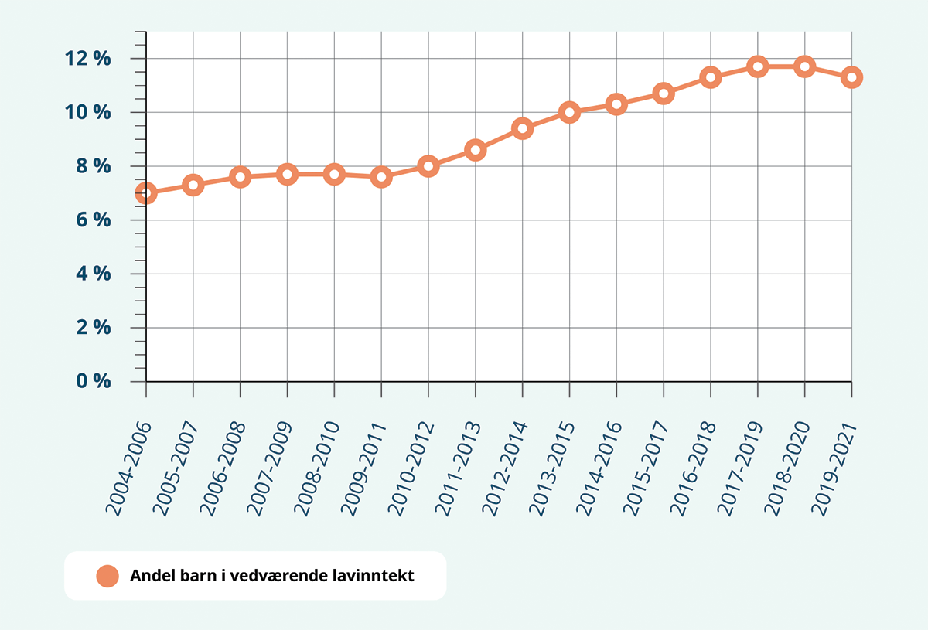
Note: Andel barn i husholdninger med vedvarende lavinntekt. År 2004-2021. Husholdninger definert som lavinntekt dersom de har gjennomsnittlig inntekt etter skatt i en treårsperiode under 60 prosent av median i samme periode. Inntekt justert for antall forbruksenheter i husholdninger (EU-skala). Studenthusholdninger og aleneboende barn under 18 år er ikke inkludert.
Statistisk sentralbyrå, Inntekts- og formuesstatistikk.
Det meste av økningen mellom 2004 og 2021 kan forklares av økt innvandring. Barn av arbeidsinnvandrere, flyktninger og andre innvandrere utgjorde i 2021 en større andel av det totale antallet barn i Norge enn i 2004. I gjennomsnitt har husholdninger som har innvandret til Norge lavere inntekt og økt risiko for å havne under lavinntektsgrensen. Som vist i figur 3.2, er andelen barn i fattige familier høyere blant barn med innvandrerbakgrunn. Andelen har imidlertid vært relativt stabil innad i gruppen, og det er derfor ikke nødvendigvis slik at familier med innvandrerbakgrunn har fått en forverring i inntektssituasjonen siden 2004. Både størrelsen og sammensetningen av gruppen med innvandrerbakgrunn har imidlertid endret seg over tidsperioden.
I 3.4.3 viser vi at innvandrere fra land der mange kommer som flyktninger, har en særlig høy andel av lavinntekt. Blant flyktninger er ofte arbeidsmarkedsmulighetene begrenset, spesielt de første årene da voksne plikter å delta i introduksjonsprogram. I tillegg lever personer med flyktningbakgrunn oftere i større husholdninger, og må forsørge flere familiemedlemmer. De første årene etter ankomst mottar mange flyktninger introduksjonsstønad og sosialhjelp. For mange familier vil dette innebære en årlig inntekt under lavinntektsgrensen. Ekspertgruppen vil ikke drøfte nivået på disse overføringene, men vil poengtere at familier med flyktningbakgrunn på den måten automatisk kan havne under lavinntektsgrensen.
En mindre del av økningen mellom 2004 og 2021 skyldes imidlertid også en økning i hvor stor andel av barn uten innvandrerbakgrunn som er i lavinntektsfamilier. Andelen har økt fra 4,7 prosent i 2004-2006 til 5,6 prosent i 2019-2021.
          - Utvikling i vedvarende lavinntekt etter innvandrerstatus
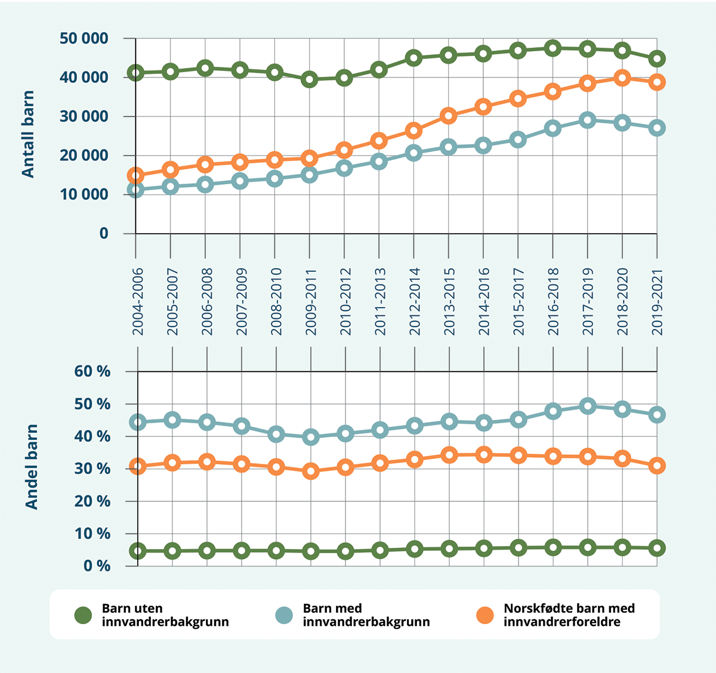
Note: Antall og andel barn i husholdninger med vedvarende lavinntekt etter innvandrerstatus. År 2004-2021. Husholdninger definert som lavinntekt dersom de har gjennomsnittlig inntekt etter skatt i en treårsperiode under 60 prosent av median i samme periode. Inntekt justert for antall forbruksenheter i husholdninger (EU-skala). Se https://www.ssb.no/befolkning/innvandrere/artikler/slik-definerer-ssb-innvandrere for definisjon av innvandrere. Studenthusholdninger og aleneboende barn under 18 år er ikke inkludert.
Statistisk sentralbyrå, Inntekts- og formuesstatistikk.
Fast, absolutt lavinntektsgrense
Når medianinntekten i et samfunn endres, vil også grensen for hva som regnes som relativ lavinntekt endre seg tilsvarende. I Norge har det vært en velstandsøkning de siste femten årene som har ført til høyere medianinntekt. For å belyse hvordan inntektsutviklingen har vært nederst i fordelingen, kan en «fast» lavinntektsgrense benyttes. Denne tar utgangspunkt i hva lavinntektsgrensen var i et gitt år, og undersøker hvor mange som i påfølgende år hadde en inntekt under denne grensen, justert for prisstigningen i hvert påfølgende år.
I figur 3.3 har vi gjort dette med utgangspunkt i den vedvarende lavinntektsgrensen for årene 2004-2006. Figuren viser at antall barnefamilier som var under denne grensen gikk ned fra 7,0 prosent i 2004-2006 til 3,6 prosent i perioden 2012-2014. Etter dette økte andelen opp til nesten 5 prosent i 2016-2018, men har siden avtatt igjen til under 4 prosent i 2019-2021. Samlet over de siste femten årene har det altså vært en positiv inntektsutvikling, også nederst i inntektsskalaen. Samtidig har medianinntekten økt mer.
          - Fast og løpende lavinntektsgrense
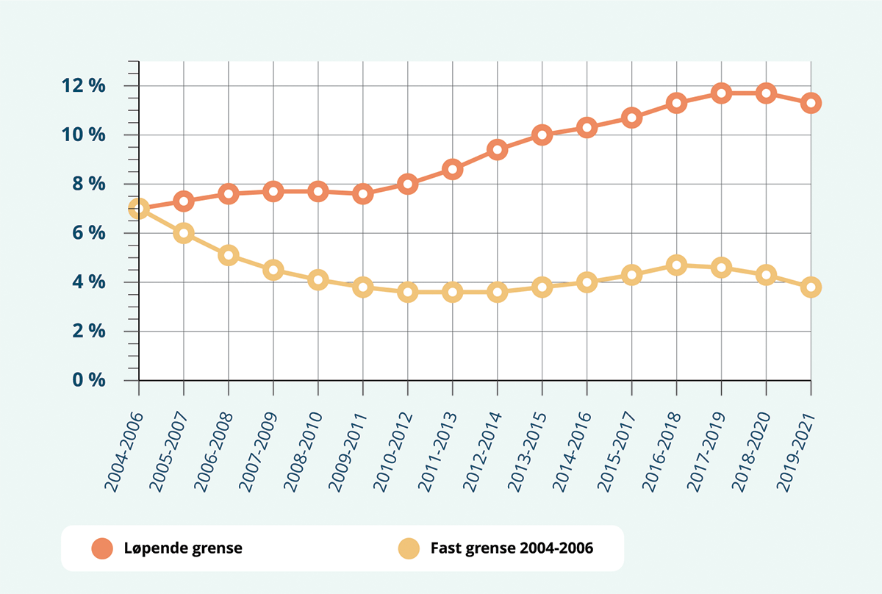
Note: Andel barn i husholdninger med vedvarende lavinntekt basert på fast og løpende lavinntektsgrense (løpende lavinntektsgrense er identisk med figur 3.1). År 2004-2021. Husholdninger definert som lavinntekt dersom de har gjennomsnittlig inntekt etter skatt i en treårsperiode under 60 prosent av median i samme periode. Inntekt justert for antall forbruksenheter i husholdninger (EU-skala). Fast grense er 60 prosent av median i perioden 2004-2006, justert for prisstigningen i påfølgende år. Studenthusholdninger og aleneboende barn under 18 år er ikke inkludert.
Statistisk sentralbyrå, Inntekts- og formuesstatistikk.

Status og utvikling i andre indikatorer
Nedenfor viser vi til status og utvikling i to av indikatorene omtalt i 3.1.2, lavinntekt medberegnet verdien av offentlige tjenester og Levekårsundersøkelsen EU-SILC.
Lavinntekt medberegnet verdien av offentlige tjenester
For barnefamilier i Norge gir gratis og subsidierte barnehage-, skole- og helsetjenester et bedre økonomisk handlingsrom, sammenlignet med om de måtte betale for slike tjenester selv. De siste årene har for eksempel offentlig subsidiering av barnehage økt, og dette vil kunne øke familiers økonomiske handlingsrom på en måte som ikke kommer fram i inntektsstatistikken. Ved å beregne verdien av tjenestene, og fordele dem på familiene basert på EUs ekvivalenskala, er det mulig å analysere deres utvidede inntekt (Aaberge et al., 2021). Utvidet inntekt er inntekten etter skatt, inkludert kontantytelser og verdien av de offentlige tjenestene familien mottar.
Figur 3.4 viser utviklingen i andel barn i husholdninger med vedvarende lavinntekt, når utvidet inntekt er tatt hensyn til. Medberegnet verdien av offentlige tjenester reduseres nivået på familier under lavinntektsgrensen til 2,7 prosent. Økningen i andel barn i lavinntektsfamilier er ikke fremtredende når offentlige tjenester medregnes, men har ligget rundt 2-3 prosent i hele tidsperioden. Det tyder på at dersom midler som har vært brukt til eksempelvis subsidiering av barnehage og SFO hadde vært gitt som kontantytelser til familiene, ville ikke andelen barn i lavinntektsfamilier økt like mye.
          - Utvikling i vedvarende lavinntekt, inklusive offentlige tjenester
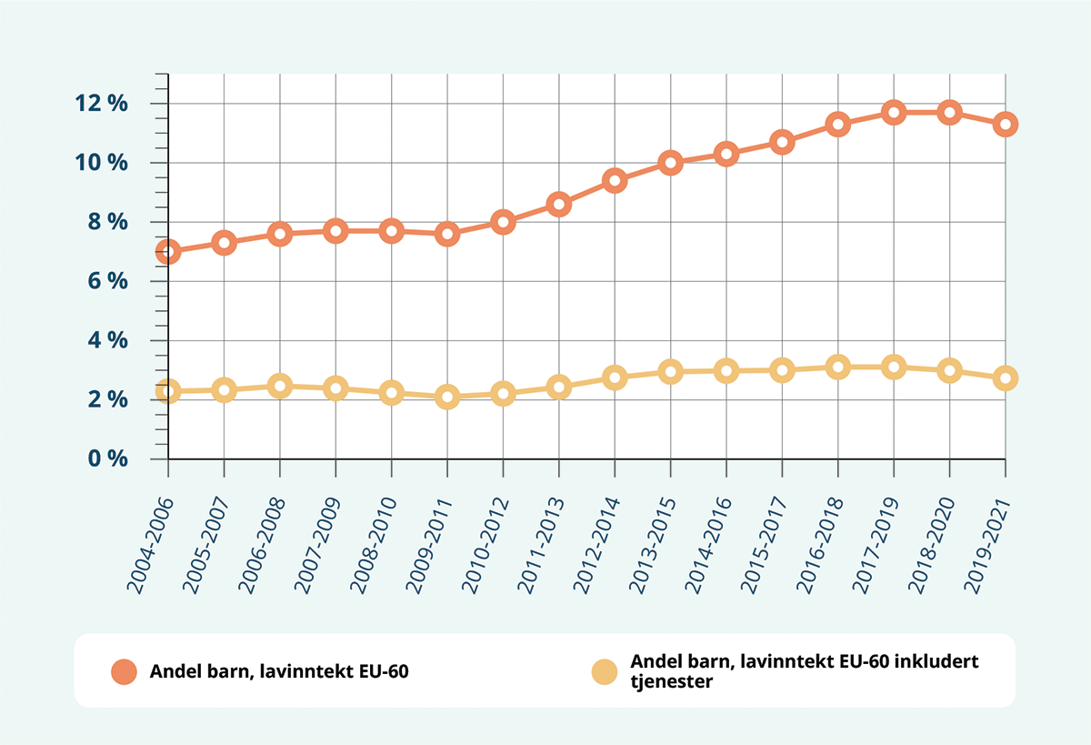
Note: Andel barn i husholdninger med vedvarende lavinntekt, med og uten tjenester (løpende lavinntektsgrense er identisk med figur 3.1). År 2004-2021. Husholdninger definert som lavinntekt dersom de har gjennomsnittlig inntekt etter skatt i en treårsperiode under 60 prosent av median i samme periode. Inntekt justert for antall forbruksenheter i husholdninger (EU-skala). Verdsetting og allokering av de offentlige tjenestene som inngår i lavinntekt medregnet offentlige tjenester, samt ekvivalensskalaen, følger Aaberge, Langørgen og Lindgren (2022). Ekvivalensskala er beregnet nettopp for å ta hensyn til behovene som dekkes av det utvidede inntektsbegrepet. Den er imidlertid beregnet for EU samlet sett. Medianinntekten er beregnet på ny når offentlige tjenester er inkludert i inntektsbegrepet. Til forskjell fra Aaberge, Langørgen og Lindgren (2022) baserer beregningene seg på Inntekts- og formuesstatistikk for husholdninger (registerdata), og det er da trukket tilfeldig om barn går i barnehage eller ikke basert på en enkel modell estimert med data fra EU-SILC. Studenthusholdninger og aleneboende barn under 18 år er ikke inkludert.
Statistisk sentralbyrå, Inntekts- og formuesstatistikk og EU-SILC.
Levekårsundersøkelsen EU-SILC
Nedenfor presenteres et utvalg statistikk basert på Levekårsundersøkelsen EU-SILC. Undersøkelsen har til hensikt både å vise hvilke økonomiske utfordringer som er vanlig i Norge, og hvilke grupper som er mest utsatt for fattigdomsproblemer og økonomiske vansker. Fattigdom defineres da som å ha for lite penger og materielle goder til å leve et tilfredsstillende liv.
Nedenfor gjengir vi statistikk over et utvalg av grunnleggende goder og forbruksgoder. Etter 2021 har det som nevnt vært en uvanlig sterk prisvekst, og i det siste har rentene også økt. Vi har ikke tilgang på levekårsstatistikk for 2022 eller 2023, og det er derfor usikkert hvordan tilgangen på materielle goder har utviklet seg etter 2021.
Levekårsundersøkelsen gjennomføres på telefon med personer over 16 år som er tilfeldig trukket fra Folkeregisteret. Det er ikke de samme personene som blir spurt fra år til år. I 2021 var det 1581 av de som svarte som var i en husholdning med barn, og av disse var 108 i lavinntekt. Små endringer over tid i andelen som rapporterer mangler i lavinntektshusholdninger bør tolkes med forsiktighet på grunn av det lave antallet respondenter.
Figur 3.5 viser hvordan barnefamilier opplever tilgangen på grunnleggende goder og forbruksgoder til egne barn. Blant alle husholdninger med barn var andelen som rapporterte om at de ikke hadde to par sko som passet til sine barn 0,6 prosent i 2014 og 0,9 prosent i 2021. For barnefamiliene i lavinntektsgruppen var det omtrent 2,3 prosent i 2014 og nesten 4 prosent i 2021 som ikke hadde to par sko som passet til barna sine. Andelen av barnefamilier under lavinntektsgrensen som oppga at de ikke hadde råd til å gi et måltid med kjøtt, kylling eller fisk annenhver dag til sine barn ble redusert fra 4,5 prosent i 2014 til 2 prosent i 2021 Også blant barnefamilier samlet ble denne andelen redusert, fra 1 prosent i 2014 til 0,5 prosent i 2021.
          - Grunnleggende goder og forbruksgoder
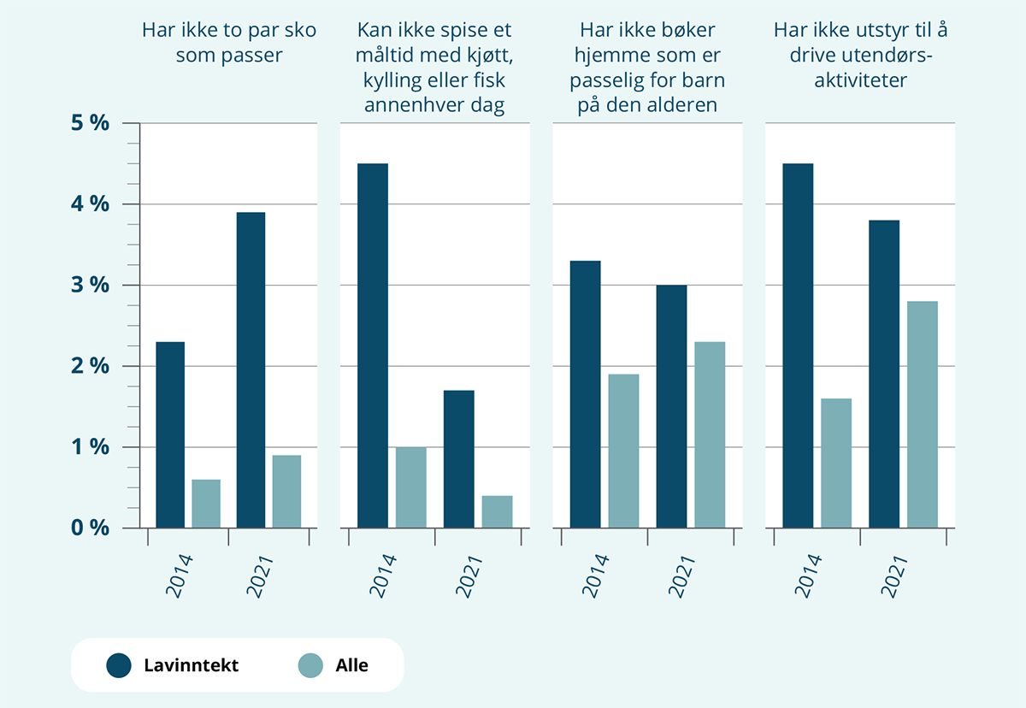
Note: Andel barnefamilier hvor barna mangler et utvalg av grunnleggende goder og forbruksgoder, etter lavinntekt. År 2014 og 2021. Husholdninger med barn i alderen 0-15 år
Statistisk sentralbyrå, Levekårsundersøkelsen 2014 og 2021.
I 2021 var det 3 prosent av barnefamilier i lavinntekt, sammenlignet med litt over 2 prosent av barnefamilier samlet, som ikke hadde bøker hjemme som passer for barnas alder. Andelen lå omtrent på samme nivå i 2014. Blant barnefamiliene under lavinntektsgrensen, var andelen som oppga å ikke ha utstyr til å drive utendørsaktiviteter 4,5 prosent i 2014 og 3,8 prosent i 2021.Blant barnefamilier samlet har imidlertid denne andelen økt fra 1,6 prosent i 2014 til 2,8 prosent i 2021.
Levekårsundersøkelsen stiller også spørsmål om sosiale goder, som å kunne dra på ferie minst en uke i året og hvorvidt familiene markerer spesielle anledninger. Disse gjengis ikke her da vi antar at koronapandemien kan ha lagt begrensinger for slik aktivitet i 2021. Vi ønsker likevel å påpeke at det var en betydelig ulikhet i muligheten til å dra på ferie minst en uke i året både i 2014 og 2021. I 2021 var det 22 prosent av barnefamiliene under lavinntektsgrensen som oppga dette, sammenlignet med 6 prosent blant barnefamilier samlet. Tallene for 2014 viser et lignende stort gap.

Oppsummering
Utviklingen i fattigdom blant barnefamilier er her belyst ved hjelp av lavinntektsmål, lavinntektsmål medberegnet verdien av offentlige velferdstjenester, samt levekårsundersøkelsen.
Andel barn i familier med vedvarende lavinntekt har økt fra om lag 7,0 prosent i 2014 til 11,3 prosent i 2021. Det meste av økningen skyldes at antallet barn med innvandrerbakgrunn og norskfødte barn med innvandrerforeldre har økt. Risikoen for lavinntekt har ikke økt blant barn med innvandrerbakgrunn, men det er et høyere antall barn som har innvandrerbakgrunn.I tillegg har det vært en liten økning i andelen barn i lavinntektsfamilier blant barn uten innvandrerbakgrunn.
Ved beregninger av familiers utvidede inntekt medregnet verdien av offentlige tjenester, er det ingen fremtredende økning i andel barn i lavinntektsfamilier fra 2014 til 2021. Dette kan tyde på at barnefamilier under lavinntektsgrensen i perioden har mottatt en større økning i offentlige tjenester som kan ha bidratt til å øke deres økonomiske handlingsrom.
Andelen som rapporterer om manglende tilgang på grunnleggende goder og forbruksgoder i Levekårsundersøkelsen er generelt lav, men betydelig høyere blant lavinntektsfamilier enn andre familier. Statistikken gir ikke et entydig bilde av utviklingen mellom 2014 og 2021, og vi har ikke tall som kan vise hvordan prisveksten i 2022 og 2023 har påvirket tilgangen til disse godene.

Sammenligning med andre land
I dette delkapittelet gjennomgås statistikk som sammenligner situasjonen i Norge med andre land i Europa og i OECD. Statistikken viser at det er færre barn i både relativ og absolutt fattigdom i Norge, enn i andre sammenlignbare land. Dette kan tyde på at det er mange samfunnsstrukturer som gir muligheter for gode levekår i Norge. Det er imidlertid mulig at en lavere andel relativt fattige i Norge, kan øke stigmaet og faren for sosial ekskludering knyttet til å vokse opp i lavinntekt, sammenlignet med land der lavinntekt er mer vanlig.
Figur 3.6 viser prosentandel barn i familier med årlig lavinntekt i 2020 i noen utvalgte europeiske land. Norge ligger lavere enn gjennomsnittet for EU-land, men høyere enn eksempelvis Danmark.
          - Prosentandel barn (0-18 år) der foreldre har inntekt under EU-60 i 2020
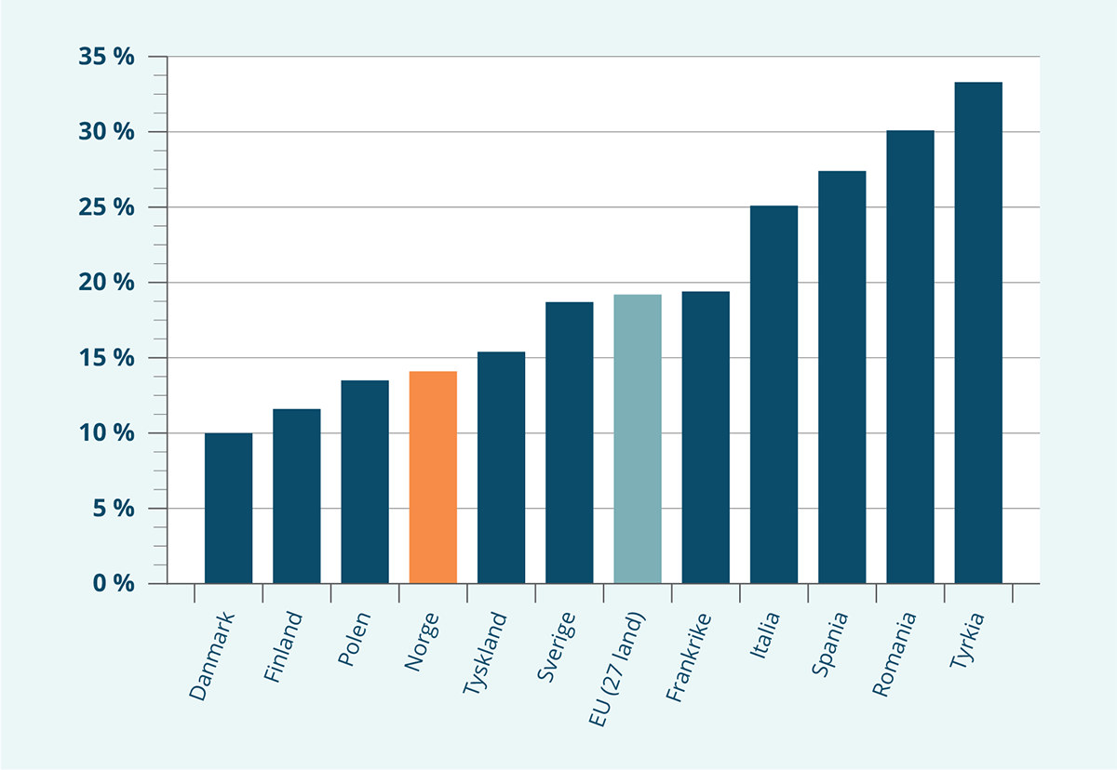
Note: Andel barn (0-18 år) i husholdninger med lavinntekt i ulike land. År 2020. Nordiske land og land i Europa med over 20 millioner innbyggere. For beregning av EU-gjennomsnittet er alle land som var i EU i 2020 inkludert.
Eurostat.
Norge har en høyere medianinntekt enn de fleste land i Europa, noe som vil si at lavinntektsgrensen også ligger på et høyere nivå. Figur 3.7 viser lavinntektsgrensen (EU-60) i ulike land i 2020 for en familie med to voksne og to barn. Siden prisen på goder varierer mellom land, er lavinntektsgrensen korrigert for kjøpekraften i landet. En tobarnsfamilie med inntekt rett under grensen i Norge, hadde betydelig høyere kjøpekraft enn en tilsvarende familie i de fleste europeiske land.
          - Lavinntektsgrenser i euro i ulike land
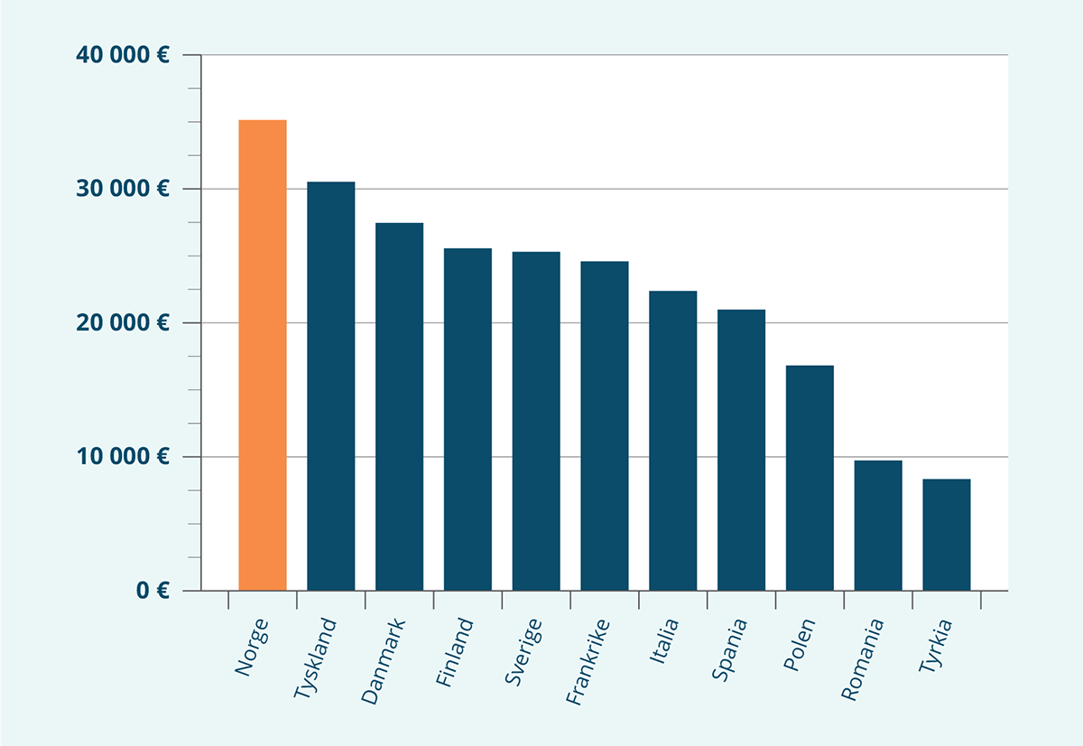
Note: Lavinntektsgrense (EU-60) for husholdninger med 2 barn og 2 foreldre, i euro
korrigert for kjøpekraft. År 2020. Nordiske land og land i Europa med over 20 millioner innbyggere. For beregning av EU-gjennomsnittet er alle land som var i EU i 2020 inkludert.
Eurostat.
Som nevnt i 3.1.2 har EU i stor grad gått over fra å bruke EU-60-målet til å bruke indikatoren «Risiko for fattigdom eller sosialt utenforskap» (AROPE, at risk of poverty or social exclusion). Som vist i figur 3.8 ligger Norge også her lavere enn de fleste europeiske land.
          - Risiko for fattigdom eller sosial ekskludering i ulike land
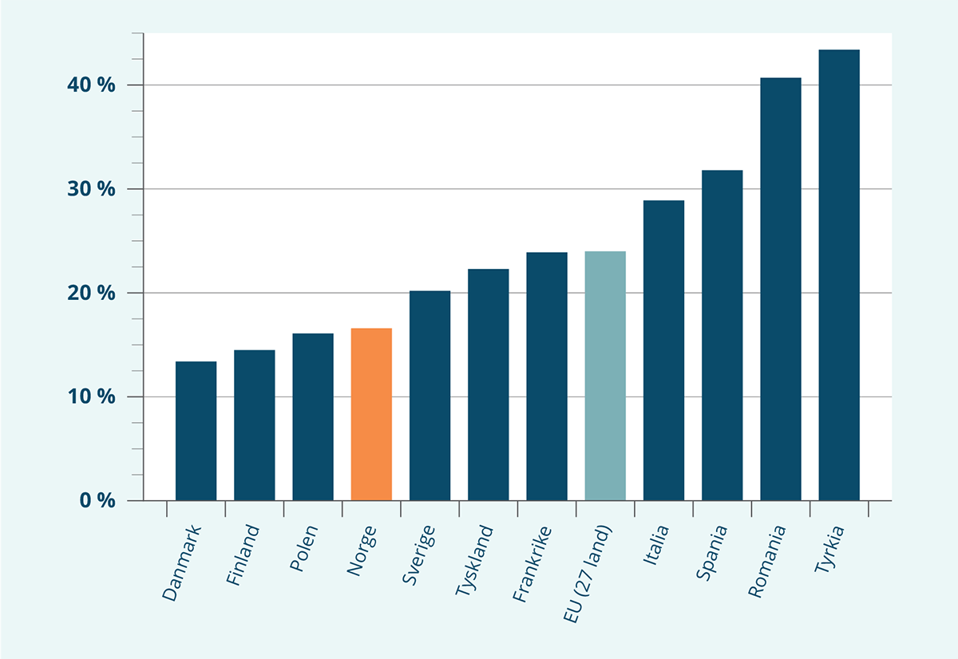
Note: Andel barn (0-18 år) der foreldrene er i risiko for fattigdom eller sosial ekskludering (AROPE). År 2020. AROPE inkluderer alle familier som er under nasjonal lavinntektsgrense (EU-60) og i tillegg familier som rapporterer materielle mangler (4 av 9 materielle goder, EU-SILC) eller lav arbeidsintensitet (<20 prosent av totalt arbeidspotensial). Nordiske land og land i Europa med over 20 millioner innbyggere. For beregning av EU-gjennomsnittet er alle land som var i EU i 2020 inkludert.
Eurostat.
Videre viser figur 3.9 at andelen som opplever alvorlig materiell deprivasjon varierer stort mellom land. Alvorlig materiell deprivasjon regnes her som at husholdningen oppgir at de ikke har råd til fire av følgende ni materielle goder: i) Kjøtt/fisk minst annenhver dag, ii) holde huset tilstrekkelig varmt, iii) bil, iv) telefon, v) TV, vi) vaskemaskin, vii) reise på ferie en uke i året viii) kan betale uforutsette utgifter eller ix) betale husleie, boliglån eller strømregning. Andelen barn som vokser opp i husholdninger som mangler fire av disse godene er lav i de nordiske landene. Gjennomsnittet i EU er 6,8 prosent, sammenlignet med 2,2 prosent i Norge.
          - Risiko for alvorlig materiell deprivasjon i ulike land
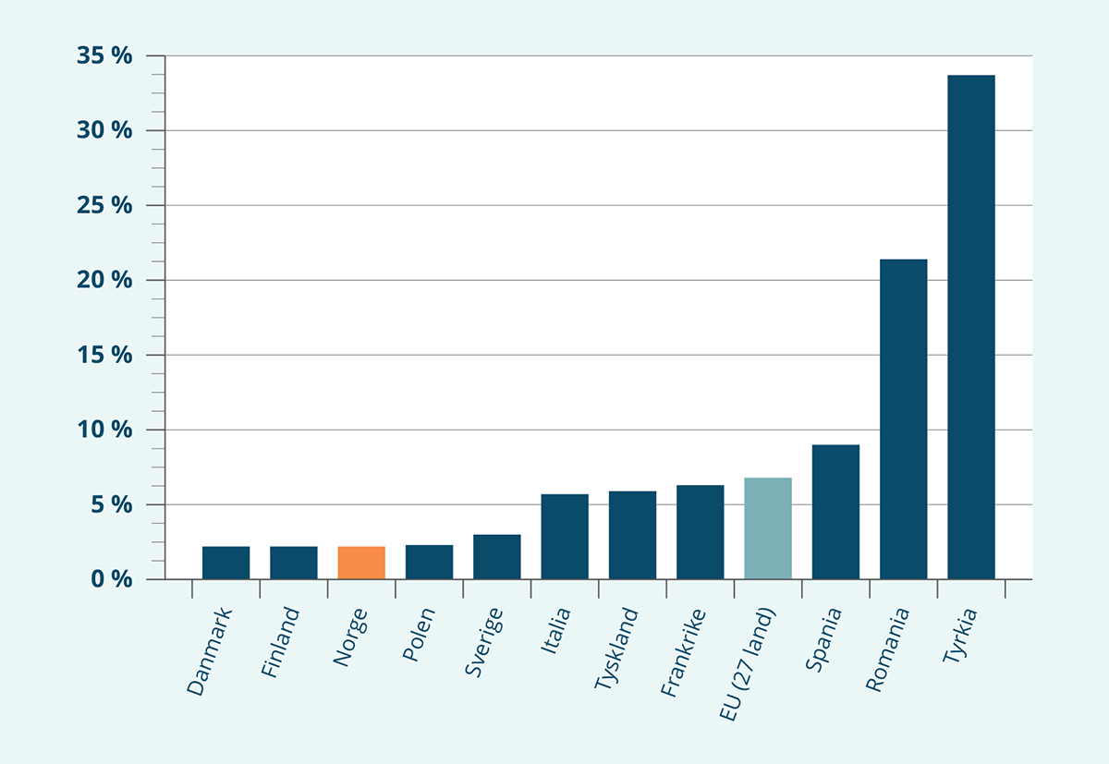
Note: Andel barn (0-17 år) i husholdninger i risiko for alvorlig materiell deprivasjon. År 2020. Nordiske land og land i Europa med over 20 millioner innbyggere. For beregning av EU-gjennomsnittet er alle land som var i EU i 2020 inkludert.
Eurostat.
Oppsummering
Norge har en lavere andel barn i relativ og absolutt fattigdom sammenlignet med de fleste andre land i Europa og OECD. Andelen barn under lavinntektsgrensen er lavere her enn i de fleste land, og lavinntektsgrensen er også høyere på grunn av et høyt lønnsnivå generelt. Andelen med alvorlig materiell deprivasjon er lav i Norge og i resten av Norden.

Kjennetegn ved familier under lavinntektsgrensen i Norge
Enkelte grupper barn og unge har systematisk høyere risiko for å vokse opp i en familie med vedvarende lavinntekt sammenlignet med andre grupper. Disse risikofaktorene henger sammen med kjennetegn ved foreldrene og familiene. I dette delkapittelet gir vi oversikt over hvordan fattigdom varierer med hvor i landet man bor, sammensetningen av husholdningen barnet lever i, innvandrer- og landbakgrunn til barnet og foreldrene, foreldrenes tilknytting til arbeidsmarkedet og hva de mottar av ytelser, helsesituasjonen til foreldrene, og familiens bosituasjon.
SSB har bistått ekspertgruppen med å kunne vise informasjon om hele befolkningen og samtidig detaljere tydeligere den laveste delen av inntektsfordelingen opp til 3. desil. I den detaljerte inntektsfordelingen kommer det fram at en del som har aller lavest årsinntekt og dermed befinner seg i persentil 1-3 og 4-6, skiller seg ut fra andre lave inntektsgrupper. Under 3.4.5 viser vi at kapitalinntekter utgjør en uvanlig høy andel av inntekten for denne gruppen, og at de i liten grad mottar sosialhjelp. Det er derfor sannsynlig at en del i 1.-6. persentil har økonomiske ressurser som ikke fanges opp av inntektsmålet. Som beskrevet innledningsvis omfatter ikke inntektsstatistikken formue, og enkelte som har større formuer har også lav inntekt.
              - Inntektsfordeling for husholdninger
Inndelingen er basert på inntekt per forbruksenhet, der husholdningens samlede inntekt etter skatt er justert for husholdningsstørrelse slik at man kan sammenligne inntektsnivå mellom ulike typer av husholdninger. Alle husholdninger er først ordnet i stigende rekkefølge etter størrelsen på denne inntekten. Desil som mål deler inn inntekt i 10 like store grupper, og persentil deler inn inntekt i 100 like store grupper. I den første persentilgruppen (1-3) finnes de husholdningene som har inntekt som tilsvarer de nederste 3 prosent av inntektsfordelingen. Tilsvarende inkluderer den første desilgruppen husholdningene med de nederste 10 prosent av inntektsfordelingen. Den andre desilgruppen inkluderer de neste 10 prosent av inntektsfordelingen, og så videre. I tabellene er studenthusholdninger holdt utenfor. Antall observasjoner av husholdninger med barn 0-17 år som ligger til grunn for statistikken som følger ser slik ut:

Persentil
1-3 | 4-6 | 7-9 | 10-12 | 13-15 | 16-18 | 19-20
4 223 | 5 383 | 14 800 | 13 395 | 13 440 | 12 169 | 9 070

Desil |  |  |  |  |  |  |  | Lavinntekt EU-60 | Totalt, inklusive lavinntekt
3 | 4 | 5 | 6 | 7 | 8 | 9 | 10
53 596 | 62 792 | 70 854 | 78 248 | 80 840 | 76 454 | 67 422 | 58 162 | 60 989 | 620 848

Geografisk variasjon
Andelen barn i familier med vedvarende lavinntekt var 11,3 prosent i 2021. Tallene varierer samtidig mellom de ulike fylkene og kommunene, samt i bydelene innad i kommunene. Variasjonen kan avhenge av hvor lavinntektsfamilier har mulighet til å bosette seg eller blir tilbudt kommunal bolig, men det kan også være at lokalpolitikk og det lokale arbeidsmarkedet påvirker muligheter til å få høyere inntekt. Bosted kan også påvirke inntektsnivå direkte dersom ytelser som sosialhjelp, kommunal kontantstøtte og bostøtte varierer mellom kommuner.
Variasjon i andel barn i lavinntektsfamilier mellom fylker og kommuner framgår av figur 3.10. Andelen er størst i Oslo med 16,4 prosent, etterfulgt av Vestfold og Telemark, samt Agder, med henholdsvis 13,6 og 13,3 prosent. Møre og Romsdal har 8,5 prosent og dermed lavest andel barn i husholdninger med vedvarende lavinntekt.
          - Vedvarende lavinntekt i fylker og kommuner
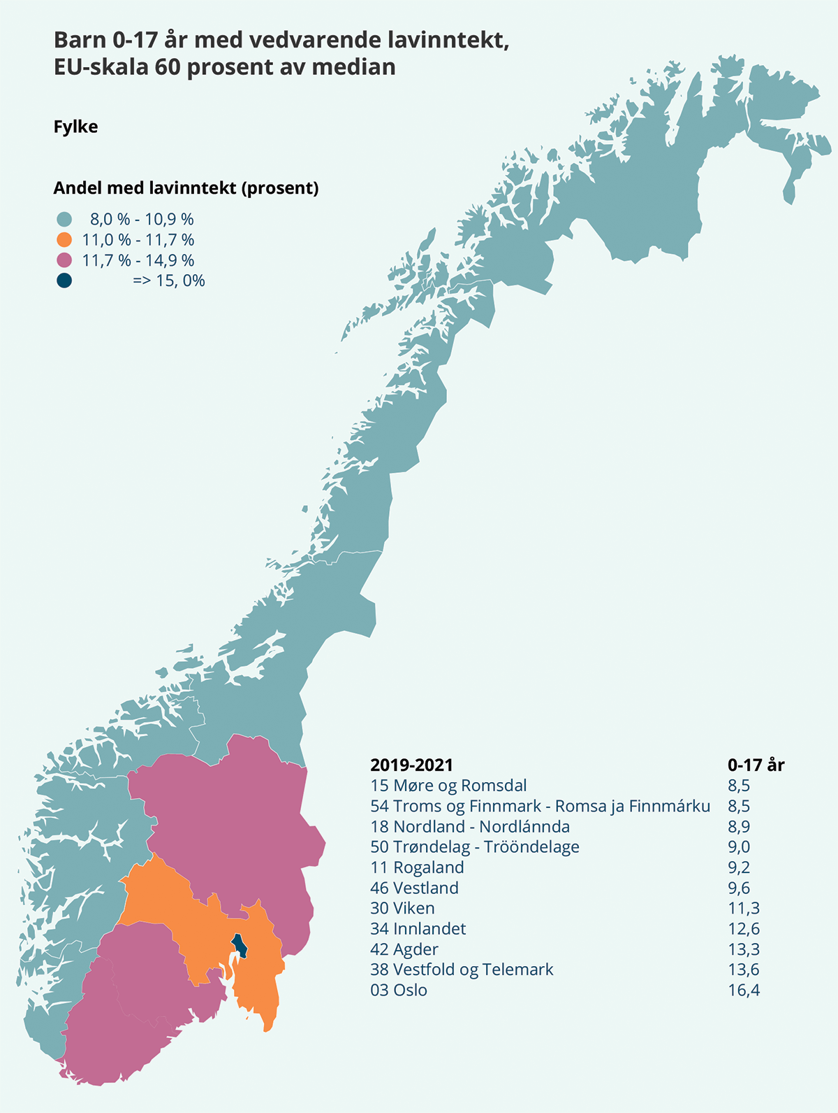
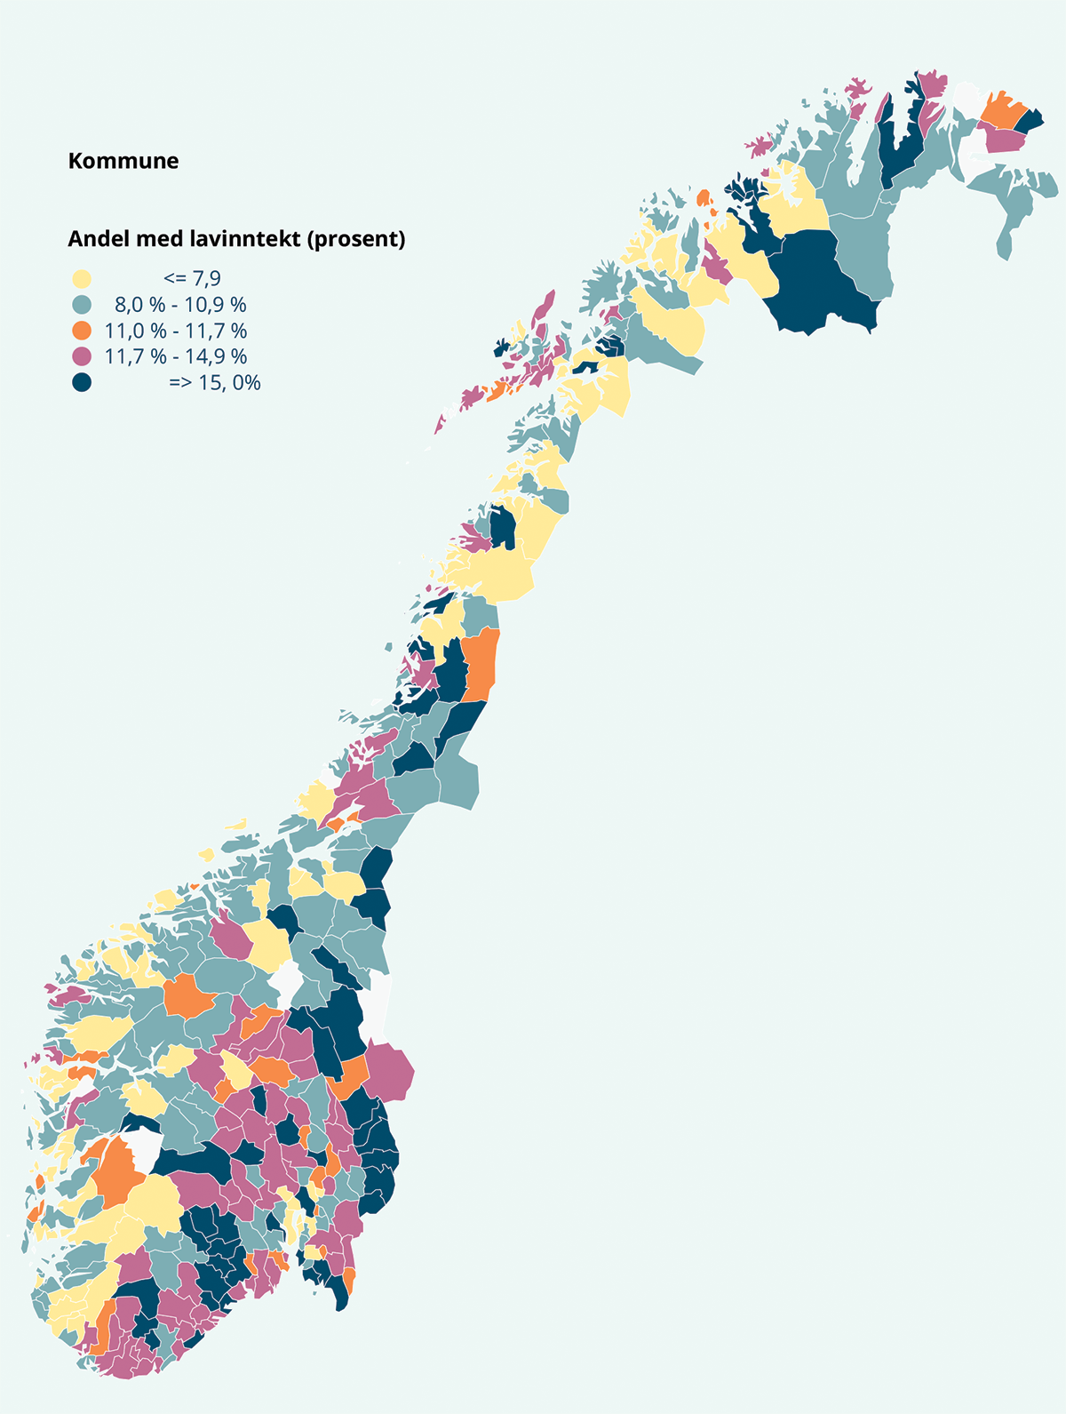
Note: Andel barn i husholdninger med vedvarende lavinntekt i fylker og kommuner. År 2019-2021. Husholdninger definert som lavinntekt dersom de har gjennomsnittlig inntekt etter skatt i en treårsperiode under 60 prosent av median i samme periode. Inntekt justert for antall forbruksenheter i husholdninger (EU-skala). Fylke og kommuner viser til bosted siste år i treårsperioden for måling av vedvarende lavinntekt. Studenthusholdninger og aleneboende barn under 18 år er ikke inkludert.
Statistisk sentralbyrå, Inntekts- og formuesstatistikk.
Videre er det variasjoner mellom kommunene. Enkelte skiller seg særlig ut, som noen kommuner i Østfold hvor 17-19 prosent av alle barn lever i en familie med vedvarende lavinntekt. Også på den andre siden av Oslofjorden er andelene relativt høye noen steder.
I flere av de større bykommunene er det også enkelte bydeler som har en høyere andel barn i lavinntekt. I Oslo gjelder dette blant annet Stovner, Gamle Oslo og Søndre Nordstrand, hvor andelen er rundt 30 prosent. I bydelene er det videre enkelte delbydeler med en svært stor andel, som 65 prosent i Nedre Tøyen, 56 prosent i Grønland og 46 prosent i Enerhaugen. Noen bydeler i Bergen og Stavanger har også en høyere andel barn i familier med vedvarende lavinntekt enn landsgjennomsnittet. I Årstad i Bergen lever 24 prosent av alle barn i vedvarende lavinntekt. Bergenhus, Laksevåg og Arna har også relativt høye andeler på 12-14 prosent. På Storhaug i Stavanger er nesten 15 prosent av alle barn i familier med vedvarende lavinntekt, og det er også 11,5 prosent av alle barn i Hillevåg.
          - Vedvarende lavinntekt i bydeler i de større byene
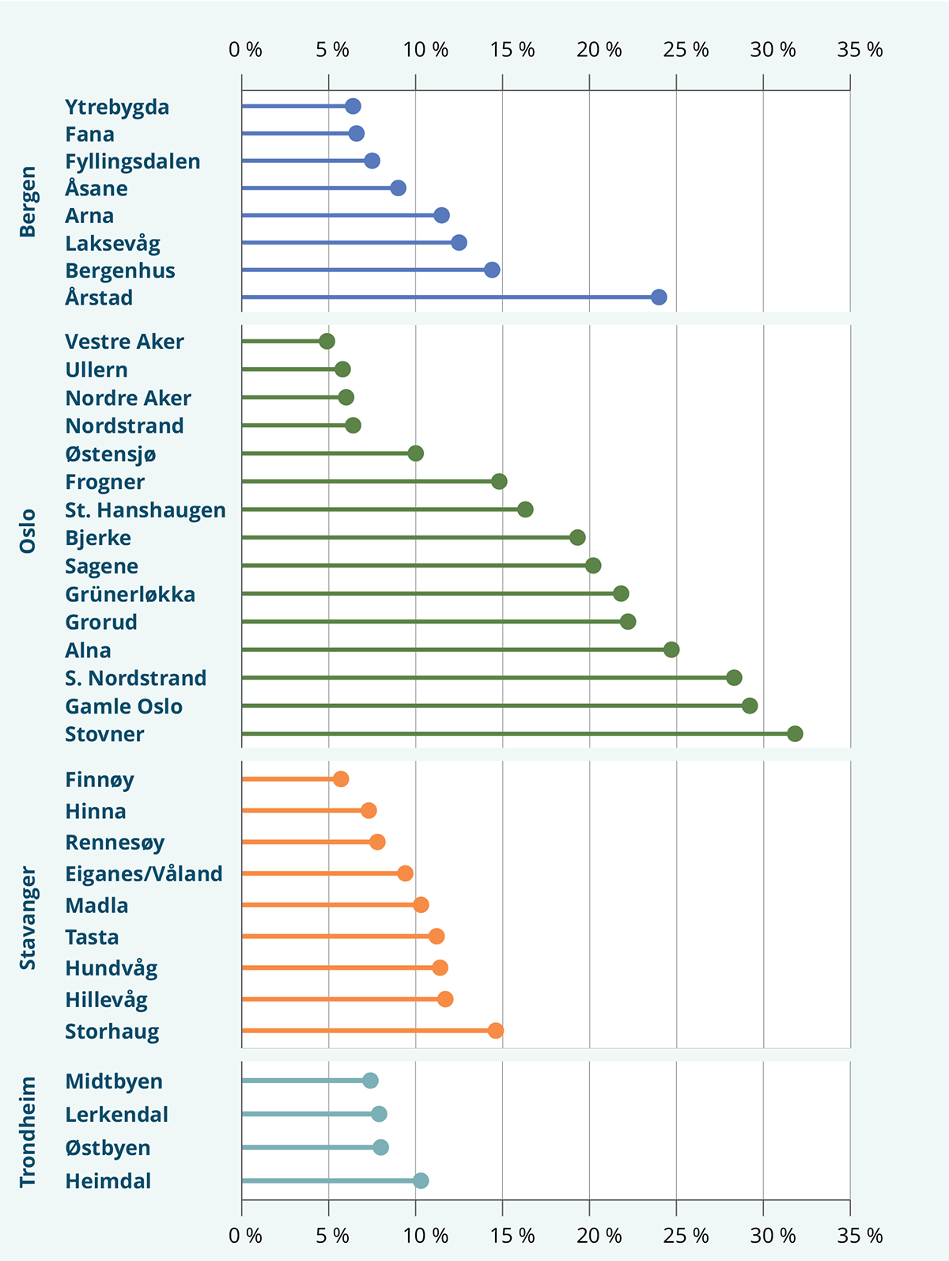
Note: Andel barn i husholdninger med vedvarende lavinntekt i bydeler i de største bydene. År 2019-2021. Husholdninger definert som lavinntekt dersom de har gjennomsnittlig inntekt etter skatt i en treårsperiode under 60 prosent av median i samme periode. Inntekt justert for antall forbruksenheter i husholdninger (EU-skala). Bydel viser til bosted siste år i treårsperioden for måling av vedvarende lavinntekt. Studenthusholdninger og aleneboende barn under 18 år er ikke inkludert.
Statistisk sentralbyrå, Inntekts- og formuesstatistikk.

Husholdningssammensetning
Barns risiko for å havne under lavinntektsgrensen henger sammen med antall voksne og barn i husholdningen. Store husholdninger med mange barn skal forsørge flere og er derfor mer utsatt for lavinntekt. I tillegg kan det være bakenforliggende årsaker. Mens andelen med vedvarende lavinntekt blant par med to barn var 4 prosent i 2019-2021, var tilsvarende andel 33 prosent blant par med minst fire barn (SSB, 2021). Figur 3.12 illustrerer fordelingen av antall barn basert på husholdningens inntekt. Blant barnefamiliene med årlig lavinntekt har om lag 26 prosent tre eller flere barn, sammenlignet med 15 prosent av alle barnefamilier.
          - Antall barn i husholdninger
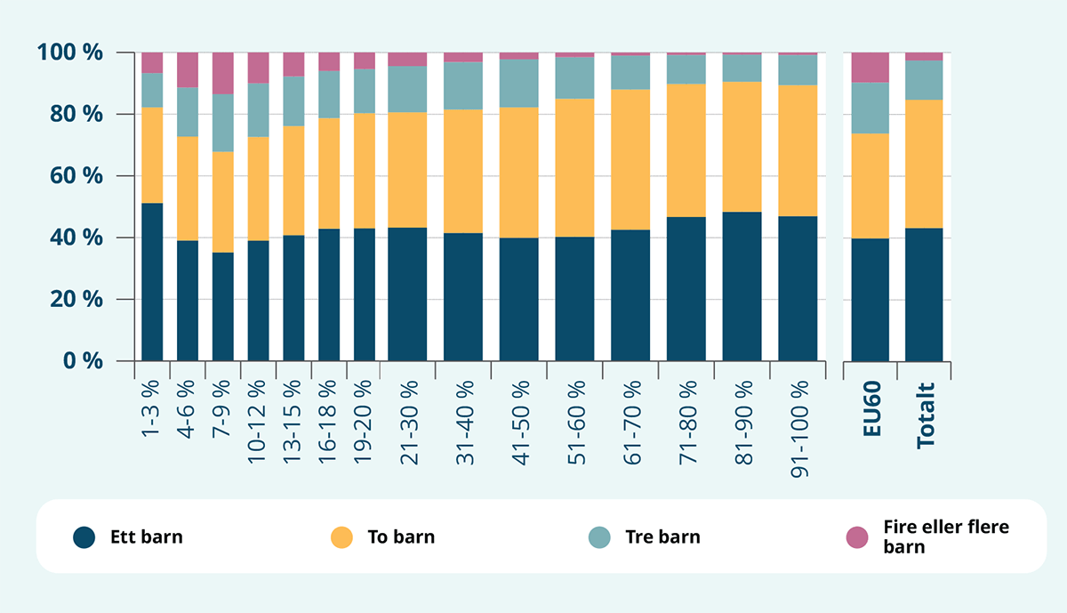
Note: Fordelingen av antall barn i husholdninger med barn etter inntekt i 2021. Desil- og persentilinndelinger basert på inntekt per forbruksenhet for privathusholdninger. Se boks 3.1. Inntekt justert for antall forbruksenheter i husholdninger (EU-skala). Lavinntekt definert som husholdninger med inntekt under 60 prosent av median (per forbruksenhet). Studenthusholdninger og aleneboende barn under 18 år er ikke inkludert.
Statistisk sentralbyrå, Inntekts- og formuesstatistikk.
Figur 3.13 gjengir husholdningstyper fordelt på inntektsfordelingen. Andelen par med små barn fordeler seg relativt jevnt på tvers av inntektsfordelingen mens par med eldre barn utgjør en stor andel blant de høye inntektsdesilene. 46 prosent av lavinntektshusholdningene med barn er enslige forsørgere, mens tilsvarende tall for barnefamilier samlet er 17 prosent. Som omtalt tidligere har SSBs inntektsstatistikk ikke informasjon om privat avtalte barnebidrag, som omfatter litt over halvparten av alle avtaler om barnebidrag. Gjennomsnittlig barnebidrag er 37 800 kroner i året. Epland et al. (2022) anslår at andelen barn i lavinntekt (EU-60) blant enslige forsørgere ville vært redusert fra 28,2 til 24,4 prosent i 2014 hvis private barnebidrag var inkludert.
          - Typer av husholdninger
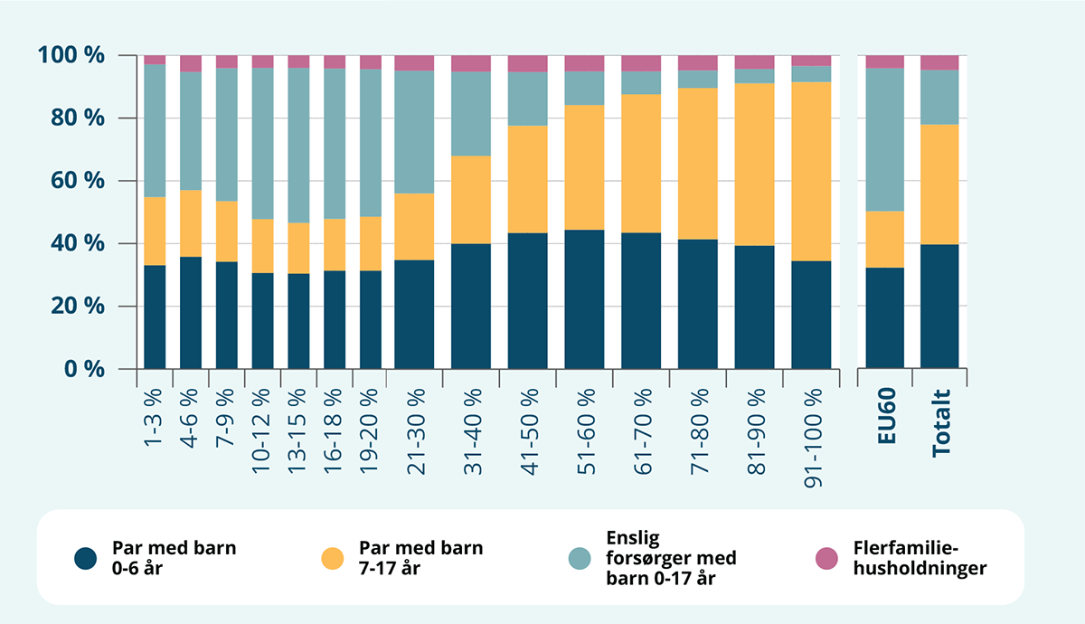
Note: Fordelingen av husholdningstyper i husholdninger med barn etter inntekt i 2021. Desil- og persentilinndelinger basert på inntekt per forbruksenhet for privathusholdninger. Se boks 3.1. Inntekt justert for antall forbruksenheter i husholdninger (EU-skala). Lavinntekt definert som husholdninger med inntekt under 60 prosent av median (per forbruksenhet). Studenthusholdninger og aleneboende barn under 18 år er ikke inkludert.
Statistisk sentralbyrå, Inntekts- og formuesstatistikk.

Landbakgrunn
Som omtalt i avsnitt 3.2 er det mange barn med innvandrerbakgrunn blant alle barn i husholdninger med lavinntekt, og andelen har vært økende over tid. I 2021 hadde seks av ti barn i familier med vedvarende lavinntekt innvandrerbakgrunn, mens dette gjaldt om lag fire av ti i 2006. Av alle barn som selv har innvandret, tilhørte 47 prosent en familie med lavinntekt i 2021. Blant norskfødte barn med innvandrerforeldre var andelen 31 prosent, og blant barn uten innvandrerbakgrunn var andelen 5,8 prosent.
Andel barn i lavinntekt varierer med innvandrerstatus og botid. Figur 3.14 viser at familier der hovedforsørger er innvandrer utgjør en betydelig andel av lavinntektsfamilier. I 4.-9. persentil er andelen med kort botid mye høyere enn i andre inntektsgrupper. Samtidig har 42,4 prosent av lavinntektsfamiliene hovedforsørger som ikke har innvandret. Her framgår det også tydelig at husholdninger i den tre laveste persentilene skiller seg ut sammenlignet med resten av husholdningene under lavinntektsgrensen.
          - Innvandrerstatus og botid
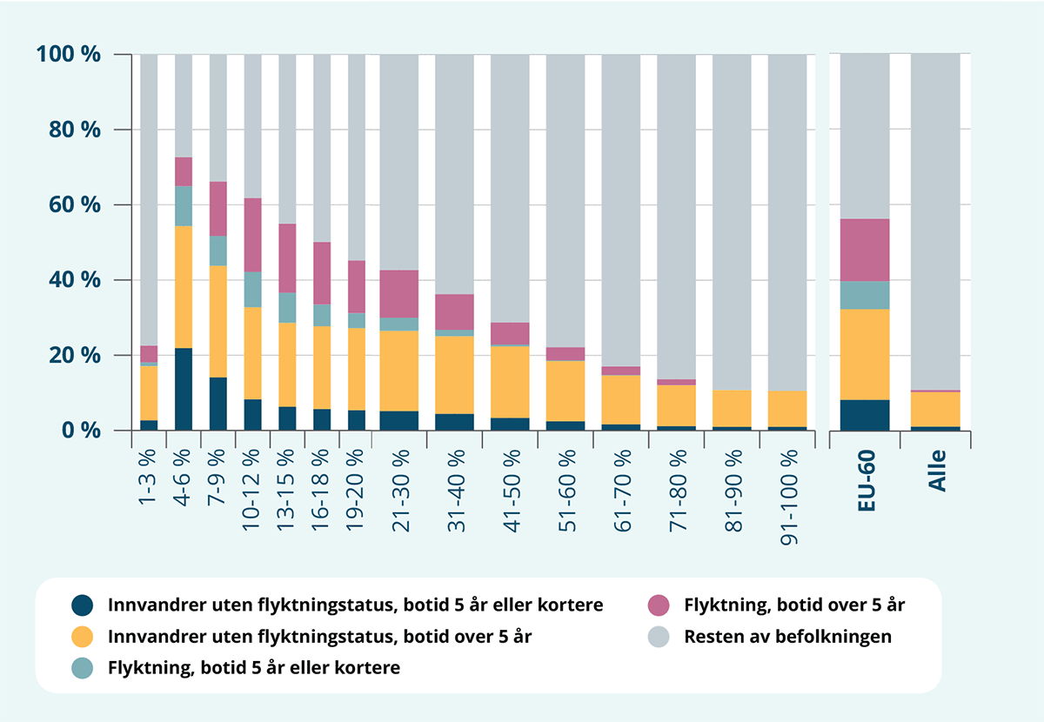
Note: Fordeling av husholdninger med barn i alderen 0-17 år, etter hovedinntektstakers botid og husholdningens inntekt i 2021. Desil- og persentilinndelinger basert på inntekt per forbruksenhet for privathusholdninger. Se boks 3.1. Inntekt justert for antall forbruksenheter i husholdninger (EU-skala). Lavinntekt definert som husholdninger med inntekt under 60 prosent av median (per forbruksenhet). Innvandrerstatus basert på SSBs definisjon av innvandrere, se https://www.ssb.no/befolkning/innvandrere/artikler/slik-definerer-ssb-innvandrere. Studenthusholdninger og aleneboende barn under 18 år er ikke inkludert.
Statistisk sentralbyrå, Inntekts- og formuesstatistikk.
Det er også tydelige forskjeller i forekomsten av vedvarende lavinntekt på bakgrunn av landbakgrunn. Blant barn fra Øst-Europa, Asia, Afrika og Latin-Amerika, var andelen barn som vokser opp i lavinntekt i 2021 høyest blant de med bakgrunn fra Syria (80 prosent), Somalia (74 prosent) og Eritrea (50 prosent). Den laveste andelen barn i familier med vedvarende lavinntekt var blant barn med bakgrunn fra India (9 prosent), Bosnia-Hercegovina (11 prosent) og Filippinene (14 prosent). Årsaker til variasjoner mellom landbakgrunn kan blant annet skyldes hvor lang tid det er siden innvandring til Norge, hvorvidt tilflyttingen til Norge skyldes arbeidsinnvandring eller flukt fra krig, samt kvaliteten på utdanning og arbeidsmarked i landet foreldrene har vokst opp. Til eksempel har de fleste innvandrere fra Syria til Norge kommet i løpet av de siste ti årene, mens bosniske flyktninger primært kom på 90-tallet (Dzamarija, 2016; 2018).
          - Lavinntekt etter landbakgrunn
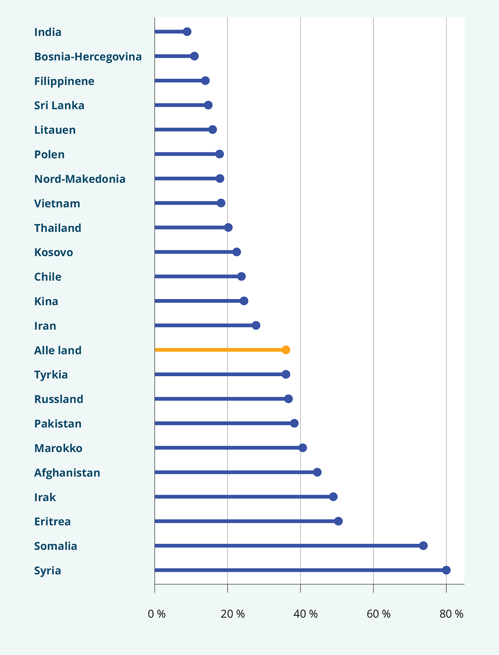
Note: Andel barn i husholdninger med vedvarende lavinntekt fordelt på landbakgrunn. År 2019-2021. Husholdninger definert som lavinntekt dersom de har gjennomsnittlig inntekt etter skatt i en treårsperiode under 60 prosent av median i samme periode. Inntekt justert for antall forbruksenheter i husholdninger (EU-skala). Bydel viser til bosted siste år i treårsperioden for måling av vedvarende lavinntekt. Studenthusholdninger og aleneboende barn under 18 år er ikke inkludert.
Statistisk sentralbyrå, Inntekts- og formuesstatistikk.

Foreldrenes tilknytning til arbeidsmarkedet og utdanningsnivå
Det er en tydelig sammenheng mellom å ha foreldre med svak tilknytning til arbeidsmarkedet, og det å vokse opp i en familie med vedvarende lavinntekt. I 2021 utgjorde husholdninger der begge foreldre manglet tilknytning til arbeidsmarkedet 48,4 prosent av alle lavinntektsfamilier. Tilsvarende tall for barnefamilier totalt var 7,5 prosent, se figur 3.16. Videre har 47 prosent av lavinntektsfamiliene kun én voksen med yrkestilknytning. Det har trolig en sammenheng med at det er flere enslige forsørgere blant lavinntektsfamiliene.
          - Yrkestilknytting i husholdningen
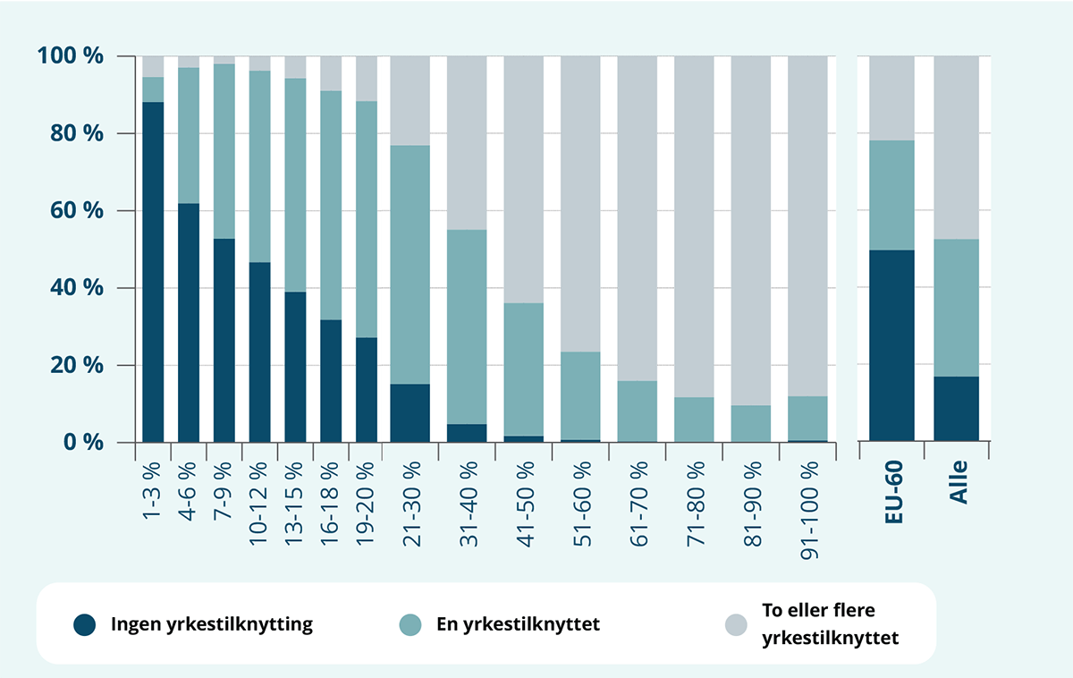
Note: Husholdninger med barn 0-17 år etter antall yrkestilknyttede i husholdningen
og inntekt. År 2021. Som yrkestilknyttet regnes personer med yrkesinntekt (lønn og netto næringsinntekt) over 2 ganger folketrygdens grunnbeløp (G). Sykepenger og foreldrepenger er ikke inkludert i yrkesinntekten. Desil- og persentilinndelinger basert på inntekt per forbruksenhet for privathusholdninger. Se boks 3.1. Inntekt justert for antall forbruksenheter i husholdninger (EU-skala). Lavinntekt definert som husholdninger med inntekt under 60 prosent av median (per forbruksenhet). Studenthusholdninger og aleneboende barn under 18 år er ikke inkludert.
Statistisk sentralbyrå, Inntekts- og formuesstatistikk.
Barnefamilier hvor foreldrene har lav utdanning er også særlig utsatt for lavinntekt. Lav utdanning har gjerne konsekvenser for muligheter i arbeidslivet. Figur 3.17 gjengir høyeste fullførte utdanning fordelt på inntektsfordelingen. Husholdninger hvor hovedinntektstakeren kun har fullført grunnskole, utgjør bare 17 prosent av alle husholdninger med barn, men 50 prosent av lavinntektshusholdninger med barn. I 2021 hadde 22 prosent av lavinntektshusholdninger med barn en forelder med universitets- eller høgskolegrad. For resten av befolkningen er denne andelen 48 prosent.
          - Høyeste fullførte utdanning
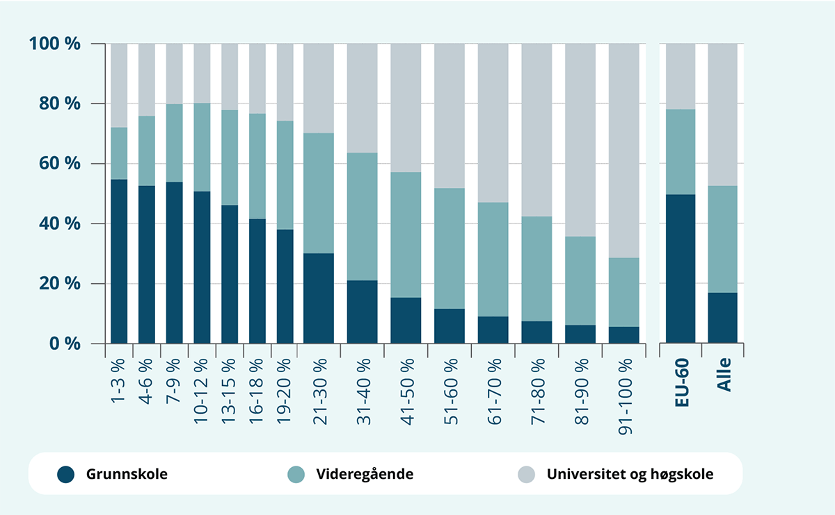
Note: Husholdninger med barn i alderen 0-17 år, etter hovedinntektstakers høyeste
fullførte utdanning og inntekt. År 2021. Høyeste fullførte utdanning per oktober 2021, gruppert i henhold til standard for utdanningsgruppering (NUS), se https://www.ssb.no/klass/klassifikasjoner/36/koder. Ingen utdanning eller manglende opplysninger er lagt inn under grunnskole. Påbygning til videregående er under videregående. Desil- og persentilinndelinger basert på inntekt per forbruksenhet for privathusholdninger. Se boks 3.1. Inntekt justert for antall forbruksenheter i husholdninger (EU-skala). Lavinntekt definert som husholdninger med inntekt under 60 prosent av median (per forbruksenhet). Studenthusholdninger og aleneboende barn under 18 år er ikke inkludert.
Statistisk sentralbyrå, Inntekts- og formuesstatistikk.

Foreldre som mottar sosialhjelp og andre ytelser
Mange familier som havner under lavinntektsgrensen, mottar overføringer fra det offentlige. Figur 3.18 viser fordelingen av ulike inntektskilder. For alle husholdninger med barn utgjør yrkesinntekt 77 prosent av all inntekt før skatt. Tilsvarende tall for lavinntektsfamilier er 46 prosent. Overføringer, både skattepliktige og skattefrie, utgjør samlet sett 54 prosent for lavinntektsgruppen. For hele befolkningen utgjør denne andelen 14 prosent. Husholdninger i den tre laveste persentilene skiller seg ut sammenlignet med resten av andre husholdninger under lavinntektsgrensen. Kapitalinntektene utgjør en større andel av total inntekt for denne gruppen sammenlignet med resten av befolkningen.
          - Sammensetning av husholdningsinntekt
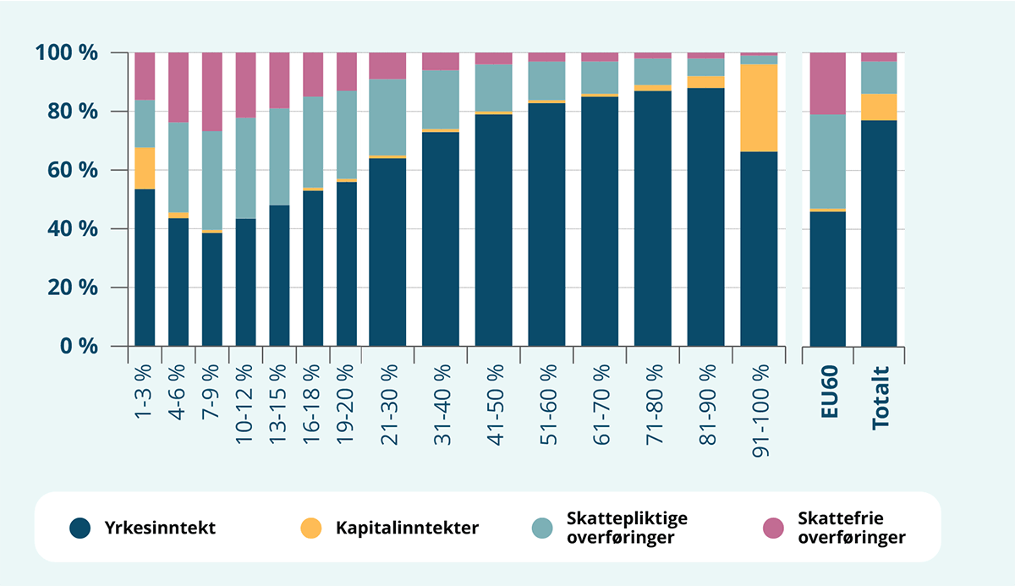
Note: Inntektssammensetning for husholdninger med barn i alderen 0-17 år. År 2021. Negative kapitalinntekter 0-stilt i husholdningsinntekt. Desil- og persentilinndelinger basert på inntekt per forbruksenhet for privathusholdninger. Se boks 3.1. Lavinntekt definert som husholdninger med inntekt under 60 prosent av median (per forbruksenhet). Studenthusholdninger og aleneboende barn under 18 år er ikke inkludert.
Statistisk sentralbyrå, Inntekts- og formuesstatistikk.
Blant de skattefrie overføringene inngår barnetrygd, bostøtte, kontantstøtte, sosialhjelp, grunn- og hjelpestønad, tiltakspenger og studiestipend. Disse utgjør 18 prosent av inntektene til lavinntektshusholdninger med barn, og 3 prosent for barnefamilier samlet. I figur 3.19 framgår gjennomsnittsnivå for et utvalg av disse fordelt på ulike inntektspersentiler og -desiler. Lavinntektshusholdninger med barn mottok i gjennomsnitt 99 000 kroner i skattefrie overføringer i 2021, og barnefamilier samlet mottok i gjennomsnitt 47 000 kroner.
          - Skattefrie overføringer
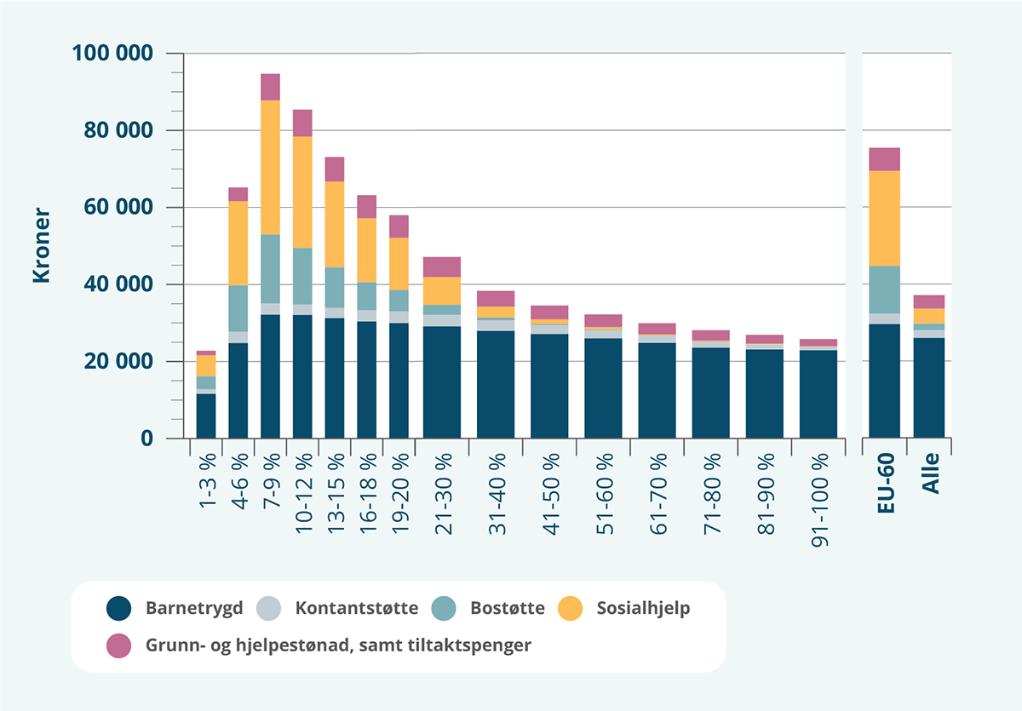
Note: Skattefrie overføringer til husholdninger med barn i alderen 0-17 år. År 2021. Desil- og persentilinndelinger basert på inntekt per forbruksenhet for privathusholdninger. Se boks 3.1. Lavinntekt definert som husholdninger med inntekt under 60 prosent av median (per forbruksenhet). Studenthusholdninger og aleneboende barn under 18 år er ikke inkludert.
Statistisk sentralbyrå, Inntekts- og formuesstatistikk.
Bostøtte og sosialhjelp utgjør en stor del av overføringene til familiene med lavinntekt. Bostøtten var i gjennomsnitt 12 400 kroner for lavinntektsfamilier med barn, og 1 700 kroner for barnefamilier samlet. Videre utgjør sosialhjelp en fjerdedel av inntekten fra skattefrie overføringer for lavinntektshusholdninger, sammenlignet med 8 prosent for barnefamilier totalt. Gjennomsnittlig utbetaling av sosialhjelp var 24 700 kroner for lavinntektsfamilier med barn. Forskjeller i den gjennomsnittlige utbetalingen er et resultat av at det er mange flere under lavinntektsgrensen som mottar sosialhjelp. 28 prosent blant barnefamilier i lavinntekt, og 5 prosent blant alle barnefamilier, mottok sosialhjelp i 2021 (SSB, Inntekts- og formuesstatistikk for husholdninger). Antall enslige mottakere med barn har vært stabil over tid, mens antall par med barn som mottar sosialhjelp har økt siden 2008. I 2022 var det om lag 18 400 enslige med barn og om lag 16 200 par med barn som mottok sosialhjelp.
I tillegg til de skattefrie overføringene finnes det flere skattepliktige overføringer. Blant de skattepliktige overføringene inngår uførepensjon, arbeidsavklaringspenger, dagpenger ved arbeidsløshet, foreldrepenger, sykepenger til lønnsmottakere, kvalifiseringsstønad, overgangsstønad og barnebidrag, i tillegg til pensjoner fra folketrygden og alderspensjoner. Ser man bort fra pensjonene (unntatt uførepensjon) utgjør disse 30 prosent av inntektene til lavinntektshusholdninger med barn. I figur 3.20 framgår det hvordan skattepliktige overføringer er fordelt på ulike inntektspersentiler/desiler.
          - Skattepliktige overføringer
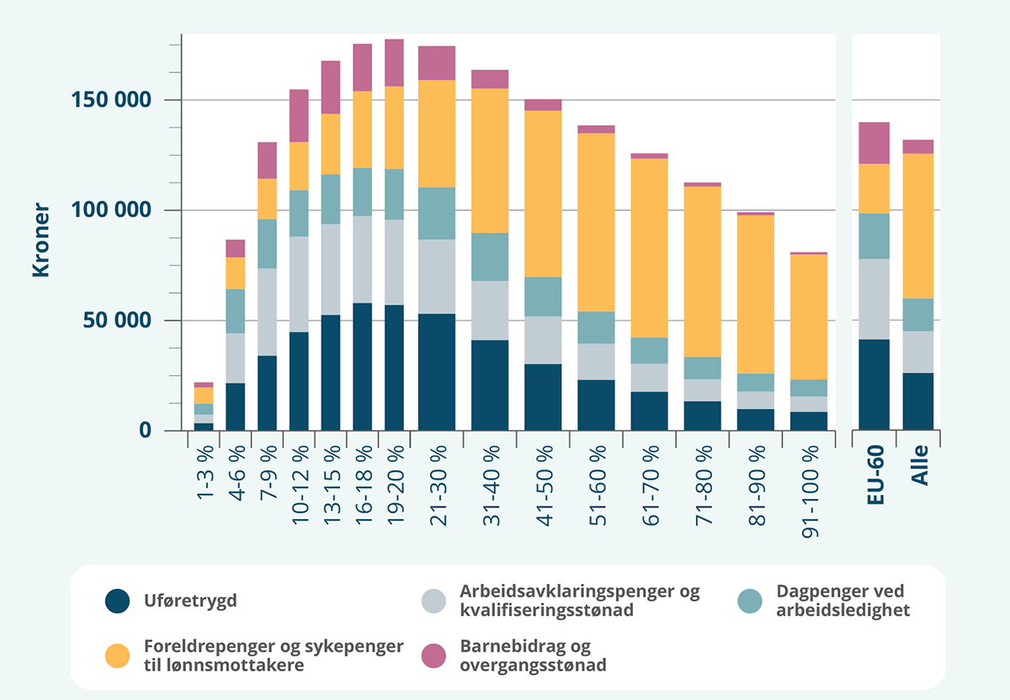
Note: Skattepliktige overføringer til husholdninger med barn i alderen 0-17 år. År 2021. Desil- og persentilinndelinger basert på inntekt per forbruksenhet for privathusholdninger. Se boks 3.1. Lavinntekt definert som husholdninger med inntekt under 60 prosent av median (per forbruksenhet). Studenthusholdninger og aleneboende barn under 18 år er ikke inkludert.
Statistisk sentralbyrå, Inntekts- og formuesstatistikk.
Lavinntektsshusholdninger med barn mottar omtrent like mye skattepliktige overføringer totalt (i kroner) som barnefamilier samlet, men de mottar ulike typer overføringer. Barnefamilier samlet mottar en større andel foreldrepenger og sykepenger mens lavinntektsbarnefamilier i større grad mottar uføretrygd, kvalifiseringsstønad, og arbeidsavklaringspenger. Barnebidragene og overgangsstønad for enslige utgjør også en større del av inntekten for lavinntektsfamilier sammenlignet med barnefamilier samlet. For persentil 13-18 utgjør barnebidraget i gjennomsnitt 10 100 kroner årlig, sammenlignet med 3 800 kroner for barnefamilier samlet. Som nevnt tidligere i kapittelet inkluderer statistikken kun offentlige avtaler om barnebidrag.
Husholdningenes gjeld og formue øker med inntekt. Figur 3.21 viser nettoformue, altså formue fratrukket gjeld. For alle husholdninger med barn var median nettoformue om lag 1,6 mill. kroner i 2021, mens for barnefamilier i lavinntekt var den 33 000 kroner.
          - Formue
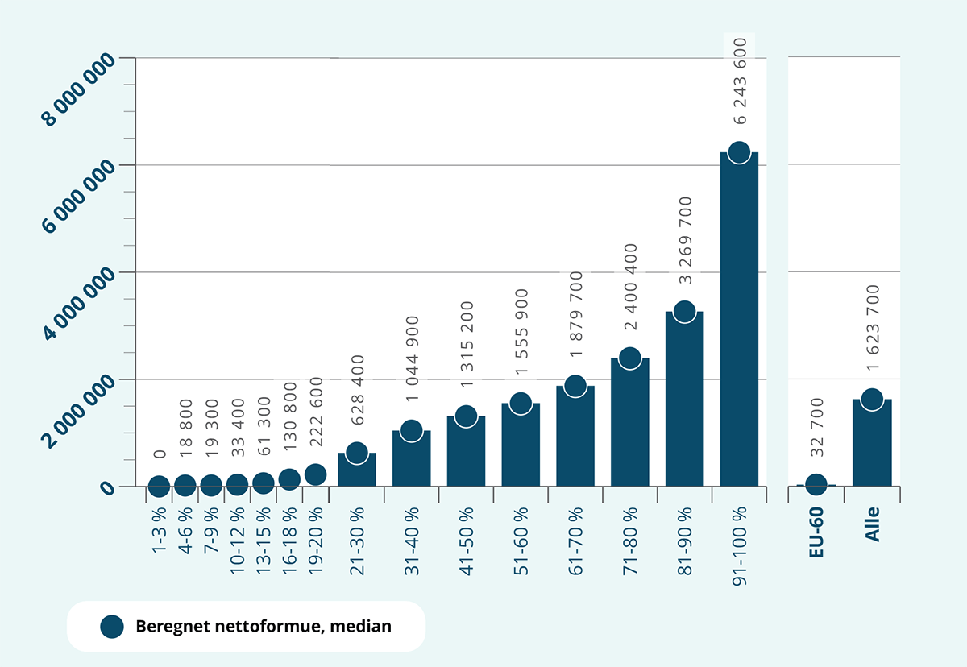
Note: Nettoformue for husholdninger med barn i alderen 0-17 år. År 2021. Nettoformue er verdien av alle eiendelene minus gjeld. Desil- og persentilinndelinger basert på inntekt per forbruksenhet for privathusholdninger. Se boks 3.1. Lavinntekt definert som husholdninger med inntekt under 60 prosent av median (per forbruksenhet). Studenthusholdninger og aleneboende barn under 18 år er ikke inkludert.
Statistisk sentralbyrå, Inntekts- og formuesstatistikk.

Foreldrenes helse
I de fleste land har det vært en reduksjon i dødelighet de siste 30 årene, og Banks m.fl (2021) viser at Norge har lav sosial ulikhet i dødelighet sammenlignet med flere europeiske land. Likevel har foreldre under lavinntektsgrensen økt risiko for dårligere fysisk og psykisk helse enn andre grupper. For voksne kan dårligere helse være en årsak til lavere inntekt, ved at det vanskeliggjør deltakelse i arbeidslivet, men lav inntekt er også en mulig årsak til dårlig helse.
Fra Livskvalitetsundersøkelsen 2022 framgår det at foreldrene i husholdninger som har lavere inntekt rapporterer mer fysiske og psykiske helseplager enn i andre inntektsgrupper. Blant lavinntektshusholdninger rapporterer 37,3 prosent at de er lite fornøyde med fysisk helse og 33,2 prosent at de er lite fornøyd med psykisk helse, sammenlignet med henholdsvis 32,6 prosent og 25,8 prosent av alle foreldre i husholdninger med barn. r.
          - Foreldres helseplager
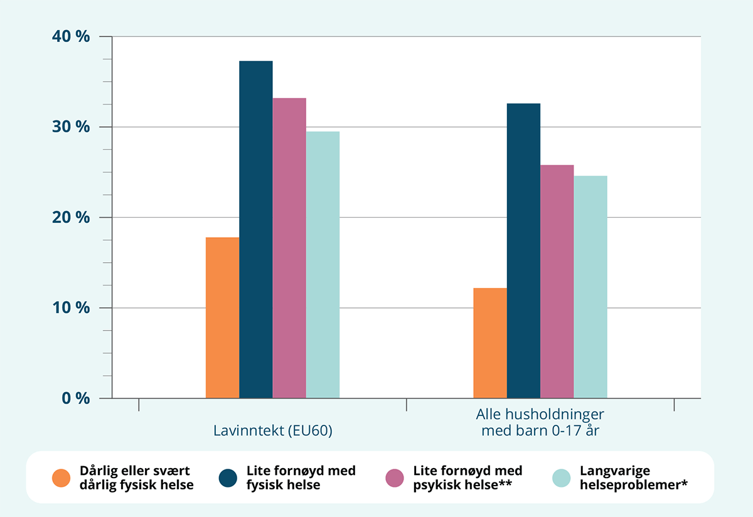
Note: Egenrapporterte fysiske og psykiske helseplager for foreldre i husholdninger med barn 0-17 år. År 2022. Lavinntekt definert som husholdninger med inntekt under 60 prosent av median (per forbruksenhet).
*Personer med helseproblemer som begrenser utføringen av vanlige hverdagsaktiviteter og som har vart i mer enn 6 måneder.
Statistisk sentralbyrå, Livskvalitetsundersøkelsen.

Bolig
Husholdninger under lavinntektsgrensen bor i leid bolig i større grad enn andre husholdninger. Blant barnefamilier under lavinntektsgrensen leier 62 prosent, sammenlignet med 18 prosent blant alle barnefamilier samlet, se figur 3.23. Størrelsen på boligen, målt i antall kvadratmeter per person er også i gjennomsnitt lavere for husholdninger med barn under lavinntektsgrensen I gjennomsnitt bor husholdninger med barn på 44 kvadratmeter i gjennomsnitt per person. Husholdninger med barn under lavinntektsgrensen bor i gjennomsnitt på 33 kvadratmeter per person. Boutgifter, som andel av inntekt, utgjør 33 prosent av den totale inntekten til lavinntektsfamilier, sammenlignet med 19 prosent av inntekten til barnefamilier samlet. Boutgifter er summen av husleie, avdrag og renter.
          - Eierstatus
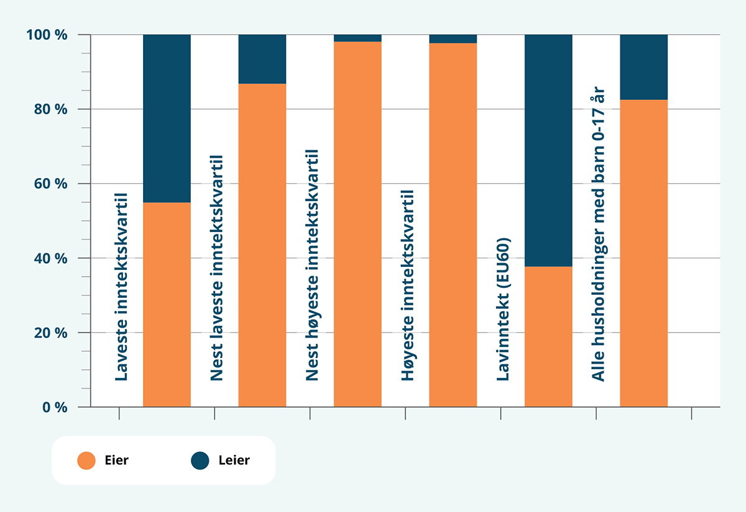
Note: Eierstatus for husholdninger med barn 0-17 år. År 2022. Lavinntekt definert som husholdninger med inntekt under 60 prosent av median (per forbruksenhet).
Statistisk sentralbyrå, Levekårsundersøkelsen
Levekårsundersøkelsen fra 2022 viser at barnefamilier i den nederste delen av inntektsfordelingen både opplever mer støy, råte, støv og fukt i sin bosituasjon. 21 prosent opplever problemer med støy og 18,6 prosent opplever problemer med råte, mot henholdsvis 14,8 og 10,3 prosent av alle barnefamilier. Det er også 2,4 prosentpoeng flere som opplever problemer med kriminalitet blant familier med lavinntekt enn andelen av alle familier, se figur 3.24.
          - Boligstandard
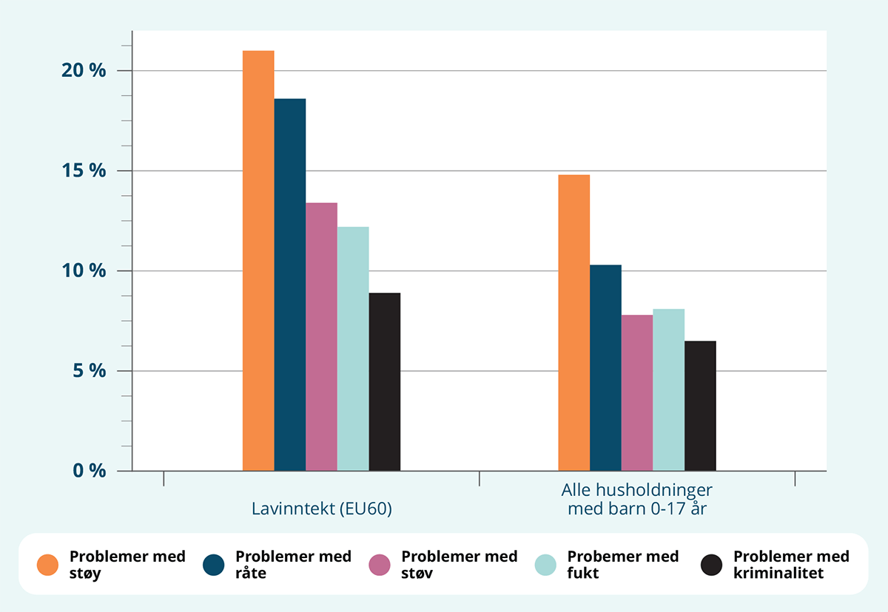
Note: Andel husholdninger med barn 0-17 år som rapporterer ulike problemer i og rundt bolig. År 2022. Lavinntekt definert som husholdninger med inntekt under 60 prosent av median (per forbruksenhet).
Statistisk sentralbyrå, Livskvalitetsundersøkelsen.

Oppsummering
Det er en stor variasjon i andelen barn i fattige familier i ulike fylker, kommuner og bydeler. Det er for eksempel flere kommuner og steder på Østlandet som har en større andel barn i familier med vedvarende lavinntekt sammenlignet med landsgjennomsnittet. Det er også en stor konsentrasjon av lavinntekt i enkelte bydeler i de største byene.
Husholdninger med foreldre med lav utdanning og med svak tilknytning til arbeidslivet er overrepresentert blant fattige barnefamilier. Det samme er familier med innvandrerbakgrunn, med enslige forsørgere og familier med mange barn. Foreldre under lavinntektsgrensen har også økt risiko for dårligere helse enn andre grupper, og bor oftere i leide boliger og boliger med dårlig standard.

Hvordan går det med barn som vokser opp i fattigdom i Norge?
Både forhold i familien og forhold utenfor familien kan påvirke hvordan det går med barns helse og trivsel i barndommen, og utdanningsmuligheter og inntekt på lang sikt.
I et samfunn med høy sosial mobilitet, vil barns sosiale og økonomiske muligheter være mindre avhengig av foreldrenes inntekt og sosiale status enn i et samfunn med lav sosial mobilitet. Graden av sosial mobilitet måles ofte som sammenhengen mellom foreldrenes og barnas inntekt. Ved sterke sammenhenger forblir barn av rike foreldre som regel rike, mens barn av fattige foreldre forblir fattige. Desto mindre foreldrenes inntekt betyr for barnas økonomiske utfall, jo høyere er mobiliteten.
Norge er et land med høy sosial mobilitet i internasjonal sammenheng og tendensen til at fattigdom går i arv er svakere her enn i mange andre land. Norge, Sverige og Danmark er de landene innenfor OECD der foreldrenes inntekt har minst å si for barnas inntekt (se OECD, 2018 og Salvanes, 2017). Likevel finnes det sammenhenger mellom voksne og barns inntekt og levekår også i Norge.
Dette delkapittelet gjennomgår statistikk som viser sammenhengen mellom familieinntekt i barndommen og ulike utfall på kort og lang sikt. Først viser vi hvordan deltakelse i barnehage og mottak av barneverntjenester fordeler seg på ulike inntektsgrupper. Deretter viser vi hvordan det går med barn og unges helse, trivsel, fritidsdeltakelse og sosiale og emosjonelle ferdigheter fordelt på sosioøkonomisk status. Til slutt viser vi hvordan det går gjennom skole og arbeidsliv senere i livet.

Barnehage
Det finnes ikke registeropplysninger om individuell barnehagedeltakelse i Norge, og derfor belyses barnehagedeltakelsemed hjelp av andre kilder. Barnetilsynsundersøkelsen er en utvalgsundersøkelse fra 2016 der 4 500 foreldre til barn i alderen 1 – 5 år ble tilfeldig trukket ut til å svare på spørsmål om tilsynsordning for barn på dagtid. Den neste Barnetilsynsundersøkelsen er å vente innen utgangen av 2023.
Figur 3.25 viser bruken av tilsynsordninger fordelt på lavinntektsfamilier og andre familier. Barnehage var den mest brukte ordningen, etterfulgt av foreldre og deretter andre tilsynsordninger som dagmamma/praktikant eller slektning. Det var imidlertid bare 60 prosent av 1-2 åringene fra lavinntektsfamilier som gikk i barnehage sammenlignet med nesten 90 prosent av resten av barnefamiliene. For 3-5 åringer var det 93 prosent av barn i lavinntektsfamilier som gikk i barnehage, sammenlignet med 99 prosent i andre barnefamilier.
          - Barnehage og andre tilsynsordninger
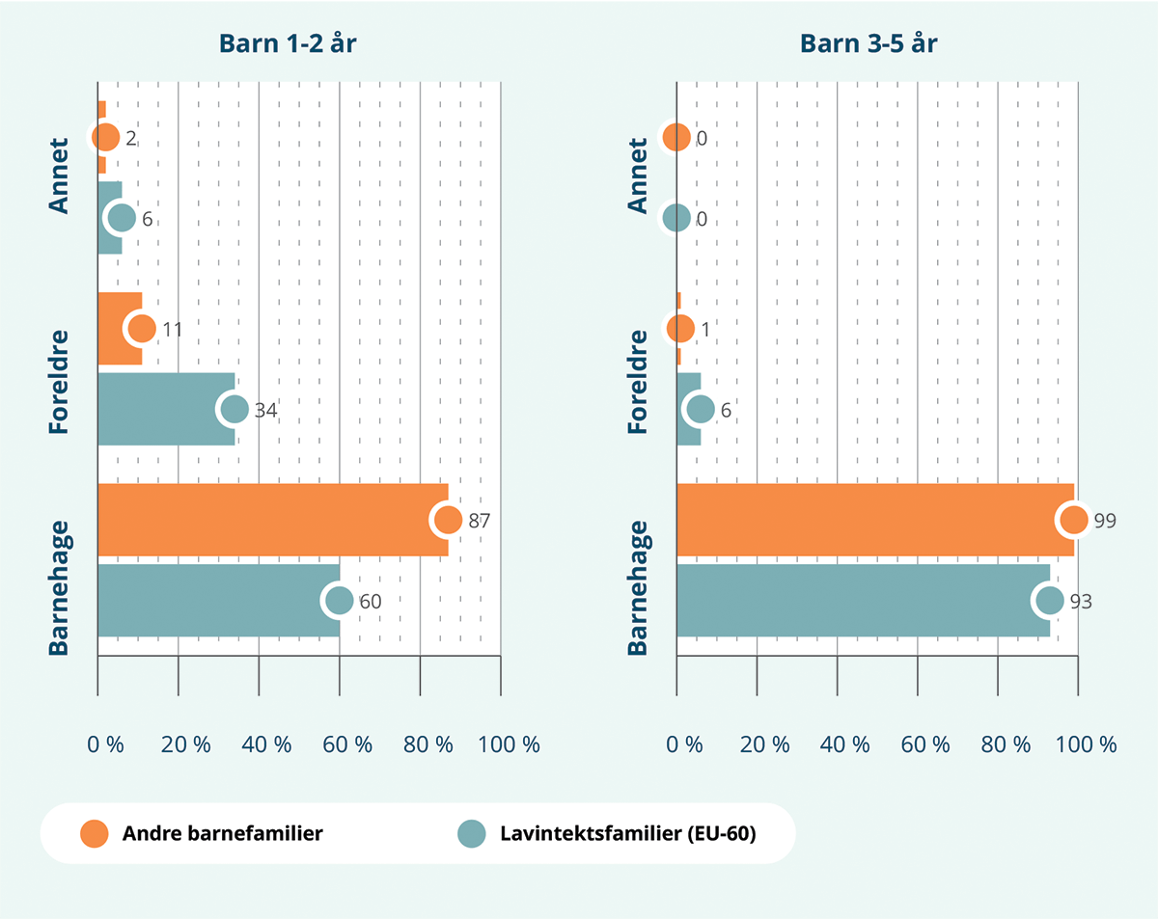
Note: Andel barn som deltar i ulike tilsynsordninger på dagtid, etter barnets alder og familiens inntekt. År 2016. «Annet» er enten dagmamma/praktikant eller slektning. Lavinntekt definert som husholdninger med inntekt under 60 prosent av median (per forbruksenhet.
Statistisk sentralbyrå, Barnetilsynsundersøkelsen
Det finnes flere moderasjonsordninger som reduserer barnehageutgifter for familier med lav inntekt, både per barn og per husholdning. Samtidig konkluderer undersøkelsen med at barnehageutgifter utgjør en større andel av lavinntektsfamiliers årsinntekt før skatt enn for andre familier.
Figuren nedenfor gjengir andel barn i barnehage etter alder og år rapportert for henholdsvis barn uten og med minoritetsspråklig bakgrunn, basert på statistikk fra Oslo. Andelene varierer betydelig for de to gruppene. På tross av en sterk økning i barnehagedeltakelsen blant barn med minoritetsspråklig bakgrunn i perioden 2008-2020, er barn med minoritetsspråklig bakgrunn fortsatt betydelig underrepresentert i barnehagen sammenlignet med barn med majoritetsspråklig bakgrunn. Dette gjelder spesielt blant barna i aldersgruppen 1-2 år.
          - Utvikling i barnehagedeltagelse etter minoritetsspråklig bakgrunn
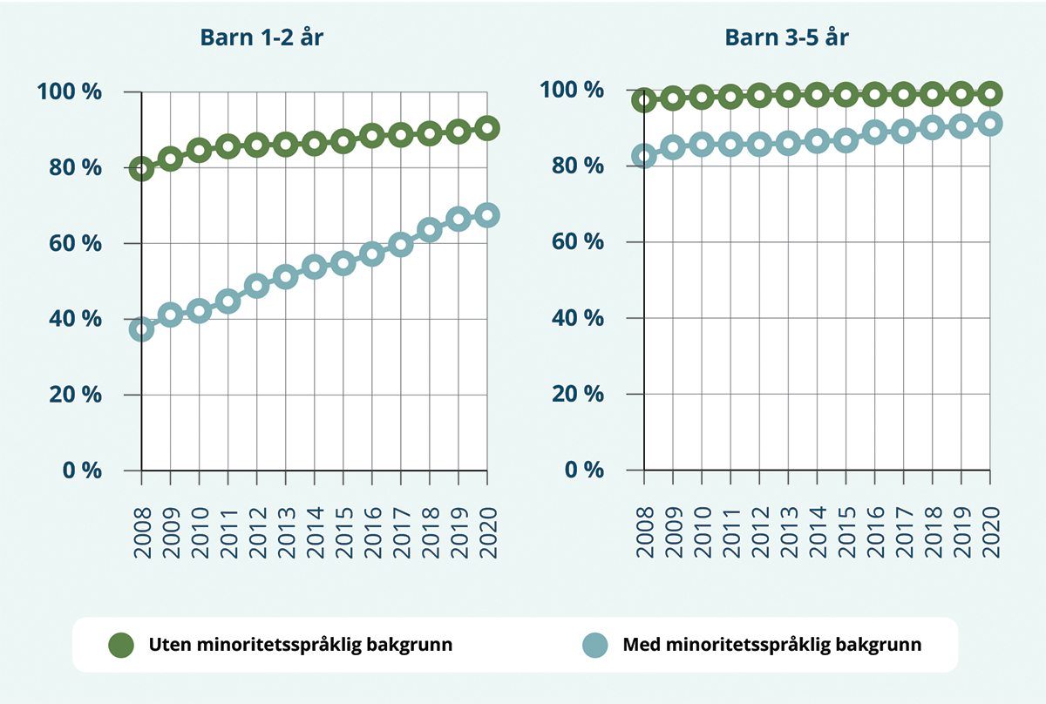
Note: Andel barn i barnehage i Oslo, fordelt på alder og minoritetsspråklig bakgrunn. År 2008-2020. Minoritetsspråklig bakgrunn er definert ved at både barnet og barnets foresatte har et annet morsmål enn norsk, samisk, svensk, dansk og engelsk.
Oppdatert versjon av figur i Drange, N. (2019): Child Care, Education and Equal Opportunity, in Langford, M., M. Skivenes and K. H. Søvik (eds): «Children’s Rights in Norway: An Implementation Paradox?», Universitetsforlaget.

Barnevern
Det er større risiko for å motta tiltak fra barnevernet blant husholdninger med barn under lavinntektsgrensen. I 2021 var 10 prosent av lavinntektshusholdningene mottakere av barnevernstiltak for et eller flere barn. For de andre barnefamiliene var det i snitt 4 prosent som var mottakere av barnevernstiltak.
          - Barnevernstiltak
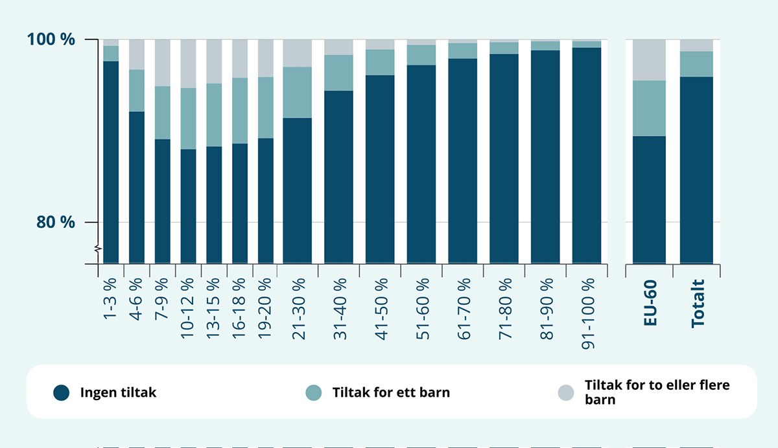
Note: Andel husholdninger med barn i alderen 0-17 år som mottar barnevernstiltak. År 2021. Tiltak omfatter både hjelpetiltak i hjemmet og omsorgstiltak utenfor hjemmet. Se https://www.ssb.no/sosiale-forhold-og-kriminalitet/barne-og-familievern/statistikk/barnevern. Desil- og persentilinndelinger basert på inntekt per forbruksenhet for privathusholdninger. Se boks 3.1. Lavinntekt definert som husholdninger med inntekt under 60 prosent av median (per forbruksenhet). Studenthusholdninger og aleneboende barn under 18 år er ikke inkludert.
Statistisk sentralbyrå, Inntekts- og formuesstatistikk.

Helse
Helse 0-15 år
Fra levekårsundersøkelsen fra 2021 framgår det at foreldre under lavinntektsgrensen i noe større grad enn andre rapporterer barnas helse som dårlig eller verken god eller dårlig. Det er 5,8 prosent foreldre med lavinntekt som rapporterer dette, mens andelen er 3,3 prosent for barn samlet. I tillegg rapporteres langvarige helseplager hyppigere for barn mellom 0-15 år i lavinntektsfamilier, som vist i figur 3.28. 8,1 prosent av barn under lavinntektsgrensen rapporterer om langvarige helseproblemer, sammenlignet med 5,5 prosent blant alle barn.
          - Andel barn med langvarige helseproblemer
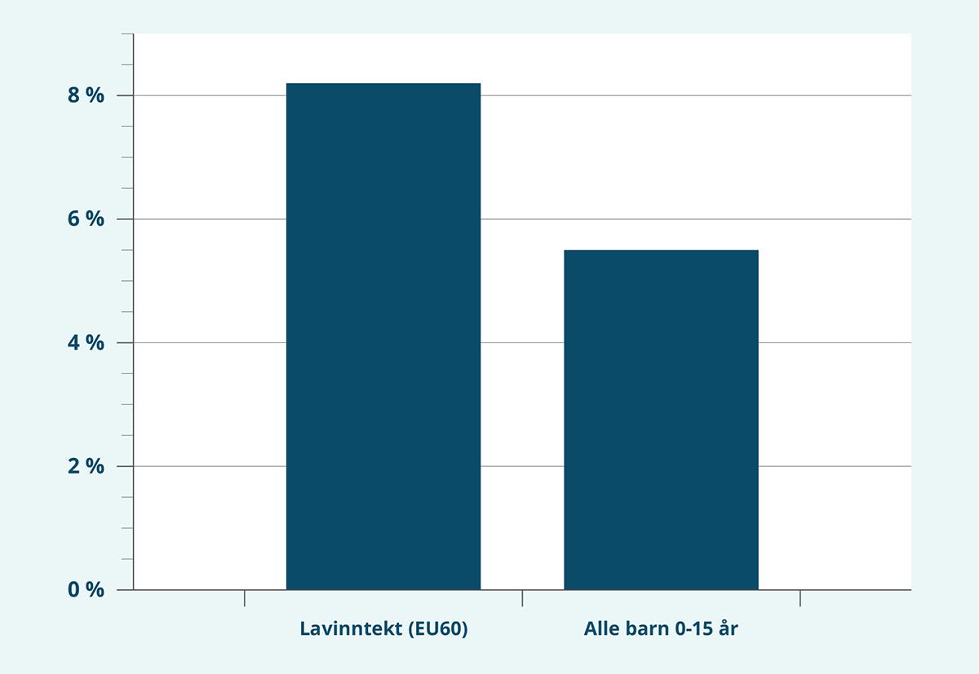
Note: Andel barn i alderen 0-15 år der foreldre rapporterer at barnet har langvarige helseproblemer. År 2021. Langvarige helseproblemer definert som helseproblemer som begrenser utføringen av vanlige hverdagsaktiviteter og som har vart i mer enn 6 måneder. Lavinntekt definert som husholdninger med inntekt under 60 prosent av median (per forbruksenhet).
Statistisk sentralbyrå, Levekårsundersøkelsen.
Barn i familier med lav inntekt har også økt risiko for psykiske vansker. Basert på undersøkelsen Barn i Bergen, viser flere studier til at en større andel barn fra familier med lav inntekt har en diagnostiserbar psykisk lidelse sammenlignet med barn fra familier med høyere inntekt (Heiervang et al., 2007). Det samme mønsteret ble nylig dokumentert i en registerbasert studie av alle norske barn (Kinge et al., 2021). Risikoen for å ha en registrert diagnose var 17 prosent for gutter og 14 prosent for jenter blant familier i laveste inntektspersentil, mot 4 prosent for gutter og 3 prosent for jenter blant dem med høyest inntekt.
For å vise bruk av skolehelsetjenesten, helsestasjon og psykolog benyttes statistikk fra Ungdata. Ungdata har ikke tilgang på inntektsstatistikk, men beregner sosioøkonomisk status ut fra spørsmål om familiens materielle og sosiale ressurser. SØS1 har her lavest sosioøkonomisk status, mens SØS10 har høyest sosioøkonomisk status.
Figur 3.29 viser at skolehelsetjenesten likt brukt av ungdomsskoleelever. Det er en ganske lik andel som har besøkt skolehelsesykepleier 1-2 ganger det siste året, uavhengig av sosioøkonomisk status. Andelen som har besøkt skolehelsetjenesten mer enn 2 ganger er derimot noe høyere blant de laveste sosioøkonomiske gruppene.
          - Besøk til skolehelsetjenesten
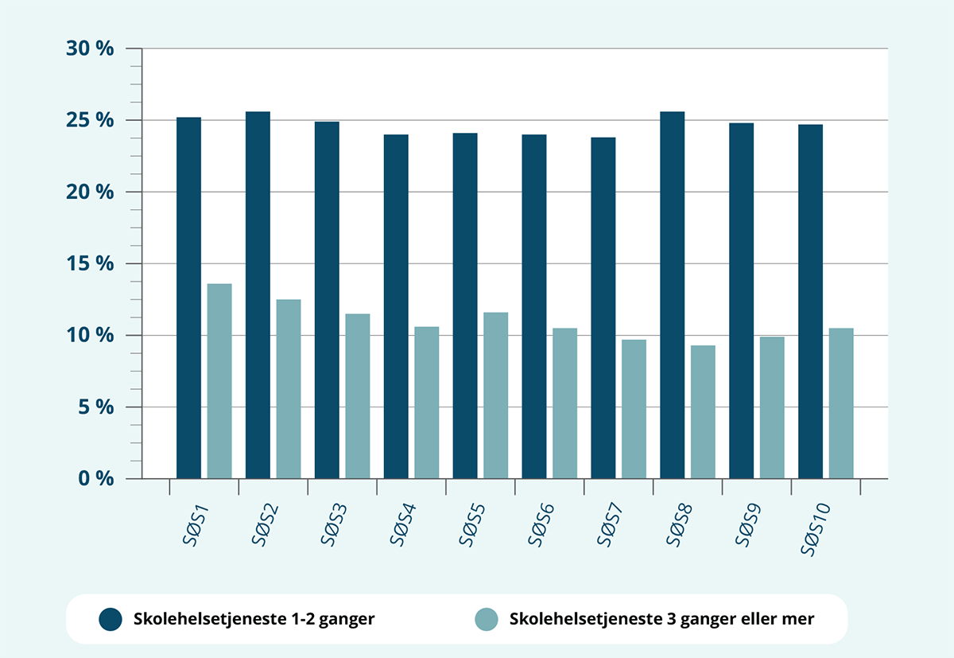
Note: Andel elever i 8.-10. klasse som oppgir at de har besøkt skolehelsetjenesten, fordelt på antall besøk. År 2022-2023. SØS1 betegner lavest sosioøkonomisk status og SØS10 betegner høyest sosioøkonomisk status. Sosioøkonomisk status er beregnet ut fra spørsmål om familiens materielle og sosiale ressurser.
Ungdata.
Figur 3.30 viser at andelen som har besøkt helsestasjon for ungdom er omtrent 3 prosentpoeng høyere for den laveste sosioøkonomiske gruppen enn den høyeste. Psykolog er derimot en mer jevnt brukt tjeneste. Samlet tyder figurene på at lavterskeltjenester er noe mer brukt blant ungdommer fra en lavere sosioøkonomisk bakgrunn.
          - Besøk til psykolog eller helsestasjon for ungdom
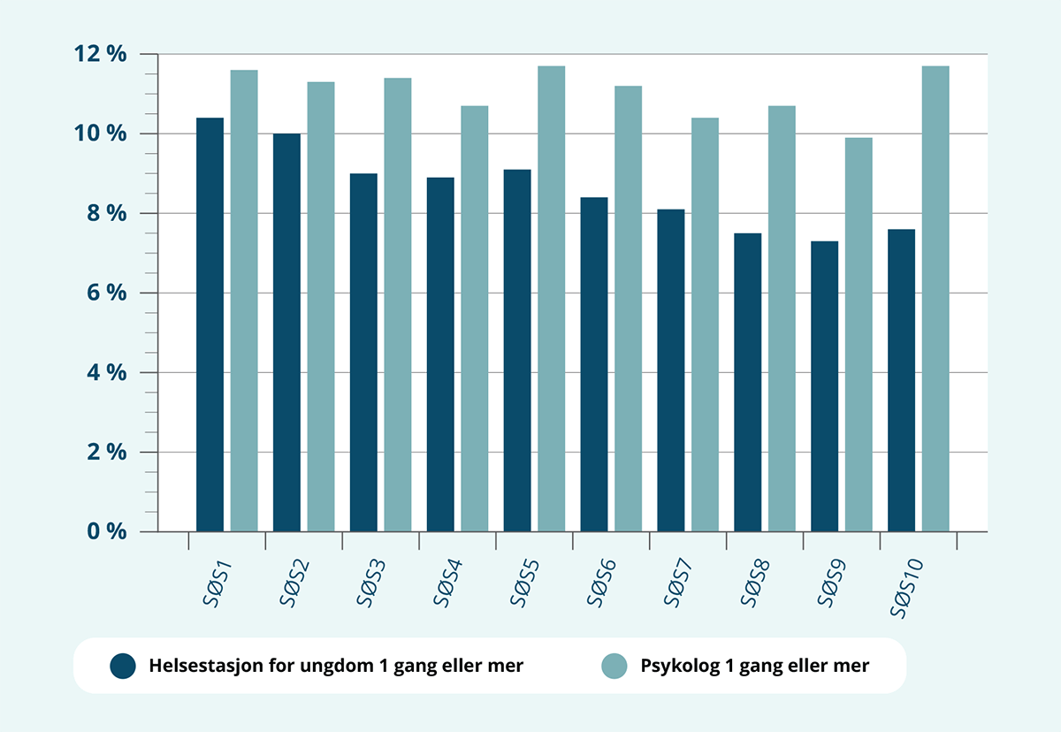
Note: Andel elever i 8.-10. klasse som oppgir at de har besøkt psykolog eller helsestasjon for ungdom 1 gang eller mer. År 2022-2023. SØS1 betegner lavest sosioøkonomisk status og SØS10 betegner høyest sosioøkonomisk status. Sosioøkonomisk status er beregnet ut fra spørsmål om familiens materielle og sosiale ressurser.
Ungdata.

Trivsel og livskvalitet blant elever i 8.-10. klasse
Ungdata spør også ungdommen om ensomhet, livskvalitet og framtidstro. Figur 3. 31. viser at det er 23 prosent av alle ungdommer på ungdomsskolen som føler seg ganske eller svært ensomme. Figuren viser også sosiale forskjeller med 28 prosent som rapporterer om ensomhet i den laveste sosioøkonomiske gruppen, mot -22 prosent i gruppene over den sosioøkonomiske medianen. Det er også tydelige forskjeller på følelsen av å passe inn blant elevene på skolen, der 27 prosent i den laveste sosioøkonomiske gruppen er litt eller helt uenig i at de passer inn, mens andelen ligger mellom 15 og 18 prosent blant de høyeste gruppene.
          - Ensomhet og følelse av å passe inn
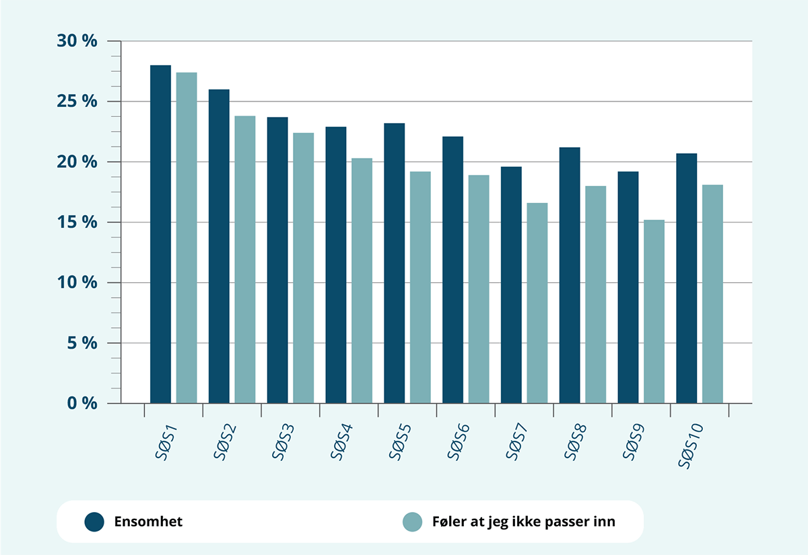
Note: Andel elever i 8.-10. klasse som opplever ensomhet og at de ikke passer inn. År 2022-2023. Ensomhet er andelen som svarer ‘ganske mye plaget’ eller ‘svært mye plaget’ på spørsmål om de sist uke har følt seg ensom. Føler at jeg ikke passer inn er andelen som svarer ‘litt uenig’ eller ‘helt uenig’ på spørsmål om de føler at de passer inn blant elevene på skolen. SØS1 betegner lavest sosioøkonomisk status og SØS10 betegner høyest sosioøkonomisk status. Sosioøkonomisk status er beregnet ut fra spørsmål om familiens materielle og sosiale ressurser.
Ungdata.
Når ungdommene blir stilt spørsmålet om de vil komme til å få et godt og lykkelig liv, svarer 74 prosent i den høyeste sosioøkonomiske gruppen «Ja», mot 61 prosent av ungdommene med lav sosioøkonomisk status. De fleste andre svarer at de ikke vet, men det er også en noe høyere andel i den laveste gruppen som svarer «Nei» (6 prosent mot 3 prosent i gjennomsnitt).
For å måle livskvalitet blir ungdommene spurt om hvor tilfreds de er med livet sitt dersom de skulle rangert dette på en skala fra 0 til 10, der 0 er dårligst mulig liv og 10 er best mulig liv. Figur 3.32 viser hvor stor andel av ungdommene som er tilfreds nok til å velge 6 eller mer på skalaen. Totalt er 83 prosent av ungdomsskoleelever tilfreds med livet. For den laveste sosioøkonomiske gruppen er andelen 74 prosent. Selv om mange i den laveste gruppen er tilfreds med livet, er denne andelen likevel hele 7 prosentpoeng lavere enn gjennomsnittet.
          - Tilfredshet og framtidstro
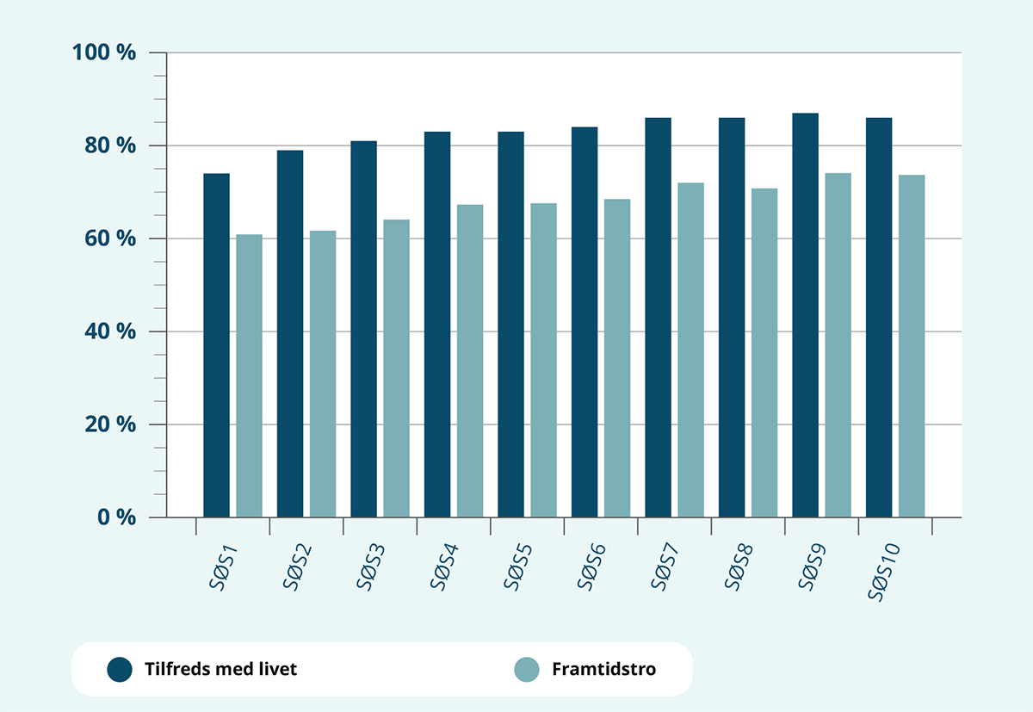
Note: Andel elever i 8.-10. klasse som er tilfreds med livet og har framtidstro. År 2022-2023. Tilfreds med livet er andelen som svarer 6-10 på spørsmålet «På en skala fra 0 til 10, hvor tilfreds er du med livet ditt nå for tiden?». Framtidstro er andelen som svarer ‘Ja’ på om de vil få et godt og lykkelig liv. SØS1 betegner lavest sosioøkonomisk status og SØS10 betegner høyest sosioøkonomisk status. Sosioøkonomisk status er beregnet ut fra spørsmål om familiens materielle og sosiale ressurser.
Kilde: Ungdata.

Fritidsdeltakelse blant elever i 8.-10. klasse
Figur 3.33 viser fritidsdeltakelse i organisasjoner, klubber, lag eller foreninger basert på statistikk fra Ungdata. Figuren viser en tydelig sosial gradient, fra 37 prosent for den laveste sosioøkonomiske gruppen til 74 prosent for den høyeste gruppen.
          - Deltakelse i organiserte fritidsaktiviteter
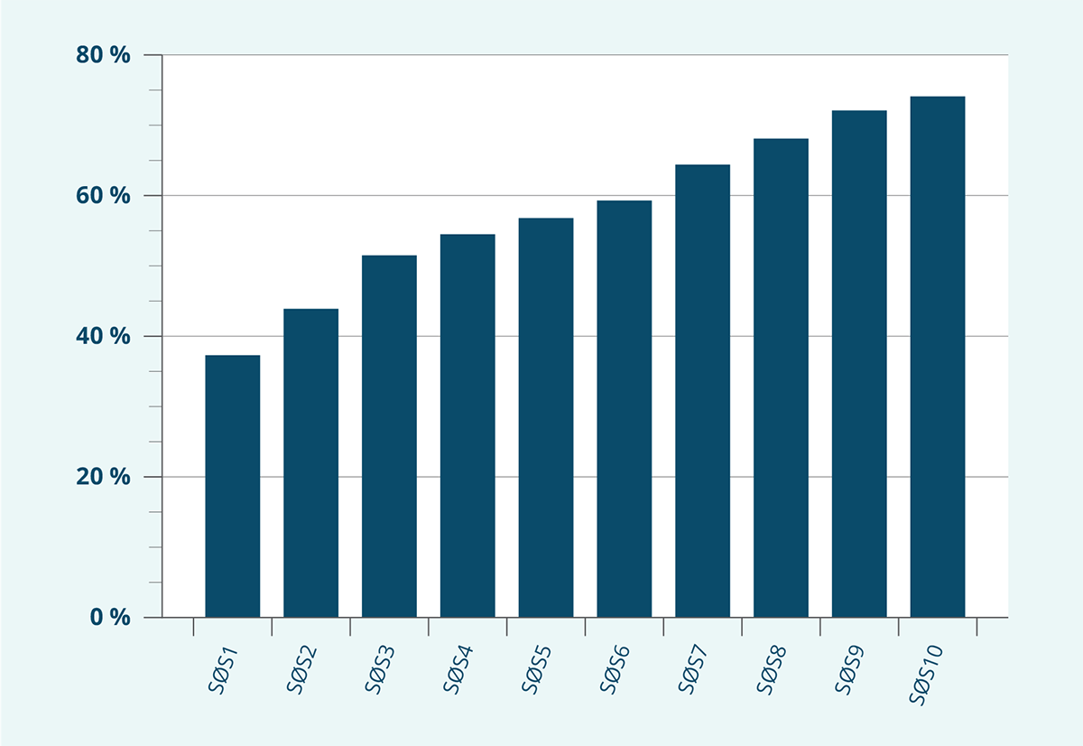
Note: Andel elever i 8.-10. klasse som oppgir at de er med i noen organisasjoner, klubber, lag eller foreninger. År 2022-2023. SØS1 betegner lavest sosioøkonomisk status og SØS10 betegner høyest sosioøkonomisk status. Sosioøkonomisk status er beregnet ut fra spørsmål om familiens materielle og sosiale ressurser.
Ungdata.
Figur 3.34 viser også at det er en sosial gradient i hvor mange som trener eller konkurrerer i idrettslag ukentlig. Blant gruppen med lavest sosioøkonomisk status er det én tredel som trener hyppig i idrettslag, sammenlignet med to tredeler av de med høyest sosioøkonomisk status. For deltakelse i fritidsklubb er variasjonen mindre, men det er litt flere av ungdommene med lav sosioøkonomisk status som deltar 3-4 ganger i måneden, 16,7 prosent mot 12,5 prosent i den høyeste gruppen.
          - Deltakelse i idrettslag eller fritidsklubb
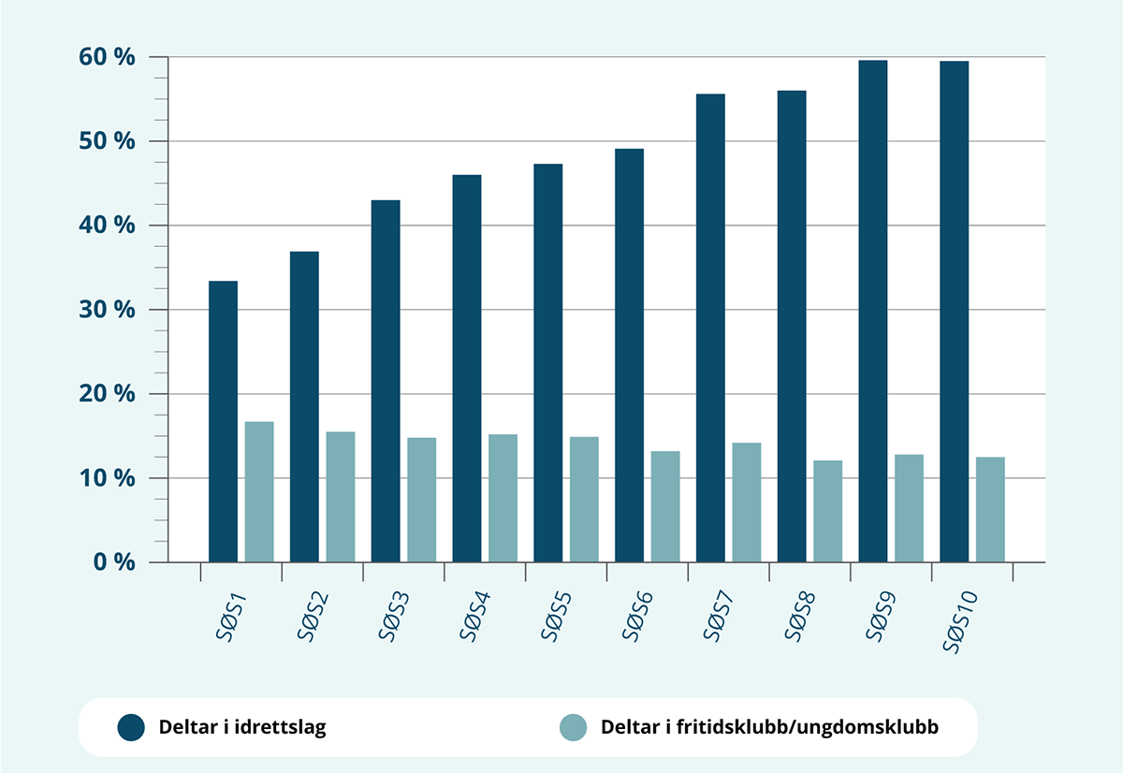
Note: Andel elever i 8.-10. klasse som deltar i idrettslag og fritidsklubb/ungdomshus/ungdomsklubb. År 2022-2023. Deltar i idrettslag er andelen som svarer at de trener eller konkurrerer i et idrettslag 1-2 ganger i uka. Deltar i fritidsklubb er andelen som svarer at de deltok 3-4 ganger eller oftere i fritidsklubb/ungdomshus/ungdomsklubb den siste måneden. SØS1 betegner lavest sosioøkonomisk status og SØS10 betegner høyest sosioøkonomisk status. Sosioøkonomisk status er beregnet ut fra spørsmål om familiens materielle og sosiale ressurser.
Ungdata.
Ungdommer med laveste sosioøkonomiske status opplever langt oftere enn jevngamle at foreldrene mangler penger for å betale for formelle eller uformelle fritidsaktiviteter de ønsker å delta i. Det er 8,5 prosent i den laveste gruppen som opplever dette ofte, sammenlignet med 3,3 prosent i gjennomsnitt for hele gruppen og rundt 2 prosent for de med høyest sosioøkonomisk status.
          - Mangler penger til deltakelse i formelle eller uformelle fritidsaktiviteter
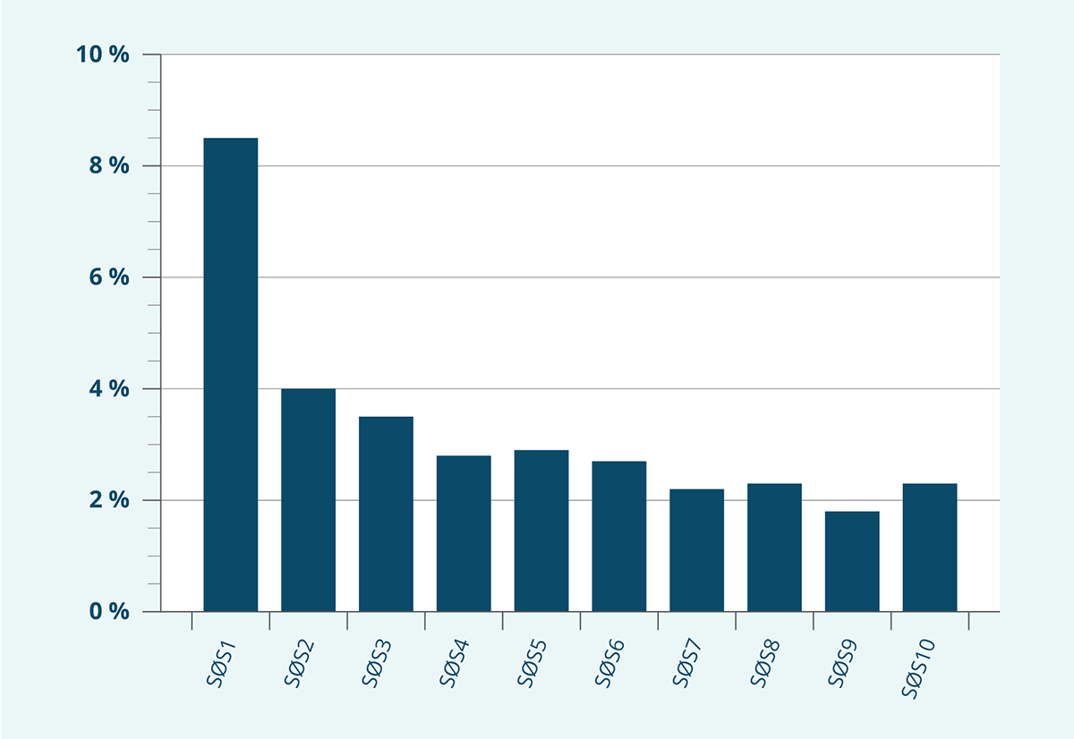
Note: Andel elever i 8.-10. klasse som oppgir at foreldre eller foresatte ofte mangler penger til å betale for fritidsaktiviteter de ønsker å delta i (idrett, kino, bursdager, reiser etc.). År 2022-2023. SØS1 betegner lavest sosioøkonomisk status og SØS10 betegner høyest sosioøkonomisk status. Sosioøkonomisk status er beregnet ut fra spørsmål om familiens materielle og sosiale ressurser.
Ungdata.

Sosial og emosjonell utvikling og tidlig læring
Rege, Thijssen og Zachrisson (2023) har gjennomgått data fra flere store forskningsprosjekter i Norge og finner tydelige og gjennomgående sosiale forskjeller i tidlig læring og barn og unges sosiale og emosjonelle utvikling. Felles for alle prosjektene er at de bruker godt etablerte mål på barns utvikling og kobler disse med registerdata på familieinntekt. For å undersøke sosiale forskjeller deler forfatterne utvalget inn i tre deler, der de med høy inntekt er de 33 prosentene med høyest inntekt, mens de med lav inntekt er de 33 prosentene med lavest inntekt på måletidspunktet. Familier med middels inntekt ligger mellom disse to.
              - I dette delkapittelet presenteres data fra følgende
forskningsprosjekter:
Den norske mor, far og barn-undersøkelsen (MoBa) er en av verdens største helseundersøkelser, og 114 500 barn fra ulike steder i landet deltar.
Agder-prosjektet undersøker effekter av barnehageopplegg for femåringer, og inkluderte 71 barnehager i Agder.
Resilient-prosjektet undersøker effekter av læringsopplegget ROBUST i rundt 100 ungdomsskoleklasser i Rogaland.
Studiene undersøker sosiale forskjeller ved å sammenligne gjennomsnittsskår på ferdigheter blant barn i familier med lav inntekt, med gjennomsnittsskår på ferdigheter blant barn i familier med middels og høy inntekt. Forfatterne har normalisert skårene ved å sette gjennomsnittsskåren blant barn i familier med lav inntekt til 0. Figurene viser hvor mye høyere eller lavere barn fra familier med middels eller høy inntekt skårer på en skala fra 0 til 1, hvor 1 er standardavviket til utvalget. «Standardavvik» er et mål for «typisk» variasjon, og et standardavvik på 0,2 tilsvarer dermed en femtedel av den typiske variasjonen (se beskrivelse i definisjonslisten). Analysene viser også om de sosiale forskjellene er signifikante ved å inkludere et såkalt 95-prosent konfidensinterfall. Med 95 prosent sikkerhet ligger forskjellen mellom gjennomsnittene innenfor dette intervallet.
I MoBa kartlegges barnas internaliserende (tilbaketrekkende) og eksternaliserende (utagerende) adferdsvansker første gang når barna er 1.5 år. Internaliserende vansker kan for eksempel bety tristhet og engstelse, mens eksternaliserende vansker kan være sinne og utagering. I tillegg kartlegges kommunikasjonsferdigheter ved tre år. Tidlige adferdsvansker og kommunikasjonsferdigheter har en sammenheng med senere sosial og faglig utvikling på skolen. Som vist i figur 3.36 er det betydelige sosiale forskjeller allerede i tidlig utvikling. Barn i familier med lav inntekt skårer i gjennomsnitt rundt 20 prosent av et standardavvik dårligere sammenlignet med barn i familier med høy inntekt.
          - Tidlige adferdsvansker og kommunikasjon (1,5 og 3 år)
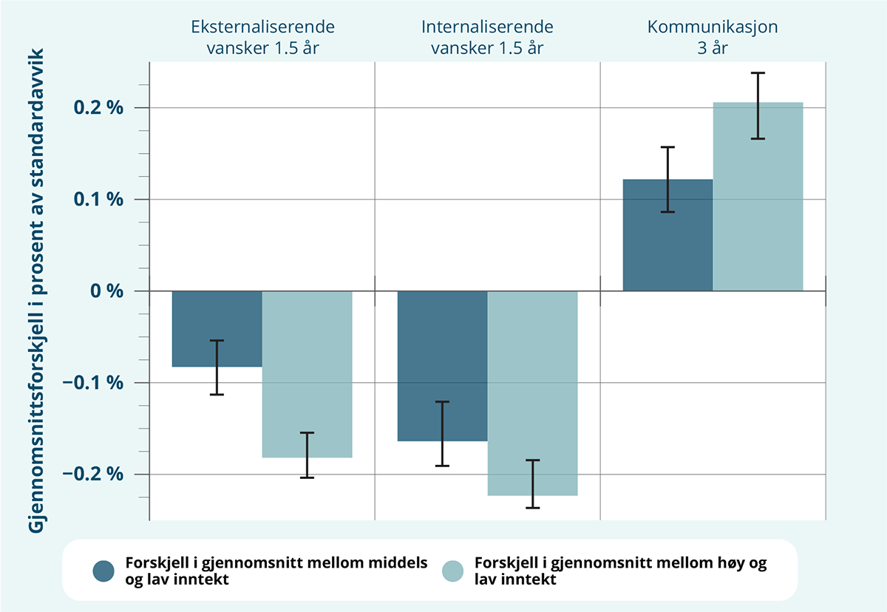
Note: Gjennomsnittsforskjeller mellom småbarn i familier med lav og middels inntekt, og mellom småbarn i familier med lav og høy inntekt. Standardiserte forskjeller i prosent av et standardavvik, der 1 standardavvik er et mål på «typisk» variasjon. Eksternaliserende og internaliserende vansker er målt ved 1,5 års alder og begrepene er forklart i definisjonslisten lengre bak i rapporten. Kommunikasjonsferdigheter er målt ved 3 års alder. Lav inntekt betyr at familien er i den nederste tredelen av inntektsfordelingen, høy inntekt er familier i den høyeste tredelen og middels inntekt er tredelen i midten.
Data fra MoBa. Figur basert på analyser i Rege et al. (2023).
I Agderprosjektet måles barnas kompetanser i matematikk, språk og eksekutiv funksjon som femåringer. Eksekutiv funksjon er evnen til å styre egne tanker, følelser og atferd for å oppnå ønskede mål eller tilpasse seg ulike situasjoner. Dette er en ferdighet som forskning viser har en sterk sammenheng med hvordan barn lykkes faglig og sosialt på skolen, og det samme gjelder matematikk og språk. Som vist i figur 3.37 har barn i familier med lav inntekt betydelig lavere målte ferdigheter i hvert av de tre utfallene målt i Agderprosjektet, og forskjellene er spesielt store i vokabular.
          - Tidlig læring (5 år)
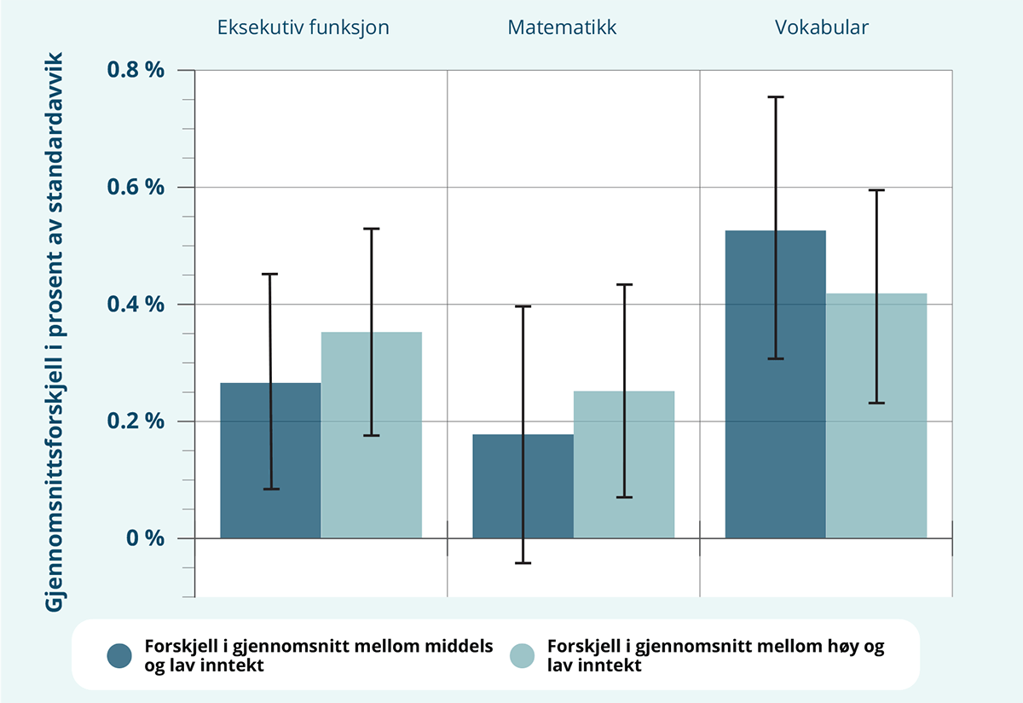
Note: Gjennomsnittsforskjeller mellom 5-åringer i familier med lav og middels inntekt, og mellom 5-åringer i familier med lav og høy inntekt. Standardiserte forskjeller i prosent av et standardavvik, der 1 standardavvik er et mål på «typisk» variasjon. Begrepet eksekutive funksjoner er forklart i definisjonslisten lengre bak i rapporten. Lav inntekt betyr at familien er i den nederste tredelen av inntektsfordelingen, høy inntekt er familier i den høyeste tredelen og middels inntekt er tredelen i midten.
Data fra MoBa. Figur basert på analyser i Rege et al. (2023).
I Resilient-prosjektet kartlegges ungdommenes sosiale og emosjonelle utvikling i åttende klasse. Figur 3.38 viser klare sosiale forskjeller i mestringstro, ferdigheter i problemløsning, evne til å regulere følelser og relasjonskompetanse.
          - Sosial og emosjonell utvikling (14 år)
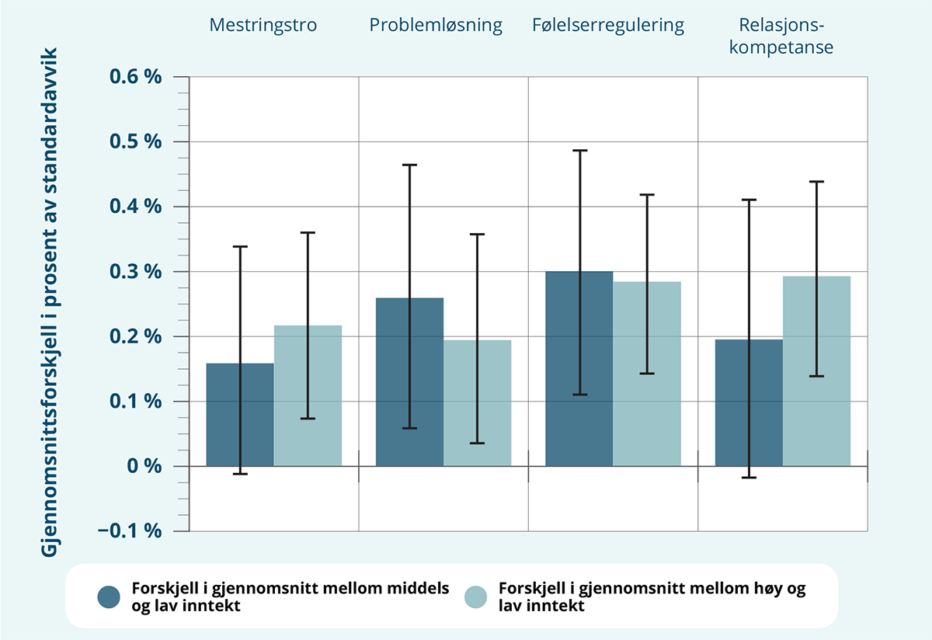
Note: Gjennomsnittsforskjeller mellom 8.klassinger i familier med lav og middels inntekt, og mellom 8.klassinger i familier med lav og høy inntekt. Sosiale og emosjonelle ferdigheter målt ved selvrapportering. Standardiserte forskjeller i prosent av et standardavvik, der 1 standardavvik er et mål på «typisk» variasjon. Lav inntekt betyr at familien er i den nederste tredelen av inntektsfordelingen, høy inntekt er familier i den høyeste tredelen og middels inntekt er tredelen i midten.
Data fra Resilient. Figur basert på analyser i Rege et al. (2023).
Gode og støttende relasjoner er viktig for barn og unges utvikling av sosial og emosjonell kompetanse, velvære og psykiske helse. Resilient-prosjektet målte derfor også hvordan elevene opplevde støtte fra medelever, foreldre og lærere. Figur 3.39 viser at de sosiale forskjellene er betydelige.
          - Opplevd støtte fra lærer, foreldre og medelever (14 år)
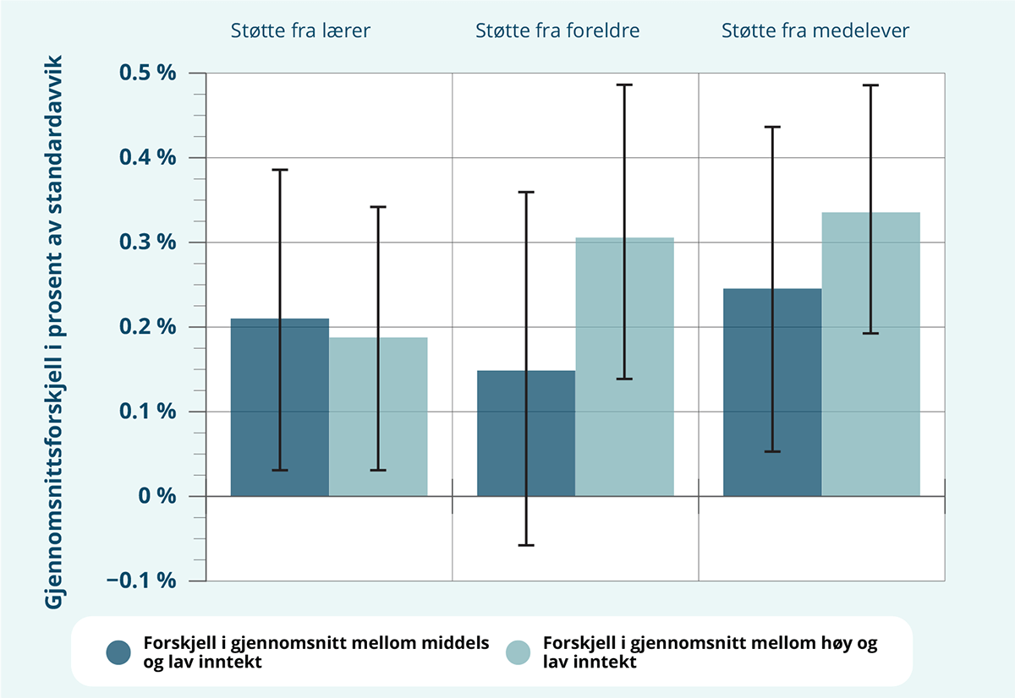
Note: Gjennomsnittsforskjeller i opplevd støtte mellom 8.klassinger i familier med lav og middels inntekt, og mellom 8.klassinger i familier med lav og høy inntekt. Standardiserte forskjeller i prosent av et standardavvik, der 1 standardavvik er et mål på «typisk» variasjon. Lav inntekt betyr at familien er i den nederste tredelen av inntektsfordelingen, høy inntekt er familier i den høyeste tredelen og middels inntekt er tredelen i midten
Data fra Resilient. Figur basert på analyser i Rege et al. (2023).

Barns utfall i skole og arbeidsliv
Dette delkapittelet viser statistikk fra SSB om barns utfall i skole og arbeidsliv, og viser utviklingen mer detaljert for inntektsfordelingen opp til 3. desil. Som nevnt i 3.4 har en slik oppdeling av lavinntektsmålet gitt oss innsikt i at det forekommer husholdninger i statistikken over lavinntektsfamilier som trolig ikke er fattige familier. Dette er tydeligst for de første persentilene (1-3 prosent, eventuelt 1-6 prosent). Delkapittelet er inndelt i to deler, der første del gjennomgår statistikk knyttet til skole og andre del gjennomgår arbeidsliv.
Skolegang
Karaktersnittet ved avslutning av ungdomsskolen danner grunnlaget for beregningen av grunnskolepoeng, som brukes for å søke seg videre til videregående skole. Figur 3.40 gjengir gjennomsnittlig grunnskolepoeng for gutter og jenter per persentil/desil av familiens husholdningsinntekt, og viser at gjennomsnittet for begge kjønn øker med familiens inntekt. Gutter i lavinntektsfamilier har i gjennomsnitt 36,5 grunnskolepoeng mens gjennomsnittet for alle gutter er 41,3. Tilsvarende tall for jenter er 40,9 og 45,6.
          - Sosiale forskjeller i grunnskolepoeng
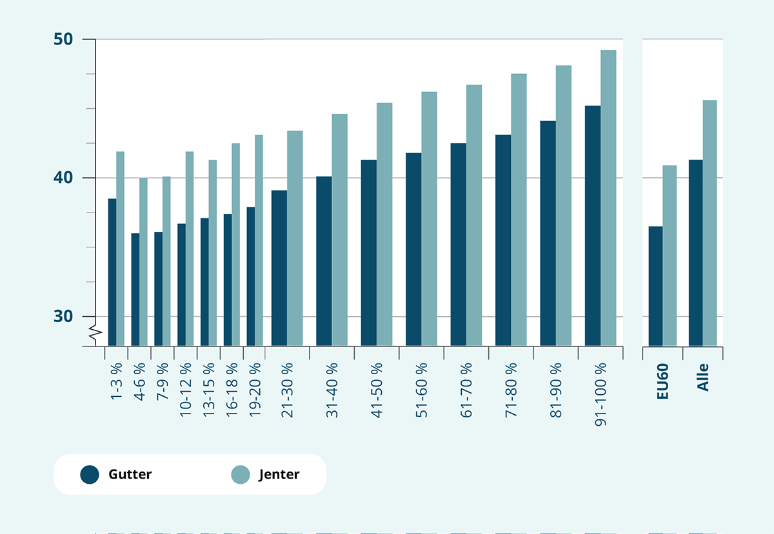
Note: Grunnskolepoeng for barn som fullførte grunnskolen i 2022, etter kjønn og husholdningens inntekt i 2021. Desil- og persentilinndelinger basert på inntekt per forbruksenhet for privathusholdninger. Se boks 3.1. Inntekt justert for antall forbruksenheter i husholdninger (EU-skala). Lavinntekt definert som husholdninger med inntekt under 60 prosent av median (per forbruksenhet). Studenthusholdninger og aleneboende barn under 18 år er inkludert.
Statistisk sentralbyrå, Inntekts- og formuesstatistikk og utdanningsstatistikk.
Sammenhengen mellom familiebakgrunn og skoleresultater er også påvist fra andre kilder. Ekren og Arnesen (2022) finner at barn fra familier med lavest inntekt (1. kvintil) får litt mer enn 7 grunnskolepoeng mindre enn barn i husholdninger med høyest inntekt (5. kvintil). Sandsør et al (2023) undersøker resultatene på nasjonale prøver, og finner at forskjellene i skoleprestasjoner mellom barn fra familier med lavest inntekt (1-10. persentil) og høyest inntekt (91-100. persentil) er store og øker fra 5. klasse til 10. klasse. De dokumenterer også at forskjellene økte i perioden fra 2007 til 2018. De økende forskjellene skyldes at de fra familier med lavest inntekt gjør det dårligere enn før, ikke at de med høyest inntekt gjør det bedre. Forskjellene mellom barn av foreldre med kort og lang utdanning er større enn forskjellene mellom inntektsgrupper, men stabile over tid.
Forskjellene i gjennomføring av videregående er store mellom elever fra familier med lavere eller høyere inntekt. 98 prosent av alle 16-åringer begynner direkte i videregående opplæring, men ikke alle fullfører etter 5 eller 6 år. Figur 3.41 viser andelen som fullførte studie- eller yrkeskompetanse i løpet av 5/6 år. Figuren viser til ulike kohorter der de eldste er født i 1990-1991 og de yngste er født i 1998-1999. Gjennomføringsraten øker med inntekt. Videre har gjennomføringsraten økt de siste årene, og økningen har vært særlig stor nederst i inntektsskalaen, for gruppene som hadde lavest gjennomføringsgrad i utgangspunktet. For kohorten født i 1990-1991 var fullføringsgraden under 60 prosent for den laveste inntektsdesilen, mens for kohorten født i 1998-1999 var det over 70 prosent av disse som fullførte. Gapet til høyeste inntektsdesil er likevel stort, der hele 90 prosent av den yngste kohorten fullførte i løpet av 5/6 år.
          - Sosiale forskjeller i fullføring av videregående
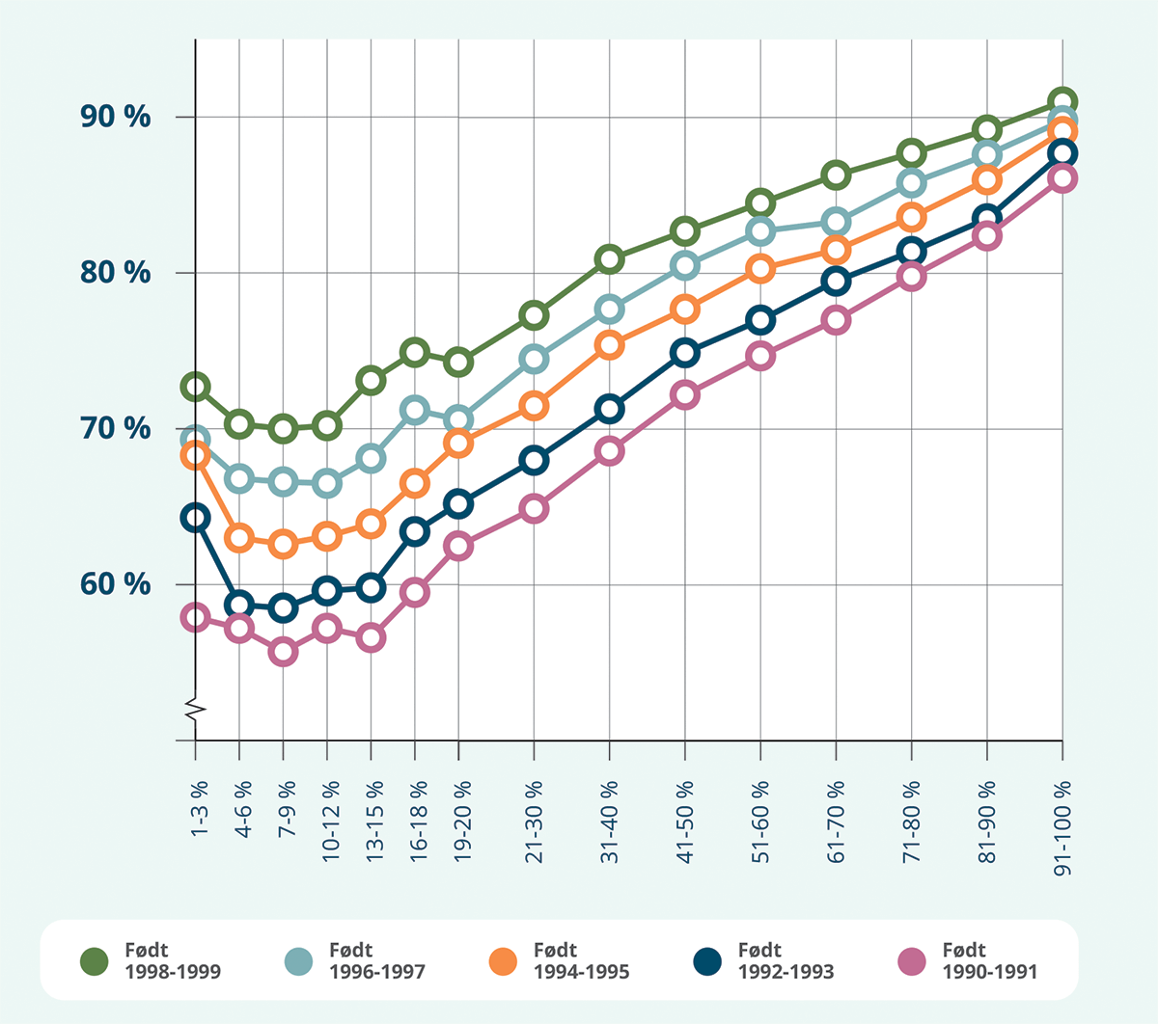
Note: Andelen som har fullført med studie- eller yrkeskompetanse i løpet av fem/seks år, etter fødselsår og husholdningens inntekt i 2006. Personer som startet i Vg1 for første gang fra og med høsten 2006 og var bosatte ved utgangen av 2021. Fullføring vil si fullføring i løpet av fem år etter start i Vg1 for elever som begynte på ett av de studieforberedende utdanningsprogrammene, og seks år etter start i Vg1 for elever som begynte på ett av de yrkesfaglige utdanningsprogrammene. Desil- og persentilinndelinger basert på inntekt per forbruksenhet for privathusholdninger. Se boks 3.1. Inntekt justert for antall forbruksenheter i husholdninger (EU-skala). Studenthusholdninger og aleneboende barn under 18 år er inkludert.
Statistisk sentralbyrå, Inntekts- og formuesstatistikk og utdanningsstatistikk.
Lavere fullføring av videregående utdanning gjør at flere i lavinntektsgruppen har grunnskole som høyest oppnådde kompetanse. Figur 3.42 viser høyeste fullførte utdanning for de som var 29-30 år i 2021 fordelt på husholdningens inntekt i 2006-2008 når de var 13-16 år gamle. 33 prosent av de som vokste opp i lavinntekt har ikke fullført mer enn grunnskole, 29 prosent har fullført videregående og 37 prosent har fullført høyere utdanning. Til sammenligning har 51 prosent av alle jevnaldrende fullført høyere utdanning, og blant de som vokste opp i familier med aller høyest inntekt (10.desil) gjelder dette 76 prosent. I statistikken finner vi det samme mønsteret for kohortene født i 1988-1989 og 1990-1991.
          - Fullført utdanning fordelt på husholdningens inntekt i oppveksten
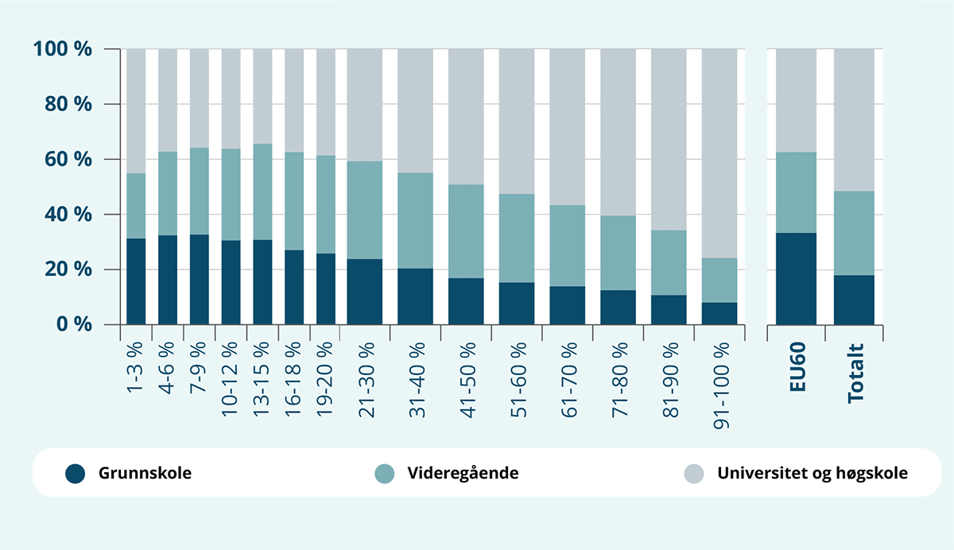
Note: Andelen som har fullført grunnskole, videregående eller høyere utdanning etter husholdningens inntekt i 2006-2008 (født i 1992-1993). Høyeste fullførte utdanning per oktober 2021, gruppert i henhold til standard for utdanningsgruppering (NUS), se https://www.ssb.no/klass/klassifikasjoner/36/koder. Ingen utdanning eller manglende opplysninger er lagt inn under grunnskole. Desil- og persentilinndelinger basert på inntekt per forbruksenhet for privathusholdninger. Se boks 3.1.Husholdninger definert som lavinntekt dersom de har gjennomsnittlig inntekt etter skatt under 60 prosent av median i 2006-2008. Inntekt justert for antall forbruksenheter i husholdninger (EU-skala). Studenthusholdninger og aleneboende barn under 18 år er inkludert.
Statistisk sentralbyrå, Inntekts- og formuesstatistikk og utdanningsstatistikk.
Arbeidsliv
Kompetansegrunnlaget fra fullført skolegang og utdanning er gjerne med på å legge grunnlaget for fremtidige muligheter i arbeidslivet. Nedenfor gjennomgår vi statistikk for individer som i 2021 var mellom 29-33 år. Figurene viser grad av arbeidstilknytning, grad av sysselsettingsnivå og lønnsnivå.
Figur 3.43 viser andel uten arbeidstilknytning (ikke sysselsatt) og andel som jobbet fulltid blant sysselsatte i 2021, fordelt på husholdningens inntekt når de var tenåringer (i 2006). For individer som var 29-33 år i 2021, er andelen ikke sysselsatte rundt 25-30 prosent blant dem som vokste opp i familier med lav inntekt. Tilsvarende andel var 15 prosent for de som vokste opp med høye familieinntekter. Andelen av lønnstakere som jobber fulltid øker også med familieinntekten. Blant de som bodde i familier med de laveste inntektene, jobbet rundt 50 prosent fulltid i 2021. Tilsvarende andel for de som bodde i familier med de høyeste inntektene i 2006 var 70 prosent.
          - Arbeidsdeltakelse fordelt på husholdningens inntekt i oppveksten
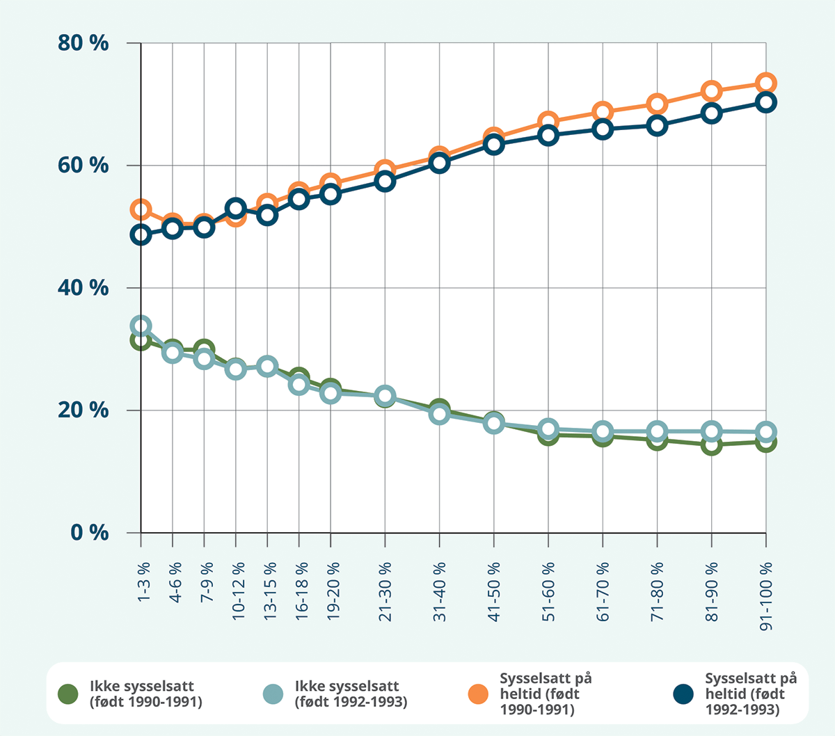
Note: Andel ikke sysselsatt og andel som jobbet heltid i 2021, etter husholdningens inntekt i 2006. (født i 1990-1991 og 1992-1993). Hel-/deltid basert på data fra a-ordningen i november 2021, og omfatter her bare sysselsatte lønnstakere. Heltid defineres som stillingsprosent lik 100 eller mer. Deltid er definert som stillingsprosent mindre enn 100. Se også https://www.ssb.no/arbeid-og-lonn/sysselsetting/statistikk/sysselsetting-registerbasert. Desil- og persentilinndelinger basert på inntekt per forbruksenhet for privathusholdninger i 2006. Inntekt justert for antall forbruksenheter i husholdninger (EU-skala). Lavinntekt definert som husholdninger med inntekt under 60 prosent av median (per forbruksenhet). Studenthusholdninger og aleneboende barn under 18 år er inkludert.
Statistisk sentralbyrå, Inntekts- og formuesstatistikk og a-ordningen.
Figur 3.44 viser fordeling av lønnsnivå og sysselsetting som voksen, fordelt på hvor høy inntekten i familien var når personen var tenåring. Lønnsnivå i 2021 er fordelt på fem kvintiler, som vil si inntektsfordelingen blant de som er sysselsatt, delt på fem. Barn som vokste opp i høyinntekt har langt større sannsynlighet for å være blant de med høyest inntekt som voksne enn barn fra lav- eller medianinntekt. Rundt 15 prosent av de som vokste opp blant de familier med høyest inntekt i 2006 (de med 10 prosent høyest inntekt) blir blant de 20 prosent med høyest lønnsinntekt som voksne, mens dette bare skjer med rundt 5 prosent av de som vokste opp i fattige familier. Samtidig viser figuren at over halvparten av de som vokser opp i lavinntekt selv kommer i 2.-5. kvintil av inntektsfordelingen, som vil si at de tjener godt over lavinntektsgrensen.
          - Lønnsnivå fordelt på husholdningens inntekt i oppveksten
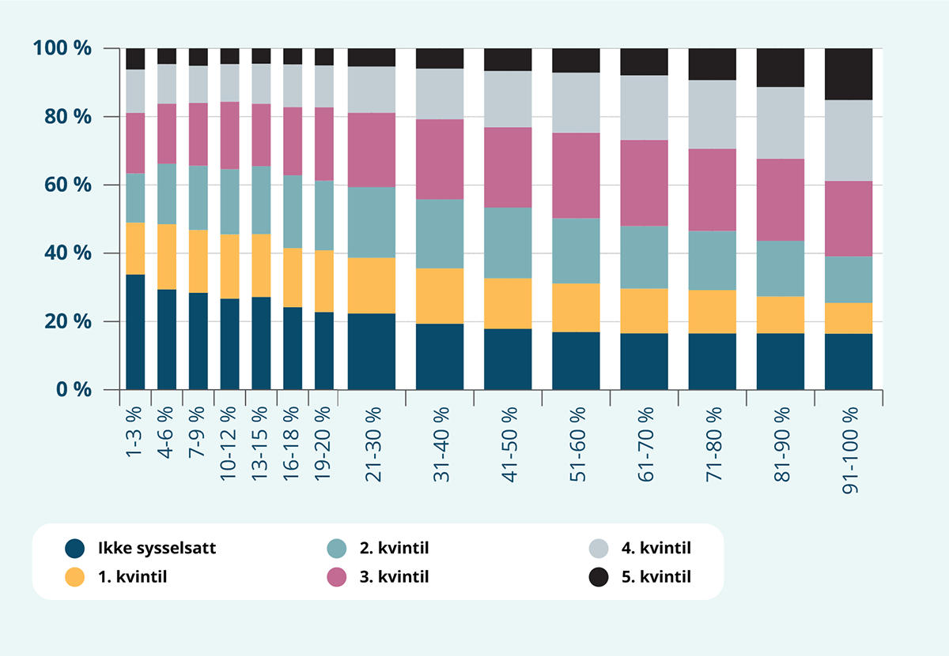
Note: Andel ikke sysselsatt og andel med lønn i 1-5 kvintil for individer født 1992-1993 etter husholdningens inntekt i 2006. Lønnsnivå basert på data fra a-ordningen i november 2021, og lønn er definert som månedslønn per heltidsekvivalent på samme måte som i lønnsstatistikken https://www.ssb.no/arbeid-og-lonn/lonn-og-arbeidskraftkostnader/statistikk/lonn. Desil- og persentilinndelinger basert på inntekt per forbruksenhet for privathusholdninger i 2006. Inntekt justert for antall forbruksenheter i husholdninger (EU-skala). Lavinntekt definert som husholdninger med inntekt under 60 prosent av median (per forbruksenhet). Studenthusholdninger og aleneboende barn under 18 år er inkludert.
Statistisk sentralbyrå, Inntekts- og formuesstatistikk og a-ordningen.
Sammenhengen mellom familiebakgrunn og inntekt som voksen er også påvist tidligere. Epland (2019) viser at plassering i inntektsfordelingen som voksen i stor grad påvirkes av hvilken husholdning man tilhørte som barn. Der 29 prosent av de som tilhørte en husholdning i laveste inntektsklasse i 1986 tilhørte samme gruppe i 2017, var det kun 13 prosent av de som tilhørte høyeste inntektsklasse som havnet i laveste inntektsklasse som voksne.
Ekren og Grendal (2021) har fulgt hvordan 16-åringer som fullførte grunnskolen i 2006-2008 har klart seg i utdanning og arbeid. Det å tilhøre en lavinntektshusholdning som barn reduserte sannsynligheten for å fullføre videregående med 19 prosentpoeng, men grunnskolepoeng og foreldrenes utdanningsnivå hadde større betydning for fullføringsgrad enn lavinntekt. Sannsynligheten for å være tilknyttet arbeidsmarkedet var 10 prosentpoeng mindre dersom man tilhørte en lavinntektshusholdning som barn. Videre viser analysen at norskfødte med innvandrerforeldre i mindre grad ble påvirket av å ha tilhørt en lavinntektshusholdning som barn. Norskfødte med innvandrerforeldre i lavinntekt hadde en høyere gjennomføringsandel, oppnådde høyere utdanning og høyere arbeidstilknytning enn både innvandrere og den øvrige befolkning i lavinntekt. En mulig forklaring kan være at årsakene til lavinntekt er ulike for personer med og uten innvandrerbakgrunn.

Oppsummering
Barn som vokser opp i fattige familier har større risiko enn andre barn for å ha dårligere levekår og livskvalitet. Sammenlignet med andre barn skårer de i gjennomsnitt lavere på indikatorer for fysisk og psykisk helse. Barnehagedeltakelsen er lavere for denne gruppen og de deltar i mindre grad i fritidsaktiviteter. Ungdom med lav sosioøkonomisk status oppgir i større grad å være ensom og mindre tilfreds med livet, sammenlignet med andre sosioøkonomiske grupper.
Barn i lavinntektsfamilier gjør det i gjennomsnitt dårligere på skolen, færre fullfører videregående skole og færre tar universitetsutdannelse. Dårlig helse, lavere sosiale og emosjonelle ferdigheter og lav utdanning kan gjøre det vanskelig å komme seg inn på arbeidsmarkedet som voksne. Blant barn som har vokst opp i fattige familier er det flere som ikke deltar i arbeidslivet som voksne enn for andre grupper. Slik kan fattigdom gå i arv. Samtidig er variasjonen innad i inntektsgruppene stor, og sammenhengen mellom barns oppvekst og senere utfall er ikke deterministisk.

Kvalitative beskrivelser av å vokse opp i lavinntekt
I dette delkapittelet vil vi presentere sitater fra barn og unge om hvordan det er å vokse opp med dårlig råd i Norge. Ved å lytte til deres egne ord, kan aspekter som er vanskelige å måle gjennom statistikk bli mer synlig. Utsagnene er hentet fra rapporter av Redd Barna (Jafari & Hamberg, 2020), Kirkens Bymisjon (Kirkens Bymisjon & Respons Analyse, 2019) og Røde Kors (Hølaas & Karmhus, 2022). Redd Barna sin rapport er basert på innspill fra 500 barn og unge i Norge i 2020, både med og uten egne erfaringer med fattigdom. Kirkens Bymisjon sin rapport er basert på 17 dybdeintervjuer med unge voksne som har opplevd økonomiske vanskeligheter i sin barndom. Rapporten fra Røde Kors er basert på dybdeintervjuer med åtte unge voksne i alderen 18 til 26 år, og en landsdekkende spørreundersøkelse blant unge i alderen 15-25 år.
Utenforskap og råd til deltakelse
Fattigdom kan innebære å mangle muligheter for å delta sosialt på lik linje med resten av samfunnet og være med på de samme aktivitetene som jevnaldrende. Barn og ungdom kan også føle bekymring for familiens økonomiske situasjon eller merke foreldrenes bekymring. Det å ha lavere standard på boligen hjemme enn andre kan oppleves flaut og kan gjøre det vanskelig for barn å ta med venner hjem. Når barna blir eldre kan også økt bevissthet og identitet knyttet til klær føre til skam.
Familien min har lite penger. Jeg gjør nesten ikke noe på fritiden fordi jeg ikke har råd.
– Jafari & Hamberg, 2021, s. 10
Jeg hadde ikke de klærne som var ‘in’, og hadde ikke gaver. Jeg sa ofte at jeg ikke kunne, for jeg synes ikke det var så kult å komme med en liten gave.
– Kirkens Bymisjon & Respons Analyse, 2019, s. 25
Jeg gikk jo alltid i altfor store arvede klær, så jeg var jo et enkelt mobbeoffer.
– Kirkens Bymisjon & Respons Analyse, 2019, s. 20
Å ikke kunne delta på aktiviteter eller mangle utstyret som forventes kan skape opplevelser av utenforskap. Barn kan oppleve at de mangler nødvendig utstyr for å delta på aktiviteter som arrangeres av venner eller av skolen.
Da jeg var yngre, før jeg begynte på sykehjemmet, så var det litt sånn jeg fikk et halvt år med fotball, et halvt år med håndball […] byttet idrett hvert halvår for mamma klarte ikke å betale regningen. Og så sa hun sånn, «jeg betale det på slutten av dette semesteret», men så betalte hun det ikke, og da sa de «hun må bare slutte», så jeg har liksom et halvt år av alle mulige idretter.
– Hølaas & Karmhus, 2022, s. 25
Vi skal på sykkeltur, sa læreren, men jeg hadde jo ikke sykkel.
– Jafari & Hamberg, 2020, s. 18
De på fotballaget vårt kjøpte de dyreste fotballskoene. Vi var tre brødre som spilte på fotballaget, det var vanskelig for pappa å kjøpe klær og sko til oss.
– Kirkens Bymisjon & Respons Analyse, 2019, s. 25
Tidlig bevissthet om fattigdom og hyppige flyttinger
Kirkens Bymisjon sine dybdeintervjuer viser at noen merket fattigdommen tidlig. Noen beskriver også en oppvekst med hyppige flyttinger, som følge av dårlig råd eller gjeldsproblematikk.
Jeg forsto det på barneskolen, det var ikke alltid jeg hadde med meg ordentlig matpakke, også gikk jeg alltid i for store arvede klær. Da skjønte jeg at det var noe som var annerledes.
– Kirkens Bymisjon & Respons Analyse,2019, s. 15
[…] Og typisk når vi skulle kle på oss og gå ut i friminuttene, så kunne vi få beskjed om å kle på oss ull, jeg hadde ikke ull, det var for dyrt, så da sto jeg der og fikk kjeft for jeg ikke hadde ull. Når du går i første klasse, så forstår du ikke helt hvorfor du få kjeft for noe som du ikke skal ha ansvar for.
– Hølaas & Karmhus, 2022, s. 15
[…] etter skolen, da var det bare snakk om SFO. «Å, da skal vi spise det på SFO». Jeg husker ganske ofte at jeg dro hjem til mamma og sa «Hvorfor kan ikke jeg også få dra på SFO, alle er på SFO, jeg har også lyst å være på SFO». Det var jo rett og slett for vi ikke hadde råd til det, det passet ikke der og da. Sånn var det bare.
– Røde Kors, 2022, s. 22
Jeg tror vi har flyttet 26 ganger, ofte hadde vi korte leiekontrakter. Det er slitsomt. Livet blir rotete.
– Kirkens Bymisjon & Respons Analyse, 2019, s. 17
Mamma og pappa trodde at man kunne flytte fra gjelda si […] Jeg husker at når jeg flyttet til et nytt sted i 6. klasse tok det over 1,5 år før jeg fikk meg noen venner, jeg var bare alene.
– Kirkens Bymisjon & Respons Analyse, 2019, s. 17
Noen har med seg positive erfaringer
Samtidig viser også dybdeintervjuene fra Kirkens Bymisjon og Røde Kors at noen har med seg positive erfaringer, spesielt i familier der lav inntekt var en forbigående situasjon. Noen familier fikk pengene til å strekke langt, og enkelte avviste det de så på som «overfladiske» forbruksmønstre hos andre.
Mamma var utrulig flink til å finne på ting som ikke kostet så mye, hun kunne ta oss med på tur til fjæra og steke pølser i stedet for å gå på kino.
– Kirkens Bymisjon & Respons Analyse, 2019, s. 21
Jeg opplevde at alle [i nabolaget] hadde det sånn at vi delte på alt, vi spurte ikke hvorfor de ikke hadde med seg matpakke eller gikk med hansker på vinteren, vi sa bare: Hei bror, ta den ene hansken min.
– Kirkens Bymisjon & Respons Analyse, 2019, s. 17
En ting som jeg er veldig takknemlig for at foreldra mine gjorde, som jeg ikke var da, det var de sparte veldig mye på å kjøpe klær eller mat eller den nyeste mobilen, jeg fikk jo ikke … jeg har alltid arva mobil fra foreldrene mine, men de brukte faktisk veldig mye penger på det kulturelle … alt det jeg ville prøve ut, det fikk jeg lov til fordi …ja…, jeg var ikke så takknemlig da, jeg så det ikke da, men jeg ser det nå, og det har gitt meg mer enn en mobil, liksom […]
– Hølaas & Karmhus, 2022, s. 25
Heldigvis var det en gruppe på skolen som var sånn anti-merker. Vi gikk i bruktklær fra Fretex eller arvede klær og syntes de andre bare var overfladiske.
– Kirkens Bymisjon & Respons Analyse, 2019. s. 20
Opphoping av problemer
I noen familier var det andre forhold som bidro til å skape ytterligere utfordringer for barna. Noen barn opplever at foreldrene også har rus og psykiske eller fysiske helseplager. For noen er også konflikt mellom foreldre eller brutte familieforhold en belastning.
Pappa hadde trengt mer kursing i det å fortelle at mamma var alkoholiker, i stedet for å si at hun var syk. Det kunne gå ni måneder uten kontakt med henne, jeg trodde hun var død.
– Kirkens Bymisjon & Respons Analyse, 2019, s. 31
De [i barnevernet] spurte hele tiden hva jeg trengte, akkurat som om det var jeg som var problemet, det var foreldrene mine som burde vært i familieterapi.
– Kirkens Bymisjon & Respons Analyse, 2019, s. 31
Pappa gikk fra mamma ganske tidlig. Da jeg var ett år eller noe sånt, og mamma fullførte aldri utdanningen.
– Hølaas & Karmhus, 2022, s. 13
I en rapport fra SSB (2016) vises det til at særlig uføre, arbeidsledige, sosialhjelpsmottakere og familier har risiko for flere samtidige levekårsutfordringer. De definerer syv velferdsproblemer Lav tilknytning til arbeidsmarkedet, Dårlig helse, Dårlig økonomi, Sosial marginalisering, Psykiske vansker, Dårlig nærmiljø og Boligproblemer. De viser til at det å være utsatt for et av disse problemene øker sannsynligheten for at en også er utsatt for de andre problemene. Enslige forsørgere er den gruppen som rapporterer hyppigst om minst to, tre eller fire samtidige velferdsproblemer.
Oppsummering
Intervjuer med unge viser at dårlig råd i oppveksten kan gjøre det vanskelig å delta i de samme aktivitetene som jevnaldrende. Dette kan bidra til at barn føler seg utenfor og utestengt. Samtidig viser intervjuene at det kan være store variasjoner i opplevelsene med lavinntekt. Noen familier får pengene til å strekke langt og gjør prioriteringer som barna ser positivt på i etterkant. I noen familier inntreffer andre problemer samtidig, som bidrar til ytterligere utfordringer for barna.
Del 2: Kunnskap
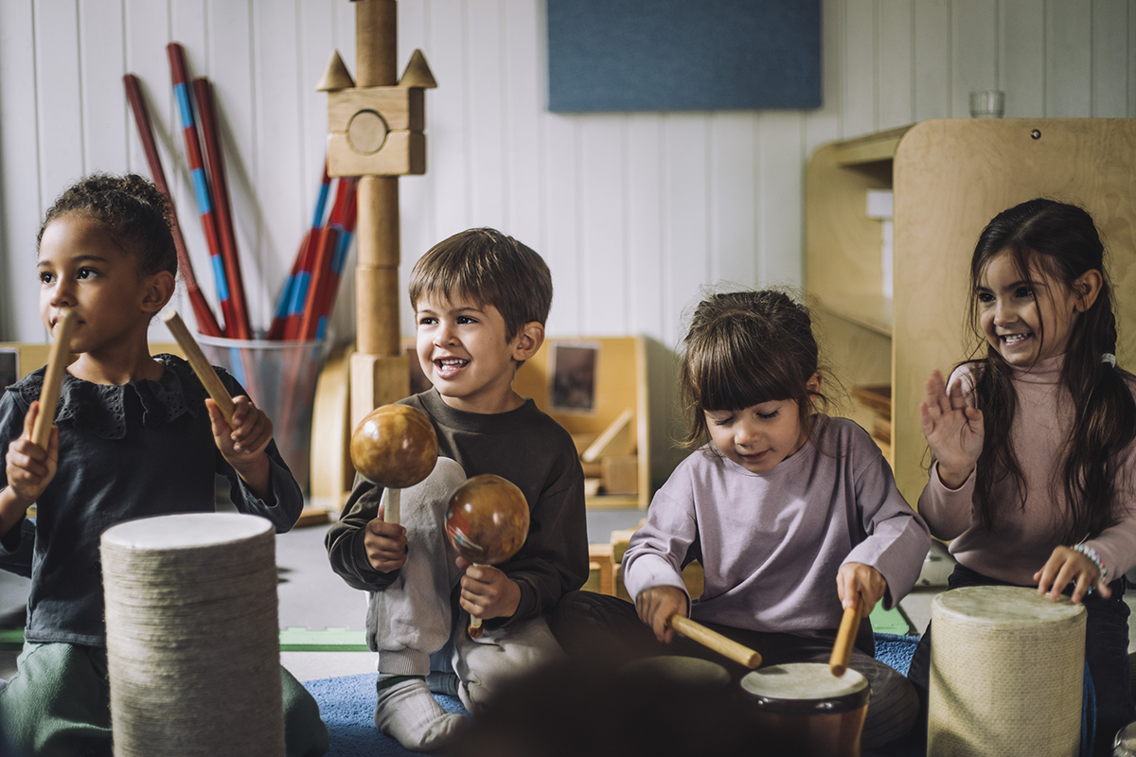

Mulige årsaker til sosiale forskjeller i læring, utvikling og helse

Innledning
Til tross for at Norge er et land med høy levestandard, relativt høy omfordeling, universelle velferdsordninger og offentlige velferdstjenester, er det barn som vokser opp i familier med så lave inntekter at det begrenser deres oppvekstsvilkår og deltakelse i samfunnet (Normann & Epland, 2023). Lav inntekt kan påvirke barn på ulike måter, og det vil alltid finnes store variasjoner innad i lavinntektsgruppen. De fleste som vokser opp i familier med lav inntekt får selv høyere inntekt som voksne, men andelen er likevel lavere enn blant de som vokser opp i familier med høyere inntekter (Epland, 2019). Som vist i kapittel 3.3 og 3.4. har barn som har vokst opp i lavinntektsfamilier også økt risiko for dårligere boforhold og helse, lavere skoleprestasjoner og manglende fullføring av videregående utdanning.
En viktig del av mandatet til ekspertgruppen er å vurdere hvilke tiltak som kan motvirke at fattigdom går i arv på lengre sikt. I dette kapittelet drøfter vi derfor ulike modeller som kan forklare hvorfor et barn som vokser opp i en familie med lav inntekt selv kan få lavere inntekt som voksen. Modellene beskriver hvordan foreldres livssituasjon og egenskaper kan påvirke barns utvikling, læring og helse. God helse og utvikling av ferdigheter er svært viktige for å få muligheter i arbeidslivet på lang sikt.
Hensikten med dette kapittelet er ikke å identifisere mulige årsaker til at de voksne i en familie har vedvarende lav inntekt. Den viktigste årsaken til lav inntekt, er mangel på arbeid. Det er mange forhold som kan bidra til at noen står utenfor arbeid i kortere eller lengre perioder. Lav utdanning, manglende realkompetanse, det å bli rammet av sykdom eller ulykke, språkutfordringer eller nedleggelser av arbeidsplasser, er eksempler på slike forhold. I tillegg kan lav inntekt i noen tilfeller skyldes individers valg. Noen kan for eksempel velge å prioritere fritid framfor inntekt, andre starter en virksomhet som ikke nødvendigvis er lønnsom på kort sikt.
I Norge har vi ordninger som er ment å hjelpe mennesker som kommer i vanskelige situasjoner, men det sosiale sikkerhetsnettet er ikke alltid finmasket nok og mennesker som trenger hjelp kan falle gjennom. Det må også vurderes om ytelsene faktisk er høye nok til å dekke reelle behov.
Modellene som presenteres i dette kapitlet peker på mulige årsaker til at fattigdom går i arv. Vi understreker at modellene er forenklede framstillinger og at de ikke dekker kompleksiteten som i det virkelige liv kan medvirke til at enkeltmennesker ender opp i fattigdom. Det er viktig å presisere at selv om vi her konsentrerer oss om modeller som kan bidra til å forklare hvorfor fattigdom går i arv, kan menneskers inntekt påvirkes av tilfeldigheter, samfunnsendringer, situasjonen på arbeidsmarkedet, ytelser, utdanningssystemet og andre forhold utenfor familien.
Mens dette kapittelet drøfter hvilke forhold i familien som kan bidra til at fattigdom kan gå i arv, vil kapittel 5 og 6 drøfte hvordan ytelser og tjenester fra samfunnet rundt kan svekke sammenhengene mellom familieinntekt og barnets helse, læring og utvikling. Sammenhenger mellom familieinntekt og barns livskvalitet mer generelt drøftes ikke i detalj i kunnskapsgrunnlaget, men vil beskrives grundigere i gjennomgangen av ytelser, tjenester og tiltak senere i rapporten.

Mulige forklaringsmodeller
I dette kapittelet drøfter vi tre modeller som kan forklare sammenhenger mellom foreldres inntekt og barns muligheter til læring, utvikling og god helse. Først beskriver vi teori om påvirkningen av investeringer på barnets ferdigheter og evner i oppveksten. I denne delen vil vi både diskutere betydningen av foreldres direkte investeringer og effekter av nabolaget som familien er bosatt i. Deretter diskuterer vi psykososiale forklaringsmodeller, som handler om hvordan økonomisk stress og knapphet kan virke negativt på kognitiv kapasitet og på relasjoner i hjemmet. Til slutt drøfter vi den mulige betydningen av bakenforliggende kjennetegn. Med bakenforliggende kjennetegn vises det her både til medfødte egenskaper og til foreldres holdninger og preferanser, som påvirker barn gjennom en kombinasjon av arv og miljø. Avslutningsvis drøftes modellene samlet.

Investeringshypotesen
Investeringshypotesen har sin bakgrunn i humankapitalteorien som ble utviklet av blant andre samfunnsøkonomen Becker (1962). Ifølge teorien investerer foreldre i ulik grad tid og penger i barns utvikling, helse og kunnskap, blant annet på grunn av begrensninger som følger av lav inntekt. All helse, kunnskap, ferdigheter og evner som bidrar positivt til framtidig inntjening, omtales her som humankapital. Når arbeidsmarkedet belønner høyere humankapital med høyere inntekt, vil de barna som i størst grad har fått utviklet dette tjene mest som voksne. Dersom familier med lav inntekt har færre muligheter til å investere i barnets læring, utvikling og helse, vil barnas senere inntekt kunne påvirkes negativt. Dette kan illustreres med følgende figur:
          - Familieøkonomi og barn og unges utvikling: Investeringshypotesen
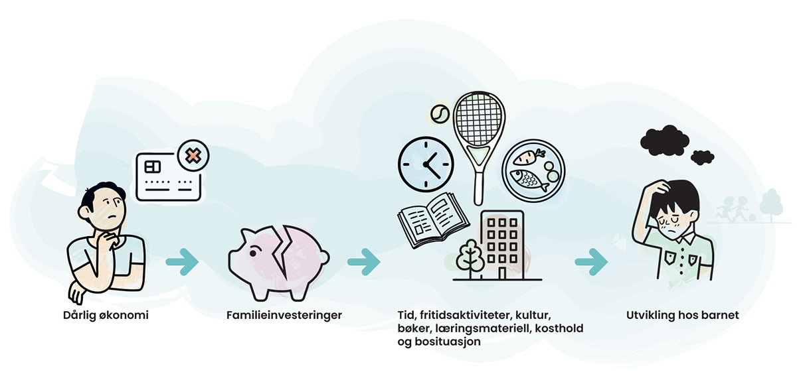
Helsedirektoratet 12/2015.
Investering i egne barn handler om alt som kan bidra positivt til barnets fysiske, kognitive, sosiale og emosjonelle utvikling. Det kan være kosthold, bokvalitet, familieaktiviteter, tid til gode samtaler, bli lest for, hjelp med lekser, organiserte fritidsaktiviteter, idrett, bøker og utdanningsressurser som stimulerer barnets læring og utvikling. Foreldres inntekt kan påvirke mulighetsrommet deres, og egen utdanning og arbeidserfaring kan påvirke tilgang til informasjon og kunnskap om hvordan forberede barna for skole og arbeidsliv (Björklund & Salvanes, 2011). Foreldre med lavere utdanning kan ha mindre kjennskap til hva utdanning og arbeidsliv krever, og den manglende informasjonen kan for eksempel gjøre det vanskeligere å veilede barna i leksearbeid, lesing og andre stimulerende aktiviteter.
Duncan et al. (2023) viser videre til at mye av ulikhetene mellom barns ferdigheter statistisk kan forklares av forskjeller i foreldrepraksis i hjem med høy eller lav inntekt og utdanning. Sentrale elementer i foreldrepraksis er mengden kognitiv stimulering og emosjonell støtte. Forskjellene kan forklares av økonomisk stress og tidspress som erfares av foreldre med lav inntekt, og av kunnskapsbarrierer eller ulike prioriteringer.
Investeringshypotesen har i senere tid blitt utvidet med en økt vektlegging av selve tidspunktet for investeringene i barndommen. Ifølge Cunha og Heckman (2007) er læring og utvikling som skjer tidlig i barnets oppvekst spesielt viktig fordi «læring fostrer læring». En god start i livet kan på den måten gi store effekter som voksen. Dersom et barn ikke får utviklet grunnleggende ferdigheter tidlig, kan dette ha negative konsekvenser for deres videre læring gjennom barndom- og ungdomstid.
Investeringshypotesen har støtte i en omfattende internasjonal forskningslitteratur som viser at fattige familier investerer betydelig mindre tid og penger i sine barn sammenlignet med andre familier (se oppsummering i Duncan et al., 2023). I Norge viser statistikk blant annet at fattigere familier bruker mindre penger enn andre på kultur og fritid (Bøe, 2015), og gir ungdommene mindre økonomisk støtte når de studerer (Løwe, 2007). Guryan et al. (2008) finner også at foreldre med lavere utdanning bruker mindre tid på lek og læringsaktiviteter med barnet sett opp mot foreldre med høyere utdanning på tvers av land, inkludert Norge.
I tillegg til at foreldres direkte investeringer i læringsaktiviteter kan ha betydning, kan også bolig og nabolaget familien bosetter seg i ha en indirekte påvirkning. Bosted kan i lys av investeringshypotesen ses på som en viktig investering i barnets mulighet for læring, utvikling og god helse. Ettersom bokostnader er en stor del av økonomien, kan lav inntekt ha en særlig stor innvirkning på hvilke områder en familie har råd til å bosette seg i. Dersom lavinntektsfamilier bosetter seg steder der det er mye forurensning og støy, samt dårligere fritidstilbud og mindre lekeplasser og trygge uteområder, vil dette kunne påvirke barnet negativt. I tillegg vil små boliger og trangboddhet kunne påvirke barnets mulighet til å gjøre lekser i fred, invitere venner med hjem og lignende.
Ulike nabolag skiller seg fra hverandre på mange forskjellige måter, og det er dermed krevende å studere nabolagseffekter empirisk. Chetty et al. (2016) finner imidlertid at å flytte til et mindre fattig nabolag hadde positive effekter på utdanning og inntekter for barn i lavinntektsfamilier i USA. I Norge finner empiriske studier at nabolag kan ha en effekt på barns skolekarakterer, prøveresultater og arbeidstilknytning, selv om effekten er mindre enn i en del andre land (Borgen & Zachrisson, 2023; Markussen & Røed, 2018).

Psykososiale teorier
I det følgende drøfter vi familiestresshypotesen og knapphetshypotesen. Begge disse modellene forklarer hvordan fattigdom kan gå i arv ved at lav inntekt i seg selv påvirker de psykososiale forutsetningene for læring, utvikling og helse.
Familiestresshypotesen har sin opprinnelse i Elder (1974) sin dokumentasjon av konsekvensene av økonomiske tap og arbeidsløshet under den store depresjonen i USA på 1930-tallet. Teorien beskriver hvordan både akutt og kronisk økonomisk stress setter foreldre og barna i risiko for psykiske og relasjonelle problemer (Masarik & Conger, 2017). Foreldrenes uro over jobb, boforhold og den økonomiske situasjonen generelt, kan påvirke deres psykiske helse og konfliktnivået i hjemmet. Foreldre som er stresset kan ha mindre fokus og energi til å følge barna godt opp, tilbringe kvalitetstid med dem og ta i bruk en velfungerende og hensiktsmessig oppdragerstil. Uforutsigbarhet, inkonsistens og mangel på rutiner antas å kunne forstyrre barnets følelse av mestring og lede til hjelpeløshet, lavere selvregulering og håndtering av egen adferd og følelser (Evans, 2004). Dette kan illustreres med følgende figur:
          - Familieøkonomi og barn og unges utvikling: Familiestressmodellen
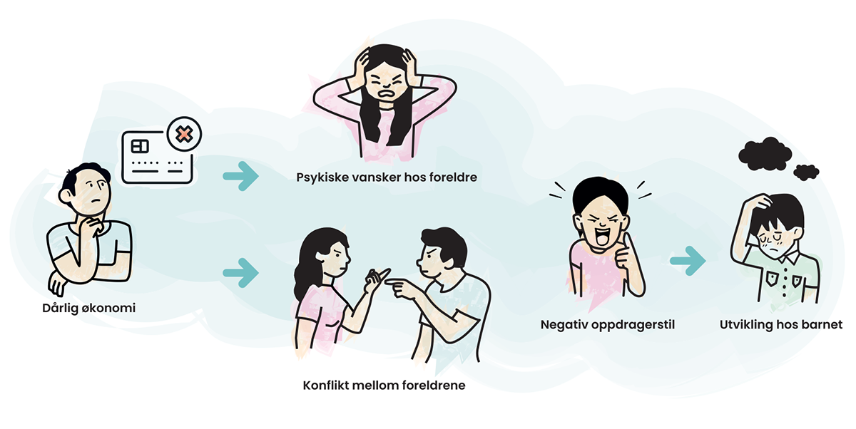
Helsedirektoratet 12/2015
Familiestresshypotesen har støtte i en omfattende internasjonal forskningslitteratur som viser negative konsekvenser av stress på barns læring, utvikling og helse (Blair et al., 2011; Gennetian & Shafir, 2015; Kim et al., 2018; Lupien et al., 2001). En norsk studie som gir støtte for hypotesen, viser at mødre som mistet jobben opplevde økt søvnløshet og nervøsitet, og at dette virket å ha en større negativ effekt på eldre barns skoleferdigheter enn inntektsbortfallet (Carneiro et al., 2022). Rege et al. (2011) finner også at barn fikk svakere skoleresultater etter at fedre mistet jobben, uavhengig av hvor mye jobbtapet påvirket inntekten i etterkant. En annen norsk studie viser at foreldrenes psykiske helse hadde betydning for sammenhengen mellom sosioøkonomisk bakgrunn og psykiske helseplager hos barn (Bøe et al., 2014). Det er videre vist at jobbtap påvirker barnas utfall mindre negativt i familier som har et godt sosialt nettverk rundt seg og der foreldre klarer å opprettholde en god kommunikasjon med barnet og hverandre (Masarik & Conger, 2017).
Den psykologiske knapphetshypotesen kan bidra til å forklare både familiestresshypotesen og investeringshypotesen. Kort oppsummert antas opplevelsen av økonomisk knapphet å ha direkte konsekvenser for en persons evne til å planlegge, styre impulser, og for evnen til å håndtere kompleks informasjon (Mullainathan & Shafir, 2013). Opplevelsen av knapphet kan svekke kognitiv kapasitet til langsiktig tenkning og evnen til selvregulering. Flere empiriske studier har gitt støtte for hypotesen. Blant annet er det funnet at sukkerbønder i India gjorde det dårligere på kognitive tester og test av selvregulering like før de fikk penger fra avling, sammenlignet med etterpå (Mani et al., 2013). Forskjellen var like stor som å gå et døgn uten søvn. Det er ikke testet om disse funnene er overførbare til Norge.

Bakenforliggende kjennetegn hos foreldrene
Bakenforliggende kjennetegn hos foreldre kan påvirke barnet gjennom arv og oppvekstmiljø. For eksempel kan arv, som medfødte disposisjoner for kognitiv, fysisk og psykisk utvikling, forklare deler av sammenhengen mellom familiens lavinntekt og barns utfall (Baier, Eilertsen, et al., 2022; Baier, Lang, et al., 2022). Genetisk arv studeres ofte ved å sammenligne en- og toeggede tvillinger eller personer som er genetisk relaterte, men kan også studeres ved hjelp av adopsjon. Molekylærgenetiske forskningsdesign har også blitt mer vanlige de siste årene, hvor ulike utfall relateres direkte til kombinasjoner av genetiske varianter. Studiene gir et godt bilde på genetisk arvbarhet i en gitt kontekst. Samtidig er estimater av arvbarhet påvirket av det miljøet barn vokser opp i, og gir derfor ikke et absolutt bilde på hvor arvelig et gitt utfall er (for eksempel skoleprestasjoner).
Oppsummeringen av litteraturen tyder på at mindre enn halvparten av variasjonen i viktige utfall som utdannelse, inntekt og formue kan forklares av genetikk (Duncan et al., 2022; Mogstad & Torsvik, 2023). Disse estimatene er i samme størrelsesorden som arvbarhetsestimater for de aller fleste andre utfall (Poldermann et al., 2015). Molekylærgenetiske studier finner ofte svakere sammenhenger fordi de kun inkluderer kombinasjoner av observerte, vanlige genetiske varianter (Okbay et al., 2022). Forskning tyder dermed på at andre forhold i barnets oppvekst også er av stor betydning for barnets evner og utfall. Barns oppvekstmiljø kan også påvirkes av foreldrenes medfødte disposisjoner. For eksempel vil foreldre med lærevansker kunne påvirke barnet både gjennom arvelig sårbarhet og gjennom hvor mye de selv leser for barnet.
Genetikk er av betydning for barns utvikling, men er ikke deterministisk. Selv om barn kan ha medfødte disposisjoner, påvirker andre faktorer i oppvekstmiljøet barnets utvikling og mulighet til å nå sitt potensial. Ved tilgang til læringsmuligheter tilpasset riktig nivå, kan alle barn oppleve utvikling og mestring. Studier fra Norge har vist at medfødte disposisjoner for utdanning og ADHD har betydning for elevers skoleprestasjoner i noen skoler, men ikke i andre skoler (Cheesman, Borgen, et al., 2022; Cheesman, Eilertsen, et al., 2022). Disse studiene viser hvordan eksempelvis kvaliteten på skolemiljøet kan kompensere for barns ulike forutsetninger. Politiske tiltak og samfunnsinstitusjoner kan derfor ha en avgjørende rolle i barns utvikling. I tillegg kan teknologi og samfunnsstrukturer bidra til å forsterke eller svekke betydningen av genetiske forutsetninger. For eksempel trenger ikke medfødte disposisjoner for svekket syn hindre arbeidsdeltakelse hvis alle har tilgang på gode optikere og briller (Goldberger, 1979).
Utover medfødte disposisjoner kan det være andre kjennetegn ved foreldre med lav inntekt som kan påvirke barnets muligheter som voksne. Ofte er det uklart om det er lav inntekt i seg selv som er kilden til ulikhet i barnets læring, utvikling og helse, eller om både foreldres lønn og barnets utfall er påvirket av evnene og motivasjonen til foreldrene (Mayer, 1997). Det er blant annet dokumentert større forskjeller i barns skoleprestasjoner basert på foreldres utdanning enn deres inntekt (Black et al., 2005; Ekren & Arnesen, 2022). Det kan også være variasjon i hvilke sosiale normer og verdier foreldre i ulike sosioøkonomiske grupper eller klasser har, som videre kan belønnes ulikt i skole og arbeidsliv (Lareau, 2011). En studie fra Norge finner at noe av sammenhengen mellom sosial status og matteferdigheter kan forklares gjennom sosiale ulikheter i motivasjon og foreldres forventninger (Østbø & Zachrisson, 2022). Flere studier finner også at ungdommer med innvandrerbakgrunn jobber mer med skolearbeid og klarer seg noe bedre i skolen enn andre ungdommer fra lignende sosioøkonomisk bakgrunn, potensielt som følge av et større fokus på utdanning i familien (Bakken & Hyggen, 2018; Johnsen et al., 2018). Andre eksempler på kjennetegn som kan sammenfalle med å vokse opp i en familie med lav inntekt, er kort botid i Norge (Bakken & Hyggen, 2018), språkutfordringer (Casey & Dustmann, 2008), enslig forsørger (Omholt, 2019) og foreldrenes fysiske eller psykiske helse (Pape et al., 2013). Torvik og Rognmo (2011) finner for eksempel en tydelig statistisk sammenheng mellom barns og foreldres grad av psykiske lidelser.

Oppsummering
I kapittel 3 ble det vist at barn som lever i fattigdom gjennomsnittlig gjør det dårligere på en rekke indikatorer innen skole, arbeidsliv og helse. Årsakene til dette er mange og sammensatte, og det er krevende å skille ulike påvirkningsfaktorer fra hverandre. Dette kapittelet har gjennomgått sentrale teorier rundt hvordan familieinntekt kan påvirke barns læring, utvikling og helse. De ulike forklaringsmodellene er ikke gjensidig utelukkende – de flyter inn i hverandre og kan påvirke hverandre. Det vil også ofte være den akkumulerte belastningen av flere forhold, heller enn enkeltforhold, som skaper utfordringer for barn i lavinntektsfamilier.
Figur 4.3 gir en samlet fremstilling av hvordan familiefaktorer kan henge sammen med inntekt, og ha konsekvenser for barnet på kort og lang sikt gjennom et komplekst samspill av mekanismer. Figuren beskriver forhold innad familien (mikrosystemet), og beskriver ikke årsaker som knytter seg til samfunnet rundt (makrosystemet).
          - Forklaringshypoteser som viser hvorfor foreldres inntekt kan henge sammen med barns utfall innenfor familiens mikrosystem.
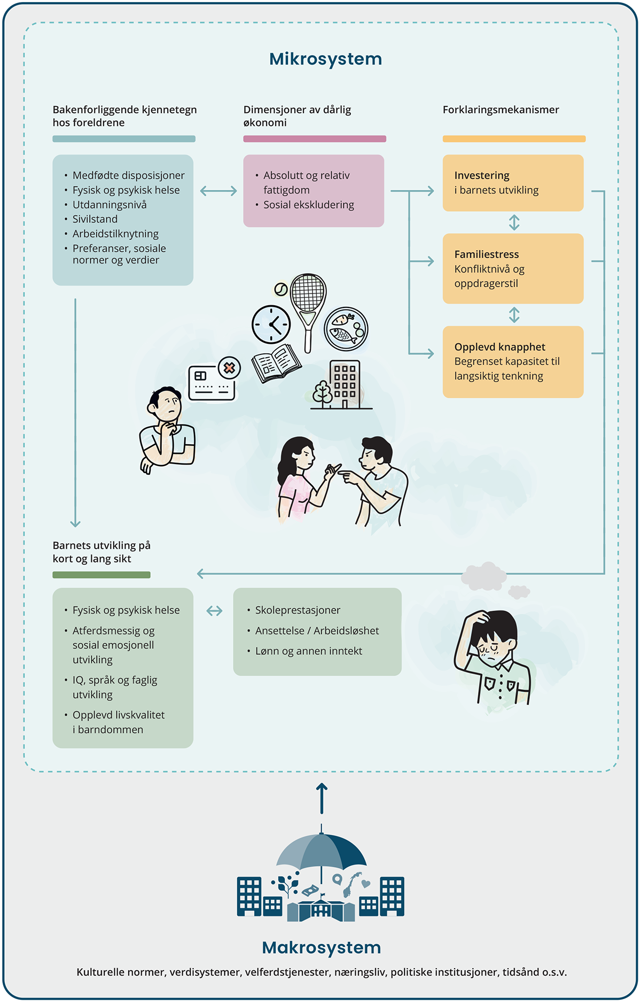
Figur 4.3 skildrer at det ikke utelukkende er tilfeldig hvilke foreldre som tjener lite, og foreldrenes bakenforliggende kjennetegn kan videreføres gjennom en kombinasjon av arv og miljø. Samtidig kan lav inntekt i seg selv føre til at foreldrene har mindre økonomisk rom og mindre kognitiv og emosjonell kapasitet til å følge opp barnet på en måte som stimulerer til helse, læring og utvikling. Disse begrensningene kan føre til lavere prestasjoner i skole på kort sikt og mer begrensede muligheter i arbeidslivet på lang sikt. I tillegg kan helseutfordringer og færre mestringsopplevelser i skolen påvirke barnets livskvalitet i barndommen.
I tillegg til de ovennevnte forklaringsmodeller, påvirkes familiene av strukturelle og politiske forhold. Endringer i livssituasjon kan inntreffe utenfor den enkeltes kontroll, som sykdom, jobbtap eller samlivsbrudd. Teknologiske endringer kan eksempelvis føre til at enkelte ferdigheter blir mindre verdsatt, og skape vanskeligheter i arbeidslivet for mennesker som tidligere hadde en verdifull kompetanse. Dette kapittelet har avgrenset seg mot slike forhold som ligger utenfor familien.
Basert på forklaringsmodellene kan en identifisere hva slags tiltak som teoretisk sett kan motvirke sammenhenger mellom lavinntekt og barnets utvikling på kort og lang sikt. Som vist i kapittel 3.5 har foreldres inntektsnivå mindre å si for barnets framtidige inntekt i Norge enn i mange andre land. Dette tyder på at nasjonale forhold, som samfunnsstrukturer, arbeidsmarked, velferdssystemer og politikk, kan svekke eller forsterke sammenhengene.
Teoriene viser hvordan økonomi i seg selv kan spille en rolle for barnets utvikling, gjennom familiestress, foreldres kapasitet til langsiktig tenkning og det økonomiske handlingsrommet for å bruke tid og penger på barnets utvikling. Ved å øke familiens inntekt vil disse sammenhengene svekkes, ifølge disse teoriene. Et mulig politisk virkemiddel for å oppnå dette er kontantytelser til familier i lav inntekt. Kapittel 5 gjennomgår derfor forskning som undersøker empirisk effekter av kontantytelser og økt inntekt for barns utvikling, læring og helse.
Modellene synliggjør også at andre forhold i familien kan påvirke barnets utvikling direkte, som foreldres utdanningsnivå. Universelle tjenester som skole og barnehage er et mulig politisk virkemiddel for å gi barn av foreldre med ulik bakgrunn likere muligheter for ferdighetsutvikling. Kapittel 6 gjennomgår forskning som undersøker empirisk hvordan ulike tjenester påvirker barns muligheter for læring, utvikling og helse.

Kunnskap om effekter av kontantytelser

Innledning
I kapittel 3 omtaler vi statistikk og norske studier som viser at barn som vokser opp i familier med lav inntekt i gjennomsnitt har flere negative utfall for fysisk og psykisk helse, utdanningsnivå, sosial deltakelse og tilknytning til arbeidsmarkedet som voksne sammenlignet med øvrige barn. Samtidig tyder forskningen på at disse sammenhengene er svakere i Norge og i Norden enn i mange andre land (Black & Devereux, 2011; Corak, 2013).
Det finnes ulike forklaringsmodeller for hvorfor flere barn i familier med lav inntekt kan ende opp med eksempelvis lavere fullført utdanning eller svakere helse enn barn i familier med bedre inntekt. I kapittel 4 gjennomgås familiestresshypotesen, knapphetshypotesen, investeringshypotesen og hypotesen om bakenforliggende kjennetegn hos foreldrene. Ifølge disse teoriene vil en knapp økonomi i seg selv kunne være en årsak til de observerte kjennetegnene, fordi mangelen på penger påvirker foreldrenes kapasitet til å bruke penger, tid og krefter på barna sine og løse konflikter i hjemmet på en god måte. Hypotesen om bakenforliggende kjennetegn viser samtidig til at andre trekk enn inntekt, som foreldres utdanning, oppdragelsesnormer, eller psykiske og fysiske helse, også kan påvirke barn direkte gjennom oppvekstmiljø og arv. Hypotesene er ikke gjensidig utelukkende og fører samlet til en antagelse om at inntektsøkninger kan bidra til å utjevne forskjeller, men bør kombineres med andre tiltak for utjevning. For eksempel vil skoleresultatene til et barn trolig kunne bli bedre hvis foreldrene har mindre økonomisk stress, men dersom foreldrene også har lav utdanning og strever med å hjelpe med lekser, kan tiltak som gratis leksehjelp være relevante.
I dette kapittelet oppsummeres nordisk og internasjonal forskning som måler effektene av økt familieinntekt, uten endret tjenestetilbud, for barns læring, utvikling og helse. Effektstørrelser fra forskningen er oppgitt i fotnoter der det er aktuelt, og ellers beskrevet i teksten ut fra kategoriseringen i boks 5.1. Forskning om effekter av ulike tjenester på barns læring, utvikling og helse, vil drøftes i kapittel 6.
Studiene som inkluderes har stort sett eksperimentelle eller kvasieksperimentelle utforminger som gir grunnlag for å si noe om årsakssammenhenger (se boks 5.2). I tillegg er enkelte studier som ser på endringer over tid inkludert. Studier som kun viser statistiske sammenhenger (korrelasjon) er ikke inkludert i dette kapittelet. Det eksisterer også mye forskning på effekter av kontantoverføringer på foreldrenes arbeidstilbud. I dette kapittelet omtales kun effekter for barna, men kunnskap om effekter for foreldres arbeidstilbud er beskrevet nærmere i kapittel 7-9.
              - Effektstørrelser
Innenfor store deler av forskningslitteraturen er det vanlig å rapportere standardiserte effektstørrelser i form av standardavvik. Standardavvik er et mål på spredning, som beskriver hvor stort et «typisk» avvik fra gjennomsnittet er. Det beregnes ved å ta kvadratroten av varians. Dersom man ikke er kjent med standardavvik kan det være vanskelig å forstå effektstørrelser som oppgis på denne måten.
Den enkleste måten å forklare størrelsene er å kategorisere disse effektene som liten, medium og stor. Til tross for at det vanlig å bruke Cohens kategorier fra 1970-tallet, kan dette bli en misvisende kategorisering for større datasett og forsøk, spesielt innen skolesektoren. Vi bruker derfor en klassifisering basert på en oppsummering av effektstørrelser fra randomiserte kontrollerte forsøk innen skole og utdanning (Kraft, 2020).
Oppsummeringen foreslår at en effekt på mindre enn 0,05 av et standardavvik kalles liten, 0,05-0,20 kalles medium og mer enn 0,20 kalles stor. En illustrasjon på hvorfor størrelser over 0,20 kan regnes som store i skolesammenheng, er at matte- og leseferdigheter øker med 0,36-0,38 av et standardavvik i løpet av et helt skoleår fra 8.klasse til 9.klasse (Sandsør et al., 2023). Imidlertid bør effektstørrelser også tolkes i lys av hvor kostbart tiltaket er og hvor lett det er å oppskalere. Tiltak som koster lite og er lett å oppskalere bør gjerne innføres selv om effektene av tiltaket er små.

              - Årsakssammenhenger og seleksjon i statistikk
Statistikk er et nyttig verktøy brukt i kvantitativ forskning for å oppdage sammenhenger på et større nivå, men kan skape misforståelser hvis den blir tolket uriktig. I empirisk vitenskap er det viktig å skille mellom årsakssammenhenger (kausale sammenhenger) og sammenhenger (korrelasjon). For å kunne gjøre tiltak i politikken som skaper ønsket effekt, er det avgjørende å skille mellom disse to. Selv om det er viktig å kunne identifisere årsakssammenhenger er det ofte veldig vanskelig på grunn av seleksjon.
Årsakssammenhenger er når en ting faktisk forårsaker en annen.
Sammenhenger er når ting er korrelert med hverandre, men ikke nødvendigvis påvirker hverandre.
Seleksjon er når forskjeller mellom to grupper skyldes bakenforliggende forskjeller mellom menneskene i de to gruppene heller enn det vi ønsker å vite effekten av.
Eksempel: En forsker ønsker å vite om en smertestillende tablett, som paracet, virker. Forskeren kan da undersøke hvor ofte mennesker tar paracet og hvor ofte de sier de har hodepine. Når forskeren ser på statistikken blir hun overrasket over at de som ofte tar paracet har mye mer hodepine enn andre. Betyr den statistiske sammenhengen at paracet forårsaker mer hodepine?
Dette er et eksempel på seleksjon. Seleksjon oppstår fordi folk som tar smertestillende på flere måter er annerledes enn de som ikke gjør det. For å finne ut hva som hadde skjedd hvis de som tar paracet ikke hadde tatt paracet, gjennomfører forskere gjerne utprøvinger. En gruppe frivillige deltakere blir helt vilkårlig delt inn i to grupper. Ved hodepine får deltagerne i den ene gruppen tablett med paracet mens deltagerne i den andre får en placebotablett. Dette kalles et randomisert kontrollert forsøk og gir mer innsikt i årsakssammenhengen.
Troverdigheten til en årsakssammenheng mellom to gruppers observerte gjennomsnitt er avhengig av hvor like de i utgangspunktet er på alle observerte og ikke-observerte karakteristika. I en optimal effektstudie er gruppene helt like. I mange situasjoner har imidlertid ikke forskere mulighet til å få to helt like grupper. Det finnes derfor andre metoder som delvis kan korrigere for seleksjon og avdekke årsakssammenhenger.
Randomiserte kontrollerte forsøk er en eksperimentell metode for å finne gjennomsnittlig effekt av et tiltak, og regnes av mange som «gullstandarden». En tilfeldig utvalgt tiltaksgruppe får tiltaket man vil teste ut, mens kontrollgruppen ikke gjør det. I enkelte sammenhenger kan det imidlertid av praktiske og etiske årsaker være vanskelig å gjennomføre randomisering.
Kvasi-eksperimentelle metoder bygger på logikken i eksperimentelle design, men forskeren har ikke selv kontrollert og randomisert deltagelsen. Slike studier bygger på tilfeldige variasjoner i hvem som får et tiltak og hvem som ikke gjør det. Dette kan for eksempel være basert på om de er født før eller etter en reform, eller i ulike kommuner som er berørt i ulik grad. Dersom det er sannsynlig at de to gruppene ville utviklet seg likt uten reformen, kan effekten av reformen identifiseres.
Andre statistiske metoder gir mer usikker informasjon om hva årsakssammenhengene er, men brukes likevel mye. Forskere forsøker da å filtrere vekk så mye seleksjon som mulig ved å kontrollere for variabler som alder, inntekt, helse og annen tilgjengelig informasjon. Slike studier bør tolkes med forsiktighet.
Vi anbefaler Finseraas og Kotsadam (2013) for en lengre introduksjon til årsakssammenhenger i samfunnsvitenskap.

Nordisk forskning på effekter av inntekt
I Norden er det i liten grad gjennomført studier om effekter av rene kontantytelser på barn og unges læring, utvikling og helse. Enkelte studier har imidlertid studert effekten av andre former for inntektsendring som skjer basert på forhold utenfor familien, som lotterigevinst og økt arbeidsinntekt under oljeboomen. Det er imidlertid uklart om familier bruker disse inntektsøkningene på samme måte som kontantytelser. Noen av de norske studiene ser på alle typer inntektsendringer, uavhengig om de skyldes arbeidssituasjon, sykdom eller prioriteringer. Ved tolking av disse effektene bør det tas hensyn til at en ikke vet om effekten kommer av inntekten i seg selv eller fra hendelsen som forårsaket inntektsendringen. For eksempel kan det være usikkert om det er økt inntekt i seg selv, eller endringer i foreldres arbeidssituasjon, som er årsak til effektene studiene finner på barns utvikling.

Effekter av inntekt på barns helse, læring og utvikling i Norden
Løken et al. (2012) undersøker effekten av økt inntekt på barns utvikling som følge av oljeboomen i Rogaland på 70-tallet. Studien finner en relativt stor positiv sammenheng mellom inntektsøkning og barns utvikling for familier nederst i inntektsfordelingen. For eksempel førte en økning på 101 000 kr til 0,4 år flere fullførte år med utdanning, 5-6 prosentpoeng mindre frafall fra videregående og en medium effekt på IQ for barn fra familier med særlig lav inntekt. Effekten økningen på barn fra familier med inntekt litt over gjennomsnittet var nesten lik null. Studien undersøker utviklingen for barn født på slutten av 1960-tallet og det er uvisst om inntektsøkninger ville hatt samme effekt i dag.
Black et al. (2014) finner at subsidier til barnehage i Norge, som endret familieinntekt uten å endre barnehagedeltagelse, økte barnas skolekarakterer og eksamenskarakter i ungdomsskolen. Subsidien ble kun gitt til familier som hadde inntekt under en viss grense, og utgjorde en betydelig endring i disponibel inntekt for lavinntektsfamilier som allerede hadde barna i barnehage. De som mottok subsidier hadde en varig inntektsendring i etterkant, og det er uklart hvorfor en tidsbegrenset økning i inntekten førte til denne endringen. Det kan tyde på at foreldre brukte inntektsøkningen til å starte selvstendig næringsvirksomhet eller øke egne kunnskaper og ferdigheter, noe som kan ha hatt en positiv effekt både på familieinntekt og barnas utvikling.
Andersen et al. (2019) undersøker effekter på barns utvikling og læring etter at Danmark i 2002 halverte støtten til flyktninger som fikk opphold i landet. De finner blant annet at det betydelige kuttet i støtte reduserte sannsynligheten for at barna fra disse familiene deltok i barnehage og førskole med 15 prosentpoeng, sammenlignet med familier som fikk opphold like før reformen tredde i kraft. Gutter som var mellom 10-13 år da de ble påvirket av reformen fullførte i gjennomsnitt 1 år mindre utdanning. Sannsynligheten for å få laveste testscore på språktesten gikk opp med 5 prosentpoeng og kriminaliteten økte.
Cesarini et al. (2016) undersøker effekter av store lotterigevinster på barns utfall i Sverige. Studien kobler data fra tre ulike lotterier (1986–2011) til ulike registre og en spørreundersøkelse. Studien finner få signifikante effekter på barns utvikling av at foreldre fikk en større lotterigevinst. To unntak er at risikoen for at barnet var overvektig ved 18 år gikk ned, og at sannsynligheten for at de mottok helsetjenester økte. Det var imidlertid ingen effekt på skolekarakterer eller på kognitive og psykologiske evner, som målt senere ved tester i militæret. Studien finner heller ingen signifikante positive effekter for barn av foreldre i den laveste fjerdedelen av inntektsfordelingen. Forfatterne antar at inntekt kan være mindre viktig i Sverige enn andre steder på grunn av den universelle tilgangen på skole- og helsetjenester. Tolkningen av resultatene avhenger imidlertid av om folk bruker lotterigevinster på samme måte som annen inntekt.
Zachrisson og Dearing (2015) studerer sammenhenger mellom endringer i familieinntekt og adferdsvansker hos barn i 1-3 års alderen. De bruker mødres svar på den norske mor, far og barn-undersøkelsen til å måle barnets adferdsvansker. Økninger i inntekt fra barnet var 18 til 36 måneder gammelt var korrelert med en medium reduksjon i barnets adferdsvansker. Denne sammenhengen var sterkest for de fattigste familiene, mens det for middelklassen og oppover var liten sammenheng. Det er ikke klart om det er inntektsendringene eller årsaken bak endringene, som for eksempel endret arbeidsdeltakelse eller helse, som skaper effekten. Sammenhengen mellom inntektsendringer og adferdvansker var mindre blant barn som gikk i barnehage.
Elstad og Bakken (2015) sammenligner søsken i familier som opplever ulikt inntektsnivå i oppveksten. Studien indikerer effekter av inntektsendringer på skolekarakterer for familier med lavere inntekt, men ingen effekt for de med høyere inntekt. Studien understøtter dermed at det er nederst i inntektsfordelingen at en kan finne de positive effektene på læring og utvikling. Denne studien sier imidlertid heller ikke noe om årsakene til økt eller redusert inntekt.
Et annet spørsmål er når i barns oppvekst foreldres inntekt har størst betydning for barns utvikling. Carneiro et al. (2021) har undersøkt dette basert på norske registerdata for barn født i Norge mellom 1971 og 1980. Studien finner at barns utdanning og inntekt innen 30-års alder var bedre i husholdninger som hadde en stabil og balansert inntekt gjennom barnets oppvekst enn i husholdninger der inntekten varierte gjennom barndommen. Videre viser studien at en periodevis høyere inntekt samvarierte med bedre resultater for barn som var 0-5 år eller 12-17 år gamle når familien hadde høyere inntekt, men ikke for barn i alderen 5-12 år.
Ekspertgruppens oppsummering
Det finnes flere nordiske studier som omtaler hvordan endringer i familiens inntekt kan påvirke barns læring og utvikling. De fleste finner at økninger i familieinntekt kan ha en positiv effekt for barns utvikling og skoleresultater i familier som før endringen var aller lavest på inntektsskalaen. Inntektsøkninger knyttet til oljeboomen og til barnehagesubsidier i Norge førte eksempelvis til bedre skolekarakterer og større sannsynlighet for å fullføre videregående skole for barn fra lavinntektsfamilier. For familier som hadde et inntektsnivå over gjennomsnittet, finner en ikke slike effekter. Inntektsøkninger fra et lotteri i Sverige førte imidlertid ikke til positive effekter for barns skoleresultater eller kognitive evner. Det er usikkert hvor overførbare funnene er til statlige kontantytelser.

Internasjonal forskning på effekter av inntekt
Internasjonale studier kan bidra til å fylle ut bildet av hvordan økninger i kontantytelser påvirker familier med lav inntekt. Spesielt finnes det mye forskning fra USA om effekter av inntektsendringer på barn. Vi vil først omtale funnene i en rapport fra National Academies of Sciences, Engineering, and Medicine (NASEM). Dette er en institusjon etablert av den amerikanske kongressen for å gi uavhengige og objektive analyser og råd til amerikanske myndigheter. Medlemmene er anerkjente forskere på sine områder. I 2019 utarbeidet NASEM rapporten «A Roadmap to Reducing Child Poverty» der de oppsummerer forskning av høy kvalitet på hvilke effekter økt familieinntekt har på barns utvikling, læring og helse. Vi oppsummerer et utvalg særlig viktige studier fra denne rapporten i 5.3.1.
Siden NASEM-rapporten i stor grad tar utgangspunkt i amerikansk forskning og er noen år gammel, kompletterer ekspertgruppen omtalen med andre studier som vurderes relevante i 5.3.2.
Internasjonal forskning er i stor grad basert på studier fra USA. Norge har andre velferdsordninger, et annet utdanningssystem og et mindre omfang av absolutt og relativ fattigdom enn USA. Vi antar likevel at studiene kan fortelle noe om mulige effekter av økt inntekt på norske barns helse, læring og utvikling, men at effektene sannsynligvis vil være mindre i Norge enn i USA.

Kunnskapsoppsummering fra NASEM
NASEM (2019) viser til en rekke studier på hvordan økt inntekt som følge av innføring og utvidelser i skattefradraget Earned Income Tax Credit (EITC) på slutten av 1980- tallet og 2000-tallet påvirket barn. Dette er et refunderbart skattefradrag for personer med lav og middels inntekt som bidrar betydelig til å redusere fattigdom blant barnefamilier i USA. Fradraget vokser med inntekten opp til et maksimalt nivå, før det gradvis reduseres jo mer inntekten øker. Rapporten konkluderer med at periodevise økninger i generøsiteten til skattefradraget har forbedret barns skoleprestasjoner og helse. En økning på 1000 dollar i familiens inntekt førte gjennomsnittlig til medium effekter på skolekarakterer (Chetty et al., 2016; Dahl & Lochner, 2012) og økte sannsynligheten for fullføring av videregående. Noen studier, som er for nye til å bli omtalt av NASEM, har også funnet positive langtidseffekter av skattefradraget på helse (Braga et al., 2020) og at sannsynligheten for at barna selv ble fattige som voksne ble redusert med 7 prosentpoeng (McInnis et al., 2023). Imidlertid kan ikke studier av EITC skille effekten av økt inntekt fra effekter ordningen kan ha på foreldres sysselsetting.
Great Smoky Mountains Study of Youth var i utgangspunktet en longitudinell studie om barn og unges psykiske helse i 1993-2003 i North Carolina. I løpet av perioden ble det opprettet et kasino som ga alle medlemmene av Eastern-Cherokee-stammen en årlig utbetaling på rundt $4000 i gjennomsnitt. Forskere kunne slik sammenlikne hvordan det gikk med barn fra familier som hadde fått en slik inntektsøkning med de som ikke hadde fått en tilsvarende inntektsøkning. Studier viser at barn i familier som fikk en ekstrainntekt hadde færre adferdsproblemer, færre psykiske helseutfordringer, gjorde mindre kriminelt og i større grad fullførte videregående skole og lengre utdanning (Akee et al., 2010; Copeland et al., 2022; Costello et al., 2016). En inntektsøkning på $4000 i året økte eksempelvis oppnådd utdanning med et år for de fattigste husholdningene, og reduserte sannsynligheten for småkriminalitet med 22 prosent for 16-17 åringer. De positive effektene var størst for yngre barn, og for barn som opplevde lengre perioder med høyere inntekt. Akee et al. (2018) finner også forbedringer i foreldres oppfølging av barnet og redusert konfliktnivå i familien, noe som kan tyde på at redusert familiestress er en relevant mekanisme.
Milligan og Stabile (2009) finner at økninger i den kanadiske barnetrygden hadde en positiv effekt for barn og unges skoleprestasjoner og fysiske og psykiske helse. Effektene var kun statistisk signifikante for barn av foreldre med lavere utdanning. De viser at effektene var ulike for gutter og jenter. For gutter førte barnetrygden til forbedrede skoleprestasjoner og fysisk helse. For jenter var det ingen effekt på skoleresultater, men deres fysiske og indirekte aggresjonsnivå ble redusert betraktelig. Studien finner også en reduksjon i mødres depresjon.
NASEMs oppsummering konkluderer med at studiene gjort på kontantytelser ofte, men ikke alltid, finner positive effekter av inntektsøkninger på barns læring, utvikling og helse.

Andre internasjonale studier
Cooper og Stewart (2021) gjennomgår systematisk 54 studier fra OECD-land som undersøker effekten av familieinntekt på barns utvikling. Alle inkluderte studier er enten randomiserte forsøk, kvasi-eksperimenter eller bruker longitudinelle data som kontrollerer for familiens utgangspunkt. 34 av de 54 studiene finner en signifikant positiv effekt av inntekt på fysisk, kognitiv eller sosial utvikling. Den positive effekten av økt inntekt er størst for barn fra lavinntektsfamilier. Mange studier er fra USA, men 16 studier er fra Europa. Av disse finner 10 positive effekter for et eller flere av utfallene, 3 ingen effekt og 3 finner minst én negativ effekt.
Gennetian et al. (2022) undersøker hvilke effekter månedlige kontantoverføringer til småbarnsmødre har på deres investering av tid og penger på barnet. Til studien ble 1000 mødre med lav inntekt i fire urbane områder i USA tilfeldig trukket til enten å motta $333 eller $20 i månedeni barnets tre første år. Kontantoverføringen skulle være forutsigbar, vedvarende og automatisk. Studien finner at kontantoverføringen økte familienes investeringer av penger og tid i barnet. Barnerelaterte utgifter som bøker, leker og bleier var høyere i familiene som mottok det høyeste månedsbeløpet. Mødrene brukte også mer tid på læringsaktiviteter som å lese bøker og leke med barnet. Familiene brukte en større andel av kontantoverføringen på barnerelaterte varer enn av andre inntekter familien mottok, noe som kan skyldes at overføringen var tydelig barnefokusert. Troller-Renfree et al. (2022) finner videre at kontantoverføringen hadde en positiv effekt på barnas hjerneaktivitet ved ett års alder, noe som kan tyde på en positiv utvikling i kognitive ferdigheter.
Flere internasjonale studier undersøker hvordan foreldre bruker statlig finansiert barnetrygd. Mari og Keizer (2023) finner at både høyinntekts- og lavinntektsfamilier i Australia øremerker deler av barnetrygden til investeringer i barnas oppvekst. Videre finner de at lavinntektsfamilier benytter en større andel av barnetrygden på varer til barna sammenligner med høyinntektsfamilier. Kooreman (2000) finner at foreldrene i Nederland brukte en relativt stor andel av barnetrygden på klær til barna, sett opp mot andre inntektskilder. Blow et al. (2012) viser derimot at økninger i barnetrygden i Storbritannia i perioden 1980-2000 i hovedsak ble brukt på forbruksvarer til voksne. Studien undersøker ikke om dette varierte ut fra inntektsnivå. Hener (2017) finner at både lavinntekts- og høyinntektsfamilier i Spania sparer store andeler av barnetrygden, med antakelse om at dette vil komme barna til gode.
Ekspertgruppens oppsummering
Internasjonale studier gir et solid grunnlag for å si at familiens inntekt har en påvirkning på barn og unges læring, utvikling og helse. De fleste publiserte studier finner at inntektsøkninger påvirker et eller flere utfall positivt. I den internasjonale litteraturen er det en overvekt av studier fra USA. Disse finner generelt større effekter av inntektsøkninger enn de nordiske studiene, men det er uklart hvor overførbare funnene er. Det finnes også noen europeiske studier som dokumenterer positive effekter.

Oppsummering
Mange nordiske og internasjonale studier finner positive effekter fra økte inntekter på barn i lavinntektsfamilier sin helse, utvikling og læring. Effektene er størst nederst i inntektsfordelingen. For familier med middels til høy inntekt i utgangspunktet, har økte inntekter ikke målbare effekter.
De fleste studiene i nordisk sammenheng skiller ikke mellom effekten av inntekt fra effekten av andre faktorer som kan forårsake inntektsendringer. For eksempel kan det være at familieinntekten blir mindre på grunn av at foreldre reduserer arbeidsdeltakelse eller opplever helseutfordringer, og dette kan i seg selv påvirke barns læring, utvikling og helse. Studier av inntektsendringer som skyldes forhold utenfor familien, tyder likevel på at økt inntekt kan påvirke utvikling, læring og helse positivt for barn fra familier med særlig lav inntekt i utgangspunktet.
Internasjonale studier fra USA og andre OECD-land viser at kontantoverføringer ofte, men ikke alltid, fører til positive effekter for barns læring, utvikling og helse. Disse studiene har et bedre metodisk design for å skille ut effekten av rene kontantoverføringer, men store ulikheter i samfunnsstruktur og fattigdomsnivå mellom land gjør det vanskelig å vite hvor overførbare funnene er til Norge. Andre internasjonale studier viser at kontantoverføringer som er øremerket barn ofte, men ikke alltid, blir brukt på varer eller sparing som det er tydelig at kommer barna til gode.
Ekspertgruppen konkluderer med at det finnes en betydelig empirisk internasjonal litteratur som støtter at familiens inntekt i seg selv har en betydning for barnets læring, utvikling og helse, særlig for familier som er nederst i inntektsfordelingen. Samtidig utelukker ikke dette at andre bakenforliggende egenskaper ved familiene også spiller en rolle for barnets utvikling, eller at det noen ganger kan være mer effektivt å investere i økt tjenestetilbud. I neste kapittel vil betydningen av ulike tjenester diskuteres. Ekspertgruppen påpeker i tillegg at familieinntekt kan ha en positiv effekt på andre forhold i barndommen, utover det som blir målt i studiene.

Kunnskap om effekter av tjenester

Innledning
Offentlige tjenester, samt tilbud og tjenester fra frivillige og ideelle aktører, er viktige arenaer for barns sosialisering, læring, helse og trygghet. I Norge har vi en stor offentlig sektor sammenlignet med mange andre OECD-land, definert ut fra hvor mye av husholdningers inntekt som går til skatt for å finansiere offentlige ytelser og tjenester (Aaberge et al., 2021). For barn i fattige familier kan slike tjenester være av særlig stor betydning, da de kan redusere betydningen av familiebakgrunn og gi barnet tilgang på muligheter de ellers ikke ville fått.
I kapittel 4 gjennomgikk vi hypoteser for hvorfor en oppvekst i lavinntekt kan påvirke barns læring, utvikling og helse negativt. Foreldre med lav inntekt kan ha mindre mulighet til å bruke tid og penger på barnets læring og utvikling og ha mindre kapasitet til å innta en hensiktsmessig oppdragerstil på grunn av økonomisk stress. De kan også ha utfordringer med å følge opp barnets utvikling som følge av eksempelvis lavere utdanning eller helseutfordringer. Offentlige og frivillige tjenester kan bidra til å gi barnet læringsmuligheter som de kanskje ikke ville fått hjemme og gi både foreldre og barn veiledning, støtte og avlastning for å håndtere økonomisk stress. En viktig grunn til at den sosiale ulikheten er lavere i nordiske land enn andre steder, er ifølge Mogstad, Salvanes og Torsvik (2023) nettopp tilgjengeligheten av universelle tjenester som helsestasjon og barnehage i tidlig barndom.
I dette kapittelet oppsummeres tilgjengelig kunnskap om effektene av tjenester på barn i lavinntektsfamiliers læring, helse og utvikling, på kort og lang sikt. Målet er å identifisere hvilke tiltak som kan redusere gapet i læring, helse og utvikling mellom barn fra lav- og høyinntektsfamilier. Samtidig er mange av tjenestene også viktige for andre målsetninger enn disse. For eksempel har utdanningssystemet også målsetninger om å bidra til nasjonal økonomisk vekst, og barnevernstjenesten om å beskytte barn. Barn har også rettigheter som er uttrykt i barnekonvensjonen. Rettigheter står fast uavhengig av forskningsresultater, og diskuteres derfor ikke i forskningen. Videre måles barns levekår og livskvalitet sjeldent i forskningen, og omtales derfor i liten grad i dette kapittelet. Dette er imidlertid et svært viktig hensyn, og som inngår i ekspertgruppens vurderinger og omtales mer detaljert i de neste kapitlene i rapporten.
Vi oppsummerer forskning som er spesielt relevant for tjenestene helsestasjon, barnehage, skole, fritidstilbud, familiekoordine­ring, barnevern og områdesatsinger. Effektstørrelser fra forskningsstudier er oppgitt i fotnoter der det er aktuelt, og ellers beskrevet i teksten ut fra kategoriseringen i boks 5.1. Ekspertgruppen har, som omtalt i kapittel 2, vurdert det hensiktsmessig å avgrense sin omtale av helse mot kunnskapsgrunnlaget til Folkehelsemeldinga — Nasjonal strategi for utjamning av sosiale helseforskjellar (Goldblatt et al., 2023). I tillegg peker ekspertgruppen på at helse påvirkes av mange forhold både utenfor og i familien, slik at tiltakene ofte ligger utenfor helsesektoren. Vi omtaler imidlertid helsestasjonens rolle for de minste barna og skolehelsetjenestens rolle i skolen.

Helsestasjon og foreldrestøttende tiltak
Det finnes en stor forskningslitteratur som fremhever betydningen av de tidlige årene i et barns liv for senere utvikling, inkludert tiden før fødsel (Almond et al., 2018; Cunha & Heckman, 2007). Hjernens nevrale nettverk er særlig formbare i ung alder og fundamentale kognitive, sosiale og emosjonelle ferdigheter kan legge et grunnlag for senere læring (Knudsen et al., 2006). Forskning fra Norge viser at det oppstår forskjeller mellom barn av høy- og lavinntektsfamilier sin språkutvikling allerede i 1,5 års alder (Ribeiro et al., 2022). Foreldrepraksis, som kognitiv stimulering, emosjonell støtte og grensesetting, kan ifølge Duncan et al. (2023) forklare mye av de sosiale forskjellene mellom barns ferdigheter i skolen. Det er for eksempel dokumentert at foreldre med lavere utdanning i gjennomsnitt bruker mindre tid på samtaler, lek og læringsaktiviteter med barna (Guryan et al., 2008) og sjeldnere har faste leserutiner (Stangeland et al., 2023). Økonomisk stress for foreldre med lav inntekt kan være en forklaringsfaktor, men ser ikke ut til å forklare hele forskjellen (Ekren & Arnesen, 2022).
I Norge spiller helsestasjoner en viktig rolle i å gi alle foreldreveiledning og råd i hvordan de skal følge opp den fysiske og kognitive utviklingen til barn mellom 0-5 år. Helsesykepleiere på helsestasjoner følger med på barnets utvikling og gir råd om blant annet kosthold, psykomotorisk utvikling og samspill mellom foreldre og barn. Forskning viser at utvidelsen av helsestasjoner i Norge på 1930-tallet reduserte barnedødelighet, økte fullføring av skolegang med 0,15 år og ga 2 prosent økt inntekt, trolig på grunn av forbedret ernæring og helse (Bütikoferet al., 2019). Effektene var størst for barn av foreldre med lavere inntekt og utdanning. Utrulling av helsestasjoner og helsesykepleierbesøk i Sverige og Danmark rundt samme tid førte også til lavere sykdomsforekomst og barnedødelighet (Bhalotraet al. 2017; Hjortet al., 2017). Mye har imidlertid endret seg siden 1930, og det eksisterer begrenset forskning på tiltak ved helsestasjoner i nyere tid.
Dersom tiltak som øker foreldres informasjon og bevissthet om hva som bidrar til barns utvikling har en positiv effekt på barns utfall, vil foreldreveiledning være en mulig kanal for å forbedre barns læring, utvikling og helse. I dette delkapittelet gis det først en kort oppsummering av forskning på effekten av foreldreveiledning i grupper, med hovedfokus på nordisk forskning. De fleste av disse gruppetilbudene tilbys ved noen helsestasjoner i Norge i dag. Deretter presenteres internasjonal forskning på mer intensive hjemmebesøkstjenester kombinert med systematisk foreldreveiledning. Denne forskningen kommer primært fra land med færre offentlige tjenester, og overførbarheten av forskningen til Norge er derfor usikker. Helsestasjoner gjennomfører i dag hjemmebesøk, men sjelden med samme hyppighet og like strukturert veiledning som disse programmene tilbyr.

Effekter av gruppebasert foreldreveiledning
Eksempler på gruppebaserte foreldreveiledningskurs som tilbys i Norge er Circle of Security (COS), International Child Development Program (ICDP), De Utrolige Årene (DUÅ) og Parent Management Training – Oregonmodellen (PMTO). Norske effektstudier av både DUÅ og PMTO viser positive effekter på barns adferdsproblemer og foreldreferdigheter (Adolfsen et al., 2022; Hukkelberg & Torsheim, 2020). Et randomisert, kontrollert forsøk av ICDP finner positive effekter på foreldrenes mestringstro, samarbeid om barneoppdragelse og støttende foreldrestil, men ikke på barnas adferdsutvikling (Brekke et al., 2021). Dette er i tråd med funnene fra en kvasi-eksperimentell studie av ICDP (Skar et al., 2015). COS mangler gode evalueringer av effekter i nordisk sammenheng, men vurderes å være godt teoretisk begrunnet (Rye & Eng, 2021). Det er få studier som undersøker om effektene varierer med familiebakgrunn, men Tømmerås og Kjøbli (2017) finner at familier med flere risikofaktorer hadde bedre behandlingseffekt av PMTO.
En gjennomgang av internasjonal litteratur for gruppebaserte foreldreveiledningskurs viser at slike kurs muligens reduserer barns psykososiale problemer rett etter kurset, og at de trolig reduserer barns adferdsproblemer 1-3 år etter avsluttet kurs (Barlow et al., 2016). I tillegg ser kursene ut til å øke positiv adferd i samspillet mellom barn og foreldre på kort sikt. Det framheves imidlertid at det er metodiske svakheter ved studiene, og at det mangler studier som viser effekter på lengre sikt.
En stor, dansk effektstudie evaluerer Familieiværksætterne, et universelt gruppeprogram for foreldre som venter barn (Trillingsgaardet al., 2021). Foreldreveiledningen ble gitt fra slutten av graviditet til barnet var omkring 1 år. Tiltaket hadde verken effekt på foreldres opplevelse av kompetanse som forelder, stress eller mentale helse. Det er også blitt gjort en studie av Sure Start-sentere i England, som tilbyr en kombinasjon av helsetjenester, foreldrestøtte og barnehagetjenester for barn under 5 år (Cattan et al., 2022). Studien finner positive effekter på barns adferdsmessige og emosjonelle utvikling, og helse. Effektene var størst for barn som levde i de fattigste områdene i landet, og hadde ingen effekt i de rikeste områdene.

Effekter av hjemmebesøk med foreldreveiledning
Den internasjonale litteraturen inkluderer mye forskning på oppfølging og veiledning gjennom hjemmebesøk for sårbare familier, der lavinntektsfamilier gjerne er sterkere representert. I USA ble det gjennomført en stor programevaluering av fire hjemmebesøkstjenester (Michalopoulos et al., 2019). Evalueringen finner positive effekter på foreldrestil og redusert vold i hjemmet, men effektene var noe mindre enn evalueringer av enkelttiltak tidligere har vist. Barns adferdsvansker ble litt redusert, men det ble ikke dokumentert signifikant bedring i språkforståelse. En ny evaluering av mer langsiktige effekter ventes i løpet av 2023.
Et av de fire oppfølgingsprogrammene, Nurse Family Partnership (NFP), skal prøves ut i Norge fram mot 2027 under navnet Sammen på vei. Programmet gis til kvinner med sammensatte utfordringer som skal få barn for første gang. Det omfatter 20-40 hjemmebesøk i løpet av graviditet og barnets to første år. I Norge gjennomføres hjemmebesøkene av helsesykepleiere og jordmødre med særskilt opplæring. Kvalitative intervjuer viser at programmet hjelper en målgruppe man ellers har utfordringer med å møte behovene til og at den stabile støtten oppleves god for mottakerne (Pedersen et al., 2019). Det mangler foreløpig studier på hva effektene er sammenlignet med ordinær oppfølging i Norge. Tidligere utprøvinger av NFP i Europa og USA viser positive effekter på barns kognitive evner og adferd på kort sikt og en langtidsstudie finner positive effekter på matematikk- og språkferdigheter 18 år etter (Heckman et al., 2017; Kitzman et al., 2019; Kliem & Sandner, 2021; Mejdoubi et al., 2015; Robling et al., 2016). Effektstørrelsene varierer fra små til store.
Doyle (2020) undersøker en kombinasjon av hjemmebesøk og gruppetreningstilbud til alle foreldre av barn i alderen 0-3 år i et område med store levekårsutfordringer i Irland. Tiltaket hadde positive effekter på foreldrepraksis og store effekter på barns kognitive evner. Andelen barn med adferdsproblemer ble redusert med 15 prosentpoeng. Fordi tilbudet kun ble utprøvd i et begrenset område, er det uklart om funnene er generaliserbare.
Rossin-Slater og Wüst (2020) undersøker kombinasjonen av hjemmebesøk fra helsesykepleier og utrulling av barnehage i Danmark i 1930-1960. De finner positive effekter på helse og skoleresultater på lang sikt, både av helsesykepleier og av barnehage. Kombinasjonen av tilbudene ga imidlertid ingen positive tilleggseffekter. Dette tydeliggjør behovet for å undersøke om hjemmebesøk også er effektivt i en norsk sammenheng der barnehagedeltakelsen er høyere sammenlignet med andre land.
Ekspertgruppens oppsummering
Barns muligheter til å utvikle grunnleggende ferdigheter i tidlig barndom kan ha betydelige konsekvenser for senere utvikling. Det er dokumentert at foreldrepraksis varierer med utdanningsnivå, noe som kan gi barn ulike utgangspunkt før de starter på skolen (Duncan et al., 2023; Guryan, 2008).
I Norge er helsestasjonen en viktig aktør som gir råd og veiledning til foreldre i barnets første leveår. Studiene gjennomgått i dette delkapittelet viser at foreldreveiledning i grupper og gjennom individuelle hjemmebesøk kan ha positive effekter på foreldrepraksis og barns utvikling. I forskning fra Norge er det imidlertid få som har studert langsiktige effekter, eller som har undersøkt effekter spesifikt for grupper med lav inntekt eller utdanning. For å få kunnskap om endret foreldrepraksis fører til positive utfall for barna på sikt, er det behov for å følge familiene over lenger tid. Internasjonalt viser hjemmebesøkstjenester lovende effekter for særlig sårbare familier med lav inntekt, men det er variasjoner i effektstørrelser mellom ulike studier.
Ekspertgruppen vurderer forskningen på foreldrestøtte og -veiledning som svært lovende, men peker på behovet for norske studier som undersøker langtidseffekter for barn i fattige familier.

Barnehage
Omfattende forskning viser at barnehage og andre tiltak for tidlig læring kan gi barn i fattige familier bedre sjanser for å lykkes på skolen, i arbeidslivet og redusere kriminalitet (Duncan et al., 2023; Havnes & Mogstad, 2011; Heckman et al., 2010). Dette forklarer forskerne med at «læring fostrer læring» – det vil si at utviklingsstimulerende aktiviteter i tidlig barndom legger et viktig grunnlag for å mestre skolehverdagen og senere utdanning og arbeidsliv.
Det finnes en del forskningslitteratur som baserer seg på statistiske korrelasjoner for å etablere sammenhenger mellom barnehagebruk og utfall målt hos barnet. Ved denne typen studier er det stor usikkerhet knyttet til hvorvidt resultater faktisk kan tilskrives barnehagen, eller andre bakenforliggende faktorer (Se boks 5.2 om forskjellen mellom årsakssammenhenger og sammenhenger). Oversikten i dette kapittelet baserer seg på studier som har et forskningsdesign som er egnet til å vise årsakssammenhenger på kort og lang sikt. Første del av oppsummeringen omhandler effekten av deltakelse i barnehage generelt, med norske studier som prioritet. Andre del omhandler effekten av kvalitetsindikatorer som varierer mellom barnehager.

Effekter av å gå i barnehage
En reform i 1975 førte til at Norge på kort tid fikk 17 500 flere barnehageplasser for barn i alderen 3-6 år. Havnes og Mogstad (2011) bruker utbyggingen som et naturlig eksperiment, og finner at hver ekstra barnehageplass i gjennomsnitt førte til 0,35 år mer fullført utdanning på lang sikt. Sannsynligheten for frafall fra videregående skole ble redusert 6 prosentpoeng og sannsynligheten for å ha lav inntekt som voksen ble redusert 3,6 prosentpoeng. En oppfølgingsstudie viser at reformen hadde særlig stor effekt på framtidig lønnsinntekt til barn fra lavinntektsfamilier (Havnes & Mogstad, 2015). Lønnsøkningen var på rundt 5 000 – 10 000 kroner i året for barn fra familier som tjente under gjennomsnittet. Økningen ser ut til å skyldes økt fullføringsgrad i videregående opplæring og flere fullførte utdanningsår generelt. Barn i de 15 prosent rikeste familiene fikk på sin side en lønnsreduksjon og ingen endring i mengden fullført utdanning (Havnes & Mogstad, 2011, 2015). Dette kan skyldes at disse hadde tilgang til barnepass av like god eller høyere kvalitet før barnehagereformen. Reformen reduserte ulikhet i Norge tilsvarende en reduksjon i Gini-koeffisienten fra 0,306 til 0,296. Denne omfordelingen er like stor som effekten av å introdusere en proporsjonal inntektsskatt på 1 prosent, som så fordeles likt til hver innbygger i landet. Siden studien undersøker effekten av barnehagereformen for rundt 50 år siden, er det er uklart hvor relevant den er i dag.
En nyere studie av Drange og Havnes (2019) dokumenterer også positive effekter på skoleresultater av barnehage for barn i 1- og 2-årsalderen, både generelt og for lavinntektsgruppen. Mellom 2004 og 2006 trakk Oslo kommune tilfeldig ut barn som mottok tilbud om barnehageplass tidligere enn andre barn. Barn som ble trukket ut startet gjennomsnittlig i barnehage ved 15 måneders alder, mens andre barn startet gjennomsnittlig ved 19 måneder. Studien viser at barna som ble trukket ut til tidlig opptak, fikk forbedrede resultater på språk og matematikk ved 7-årsalderen. Forbedringen i språk var til illustrasjon like stor som differansen mellom barn fra lav- og høyinntektsfamilier som ikke fikk tilbud om barnehageplass i uttrekkingen. For matematikk tilsvarte effekten rundt en tredjedel av forskjellen mellom barn fra lav- og høyinntektsfamilier. Forskerne finner en sterk antydning til at effekten er størst for barn fra familier med inntekt under median, men studien mangler statistisk presisjon til å konkludere dette med sikkerhet.
Disse funnene er i tråd med annen forskning fra Norge. Zachrisson og kollegaer (Dearing et al., 2018; Zachrisson et al., 2023) bruker barnehageutbyggingen for 1-2-åringer på 2000-tallet som et naturlig eksperiment. De finner at økt barnehagebruk før 18 måneder, ga bedre språkutvikling hos barn fra lavinntektsfamilier ved 3 års alder. I tillegg ble den sosiale ulikheten i nasjonale prøver i 5. klasse mellom barn fra familier med kort- og lang utdannelse redusert med 50 prosent. De finner ikke effekter for barn fra høyinntektsfamilier. En annen studie fra samme forfattere finner at sammenhenger mellom endringer i familieinntekt og internaliserende adferdsvansker for de yngste barna er svakere hos de som går i barnehage (Zachrisson & Dearing, 2015).
Drange og Telle (2017) viser videre at tilbud om gratis kjernetid i barnehagen for 5 år gamle barn med innvandrerbakgrunn i to bydeler i Oslo i 1993, ga store positive effekter på utdanningsresultatene til jenter fra disse familiene. Resultatene var særlig store for det første kullet av barn som fikk gratis kjernetid. Ved innføringsåret dokumenterer studien en økning fra 3,8 til 4,1 i gjennomsnittlig standpunktkarakter for jenter fra grunnskolen. Det var ingen tilsvarende effekt hos gutter. Studien finner ikke effekter av barnehagedeltakelsen på foreldrenes inntekt eller utdanningsnivå, noe som tyder på at de bedrede skoleresultatene er fra økt deltakelse i barnehagen og ikke andre faktorer.
Internasjonale studier av barnehagedeltakelse viser noe mer blandede resultater enn norske studier. Duncan et al. (2023) oppsummerer at studier viser gjennomgående positive effekter av universelle barnehager/førskoler for barn i 3-6 års alder fra familier med lav inntekt. Resultatene for barn mellom 0-2 år varierer mer mellom land. Analysen er basert på studier som bruker kvasieksperimentelt design og gir grunnlag for å studere årsakssammenhenger. Studier fra Quebec i Canada og Bologna i Italia finner negative resultater av barnehagedeltakelse for barns utvikling på kort og lang sikt, mens en studie fra Danmark finner verken positive eller negative effekter. Studier fra Norge, Japan og Tyskland finner derimot positive effekter på barns utvikling, spesielt der foreldrene har lav inntekt eller utdanning.
En meta-analyse av 30 studier på effekten av å gå i universell barnehage bekrefter at forskningen på barnehagedeltagelse er blandet (van Huizen & Plantenga, 2018). De undersøker om kvalitetsforskjeller mellom barnehagetilbud på ulike steder kan forklare ulikheter i resultater mellom studier. De bruker to indikatorer for kvalitet: hvor god bemanning det er i barnehagene og hvor høye kvalifikasjoner som kreves for barnehagepersonale. Høyere kvalifikasjoner vil her si bachelor eller yrkesfaglig, sammenlignet med ingen utdanningskrav. Kvalifikasjonskrav til barnehagepersonale viste den sterkeste sammenhengen av de to, men begge indikatorene viste en tydelig sammenheng med effektene av barnehagedeltakelse. Studien konkluderer at effektene for barn fra familier med lav inntekt eller utdanning er positive der barnehagene har god nok bemanning og kvalifiseringskrav. I og med at alle norske studier på barnehagedeltagelse viser positive resultater, er det mulig at norsk barnehage holder bedre kvalitet enn i land der studier finner negative effekter.
Selv om forskningen tyder på at barnehage som universell tjeneste har størst positive effekter for barn fra lavinntektsfamilier, kan det likevel finnes gode grunner til å inkludere barn fra alle familiebakgrunner i samme barnehagetilbud. Duncan et al. (2023) påpeker at det kan være nyttig for barn med mindre sosial og emosjonell kompetanse fra hjemmet å leke med barn som i større grad har slike ferdigheter. Det er også blitt spekulert i om utjevning av ferdigheter før skolestart også gagner elever fra mellom- og høyinntektsfamilier, siden barneskolelærere i mindre grad vil måtte bruke ressurser på å heve nivået til barn fra lavinntektsfamilier. Dette er imidlertid teoretiske påstander som foreløpig ikke er undersøkt empirisk.

Effekter av økt kvalitet i barnehagen
Norske studier tyder på at barnehagene i Norge generelt sett er gode nok til å gi positive effekter for barn fra familier med lav inntekt eller utdanning. Studiene finner også svakt positive eller nøytrale effekter for barn fra familier med middels høy inntekt. Dette gjelder også barn i 1-2 årsalderen. Likevel har den norske barnehagen også blitt kritisert for å ha for upresise og svake kvalitetskrav (Engel et al. 2015), som kan føre til store forskjeller mellom barnehager. Denne bekymringen har også empirisk støtte i Rege et al. (2018). Studien sammenligner 67 barnehager i Agder, og finner betydelige forskjeller mellom barnehagene i hvor mye de bidro til barns ferdigheter i selvregulering, matematikk og språkforståelse.
Veletablerte teorier tilsier at stabil, sensitiv og omsorgsfull samhandling mellom voksenpersoner og barn, i tillegg til alderstilpasset lek og aktivitet, er viktig for barns kognitive og sosiale utvikling (Burchinal, 2018). Barns tidlige læring styrkes av lek sammen med andre barn, kombinert med at voksne tilrettelegger for utforsking av sentrale temaer (Hirsh-Pasek et al., 2009).
Det er vanlig å dele opp indikatorer på barnehagekvalitet i prosesskvalitet og strukturkvalitet. Prosesskvalitet handler om opplevelsene til barna og hvordan barna inngår i samspill, leker og aktiviteter med de andre barna, samt hvordan de blir møtt og fulgt opp av de ansatte i barnehagen. Strukturkvalitet handler om det som er lett målbart, som omfang og kvalitet på areal for inne- og utelek, antall ansatte per barn og kvalifikasjonene til de ansatte. I tillegg finnes det studier på effekten av å ta i bruk konkretiserte, alderstilpassede læringsaktiviteter i barnehagen. Vi oppsummerer videre forskningen for hver av disse kvalitetsdimensjonene.
Prosesskvalitet
Prosesskvalitet måles ofte ved skalaen Classroom Assessment Scoring System (CLASS) der det gjøres en vurdering av «emosjonell og adferdsstøtte» og «engasjert støtte for læring». Ifølge internasjonale kunnskapsoppsummeringer viser barnehagers score på denne skalaen en svak og ikke-konsistent sammenheng med barns målte ferdighetsutvikling (Burchinal, 2018; Duncan et al. 2023). I Norge ble en annen indikator prøvd ut, Infant/Toddler Environment Rating Scale, men viste heller ikke sammenheng med barns ferdigheter (Eliassen et al. 2018). Alle barnehagene i studien lå imidlertid i nærheten av universiteter og foreldrene hadde i snitt høyere utdanning, noe som kan gjøre studien lite representativ.
En ny randomisert, kontrollert studie undersøker effektene av et tiltak for å forbedre prosesskvalitet i 80 norske barnehager, målt ved CLASS. Buøen et al. (2021) viser at samspillskvaliteten, spesielt støtte for læring, økte i tiltaksgruppen sammenlignet med kontrollgruppen. Lekhal et al. (2023) viser at tiltaket hadde en positiv effekt på vokabular for jenter 10 måneder etter, men finner ingen slik effekt for gutter.
Strukturkvalitet
Drange og Rønning (2020) undersøker effekten av strukturelle dimensjoner ved barnehager i Oslo. Foreldre fikk et tilbud om barnehageplass som var delvis bestemt av en tilfeldig trekning. Studien finner ingen effekter av å bli tildelt en barnehage med høyere andel utdannede barnehagelærere eller ansatte med lengre ansiennitet på barns lese- og regneferdigheter i 1., 2. og 3. klasse. Derimot finner de at barn som fikk tildelt en barnehage med lavere sykefravær og en høyere andel menn blant ansatte, oppnådde bedre lese- og regneferdigheter. Det er uklart om effektene skyldes disse faktorene i seg selv, eller andre kjennetegn ved de barnehagene som har mindre fravær og flere menn. En dansk studie finner også små positive effekter av en høyere andel mannlig personale (Gørtz et al., 2018). Duncan et al. (2023) oppsummerer studier fra USA og finner ikke dokumenterte effekter av ansattes utdanningsnivå, barnehagelærertetthet eller gruppestørrelser på barns læringsutbytte.
Lekbaserte læringsaktiviteter
En stor faglitteratur viser at systematisk pedagogisk arbeid i barnehagen med aldertilpasset lekbasert læring kan styrke barns utvikling av sosiale og emosjonelle ferdigheter, samt språk og matematikk (Duncan et al., 2023; Jenkins et al., 2018). I lekbasert læring deltar barna i lek og utforskning med andre barn, samtidig som lærere bevisst introduserer planlagte alderstilpassede leker og aktiviteter som støtter barns utvikling. Det er viktig at barna er aktive og engasjerte, samhandler med andre og opplever aktivitetene som meningsfulle (Hirsh-Pasek et al., 2009). Det er også avgjørende at barna støttes av en varm og omsorgsfull voksen (Duncan & Magnuson, 2013).
Mer systematisk arbeid med lekbasert læring har også blitt prøvd ut i norsk kontekst. Agder-prosjektet var en randomisert kontrollert studie av et opplegg for lekbasert læring (Rege et al., 2021). Barnehagelærere fikk videreutdanning og opplæring i å ta i bruk alderstilpasset lek og aktiviteter for å stimulere barns ferdigheter i matematikk, språk, selvregulering og sosial kompetanse. I slutten av førsteklasse, ett år etter at intervensjonen var avsluttet, var læringsgevinsten stor for barn i barnehager med lavest læringsbidrag i utgangspunktet. Effekten tilsvarte 5 måneder med læring og utvikling. Barn i barnehager som i utgangspunktet hadde mye læring, opplevde ingen effekt. Opplegget løftet læring hos barn med høyt og lavt utdannede foreldre like mye. Fidjeland et al. (2022) viser videre at det strukturerte læringsopplegget reduserte kjønnsforskjeller i ferdigheter, da det var gutter som hadde svakest utgangspunkt og som ble løftet mest. Thijssen et al. (2022) viser at det særlig var økninger i selvregulering som senere førte til bedre ferdigheter i matematikk.
En svensk studie med lignende intensjon som Agder-studien, finner ingen positive effekter (Gerholm et al., 2019). Programmet varte bare i 6 uker, i motsetning til Agder-prosjektet som varte et helt år. Lekbaserte læringsopplegg av kort varighet har dermed en mer usikker effekt.
Forskning viser videre at spesialpedagogiske tiltak i barnehagen vil kunne bedre barnehagetilbudets kvalitet. Mitchell og Sutherland (2020) peker på viktigheten av evidensbaserte tiltak i spesialpedagogisk praksis. Språktreningsprogrammer har for eksempel vist effekt på språkferdigheter (Hagen et al., 2017). Spesialpedagogiske tiltak i barnehagen har også vist seg å bedre sosiale og emosjonelle ferdigheter i skolealderen for barn med risiko for å utvikle ADHD (Biele et al., 2022). Det finnes per i dag ingen strukturert oversikt over bruk av evidensbaserte programmer i spesialpedagogisk praksis i Norge.
Ekspertgruppens oppsummering
Det er sterke holdepunkter for at barnehager av god nok kvalitet øker sannsynligheten for at barn i fattige familier gjør det bedre på skolen og i arbeidslivet. Barn i fattige familier har større utbytte av barnehage sammenlignet med øvre inntektsgrupper, antakelig fordi foreldre med høyere inntekt uansett har mulighet til å gi barn aktiviteter og samspill på dagtid av god kvalitet.
Ekspertgruppen vurderer at forskningen på effekten av deltakelse i barnehage er solid, har mange studier med godt forskningsdesign og viser at barnehagedeltagelse bedrer barns språkutvikling, skoleresultater, fullføring av videregående og arbeidsinntekt senere i livet.
Selv om norske barnehager overordnet holder høy kvalitet, er det dokumentert at forskjellige barnehager bidrar ulikt til barns læring og utvikling. Flere studier tyder på at lekbaserte læringsaktiviteter kan ha positive effekter på barnehagekvalitet og barns læring, også i norsk sammenheng. Spesialpedagogiske tilbud i barnehagen kan også ha gode virkninger for barn med læringsutfordringer.

Skole
Forskning viser at utdanning øker mulighetene for barn fra lavinntektsfamilier til selv å få høyere inntekt som voksen. I Norge skjedde det store reformer på 1930-tallet som utvidet utdanningsmulighetene dramatisk for sønner av fedre med middels eller lav inntekt (Pekkarinen et al., 2017). Studien viser at fullført utdanning økte med 2,7 år for barn født mellom 1930 og 1970. I den samme perioden økte inntektsmobiliteten for sønner fra familier med lav inntekt. Ettersom en større andel fikk høyere utdanning, ble etterspørselen etter arbeidstakere med høyere utdanning redusert. Dermed ble også lønnsforskjellene mellom utdanningsnivåer mindre. En skolereform på 60-tallet som økte mengden utdanning ga likevel god avkastning i form av økt lønn (Aakvik et al., 2010).
I dag går alle barn på skole. Ytterligere effekter på den sosiale mobiliteten vil dermed komme fra forbedringer i hvor mye barn lærer i skolen og hvor lang utdanning de tar. Som vist i kapittel 3 er det fortsatt forskjeller i skoleresultater og fullført utdanning mellom barn fra lavinntektsfamilier og barn fra familier med høyere inntekt. Forskjellen er spesielt markant for fullføring av videregående skole.
I Norge eksisterer det begrenset forskning på skoletiltak for barn i fattige familier spesielt, men mer om hva som kan løfte barn med svakere resultater, uavhengig av familiebakgrunn. Slike tiltak vil antakelig ha positive effekter på barn fra fattige familier, ettersom disse er overrepresentert i gruppen. I internasjonal sammenheng finnes det mer forskning på hva som løfter barn fra fattige familier spesielt.
Forskningslitteraturen på skole og pedagogikk er stor og omfattende. I lys av at regjeringen har nedsatt en ekspertgruppe om betydningen av barnehage, skole og SFO for sosial utjevning og sosial mobilitet, vil vi i denne rapporten avgrense oss til å løfte fram enkelte områder som ser ut til å være av særlig stor betydning for barn som vokser opp i lavinntekt. Først presenteres forskning om pedagogiske tiltak som bidrar til utvikling av faglige prestasjoner og sosiale og emosjonelle ferdigheter. Etterpå presenteres forskning om å bygge et sterkere lag rundt eleven.

Effekter av pedagogiske tiltak
Lekbasert læring i de tidlige årene
Forskning innen psykologi og samfunnsøkonomi tyder på at læring i de tidlige årene er særlig viktig for barns utvikling av kognitive, sosiale og emosjonelle ferdigheter (Cunha et al., 2006; Duncan et al., 2023). Pedagogikken i de første årene på barneskolen kan derfor være et spesielt viktig område for innsats.
En voksende litteratur innen utviklingspsykologi og utdanningsforskning framhever lekbasert læring i barneskolen som viktig for å skape engasjement for læring (Hirsh-Pasek et al., 2009; Parker et al., 2022; Weisberg et al., 2016). Å kombinere lek og pedagogisk veiledning kan gi barn naturlige arenaer for utforsking og nysgjerrighet som stimulerer til læring og utvikling (Whitebread, 2011). Dette er tiltak som trolig vil løfte alle barn, og som kanskje spesielt vil være positivt for barn fra fattige familier. Greve og Løndal (2012) understreker at leken har egenverdi for barnets livskvalitet, og at lek som barnet selv velger kan føre til nye, uforutsette muligheter for danning og ferdighetsutvikling. Voksenpersoner kan likevel spille en positiv rolle for barn når de tar initiativ til og viser engasjement for mulige aktiviteter (Løndal & Greve, 2015).
Videre er lek en sentral arena for barns utvikling av sosiale og emosjonelle ferdigheter. Barn lærer å regulere seg selv gjennom samspillet med andre barn og ved å finne på egne regler eller følge andres regler (Karpov, 2005; Whitebread et al., 2009). I kapittel 3 viser vi at sosiale og emosjonelle ferdigheter varierer med barns bakgrunn. Disse ferdighetene kan påvirke både hvor godt barn mestrer skolen og også deres helse, relasjoner og muligheter i arbeidslivet (Durlak et al., 2011; Heckman & Kautz, 2012; OECD, 2015). Slike ferdigheter forventes å bli viktigere i arbeidslivet, etter hvert som teknologiske endringer stiller større krav til omstillingsevne, vurderingsevne og samarbeid (Acemoglu & Restrepo, 2018; Autor, 2014).
Som vist i kapittel 3.5 har barn fra fattige familier i gjennomsnitt større utfordringer med selvregulering. Det kan derfor være særlig viktig at pauser og lek integreres i skoledagen på en måte som kan fremme ferdighetsutvikling. En dansk studie finner at elever fikk bedre resultater på nasjonale prøver når den var lagt rett etter en pause på 20-30 minutter, og at effekten var sterkest for lavere presterende elever (Sievertsen et al., 2016). Det finnes få empiriske undersøkelser av hvordan pauser og lek påvirker ferdigheter for barn fra fattige familier i Norge. Drange og Sandsør (2023) undersøker imidlertid effekten av gratis SFO etter skoledagens slutt for 1.-4. klassinger i Oslo. Utrullingen i områder med høy andel innvandrere økte deltakelsen i SFO fra 70 prosent til 95 prosent. Forskerne finner ikke støtte for at SFO bedret skolefaglig utbytte, trivsel i skolen eller reduserte mobbing, heller ikke for barn fra familier med lav inntekt, utdanning eller innvandringsbakgrunn. Dette tyder på at økt deltakelse i SFO med dagens innhold ikke nødvendigvis vil bedre barn fra fattige familiers trivsel eller sosiale mobilitet.
Målrettede tiltak for sosiale og emosjonelle ferdigheter
Sosiale og emosjonelle ferdigheter kan styrkes ved målrettede tiltak (Salvanes et al., 2016). Durlak et al. (2011) utfører en meta-analyse av 213 skolebaserte, universelle læringsprogrammer for å utvikle sosial og emosjonell kompetanse. De finner at programmene styrker elevenes sosiale og emosjonelle kompetanse, og i tillegg kan ha en positiv effekt på holdninger, oppførsel og faglige prestasjoner. Helhetlige og strukturerte programmer som hadde god forankring og ble gjennomført av lærerne hadde særlig positive effekter. En ny meta-analyse bekrefter basert på 424 nyere studier at slike programmer øker sosial og emosjonell kompetanse, samt holdninger, oppførsel og relasjoner (Cipriano et al., 2023). Vi har få slike helhetlige og strukturerte programmer for sosial og emosjonell læring som har vært testet ut i Norge. Et unntak er et pågående forskningsprosjekt kalt Resilient som har som mål å støtte opp om elevenes sosiale og emosjonelle utvikling i ungdomsskolen og fremme trivsel, mental helse og motivasjon.
Videre viser både norsk og amerikansk forskning at å endre elevers holdning til læring, ofte kalt et «lærende tankesett», kan føre til at elevene i større grad utnytter læringsmuligheter i skolen (Rege et al., 2021). Gjennom et undervisningsopplegg lærer ungdommer i videregående skole om hva som skjer i hjernen når man lærer – at hjernen styrkes når den utfordres med vanskelige oppgaver. Svensen (2023) viser at elevers holdning til læring varierer med sosial bakgrunn i Norge. Barn av foreldre med lavere utdanning tenker i større grad at intelligens er noe fast som ikke kan forandres. Et læringsverktøy som skal støtte foreldre i å gi yngre barn et mer lærende tankesett er for tiden under utprøving i Norge. I USA finner Yeager et al. (2019) at 14-15-åringer med lavere skoleprestasjoner, fikk bedre karakterer etter å ha fått undervisningsopplegg for lærende tankesett.
Det finnes i tillegg flere problemforebyggende program som har vært testet i norsk kontekst. Hovedmålet med disse programmene er å redusere antall elever med adferdsproblemer og fremme et godt læringsmiljø. Et eksempel er Positiv atferd, støttende læringsmiljø og samhandling (PALS) som i Norge har vist gode resultater i å redusere problematisk adferd (Asheim et al., 2018).
Andre pedagogiske tiltak for barn av foreldre med lav inntekt og utdanning
Internasjonalt er det gjort mye forskning på effekten andre pedagogiske tiltak kan ha for barn av foreldre med lav inntekt og utdanning. En meta-analyse av forskning med solid design fra land i OECD og EU, finner at pedagogisk veiledning, oppfølging og tilbakemelding på læringsprogresjon, samarbeidsprosjekter og læring i smågrupper hadde stor positiv effekt for barn av foreldre med lav inntekt og utdanning (Dietrichson et al., 2017). Etterutdanning og kompetanseutvikling hos lærere og rektorer hadde også en relativt stor effekt, mens etterskole-programmer, mentorordninger uten pedagogisk innhold og sommerprogrammer ofte hadde liten effekt. En annen oppsummering finner at effekten av tilrettelagt undervisning en-til-en eller i smågrupper, som tillegg og ikke erstatning for vanlig undervisning, har stor effekt for elevene som mottok tilbudet (Nickow et al., 2020). I tråd med dette viser en fersk studie fra Nederland store effekter av en-til-to oppfølging av trente mattementorer uten lærerutdanning i skoler i lavinntektsområder (de Ree et al., 2023).
I norsk sammenheng er det flere nyere studier som viser positive effekter av undervisning i smågrupper. Tiltaket På sporet, gir tilpasset gruppeundervisning til førsteklassinger som strever i lese- og skriveopplæringen, og er blitt prøvd ut i to runder. Den første runden viste at dette hadde stor positiv effekt på lese- og staveferdighetene til elever i skoler som mottok tiltaket, sammenlignet med kontrollgruppen (Solheim et al., 2018). Den andre runden med utprøving viste at risikoen for at en elev scoret bekymringsfylt lavt på kartleggingsprøven i lesing ble betydelig redusert (Solheim et al., under publisering). Forfatterne har også informert ekspertgruppen om at barn av foreldre med lav utdanning er blant gruppene som har hatt best nytte av tiltaket. Bonesrønning et al. (2022) finner positive effekter av medium størrelseav å dele opp matematikklassen i smågrupper for elever på alle nivå. Kirkebøen et al. (2021) finner medium effekter av tilrettelagt matematikkundervisning i smågrupper for elever med svakere prestasjoner på nasjonale prøver.

Effekter av et lag rundt eleven
I kapittel 3 viser vi at barn av foreldre med lav sosioøkonomisk status har lavere selvrapportert livskvalitet og føler seg mer ensomme på ungdomsskolen. Lav inntekt eller utdanning er også forbundet med kortere levealder, større sykdomsforekomst og flere besøk til psykolog senere i livet (Lunde & Ramm, 2021). Dahm et al. (2010) konkluderer med at elever med lav sosioøkonomisk bakgrunn har tydeligst nytte av skolehelsetjenester, basert på studier fra USA og New Zealand. En nyere norsk studie viser at en økning i tilgangen til helsesykepleiere i skolehelsetjenesten i perioden 1998-2008, førte til en reduksjon i tenåringsfødsler og økt sannsynlighet for utdanning og arbeid for jenter (Abrahamsen, Ginja og Riise, 2023). Det førte også til økt inntekt og redusert sannsynlighet for å motta velferdsytelser. Reduksjonen i tenåringsfødsler skjedde primært blant jenter med lavt utdannede mødre og jenter fra urbane kommuner.
En oppsummering gjort av Arbeidsforskningsinstituttet (Borg et al., 2014) viste til at det eksisterte få studier av effekten av å få flere faggrupper inn i skolen, men at det internasjonalt var funnet at psykososiale intervensjoner kunne føre til forbedret adferd. Intervensjonene var ofte gjennomført av forskere og det var uklart hvilke faggrupper i skolen som burde gjennomføre slike. Norske kvalitative studier viser videre et stort forbedringspotensial for det tverrfaglige arbeidet i skolen. Miljøterapeutrollen kan variere mye mellom skoler, arbeidsoppgavene oppleves uklare og lærere kan være usikre på hva miljøterapeuten gjør (Jøsang, 2000). Vernepleiere og barnevernspedagoger uttrykker at kompetansen deres ikke blir tilstrekkelig verdsatt av lærerne og ønsker en mer likeverdig forståelse av de ulike profesjonenes bidrag (Gjertsen et al., 2018).
I perioden 2017-2020 ble et tiltak for tverrfaglig samarbeid i skolen kalt LOG-modellen prøvd ut (Borg et al., 2022). Forskere ga skoleeiere og skoleledere veiledning og midler til å lede et 3-årig lokalt utviklingsarbeid for mer tverrfaglig samarbeid mellom skolen og ulike tjenester i kommunen. På nye dialogkonferanser og i tverrfaglige forum skulle aktører fra skolene og de kommunale tjenestene ha dialog om mulige tiltak for økt tverrfaglig samarbeid. Effekter ble evaluert gjennom en randomisert kontrollert studie, men et lavt antall skoler (19 tiltaksskoler og 13 sammenligningsskoler) gjorde det vanskelig å måle noe annet enn svært store effekter. Dermed ikke funnet signifikante effekter på læringsmiljøet. Kvalitative intervjuer viser at flere skoleledere og kommuneansatte mente at det tverrfaglige samarbeidet mellom skole og kommune ble styrket, men det er uklart i hvilken grad dette påvirket elever og læreres opplevelser. Evalueringen konkluderer med at den iverksatte modellen ikke var tilstrekkelig for å bedre det tverrfaglige arbeidet i skolen. Kommunesammenslåing og koronapandemien vanskeliggjorde videre utvikling og utprøving av tiltaket.
En alternativ modell for tverrfaglig samarbeid, der en økt helsesykepleierressurs skulle jobbe i systematisk og strukturert samarbeid med lærere, skoleledere og sosialpedagogisk personale har blitt testet ut (Federici et al., 2020). Skolene som fikk tiltaket fikk økt helsesykepleierressursen med 3,25 timer per uke, tilsvarende en 10-15 prosent økning. Det ble gitt veiledning om hvordan denne økningen kunne brukes til bedre tverrfaglig samarbeid. Studien inkluderte 107 skoler, hvorav halvparten fikk tiltaket. Evalueringen finner ikke effekter på skoleresultater eller på elevers vurderinger av læringsmiljøet, heller ikke for elever med lavt utdannede foreldre eller minoritetsbakgrunn. Det ble funnet en kortvarig positiv effekt på gutters læringsresultater i lesing og regning, men oppfølgingsstudien viser at denne effekten ikke var varig (Federici et al., 2021). I kvalitative intervjuer mente ledere og helsesykepleiere at prosjektet hadde bidratt til et bedret samarbeid mellom skole og skolehelsetjeneste, men at dette trolig hadde størst betydning for noen få elever med større behov. Forfatterne peker på flere mulige grunner til manglende gjennomsnittseffekter, blant annet at helsesykepleierne i flere tilfeller jobbet både i tiltak- og kontrollgruppen.
I Sverige er det lovfestet at skoler skal ha «skolkurator», en stilling som minner om miljøterapeuter i Norge, men som stort sett gjøres av sosionomer. En undersøkelse (Bosved et al., 2019) dokumenterer imidlertid stor variasjon i hvor mange elever hver skolkurator har ansvar for og hvordan skolene tar kompetansen deres i bruk. En svensk offentlig utredning peker på viktigheten av at tverrprofesjonelle team på skolen jobber sammen på måter som ikke skaper profesjonskamp eller unødvendig stor faglig konsensus (SOU 2021:11).
Et amerikansk initiativ viser stort potensiale ved bruk av «skolekoordinatorer» (Bowden et al., 2020). I City Connect-prosjektet i Boston samarbeidet «skolekoordinatorer» med lærere for å oppdage behov blant elevene og koordinerte med frivillige organisasjoner og kulturinstitusjoner i lokalområdet. Evalueringen viser store positive effekter på elevenes karakterer i engelsk og matte i årene etter at de hadde fått tiltaket. En nytte-kostnadsanalyse av tiltaket vurderer den langsiktige samfunnsnytten av programdeltakelse fra 1. til 5.klasse til å være nesten 3 ganger så høy som kostnaden (Bowden, 2015). Det er imidlertid uklart om funnene er overførbare til Norge.
Ekspertgruppens oppsummering
Skole er en av de aller viktigste tjenestene for å forebygge at fattigdom går i arv. Selv om alle barn får gå på skole, er det store variasjoner i hvor mye læringsutbytte hvert barn har av undervisningen. Læring i de tidlige skoleårene er særlig viktig for barns ferdighetsutvikling og ekspertgruppen peker på viktigheten av en lekbasert pedagogikk som engasjerer barna. Videre er det ulikheter i sosial og emosjonell kompetanse mellom barn fra ulike bakgrunner. Disse ferdighetene kan styrkes gjennom lekbaserte aktiviteter og målrettede tiltak. Nyere forskning viser også lovende resultater av tilrettelagt, målrettet undervisning i smågrupper og av kvalifiserte mentorer.
Skolehelsetjenesten er en viktig tjeneste i skolen, spesielt for barn fra lavinntektsfamilier. Elever kan potensielt ha stor nytte av et tettere samarbeid mellom skolehelsetjeneste, miljøterapeuter og lærere. En tverrfaglig innsats kan også være viktig for å fange opp barn og unge med utfordringer. Foreløpig har imidlertid norske utprøvinger av økt tverrfaglig samarbeid i skolen ikke hatt forskningsdesign som egner seg til å vise effekter for særlig sårbare elever. Det er derfor usikkert hvilke modeller som kan fungere best.

Fritidsaktiviteter
Fritidsaktiviteter kan være en viktig sosial arena i barn og unges oppvekst. Barn og unges mulighet til å delta i organiserte fritidsaktiviteter kan gi mestring, tilhørighet og vennskap. I kapittel 3.5 framkommer det tydelig at barn fra hjem med færre sosioøkonomiske ressurser deltar mindre i fritidsaktiviteter, spesielt innen idretten.
Fritidsaktiviteter defineres som aktiviteter som er ledet eller initiert av voksne, samler en gruppe unge og holder regelmessige møter (Jacobsen et al. 2021). Noen unge foretrekker å organisere tiden på egenhånd, men det kan også eksistere strukturelle barrierer for deltakelse for barn og unge i fattige familier, som kostnader og informasjon. Flere studier viser at særlig deltakelse i idrettslag har sterk sammenheng med foreldres økonomi (Andersen & Bakken, 2018; Jacobsen et al., 2021).
Coleman (1988) har argumentert teoretisk for at fritidsaktiviteter kan ha langsiktige effekter knyttet til utvikling av sosial kapital eller positive helseeffekter som følge av fritidsaktiviteter. Begrepet «sosial kapital» inkluderer her sosiale nettverk, tillitsfulle sosiale relasjoner og andre sosiale ressurser som hjelper til å nå et mål (Backe-Hansen & Hydle, 2010; Putnam, 1995). I tilfeller der foreldrene har begrensede sosiale ressurser, kan barn og unges mulighet til å bygge sosial kapital utenom familien være av særlig betydning. Fritidsaktiviteter kan være en mulig arena for dette. Mangel på fysisk aktivitet utgjør videre en viktig risikofaktor for dødelighet og dårlig helse (Chaput et al., 2020). Det er i dag godt dokumentert at fysisk aktivitet har en sammenheng med positive helsegevinster (Warburton et al., 2010). Dette gjelder også for barn og unge, der effektene ser ut til å øke med økende mengde aktivitet (Janssen & LeBlanc, 2010). Fysisk helse er både viktig for framtidig livskvalitet og inntektsmuligheter.
Ekspertgruppen kjenner ikke til studier som egner seg til å vise årsakssammenhenger mellom fritidsaktiviteter og barns helse, utvikling og læring. Bakenforliggende forskjeller mellom barn som deltar i fritidsaktiviteter og de som ikke gjør det, gjør det vanskelig å tolke statistiske sammenhenger (se boks 5.2). For eksempel kan det være at barn som deltar i idrett også har foreldre som er opptatt av helse eller har god økonomi. Vi oppsummerer likevel studier med statistiske sammenhenger nedenfor for å gi en kunnskapsstatus, men understreker at disse må tolkes med forsiktighet.
I tillegg kjenner ikke ekspertgruppen til forskning på hvilke tiltak som kan øke deltakelsen i fritidsaktiviteter for barn fra fattige familier. Manglende deltakelse kan for eksempel skyldes økonomiske barrierer, manglende informasjon eller lite attraktive tilbud i nærområdet. Det er et behov for mer forskning som kan avdekke hvordan disse barrierene kan reduseres mest mulig effektivt.

Statistiske sammenhenger med deltakelse i fritidsaktiviteter
Norske studier basert på statistiske sammenhenger, finner positive sammenhenger mellom deltakelse i idrettslag og skolekarakterer (Sletten et al., 2015) samt tillit til andre mennesker (Seippel, 2006). Det vil si at de som trener oftere i idrettslag også har høyere karakterer og i større grad oppgir at de har tillit til andre. Nesheim og Haugland (2003) finner en sammenheng mellom grad av fysisk aktivitet og opplevd helse blant norske barn og unge. Kjønniksen et al. (2008) viser en sammenheng mellom hyppigheten av fysisk aktivitet i barndom og fysisk aktivitet i voksen alder, spesielt for aktiviteter som sykling, løping, ski, friluftsliv og ballspill.
En undersøkelse blant 11-14 år gamle barn i Norge viser at de som var fysisk aktive hadde mindre depressive symptomer (Juul et al., 2019). En kunnskapsoppsummering viser positive sammenhenger mellom fysisk aktivitet og selvaktelse, men at sammenhenger med asosial adferd er uklare (Ommundsen, 2000). En metastudie finner statistiske sammenhenger mellom fysisk aktivitet, særlig lagidrett, og psykisk velvære og selvfølelse (Eime et al., 2013).
En internasjonal metastudie finner generelt signifikante moderate sammenhenger mellom fysisk aktivitet og depressive symptomer, mens blant studier med forskningsdesign av høyere kvalitet var disse moderate effektene ikke-signifikante (Carter et al., 2016). Forfatterne konkluderer med at forskning av høyere kvalitet er nødvendig for å få bedre innsikt i effektene. Studier av etterskole-program i USA, lignende SFO, finner ikke statistisk signifikante effekter på utagerende adferd eller fravær (Kremer et al., 2015). Studiene hadde imidlertid høy risiko for at gruppene som ble sammenlignet var ulike i utgangspunktet.
Ekspertgruppens oppsummering
Det finnes i dag begrenset forskning på effekter av barn og unges deltakelse i fritidsaktiviteter på helse, læring og utvikling, samt livskvalitet. Studier viser at barn og unge som deltar mer i fritidsaktiviteter har bedre skoleresultater, mindre adferdsproblemer og bedre psykisk velvære. Ekspertgruppen kjenner ikke til studier som på en troverdig måte måler hvorvidt dette skyldes aktiviteten heller enn bakenforliggende forskjeller mellom barn og unge. Ekspertgruppen kjenner heller ikke til forskning på hvilke tiltak som kan være effektive for å øke deltakelse i fritidsaktiviteter for barn fra fattige familier.
Ekspertgruppen mener at det på et teoretisk grunnlag er gode grunner til å tro at organiserte fritidstilbud har positive effekter både på kort og lang sikt, men påpeker behovet for mer empirisk evidens på dette feltet. Det er også et stort behov for forskning på utprøvinger av inkluderingstiltak.

Tett og helhetlig oppfølging
Årsakene til fattigdom er sammensatt. Barnefamilier som befinner seg nederst i inntektsfordelingen har ofte flere utfordringer som kan gjøre det vanskelig å oppnå en stabil inntektssituasjon. Manglende utdannelse, helseutfordringer, tidspress, språkbarrierer, ustabile boforhold og transportutfordringer er noen eksempler på faktorer som kan virke sammen og bidra til at familier blir sittende fast i en uheldig situasjon. En barnefamilie består av forskjellige personer, både voksne og barn, som har ulike ressurser og behov. Enkelte tiltak som skal hjelpe enkeltpersoner i familien kan risikere å bli ineffektive dersom de ikke tar hensyn til helheten i familiene.
I dette delkapittelet oppsummerer vi forskning på effekter av tett og helhetlig oppfølging av familier. I kapittel 4 ble det påpekt at økonomisk stress kan virke negativt på relasjonene i familien og foreldrenes oppdragerstil, og at fattigdom kan føre til kognitive begrensninger i evnen til selvkontroll og langsiktig tenkning. Lav inntekt kan også vanskeliggjøre investeringer i barnets læring, utvikling og helse. Tett og helhetlig oppfølging kan både brukes som et tiltak for å forbedre familiens økonomi, redusere stress og hjelpe familien å ta gode, langsiktige valg i en utfordrende situasjon.
Forskning på helhetlige tiltak har noen utfordringer. For det første gjør nettopp den helhetlige tenkningen at det er flere mål man ønsker å oppnå og det kan være vanskelig å velge ut hvilke effekter en skal måle (Fløtten og Grødem, 2014). For det andre er det nødvendig at en tett og helhetlig oppfølging tilpasses den enkelte familie og det lokalsamfunnet de bor i. Det kan gjøre det vanskelig å finne en oppfølgingsmodell som passer alle og som kan prøves ut i stor skala.
Det finnes likevel både i norsk og internasjonal sammenheng forskning på effekter av at familier får en koordinator som følger tettere opp enn en vanlig saksbehandler. Som oppsummert nedenfor har forskningen enkelte svakheter, men nye evalueringer ventes i løpet av de neste årene.

Effekter av helhetlige tiltak og familiekoordinatorer
I en rapport av Fafo drøftes eksempler på helhetlige tiltak som har vært utprøvd ved enkelte norske kommuner (Fløtten og Grødem, 2014). Prosjektene innebar behovskartlegging, tettere oppfølging og mer koordinering for familier med sammensatte utfordringer. Det har ikke foregått systematiske effektevalueringer av disse. Medarbeiderne og mottakerne erfarte at tiltaket ga forbedringer i familiens bosituasjon, økonomi, arbeid og helse, og at barn kom inn i fritidsaktiviteter. Selv om resultatene virker lovende, gir evalueringene ikke svar på hvor mye bedre det har gått med familiene sammenlignet med hvordan det ville gått uten oppfølgingen.
I Storbritannia har to nasjonale tiltak blitt utprøvd under navnene Family Intervention Projects (2007–2011) og Troubled Families Initiative (2012–2020). Kvalitative evalueringer tyder på at familier og ansatte er fornøyde med oppfølgingen (Nixon & Parr, 2008), men en kvantitativ evaluering fant ingen effekter for foreldres arbeid, barns skoledeltakelse eller kontakt med barnevern (Silver & Crossley, 2020). Det ble i etterkant store diskusjoner av resultatene, og det er tatt initiativ til en ny evaluering med sterkere design og datagrunnlag. I Danmark ble det gjort en utprøving av familiekoordinatorer, men evalueringen ga ikke informasjon om effekter for familiene (Deloitte, 2017). En effektevaluering fra én dansk kommune viser at offentlige overføringer til familiene ble økt på kort sikt, men effekter på barns utvikling ble ikke målt (Hjelmar et al., 2017). Familiene hadde stort sett positive erfaringer med familiekoordinator, men enkelte familier med rus- eller psykiatriutfordringer mente samarbeidet var vanskelig.
Basert på forskningsbehovet som ble avdekket i Fafo-rapporten, utviklet Arbeids- og velferdsdirektoratet en modell for helhetlig oppfølging av lavinntektsfamilier (HOLF). Målet var å hjelpe familier i vedvarende lavinntekt til en bedre økonomi og boligsituasjon, hjelpe foreldre inn i arbeid og forbedre barnas situasjon. Familiekoordinatene skulle arbeide med hele familien og koordinere tjenester internt i Arbeids- og velferdsetaten (NAV) og utenfor. Malmberg-Heimonen et al. (2019) finner at familiekoordinator førte til små ikke-signifikante økninger på arbeidsdeltagelse og sosialhjelp, sammenlignet med ordinær oppfølging i NAV. Det var ikke forskjeller mellom kontorer der familiekoordinatoren brukte HOLF-modellen sammenlignet med andre kontorer med familiekoordinator. Kvalitative intervjuer med foreldrene som mottok hjelp fra HOLF-familiekoordinator viser at de følte seg mer sett enn før og fikk et bedre forhold til NAV. Hjemmebesøk fra familiekoordinator opplevdes positivt for både medarbeiderne og foreldrene. Det ble ikke samlet inn informasjon om effekter på barns helse, læring og utvikling. Flere kontorer har videreført modellen og uttrykker at barns behov ble bedre ivaretatt etter deltakelse i HOLF. Resultater analyseres fortsatt fra en undersøkelse om hvordan disse arbeider med barneperspektivet nå.
I perioden 2019-2024 foregår en utprøving av familiekoordinator i prosjektet Nye Mønstre – Trygg oppvekst. Koordinatorene skal kartlegge familienes behov og gi tilpasset oppfølging. Målet er å bidra til at familiene i større grad klarer å nyttiggjøre seg eksisterende tjenester og gis tilgang til nye tjenester der det er hensiktsmessig. Levekårene til både voksne og barn vil dokumenteres systematisk og gi bedre forståelse av barnas læring, utvikling og helse. Det skal i tillegg innhentes registerdata 15 år etter, som vil vise om barna i familiene som får tiltaket i større grad fullfører utdanning og får inntektsgivende arbeid som voksne (Mølland et al., 2021). Imidlertid er det ikke lagt opp til bruk av kontrollfamilier, og det vil dermed ikke være mulig å si om familiene utvikler seg annerledes enn de ville gjort uten familiekoordinator.
Ekspertgruppens oppsummering
Kvalitative undersøkelser fra Danmark, Storbritannia og fra HOLF-undersøkelsen i Norge tyder på at de fleste familier opplever samarbeid med en familiekoordinator som positivt og familiekoordinatorene opplever at de får bedre forståelse av familien som helhet. Dette kan i seg selv ha gode effekter på livskvaliteten for barn. Samtidig mangler det i dag metodisk gode studier til å identifisere effekter. Videre utprøving og datainnsamling i prosjektet Nye Mønstre – Trygg Oppvekst vil kunne gi mer kunnskap om barns utvikling, men mangler et forskningsdesign som gjør det mulig å måle effekter av familiekoordinatorer sammenlignet med ingen bruk av familiekoordinator.
Ekspertgruppen vurderer forskningen på familiekoordinatorer som lovende, men påpeker at dagens kunnskap om effekter er mangelfull, spesielt for barn.

Barnevern
Barnevernet skal bidra til at barn og unge som lever under skadelige forhold for helse og utvikling, får nødvendig hjelp, omsorg og beskyttelse. Barn som mottar bistand fra barnevernet har i gjennomsnitt større risiko for negative utfall senere, sammenlignet med andre barn (Backe-Hansen et al. 2014, Drange et al. 2021). Som vist i kapittel 3, mottar 10 prosent av lavinntektsfamilier barnevernstiltak for et eller flere barn, sammenlignet med 4 prosent av andre barnefamilier.
Barnevernstiltak inkluderer både hjelpetiltak i hjemmet, hvor råd og veiledning er det mest utbredte tiltaket, og omsorgsovertakelse utenfor hjemmet for barn som lever i en klart uholdbar situasjon. Det er viktig å forstå effekten av ulike tiltak for å kunne utforme og iverksette gode tiltak, men det er vanskelig å gjøre forskning på dette området. Dette skyldes den sårbare situasjonen barn som mottar bistand fra barnevernet er i, hvor det må gjøres individuelle vurderinger av hva som er det rette tiltaket.

Effekter av tiltak i barnevernet
Lassemo et al. (2022) gir en forskningsoppsummering om tiltak etter vedtak om omsorgsovertakelse, nærmere bestemt fosterhjem, institusjonsplassering eller adopsjon. Rapporten viser blant annet at barn som mottar slike tiltak har dårligere psykisk helse og livskvalitet, lavere fullføringsgrad av videregående skole, svakere tilknytning til foreldre eller fosterforeldre, samt er mer utsatte for alvorlige og traumatiske hendelser enn andre barn. Studiene omhandler kun statistiske sammenhenger og sier ikke noe om årsakssammenhenger eller effektene av de iverksatte tiltakene. Videre mangler det forskning på tverrfaglig og tverrsektorielt samarbeid i barnevernssammenheng. Rapporten referer til flere utenlandske kvasi-eksperimentelle studier, som gir et blandet bilde av effekter av fosterhjem. Variasjoner i hvordan fosterfamilier rekrutteres og følges opp kan bidra til forskjeller mellom studiene.
En registerstudie av Drange et al. (2022) følger barn etter deres første møte med barnevernet. Studien ser på flere utfall hos barna i voksen alder, for eksempel utdanning, helse, kriminalitet, velferd og inntekt. Studien sammenligner barn som mottar barnevernets hjelpetiltak i hjemmet med barn som blir plassert i fosterhjem, kontrollert for observerbare kjennetegn. De finner få forskjeller i utfall mellom gruppen som mottar hjelpetiltak i hjemmet og de som plasseres i fosterhjem. I begge grupper har 20-25 prosent arbeidsavklaringspenger eller uføretrygd som unge voksne. Tolkningen er uklar, siden det kan være bakenforliggende forskjeller mellom familiene som sammenlignes. Forfatterne finner imidlertid at en reform som økte sannsynligheten for å få ettervernstiltak etter fylte 20 år førte til at flere fullførte videregående skole og begynte i utdanning, sammenlignet med en kontrollgruppe.
Christiansen (2015) gir en kunnskapsstatus over hjelpetiltak i hjemmet som gis av barnevernet. Rapporten skiller mellom tradisjonelle hjelpetiltak, som har vært brukt i lang tid i norsk barnevern, og nyere manualbaserte veiledningsprogram. Tradisjonelle hjelpetiltak inkluderer økonomisk hjelp, plass i barnehage eller SFO og boligtiltak. Rapporten konkluderer med at det finnes lite forskning på effekter av disse barnevernstiltakene. Det eksisterer mer forskning på nyere strukturerte veiledningsprogram som er rettet mot å bedre foreldre og barns samhandling (se omtale i 6.2), men programmene er ikke mye brukt i barnevernet.
Ekspertgruppens oppsummering
Barn som mottar bistand fra barnevernet er blant de aller mest sårbare i samfunnet. De har betydelig større risiko for dårligere psykisk helse og manglende fullføring av utdanning enn andre barn. Det er imidlertid lite forskning på hvordan tiltak i barnevernet påvirker barns utvikling, helse og læring.
Ekspertgruppen mener at selv om det er krevende å identifisere effekter av barnevernstiltak, er det viktig med mer kunnskap om hvilke tiltak som fungerer etter hensikten.

Nabolagseffekter og områdesatsinger
Nabolaget barn vokser opp i kan spille en viktig rolle. Ulike nabolag gir i ulik grad tilgang til trygghet, gode offentlige tjenester og fritidsmuligheter. Beboersammensetningen i nærmiljøet kan videre påvirke hvilke rollemodeller ungdommene vokser opp med og hvilke sosiale normer som blir videreført.
Ettersom familiers bosetting og flyttemønster gjerne avhenger av deres økonomi og prioriteringer, kan forskjel­ler mellom barns utfall mellom nabolag delvis skyldes kjennetegn ved familiene. Dette gjør det krevende å måle hvor store effekter nabolag har på barns utfall. Noen norske studier forsøker å kontrollere for familiers kjennetegn ved å sammenligne søsken som opplever ulike nabolag eller undersøke effektene av flytting. Disse studiene tyder på at nabolag med en høy andel mottakere av offentlige ytelser eller med lav gjennomsnittsinntekt eller -utdanning kan ha en negativ effekt på barns læring, utvikling og helse (Markussen & Røed, 2022; Borgen & Zachrisson, 2023). Effektene er først og fremst dokumentert å være negative for barn fra familier med middels og høy inntekt. Det er imidlertid usikkert om studiene fullt ut klarer å kontrollere for bakenforliggende årsaker for familiers valg av nabolag. Den reelle effekten av nabolag kan derfor være sterkere eller svakere enn de målte effektene.
Internasjonal forskning viser også at nabolaget barn og unge vokser opp i, har betydning for deres skoleresultater og sosiale og emosjonelle utvikling, og effektene er gjerne betydelig større enn i Norge (Chyn & Katz, 2021; Leventhal, 2018; Rauum et al., 2006).
Det finnes begrenset empirisk forskning på hva som kan redusere effekten av nabolag. Et utbredt tiltak i europeiske land siden 80- og 90-tallet er områdesatsinger (Atkinson & Zimmermann, 2018). I det følgende gjennomgås derfor kunnskapsgrunnlaget om gjennomførte områdesatsinger.

Effekter av områdesatsinger
By- og levekårsutvalget har gjort en oppsummering av erfaringer med områdesatsinger i og utenfor Norge (NOU 2020: 16). De finner at områdesatsinger gjerne har svak effekt på sysselsetting, men kan ha større effekter på sosiale forhold, trivsel og attraktivitet. Erfaringene er imidlertid blandede. Enkelte områdesatsinger ser ut til å ha bidratt til forbedret omdømme og trivsel, redusert kriminalitet og sosiale konflikter og bedret samarbeid, kompetanse og innovasjon i offentlige instanser. Samtidig er det eksempler på områdesatsinger der en ikke ser disse effektene. Utvalget påpeker videre at selv om områdesatsinger kan bidra til bedret attraktivitet og omdømme, er flere samtidig bekymret for at de kan bidra til økt stigmatisering, spesielt hvis satsingene ikke lykkes.
Andersen og Brattbakk (2020) gjennomgår forskningslitteratur på områdesatsinger i Norge. De konkluderer med at det er svært få vitenskapelig publiserte studier og lite kunnskap om effekter. Studier fra Norge viser videre blandede resultater. Aarland et al. (2017) finner at boligpriser økte i to satsingsområder i Oslo, men ble redusert i et. Eriksen og Frøyland (2017) finner at deltakelse i fritidsaktiviteter i satsingsområdet Veitvet i Oslo var høyere enn i to utsatte områder i Trondheim og Drammen der det ikke har foregått satsing like lenge. De mener områdesatsingen kan være årsaken til dette. Eimhjellen et al. (2023) viser at ungdommers vurderinger av tilbudene i nærområdet har utviklet seg mer positivt i satsingsområdene enn andre bydeler, men deres følelse av trygghet utviklet seg samtidig mer negativt. Videre har gratis kjernetid i barnehage som del av en områdesatsing ført til økt barnehagedeltagelse og bedre skoleresultater for barn fra minoritetsfamilier, som omtalt i 6.4 (Drange & Telle, 2015). Lorentzen et al. (2005) finner også at et aktivitetsprosjekt på Romsås i Oslo førte til bedre utvikling i voksnes aktivitetsnivå og helse sammenlignet med en kontrollgruppe på Furuset i Oslo.
Internasjonalt påpeker flere forskere manglende effekter av områdesatsinger, inkludert fra Sverige (Andersson et al., 2010) og Danmark (Christensen, 2015). Enkelttiltak, som for eksempel å forbedre skoleledelse (Fryer, 2017) og tett oppfølging av småbarnsforeldre i levekårsutsatte områder (Doyle, 2020) har likevel vist seg å ha gode effekter på barns helse, læring og utvikling. Kährik (2006) sammenligner intervjuresultater fra områdesatsinger i 29 utsatte byområder i åtte europeiske land. Hun finner at tiltakene i noen tilfeller førte til økt sosial kontakt og integrasjon, men at det var avhengig av at beboerne ble involvert og myndiggjort. Dersom dette manglet, opplevde flere områder å bli enda mer fragmenterte, eller til og med polariserte. Forfatteren vektlegger viktigheten av å analysere grundig den lokale situasjonen og ikke undervurdere ressursene som allerede eksisterer i området.
Ekspertgruppens oppsummering
Internasjonal og norsk forskning viser sammenhenger mellom nabolag og barns skoleprestasjoner, arbeid, utdanning og inntekt som voksen. Det er imidlertid uklart hvilke tiltak som egner seg best til å motvirke disse effektene og forskningen på områdesatsinger er mangelfull. Enkelte sektorspesifikke områdesatsinger, som gratis kjernetid i barnehager og foreldreveiledning, viser imidlertid gode resultater på barns utvikling og helse.
Ekspertgruppen mener at forskningen synliggjør behovet for å forbedre forholdene i utsatte nabolag, men at kunnskapen om hvilke nabolagstiltak som har positiv påvirkning på barns utvikling, læring og helse er mangelfull.

Oppsummering av kunnskapsgrunnlag om tjenester
Forskningsgrunnlaget dokumenterer tydelig at universelle tjenester som skole og barnehage reduserer betydningen av familiebakgrunn og risikoen for at fattigdom går i arv. Nyere norsk forskning viser at tidlig barnehagedeltagelse og lekbasert læring i barnehage og tidlige skoleår kan forbedre barns skoleprestasjoner i grunnskolen. I skolen kan målrettet og tilpasset opplæring bidra til å redusere gapet i skoleprestasjoner ytterligere. Det er behov for mer forskning på modeller for et mer tverrfaglig lag rundt eleven og bidrag fra ulike profesjoner i skolen.
Videre er det dokumentert at helsestasjoner hadde positive effekter på barns helse og utvikling på 30-tallet, men vi mangler kunnskap om hvordan disse kan gi bedre støtte til foreldre med lav inntekt i dag. Det eksisterer lovende internasjonal forskning på foreldreveiledning, men overførbarheten til den norske velferdsstaten er usikker.
Innen noen områder er det svært lite effektforskning, både i Norge og internasjonalt, på barns helse, læring og utvikling. Dette gjelder effekter av fritidstiltak, barneverntiltak og områdesatsinger. Det finnes lovende forskning rundt familiekoordinatorer som driver tett og helhetlig oppfølging, men effektene er usikre, spesielt for barn og unge.
Ekspertgruppen vurderer derfor at det innenfor flere tjenesteområder i samfunnet er behov for mer systematisk utprøving av tiltak, for å øke kunnskapen om hvordan disse tjenestene påvirker helse, læring og utvikling for barn i fattige familier. Barnehageforskningen peker seg ut som et positivt område der det er dokumentert store, positive effekter på barnehagedeltakelse for barn fra familier med lav inntekt.
Del 3: Vurderinger
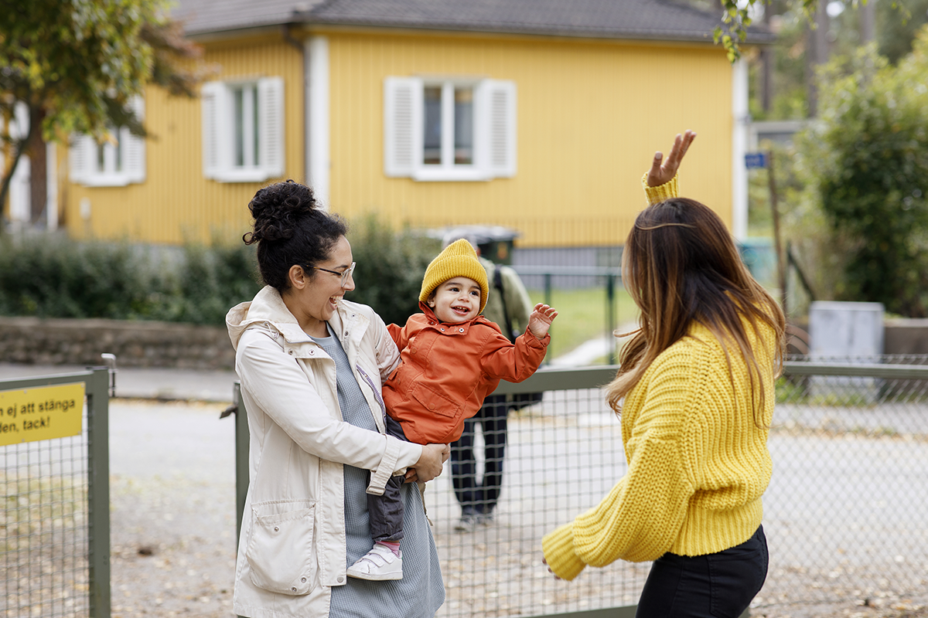

Kriterier for vurderingene
Ekspertgruppen er i mandatet bedt om å vurdere hvordan den offentlige ressursinnsatsen bør innrettes for å styrke oppvekstsvilkårene til barn som vokser opp i fattige familier, og forebygge at fattigdom går i arv. I tillegg er ekspertgruppen bedt om å vurdere hvilke tiltak som vil være mest treffsikre for å redusere lavinntekt blant barnefamilier.
Ekspertgruppen legger i vurderingene særlig vekt på endringer som vil være til beste for barn i fattige familier, men er også opptatt av konsekvenser for barn og unge generelt. I tilfeller der ekspertgrupper vurderer at konsekvensene for barn i fattige familier ikke sammenfaller med konsekvensene for barn generelt, blir dette synliggjort og drøftet.
Dette kapittelet gjør rede for hvordan ekspertgruppen forstår målene i mandatet, og gjennomgår kriterier og hensyn som vil bli lagt til grunn for de videre vurderingene av endringer i kontantytelser og tjenester i kapittel 8 og 9. Siste del av kapittelet drøfter dagens balanse mellom kontantytelser og tjenester sett opp mot de to hovedmålene, med utgangspunkt i den historiske utviklingen og kunnskap om virkemidlene.

To likestilte hovedmål
I tråd med mandatet har ekspertgruppen formulert følgende to likestilte mål som tiltak vil vurderes opp mot:
i. Forbedre barnas levekår og livskvalitet
ii. Motvirke at fattigdom går i arv gjennom like muligheter for utvikling, læring og god helse
I avsnittene under omtales disse målene nærmere.

Forbedre barnas levekår og livskvalitet
Det er dokumentert at det er en sammenheng mellom lav inntekt i familien og dårligere levekår og livskvalitet blant barn. Det vises til kapittel 3 for en deskriptiv gjennomgang av ulike utfall for barn i fattige familier.
Under følger de viktigste innsatsområdene for å bedre levekårene og livskvaliteten til barn i fattige familier som ekspertgruppen vil legge til grunn i sin vurdering av tiltak og ressursprioriteringer.
Dekke grunnleggende behov
Å dekke barnas grunnleggende behov er nødvendig for å oppfylle barnas rett til liv og helse etter barnekonvensjonen. Vedvarende lavinntekt kan skape stor usikkerhet knyttet til økonomi og bosituasjon, som videre kan forårsake stress og lite forutsigbarhet i hjemmet. Dette kan gjøre at barn ikke får tilfredsstilt sitt grunnleggende behov for omsorg og trygghet i hjemmet.
Barn kan også mangle grunnleggende materielle goder som sunn og proteinrik mat, klær som er tilpasset alder og årstid eller gode boforhold. For disse barna kan lavinntekten til familiens forstås som absolutt fattigdom, og ikke kun relativt til resten av befolkningen.
Deltakelse og mestring i sosiale fellesskap
Sosial kontakt og likeverdig deltakelse i barnehage, skole, sosiale arenaer og i fritidstilbud er viktig for barns tilhørighet, og bidrar på denne måten til barnets livskvalitet.
God fysisk og psykisk helse
God fysisk og psykisk helse er avgjørende for barns livskvalitet. Stress i familien, flere belastninger på samme tid, utenforskap, livsstil og arvelige helsetilstander er faktorer som sett i sammenheng med lavinntekt kan gi barna økt risiko for dårligere fysisk og psykisk helse.
Tiltakene bør være «usynlig» for andre. Fordi da kan de ikke bli sett på som annerledes.
– Innspill fra Anja Førde, Elevrådet, Skarpengland skole, til ekspertgruppen

Gi like muligheter for læring, utvikling og god helse
Det er viktig at barn opplever trygghet og omsorg i et læringsmiljø som stimulerer deres kognitive, sosiale og emosjonelle utvikling for at de senere skal lykkes med utdanning og arbeid. Dette gjelder i familien, skole og barnehage. Som følge av økonomiske og andre utfordringer i hjemmet, klarer foreldre i fattige familier i varierende grad å støtte opp om barns utvikling og læring. Det er derfor viktig at det offentlige tjenesteapparatet hjelper foreldrene til å skape et trygt og stimulerende hjemmemiljø. For at barn skal få like muligheter er det også viktig at det finnes tjenester som skole og barnehage som gir utviklingsmuligheter uavhengig av det barn får hjemme. Det er avgjørende at barna får opplæring tilpasset sitt nivå og at de opplever mestring og tilhørighet.

Andre hensyn ved prioritering av ressursinnsatsen
Ekspertgruppen vil vurdere de to hovedmålene for barn i fattige familier opp mot andre kriterier, inkludert kostnads­effektivitet, foreldrenes arbeidsinsentiver, fordelingseffekter, administrative konsekvenser og legitimiteten rundt velferdsordningene. I avsnittene under omtales disse kriteriene nærmere.

Fordelingseffekter
Fordelingsvirkninger beskriver hvordan ulike grupper i samfunnet berøres ulikt av et tiltak, både med hensyn til kostnader og nytte av tiltakene. I vurderinger av mulige endringer i dagens kontantytelser vil vi i hovedsak se på hvordan alternativene påvirker inntekten til ulike inntektsgrupper, i tillegg til hvilke konsekvenser dette kan ha for barna. Det vil også være relevant å drøfte hvordan søknadsbaserte ytelser kan påvirke i hvilken grad målgruppen benytter seg av ytelsen.
I vurderinger knyttet til tjenestene vil vi vurdere hvordan endringer i finansiering, innhold eller innretning kan påvirke ulike inntektsgruppers bruk og nytte av tjenestetilbudet. Vi fokuserer her særlig på hvordan endringene påvirker familier med lav inntekt.

Foreldrenes insentiver til å jobbe
En stor andel av barn som vokser opp i fattige familier har foreldre med svak eller ingen yrkestilknytning. Årsakene til dette er sammensatte. Mulighetene til arbeidsdeltakelse påvirkes av sykdom og reduserte arbeidsevner, samt at det finnes tilgjengelige jobber og arbeidsgivere som etterspør arbeidskraft. Det norske arbeidsmarkedet stiller høye krav til kompetanse, og konkurransen om jobber som stiller lavere kompetansekrav kan være stor. I tillegg kan jobber med lavere kompetansekrav oftere være av midlertidig karakter, mindre attraktive og lavt lønnet sammenlignet med jobber med høyere kompetansekrav. I denne rapporten er vurderinger knyttet til virkninger på arbeidsdeltakelse avgrenset til hvordan kontantytelser og tjenester kan påvirke foreldrenes insentiver og tilbøyeligheter til å delta i arbeidslivet – også kalt arbeidstilbudet. Vi drøfter ikke hvordan arbeidsdeltakelsen er påvirket av etterspørselen fra arbeidsgiver.
Endringer i velferdsordninger kan påvirke de økonomiske insentivene til å arbeide. Det er godt dokumentert at økonomiske insentiver isolert sett kan påvirke det samlede arbeidstilbudet, det vil si hvor mange som deltar i arbeidsmarkedet og hvor mange timer ansatte jobber. Tiltak som fører til at foreldre jobber mindre, kan ha en negativ effekt for barna ved at familien får en svakere tilknytning til samfunnet. Dette kan også påvirke barnas tilknytning til samfunn og arbeidsliv. Negative arbeidstilbudseffekter innebærer også lavere skatteinntekter, og kan slik innebære kostnader for samfunnet.
Avhengig av utformingen på økonomiske overføringer kan to ulike effekter på arbeidstilbudet slå inn. Den ene effekten kalles en inntektseffekt. Hvis en familie får mer penger, får de bedre råd til å kjøpe mer av de godene de prioriterer høyest. Blant annet kan de ønske seg mer fritid. Det samlede tidsbudsjettet for familiene må fordeles mellom arbeid eller fritid. Ved en inntektsøkning kan det derfor være at noen familier gjør en avveining om at de ønsker å arbeide mindre, siden de har fått bedre råd. En ren inntektsøkning kan derfor føre til at noen arbeidstakere reduserer sitt arbeidstilbud. Hvor mange arbeidstakere dette gjelder, avhenger av familienes preferanser og hvor mye fleksibilitet de har til å justere antall arbeidstimer.
Den andre effekten som kan slå inn kalles en substitusjonseffekt. For eksempel vil økt lønn kunne motivere arbeidstakere til å arbeide mer, fordi en ekstra arbeidstime gir høyere inntekt enn tidligere. Dette innebærer at det vil koste dem mer å ta fri enn tidligere, fordi de da går glipp av en høyere lønn. Økt skattlegging på lønn vil fungere i motsatt retning og gi lavere økonomisk motivasjon til å øke antall arbeidstimer. På samme måte som inntektseffekten, avhenger også styrken på substitusjonseffekten av preferanser og fleksibilitet i justering av arbeidstimer.
I noen tilfeller kan substitusjonseffekten være så sterk at det oppstår fattigdomsfeller. Eksempler på dette er tilfeller der økt arbeidsinntekt fører til fratrekk i en kontantytelse, slik at en sitter igjen med lavere inntekt ved å jobbe. Dette gir sterke insentiver til å bli stående utenfor arbeidsmarkedet, og skaper slik uheldige innlåsningseffekter.
Inntekts- og substitusjonseffekt kan illustreres med barnetrygden som eksempel. Dagens barnetrygd gis uavhengig av arbeidsmengde og lønn, og skaper derfor kun en inntektseffekt. Familien får mer penger og endrer kun sitt arbeidstilbud dersom de ønsker å bruke det økonomiske handlingsrommet på mer fritid. Dersom barnetrygden skattlegges, vil en i tillegg kunne få en substitusjonseffekt på arbeidstilbudet fordi det i noe mindre grad lønner seg å jobbe. Ved behovsprøving av barnetrygden kan substitusjonseffekten bli enda sterkere fordi trygden avkortes direkte mot økt lønn.

Nytte-kostnad og kostnadseffektivitet
I samfunnet er det ikke ubegrenset med ressurser tilgjengelig. Derfor er det behov for å vurdere nytten av ulike tiltak sett opp mot kostnadene, for å gjøre prioriteringer mellom ulike mulige tiltak. Nytten regnes som alle positive virkninger av et tiltak på samfunnet som helhet, inkludert økonomiske virkninger. Målet er å få mest mulig nytte ut av midlene man har til rådighet.
For å vurdere nytten og kostnaden ved et tiltak, gjøres det en vurdering av tiltakets effekter og verdien av disse for samfunnet. I tillegg må det vurderes hva det vil koste samfunnet å gjennomføre tiltaket. Når to tiltak antas å ha omtrent den samme nytteeffekten, er det gode grunner å prioritere det tiltaket som koster minst. Tilsvarende kan sies om to tiltak som viser seg å ha lik kostnad, hvor tiltaket med mest nytte bør prioriteres.
En slik avveining kan illustreres ved billigere barnehage som et mulig tiltak. Dersom valget står mellom å prioritere rimeligere barnehage for enten eldre eller yngre barn, og alternativene har lik kostnad, bør alternativet som antas å ha størst nytte prioriteres. I en slik vurdering må det blant annet tas hensyn til hvilke aldersgrupper som ser ut til å ha størst utbytte av å gå i barnehage og i hvor stor grad barn i de ulike alderstrinnene allerede deltar i barnehage.
Det er ofte vanskelig å gjennomføre en analyse av kostnad og nytte. I tillegg til at det kan mangle kunnskap og forskning om de reelle effektene av et tiltak, kan det være vanskelig å sette en nytteverdi på effektene. For innsatsen som rettes mot barn i fattige familier, er dette en særlig utfordring, fordi en stor del av nytten ofte ikke vil realiseres før senere i barnas oppvekst eller når de blir voksne. Estimatene for nytteverdien kan også være usikre. Selv om det for eksempel er godt dokumentert at barn i lavinntektsfamilier har særlig nytte av å gå i barnehage, er det vanskelig å tallfeste de fremtidige samfunnsøkonomiske gevinstene av økt barnehagedeltakelse for denne gruppen.
I Norge er det anslått potensielt store samfunnsøkonomiske gevinster av å forebygge utenforskap og at fattigdom går i arv (Hyggen et al., 2021; Rasmussen et al., 2010). Dette omfatter i hovedsak gevinster i form av økt produksjon ved arbeid og redusert skattefinansiering, men også velferdsgevinster som flere leveår, bedre helse og økt livskvalitet. I 2018 anslo Oslo Economics de samfunnsøkonomiske kostnadene av at barn marginaliseres og havner i langsiktig utenforskap fra arbeidslivet til å utgjøre 73 milliarder kroner per år. Arbeids- og inkluderingsdepartementet har også anslått at dersom én person deltar i arbeidslivet fremfor å motta uføretrygd, vil dette kunne gi en samfunnsøkonomisk gevinst gjennom økt produksjon på om lag 800 000 kroner per år. Det ble anslått at sysselsetting fremfor å motta trygdeytelser vil gi offentlige budsjettgevinster på om lag 400 000 kroner per person per år. KS har også utformet et utenforregnskap til kommesektoren som skal vise hvor mye det lønner seg å gjøre ekstra investeringer i barn og unge som risikerer å falle utenfor samfunnet (KS, 2023).

Administrasjonskostnader
Organisering, forvaltning og drift av velferdsordninger vil nødvendigvis medføre administrasjonskostnader. Organisasjonene må ha en administrasjon som sikrer forsvarlig forvaltning og disponering av midlene, og det er ikke et mål i seg selv at administrasjonskostnadene er lavest mulig. Administrative kostnader bør likevel innrettes for å være så effektive som mulig. Dette kan gjøres gjennom å etterstrebe en innretning av ordningene som forenkler, unngår unødvendige omveier for å løse oppgaven og letter etterlevelsen av pliktene. Dette gjelder både for myndighetenes forvaltning og drift, og det enkelte individet som mottar ordningene.

Oppslutning om og legitimitet til velferdsordningene
Oppslutning om velferdsordningene står sterkt i Norge. Over tid kan det likevel dannes skepsis rundt enkelte ordninger og størrelsen på velferdsytelsene. Ulike innretninger av politikken kan tenkes å påvirke tillit til velferdsstaten og dens legitimitet.
Velferdsordninger kan enten være universelle eller behovsprøvde. De universelle ordningene gjelder i utgangspunktet alle, i motsetning til behovsprøvde ordninger som tildeler ytelser og tjenester ut fra spesifikke inntektsnivåer. I noen tilfeller er de behovsprøvde ordningene et tillegg til de universelle, som for eksempel gratis kjernetid i barnehage for barnefamilier med lav inntekt. Andre ganger er det kun behovsprøvde ordninger, som for eksempel sosialhjelp eller bostøtte.
Forsvarere av universelle ordninger peker gjerne på at slike ordninger ofte har høyere legitimitet i befolkningen enn behovsprøvde, og at de kan bidra til å utvide det generelle skattegrunnlaget (Korpi & Palme, 1998). Når den brede middelklassen mottar trygdeytelser og universelle tjenester, sikrer det ikke bare oppslutning om velferdsstaten i stort, men også støtten til ordninger som bidrar til omfordeling til de svake.
Bay og Pedersens (2015) undersøkelse av den norske befolkningens holdninger til velferdsstatsordninger tyder også på at oppslutningen kan variere etter hvilken type velferdspolitikk det er snakk om. På spørsmål om det offentlige skal bruke mer eller mindre penger på ulike ordninger, finner de at ytelser som går til grupper med en svak posisjon på arbeidsmarkedet, har betydelig mindre oppslutning enn ytelser som kommer alle til gode. Støtten er sterkest til beskyttelse mot livsløpsrisikoer: ytelser og tjenester knyttet til barn i den ene enden av livsløpet, og til helse og inntektsevne i den andre enden. Velferd for gamle har mest støtte, dernest kommer støtte til velferd som retter seg mot barn.

Kontantytelser versus tjenester
Et sentralt spørsmål i innsatsen for barn i fattige familier hvorvidt man skal prioritere kontantytelser eller tjenester. I dette delkapittelet vil vi først beskrive utviklingen i balansen mellom tjenester og kontantytelser. Deretter vil vi gå gjennom hvordan kontantytelser og tjenester på ulik måte bidrar til å bedre barnas levekår og livskvalitet, samt muligheter for læring, utvikling og bedre helse.

Historisk utvikling av tjenester og kontantytelser rettet mot barn i Norge
Balansen mellom kontantytelser og tjenester i den offentlige støtten til barnefamilier er en problemstilling med lange tradisjoner i norsk forvaltning. I det 19. og starten av det 20. århundre ble det gjort betydelige fremskritt for å bedre velferden til barn og unge i Norge. Dagtilbud for barn av arbeidende mødre ble opprettet allerede på 1800-tallet av frivillige organisasjoner og foreninger. I 1889 ble den første loven om folkeskolen vedtatt, og dette la grunnlaget for gratis og obligatorisk skolegang for alle barn. Etter hvert ble skoletilbudet utvidet, og flere barn fikk tilgang til utdanning av høyere kvalitet. På begynnelsen av 1900-tallet ble skolene en viktig arena for forebyggende helsearbeid og de første helsestasjonene ble etablert på 1930-tallet. Helsestasjonene tilbød helsehjelp og veiledning til gravide kvinner og nyfødte barn og la grunnlag for et mer robust helsevesen.
I forkant av andre verdenskrig drøftet Barnetrygdkomiteen hvorvidt en offentlig støtte til barnefamilier burde gis i form av en kontantytelse eller tjenester, eksempelvis i form av billigere husleie, opprettelse av barnehager eller gratis skolemat. Barnetrygden som ytelse ble innført i 1946 som en av de første universelle trygdeordningene i Norge og skulle blant annet bidra til å bedre barnas helse og velferd. Den første barnehageloven kom i 1975 og hadde to viktige mål: å sikre barn gode utviklings- og aktivitetsmuligheter nært barnas hjem, og å stimulere kommunene til utbygging av barnehager. Det ble også i drøftelsen av lovens formål vist til at de tidlige barneårene har grunnleggende betydning for barnets utvikling, og at utviklende og gode aktiviteter er viktige i arbeidet med å utjevne sosiale skiller.
Fra slutten av 90-tallet har den offentlige ressursinnsatsen rettet mot barnefamilier i hovedsak dreid seg mot investeringer i tjenester fremfor kontantytelser. Dette illustreres særlig gjennom at barnetrygden ikke ble økt mellom 1996 og 2019, samtidig som det ble gjort store investeringer i utvidelse av barnehagetilbudet. Barnehagetilbudet har i denne perioden fått betydelige flere plasser og foreldrebetalingen er redusert for alle. Siden 2019 har barnetrygden blitt økt i flere omganger, først for de yngste barna og deretter for de eldste i 2023. For de eldste barna er barnetrygden likevel verdt mindre i dag sammenlignet med 1996. Vridningen i prioritering av ressursbruken fra kontantytelser til tjenester har i hovedsak vært i tråd med anbefalingene gitt i NOU 1996: 13 Offentlige overføringer til barnefamilier og NOU 2017: 6 Offentlig støtte til barnefamiliene, selv om mange av de konkrete anbefalingene fra utvalgene til endringer i den offentlige støtten til barnefamilier ikke ble fulgt opp.

Kontantytelsers betydning for barn i fattige familier
En begrunnelse for å prioritere kontantytelser er at det er foreldrene som står nærmest til å vurdere hva som er til det beste for barna. Med kontantytelser kan foreldrene gjøre tilpassede investeringer i barnas oppvekst ut fra barnas egne behov. Ekspertgruppen vurderer at det bør legges til grunn at de aller fleste foreldre prioriterer barna i sin bruk av inntekt, noe som det finnes støtte for i forskning (Mood & Jonsson, 2016; With & Thorsen, 2018). En inntektsøkning gjennom kontantytelser vil dermed sannsynligvis komme barna til gode. Samtidig er det mulig at foreldre med ulik sosioøkonomisk bakgrunn bruker pengene ulikt. Ekspertgruppen vurderer derfor det er behov for mer kunnskap om dette og eventuelt bakgrunnen for at foreldre med ulik familieinntekt prioriterer ulikt.
Kontantytelser kan bidra til at foreldre har det som vurderes som et tilstrekkelig inntektsnivå for å kunne gi barn gode levekår og livskvalitet i oppveksten. Familieinntekt gir foreldre mulighet til å dekke behov hos barna og er særlig egnet til å dekke utgifter som ikke omfattes av det offentlige tjenestetilbudet til barnefamilier. Dette gjelder ikke bare utgifter til mat, klær, utstyr og leker, men også til ferie- og fritidsaktiviteter og andre opplevelser som bidrar til gode levekår og livskvalitet for barna.
Kontantytelser kan også bidra til at familier har et mer stabilt inntektsnivå. Dette vil kunne redusere økonomisk stress i familien og slik ha positive helseeffekter både for foreldre og barn. Det kan også hjelpe foreldre i å gjøre langsiktige investeringer i barnets oppvekst. Kontantytelser utgjør slik et viktig virkemiddel for å gi barn gode levekår og god livskvalitet i situasjoner der foreldre ikke har mulighet til å sikre en tilstrekkelig familieinntekt gjennom arbeidsdeltakelse. Kontantytelser kan også være et viktig supplement i bestemte livsfaser og situasjoner hvor lønnsinntekter ikke strekker til.
Når det gjelder målet om å gi barn som vokser opp i fattige familier økte muligheter for læring, utvikling og bedre helse, er det imidlertid ikke opplagt at kontantytelser bør prioriteres. Som drøftet i kap. 5 er kunnskapen om effekten av kontantytelser i Norge på barn i fattige familiers utvikling, læring og helse i Norge noe mangelfull. Mange nordiske og internasjonale studier finner positive effekter fra økte inntekter for barn i lavinntektsfamilier sin helse, utvikling og læring, men de fleste studiene i nordisk sammenheng skiller ikke effekten av inntekt fra effekten av andre faktorer som kan forårsake inntektsendringer. Ekspertgruppen vil likevel påpeke at det begrensede kunnskapsgrunnlaget kan skyldes at det er mer utfordrende å måle slike effekter av kontantytelser sammenlignet med tjenestene, eller at det har vært et større fokus i Norge på å forske på effekten av tjenester.

Tjenesters betydning for barn i fattige familier
Der kontantytelser gir foreldre mulighet til å bruke midlene slik de selv ønsker, innebærer en prioritering av offentlige tjenester klare begrensninger for foreldres disponering av ressursene. Hovedargumentet er at det offentlige, ved å prioritere tjenester, i større grad sikrer at midlene blir brukt i tråd med hensiktene. Foreldres kunnskap om hvordan stimulere barns læring, utvikling og helse kan variere, basert på erfaringsgrunnlag og informasjonsbarrierer. Ved å sikre tilgang til likeverdige og universelle tjenester, sikrer man mer like muligheter for barn og unge, uavhengig av foreldrenes bakgrunn. På den andre siden krever en prioritering av tjenester fremfor kontantytelser at det offentlige vet hva som er til det beste for barna. Dersom tjenestene ikke holder tilstrekkelig kvalitet eller ikke er tilpasset barnets behov, vil en dreining mot økte investeringer i tjenester også kunne skape forskjeller i barns utbytte.
Gratis skole, og subsidierte priser for barnehage og SFO, bidrar til å øke det økonomiske handlingsrommet og frigjøre inntekt til foreldre som allerede betaler for disse tjenestene. For å nå målet om å styrke levekårene til barn i fattige familier, vurderer ekspertgruppen likevel at direkte inntektsøkninger vil være mer effektivt enn en ytterligere subsidiering av tjenestetilbudet.
Gitt målet om å motvirke at fattigdom går i arv, viser kunnskapsoversikten i kapittel 6 at barnehage og skolen er sentrale og effektive investeringer. Som drøftet i kapittel 6 er det for eksempel godt dokumentert at deltakelse i gode barnehager er positivt for barn i fattige familier sin utvikling, læring og helse. I tillegg er det et viktig hensyn at barnehage, skole og SFO tilrettelegger for at foreldre kan delta i arbeidslivet. Ekspertgruppen vurderer på denne bakgrunn at for målet om å gi like muligheter for læring, utvikling og god helse, er tjenester et mer effektivt virkemiddel enn kontantytelser.

Vurdering av kontantytelser

Innledning
Den offentlige ressursinnsatsen rettet mot barn i fattige familier deles opp i kontantytelser og tjenester. Dette kapittelet tar utgangspunkt i kontantytelser som virkemiddel og drøfter hvordan ulike typer trygdeytelser og andre kontantoverføringer fra det offentlige kan bidra til å nå hovedmålene presentert i kapittel 7. De to likestilte målene er i) å styrke barns levekår og livskvalitet på kort sikt, og ii) gi like muligheter for læring, utvikling og god helse på lengre sikt. Dette vurderes videre opp mot andre hensyn og virkninger, herunder fordelingseffekter, kostnadseffektivitet, foreldrenes arbeidsinsentiver, administrative konsekvenser og oppslutningen om ytelsen. I kapittel 9 drøfter ekspertgruppen hvordan ulike typer tjenester kan bidra til å nå de sammen målene, og i kapittel 10 presenteres ekspertgruppens samlede anbefalinger.
I delkapittel 8.2 til 8.7 vurderer ekspertgruppen virkningene av dagens kontantytelser som anses å være mest relevante for barn som vokser opp i fattige familier. Drøftingen er avgrenset til barnetrygd, kontantstøtte, foreldrefradrag, sosialhjelp, bostøtte, og barnetilleggene i trygdeytelsene. Delkapitlene drøfter styrker og svakheter med dagens ordninger opp mot virkninger for barn i fattige familier og andre hensyn, samt skisserer mulige alternative innretninger av ytelsene. Delkapittel 8.8 drøfter ekspertgruppen fattige barnefamiliers møte med kontantytelsene. Av hovedutfordringer trekker ekspertgruppen frem hvordan ytelsene for mange barnefamilier oppleves som uforutsigbare og kaotiske, at enkelte ytelser kan gi uheldige innlåsningseffekter og at nivået på enkelte ytelser fremstår å være for lave til å sikre en tilstrekkelig levestandard. På bakgrunn av disse utfordringene peker ekspertgruppen i delkapittel 8.9 på helhetlige grep som kan gjøres for å legge til rette for en mer treffsikker og effektiv innretning av dagens kontantytelser rettet mot barnefamilier.

Barnetrygd
Barnetrygden ble innført i 1946 som en av de første universelle trygdeordningene i Norge. Ytelsen var begrunnet ut fra flere forhold (Ot. prp. nr 16. (1945-46)), blant annet:
- At familien har stor betydning for barns utvikling, og hovedansvaret for forsørgelse av barn ligger til foreldrene.
- Det er likevel i samfunnets interesse å legge til rette for at barn får en god oppvekst, både med hensyn til fornyet arbeidskraft og for å kunne føre samfunnet videre.
- Barnefamiliers økonomiske situasjon var svekket som følge av industrialisering og urbanisering, samtidig som samfunnets krav til forsørgelse av barn økte.
- Familienes økonomiske forhold henger sammen med en forsvarlig forsørgelse av barn, gjennom de økonomiske ressursene foreldrene har tilgjengelig til å bruke på barna.
- Å få barn innebærer en økonomisk byrde for foreldrene. Dette kan tvinge mor ut i arbeid og føre til konflikt i familien, noe som kan ha negative konsekvenser for barna.
- Det oppstår et misforhold ved at familiens inntekter verken stiger eller synker i forhold til forsørgelsesbyrden, særlig sett opp mot kjøpekraften til ugifte lønnsmottakere.
En universell barnetrygd til barn under 16 år skulle gi alle familier økt kjøpekraft og slik bidra til å bedre barnas helse og velferd. Den var også rettet mot å styrke forholdet mellom foreldre og barn ved at mor ikke ville behøve å delta i arbeidslivet. Det ble lagt til grunn av barnetrygden ville bli brukt fornuftig og økonomisk, selv om en ikke kunne unngå at barnetrygden i enkelte familier ikke ville komme barna til gode. Videre ble det vurdert som verken riktig eller nødvendig at barnetrygden skulle dekke hele utgiftsøkningen som et barn fører med seg, da det var viktig at foreldre følte et hovedansvar for å forsørge barna. Et for høyt beløp ville også potensielt svekke arbeidslysten og forholdet mellom foreldrene. Sistnevnte må ses i kontekst av at det i hovedsak var mannen som var forventet å forsørge familien. I vurderingen av hvorvidt ytelsen burde være avhengig av inntekt, ble det pekt på at inntektsgrenser lett kunne bli vilkårlige, fremkalle misnøye og være administrativt ressurskrevende å forvalte. Det ble også lagt vekt på hensynet til at en skattefinansiert ordning ville innebære at familier med høyest inntekter ville betale mer for ordningen, og at disse familiene også burde få noe igjen for dette.
Barnetrygden var opprinnelig skattepliktig inntekt, som hovedregel utbetalt til mor og gitt med 180 kroner i året fra andre barn. Den ble først finansiert med 7/8 fra staten og 1/8 fra kommunene. Fra 1957 var barnetrygden ikke lenger skattepliktig, med begrunnelse om at barnetrygden skulle være et supplement til skattesystemet. I 1963 ble det fastslått at barnetrygden skulle fullfinansieres av staten, og det ble innført økte graderte satser etter barnetall. Fra 1970 ble det utbetalt barnetrygd også for første barn. Et småbarnstillegg har blitt innført og avviklet ved flere anledninger, og fra 1998 ble barnetrygden utbetalt automatisk etter fødsel. I 2000 ble barnetrygdalderen utvidet til 18 år og finansiert gjennom en redusert sats, og i 2001 ble søskengraderte satser i barnetrygden avviklet. I perioden 1996 – 2018 ble barnetrygden ikke prisjustert, før den i 2019 ble økt nominelt for første gang på over 20 år.
Selv om det er bred enighet om at formålet med barnetrygden skal være å bidra til å dekke utgifter ved å ha barn, er det ulike synspunkter på hvordan barnetrygden bør virke økonomisk utjevnende. Tidligere utvalg har pekt på at den primære hensikten med barnetrygden bør være økonomisk utjevning gjennom skattefinansiering av trygden mellom personer henholdsvis med og uten forsørgede barn, i tråd med hensikten som ble lagt til grunn da barnetrygden først ble innført i 1946 (NOU 1996: 13; NOU 2009: 10). En annen begrunnelse er at barnetrygden bør være en overføring fra andre livsfaser til livsfasen hvor man har barn. Dette forutsetter at barnetrygden forblir en ytelse som utbetales for alle barn under 18 år, uavhengig av inntekt. Andre utvalg har lagt større vekt på betydningen som barnetrygden har for barnefamilier nederst i inntektsfordelingen, og dermed foreslått at barnetrygden gis en ny profil med en sterkere omfordeling til familier med lav inntekt. Offentlig støtte til barnefamiliene (NOU 2017: 6) anbefalte at barnetrygdens innretning skulle bli behovsprøvd mot inntekt.

Vurdering av dagens barnetrygd
Dagens barnetrygd er universell, inngår ikke som skattepliktig inntekt, og inneholder to former for målretting. Foreldre med barn under 6 år mottar mer i barnetrygd enn barn fra 6 til 18 år (målretting etter barnets alder) og enslige forsørgere mottar en ytterligere forhøyet sats (målretting etter forsørgerstatus). I tillegg gis det i dag et småbarnstillegg til enslige forsørgere som har barn mellom 0 og 3 år, og som også mottar full overgangsstønad.
            - Barnetrygdsatser per 1. juli 2023. Beløpene er oppgitt i kroner per måned.
Barnetrygd barn 0-6 år | 1 766
Barnetrygd barn 6-18 år | 1 310
Utvidet barnetrygd for enslige forsørgere | 2 516
Småbarnstillegg for enslige forsørgere (0-3 år) som mottar full overgangsstønad | 696
Virkninger for barn i fattige familier
Dagens barnetrygd øker den disponible inntekten for alle barnefamilier og vil generelt sett ha større betydning for familier med lavere inntekt sammenlignet med familier med høyere inntekt. Barnetrygden skal styrke foreldrenes mulighet til å dekke grunnleggende behov som mat, klær og bolig, men også gi mulighet til andre investeringer i barnas oppvekst, for eksempel knyttet til barnehage, ferie eller fritidsaktiviteter. En universell barnetrygd som utbetales automatiskt til barnefamilier uavhengig av inntekt, utgjør en forutsigbar inntektskilde som kan bidra til å redusere økonomisk stress i familien. Den universelle innretningen på barnetrygden sikrer også at enkelte grupper barnefamilier med behov for støtte ikke havner utenfor ordningen som følge av snevre inngangskriterier.
På tross av at barnetrygden i perioden 2019 – 2023 har blitt økt på ulikt vis, har den forutgående perioden på 23 år med mangel på prisjustering av satsene ført til at barnetrygdens verdi har svekket seg over tid. Dette gjelder særlig satsene for barn fra 6 til 18 år. Månedsatsene per 1. juli 2023 har en realverdi som sammenlignet med 1996 er om lag 50 kroner lavere for barn under 6 år og om lag 500 kroner lavere for barn over 6 år. Barnetrygdens svekkede verdi har hatt større konsekvenser for kjøpekraften til barnefamilier med lav inntekt, men ble i 2016 likevel vurdert som den enkeltstønaden som isolert sett har størst betydning for å redusere forekomsten av lavinntekt blant barnefamilier (Epland & Kirkeberg, 2016). Mens barnetrygden har utgjort en stadig mindre andel av samlet inntekt for barnefamilier generelt, og barnefamilier med lav inntekt spesielt, har ytelser som introduksjonsstønad, sosialhjelp og bostøtte blitt viktigere inntektskilder for barnefamiliene nederst i inntektsfordelingen (Omholt, 2018). Samtidig som barnetrygden har blitt nominelt videreført har det også vært en betydelig utbygging av barnehagesektoren. Dette har også hatt betydning for barnefamiliers økonomi ved at nivået på foreldrebetaling i barnehagen er redusert og gjennom at det blir enklere for foreldre å kombinere familieliv med arbeid.
Mye har endret seg siden barnetrygden først ble innført etter 2. verdenskrig. Barnefamilier har siden den gang opplevd en betydelig inntektsvekst med tilhørende økt kjøpekraft, blant annet som følge av en voksende sysselsettingsandel blant kvinner. Til forskjell fra 40-tallet er det i dag en tydelig forventning om at mødre skal delta i arbeidsmarkedet, mens barnehager blir trukket frem som en tjeneste som kan ha store positive konsekvenser for barns utvikling. En annen viktig endring er at far er mer deltakende i hjemmet, og at foreldre i større grad er likestilte i omsorgs- og foreldrerollen. Mens barnefamilier hadde en god inntektsutvikling på 90-tallet sett opp mot andre inntektsgrupper, hadde barnefamilier frem 2018 en svakere inntektsutvikling enn befolkningen totalt (Hattrem, 2022; Omholt, 2019). Inntektsutviklingen var samtidig svakest blant barnefamiliene nederst i inntektsfordelingen. Ekspertgruppen antar likevel at for de fleste barnefamilier der begge foreldrene er i arbeid, vil samlet lønnsinntekt i kombinasjon med gode og universelle velferdstjenester være tilstrekkelig for å sikre barna gode levekår og en høy grad av livskvalitet.
Fordelingseffekter
Barnetrygden fungerer i dag som en omfordeling fra husholdninger uten barn til husholdninger med barn. Foreldre mottar samme barnetrygdsats, uavhengig av inntekt, mens ordningen finansieres gjennom et progressivt skattesystem. Barnetrygden er en viktigere inntektskilde for barnefamilier med lave inntekter enn for familier med høye inntekter, da barnetrygden utgjør en større andel av samlet inntekt for denne gruppen. Beregninger fra Statistisk Sentralbyrå (SSB) viser at barnetrygden utgjorde 6,3 prosent av samlet husholdningsinntekt til barn i familier med årlig lavinntekt i 2021. For alle husholdninger med barn utgjorde barnetrygden 1,9 prosent av disponibel inntekt i 2021. Barnetrygden utgjør også en større andel av samlet inntekt til større barnefamilier, ettersom denne gruppen mottar barnetrygd for flere barn. Under dagens innretning mottar også foreldre med små barn (0-5 år) mer i barnetrygd enn foreldre med eldre barn (6-17). Enslige forsørgere mottar også et større beløp.
Kostnadseffektivitet
I 2022 var utgiftene til barnetrygd på om lag 20 mrd. kroner. Etter barnetrygdloven er formålet med barnetrygden å bidra til å dekke utgifter til forsørgelse av barn. En universell barnetrygd, der alle familier får like mye i barnetrygd, kan slik vurderes som kostnadseffektiv. Det er imidlertid et spørsmål om barnetrygden også bør ha som mål å særlig styrke økonomien til barnefamilier med lave inntekter. Med et slikt mål til grunn fremstår dagens universelle og skattefrie barnetrygd som mindre kostnadseffektivt ettersom den gir lik støtte til alle, uavhengig av familieinntekt.
Foreldrenes insentiver til å jobbe
En universell barnetrygd øker foreldres disponible inntekt. Slik kan den isolert sett ha en negativ effekt på foreldrenes arbeidstilbud ved at de kan arbeide mindre uten at det går ut over egen levestandard (inntektseffekt). Samtidig medfører dagens ordning ikke økt marginalskatt på arbeid og svekker derfor i mindre grad foreldres arbeidsinsentiver enn om barnetrygden var skattlagt eller behovsprøvd mot inntekt (substitusjonseffekt).
Selv om det ikke ser ut til å ha vært gjennomført norske studier som undersøker arbeidstilbudseffekter av dagens universelle barnetrygd, finnes det enkelte relevante studier fra andre land. En studie av en betydelig økning i barnetrygden i Tyskland i 1996 finner at mødre som var i jobb reduserte arbeidstilbudet sitt med 2,3 timer i snitt per uke (Hener, 2016). Overførbarheten av resultatene til norske forhold er imidlertid usikker.
Administrative konsekvenser
Forvaltningen av dagens barnetrygd er i stor grad automatisert og kostnadene til administrasjon av ordningen er derfor små. Den ordinære barnetrygden utbetales i dag automatisk til mor og krever derfor ingen innsats fra foreldrene, med mindre de ønsker å endre mottaker. Den universelle innretningen gjør ytelsen også forutsigbar for foreldrene, selv om de ulike satsene for de yngste og eldste barna gjør ordningen noe mer komplisert. Enslige forsørgere må selv søke om utvidet barnetrygd.
Oppslutning om ytelsen
Det er forskning som tyder på at universelle velferdsordninger har høyere legitimitet i befolkningen sett opp mot behovsprøvde ordninger, ved at universelle ordninger som gis til alle kan bidra til å styrke støtten til ordningen blant de høyere inntektsgruppene (Korpi & Palme, 1998). På den måten kan det argumenteres for at den universelle og skattefritatte innrettingen på barnetrygden bidrar til å opprettholde støtten om ytelsen på tvers av inntektsfordelingen.
På den andre siden kan det at barnetrygden i dag går til en stor andel barnefamilier som ikke er avhengig av barnetrygden for å dekke utgifter til barna, også utfordre legitimiteten til ordningen. At barnetrygden ble nominelt videreført i over 20 år kan også tyde på at støtten til å prisjustere dagens barnetrygd ikke har vært tilstrekkelig stor i befolkningen.

Alternative innretninger av barnetrygden
Med utgangspunkt i de identifiserte utfordringene knyttet til innretningen og nivået på dagens barnetrygd, vurderer ekspertgruppen videre fire mulige endringer i barnetrygden: a) satsutjevning av aldersdifferensiert barnetrygd, b) delt barnetrygd mellom foreldrene, c) skattlegging av barnetrygd og d) behovsprøving av barnetrygd. Nedenfor vurderes fordeler og ulemper ved disse endringene.
Satsutjevning av de aldersdifferensierte satsene i barnetrygden
I dag er barnetrygden målrettet mot de yngste barna, ved at satsen for barn under 6 år er høyere enn barnetrygden for barn over 6 år. Aldersdifferensiert barnetrygd ble innført i 2020 og ble knyttet opp til regjeringens samtidige ambisjon om å innføre et fritidskort for alle barn mellom 6 til 18 år. I revidert nasjonalbudsjett for 2023 ble barnetrygden økt for de eldste barna, noe som har bidratt til å redusere gapet i satsene mellom de to aldersgruppene.
Virkninger for barn i fattige familier
Ekspertgruppen vurderer at det ikke er en klar faglig begrunnelse for at en aldersdifferensiert barnetrygd vil være til det beste for barn i fattige familier. På den ene siden er medianinntekten til småbarnsforeldre lavere enn barnefamilier med eldre barn, noe som kan tale for at en høyere barnetrygdsats for yngre barn bør prioriteres. På den andre siden er ikke kostnadene ved å forsørge barn større når barna er små.
SIFOs referansebudsjett viser at utgiftene er høyere for eldre barn, også når man tar hensyn til moderasjonsordningene i barnehage og SFO for lavinntektsfamilier. Ifølge beregningene bidrar den høye foreldrebetalingen i SFO til at utgiftene er størst for barn på barneskolen. For barn på videregående trinn er det de individspesifikke kostnadene som driver opp utgiftene. Referansebudsjettet dekker ikke kostbare, utstyrskrevende fritidsaktiviteter, noe som også som regel er dyrere for eldre barn.
Et argument for å beholde de aldersdifferensierte satsene er at gevinstene av tidlig innsats kan være større fordi muligheten til å påvirke ulike utfall er større tidligere i livet, samt at kostnadene knyttet til ulike tiltak senere i livsløpet reduseres ved forebyggende innsats. Som drøftet i kapittel 5 er de langsiktige effekter av kontantoverføringer på barns læring, utvikling og helse imidlertid usikker. Kontantoverføringer er først og fremst viktige for å bedre barnas levekår og livskvalitet her og nå.
Fordelingseffekter
En provenynøytral utjevning av aldersdifferensierte satser i barnetrygden innebærer en lik sats på 17 232 kroner i året. I tillegg vil satsutjevning innebære økt sats for barn over 6 år og redusert sats for barn under 6 år, og slik en omfordeling fra barnefamilier med yngre barn til familier med eldre barn. Ved dagens satser betyr dette at barnetrygden reduseres for de yngste med 330 kroner per måned, mens satsen økes med 126 kroner i måneder for de eldste barna. Årsaken til forskjellen er at det er vesentlig flere barn i aldersgruppen over 6 år. Selv om reduksjonen for barn under 6 år ikke utlignes av satsøkning for eldre barn, vil den samlede effekten på andelen og antallet barn i lavinntektsfamilier være liten (se sammenstilling i avsnitt 8.9).
Foreldrenes insentiver til å jobbe
En utjevning av dagens aldersdifferensierte satser vurderes å ha ingen eller få negative konsekvenser for foreldrenes arbeidstilbud sett opp mot dagens ordning.
Kostnadseffektivitet
Satsutjevning kan gjennomføres provenynøytralt og vil derfor ikke gi merutgifter. Ettersom det ikke er åpenbart at det vil være mer treffsikkert å gi høyere ordinær sats til de yngste eller eldste barna, vurderer ekspertgruppen at lik sats for de yngste og eldste kan vurderes som mer kostnadseffektivt sammenlignet med dagens Innretning.
Administrative konsekvenser
Basert på innspill fra Arbeids- og velferdsdirektoratet vurderes det at endringen utover små engangsutgifter i innføringsåret vil ha få administrative konsekvenser. Det vil også kunne øke forutsigbarheten i ytelsen for mottakere uavhengig av alderen til barnet.
Oppslutning om ytelsen
Ekspertgruppen vurderer at satsutjevning mellom aldersgruppene trolig vil ha liten betydning for oppslutningen om ytelsen. Mens enkelte vil se på aldersdifferensieringen som legitim på bakgrunn av den generelle inntektssituasjonen til småbarnsforeldre, kan andre oppleve den lavere satsen for de eldste barna som svakt begrunnet fordi det ofte er høyere utgifter knyttet til eldre barn.
Delt barnetrygd mellom foreldre
Under dagens innretning utbetales barnetrygden i hovedsak til fødemor. Et alternativ til dagens innretning er å dele barnetrygden likt mellom foreldrene.
Virkninger for barn i fattige familier
Forsørgelse av barn er et likestilt ansvar mellom foreldrene. Det finnes ikke forskning som gir støtte til påstanden om at mødre tar bedre valg på vegne av familien enn fedre. Dagens innretning, der det ligger til grunn en antakelse om at mødre i større grad vet hva som er til det beste for barna, fremstår dermed faglig svakt begrunnet.
Fordelingseffekter
En delt barnetrygd mellom foreldrene vil ha fordelingsvirkninger mellom par med barn, men ikke mellom husholdninger. Fordelingsvirkninger mellom husholdninger kan likevel være aktuelt dersom delt barnetrygd kombineres med skattelegging eller behovsprøving av barnetrygden. Årsaken til dette er at familier med like husholdningsinntekter da vil kunne få utbetalt ulik barnetrygd, avhengig av hvordan inntektene til paret er satt sammen.
Foreldres insentiver til å jobbe
Ved en lik fordeling av dagens barnetrygd vil mødres barnetrygd reduseres, mens den andre forelderens barnetrygd økes. For par som bor sammen vil husholdningens inntekt være lik. Endringen er dermed ikke forventet å ha negative konsekvenser for foreldrenes arbeidsdeltakelse. Effekter for husholdninger der foreldrene ikke bor sammen, vil avhenge av hvordan ordningen innordnes.
Kostnadseffektivitet
Å dele barnetrygden likt mellom foreldrene kan gjøres provenynøytralt og vil trolig verken gjøre ordningen mer eller mindre kostnadseffektivt. Samtidig må alternativet vurderes opp mot andre hensyn og i sammenheng med alternativet om å øke og skattlegge barnetrygden.
Administrative konsekvenser
Å dele barnetrygden likt mellom foreldrene antas å kreve enkelte utviklingskostnader i NAV og vil kunne gjøre de varige driftskostnadene noe høyere. Hvem som har foreldreansvar for barn er informasjon som er tilgjengelig i offentlige registre, og som følgelig kan legges til grunn ved automatisk saksbehandling.
Oppslutning om ytelsen
Endringen vil for noen kunne oppleves som et viktig grep for å styrke prinsippet om likestilt foreldreskap. Ekspertgruppen antar ut over dette at delt barnetrygd mellom foreldrene har liten eller ingen konsekvenser for oppslutningen om barnetrygden.
Skattlegging av barnetrygden
En alternativ innretning på barnetrygden er å skattlegge den som lønn, hvor de økte skatteinntektene benyttes til å øke barnetrygdens beløp slik at omleggingen kan gjennomføres provenynøytralt. SSB har anslått at en slik provenynøytral omlegging sammen med en satsutjevning av de aldersdifferensierte satsene innebærer at barnetrygden kan økes til 26 537 kroner per barn per år. Dette tilsvarer en månedlig sats på 2 211 kroner per barn.
Målsettingen med en skattelegging av barnetrygden, må være å øke satsene for alle barn. Alle med inntekt betaler da skatt av barnetrygden, men de som tjener mye, må betale mer. Inntektene fra skatten vil brukes til å finansiere en styrket barnetrygdsordning for alle. Siden alle barn får utbetalt samme sum, vil barnetrygden fortsatt være en universell og ubyråkratisk velferdsordning. Barnetrygden vil fortsatt bidra til å kompensere for utgifter med å forsørge barn, men ved denne omfordelingen vil den også kunne bli et viktig fattigdomsforebyggende tiltak.
– Innspill fra Redd Barna til ekspertgruppen
Virkninger for barn i fattige familier
En barnetrygd på 26 537 kroner per barn i året, som skattlegges som lønn, vil påvirke barnefamiliers disponible inntekt ulikt gjennom å være knyttet til familiens inntektsnivå. Modellen innebærer en betydelig inntektsøkning for barnefamilier nederst i inntektsfordelingen, som kan benyttes til forbruk og investeringer i barnas oppvekst. Barnetrygden vil forbli en universell kontantytelse som utbetales til alle foreldre, der satsøkningen vil kunne gi økt disponibel inntekt og økonomisk forutsigbarhet for barnefamilier med lave inntekter. Dette vil kunne bidra til redusert økonomisk stress i familien og tilrettelegge for at foreldre kan investere mer tid og ressurser i barna.
At barnetrygden skattlegges som inntekt vil for de høyere inntektsgruppene innebærer at en del av det de mottar i barnetrygd vil reduseres mot arbeidsinntekt i form av økt skatt. Dette betyr at familier over et visst inntektsnivå vil få redusert sin samlede inntekt etter skatt, sammenlignet med dagens innretning. Selv om det legges til grunn at mange av disse barnefamiliene har tilstrekkelige høye inntekter til å sikre gode oppvekstsvilkår for barna, vil ekspertgruppen peke på at barnetrygden også for disse familiene kan være et viktig bidrag til å dekke utgifter til å forsørge barn.
Fordelingseffekter
En provenynøytral øking og skattlegging av barnetrygden innebærer at ytelsen blir mer omfordelende. Dette innebærer at barnefamilier med lave inntekter isolert sett vil få økt sin inntekt etter skatt, mens det motsatte vil være tilfellet for de høyeste inntektsgruppene. Skattlegging av barnetrygden vil slik være omfordelende fra barnefamilier med høye inntekter til barnefamilier med lave inntekter. SSB har anslått at skattlegging av barnetrygden vil kunne redusere andelen barn i familier med årlig lavinntekt fra 11,7 til 11,3 prosent, ikke hensyntatt arbeidstilbudseffekter eller mulige tilpasninger. Dette innebærer at andelen barn i lavinntekt vil reduseres med om lag en tredjedel, og er basert på anslått årlig lavinntekt i 2024.
Foreldrenes insentiver til å jobbe
Å skattlegge og øke barnetrygden vil kunne innebære at foreldre med høye inntekter må øke arbeidstilbudet sitt for å opprettholde eksisterende konsum, mens foreldre med lave inntekter kan redusere arbeidstilbudet sitt og fortsatt opprettholde eksisterende forbruk (inntektseffekt). I hvilken grad foreldre faktisk endrer arbeidstilbudet som følge av slike økonomiske insentiver avhenger blant annet av nivået på den økte/reduserte inntekten og hvor mye fleksibilitet de har til å endre antall arbeidstimer eller lønn. Skattlegging av barnetrygden vil også gi noe økt marginalskatt, og gevinstene av å jobbe mer vil dermed reduseres (substitusjonseffekt). Arbeidsinsentivene drar slik i retning av redusert arbeidstid.
Tidligere anslag fra SSB viser at en provenynøytral skattlegging av barnetrygden vil redusere det gjennomsnittlige arbeidstilbudet med om lag 0,7 prosent (NOU 2017: 6). Til sammenligning ble barnefamilieutvalgets flertallsforslag om å behovsprøve barnetrygden, der innsparingen skulle benyttes til å finansiere gratis barnehage, anslått til å redusere arbeidstilbudet med om lag 1,5 prosent. En provenynøytral behovsprøving, der innsparingen ble benyttet til å øke barnetrygden, ble på sin side anslått til å redusere arbeidstilbudet med 2,5 prosent. De negative effektene på arbeidstilbudet ved en provenynøytral skattlegging er dermed anslått å være betydelig lavere enn ved behovsprøving av barnetrygd.
Ekspertgruppen vil også løfte muligheten for at en mer stabil og forutsigbar inntektssituasjon gjennom økt barnetrygd kan gjøre det enklere for foreldre å søke arbeid. Dette vil kunne bidra til å dempe negative arbeidstilbudseffekter.
Kostnadseffektivitet
Å skattlegge og øke barnetrygden kan gjennomføres provenynøytralt ved at innsparingene fra skattleggingen benyttes til å øke barnetrygden, men det vil også være mulig å øke barnetrygden ytterligere med generell skattefinansiering. Ekspertgruppen vurderer dette som et alternativ i vurderingen av barnetilleggene under delkapittel 8.7.
Dersom barnetrygden skal bidra til å styrke levekårene og livskvaliteten til barn i fattige familier, vil skattlegging av barnetrygden isolert sett være et mer kostnadseffektivt alternativ til dagens skattefrie innretning. Det vil imidlertid være mindre effektivt for å ivareta målet om at barnetrygden skal bidra til å dekke utgifter ved å ha barn for alle barnefamilier, siden familier med høyere inntekter vil få mindre i barnetrygd etter skatt.
Administrative konsekvenser
Under dagens innretning, der hele barnetrygden i hovedsak utbetales til mor, vil skattlegging av barnetrygden innebære at foreldre kan velge at den forelderen med lavest inntekt mottar barnetrygden. Dette vil svekke den omfordelende effekten av skattlegging, da den andre forelderen kan ha høy inntekt uten at dette påvirker hva familien som helhet sitter igjen med. For å unngå tilpasninger og utforme barnetrygden i tråd med prinsippet om likestilt foreldreansvar (som er omtalt under Delt barnetrygd mellom foreldrene), vil det være mulig å dele barnetrygden likt mellom foreldrene.
Det må også påregnes enkelte administrative kostnader knyttet til skattlegging i Skatteetaten. Andre administrative konsekvenser av å skattlegge barnetrygden, utover kostnadene ved å dele barnetrygden mellom foreldrene, vurderes å være små.
Barnetrygd er en familieytelse under EØS-regelverket. Dette innebærer blant annet at når foreldrene ikke bor sammen, skal ytelsen som hovedregel utbetales til den forelderen barnet bor hos. Dette gjelder uavhengig av hvilket EØS-land denne er bosatt i, så lenge en av foreldrene oppfyller vilkårene for ytelse. Den andre forelderen har i slike tilfeller en selvstendig rett til å få ytelsen utbetalt til seg.
En økning av barnetrygdsatsene vil kunne øke eksporten til andre EØS-land. En konsekvens av at ytelsen utbetales til personer uten trygde- eller skattemessig tilknytning til Norge er at barnetrygden ikke kan skattlegges for disse personene. Dette vil svekke den omfordelende effekten av skattlegging og vil kunne dra i retning av økt eksport.
Oppslutning om ytelsen
Skattlegging av barnetrygden vil kunne svekke legitimiteten til ordningen blant barnefamilier med middels- og høye inntekter ved at deres disponible inntekt kan bli redusert. Samtidig vurderer ekspertgruppen at det er grunn til å anta at en barnetrygd som fortsatt gis til alle barnefamilier, men mest til barnefamiliene med lavest inntekt, vil bidra til å opprettholde oppslutningen og legitimiteten til ordningen. Reduksjonen i barnetrygd som følger av skattlegging bør gjøres gjennom økt skatt på lønnsinntekt slik at alle barnefamilier mottar samme barnetrygdbeløp, uavhengig av inntekt. Dette vil tydeliggjøre at differensieringen i barnetrygd etter inntekt gjøres etter progressive skattesatser for finansiering av ordningen og ikke gjennom behovsprøving i utbetaling.
Behovsprøving mot inntekt
Behovsprøving av barnetrygden mot inntekt innebærer at nivået på barnetrygden synker med foreldrenes inntekt. Dette betyr at man innenfor samme budsjettramme som dagens ordning vil kunne gi økt barnetrygd til barnefamiliene med lav inntekt og redusert eller ingen barnetrygd til de med høyere inntekt.
Virkninger for barn i fattige familier
En provenynøytral modell for behovsprøving av barnetrygden kan innebære en større inntektsøkning for barnefamilier nederst i inntektsfordelingen sammenlignet med en skattlagt modell. Behovsprøving vil slik kunne føre til at familiene med dårligst råd isolert sett vil få et større økonomisk handlingsrom til å gjøre investeringer i barnets oppvekst og kan bidra til å redusere økonomisk stress i familien.
Selv om det er flere alternative måter å behovsprøvde barnetrygden på, vil en slik modell uansett innebære at barnefamilier med høye inntekter enten vil motta et lavt barnetrygdbeløp eller ikke vil motta barnetrygd i det hele tatt. Konsekvensene for barna vil imidlertid avhenge av hvordan og hvor avkortningsreglene eller inntektsgrensene settes.
Fordelingseffekter
En provenynøytral, behovsprøvd barnetrygd vil kunne gjøre barnetrygden betydelig mer omfordelende, ved at barnetrygdsatsene økes for de laveste inntektsgruppen. Samtidig vil barnefamilier med høyere inntekter enten motta mindre eller miste retten til barnetrygden over en inntektsgrense. Denne alternative modellen vil også innebære en omfordeling fra barnefamilier med høye inntekter til barnefamilier med lave inntekter. En barnetrygd som reduseres raskt med økt inntekt vil isolert sett være mer omfordelende fordi en innenfor samme budsjettramme i større grad vil kunne øke barnetrygden for de med lavest inntekter.
SSB har tidligere anslått at behovsprøving av barnetrygden vil kunne redusere andelen barn i familier med vedvarende lavinntekt mellom 0,2 og 3,5 prosentpoeng, avhengig av innretningen på ordningen (NOU 2017: 6, 2017). Ettersom disse anslagene tok utgangspunkt i vedvarende lavinntekt i stedet for årlig lavinntekt, er disse tallene ikke direkte sammenlignbare med anslaget for skattlagt barnetrygd. Ved disse beregningene er det ikke hensyntatt arbeidstilbudseffekter eller mulige tilpasninger.
Det vi ser tydelig i dagens samfunn er at de økonomiske og sosiale forskjellene er sterkt økende, til tross for tanken om likhet. Vi mener at dette viser at det må mer målrettet tenkning til for å bekjempe den stadig økende fattigdommen i enkelte grupper barnefamilier.
– Innspill fra Aleneforelderforeningen til ekspertgruppen
Foreldrenes insentiver til å jobbe
En modell med behovsprøving av barnetrygden vil i større grad øke marginalskatten enn ved skattlegging, og er slik forventet å ha større negative konsekvenser for foreldrenes arbeidsinsentiver (substitusjonseffekt). Hvor mye arbeidsinsentivene svekkes avhenger av innretningen på inntektsprøvingen og nivået på satsene. Effektene på arbeidstilbudet vil også variere med hvilken situasjon foreldrene er i. For foreldre i inntektsintervallene der barnetrygden trappes ned eller avkortes, kan de negative arbeidstilbudseffektene være betydelige. Dette vil kunne ha store konsekvenser for et mulig valg mellom å delta eller ikke delta i arbeidsmarkedet, men også ha negative konveksener for foreldre som allerede er i arbeid.
En økning i nivået på satsene for barnefamilier med lav inntekt vil gi høyere inntekt og trekke i retning av en negativ effekt på foreldrenes arbeidstilbud (inntektseffekt). For foreldre med høye inntekter og som får redusert inntekt gjennom kutt i barnetrygden, vil inntektseffektene på arbeidstilbudet dra i positiv retning. Det anslås imidlertid at de positive inntektseffektene vil være begrenset.
I NOU 2017: 6 var en provenynøytral modell for behovsprøving av barnetrygden anslått til å redusere arbeidstilbudet med 2,5 prosent. En nyere SSB-analyse anslår at behovsprøving, avhengig av hvilken modell som velges, vil redusere arbeidstilbudet med 0,25 til 0,32 timer i snitt per uke (Rees et al., 2023). Effekten var anslått å være størst blant mødre i husholdninger med lav og middels inntekter.
Kostnadseffektivitet
Å behovsprøve og øke barnetrygden kan gjennomføres provenynøytralt ved at innsparingene fra behovsprøvingene benyttes til å øke barnetrygden. Behovsprøving av barnetrygden vil være mer målrettet mot barnefamilier med lave inntekter, og vil med et mål om å styrke levekårene og livskvaliteten til barn i fattige familier isolert sett være mer kostnadseffektivt sammenlignet med en dagens ordning eller en skattlagt barnetrygd. Samtidig må den isolerte kostnadseffektiviteten vurderes opp mot de anslåtte negative virkningene på foreldres arbeidstilbud.
Administrative konsekvenser
Inntektsprøving av barnetrygden vil kunne redusere muligheten for automatisert saksbehandling og føre til en økning i kostnadene til administrasjon av barnetrygden sett opp mot dagens ordning. Størrelsen vil imidlertid avhenge av mulighetene for å automatisere saksbehandlingen knyttet til behovsprøvingen.
Ved omlegging til en inntektsprøvd barnetrygd er det naturlig at ytelsen graderes mot samlet husholdningsinntekt, men det er et spørsmål hvilken inntektsperiode en skal se på når en graderer (fjorårets/forrige måneds/antatt årsinntekt). Dette vil medføre ulike grader av administrative kostnader og ulike grader av tilbakebetalingssaker.
For personer som jobber i Norge og faller inn under inntektsgrensene for behovsprøvd barnetrygd, vil barnetrygden kunne eksporteres dersom barnet bor i et annet EØS-land. På den ene siden vil behovsprøving kunne redusere utbetalinger til andre EØS-land fordi færre vil kunne ha rett på barnetrygd eller full barnetrygdsats. På den andre siden vil økte satser dra i retning av økt eksport.
Oppslutning om ytelsen
Behovsprøving av barnetrygden vil kunne svekke støtten til ytelsen blant barnefamilier som mottar redusert sats eller mister retten til ytelsen, noe som vil kunne redusere legitimiteten til ordningen på sikt. Det kan også tenkes at en kontantytelse som i større grad målrettes mot grupper med størst behov kan bidra til at flere ønsker å prioritere prisjustering eller satshevinger, da dette kan oppfattes som mer treffsikkert ved at det ikke brukes unødvendige ressurser på kontantoverføringer til familier med god råd.

Kontantstøtte
Kontantstøtten ble innført for ettåringer i 1998, og ble utvidet til toåringer i 1999. Satsen for kontantstøtten ble da satt lik det statlige driftstilskuddet til barnehager, som utgjorde 3 000 kroner i måneden. Ifølge kontantstøtteloven skal kontantstøtten bidra til at familiene får mer tid til selv å ta omsorgen for egne barn, at familiene gis reell valgfrihet når det gjelder omsorgsform for barn og at det blir mer likhet i overføringene den enkelte familie mottar til barneomsorg fra staten, uavhengig av hvordan tilsynet ordnes.
I 2012 ble kontantstøtten avviklet for toåringer, og i dag er satsene gradert etter barnets oppholdstid i barnehage. Full kontantstøttesats er per i dag 7 500 kroner i måneden. I april 2023 sendte Barne- og familiedepartementet på høring et forslag om å endre kontantstøtten slik at støtten blir videreført for barn mellom 13 og 19 måneder, mens kontantstøtten avvikles for barn mellom 20 og 23 måneder.
En rapport fra Arbeids- og velferdsdirektoratet fra 2019 finner at barnets fødselsmåned har stor betydning for hvor mange som tar ut kontantstøtte og for lengden på mottaket (Arntsen et al., 2019). Foreldre med barn født på høsten mottar i betydelig mindre grad kontantstøtte enn de med barn født på våren, og flertallet av de som tar ut kontantstøtte tar ut dette til barnehagestart i august. Kontantstøtten fungerer med andre ord som en ventestøtte for mange i påvente av barnehageopptaket i august. Det er likevel 17 prosent av foreldre som mottar kontantstøtte som velger å ta ut kontantstøtte i 11 måneder, som er maksimal lengde.

Vurdering av kontantstøtten
Virkninger for barn i fattige familier
Kontantstøtten er en kontantytelse til familier som ønsker å være hjemme med små barn eller som ønsker å bruke andre omsorgsformer enn barnehage. Kostnaden den enkelte familie har ved at en av foreldrene er hjemme i stedet for å arbeide, reduseres ved at familien mottar kontantstøtte. I tilfeller der foreldrene ikke er i jobb eller uansett ville valgt å være hjemme, å være hjemme, er dette midler som foreldrene kan benytte til å bedre barnas levekår. Midlene kan også bidra til å redusere økonomisk stress i familien. Det kan slik argumenteres for at kontantstøtten isolert sett kan bidra til å bedre barns levekår og livskvalitet.
Kontantstøtten gjør det også mindre kostbart for familier å utsette barnehagestart og tilpasse omsorgsformen til det foreldrene vurderer å være til barnets beste. Små barn har større behov for trygghet og omsorg enn andre barn, og for noen ettåringer kan det være krevende å begynne i barnehage. En studie viser for eksempel noe økte nivåer av stresshormoner blant de yngste barna som går i barnehage sammenlignet med dem som ikke gjør det, og at nivået er høyere blant barna som er flest timer i barnehage (Nystad et al., 2021). Det er imidlertid ikke klart hvorvidt de økte nivåene av stresshormoner har negative konsekvenser for barna. Større og mer velkontrollerte studier finner ikke negative konsekvenser av tidlig barnehagestart for barns utvikling av aggresjon (Dearing et al., 2015) eller for kvaliteten av foreldrenes samspill med barna (Zachrisson et al., 2021). Både forskere og foreldre har vært bekymret for at tidlig barnehagestart skulle ha konsekvenser for disse utfallene.
Kontantstøtten kan, ved at den gir foreldre i lavinntektsgruppen insentiver til å være hjemme med barna i stedet for å ha dem i barnehage, gjøre det vanskeligere å nå målet om å gi barn like muligheter for læring og utvikling. Som vist i kapittel 6 er det en stor internasjonal faglitteratur som viser at barnehagedeltakelse har positive effekter på barn i lavinntektsfamilier sin læring og utvikling (Duncan et al., 2022; van Huizen & Plantenga, 2018). Det finnes også flere studier fra Norge som viser dette, inkludert studier av ettåringers deltakelse i barnehage (Drange & Havnes, 2019; Dearing et al., 2018; Zachrisson et al., 2022).
Fordelingseffekter
Mødre med lav inntekt er overrepresentert blant kontantstøttemottakerne (Arntsen et al. 2019). Kontantstøtten kan dermed på kort sikt ha positive fordelingsvirkninger og bidra til å redusere andelen barn i familier med vedvarende lavinntekt, ikke hensyntatt arbeidstilbudseffekter. Kontantstøtten utgjør også en større del av inntekten til barnefamilier med lave inntekter og kan for disse være en viktig inntektskilde. Samtidig utgjør kontantstøtten i gjennomsnitt kun 0,6 prosent av samlet disponibel inntekt for de med lav inntekt, sammenlignet med 0,1 prosent for alle barnefamilier. Kontantstøtten utgjør en liten del av det samlede inntektsgrunnlaget fordi det er en liten andel barnefamilier som har et barn på ett år.
For barnefamilier som mottar kontantstøtte i 11 måneder, utgjør kontantstøtten en årlig inntekt på 82 500 kroner. I familier hvor foreldrene står langt unna arbeidsmarkedet og der arbeidsdeltakelse ikke er et alternativ, kan kontantstøtten dermed være en viktig inntektskilde. Samtidig kan kontantstøtten påvirke foreldres arbeidstilbud både på kort og lengre sikt, noe som kan ha negative effekter for familier med lave inntekter og svak arbeidstilknytning. Dette omtales i avsnittet under.
Foreldrenes insentiver til å jobbe
Kontantstøtten er en kontantytelse som reduserer foreldres insentiver til å stå i arbeid, og særlig mødres. Kontantstøtten reduserer den relative prisen av å være hjemme med barna og øker den relative prisen av å ha barnet i barnehage (substitusjonseffekt). Dette kan bidra til at foreldre forblir utenfor arbeidslivet lenger enn de ellers ville gjort uten kontantstøtte, eller at foreldre reduserer arbeidstilbudet sitt. Samtidig er det viktig å understreke at dette ikke gjelder alle foreldre som mottar kontantstøtte. En del kontantstøttemottakere står langt unna arbeidsmarkedet, og kontantstøtten er dermed trolig ikke avgjørende for hvorvidt de kommer seg i jobb.
Evalueringer av kontantstøtten finner negative effekter på mødres arbeidsdeltakelse og at effekten er størst blant mødre med innvandrerbakgrunn og svak eller ingen tilknytning til arbeidslivet (Hardoy & Schøne, 2010; Østbakken, 2016). Drange og Rege (2013) finner at reduksjonen i sysselsetting inntraff når barnet var mellom ett og fire år, men finner ikke effekter etter at barnet fylte fem år. Dahl (2014) har også sett på hvilke effekter avskaffelsen av kontantstøtten til toåringer i 2012 hadde. Sannsynligheten for at mor til et barn på to år var i arbeid steg raskt med 3 prosent, sammenlignet med1 prosent for andre mødre. Effekten var lik blant kvinner født i eller utenfor Norge.
Sortland (2019) finner at økningen i kontantstøtten i 2017 fra 6 000 til 7 500 kroner i måneden førte til at mødre med barn i kontantstøttealder hadde 1 prosentpoeng lavere sannsynlighet for å stå i arbeid. Effekten kommer i hovedsak fra lavere arbeidstilbud blant mødre med inntekt mellom 1 til 3 G (grunnbeløpet i folketrygden) året før fødsel. En årsak til dette kan være at kostnaden av lavere arbeidsdeltakelse og av å velge kontantstøtte er lavere for foreldre med lav inntekt.
Kostnadseffektivitet
I 2022 var utgiftene til kontantstøtte på 1,2 mrd. kroner. Når det gjelder i hvilken grad kontantstøtten er et kostnadseffektivt tiltak, avhenger dette av virkningen av ytelsen for ulike mottakergrupper. På den ene siden øker ytelsen inntekten til foreldre som venter på barnehageplass og må være hjemme med barnet. I slike tilfeller bidrar kontantstøtten til å redusere kostnadene ved tapt arbeidsinntekt. Støtten vil også øke inntekten for familier som av verdihensyn uansett vil velge å ha barnet hjemme. For foreldre som har rett på barnehageplass og hvor arbeidsdeltakelse er et reelt alternativ, er kontantstøtten imidlertid et lite kostnadseffektivt tiltak for å styrke levekårene og livskvaliteten til barn i fattige familier. På kort sikt er kontantstøtten rimeligere å finansiere enn tilsvarende barnehageplasser, men dette må veies opp mot langsiktige arbeidsmarkedseffekter og positive effekter av barnehagedeltakelse for barns læring og utvikling.
Administrative konsekvenser
Kontantstøtten er en søknadsbasert ordning med administrasjonsutgifter i Arbeids- og velferdsdirektoratet. Kostnadene er knyttet til utbetaling av ytelsen og kontroll av opplysninger, samt utgifter til revurderingssaker, klagesaker og eventuelle feilutbetalingssaker.
Oppslutning om ytelsen
Kontantstøtten har vært omdiskutert siden den ble innført. Tall fra Norsk Monitor viser at holdningene til kontantstøtten har holdt seg relativt stabil over tid, og at om lag 40 prosent av befolkningen var positiv til kontantstøtten i 2017. Kvinner er litt mer positive, og andelen positive er betydelig større blant foreldre som har barn i kontantstøttealder. Videre viser tallene at verdisyn spiller en viktig rolle i synet på kontantstøtten, men at økonomiske og praktiske avveininger også ser ut til å påvirke holdningen til stønaden.

Alternativer til kontantstøtten
Med utgangspunkt i de identifiserte utfordringene knyttet til kontantstøtte vurderer ekspertgruppen to alternative endringer: a) ventestøtte og b) løpende barnehageopptak. Nedenfor vurderes fordeler og ulemper ved a), mens b) vurderes i kapittel 9.3.2.
Ventestøtte
Et alternativ til kontantstøtten er å innføre en ventestøtte på samme nivå som dagens kontantstøtte der alle barn som er 13 måneder eller eldre har rett på ventestøtte inntil retten til barnehageplass inntreffer. Rettigheten vil kunne gjelde uavhengig av om foreldrene har søkt om barnehageplass, og rettigheten opphører dersom barnet får barnehageplass før retten til barnehageplass inntreffer.
En ventestøtte innebærer at foreldre til barn født i august til og med november ikke vil ha rett på ventestøtte, da retten til barnehageplass inntrer den måneden barnet fyller ett år. For barn født fra desember til og med juli kan foreldrene motta ventestøtte helt fram til barnehageopptaket i august, selv om kommunen skulle ha ledig barnehageplass. En viktig forskjell på en ventestøtte og forslaget fra Barne- og familiedepartementet (omtalt innledningsvis i kapittel 8.3) er at foreldre med departementets forslag vil kunne motta kontantstøtte i syv måneder selv om de har rett på barnehageplass.
Virkninger for barn i fattige familier
En ventestøtte vil, i mindre grad enn dagens kontantstøtteordning, gi foreldre insentiver til å være hjemme med barna i stedet for å ha barnet i barnehage. Ekspertgruppen legger her vekt på at eksisterende forskning viser at barn i fattige familier kan ha særlig stort utbytte av å gå i barnehage, inkludert ettåringer. I dag er det slik at tidspunktet for rett til barnehageplass avhenger av når på året barnet er født. Ved å avvikle kontantstøtten og innføre en ventestøtte, vil foreldre kun ha rett på kontantytelsen i perioden de ikke har rett på barnehageplass. På den måten vil støtten fortsatt bidra til å redusere kostnadene til gruppen foreldre som må være hjemme med barnet fordi de ikke har fått barnehageplass.
Det legges til grunn at en slik endring vil føre til at flere barn i lavinntektsfamilier vil begynne tidligere i barnehagen, noe som vil bidra til målet om økte muligheter for læring og utvikling for gruppen. For foreldre med lave inntekter og som har rett på barnehageplass, men hvor arbeidsdeltakelse ikke er et reelt alternativ, vil innføring av en ventestøtte innebære et inntektstap for familiene. Dette kan ha negative konsekvenser for enkelte barns levekår på kort sikt, og særlig for de barna som fortsatt ikke begynner i barnehage.
Ekspertgruppen vil likevel peke på at kontantstøtten ikke har som formål å være inntektssikringsytelse for foreldre som står utenfor arbeidsmarkedet, og at målgruppen derfor bør sikres en tilstrekkelig inntekt gjennom andre ytelser. Kontantstøtten skiller seg for eksempel slik fra økonomisk sosialhjelp. I dag beregnes kontantstøtte som inntekt ved vurdering av sosialhjelp, noe som innebærer at avvikling av kontantstøtten vil kunne gi økt sosialhjelp. En økning av barnetrygden, for eksempel gjennom skattlegging eller behovsprøving, vil også kunne bidra til å kompensere for negative virkninger for barna av å erstatte kontantstøtten med en ventestøtte.
Fordelingseffekter
Alternativet om å erstatte dagens kontantstøtte med en ventestøtte vil innebære reduserte inntekter for dagens kontantstøttemottakere som i dag har rett på barnehageplass, og hvor foreldrene ikke vil kunne få seg arbeid. Det samme gjelder familier der foreldre velger bort barnehage på grunn av verdihensyn. For en del foreldre vil en omlegging til ventestøtte imidlertid kunne ha positive effekter på foreldres arbeidstilbud og arbeidstilknytning, særlig for kvinner. Dette kan på sikt styrke kvinners tilknytning til arbeidsmarkedet som vil bidra til å bedre familiers økonomi.
Foreldrenes insentiver til å jobbe
Å erstatte kontantstøtten med en ventestøtte vil gi positive arbeidsinsentiver for gruppen foreldre som har mulighet til arbeidsdeltakelse (substitusjonseffekt). Flere kontantstøttemottakere som i dag ikke bruker ytelsen som en ventestøtte kan imidlertid stå langt unna arbeidsmarkedet, og den positive effekten på foreldrenes arbeidstilbud er derfor usikker. Dahl (2014) finner at sannsynligheten for å være i arbeid to år etter fødselen økte betydelig etter at kontantstøtten for toåringer ble fjernet. En masteroppgave som undersøkte samme endring, finner at avviklingen hadde positive effekter på arbeidstilbudet blant mødre med middels utdanning- eller inntektsnivå (Weierud, 2015). Studien finner imidlertid ingen tilsvarende positiv effekt for mødre med lavest inntekt eller som ikke hadde fullført videregående utdanning.
Kostnadseffektivitet
Kunnskapsdepartementet har tidligere anslått at å bytte ut kontantstøtten med en ventestøtte vil føre til høyere etterspørsel etter barnehageplasser, og anslår at en slik endring vil føre til at de må opprettes om lag 2 500 flere barnehageplasser. Det understrekes at usikkerheten om hvordan en slik omlegging vil påvirke barnehageetterspørselen er høy. Samlet anslås dette alternativet å ville gi merutgifter på 155 mill. kroner i helårsvirkning.
Sett opp mot dagens kontantstøtteordning vurderes en ventestøtte å være et mer kostnadseffektivt tiltak for å sikre at foreldre ikke risikerer å stå utenfor verken foreldrepenger eller kontantstøtte. I likhet med kontantstøtten vurderes en ventestøtte likevel å være lite egnet til å styrke levekårene og livskvaliteten til barn i fattige familier.
Administrative konsekvenser
En ventestøtte som innebærer at alle foreldre uten rett på barnehageplass vil kunne motta ytelsen antas å ha om lag tilsvarende administrative utgifter som dagens kontantstøtteordning. Alternativet vil antakelig kreve engangsutgifter i innføringsåret.
Oppslutning om ytelsen
Delen av befolkningen som ønsker at kontantstøtten skal bidra til å sikre foreldres valgfrihet og redusere foreldres kostnader ved å være hjemme med barnet fremfor å jobbe, vil antakelig ikke støtte å erstatte kontantstøtten med en ventestøtte. Dette er hensikten i kontantstøtteloven og kan derfor antas å ha hatt en viss oppslutning på tidspunktet loven ble innført. For de som først og fremst er opptatt av at foreldre som ikke har fått barnehageplass bør kompenseres økonomisk for dette, vil holdningene til ventestøtte trolig være positive eller likegyldige. De som er opptatt av at foreldre ikke bør motta kontantytelser for å velge og stå utenfor arbeidslivet og ikke ha barnet i barnehage, vil derimot være positive til en slik ordning.
Løpende/kvartalsvis barnehageopptak
Et annet alternativ kan være å avvikle kontantstøtten og heller innføre løpende barnehageopptak. Dette alternativet omtales i kapittel 10.

Foreldrefradrag
Foreldre har krav på fradrag for dokumenterte utgifter til pass og stell av barn de bor sammen med, som er elleve år eller yngre. Formålet er å kompensere foreldre i arbeid eller utdanning som må bruke deler av familieinntekten til pass og stell av barn. For barn med særskilte behov kan det gis fradrag for barn over elleve år. Øvre grense for fradraget er 25 000 kroner for ett barn og 15 000 kroner per barn utover det første. I 2023 innebærer fradraget at skatten reduseres med inntil 5 500 kroner for ett barn og inntil 3 330 kroner per barn utover det første. Hvor mye lavere skatt foreldrene får avhenger dermed av størrelsen på utgiftene til barnepass og inntektene til foreldrene.

Vurdering av foreldrefradraget
Virkninger for barn i fattige familier
Foreldrefradraget styrker familieøkonomien til mange småbarnsforeldre og senker kostnaden til blant annet barnehage og SFO. Ordningen kan dermed bidra til å nå målet om å bedre barns levekår og livskvalitet ved at foreldre får større mulighet til å investere i barna og/eller ved at det økte økonomiske handlingsrommet kan bidra til redusert stress i familien. Videre kan ordningen stimulere til at flere velger å ha barna sine i barnehage, noe som kan bidra til å nå målet å gi barn like muligheter til læring og utvikling.
Fordelingseffekter
Foreldrefradraget har isolert sett negative fordelingseffekter ettersom foreldre med lavere inntekter har lavere skatteprosent og derfor får en mindre skattereduksjon enn foreldre med høyere inntekter. Utgifter til barnehage og SFO er forhåndsfylt i selvangivelsen, men andre utgifter til pass og stell av barn må foreldre fylle ut selv. For barnefamilier som har andre utgifter utover barnehage og SFO, kan dette føre til at enkelte går glipp av deler av skattefradraget. I tillegg er det over tid innført en rekke moderasjonsordninger for lavinntektsfamilier for både barnehage og SFO. Dette innebærer at mange familier med lav inntekt vil ha lave utgifter til barnepass, og de kan derfor heller ikke få fradrag for slike utgifter.
Andel husholdninger med barn som mottar foreldrefradraget fordeler seg i dag ganske likt etter inntekt. Unntaket er persentil 1-3, og til viss del 1-6, som skiller seg fra andre lavinntektsgrupper som vi har omtalt tidligere i kapittel 3. Kapitalinntekter utgjør blant annet en uvanlig høy andel av inntekten for denne gruppen.
          - Gjennomsnittlig utbetaling av foreldrefradraget
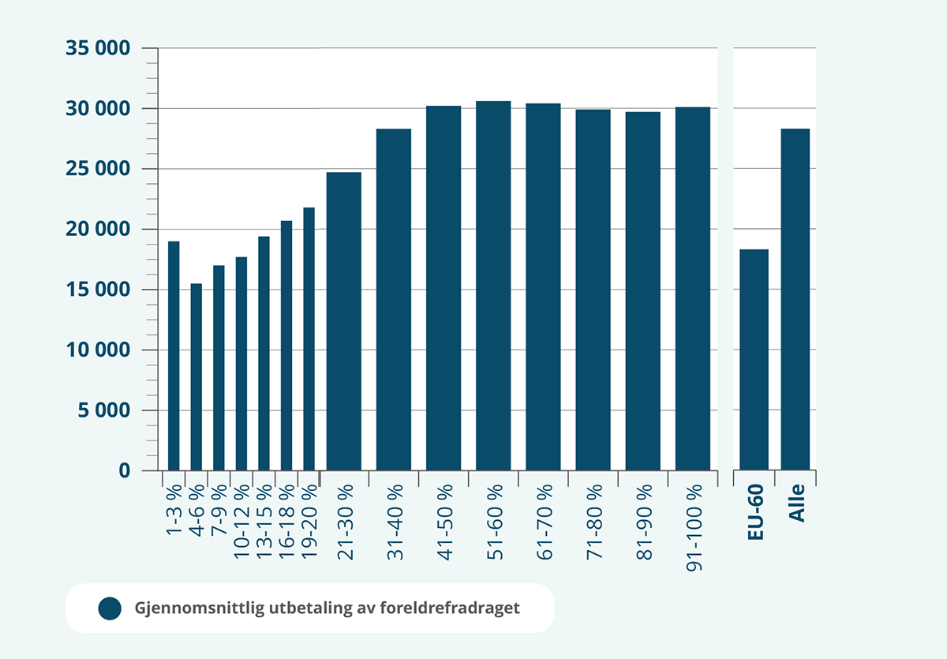
Note: Fordelingen av gjennomsnittlig foreldrefradrag (kroner) for etter inntekt i 2021.Fradrag som gis for utgifter til pass av barn som ved utgangen av inntektsåret er 11 år eller yngre, og/eller barn som er 12 år eller eldre med særskilt behov for omsorg og pleie. Kan også gis for utgifter til fritidsordning. Desil- og persentilinndelinger basert på inntekt per forbruksenhet for privathusholdninger. Se boks 3.1. Inntekt justert for antall forbruksenheter i husholdninger (EU-skala). Lavinntekt definert som husholdninger med inntekt under 60 prosent av median (per forbruksenhet). Studenthusholdninger og aleneboende barn under 18 år er ikke inkludert.
Statistisk sentralbyrå, Inntekts- og formuesstatistikk.
Til tross for at andelen husholdninger som mottar foreldrefradraget er relativt jevnt fordelt etter inntekt mottar husholdinger i den nederste delen av inntektsfordelingen et lavere nivå på fradraget. Figur 8.1 viser at lavinntektsfamilier i gjennomsnitt mottar 18 300 kroner i fradrag, sammenlignet med alle husholdninger med barn som i gjennomsnitt mottar 28 300 kroner.
Foreldrenes insentiver til å jobbe
Foreldrefradraget reduserer kostnadene ved barnepass, og kan slik legge til rette for at foreldrene skal kunne være i jobb mens de har barn. I tillegg øker skattereduksjonen med høyere inntekt opp til et nivå der foreldrene utnytter fradraget fullt ut. For foreldre med lavere inntekter gir dette også positive arbeidsinsentiver gjennom lavere marginalskatt, som trekker i retning av økt arbeidstilbud (substitusjonseffekt). For foreldre med så høy inntekt at de utnytter fradraget fullt ut, påvirkes ikke marginalskatten av foreldrefradraget. Den økte inntekten fra fradraget kan likevel redusere arbeidstilbudet noe (inntektseffekt).
Kostnadseffektivitet
I 2022 var utgiftene til foreldrefradraget på 1,9 mrd. kroner. Skattefradraget vurderes å være et lite kostnadseffektivt virkemiddel for å styrke levekårene og livskvaliteten til barn i fattige familier, selv om ordningen kan bidra til å øke arbeidstilbudet blant foreldre med lave inntekter noe. Skatteutvalget (NOU 2022: 20) har ikke vurdert endringer i ulike fradrag og særordninger i skattesystemet, men peker på at det er mange gode grunner til å begrense bruken av slike særordninger. To av grunnene som trekkes fram er at formålet bak den enkelte særordning som oftest kan nås mer målrettet gjennom direkte støtte på statsbudsjettets utgiftsside og at høyinntektsgrupper i større grad enn andre får nytte av fradragene og særordningene.
Administrative konsekvenser
Skattefradragsordninger er ofte komplekse og krever manuell kontroll av opplysningene. Dette gjelder særlig informasjon som ikke kan mottas fra tredjeparter.
Oppslutning om ytelsen
Foreldrefradraget er et universelt fradrag som alle barnefamilier som møter kriteriene har krav på. Dette kan bidra til bred oppslutning om ordningen. Samtidig kan det fremstå urimelig at høyinntektsfamilier, som kan antas å ha mindre behov for fradraget, får større utbytte av fradraget.

Alternativer til foreldrefradraget
Avvikle foreldrefradraget og øke barnetrygden
Et alternativ kan være å avvikle foreldrefradraget og bruke innsparingen til å øke barnetrygden.
Virkninger for barn i fattige familier
Å avvikle foreldrefradraget og øke barnetrygden vil i større grad enn foreldrefradraget treffe barnefamilier nederst i inntektsfordelingen, og vil slik kunne være et mer treffsikkert tiltak for å bedre målgruppens levekår og livskvalitet. Omlegging fra foreldrefradrag til økt barnetrygd vil i mindre grad være målrettet mot å øke barnehage- og SFO-deltakelsen blant barn i fattige familier. Her vurderer ekspertgruppen imidlertid at dagens moderasjons- og maksprisordninger er bedre egnet til å stimulere til økt bruk av disse tjenestene blant lavinntektsfamilier.
Fordelingseffekter
Å avvikle foreldrefradraget og øke barnetrygden vil innebære en omfordeling fra foreldre med høyere inntekter til de med lavere inntekter. Foreldre med lave inntekter og som ikke har fått tilstrekkelig nytte av fradraget vil få økt disponibel inntekt, mens foreldre med høyere inntekter vil få lavere disponibel inntekt sammenlignet med i dag.
Foreldrenes insentiver til å jobbe
Avvikling av foreldrefradraget vil gi økt marginalskatt på arbeid, og vil slik kunne ha en negativ effekt på arbeidstilbudet til foreldre som i dag drar nytte av fradraget (substitusjonseffekt). En omdisponering av foreldrefradraget til økt barnetrygd vil øke den disponible inntekten til barnefamilier med lave inntekter og redusere disponibel inntekt for barnefamilier med høye inntekter. Endringene i inntekt vil dra i retning av at familier med lav inntekt vil redusere arbeidstilbudet sitt og at for familier med høy inntekt vil øke arbeidstilbudet sitt (inntektseffekt). Samlet antas forslaget å ha en svak negativ effekt på foreldres arbeidstilbud.
Kostnadseffektivitet
Å avvikle foreldrefradraget vil gi en innsparing på om lag 1,9 mrd. kroner. En omlegging av støtten gjennom avvikling av foreldrefradraget og økt barnetrygd vurderes å være et mer kostnadseffektivt tiltak for å styrke levekårene og livskvaliteten til barn i fattige familier sett opp mot dagens ordning.
Administrative konsekvenser
Avvikling av foreldrefradraget vil kunne bidra til å forenkle skattesystemet og den offentlige støtten til barnefamilier, og kan slik bidra til reduserte utgifter til forvaltning. Det kan også være administrativt besparende både for barnehager og skolefritidsordninger som i dag er pliktige til å innrapportere foreldres/foresattes utgifter til pass.
Oppslutning om ytelsen
Ekspertgruppen vurderer at en omlegging av foreldrefradraget til økt barnetrygd kan bli møtt med noe motstand fra barnefamilier som taper økonomisk på endringen. Samtidig kan det for mange også fremstå urimelig at barnefamiliene med de høyeste inntektene i dag får størst utbytte av ordningen.

Økonomisk sosialhjelp
Økonomisk stønad er etter sosialtjenesteloven en subsidiær og skjønnsmessig stønad, som skal være en midlertidig løsning for personer som ikke kan sørge for sitt livsopphold. Om lag én av fire sosialhjelpsmottakere har forsørgeransvar for barn, og sosialhjelpen fungerer for disse familiene enten som supplement til andre inntektskilder eller som hovedinntekt. I 2020 var andelen barn i familier med årlig lavinntekt som mottok sosialhjelp 34 prosent.

Vurdering av dagens praksis
Virkninger for barn i fattige familier
Sosialhjelp skal være en midlertidig, kommunal ytelse som skal sikre et forsvarlig livsopphold. All inntekt, unntatt barnetrygd og barns inntekt fra arbeid i fritid og skoleferier, kan legges til grunn når man beregner sosialhjelp. For familier med varierende inntekt kan størrelsen på ytelsen og utbetalingene være uforutsigbare. Ytelsen er ment å ligge på et nivå som barnefamilier ikke skal være avhengig av over lengre tid. I dag er det likevel flere barn som vokser opp i familier som er langtidsmottakere av sosialhjelp (NAV, 2019). Langvarig mottak av sosialhjelp kan for mange barnefamilier skape en utfordrende økonomisk situasjon, som blant annet kan forsterke den negative sammenhengen mellom økonomisk stress og barns levekår og livskvalitet.
Behovene til barn i familier som har rett på sosialhjelp vil variere. Dette gjelder særlig etter hvor i landet familiene bor, ettersom det er store geografiske forskjeller i bokostnader. Hovedprinsippet for behandling av søknad om økonomisk stønad er derfor at det skal gjøres konkrete og individuelle vurderinger av hjelpebehov, stønadsbeløp og stønadsform. I rundskrivet til lov om sosiale tjenester gis det også anvisninger om hvordan barns interesser og behov skal ivaretas særskilt. Det står for eksempel at «Hvis tjenestemottaker har barn, skal det tas særlige hensyn til deres behov. Barn og unge skal sikres en trygg oppvekst og kunne delta i alminnelige skole- og fritidsaktiviteter, uavhengig av om foreldrene har en vanskelig økonomi». Dette betyr at det ved utmåling av sosialhjelp skal legges til rette for at barna i familiene får mulighet til læring og utvikling gjennom deltakelse i barnehage, skole, SFO og fritidsaktiviteter.
Selv om alle kommuner i prinsippet står fritt til å utforme egne veiledende satser for sosialhjelp, fastsetter staten i hvert år statlige veiledende retningslinjer for økonomisk stønad med satser for ulike husstandstyper. Det finnes egne veiledende satser for barn og unge. Satsene kan gi saksbehandlere hos NAV en pekepinn på hvilke nivåer som bør legges til grunn for utmåling av stønaden, samtidig som retningslinjene skal betraktes som et veiledende utgangspunkt for skjønnet som utøves. Satsene er standardiserte og svært nøkterne. Mangel på individuelle og skjønnsmessige vurderinger kan dermed innebære at barns behov ikke blir tilstrekkelig ivaretatt ved utmåling av ytelsen.
I 2012 gjennomførte statens helsetilsyn et tilsyn med kommunenes utmåling av økonomisk stønad til husstander med barn. Rapporten fra helsetilsynet konkluderte med at barna ikke ble godt nok ivaretatt når foreldre søker økonomisk stønad og at dette er alvorlig for barna (Helsetilsynet, 2013). Helsetilsynet viste til at barnas behov kan ivaretas med konkrete ytelser, men også ved oppfølging av foreldre som ikke klarer å disponere penger slik at barnas behov tilgodeses. Statens helsetilsyn gjennomfører i 2022–2023 et nytt landsomfattende tilsyn med NAV-kontorenes ansvar for å ivareta barns behov når familien søker økonomisk stønad. Flere av tilsynsrapportene publisert så langt viser at barns behov i mange tilfeller fortsatt ikke blir tilstrekkelig kartlagt og ivaretatt ved vurdering og utmåling av sosialhjelp.
Fordelingseffekter
Sosialhjelp er velferdsstatens siste sikkerhetsnett når det gjelder økonomiske ytelser. Slik utgjør den en viktig kilde til inntekt for barnefamilier som ikke kan sørge for sitt livsopphold gjennom yrkesinntekt eller andre ytelser. Blant barn i familier med årlig lavinntekt utgjorde sosialhjelp i snitt 5,2 prosent av samlet husholdningsinntekt i 2021. Barnefamilier utgjør 50 prosent av sosialhjelpsmottakere, og i 2020 var det 34 prosent av barn i lavinntektsfamilier hvor foreldrene mottok sosialhjelp.
Foreldrenes insentiver til å jobbe
Sosialhjelp er en behovsprøvd ytelse. All inntekt kan tas med i beregning av stønadsbehov, og arbeidsinntekt kan derfor medføre redusert utbetaling av sosialhjelp. Dette innebærer at insentivene til arbeid isolert sett er svake (substitusjonseffekt). Nivået på sosialhjelpen er imidlertid gjennomgående lavere enn nivået på andre trygdeytelser, og gevinstene av å komme i arbeid er derfor større sammenlignet med andre inntektssikringsordninger (inntektseffekt).
Kostnadseffektivitet
I 2022 ble det utbetalt om lag 7,4 mrd. kroner i sosialhjelp. Fordi sosialhjelp er forbeholdt personer som ikke kan sørge for eget livsopphold, er det en treffsikker og målrettet ordning rettet mot de mest økonomisk vanskeligstilte gruppene. Dette gjør ordningen til en relativt kostnadseffektiv ytelse sammenlignet med ytelser som omfatter større målgrupper. Samtidig er det mange barnefamilier som mottar sosialhjelp i tillegg til andre livsoppholdsytelser, noe som kan gi grunn til å stille spørsmål ved om det er en kostnadseffektiv samordning mellom andre ytelser og sosialhjelp. Dette må sees i sammenheng med fordelingen av ressurser mellom statlige og kommunale ordninger, der en reduksjon i statlige ytelser vil kunne øke behovet kommunale ytelser.
Administrative konsekvenser
Sosialhjelp er en skjønnsbasert ytelse og har dermed relativt høye administrasjonskostnader sett opp mot standardiserte ytelser.
Oppslutning om ytelsen
Det er grunn til å anta at det er stor oppslutning om å opprettholde det nedre sikkerhetsnettet i velferdsstaten. Samtidig vil støtten til å øke sosialhjelpssatsene trolig være avhengig av lønnsnivået for lavlønte yrker, samt være begrenset av at en stor andel sosialhjelpsmottakere vurderes som arbeidsføre. Generelle holdninger om at det bør stilles krav for å motta ytelservil også spille inn.

Alternative innretninger
Ekspertgruppen vil peke på viktigheten av at barns behov i større grad blir ivaretatt og tatt hensyn til i arbeids- og velferdsforvaltningen, og særlig ved vurdering og utmåling av sosialhjelp til barnefamilier. I tildelingsbrevet for 2023 har Arbeids- og inkluderingsdepartementet gitt Arbeids- og velferdsdirektoratet i oppdrag å styrke barne- og familieperspektivet i NAV. Arbeids- og velferdsdirektoratet har på bakgrunn av innspill fra Barneombudet også varslet at de vil utarbeide en normativ veileder for hvordan barneperspektivet skal anvendes i NAV sin praksis, der reglene i Grunnloven § 104 og FNs barnekonvensjon stadfestes og konkretiseres. Direktoratet legger opp til at veilederen skal omfatte både sosialtjenesteområdet og den statlige forvaltningen.
NAV-kontorene har både rett og plikt til å foreta skjønnsmessige vurderinger, og kommuner kan i dag fastsette egne veiledende satser for sosialhjelp. Ekspertgruppen merker seg at mange NAV-kontorer likevel i stor grad følger de statlige veiledende retningslinjene for sosialhjelp. Det er derfor viktig at de veiledende satsene for barn i tilstrekkelig grad reflekterer barns behov og gir mulighet til et forsvarlig livsopphold. Ekspertgruppen er kjent med at Forbruksforskningsinstituttet SIFO på oppdrag fra Arbeids- og sosialdepartementet skal foreta en oppdatert utredning av det faglige grunnlaget for de veiledende satsene. Vi vil understreke viktigheten av at satsene er faglig funderte og tilstrekkelig høye til sikre et forsvarlig livsopphold.
Tydeliggjøre hensynet til barnets beste i sosialtjenesteloven
I tillegg til å følge opp arbeidet med å styrke barne- og familieperspektivet i arbeids- og velferdsforvaltningen og vurdere de statlige veiledende satsene for sosialhjelp, er det et alternativ å tydeliggjøre hensynet til barnets beste gjennom en egen bestemmelse i sosialtjenesteloven. Ekspertgruppen har mottatt flere innspill om dette, blant annet fra Barneombudet, Statsforvalteren i Oslo og Viken og flere frivillige organisasjoner.
Etter Barneombudets syn vil regulering av hensynet til barnets beste i en egen bestemmelse i lov om sosiale tjenester, tydeliggjøre at NAV har en plikt til å utrede og vurdere barns behov i alle saker der barn er berørt.
– Innspill fra Barneombudet til ekspertgruppen
Virkninger for barn i fattige familier
I 2009 ble det, etter en flertallsmerknad fra arbeids- og sosialkomiteens innstilling til ny lov om sosiale tjenester i arbeids- og velferdsforvaltningen (Prop. 13 L (2009–2010)), vedtatt en egen bestemmelse i formålsparagrafen til sosialtjenesteloven om at loven skal bidra til at barn og unge og deres familier får et helhetlig og samordnet tjenestetilbud. Bestemmelsen var begrunnet i at det er viktig å ha fokus på behovene barn og unge har for samordning av bistand fra ulike deler av hjelpeapparatet.
En ny bestemmelse om at barnets beste skal være et grunnleggende hensyn ved avgjørelser om ytelser til barnefamilier vil kunne gi økt bevissthet rundt barns rettigheter i arbeids- og velferdsforvaltningen. Dette vil kunne bidra til at det i større grad tas hensyn til barns behov ved vurdering av oppfølging og utmåling av stønader. Mulige virkninger kan være økte satser for å sikre barna i familiene en levestandard og livsvilkår som er tilstrekkelig for barnets fysiske, psykiske, åndelige og sosiale utvikling, i tråd med Barnekonvensjonens artikkel 27, men også bidra til at NAV lettere kan identifisere andre hjelpebehov i familiene. Det kan også tenkes at tydeliggjøring av hensynet til barnets beste kan bidra til at det i økende grad fattes vedtak for lengre perioder, noe som vil kunne gi økt forutsigbarhet og redusere stress i familiene.
En egen barnets beste-bestemmelse vil imidlertid ikke automatisk føre til at hensynet til barns behov blir bedre ivaretatt. En slik bestemmelse vil antakeligvis også måtte kombineres med tiltak for å øke kompetansen og operasjonalisere hensynet til barnets beste i saksbehandlingen. Da hensynet til barnets beste ble tatt inn i utlendingsloven, ble dette kombinert med midler til barnefaglig kompetansehevning. Barneombudet vurderer at barneperspektivet som følge av disse to grepene i dag er bedre innarbeidet i saksbehandlingen. En Fafo-evaluering av utlendingsforvaltningens arbeid med barn og barnefaglig kompetanse gir samme indikasjoner (Lillevik et al., 2021).
I et lovarbeid knyttet til å ta inn bestemmelser om hensynet til barnets beste i sosialtjenesteloven, må det også vurderes hvorvidt det er andre rettigheter for barn som bør synliggjøres i særlovgivningen. Det er også et spørsmål om hensynet til barnets beste kun skal tas inn i sosialtjenesteloven, eller om det samme bør vurderes i NAV-loven og i folketrygdloven. At bestemmelsen kun tas inn i sosialtjenesteloven, men ikke i NAV- og Folketrygdloven, vil kunne gi et inntrykk av at det kun er gjennom sosialtjenesteloven at hensynet til barnets beste skal vurderes.
Fordelingseffekter
Ved at NAV-kontorene i større grad kartlegger og ivaretar barns behov ved utmåling av sosialhjelp, antar ekspertgruppen at gjennomsnittlige sosialhjelpsutbetalinger til barnefamilier vil kunne øke. En rapport fra Kommunerevisjonen i Oslo fra 2022 finner for eksempel at NAV-kontorenes saksbehandling i flere bydeler ikke var i tråd med regelverket og at behovsberegningene ved utmåling av økonomisk stønad ikke var basert på familienes faktiske økonomiske situasjon (Kommunerevisjonen, 2022). Dette utgjorde en risiko for at hvert enkelt barns behov ikke ble tilstrekkelig ivaretatt. Blant annet hadde flere NAV-kontorer en praksis om at det som hovedregel kun skulle gis stønad til livsopphold for inntil tre barn.
Foreldrenes insentiver til å jobbe
Økte sosialhjelpssatser til barnefamilier kan svekke foreldrenes insentiver til arbeid, både som følge av at foreldrene kan øke forbruket uten å delta i arbeidsmarkedet (inntektseffekt), men også som følge av at ytelsen beregnes mot økt inntekt (substitusjonseffekt). For eksempel finner Bradtzæg et al. (2006) at jobbsannsynligheten for norske sosialhjelpsmottakere øker med lavere satser. Samtidig pekes det på at barnefamilier som følge av forsørgerbyrden har større insentiver til å delta i arbeidslivet sammenlignet med andre grupper.
Andersen et al. (2019) har undersøkt effekter av en reform i Danmark i 2002 der nivået på stønaden til flyktninger ble halvert og finner at kuttet i ytelsene førte til en økning i arbeidsdeltakelsen blant gruppen fra 10 til 19 prosent. De positive arbeidstilbudseffektene var imidlertid kortvarige, og totalinntektene til mottakergruppen som ikke kom seg ut i arbeid ble betydelig redusert. Kuttet i ytelsene for barnefamiliene der foreldre ikke var i jobb hadde store negative konsekvenser for barna, blant annet gjennom lavere barnehagedeltakelse, dårlige språkresultater, lavere utdanningsnivå og lavere yrkesdeltakelse som voksne.
Kostnadseffektivitet
Forslaget om en egen bestemmelse om barnets beste i sosialtjenesteloven vil kunne gi økte utgifter til sosialhjelp i kommunene. Tiltak som bidrar til å styrke barne- og familieperspektivet i arbeids- og velferdsforvaltningen kan samtidig føre til at barnefamilier får et mer tilpasset og effektivt tilbud, noe som vil være mer kostnadseffektivt på kort sikt og samtidig bidra til å forebygge fremtidige sosiale problemer. Et stønadsnivå som i større grad reflekterer familienes faktiske forbruksbehov vil også kunne øke foreldrenes mulighet til å investere i barnas oppvekst, noe som vil kunne gi gevinster på sikt. Samtidig er det er det behov for mer kunnskap om i hvilken grad økte sosialhjelpsinntekter kommer barna til gode.
Administrative konsekvenser
For at en egen bestemmelse om hensynet til barnets beste i sosialtjenesteloven skal ha effekt, må dette trolig kombineres med kompetansehevende tiltak i NAV. Dette vil kreve administrative utgifter på kort sikt, men kan samtidig bidra mer effektiv forvaltning og redusere de administrative kostnadene på lengre sikt. Dersom bestemmelsen fører til at det i større grad fattes vedtak om sosialhjelp for lengre perioder, kan dette også bidra til å fristille saksbehandlingsressurser i NAV.
Oppslutning om ytelsen
Ekspertgruppen viser her til at det ser ut til å være stor støtte til ytelser og tjenester rettet mot barn i befolkningen, og legger til grunn at økte satser som følge av hensynet til barnets beste vil ha legitimitet.

Bostøtte
Bostøtten er en ordning for å sikre husstander med lav inntekt og høye boutgifter en tilfredsstillende bolig. Det er en rettighetsbasert ordning, hvor rundt 80 000–90 000 personer mottar støtte hver måned. Ni av ti som mottar bostøtte er leietakere, og rundt 30 prosent er barnefamilier. I 2021 var andelen husholdninger som mottok bostøtte 4,7 prosent. I 2020 var andelen barn i familier med årlig lavinntekt og som mottok bostøtte 41 prosent. Gjennomsnittlig utbetaling var før covid-19-pandemien rundt 2 800 kroner i måneden, og rundt 3 200 kroner i snitt etter ordningen ble styrket i forbindelse med pandemien.
Bostøtten forvaltes av Husbanken i samarbeid med kommunene, og beregnes ut fra godkjente boutgifter, brutto skattepliktige inntekter og antall personer i husstanden. Støtten gis som en prosentandel av differansen mellom en egenandel fastsatt på bakgrunn av inntekt og antall i husstanden, samt boutgifter begrenset av behovsprøvde boutgiftstak.

Vurdering av dagens bostøtteordning
Virkninger for barn i fattige familier
Gode og stabile boforhold er avgjørende for barns levekår og livskvalitet her og nå. Tilfredsstillende boligforhold kan trolig også bedre barnas muligheter på sikt. Boutgifter utgjør en stor andel av lavinntektshusholdningers totale utgifter. En reduksjon av boligutgifter for disse gruppene vil kunne bidra til at fattige barnefamilier enten kan bli boende i nåværende bolig eller skaffe seg en mer egnet bolig.
I dag er det store geografiske variasjoner i barnefamiliers boutgiftsbelastning. Dagens bostøtteordning sikrer at ytelsen går til familier som både har lav inntekt og høye boutgifter, og vurderes derfor å være en relativt treffsikker ytelse for barn i fattige familier. Evalueringer tyder på at bostøttemottakerne i stor grad bruker bostøtten til boformål og slik bidrar til bedre boforhold for økonomisk vanskeligstilte (Ekhaugen et al., 2017). Samtidig er bostøtten behovsprøvd og søknadsbasert. Dette utgjør en risiko for at enkelte grupper som kan vurderes å ha stor nytte av bostøtte faller utenfor ordningen og at barnefamilier med rett på bostøtte ikke mottar ytelsen fordi de ikke har søkt om den. For eksempel viser statistikk at personer med rett til bostøtte på grunn av lav inntekt fra arbeid, i mindre grad mottar bostøtte enn de som har lav inntekt fra overføringer (Ekhaugen et al., 2017). Videre ser det ut til at andelen bostøttemottakere er særlig lav blant husholdninger som tjener aller minst (Revold, 2019).
Bostøtten utbetales i dag på bakgrunn av månedlige inntektsopplysninger, noe som innebærer at utbetalingene vil kunne oppleves uforutsigbare for husholdninger med variable månedsinntekter. Variable inntekter kan for eksempel skyldes arbeidsavklaringspenger og dagpenger som utbetales hver 14. dag, noe som innebærer enten to eller tre utbetalinger per måned. Foreldre som ønsker å øke arbeidstilbudet sitt og dermed får økt inntekt, vil også kunne oppleve å få mindre bostøtte neste måned. Strøjobber og sesongarbeid, samt utbetaling av feriepenger og etterbetalinger er andre mulige årsaker til at månedlig inntekt kan variere.
En annen problemstilling er at eventuell inntekt til husstandsmedlemmer over 18 år som går på videregående skole inngår i beregningen av bostøtte. Dette kan være uheldig for arbeidsinsentivene til ungdommene og motvirke tilknytning til arbeidsmarkedet.
I hvilken grad bostøtten bidrar til å bedre forholdene til barn i fattige familier, avhenger videre av nivået på ytelsen sett opp mot faktisk boutgifter, samt forutsigbarhet. Formålet med ordningens egenandelskrav og boutgiftstak er å sikre at mottakerne kun får støtte til hva som anses som rimelige boutgifter. Ekspertgruppen for bostøtten poengterte imidlertid i sin rapport i 2022 at nåværende utregning av boutgiftstak og egenandel ikke tar høyde for faktiske bokostnader i byene og andre pressområder. Den tar heller ikke hensyn til den disponible inntekten barnefamiliene sitter igjen med etter egenandelen er trukket fra (Ekspertgruppe for bostøtten, 2022).
En god og stabil bolig i et godt boområde er et grunnleggende premiss for gode oppvekstsvilkår.
– Innspill fra Husbanken til ekspertgruppen
Fordelingseffekter
Bostøtten er en kontantytelse forbeholdt lavinntektshusholdninger med høye boutgifter og har isolert sett relativt store positive fordelingsvirkninger. Beregninger fra SSB viser at bostøtten i 2021 utgjorde 2,6 prosent av den totale husholdningsinntekten i barnefamilier med årlig lavinntekt. Til sammenligning utgjorde dette 0,1 prosent for alle husholdninger med barn i 2021. Inntektsgrensen for bostøtten er høyere for barnefamilier, og barnefamilier kan dermed motta mer i bostøtte sammenlignet med andre husstander. Samtidig ilegges et ekstra husholdningsmedlem i bostøtteordningen relativt liten vekt, noe som innebærer at det kan argumenteres for at ordningen i liten grad tar hensyn til behov hos store barnefamilier. Minimumsegenandelen i bostøtten medfører at husholdninger med svært lave eller ingen inntekter ikke har rett på bostøtte. Ettersom dagens boutgiftstak ikke hensyntar reelle bokostnader i de største kommunene, er fordelingen av bostøtten i dag også mer i favør av områder med lave bokostnader.
Foreldrenes insentiver til å jobbe
Bostøtten er en behovsprøvd ordning med en øvre inntektsgrense, som illustrert i figur 8.2. For stønadsmottakere med en inntekt over knekkpunkt B, starter en progressiv avkortning av bostøtten. Denne progressive avkortningen gjøres trinnvis (antakeligvis av historiske administrative årsaker) og kan føre til at mottakere av bostøtten opplever at det å få høyere inntekt gjennom arbeid gjør at de sitter igjen med mindre disponibel inntekt på grunn av tapet i bostøtten. Dette innebærer en marginalskatt på over 100 prosent, der substitusjonseffekten for familier i bestemte inntektsintervaller fører til at det ikke vil lønne seg for foreldrene å øke arbeidsinntekten sin. Bostøtten øker også inntekten til mottakerne, noe som gjør det mindre nødvendig å arbeide for å opprettholde samme levestandard (inntektseffekt).
På tross av potensielt store negative arbeidstilbudseffekter som følge av den progressive og trappevise avkortningen i dagens bostøtteordning, har norske studier ikke funnet at ordningen fører til tilpasninger i arbeidstilbudet til mottakerne (Arciniegas, 2019; Nordvik, 2012). Datagrunnlaget fra studiene er imidlertid fra før 2017 da bostøtten ble beregnet på bakgrunn av årlige inntektsopplysninger, og ikke fra månedlige inntekter slik som i dag. At avkortningen av bostøtten ikke kom før året etter, bidro sannsynligvis til å dempe de negative arbeidsinntektene i ordningen. Kostøl og Mogstad (2014) viser at å la mottakere av uføretrygd beholde mer trygd når de øker sin arbeidsinntekt, har en positiv effekt på arbeidsdeltakelse og reduserer folketrygdens kostnader. Overførbarheten til bostøtten er usikker.
          - Illustrasjon av sammenhengen mellom inntekt og egenandel for alle husstandstyper unntatt alderspensjonister og uføretrygdede. Årsbeløp første halvår i 2022
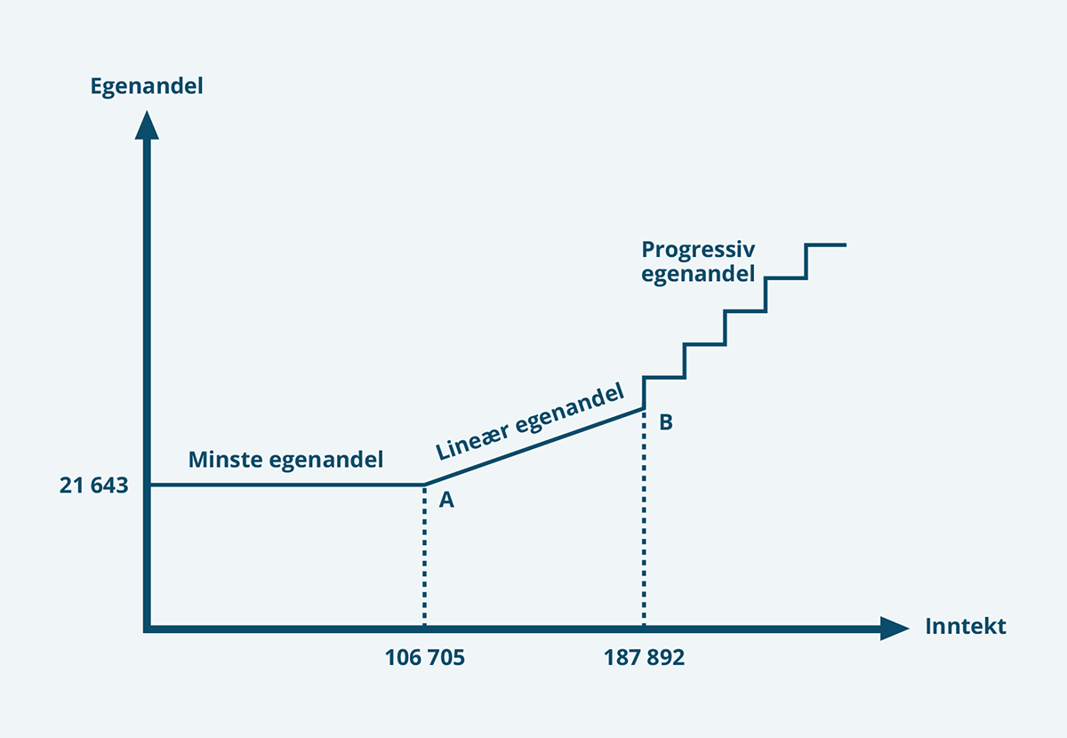
Kommunal- og distriktsdepartementet
Kostnadseffektivitet
I 2022 ble det utbetalt om lag 4,6 mrd. kroner i bostøtte. Gitt målet om å sikre gode boforhold for personer med lavinntekt og høye boutgifter, er bostøtten i hovedsak en kostnadseffektiv ordning. Et alternativ til dagens bostøtteordning kan være å øke inntektene til barnefamilier gjennom andre ytelser, for eksempel gjennom en økning i minstesatsene til inntektssikringsordningene. En slik ordning ville imidlertid ført til at grupper med lave boutgifter vil motta en støtte de ikke nødvendigvis har behov for og ville vært betydelig mer kostbar sammenlignet med dagens ordning. For at bostøtten skal være tilpasset geografiske forskjeller i bokostnader, er den i dag også delt inn i ulike kommunegrupper. Dette legger også til rette for at ordningen treffer husholdningene med størst behov for støtte til å dekke nødvendige boutgifter.
Administrative konsekvenser
Ettersom bostøtten er behovsprøvd, er den også relativt komplisert å administrere sett opp mot universelle ytelser. I dag er bostøtten imidlertid nesten helautomatisert, noe som bidrar til å redusere administrative kostnader. Det er anslått at om lag 20 årsverk medgår til arbeidet med bostøtte i Husbanken. Kommunene dekker utgiftene til egen administrasjon av ordningen som blant annet innebærer å tilgjengeliggjøre informasjon om ordningen, kvalitetssikre søknader og bistå i klagesaker.
Oppslutning om ytelsen
Ekspertgruppen legger til grunn at det er stor støtte til at bostøtten bør være forbeholdt lavinntektshusholdninger med høye boutgifter. Selv om en universell bostøtteordning teoretisk sett kunne bidratt til å øke støtten for ordningen blant øvre inntektsgrupper, antar ekspertgruppen at hensynet til kostnadseffektivitet veier tungt. Det er i tillegg et poeng å se bostøtteordningen opp mot skattefordelene som gis til boligeiere med høyere inntekt og boliglån, gitt at mottakerne av bostøtte i 9 av 10 tilfeller leier bolig.

Alternative innretninger
I 2022 leverte en ekspertgruppe om bostøtte sine anbefalinger om endringer i ytelsen. Ekspertgruppen vurderer at flere av anbefalingene i rapporten fra denne ekspertgruppen vil være målrettede og i favør av barnefamiliene som mottar støtte. Dette gjelder blant annet anbefalingen om å gjennomgå størrelsene på boutgiftstakene på ny, for å sikre at taket tar utgangspunkt i faktiske bokostnader og hva som anses som rimelige boligbehov for ulike husholdninger. Videre anbefalte ekspertgruppen å forenkle beregningene for egenandelen for ytelsen og gå vekk fra dagens progressive og trinnvise avkortningsregler som gir svært uheldige arbeidsinsentiver. Et alternativ er å knytte egenandelen til livsoppholdsutgifter, noe som vil dreie støtten mot grupper med lave inntekter og høye utgifter, herunder barnefamilier. Ekspertgruppen vurderer også at eventuell arbeidsinntekt fra husstandsmedlemmer over 18 år som fortsatt går på videregående skole, ikke bør inngå i inntektsgrunnlaget for beregningen av bostøtte.
Samtidig løser forslagene fra Ekspertgruppen for bostøtten ikke utfordringene knyttet til uforutsigbarhet i utbetalingene til barnefamiliene per måned, og heller ikke i tilstrekkelig grad de negative økonomiske insentivene til arbeid som dagens bostøtte fører med seg. I det følgende drøfter vi en alternativ innretning som gir økt forutsigbarhet ved utbetaling av bostøtte til barnefamilier over tid, i tillegg til bedre arbeidsinsentiver.
Fast utbetaling over 6 måneder for barnefamilier
Et alternativ er å innrette bostøtten slik at mottakere med barn mottar en forutsigbar, fast støtte et halvt år fram i tid, utbetalt månedlig. Støtten avkortes eller tilbakebetales ikke om inntekten til mottakeren øker i løpet av stønadsperioden.
Dette kan gjøres ved at man ved en utbetaling på seks måneder fram i tid tar utgangspunkt i et vektet snitt av inntekten for de siste seks månedene før søknad og øker vektingen av den månedlige inntekten jo nærmere man kommer søknadstidspunktet. Dagens modell for beregning av nivå på støtten beholdes, fortrinnsvis med forbedringer slik Ekspertgruppen for bostøtten har foreslått. Dette vil være lignende en løsning som den Svenske Offentlige Utredningen om den tilsvarende svenske ordningen foreslo i 2021. En slik modell vil bidra til å utjevne eventuelle variasjoner i inntektsnivå, men også sikre en høyere inntekt dersom en nylig har fått et inntektsfall som følge av å for eksempel miste jobben eller bli syk. Man bør også vurdere om det skal være mulig å øke støtten dersom det oppstår et stort fall i inntekt i løpet av perioden eller et betydelig skifte i boligbehov. For eksempel kan støtten beregnes på nytt og økes dersom en opplever en 15 prosents inntektsreduksjon eller mer over to måneder.
Endringen i utbetaling og behovsprøving må kunne løses innenfor dagens ordning som administreres av Husbanken, og ikke i en ny, parallell ytelse. I den digitale søknadsprosessen bør det automatisk beregnes og fastsettes utbetaling etter den nye modellen når det framgår av søknaden at mottaker har barn. Denne tilpasningen av dagens bostøtte foreslås primært for barnefamilier grunnet barnas behov for stabile boforhold og for at foreldrene skal ha en forutsigbar inntekt, men kan også som en alternativ løsning gjøres gjeldende for alle mottakere.
Virkninger for barn i fattige familier
Forslagets hovedhensikt er å øke forutsigbarheten for barnefamilier og gjennom det redusere økonomisk stress for foreldrene og de negative effektene dette har for barna. Dagens modell der foreldre må søke på nytt hver måned og hvor støtten utbetales på bakgrunn av månedlige inntektsopplysninger er uheldig for barna. Den inngår i et bilde av kompliserte og kaotiske ytelser som ekspertgruppen har mottatt mange innspill om. Tall fra Husbanken viser at det er en stor andel av barnefamilier som mottar bostøtte over flere måneder.
At barnefamiliene kan beholde bostøtten uavhengig av om annen inntekt øker i løpet av perioden på seks måneder, vil for mange barnefamilier innebære en mulighet til å redusere stress i familien. Forslaget vil også innebære at den totale disponible inntekten i disse seks månedene øker, selv om neste periodes stønadsnivå blir redusert. Denne økningen vil kunne innebære at foreldre har mulighet til å investere ytterligere i barnets oppvekst. Forutsigbarheten i inntekt kan også gjøre bostøttemottakerne til mer attraktive leietakere. Samlet sett kan dette bidra til å bedre boforholdene til barna og gi økte muligheter for læring og utvikling.
Fordelingseffekter
Ekspertgruppen anslår at alternativet vil innebære små omfordelingseffekter blant mottakere av bostøtten da det ikke innebærer noen endringer i beregning av stønadsnivået. Alternativet vil likevel ha en positiv fordelingseffekt for barnefamilier som i dag ville fått støtten avkortet ved økt inntekt. Ettersom forslaget innebærer at barnefamilier kan beholde bostøtten, uavhengig av om de får økt inntekt gjennom arbeid, vil en del av den totale bevilgningen kunne gå til barnefamilier som har mindre behov for bostøtte.
Foreldrenes insentiver til å jobbe
Den alternative innretningen for barnefamilier vil kunne ha positive effekter på foreldrenes arbeidstilbud sammenlignet med dagens modell der støtten avkortes, ettersom de i en periode vil beholde bostøtten selv om inntekten øker som følge av økt arbeidsdeltakelse. Dette vil bidra til å dempe den negative effekten på arbeidstilbudet (substitusjonseffekt). For gruppen barnefamilier som sikres en høyere inntekt enn det de ville fått ved dagens innretning, kan alternativet på kort sikt likevel ha negative inntektseffekter på arbeidstilbudet sammenlignet med dagens modell (inntektseffekt). Effekten antas likevel å være liten da nivået vil korrigeres når neste seks måneders stønadsperiode skal beregnes.
Videre åpner alternativet for at foreldre kan tilpasse arbeidstilbudet sitt i en seks måneders periode slik at de møter kriteriene for å motta bostøtte, for å så øke arbeidstilbudet sitt igjen etter de får innvilget bostøtte. Ekspertgruppen anslår imidlertid at en slik tilpasning vil være svært begrenset ettersom familiene da vil måtte leve med lave inntekter over en lengre periode før de kan motta bostøtte.
Kostnadseffektivitet
Alternativet innebærer at barnefamilier vil kunne motta mer bostøtte sammenlignet med dagens modell om de skulle få en høyere inntekt i løpet av den halvårlige stønadsperioden, og slik gjøre ordningen mindre kostnadseffektiv sammenlignet med dagens ordning. Samtidig vil et økt arbeidstilbud blant foreldrene også kunne bidra til økt skatteproveny og et redusert behov for overføringer. En mer forutsigbar bostøtte til barnefamilier kan tenkes å være mer kostnadseffektivt på sikt ved at foreldre får bedre tid til å forsøke seg i arbeidslivet før de mister inntekten fra bostøtten.
Det er utfordrende å gjøre presise kostnadsvurderinger av budsjetteffekten ved å holde beregningen av bostøtten fast i seks måneder da en slik modell for beregning og utbetaling ikke har vært benyttet i Norge. I tillegg avhenger den totale kostnaden av interaksjonen med andre deler av bostøtteordningen. Kommunal- og distriktsdepartementet har i en vurdering av ekspertgruppens forslag pekt på endringen i bostøtte i 2017 som en mulig referanse for å vurdere kostnaden. Før 2017 ble inntektsgrunnlaget for bostøtteberegningen stort sett hentet fra siste skatteoppgjør og dermed oppdatert en gang i året. Da dagens modell med innhenting av inntektstall for hver enkelt måned ble innført fra 1. januar 2017, gikk de årlige utbetalingene til barnefamilier ned med 138 mill. kroner.
Det vil være behov for å gjennomføre nye beregninger av kostnader for forslaget om å holde bostøttenivået fast i seks måneder. Ekspertgruppens forslag innebærer å kun legge seks måneders inntekt til grunn i stedet for et helt års inntekt, samt å vekte månedene i halvårsperioden ulikt, med større vekt på tiden nærmere søknadstidspunktet. Videre vil forslaget om å ikke avkorte stønadsnivået om inntekten skulle øke i den første seksmånedersperioden fortsatt føre til en reduksjon i utbetaling ved de neste seks månedene. Dette vil kunne medføre at helårseffekten av en slik ordning ikke medfører store økte kostnader.
Administrative konsekvenser
Den alternative innretningen innebærer regelverksendringer som må iverksettes i Husbanken. Endringen vil innebære en investeringskostnad knyttet til utviklingen av en ny modell for beregning av stønad. Ekspertgruppen har ikke gjort noen beregning av hva denne kostnaden vil være.
Ekspertgruppens forslag til endring vil kunne medføre at ordningen oppfattes som mer kompleks. For barnefamiliene vil endringen antakelig oppleves som en administrativ forenkling og føre til mer forutsigbarhet da man ikke lenger må søke hver måned og frykte for å få støtten avkortet.
Oppslutning om ytelsen
Ekspertgruppen antar at oppslutningen om en mer forutsigbar støtte for barnefamilier der inntekten holdes fast i seks måneder vil være delt. På den ene siden vil mange trolig være enig i at det av hensyn til barna kan være riktig å sikre en mer forutsigbar støtte for denne gruppen. På den andre siden kan reglene oppfattes som urettferdige med hensyn til bostøttemottakere uten barn.

Barnetillegg
Flere av trygdeytelsene for foreldre som står utenfor eller delvis utenfor arbeidsmarkedet har et eget barnetillegg, herunder arbeidsavklaringspenger, uføretrygd og kvalifiseringsstønad. Det kan også gis barnetillegg til personer som midlertidig er uten arbeid, og som mottar dagpenger eller tiltakspenger. Sistnevnte omtales ikke nærmere under, men bør vurderes ved oppfølging av ekspertgruppens anbefalinger.
Tabell 8.2 viser hvordan andelen mottakere med barnetillegg fordeler seg på inntekt, målt i størrelser på ytelsen i G. De fleste som mottar AAP, uføretrygd og KVP med barnetillegg, mottar en ytelse på mellom 2 og 4 G. Mottakere av uføretrygd og AAP med barnetillegg utgjør de største mottakergruppene.
            - Størrelsen på ytelsen fordelt etter grunnbeløp, fordelt på alle som mottok hele året. Prosentfordeling. 2022.
Størrelse på ytelse i G | AAP med barnetillegg | Uføretrygd med barnetillegg | KVP med barnetillegg
0-1 G | 1 | 0,3 | 2,7
1-2 G | 18,6 | 6,4 | 34,3
2-3 G | 54 | 34,7 | 63
3-4 G | 21,4 | 50,6
4-5 G | 4,9 | 7,5
5+ G | 0,1 | 0,5
I alt | 100 | 100 | 100
Totalt antall mottaker | 48 525 | 28 727 | 2 400

Vurdering av dagens barnetillegg (AAP, KVP og uføretrygd)
Arbeidsavklaringspenger (AAP) ble innført fra mars 2010 og erstattet de tidligere ytelsene rehabiliteringspenger, attføringspenger og tidsbegrenset uførestønad. Ved innføringen av AAP ble det diskutert om barnetillegget skulle være standardisert eller behovsprøvd, samt hva nivået burde være. Av hensyn til arbeidsinsentivene og at et standardisert barnetillegg er enklere å administrere og forstå, ble det vedtatt at det skulle gis et standardisert barnetillegg. Barnetillegget ble fastsatt til 27 kroner per barn per dag (7 020 kroner per år). Barnetillegget kan ikke utgjøre mer enn 90 prosent av mottakernes grunnlag for AAP. I tillegg reduseres AAP inkludert barnetilleggene mot arbeid.
Kvalifiseringsprogrammet med tilhørende stønad ble innført fra 1. november 2007 som et ledd i NAV-reformen. Ved innføringen av ordningen som en rettighetsbasert ytelse, ble det bestemt at barnetillegget skulle utgjøre 27 kroner per dag per barn. Også for KVP reduseres stønaden inkludert barnetilleggene mot arbeid.
Som følge av den sterke prisveksten og de økte levekostnadene som husholdningene opplevde i løpet av 2022, ble det i forhandlingene om statsbudsjettet for 2023 vedtatt å øke barnetillegget for arbeidsavklaringspenger, dagpenger og kvalifiseringsstønaden til 35 kroner per barn per dag (9 100 kroner i året).
Barnetillegget for uføre ble innført i 1967 og har siden blitt økt i flere omganger. Dagens nivå med 40 prosent av 1 G per barn (47 488 kroner i året i 2023) har vært gjeldende siden 1. mai 2002.
Barnetillegg | Standardisert/behovsprøvd | Dagens sats per barn (2023)
AAP | Standardisert | 35 kroner per dag (5 dager i uken)
KVP | Standardisert | 35 kroner per dag (5 dager i uken)
Uføretrygd | Behovsprøvd | 40 prosent av 1 G (årlig)
Virkninger for barn i fattige familier
Arbeidsavklaringspenger, kvalifiseringsstønad og uføretrygd skal sikre inntekt og økonomisk trygghet for personer som midlertidig eller varig ikke er i stand til å jobbe.
Både AAP og uføretrygd ytes med 66 prosent av tidligere inntekt inntil 6G, noe som innebærer en betydelig reduksjon fra tidligere inntekt, mens KVP utgjør 2G. For mange barnefamilier vil en slik inntektsreduksjon gjøre det utfordrende å sikre barna gode levekår og livskvalitet. En sentral målsetting for barnetilleggene har dermed vært å bidra til et større økonomisk handlingsrom for forsørgere.
Fordelingseffekter
Tall fra SSB viser at i 2021 utgjorde uføretrygd, AAP og KVP henholdsvis 9 prosent, 7 prosent og 1 prosent av den totale inntekten til husholdninger med barn med årlig lavinntekt (Hattrem, 2022). Dette til sammenligning med henholdsvis 2,1 og 0,1 prosent for alle husholdninger med barn. Behovsprøvd barnetillegg gir isolert sett en mer målrettet fordelingsprofil i favør av barnefamilier med lav inntekt og flere barn, og barnetilleggene for AAP og KVP har svakere fordelingseffekter enn barnetillegget for uføretrygd.
Lavinntektsandelen er høyest blant AAP- og KVP-mottakere, noe som kan tyde på at barnetillegget for uføretrygd bidrar til et høyere inntektsnivå i familier der hovedinntektstaker mottar uføretrygd. Siden barnetillegget til arbeidsavklaringspenger og kvalifiseringsstønaden ikke justeres årlig med anslått prisvekst eller vekst i grunnbeløpet i folketrygden, har barnetillegget falt i realverdi siden innføringen av ordningene i 2010. Som for barnetrygden betyr dette at barnetilleggene i disse ytelsene i mindre grad enn før bidrar til å dekke utgifter til forsørgelse av barn.
Foreldrenes insentiver til å jobbe
Barnetilleggene påvirker størrelsen på inntektssikringsordningene, og kan ha en negativ effekt på foreldrenes arbeidstilbud (inntektseffekt). Ved økt arbeidsdeltakelse vil de fleste likevel kunne få økt samlet inntekt. Økt arbeidsinnsats vil imidlertid føre til en avkortning av ytelsen, inklusive barnetillegget, og kan slik ha en negativ effekt på foreldrenes arbeidstilbud (substitusjonseffekt). Dette gjelder særlig personer med utsikter til lavt lønnede jobber eller deltidsjobber, samt personer med mange barn.
Sammenlignet med de standardiserte barnetilleggene til AAP og KVP gir avkortingsreglene for barnetillegget til uføretrygden en større reduksjon i de økonomiske insentivene til å øke arbeidsinnsatsen (substitusjonseffekt). Dette øker risikoen for å skape fattigdomsfeller. I enkelte tilfeller kan mottakere av uføretrygd med lav inntekt og flere barn få en trygd som tilsvarer mer enn 100 prosent av tidligere inntekt. Store forskjeller i nivået på barnetillegget for AAP og uføretrygd kan også potensielt føre til at enkelte foreldre reduserer sin innsats for å bli værende i arbeid eller komme tilbake til arbeid. Uføre har imidlertid en varig nedsatt arbeidsevne, noe som gir begrensede muligheter til å øke sin inntekt sammenlignet med andre midlertidig ytelser.
Studier som undersøker effekter av uføretrygd på arbeidstilbudet i Norge tilsier at en del uføretrygdede har en viss arbeidsevne, men at den er begrenset (Kostøl & Mogstad, 2015). Videre er det gjennomført studier som viser at en reduksjon i avkortningen av uføretrygd bidrar til at uføre jobber mer (Autor et al., 2019; Kostøl & Mogstad, 2014; Myhre, 2021). I en analyse av effekter av en tidligere øvre grense for utbetalt uføretrygd, som ble innført i 2016 og avviklet i 2022, finner Arbeids- og velferdsdirektoratet ingen samlet effekt av regelendringene på uføretrygd (Lamøy, 2022). Menn og mottakere av gradert uføretrygd jobbet imidlertid noe mer etter det øvre taket ble innført. Samtidig viser samme rapport at endringen førte til et betydelig kutt i barnetillegget for uføre med flere barn, og at dette inntektstapet ikke så ut til å bli kompensert for gjennom økt arbeidsinntekt.
Kostnadseffektivitet
I 2022 var utgiftene til barnetillegg til AAP, uføretrygd og KVP henholdsvis 540 mill. kroner, 1,8 mrd. kroner og 54 mill. kroner. De standardiserte barnetilleggene er kostnadseffektive i den forstand at de kun treffer barnefamilier med lavinntekt. Det er også et spørsmål om tilleggene, spesielt for AAP og KVP, er tilstrekkelig høye til at de gir foreldre nederst i inntektsfordelingen mulighet til å sikre gode levekår og god livskvalitet for barna, og om det i dag gis barnetillegg til barnefamilier som i mindre grad har behov for det. Den høyere kompensasjonsgraden og den behovsprøvde innretningen for barnetillegget i uføretrygden innebærer at tillegget isolert sett når lavinntektsgruppen mer effektivt.
Foreldrene må søke om barnetilleggene fra NAV. Søknadsprosessen varierer noe for de ulike ytelsene, noe som kan gjøre det krevende for enkelte å orientere seg og sikre at man får ytelsen man har rett på. Dette er noe som kan svekke kostnadseffektiviteten i ytelsene.
Administrative konsekvenser
Folketrygden er omfattende, og i motsetning til økonomisk sosialhjelp er satsene for både AAP, KVP og uføretrygd standardiserte med klare regler for vilkår og utmåling. Dette gjør trygdeytelsene effektive å forvalte og bidrar til å redusere risiko for menneskelige feil eller ubegrunnet forskjellsbehandling. Behovsprøving er mer komplisert både å administrere og forstå for mottakerne, og barnetilleggene for uføretrygd har derfor høyere administrasjonskostnader sammenlignet med de standardiserte barnetilleggene for AAP og KVP. Avkortningsreglene for barnetillegget for uføretrygd er også svært kompliserte, noe som kan gjøre det vanskelig og uoversiktlig for mottakerne å forstå hvordan en økning i personinntekten eller endringer i antall barn vil påvirke utbetalt barnetillegg.
Oppslutning om ytelsen
Ekspertgruppen legger til grunn at barnetilleggene i trygdeytelsene, som innebærer økte kompensasjonsgrader til barnefamilier, har høy legitimitet i befolkningen. Når det gjelder hvorvidt barnetilleggene bør være standardiserte eller behovsprøves, tyder tidligere høringsrunder på at meningene om barnetilleggene er delt.

Alternative innretninger av barnetilleggene
Avvikle barnetilleggene og øke barnetrygden
Utfordringer med dagens innretning av barnetilleggene er at de varierer mellom ytelser, har høye administrasjonskostnader og gir innlåsningseffekter. En mulighet er å i større grad standardisere barnetilleggene, slik som flertallet i Barnefamilieutvalget (NOU 2017: 6) anbefalte. Ekspertgruppen har valgt å ikke drøfte dette alternativet her, men viser til vurderingene gjort av Barnefamilieutvalget.
Et annet alternativ er å avvikle barnetilleggene mot en økning i barnetrygden. Mindretallet i Barnefamilieutvalget anbefalte at barnetilleggene i trygdeordningene fjernes og at budsjetteffektene av dette benyttes til å forsterke en målrettet barnetrygd. De viste til at lavinntektshusholdninger på denne måten likebehandles uavhengig av inntektskilde, og insentivene til å ta arbeid forsterkes. Sysselsettingsutvalget (NOU 2019: 7) pekte også på at særlig det behovsprøvde barnetillegget i uføreordningen har en negativ virkning på insentivene til arbeid, men at barnetillegg likevel kan være et viktig virkemiddel for å motvirke fattigdom blant barnefamilier.
Virkninger for barn i fattige familier
Dersom avvikling av barnetilleggene og økning av barnetrygden skal gjøres provenynøytralt og under dagens universelle og ikke-skattbare innretning, vil dette innebære en betydelig reduksjon i inntekten til barnefamilier som i dag mottar barnetillegg. Ettersom dette er en gruppe som allerede er overrepresentert i lavinntektsstatistikken, vurderes dette å være et lite treffsikkert alternativ for å bedre levekårene og livskvaliteten til barn i fattige familier. Lavere inntekt vil redusere foreldrenes mulighet til å dekke materielle og sosiale behov hos barna, samt til å gjøre investeringer i barns læring og utvikling.
Et alternativ er å kombinere avvikling av barnetilleggene med skattlegging og en betydelig økning av barnetrygden, slik at ingen mottakere av barnetillegg kommer dårligere ut. Dette alternativet drøftes i delkapittel 8.9.
Fordelingseffekter
Avvikling av barnetillegget gjennom å øke barnetrygden vil med dagens barnetrygdinnretning ha negative fordelingsvirkninger for barnefamilier som mottar AAP, KVP eller uføretrygd og positive effekter for barnefamilier som i dag ikke mottar disse ytelsene.
Foreldrenes insentiver til å jobbe
Avvikling av barnetilleggene gjennom å øke barnetrygden vil styrke arbeidsinsentiver ved at ytelsen ikke avkortes mot økt inntekt eller arbeidstid (substitusjonseffekt). For de mottakerne av barnetillegg som vil sitte igjen med lavere inntekt, vil arbeidstilbudet kunne øke noe (inntektseffekt). Det er samtidig viktig å påpeke at mottakere av AAP og uføretrygd har begrenset arbeidsevne og de positive arbeidstilbudseffektene vil derfor trolig være begrenset.
Kostnadseffektivitet
Ved å avvikle barnetilleggene og øke barnetrygden vil barnefamilier som i dag mottar barnetillegg gjennom de tre ytelsene få lavere inntekter, noe som anses lite kostnadseffektivt for å styrke levekårene og livskvaliteten til barn i fattige familier.
Administrative konsekvenser
Avvikling av barnetilleggene kombinert med en økning av barnetrygden vil trolig gi administrative besparelser i NAV, og vil innebære en forenkling for barnefamilier som i dag mottar barnetillegg. Samtidig kan lavere inntekter for barnefamilier som i dag mottar barnetillegg øke behovet for andre ytelser, for eksempel sosialhjelp.
Oppslutning om ytelsen
En omlegging fra barnetillegg til økt barnetrygd under dagens innretning er forventet å bli oppfattet som et lite treffsikkert tiltak for å styrke økonomien til fattige barnefamilier.

Barn og familiers møte med kontantytelsene
Foreldre i fattige familier kan ha sammensatte utfordringer, og det kan være hensiktsmessig og effektivt med ulike ytelser som retter seg mot hver av disse utfordringene. Samtidig er det viktig å vurdere hvordan ytelsene virker sammen og hvordan de oppleves av foreldrene som har behov for dem. Basert på vurderingene av kontantytelsene over og innspill fra barn og unge, frivillige og offentlige instanser, har ekspertgruppen identifisert tre viktige utfordringer i omfanget og innretningen av kontantytelsene. Dette er utfordringer som kan ha betydning for barnas livskvalitet og muligheter for læring, utvikling og helse, og for foreldres insentiver til arbeid.
          - Utforutsigbare og kaotiske kontatnytelser
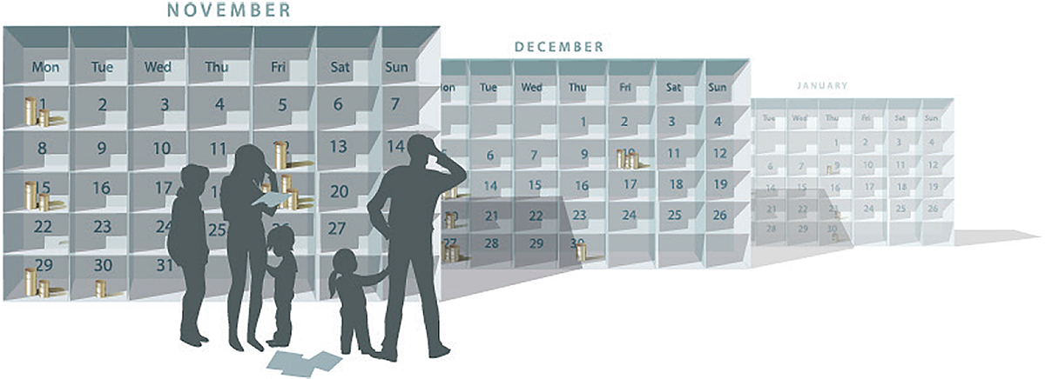
Publikasjon i prosjektet Nye Mønstre. Mølland et al. (2023). Economic composition and income volatility of Norwegian low-income families–a mixed method study of its implications. Nordic Journal of Social Research, 14(1), 1-22.

Uforutsigbare og kaotiske kontantytelser
Ekspertgruppen vurderer at omfanget av kontantytelser rettet mot fattige barnefamilier er stort og uoversiktlig. Dette kan gjøre det vanskelig å vite hvilke ytelser man har rett på, og føre til at foreldre med rett på ytelser ikke får benyttet seg av disse. Dette gjelder særlig barnefamilier som har rett på en kombinasjon av søknadsbaserte ytelser, slik som bostøtte, sosialhjelp, uføretrygd, AAP og KVP. Statsforvalteren i Oslo og Viken har gitt innspill om at de erfarer at søknadsprosessen kan oppleves belastende og medføre stress for familier. Søknadsbaserte ytelser krever derfor god informasjon til målgruppen og en lav terskel for å søke.
Videre avkortes en del av ytelsene mot inntekt og mot hverandre. Det innebærer at om inntekten eller ytelse øker kan det føre til at andre ytelser justeres ned. For eksempel kan økt inntekt gi lavere bostøtte og lavere barnetillegg til uføretrygden. Økt bostøtte kan gi lavere sosialhjelp, og en økning i AAP og KVP kan igjen føre til avkortning i bostøtte og sosialhjelp. Dette kan for en del familier skape usikkerhet og uforutsigbarhet i hvordan økonomien vil være fra måned til måned. At ytelsene har ulike utbetalingstidspunkter kan også forsterke opplevelsen av kaos og lite forutsigbarhet.
Samlet gir dette et system som for mange kan oppleves som kaotisk, uforutsigbart og som gjør det vanskelig å planlegge. Ekspertgruppen antar dette påvirker barnas levekår og utvikling på flere måter. For det første kan det øke foreldrenes stressnivå som i sin tur påvirker foreldrenes evne til å gi barna trygghet, omsorg og tilhørighet. Foreldrenes stressnivå kan også påvirke barnas utvikling direkte gjennom at barnets stressfunksjoner endres. For det andre kan det at foreldrene ikke har oversikt over økonomien sin påvirke deres muligheter til å investere i barna. Det kan for eksempel innebære at foreldre ikke har kapasitet til å melde på og følge barnet på fritidsaktiviteter, eller til å sette av tid til å investere i barnet gjennom høytlesning eller andre stimulerende aktiviteter.
              - Eksempler på familier som mottar uforutsigbare og
kaotiske ytelser
Eksempel 1 er et realistisk eksempel mottatt fra ansatte på NAV-kontorer på familier som mottar kaotiske og uforutsigbare ytelser. Eksempel 2 er et fiktivt, men realistisk eksempel utformet av ekspertgruppen.
Eksempel 1
Ektepar (39 og 42 år) med fire barn (7, 9, 13 og 16 år). Far har helseutfordringer, men har fått avslag på uføretrygd grunnet for kort botid i Norge. Mor mottar AAP, men har også tilkallingsvakter som helsefagarbeider. Dette gjør at inntekten varierer fra måned til måned. Far har søkt supplerende stønad for uføre flyktninger og mottar 5 039 kroner per måned etter fratrekk av mors inntekt. Familien mottar supplerende sosialhjelp, men vedtakene er kortvarige og de må søke på nytt hver måned. De mottar også kommunal bostøtte, som reguleres en gang per år etter inntektsopplysninger. Dette medfører at familiens økonomi blir uforutsigbar de første månedene hvert år, ettersom foreldrenes inntektssituasjon varierer med mors inntekt og etter inntekt fra statlige ytelser.
Eksempel 2
Mor (45) med to barn (7 og 9 år). Mor har tidligere jobbet som frisør, men har siste årene mottatt AAP med et fast barnetillegg for hvert av barna, som følge av kreftbehandling og påfølgende senskader. Hun mottar i tillegg barnetrygd og barnebidrag. Barnebidraget varierer ettersom far til barna ikke alltid betaler. Ettersom hun har lave inntekter og høye bokostnader, mottar hun også bostøtte. Størrelsen på bostøtten varierer enkelte måneder fordi antall AAP-utbetalinger varierer mellom to og tre utbetalinger per måned. Den samlede inntekten fra de ulike ytelsene strekker likevel ikke til, og mor mottar derfor også supplerende sosialhjelp. Stønadene utbetales på ulike datoer i måneden, noe som i kombinasjon med varierende utbetalinger gjør det utfordrende å planlegge økonomisk.

Innlåsningseffekter/fattigdomsfeller
En annen utfordring er at omfanget og innretningen på ytelsene skaper uheldige fattigdomsfeller ved at foreldre i noen situasjoner møter svært høye marginalskatter. Med det mener vi at avkortingen mot inntekt i noen tilfeller kan være så stor at det ikke lønner seg for foreldre å jobbe. I enkelte tilfeller kan marginalskatten være over 100 prosent. Dette innebærer at den økonomiske gevinsten ved å arbeide eller øke antall arbeidstimer er svært liten fordi man da samtidig får redusert eller mister rett til ytelser. Selv om den økonomiske gevinsten av å arbeide etter all sannsynlighet vil være større på lang sikt, kan dette likevel ha store negative virkninger for foreldrenes arbeidstilbud. Fattigdomsfellene oppstår både gjennom innretningen av enkelte ytelser, slik som i dagens bostøtteordning, og av at en del foreldre mottar flere behovsprøvde ytelser som avkortes mot hverandre. Dette gjelder ytelser som bostøtte, barnetillegget i uføretrygd, samt sosialhjelp.

For lave ytelser til en del familier
Alle barn har rett på gode levekår og god livskvalitet. Dette målet er ikke forenlig med betydelig stress og uforutsigbarhet knyttet til økonomi og bosituasjon i hjemmet. Ekspertgruppen viser til at inntektsulikhetene er økende og at det er økende andel barn som vokser opp i familier med vedvarende lav inntekt. Ekspertgruppen vurderer at nivået på kontantytelsene ikke er tilstrekkelig for å sikre at alle barnefamilier får ta del i velstandsutviklingen i samfunnet.
At verdien av enkelte stønadsordninger er svekket over tid er antakelig en av årsakene til dette. Dette gjelder særlig barnetrygden og barnetilleggene i AAP og KVP, men innstramminger i vilkår for å motta andre ytelser kan også ha betydning. Selv om bruk av sosialhjelp kombinert med andre inntektssikringsordninger gjør det mulig å gi tilpasset støtte til familiens og barnas behov, særlig ut fra hvor i landet de bor, vurderer ekspertgruppen en høy bruk av behovsprøvde ytelser som problematisk.

Hensiktsmessige endringer i kontantytelser
På bakgrunn av vurderingene i kapittel 8 vil ekspertgruppen i det følgende drøfte hensiktsmessige endringer i innrettingen og sammensetningen av dagens kontantytelser. I drøftingen har ekspertgruppen lagt vekt på hva som kan gjøres for å løse de identifiserte utfordringene, herunder bidra til forenkling og forutsigbarhet, færre fattigdomsfeller og økt treffsikkerhet i fordelingen av ytelsene.

Ekspertgruppens helhetlige vurdering
Ekspertgruppen viser til at barnetrygden er den enkeltytelsen som har størst betydning for å redusere lavinntekt blant barnefamilier. Barnetrygden gis til alle barnefamilier og utbetales automatisk. Samtidig gjør dagens skattefrie innretning barnetrygden til en kostbar ytelse, som det vil være krevende å øke i år med stramme budsjett. Det kan derfor være behov for å prioritere grupper med størst behov for økonomisk støtte til å dekke utgifter knyttet til å ha barn. Ekspertgruppen anbefaler likevel ikke å behovsprøve barnetrygden, av hensyn til barnetrygdens legitimitet og de negative insentivene til arbeid som behovsprøvde ordninger gir. Den bør beholdes som en universell ordning, men gjøres mer omfordelende ved å skattlegges og økes.
Ekspertgruppen vurderer at dagens aldersdifferensierte satser i barnetrygden er svakt begrunnet og at satsene bør jevnes ut. Videre bør den som hovedregel deles likt mellom foreldre med delt foreldreansvar, både for å støtte opp under prinsippet om likestilt foreldreskap og for å hindre uheldige tilpasninger ved skattlegging. I tillegg bør foreldrefradraget, som i mindre grad kommer de fattigste til gode, avvikles og midlene bør omdisponeres til økt barnetrygd. Ekspertgruppen peker videre på at barnetilleggene i dagens trygdeytelser bidrar til å komplisere ytelsene, treffer stønadsmottakerne ulikt og kan skape fattigdomsfeller.
I dag behovsprøves bostøtten hver måned, noe som bidrar til uforutsigbarhet og negative arbeidsinsentiver for foreldre. Ekspertgruppen vurderer at barnefamilier av hensyn til barna har et særlig behov for en forutsigbar inntektssituasjon, og at det derfor bør gis vedtak om bostøtte for perioder på seks måneder for barneforsørgere. Nivået behovsprøves da basert på inntekt for seks måneder tilbake i tid.
Selv om NAV ved utmåling av sosialhjelp skal ta særlig hensyn til barns behov, blir det fra flere hold pekt på at dette ikke gjøres i tilstrekkelig grad i dag. I tillegg til pågående arbeid i NAV med å styrke barne- og familieperspektivet i arbeids- og velferdsforvaltningen, vurderer ekspertgruppen at hensynet til barnets beste bør tas inn som en egen bestemmelse i sosialtjenesteloven.
I dag utbetales mange av de offentlige kontantytelsene på ulike datoer, noe som kan forsterke følelsen av uforutsigbarhet og kaos blant mottakerne. Ekspertgruppen mener ytelsene i større grad bør samkjøres slik at de utbetales på samme dato for å øke den økonomiske forutsigbarheten for barnefamilier med lave inntekter. Utfordringene som ekspertgruppen har identifisert tilsier også at det kan være behov for å gjennomgå ytelsesforvaltningen i stort.
Ekspertgruppen vil også peke på at det er godt dokumentert at barnehagedeltakelse for barn i lavinntektsfamilier har positive konsekvenser for deres læring, utvikling og helse, og mener derfor at det er uheldig at foreldre i dag gjennom kontantstøtten får betalt for å ikke ha barn i barnehage. Endringer i kontantstøtten bør imidlertid ses i sammenheng med foreldres rett til barnehageplass og drøftes derfor nærmere i kapittel 9.
            - Ekspertgruppens forslag til endringer i kontantytelser
Kontantytelse | Endring
Barnetrygd | Skattlegge, øke, jevne ut satser og dele 50/50 mellom foreldrene
Foreldrefradrag | Avvikle for å finansiere økt barnetrygd
Barnetillegg | Undersøke videre om barnetilleggene kan avvikles og finansiere økt barnetrygd
Bostøtte | Seks måneders vedtak om bostøtte
Sosialhjelp | Egen bestemmelse om barnets beste i sosialtjenesteloven
Kontantstøtte | Avvikle, i kombinasjon med styrket rett til barnehage (se kapittel 9)

Ekspertgruppens forslag til endringer i kontantytelser
Basert på de helhetlige vurderingene ovenfor har ekspertgruppen med bistand fra SSB trinnvis regnet på ulike modeller for endringer i barnetrygden, som vist i tabell 8.4. SSB har benyttet modellen LOTTE-skatt. Den trinnvise fremstillingen vil gi innsikt i hvordan hver modell bidrar til å øke barnetrygden. Beregningene tar ikke hensyn til tilpasninger i arbeidsmarkedet.
Tabell 8.4 viser nivåene på barnetrygden for endringstrinnene som ligger i forslaget. Alle modellene fra og med modell 2 bygger på en utjevning av dagens aldersdifferensierte satser vist i modell 1, som er en lik sats på 17 232 kroner i året. Skattlegging av barnetrygden gir et stort utslag på nivået på barnetrygden, som vist i modell 2. Med skattlegging kan barnetrygden økes fra 17 232 kroner til 26 537 kroner i året (gitt lik sats for alle barn). En provenynøytral avvikling av foreldrefradraget og omdisponering til barnetrygden bidrar til å øke den ytterligere med 2 240 kroner til 28 777 kroner i året (modell 3). Endringene til og med modell 3 er provenynøytrale, hvilket betyr at de ikke vil bidra til økte utgifter knyttet til barnetrygden.
Under dagens innretning utbetales barnetrygden i hovedsak til fødemor. Under en skattlegging av barnetrygden vil en slik innretning kunne føre til en høyere marginalskatt til denne gruppen. Tilpasninger kan da svekke omfordelingseffekter og gi ulike arbeidsinsentiver for foreldrene. Fordi marginalskatten til menn i gjennomsnitt er noe høyere enn marginalskatten til kvinner, vil en lik fordeling mellom foreldre øke skattene og gi rom for å øke barnetrygden ytterligere sammenlignet med modell 2 i tabell 8.4 her nedenfor. SSB har imidlertid ikke hatt mulighet til å vurdere effektene av modell 3 og 4 under forutsetningen om lik fordeling.
I modell 4 økes barnetrygden ytterligere slik at desil 1-7 får lik eller høyere disponibel inntekt sammenlignet med i dag. Da må barnetrygden økes med 2 758 kroner, til 31 535 kroner i året. Dette alternativet vil øke utgiftene med 2,4 mrd. kroner, i tillegg til omdisponeringen av midler fra foreldrefradrag og skattlegging.
            - Oversikt over de ulike modellene som ekspertgruppen har vurdert
 |  |  | 1 |  | 2 | 3 | 4
 | Dagens nivå |  | Utjevning av aldersspesifikke satser |  | Som 1, samt skattlegging som lønn og provenynøytral økning | Som 2, samt avvikle foreldrefradraget for å finansiere ytterligere økning i barne­trygden | Som 3, samt sikre at desil 1-7 får lik eller bedre disponibel inntekt som i dag
 | Barn under 6 år | Barn over 6 år
Dagens satser | 21 192 | 15 720
Ny årlig sats per barn (kroner) |  |  | 17 232 |  | 26 537 | 28 777 | 31 535
 |  |  | Barn under 6 år | Barn over 6 år
Endring steg for steg (per barn) |  |  | -3 960 | 1 512 | 9 305 | 11 545 | 14 303
Endring i totale ugifter/kostnad |  |  | Provenynøytral |  | Provenynøytral | Provenynøytral | 2,4 mrd kroner
SSB skattemodeller LOTTE-Skatt, sammenstilling av ekspertgruppen.
Med premiss om at barnetrygden skattlegges og de aldersdifferensierte satsene jevnes ut, vurderes nedenfor modell 2-4 opp mot hverandre, sammen med forslaget om endringer i bostøtten og sosialtjenesteloven. I slutten av kapittelet oppsummeres ekspertgruppens endelige anbefalinger til endringer i kontantytelsene.
Virkninger for barn i fattige familier
De foreslåtte endringene i barnetrygden innebærer at barnefamilier med lave inntekter vil sitte igjen med en større del av barnetrygden etter skatt, sett opp mot barnefamilier med høyere inntekter. Økte og mer forutsigbare inntekter til barnefamilier nederst i inntektsfordelingen vil kunne bedre barnas levekår og livskvalitet i barndommen og øke deres muligheter på lang sikt, som vist i kapittel 5. En universell barnetrygd vil være særlig egnet til å gi forutsigbarhet og bidra til redusert økonomisk stress blant fattige barnefamilier.
Ekspertgruppen mener at innretningen på de ulike barnetilleggene i trygdeytelsene kompliserer ytelsessystemet og kan forsterke opplevelsen av økonomisk uforutsigbarhet i familiene. Å avvikle barnetilleggene og omdisponere midlene til å øke barnetrygden vil bidra til økt forutsigbarhet. Imidlertid vil enkelte barnefamilier som mottar barnetillegg fra trygdeytelsene få redusert inntekt, noe som vil kunne gå utover barna. Dersom ingen trygdemottakere skal komme dårligere ut, må barnetrygden økes ytterligere. Som følge av begrensinger i SSBs register om barnetilleggene, har det ikke vært mulig å beregne hvor mye barnetrygden må økes for å sikre at en avvikling i barnetilleggene ikke gjør at noen kom­mer dårligere ut. Ekspertgruppen mener derfor at virkningene bør utredes nærmere.
Et seks måneders vedtak om bostøtte vil videre øke forutsigbarheten for barnefamilier, og gjennom det redusere økonomisk stress for foreldrene og de negative effektene dette har for barna. En egen bestemmelse om barnets beste i sosialtjenesteloven vil også kunne øke bevisstheten rundt barns rettigheter i arbeids- og velferdsforvaltningen og bidra til at til barns behov hensyntas bedre i utmåling av sosialhjelp.
Fordelingseffekter
Satsutjevning av den aldersdifferensierte barnetrygden innebærer en omfordeling fra småbarnsfamilier til familier med eldre barn. Fordi barnetrygden skattlegges og økes, vil dette imidlertid fra og med modell 2 ikke føre til reduserte inntekter for småbarnsfamiliene nederst i inntektsfordelingen.
Tabell 8.5 viser de anslåtte fordelingsvirkningene for barnefamilier av de ulike modellene. Inntektsendringene er sammenlignet med dagens disponible inntekt, og alle positive tall er økt disponibel inntekt. Modell 2-4 innebærer en flatere inntektsfordeling mellom barnefamiliene i Norge, da barnetrygden fordeles i henhold til progressive skattesatser. Av tabellen fremkommer det at desil 4 til 10 sitter igjen med lavere inntekter etter skatt i modell 2 og 3. En del familier vil kunne oppleve økt økonomisk stress og vanskeligheter som følge av en inntektsreduksjon, spesielt om dette sammenfaller med prisøkning og økte renteutgifter i samfunnet. Ekspertgruppen vurderer at dette taler for at barnefamilier med middels inntekt ikke bør sitte igjen med lavere inntekter som følge av skattlegging. Dersom desil 1-7 skal komme like godt eller bedre ut (modell 4) innebærer dette en omfordeling fra skattebetalere uten barn til familier med barn, samt en ytterligere omfordeling fra barnefamilier med høye inntekter. Modellen gir fortsatt størst omfordeling til barnefamilier nederst i inntektsfordelingen.
            - Anslåtte relative fordelingsvirkninger av ulike endringer i barnetrygden
 |  |  | 1 | 2 | 3 | 4
Desil | Antall personer | Ekvivalent  br.inntekt inkl.  skattefrie ytelser | Utjevning av alders-  spesifikke satser | Som 1, samt skatt-  legging som lønn og provenynøytral økning | Som 2, samt  avvikle foreldrefradraget for å finansiere ytterligere økning i barnetrygden | Som 3, samt sikre at desil 1-7 får lik eller bedre disponibel inntekt som i dag
 |  | Kroner | Prosent | Prosent | Prosent | Prosent
1 | 254 478 | 179 464 | 0,032 % | 1,908 % | 2,556 % | 3,722 %
2 | 254 478 | 277 527 | 0,009 % | 0,338 % | 0,477 % | 1,078 %
3 | 254 478 | 335 638 | -0,016 % | 0,042 % | 0,024 % | 0,445 %
4 | 254 478 | 380 685 | -0,026 % | -0,057 % | -0,122 % | 0,209 %
5 | 254 478 | 422 974 | -0,032 % | -0,100 % | -0,178 % | 0,094 %
6 | 254 478 | 466 121 | -0,017 % | -0,114 % | -0,186 % | 0,046 %
7 | 254 478 | 514 752 | -0,011 % | -0,131 % | -0,192 % | 0,006 %
8 | 254 478 | 577 965 | 0,002 % | -0,130 % | -0,179 % | -0,010 %
9 | 254 478 | 677 587 | 0,008 % | -0,130 % | -0,174 % | -0,035 %
10 | 254 478 | 1 192 049 | 0,013 % | -0,073 % | -0,093 % | -0,014 %
I alt | 2 544 780 | 502 476 | -0,002 % | 0,003 % | -0,008 % | 0,242 %
Note: Anslåtte relative fordelingsvirkninger av ulike endringer i barnetrygden for personer i husholdninger med barn inndelt etter desilgrupper for ekvivalent bruttoinntekt inkl. skatte­frie ytelser (normalisert EU-skala), gjennomsnittstall. Positive tall er økt disponibel inntekt. Gjennomsnittlig endring i ekvivalent disponibel inntekt (normalisert EU-skala) sett i forhold til ekvivalent bruttoinntekt inkl. skattefrie ytelser. Kilde: SSB skattemodeller LOTTE-Skatt, sammenstilling av ekpsertgruppen.
            - Anslåtte endringer i barnetrygd fratrukket endring i skatt for mottakere av barnetrygd
 |  |  | 1 |  | 2 |  | 3 |  | 4
 |  |  | Utjevning av aldersspesifikke satser |  | Som 1, samt skattlegging som lønn og provenynøytral økning |  | Som 2, samt avvikle foreldrefradraget for å finansiere ytterligere økning i barnetrygden |  | Som 3, samt sikre at desil 1-7 får lik eller bedre disponibel inntekt som i dag
Desil | Antall mottakere av barnetrygden | Antall barn | Endring i barnetrygd fratrukket endring i skatt, pr mottaker | Endring i barnetrygd fratrukket endring i skatt, pr mottaker pr barn | Endring i barnetrygd fratrukket endring i skatt, pr mottaker | Endring i barnetrygd fratrukket endring i skatt, pr mottaker pr barn» | «Endring i barnetrygd fratrukket endring i skatt, pr mottaker» | «Endring i barnetrygd fratrukket endring i skatt, pr mottaker pr barn» | «Endring i barnetrygd fratrukket endring i skatt, pr mottaker | Endring i barnetrygd fratrukket endring i skatt, pr mottaker pr barn
 |  |  | Kroner | Kroner | Kroner | Kroner | Kroner | Kroner | Kroner | Kroner
1 | 69 438 | 134 042 | 196 | 102 | 9 523 | 4 933 | 13 219 | 6 848 | 18 991 | 9 838
2 | 70 865 | 123 825 | 136 | 78 | 2 724 | 1 559 | 4 833 | 2 766 | 9 463 | 5 416
3 | 68 039 | 119 775 | -85 | -48 | 535 | 304 | 1 795 | 1 020 | 5 852 | 3 324
4 | 67 714 | 115 917 | -232 | -135 | -620 | -362 | 239 | 139 | 3 874 | 2 263
5 | 67 002 | 113 226 | -353 | -209 | -1 198 | -709 | -522 | -309 | 2 837 | 1 679
6 | 66 581 | 110 773 | -225 | -135 | -1 535 | -923 | -926 | -557 | 2 243 | 1 348
7 | 67 094 | 107 510 | -154 | -96 | -1 934 | -1 207 | -1 363 | -850 | 1 602 | 1 000
8 | 67 447 | 105 584 | 38 | 24 | -2 175 | -1 389 | -1 552 | -992 | 1 281 | 819
9 | 67 739 | 105 272 | 155 | 100 | -2 536 | -1 632 | -1 936 | -1 246 | 788 | 507
10 | 68 061 | 105 194 | 451 | 292 | -2 472 | -1 599 | -1 776 | -1 149 | 935 | 605
Totalt | 679 980 | 1 141 118 | -5 |  | 73 |  | 1 255 |  | 4 853
Statistisk sentralbyrå, modell LOTTE-Skatt, sammenstilling av ekspertgruppen.
Fordelingseffektene vil som nevnt kunne svekkes dersom barnetrygden ikke deles likt mellom foreldrene, siden det da kun er én forelders inntekt som ligger til grunn for skattlegging. Ved å dele barnetrygden likt mellom foreldrene kan barnetrygden økes ytterligere. Dette vil føre til en ytterligere omfordeling fra familier der far har høyere inntekt enn mor, sett opp mot modell 2.
Tabell 8.6 viser anslåtte nettoendringer i utbetaling av årlig barnetrygd for mottakere, og per barn, for de ulike modellene ekspertgruppen har vurdert. Nettoendring i utbetaling er det som er igjen etter at endret skatt er fratrukket økningen i barnetrygden. I modell 4 i tabell 8.6 kommer alle mottakere bedre ut enn i dag. Det er fordi tabellen kun viser konsekvenser for mottakere og ikke for husholdningen som helhet. Det er i hovedsak mødre som er mottakere av barnetrygd og som kommer bedre ut. Samtidig kommer far (samboeren) dårligere ut på grunn av økt skatt grunnet fjerning av foreldrefradraget. Fars (samboers) ulempe er større enn fordelen for mottakeren (mor) for de med høyest inntekt. Effekten for husholdningen samlet er vist i tabell 8.5, der det framgår at konsekvensene for husholdningen som helhet vil være negativ for desil 8-10.
Videre viser beregningene i Tabell 8.7 at skattlegging av barnetrygden vil redusere andelen barn i familier med årlig lavinntekt fra 11,7 prosent til 11,3 prosent (modell 2). Dersom foreldrefradraget avvikles og barnetrygden økes ytterligere, vil andelen reduseres ytterligere til 11,1 prosent. Andel barn i familier med årlig lavinntekt reduseres ytterligere, til 10,8 prosent, dersom det skal sikres at disponibel inntekt for barnefamilier i desil 1-7 lik eller bedre enn i dag (modell 4) og barnetrygden økes ytterligere.
            - Konsekvenser for andel barn i lavinntektsfamilier
 | Antall barn | Dagens nivå | 1 | 2 | 3 | 4
 |  |  | Utjevning av aldersspesifikke satser | Som 1, samt skattlegging som lønn og provenynøytral økning | Som 2, samt avvikle foreldrefradraget for å finansiere ­ytterligere økning i barnetrygden | Som 3, samt sikre at desil 1-7 får lik eller bedre ­disponibel inntekt som i dag
 |  | Prosent | Prosent | Prosent | Prosent | Prosent
Barn 0-17 år | 1 169 981 | 11,7 | 11,7 | 11,3 | 11,1 | 10,8
SSB skattemodeller LOTTE-Skatt, sammenstilling av ekspertgruppen. Viser årlig lavinntekt (data basert på år 2020 framført til år 2023).
Foreldrenes insentiver til å jobbe
Økt barnetrygd innebærer et redusert behov for andre inntekter, som for eksempel fra arbeid, og vil slik kunne redusere arbeidsinsentivene blant foreldre (inntektseffekt). Skattlegging av barnetrygden vil også gi økte effektive skattesatser for mottakere av barnetrygd, noe som vil svekke arbeidsinsentivene for foreldre (substitusjonseffekt). Dersom barnetrygden skal økes ytterligere slik at desil 1-7 ikke skal komme dårligere ut (modell 4), vil dette også innebære økt marginalskatt for personer uten barn. Det er stor usikkerhet knyttet til hvor store de negative arbeidstilbudseffektene vil være. Effekter ved skattlegging av barnetrygden er anslått å være mindre sammenlignet med alternativet om å behovsprøve barnetrygden.
Ekspertgruppen har også synliggjort hvordan barnetilleggene i trygdeytelsene kan skape uheldige innlåsningseffekter. Konsekvensene ved å avvikle barnetilleggene må utredes nærmere, men kan innebære at lavinntektsfamilier i større grad likebehandles uavhengig av inntektskilde, noe som vil bidra til å forsterke insentivene til arbeid fremfor trygd. Videre vil økte satser for ordinær barnetrygd kunne redusere behovet for behovsprøvde ytelser som bostøtte og sosialhjelp, og slik ha positive arbeidstilbudseffekter.
I dag skal barnetrygden etter sosialtjenesteloven holdes utenfor inntektsgrunnlaget for vurdering og utmåling av sosialhjelp. Barnetrygden er også unntatt fra inntektsberegningene for bostøtte. Ved en skattlagt barnetrygd kan den samlede kompensasjonsgraden for sosialhjelps- og bostøttemottakere ende opp med å bli uforholdsmessig høy, noe som tilsier at det bør gjøres en ny vurdering av lovbestemmelsen om å holde barnetrygden utenfor inntektsgrunnlaget for sosialhjelp. Videre vil en inkludering av barnets beste i sosialtjenesteloven kunne gi økt sosialhjelp, noe som isolert sett kan bidra til reduserte arbeidsinsentiver for foreldrene.
Forslaget om å fatte vedtak om bostøtte for en periode på seks måneder vil på den andre siden gjøre det enklere å etablere seg på arbeidsmarkedet før bostøtten reduseres eller kuttes. Ekspertgruppen peker også på viktigheten av å jevne ut dagens progressive avkortningsregler i bostøtteordningen.
Kostnadseffektivitet
En barnetrygd som skattlegges vil gi en mer treffsikker og kostnadseffektiv støtte til barnefamilier med lave inntekter sammenlignet med dagens ordning, samtidig som ordningen fortsatt vil bidra positivt for alle barnefamilier. Behovsprøving av barnetrygden ville isolert sett vært et mer kostnadseffektivt alternativ for å sikre inntektene til barnefamilier med lavest inntekt, men de negative arbeidstilbudseffektene ved en slik innretning kan være negative og kan derfor gjøre alternativet lite lønnsomt.
En mer forutsigbar bostøtte til barnefamilier vil på sin side være mindre kostnadseffektiv enn dagens innretting på kort sikt, men vurderes å kunne ha positive langsiktige effekter for foreldrenes arbeidstilbud. En omlegging av foreldrefradraget til økt barnetrygd vil være en mer kostnadseffektiv måte å nå barnefamilier med lave inntekter på, mens reduksjon og avvikling av barnetilleggene vil kunne ha motsatt effekt. Skattlegging av barnetrygden vil delvis kompensere for dette, men ikke for alle som i dag mottar barnetillegg.
Forslaget om en egen bestemmelse om barnets beste i sosialtjenesteloven kan gi økte utgifter til sosialhjelp på kort sikt, men kan også bidra til at barns behov i større grad blir kartlagt og ivaretatt i familiers møte med NAV. Dette vil bidra til å styrke levekårene og livskvalitet til barna på kort sikt, men kan også ha langsiktige samfunnsøkonomiske gevinster.
Administrative konsekvenser
Skattlegging av barnetrygden vil gi enkelte administrative kostnader, men disse vurderes i hovedsak å være engangskostnader. De administrative konsekvensene vil antakelig være betydelig mindre sett opp mot det behovsprøvde alternativet. Avvikling av skattefradraget og reduksjon og avvikling av barnetilleggene kan på sin side gi administrative besparelser og bidra til forenklinger i den offentlige støtten til barnefamilier, både for brukere og forvaltere.
Forslaget om en mer forutsigbar bostøtte til barnefamilier vil gjøre ordningen noe mer kompleks og krevende å forvalte, med påfølgende administrative kostnader, men innebærer også færre søknadsrunder for barnefamilier. Ekspertgruppen vurderer også at en egen bestemmelse om hensynet til barnets beste i sosialtjenesteloven, kombinert med en veileder for hvordan barneperspektivet i NAV skal anvendes i praksis, vil kunne bidra til mer effektiv saksbehandling i NAV.
Oppslutning om ytelsene
En skattlagt barnetrygd vil fortsatt komme alle barnefamilier til gode, og dermed antakelig ha større legitimitet i befolkningen sammenlignet med å behovsprøve barnetrygden. Det at barnefamilier med størst behov sitter igjen med en større andel av støtten, kan bidra til god oppslutning om ordningen, men modell 2 og 3 kan ha lav oppslutning siden barnefamilier med middels inntekt får lavere inntekt etter skatt. Dette taler for at det kan være hensiktsmessig å sikre at disse familiene ikke kommer dårligere ut, som med modell 4, som i tillegg gir en ytterligere reduksjon i fattigdom.
Alternativet om å redusere og avvikle barnetilleggene og øke barnetrygden ytterligere bør undersøkes videre. Gitt dagens ordning vil enkelte trygdemottakere som mottar barnetillegg kunne få redusert inntekt. Dette gjelder særlig uføre som i dag mottar fullt barnetillegg. Ekspertgruppen peker på at dette er en gruppe med allerede lave inntekter, og vurderer derfor at en modell som innebærer lavere inntekter for uføre med barn trolig vil ha lav legitimitet i befolkningen. Dersom ingen trygdemottakere skal komme dårligere ut, må barnetrygden økes ytterligere. Siden det er begrensinger i SSBs registre over barnetilleggene har ekspertgruppen ikke kunnet utrede i hvor stor grad den må økes.
Når det gjelder de andre forslagene til endringer, antar ekspertgruppen at disse i liten grad vil påvirke legitimiteten i den offentlige støtten til barnefamilier generelt, og fattige barnefamilier spesielt.

Oppsummering
Ekspertgruppen anbefaler modell 4 for satsutjevning og skattlegging av barnetrygden, som innebærer å avvikle foreldrefradraget og sikre at desil 1-7 får lik eller bedre disponibel inntekt. I tillegg anbefaler ekspertgruppen at barnetrygden som hovedregel bør deles likt mellom foreldrene. Modellen kombineres med forslaget om en mer forutsigbar bostøtteordning for barnefamilier og med en egen bestemmelse om hensynet til barnets beste i sosialtjenesteloven.
Ekspertgruppen legger særlig vekt på at barn i familier med middels inntekter også kan ha stor nytte av barnetrygden, og at lik eller økt disponibel inntekt til denne gruppen også vil kunne bidra til å opprettholde ordningens legitimitet i befolkningen. Modellen vil også kompensere for bortfallet av inntekt ved avvikling av foreldrefradraget.
Modellen innebærer at barnetrygden i større grad enn i dag vil være avgjørende for fattige barnefamiliers inntektssikring. Ekspertgruppen anbefaler derfor også at det forskriftsfestes at barnetrygden justeres i takt med prisstigningen ved å følge grunnbeløpet G i Folketrygden.
Ekspertgruppen mener at de ulike innretningene og satsene for barnetilleggene i trygdeytelsene er kompliserte og kan gi uheldige insentiver til arbeid. Det å avvikle tilleggene og øke barnetrygden ville løst flere av disse utfordringene. Dette vil imidlertid innebære lavere inntekter til en del trygdemottakere med barn, som allerede har lave inntekter. Dersom barnetilleggene skal avvikles, bør barnetrygden økes ytterligere. Dette bør utredes videre.

Vurdering av tjenester

Innledning
Dette kapittelet vurderer hvordan de mest sentrale tjenestene for barnefamilier i større grad kan i) styrke barns levekår og livskvalitet på kort sikt, og ii) gi like muligheter for læring, utvikling og god helse på lengre sikt. I likhet med kapittel 9 vurderer ekspertgruppen hvordan endringer i tjenestene i større grad kan møte målgruppens behov sett opp mot hensynene til kost-nytte, fordelingsvirkninger, arbeidstilbudsvirkninger, administrative konsekvenser og oppslutningen om tjenestene.
I delkapittel 9.2 til 9.8 peker ekspertgruppen på hva som vurderes å være de største utfordringene i tjenestene for å møte behovene til barn som vokser opp i fattige familier og drøfter mulige tiltak og prioriteringer. Dette omfatter utfordringer knyttet til helsestasjon, barnehage, skole, fritidsaktiviteter, tett og helhetlig oppfølging, barnevern og områdesatsinger. Til slutt oppsummeres ekspertgruppens forslag til helhetlige grep for å styrke tjenestenes rolle i å utjevne og kompensere for en oppvekst i fattigdom.
Ekspertgruppen vil fremheve den viktige jobben som frivillige organisasjoner og ideelle aktører gjør for vanskeligstilte grupper, inkludert økonomisk vanskeligstilte barnefamilier. Tjenestene og tilbudene skal være et supplement til offentlige tjenester og ytelser, og ekspertgruppen er opptatt av at arbeidet som utføres av frivillige ikke skal erstatte lovpålagte oppgaver og tjenester. I dag er de fleste fritidsaktiviteter for barn og unge drevet av frivillige organisasjoner, og et godt samarbeid mellom frivilligheten og kommunen er i mange tilfeller avgjørende for å kunne gi barn i fattige familier gode tilbud og tilpasset hjelp.
På bakgrunn av andre ekspertgruppers arbeid, er det i dette kapittelet gjort enkelte avgrensninger knyttet til tjenestene og tiltakene som vurderes. Regjeringen har satt ned en egen ekspertgruppe om hvordan barnehage og skole bidrar til sosial utjevning og mobilitet. Alternativene som drøftes under barnehage og skole er derfor avgrenset mot arbeidet til denne ekspertgruppen. Dette gjelder blant annet mer systematisk pedagogisk arbeid i barnehagen, spesialundervisning, tiltak for å støtte mer systematisk opp om elevenes sosiale og emosjonelle utvikling, samt bruk av fleksibel undervisning i skolen. På bakgrunn av dette har vi valgt å avgrense vurderingene av barnehage, skole og SFO til tiltak for å øke deltakelsen på disse arenaene og til å styrke laget rundt eleven. En viktig avveining som gjøres er hvorvidt ekspert­gruppen vurderer at eventuelle endringer bør iverksettes nasjonalt, eller om endringene først bør testes ut for å få mer kunnskap om effekter for barn og unge. For enkelte forslag har ekspertgruppen også foreslått en prioritering av hvilke endringer som bør iverksettes først.
Ekspertgruppen har også, som beskrevet tidligere i rapporten, avgrenset sitt arbeid innen helsetjenester til enkelte universelle tjenester som er spesielt viktige for barn og unge, herunder helsestasjon- og skolehelsetjenesten. Det samme gjelder for barnevernet, der barnevernsutvalget nylig leverte sin rapport med anbefalinger om hvordan styrke rettssikkerheten i barnevernet (NOU 2023: 7).

Helsestasjon

Dagens utfordring
Barns første tre leveår utgjør en viktig periode for å utvikle god helse, sosiale ferdigheter og et godt grunnlag for læring (Knudsen et al., 2006). Foreldre er de viktigste omsorgspersonene i et barns liv. Oppfølgingen barnet får i hjemmet har store konsekvenser for deres læring, utvikling og helse. Alle foreldre kan ha god nytte av råd og hjelp i denne fasen. Foreldre med lite nettverk, språkbarrierer eller lav utdanning kan ha et særlig behov for veiledning og støtte. I kapittel 6 er det dokumentert at foreldre med lav utdanning i gjennomsnitt bruker mindre tid på lesing og andre læringsaktiviteter med barna sine, noe som kan tenkes å skyldes økonomisk stress eller kunnskapsbarrierer.
Helsestasjonen er for de fleste barnefamilier den første offentlige tjenesten som møter familiene regelmessig. Helsestasjonen når stort sett alle barn og deres familier og har dermed mulighet til å fange opp og tilby bistand i barnets første leveår. Den er også en viktig inngangsport for å tilby støtte til foreldre med utfordringer knyttet til å forsørge og gi omsorg til barnet. Kontakten helsestasjonen har med foreldre tidlig i barnets liv kan være viktig for å sette inn tidlig og forebyggende innsats.
I kapittel 6 gjennomgås mange studier som viser at foreldreveiledning kan ha positive effekter, men hvor det ikke undersøkt om dette kan bidra til reduserte sosiale forskjeller i barns utvikling i Norge. Det pågående forskningsprosjektet Sammen på vei kan gi mer innsikt i hvordan tettere oppfølging med hjemmebesøk for mødre fungerer i Norge, men tilbudet gis bare til foreldre med særlig sammensatte utfordringer.
Familier kan også ha behov for hjelp fra det øvrige stønad- og tjenesteapparatet i barnets tidlige leveår. Helsestasjonen skal samarbeide med andre offentlige tjenester og henvise til det øvrige hjelpetilbudet ved behov, samt være en oppsøkende virksomhet til barn og familier med behov for ekstra oppfølging. I 2013 ble det gjennomført et landsomfattende tilsyn av helsestasjonstjenesten til barn i alderen 0-6 år (Helsetilsynet, 2014). I om lag 70 prosent av kommunene ble det avdekket lovbrudd i forbindelse med krav om å sikre helhetlige tjenester til dem som har behov for dette.

Mulige tiltak og prioriteringer
Ekspertgruppen mener det er et potensial for å i større grad utnytte den høye deltakelsen og kontaktflaten helsestasjoner har til å gi den støtten fattige familier trenger i barnets første år. Samtidig er det behov for mer kunnskap fra Norge om hva som vil være de mest virksomme tiltakene for å bedre barnas mulighet for læring, utvikling og helse i tidlig alder. Aktuelle tiltak kan både være å gi systematisk foreldreveiledning som en del av konsultasjonene og organisere helsestasjonstilbudet slik at det gis helhetlig og tett oppfølging til familier med ekstra behov. På bakgrunn av dette vurderer ekspertgruppen to tiltak nedenfor: 1) Utprøving av veiledning i foreldrerollen og 2) Mer kunnskap gjennom testing av tverrfaglig innsats i helsestasjonen.
Utprøving av mer systematisk foreldreveiledning
Et tiltak som kan gi bedre utnyttelse av helsestasjonen for barn i fattige familier er mer systematisk foreldreveiledning som en del av oppfølgingen av barnet på helsestasjonen. Dette kan gjøres ved å utvikle en veiledningsressurs som helsesykepleierne bruker i møte med foreldre, som en del av de faste konsultasjonene. Helsesykepleier bruker allerede i dag tid på foreldreveiledning, men en veiledende ressurs kan gjøre dette arbeidet mer systematisk og i tråd med beste praksis. Ettersom det mangler kunnskap om hva slags effekt en slik modell vil ha i norsk kontekst, bør tiltaket prøves ut. Se boks 9.1 for forslag om hvordan dette kan gjøres.
              - Forslag til utprøving av mer systematisk foreldreveiledning
Tiltak: Utvikling og utprøving av en veiledningsressurs for mer systematisk foreldreveiledning i helsestasjonskonsultasjonene
Metode: Randomisert forsøk
Randomiseringsnivå: Individ
Effektmål: Mål på barnets helse, samt kognitive og sosiale utvikling. Mål på foresattes mestring og trivsel i foreldrerollen, samt opplevelse av helsestasjonen. Mål på ansatte i helsestasjonen sin opplevelse av trivsel og mestring på jobb.
Veiledningsressursen utvikles av helsesykepleiere i samarbeid med utviklingspsykologer og bygger på internasjonal kunnskap om hva som skaper et trygt og stimulerende hjemmemiljø. For hver konsultasjon beskriver ressursen noen helt konkrete samtaler/råd som helsesykepleieren skal innom vedrørende betydningen av lek og samspill med barnet og barnets hjemmemiljø. Piloteres før utprøving i randomisert forsøk.
I deltakende helsestasjoner får tilfeldig utvalgte helsesykepleiere opplæring og tilgang til veiledningsressursen. Disse samtykker til å vente med å dele informasjon om veiledningsressursen med sine kollegaer til etter utprøvingen er avsluttet. Hver gang et nytt barn kommer til helsestasjonen blir foresatte invitert inn i forskningsprosjektet. De som samtykker til deltakelse, blir randomisert inn i tiltak eller kontroll. Barn i tiltaksgruppen får helsesykepleiere som benytter veiledningsressursen, mens barn i kontrollgruppen får vanlig oppfølging. Barns utvikling måles i begge grupper underveis og følges opp i skoleadministrative data for å måle effekter på sikt.
Randomisering på barnenivå, som skissert ovenfor, gir stor statistisk styrke i analysene. Ved å også randomisere helsesykepleiere, reduseres sjansen for at kontrollgruppen får samme veiledning som tiltaksgruppen. Det er viktig å ha en god forankring av utprøvingen blant helsesykepleierne, slik at de har god forståelse for hvorfor det er viktig at de kun gir tiltaket til tiltaksgruppen. Hvis helsesykepleiere deler for mye informasjon med hverandre, er det risiko for smitteeffekter.
Virkninger for barn i fattige familier
Kontakten helsesykepleiere har med småbarnsforeldre gir en mulighet til å gi tidlig støtte og veiledning til familier der foreldre er usikre i foreldrerollen. Som omtalt i kapittel 6, viser evalueringer av foreldrestøttende tiltak at støtte og rådgiving kan forbedre hjemmemiljø, redusere vold i familien og stimulere til økte kognitive ferdigheter for barnet.
Ekspertgruppen vurderer at et lavterskeltilbud om foreldrestøtte i møtet med helsestasjonen kan forbedre barns levekår og livskvalitet, samt muligheter for læring, utvikling og helse. Aktuelle temaer eller råd kan være grensesetting, høytlesning, ernæring og samvær med barnet. Et integrert veiledningstilbud i helsesykepleiers daglige virke vil også kunne gjøre det enklere å identifisere småbarnsforeldre som vil ha behov for ekstra oppfølging og veiledning.
Fordelingseffekter
Tiltaket vil kunne bidra til å trygge alle foreldre i rollen som omsorgsperson, men vil trolig ha særlig positive effekter for foreldre som føler seg usikre i foreldrerollen og har behov for ekstra støtte.
Foreldrenes insentiver til å jobbe
Veiledning i foreldrerollen antas ikke å påvirke foreldres arbeidstilbud, utover mulige positive effekter dersom foreldrenes helse bedres. Det er imidlertid lite kunnskap om dette i litteraturen, og eventuelle effekter antas å være små.
Kost-nytte
Tiltaket vil kreve midler til utvikling av veiledningsressurser, utprøving og evaluering. Helsesykepleiere gir allerede i dag foreldreveiledning som en del av helsestasjonskonsultasjonene. Tiltaket innebærer å prøve ut hvordan dette kan gjøres mer systematisk og kunnskapsbasert. Det vil dermed ikke være nødvendig å utvide konsultasjonstiden eller erstatte andre oppgaver. På bakgrunn av dette antas kostnadene ved selve tiltaket å være små.
Dersom tiltaket viser seg å ha gode effekter på barns læring, utvikling og helse, kan det potensielt være stor samfunnsøkonomisk nytte i tiltaket. Tiltak rettet mot små barn kan være særlig effektive fordi barna er i en viktig utviklingsfase. Tiltaket kan styrke barnets forutsetninger for god kognitiv, fysisk og sosial utvikling gjennom barnehage og skole. Tiltaket kan også gi offentlige besparelser i form av reduserte utgifter til barnevern og spesialundervisning i barndommen, samt til helsetjenester og trygdeytelser som voksne.
Administrative konsekvenser
Forslaget innebærer at helsesykepleierne må lese og ta i bruk veiledningsmateriellet for foreldreveiledningen. Ettersom det foreslås at veiledningen gis som en del av konsultasjonene, antar ekspertgruppen at de administrative konsekvensene vil være små.
Oppslutning om tjenesten
Ekspertgruppen antar at tilbud som styrker hjemmemiljø for barn i sårbare familier vil være tiltak som kan få bred oppslutning. Samtidig vil det være viktig at tiltaket ikke oppleves som inngripende eller mistenkeliggjørende for foreldre.
Utprøving av tverrfaglig innsats i helsestasjonen
Et annet mulig tiltak for å styrke helsestasjonstilbudet er økt tverrfaglig innsats i helsestasjonen, for å i større grad gi foreldre og barna et helhetlig og tilpasset tjenestetilbud. Dette kan organiseres innad i helsestasjonstjenesten, men også som et helhetlig samarbeid mellom ulike tjenester. I dag er det allerede mange kommuner som inkluderer helsestasjonen som en tjeneste i tverrfaglig og helhetlig hjelp til barnefamilier med særlig behov for dette. For eksempel har flere kommuner etablert Familiens Hus som fysisk samlokaliserer flere tjenester til barn på ett sted, inkludert helsestasjon, barneverntjenesten, familieveiledning, jordmor og skolehelsetjenesten. Selv om modeller kan fungere forskjellig i ulike sammenhenger, er det viktig å systematisere og dokumentere kunnskap om mulige samarbeidsformer.
Det mangler kunnskap om effekter av slike modeller i dag og disse bør dermed prøves ut systematisk (se boks 9.2). I 2023 skal et nasjonalt kompetansemiljø for helsestasjoner og skole etableres. Dette miljøet kan spille en viktig rolle i å organisere og legge til rette for forskning på tverrfaglig innsats i helsestasjonstilbudet.
              - Forslag til evaluering av modeller for tverrfaglig innsats
Tiltak: Evaluering av ulike modeller for tverrfaglig innsats i helsestasjonen
Metode: Kvalitative intervju og kvasieksperimentelle forsøk
Randomiseringsnivå: Kommune eller helsestasjon
Effektmål: Mål på barnets helse, samt kognitive og sosiale utvikling. Mål på foresattes mestring og trivsel i foreldrerollen og opplevelse av helsestasjonen. Mål på ansatte i helsestasjonen sin opplevelse av trivsel og mestring på jobb.
Ettersom det trolig er ulike modeller for samlokalisering og tverrfaglig innsats som vil være hensiktsmessig i små og store kommuner, i bykommuner og distriktskommuner, er det behov for flere utprøvinger som gir kunnskap om ulike modeller for ulike kontekster. Randomiserte kontrollerte forsøk av tiltak på kommunenivå vil kreve et svært stort utvalg for å oppnå tilstrekkelig statistisk styrke. Det kan derfor være mer hensiktsmessig å benytte et kvasieksperimentelt design, som for eksempel metodene «forskjeller i forskjeller» eller «regresjonsdiskontinuitet» (se Finseraas og Kotsadam (2013) for en beskrivelse av metodene).
Før utprøving av nye modeller er det viktig å evaluere modeller som enkelte kommuner allerede har innført for tverrfaglig innsats i helsestasjonen. Her anbefales kvalitativ undersøkelse, samt kvasieksperimentell analyse dersom tilstrekkelig mange barn er berørt og det finnes data.
Virkninger for barn i fattige familier
Et fragmentert tjenestetilbud kan forsterke foreldres opplevelse av stress og kaos, spesielt i en krevende periode etter fødsel. Bedre tverrfaglig innsats og samarbeid vil kunne gjøre tjenestene mer effektive, både hver for seg og samlet sett, og bidra til at flere foreldre og barn får den hjelpen de har behov for. Større samhandling mellom andre tjenester for barn og helsestasjonen gjør det også mulig å tidligere fange opp foreldre og barn som sliter og gi riktig hjelp raskt. Dette vil kunne ha store positive konsekvenser for barns læring, utvikling og helse, inkludert for barn i fattige familier.
Den brede tilliten og kjennskapen til helsestasjonen kan gjøre terskelen lavere for foreldre til å motta støtte fra andre tjenester (Brodtkorb et al., 2018). Helstasjonen vurderes å være en særlig egnet tjeneste for å informere foreldre om barnehagetilbud og om eksisterende moderasjonsordninger for foreldrebetaling, noe som de nasjonale faglige retningslinjene for helsestasjonen også anbefaler. I forbindelse med en evaluering av moderasjonsordningene for barnehage, var det kun 1 av 5 kommuner som oppga at de benyttet helsestasjonene til å informere om støtteordningene for barnehage (Trætteberg & Lidén, 2018). Samarbeid mellom helsestasjonen og NAV er også en mulig måte å bidra til at familier får tidlig hjelp til tjenester og ytelser de har behov for.
Fordelingseffekter
Mer kunnskap om hva som kan forbedre tverrfaglig arbeid og samarbeid mellom ulike tjenester kan bidra til å forbedre det offentlige tilbudet til familier med små barn. Tiltaket vil slik kunne komme alle familier til gode, uavhengig av sosioøkonomisk bakgrunn, men vil ha særlig positive konsekvenser for barnefamilier med lavinntekt og som har behov for hjelp fra flere tjenester.
Kost-nytte
Kostnadene ved selve utprøvingen anses å ikke være særlig store da det allerede tas i bruk ulike modeller i kommunene. Kostnadene knytter seg dermed i hovedsak til kunnskapsinnhentingen. Det kan også være behov for å inkludere nye kommuner i utprøvingen og tildele prosjekttilskudd til de aktuelle kommunene som deltar i forsøket.
Det ligger potensielt store gevinster i tett og helhetlig samarbeid mellom tjenester rettet mot barnefamilier i barnets tidlige leveår. Dersom barnet og familiene fanges opp og gis forebyggende hjelp tidlig, vil dette kunne spare samfunnet for betydelige kostnader på sikt.
Administrative konsekvenser
Dersom nye kommuner skal prøve ut ulike modeller, vil dette ha administrative konsekvenser for organiseringen av tjenestene i kommunene. Dette kan innebære å fysisk flytte på ressurser og tjenester, men også å endre sammensetning av fagressurser og måten samarbeidet organiseres på.
Oppslutning om tjenesten
Bedre samordning og samarbeid mellom tjenester kan bidra til å styrke oppslutningen og tilliten til helsestasjonen. Samtidig er det viktig at samordningen med andre tjenester balanseres opp mot hensynet til å bevare tilliten til helsestasjon, slik at foreldre ikke skyr bruk av helsestasjon for å slippe spørsmål om økonomi eller andre vanskelige forhold. Det må derfor sikres at andre tjenesters tilgjengelighet og rolle i samarbeid med helsestasjonen blir oppfattet som et støttende tilbud.
Standardisere kartlegging og registrering av barn på helsestasjon
For å kunne utvikle gode og målrettede tiltak for tidlig innsats, er det behov for mer kunnskap om barns utvikling før de når skolealder. I dag foregår det kartlegging både ved helsestasjoner og barnehager, men kartleggingsverktøyene er i liten grad standardiserte eller validerte gjennom forskningen (NOU 2019: 3). Ekspertgruppen mener derfor at kartlegging av barn på helsestasjon bør standardiseres og registreres på en måte som ivaretar personvernet. Samtidig bør det være mulig å identifisere hvilke områder og grupper som har et særlig behov for tidlig innsats.

Barnehage

Dagens utfordring
I kapittel 6 viser vi at det er godt dokumentert at barnehage er en tjeneste med positive effekter på barns læring, utvikling og helse. Effektene ser ut til å være særlig positive for barn i lavinntektsfamilier og kan slik bidra til å motvirke at fattigdom og sosiale utfordringer går i arv. Barnehagen er en arena for lek og vennskap og kan være et viktig bidrag til god livskvalitet før skolestart. Samtidig er det utfordringer knyttet til hvordan barnehagedeltakelsen fordeler seg på ulike inntektsgrupper. I tillegg kan det være store variasjoner i det pedagogiske tilbudet ved forskjellige barnehager og udekkede behov for spesialundervisning i tidlige år.
Lavere deltakelse i barnehagen blant barn i fattige familier
Kapittel 3 viser at andelen barn i fattige familier som går i barnehage er lavere enn i befolkningen ellers. I 2016, da forrige barnetilsynsundersøkelse ble gjennomført, var andelen barn fra 1-2 år fra lavinntektsfamilier som ikke gikk i barnehage 40 prosent. Blant barn i samme aldersgruppe fra familier uten lavinntekt, var andelen 13 prosent. Videre ser det ut til at jo lavere inntekt familiene har, jo større er andelen barn som ikke går i barnehage (Statistisk sentralbyrå, 2017). Det samme mønsteret er synlig blant foreldre med ulikt utdanningsnivå, og det er tydelige forskjeller i barnehagedeltakelsen blant barn med og uten minoritetsspråklig bakgrunn.
Den lavere barnehagedeltakelsen blant barn i fattige familier kan skyldes flere ulike årsaker.
Aktuelle barrierer kan være:
- Søking krever aktiv innsats og det kan være utfordrende å forstå systemet
Det kan være vanskelig å orientere seg om når barnet har rett på barnehageplass, hvordan og hvor man søker, hva en barnehageplass koster og hvilke modernasjonsordninger foreldre kan ha rett på.
- Kunnskap og holdninger om barnehage
Noen foreldre kan mangle kunnskap om hva det innebærer for barn å gå i barnehage og hvilke fordeler dette kan ha for barnet. Dette kan være særlig gjeldende for nyankomne barnefamilier (Lund, 2022). Holdninger til omsorg for små barn kan være en annen årsak til at barna ikke går i barnehage.
- Kostnaden for barnehageplass
Det er mulig at moderasjonsordninger ikke er treffsikre nok eller tilstrekkelig tilgjengelige. Kunnskapsdepartementet anslår at flere tusen barn med rett til moderasjon ikke drar nytte av denne retten. En evaluering av moderasjonsordningene finner en litt større sannsynlighet for å gå i barnehagen dersom man kvalifiserer for prismoderasjon (Østbakken, 2019). Dette indikerer at pris påvirker valget om å gå i barnehage.
- Kontantstøtten øker den relative prisen på barnehageplass
Dagens kontantstøtte gis til familier som har barn mellom 1 og 2 år og som ikke deltar i barnehage. Foreldre må i dag avstå fra 7500 kroner i kontantstøtte dersom de sender barnet i barnehage, i tillegg til å betale for barnehageplass. For foreldre som står utenfor arbeidslivet øker derfor kontantstøtten den relative prisen på barnehage.
- Tilgang på barnehageplass for ettåringer
I dag avhenger retten på barnehageplass av hvilken måned barnet er født. Barn født før august har ikke rett på barnehageplass før august samme året de fyller ett år. Barn født i desember har ikke rett på barnehageplass før august året etter at de har fylt ett år. Mangel på barnehageplass kan derfor være en hindring for tidlig barnehagedeltakelse.
Variasjoner i det pedagogiske tilbudet
I dag stilles det krav til kvaliteten i barnehager i Norge, blant annet gjennom lov om barnehager (barnehageloven) og forskrift om rammeplan for barnehagens innhold og oppgaver (rammeplanen). Rammeplanen er imidlertid svært overordnet og lite konkret i sin beskrivelse av hvilke læringsopplevelser barn skal ha i den norske barnehagen. Den er også lik for barn i alle aldre. Dette åpner for mange tolkningsmuligheter og stor variasjon i grad av systematisk pedagogisk arbeid mellom barnehager (Rege et al., 2018; Utdanningsdirektoratet, 2017), og kan føre til at de positive konsekvensene for barns læring, utvikling og helse i for stor grad avhenger av den enkelte barnehage.
Dagens barnehagehverdag har stort rom for fri lek som er viktig for barns læring, trivsel, livsglede og mestringsfølelse. Ekspertgruppen vurderer at den frie leken må ivaretas. Samtidig viser forskning at det er viktig å bruke leken for læring gjennom engasjerende aktiviteter som stimulerer språkutvikling, matematikk og sosiale og emosjonelle ferdigheter (Duncan et al., 2022). Det kan være ressurskrevende for barnehagene å utvikle engasjerende og alderstilpassede lek- og læringsaktiviteter for å konkretisere rammeplanen, spesielt i levekårsutsatte områder der barnehagen ofte må håndtere flere behov hos barna og har større ressursutfordringer. Den senere tid har Utdanningsdirektoratet utviklet en rekke ressurser som kan bistå i barnehagene i deres pedagogiske arbeid. Dette er positivt, men ekspertgruppen vurderer likevel at ressursene i for liten grad bidrar til å bistå barnehagene med konkrete ideer til alderstilpassede læringsaktiviteter.
Udekkede behov for spesialundervisning
Lærevansker bidrar til at fattigdom går i arv. Lærevansker har en genetisk komponent, og foreldre med lærevansker kan ha større utfordringer med å følge opp barns læring (van Bergen et al., 2014). Andelen barn med særskilte behov i barnehagen er betydelig større i levekårsutsatte byområder sammenlignet med andre områder (Iversen et al., 2020; Iversen & Nyhus, 2022). Dette indikerer en overrepresentasjon blant barn i fattige familier. I dag er det trolig mange barn som har spesialpedagogiske behov, men som ikke får spesialpedagogisk hjelp i barnehagen (Lekhal, 2020). Det ser også ut til å være store variasjoner mellom tilbudet som gis i ulike barnehager. En analyse av levekårsutsatte bydeler i Oslo viser at bydelene bruker mindre ressurser per barn med ekstra behov (Iversen & Nyhus, 2022). Dette kan skyldes mer effektiv ressursbruk grunnet en høyere andel barn med ekstra behov, men også knapphet på ressurser for å dekke det reelle behovet. Tidlig identifikasjon og målrettede tiltak vil kunne bidra til å redusere konsekvensene av lærevansker gjennom skolegangen.
I 2018 leverte et ekspertutvalg (Nordahl-utvalget) rapporten «Inkluderende fellesskap for barn og unge» som påpeker at spesialundervisning har for dårlig kvalitet og settes inn for sent i skoleløpet. Ekspertgruppen om barn i fattige familier stiller seg bak denne vurderingen. Melby-Lervåg (2021) stilte i etterkant av rapporten flere kritiske spørsmål til de tiltakene som Nordahl-utvalget foreslår. Ikke minst peker hun på at utvalget har oversett eller utelatt vesentlig kunnskapsgrunnlag for mange av forslagene, knyttet til viktigheten av utredning, en forskningsbasert forståelse av årsaker til lærevansker, og evidensgrunnlaget for tiltak. Ekspertgruppen om barn i fattige familier mener derfor at tiltak basert på konklusjonene fra Nordahl-utvalgets rapport må vurderes på nytt i lys av et oppdatert evidensgrunnlag.

Mulige tiltak og prioritereringer
Ekspertgruppen vurderer at offentlig innsats som bidrar til å øke barnehagedeltakelse for barn i lavinntektsfamilier og sikrer et godt pedagogisk tilbud i barnehagen, bør være prioriterte områder i innsatsen mot fattigdom.
Prinsippet bør i større grad være lik rett til og lik bruk av barnehagen. Dagens modell for opptak og foreldrebetaling er verken rettferdig eller effektivt organisert for å øke barnehagedeltakelsen for barn i fattige familier. Barn som er født i desember – mai er betydelig eldre før de har rett til å starte i barnehage sammenlignet med de som er født i august – november, som har rett til å starte fra fylte ett år. Verst slår det ut for barn født i desember, der barnehageretten gir ni måneder mindre tid i barnehagen før skolestart sammenlignet med barn født i november. Selv om forskjellene avtar utover skoleløpet, er det flere studier som viser at barn som er født sent på året gjør det dårligere på skolen (Rolf Vegar & Julius Kristjan, 2018; Solli, 2017).
Dagens barnehageopptak er avhengig av at foreldre aktivt orienterer seg og søker om barnehageplass. Dagens behovsprøving av retten til gratis kjernetid mot inntekt kommer ikke familier som havner rett over lavinntektsgrensen til gode, benyttes ikke av alle som har rett på moderasjon og omfatter ikke ettåringer.
Ekspertgruppen mener det også er grunn til å vurdere behovet for et nasjonalt løft gjennom et læreplanarbeid for barnehagen, hvor rammeplanen konkretiseres med alderstilpassede læringsaktiviteter. I tillegg vurderer ekspertgruppen at det kan være behov å tildele økte ressurser til spesialpedagogiske tilbud i levekårsutsatte områder. Dette vil bidra til å sikre at barn med ekstra behov får et likeverdig tilbud uavhengig av bosted, og at tilbudet er tilstrekkelig til å gi best mulig oppfølgning av barn med lærevansker. I februar satte regjeringen ned en ekspertgruppe som skal vurdere hvordan barnehage, skole og SFO kan bidra til å utjevne sosiale forskjeller. Systematisk pedagogisk arbeid i barnehagen og behov for konkretisering av rammeplanen, samt fordeling av ressurser til det spesialpedagogiske tilbudet i barnehage og skole, er relevante tiltak å drøfte for denne ekspertgruppen. Vi vil derfor ikke gå nærmere inn på disse tiltakene i denne rapporten.
Videre vurderer ekspertgruppen flere grep som vi mener kan bidra til likere rett og bruk av barnehagetilbudet, uavhengig av familieinntekt.
Ny modell for barnehageopptak: løpende, automatisk tildeling av barnehageplass med gratis kjernetid for alle
En alternativ modell med ny organisering av barnehageopptak og foreldrebetaling er:
- Løpende opptak og rett til barnehageplass i løpet av måneden barnet fyller ett år
- Automatisk tildeling av tilbud om barnehageplass, kombinert med målrettet informasjon om barnehage gjennom helsestasjonen
- Innføring av universell gratis kjernetid i barnehage, tilsvarende 20 timer i uken
- Dagens to moderasjonsordninger erstattes av en ny moderasjonsordning for barnefamilier med lav inntekt
- Kontantstøtten avvikles
Forslaget om løpende barnehageopptak og rett til barnehage fra ett år vil gi alle barn lik rett til plass og tilbud i barnehagen. Automatisk tildeling av tilbud om barnehageplass bør gis til alle barn, samtidig som det må innebære en mulighet for at foreldre kan melde inn preferanser for barnehage. Det vil fremdeles være mulig for foreldre å takke nei til barnehageplass.
Forslaget om universell gratis kjernetid gir barnet 20 timer gratis barnehage i uken. Ekspertgruppen vurderer at dette kan finansieres ved å øke prisen på timene rundt kjernetiden. For foreldre med middels og høye inntekter, vil dette innebære at prisen for en fulltidsplass vil være like høy som i dag.
Ordningen med gratis kjernetid skal gjelde fra barnet er ett år, i motsetning til dagens behovsprøvde modell som kun gjelder for barn i alderen to til fem år. De fire timene barn får gratis må tidfestes til midten av dagen for å gi barnehagene forutsigbarhet til bemanning og planlegging av pedagogisk innhold. Det må være mulig for familier å kun velge deltidsplass som tilsvarer den gratis kjernetiden.
Gradvis innføring av ny modell for barnehageopptak
Som synliggjort under kost-nytte-vurderingene av tiltaket nedenfor, vil innføring av den nye modellen for barnehageopptak gi betydelige offentlige merutgifter og økt bemanningsbehov. Ekspertgruppen vurderer at modellen bør innføres trinnvis, med mål om full implementering:
Trinn 1:
- Gi barn født i desember rett til barnehage i løpet av måneden barnet fyller ett år
- Automatisk tilbud om barnehageplass, inkludert målrettet informasjon om barnehage gjennom helsestasjonen etter fødsel
- Universell gratis kjernetid, tilsvarende 4 timer per dag
- Ny moderasjonsordning for barnefamilier med lave inntekter som erstatter de to eksisterende moderasjonsordningene
Trinn 2:
- Utvide retten til barnehage for barn født i januar til mars, slik at de har rett på barnehage i løpet av måneden barnet fyller ett år
Trinn 3:
- Utvide retten til barnehage slik at alle barn har rett på barnehage i løpet av måneden barnet fyller ett år
- Avvikle kontantstøtten
Virkninger for barn i fattige familier
Ekspertgruppen vurderer at den nye helhetlige modellen for barnehageopptak og foreldrebetaling vil bidra til økt barnehagedeltakelse, særlig blant barn i fattige familier. Som vist i kapittel 6 vil dette øke målgruppens muligheter til læring og utvikling og slik bidra til å forebygge at fattigdom går i arv. Barnehagen kan også være en viktig arena for lek og vennskap og dermed bidra til bedre levekår og økt livskvalitet for barna.
Tiltakene presenteres som en helhetlig modell ettersom årsakene til at barn i fattige familier ikke går i barnehagen er sammensatte. Tiltakene kan forsterke hverandre, men har samtidig trolig effekt hver for seg. Modellen må også ses i sammenheng med forslaget om å avvikle kontantstøtten, da barnet vil ha rett på barnehageplass når foreldrepengeperioden avsluttes.
Rett til barnehageplass ved ett år sikrer lik rett til barnehage for alle barn. Forslaget vil kreve økt bemanning i barnehagen blant de yngste barna, men vil samtidig bidra til at det ikke blir for mange barn som begynner samtidig i barnehagen i august. Dette vil legge til rette for bedre tilvenning og tilknytning. Den positive effekten av rett til barnehage fra ett år vil kunne forsterkes ytterligere av at barn i lavinntektsfamilier er overrepresentert blant barn som blir født i desember, januar og februar (se figur 9.1). Dette er de mest ugunstige månedene å bli født med hensyn til rett på barnehageplass. Samme mønster gjelder tilbake til 2015 og mulig lenger. En mulig årsak til dette er at foreldre med høyere sosioøkonomisk bakgrunn i større grad tilpasser når de får barn.
          - Barn i lavinntektsfamilier som andel av alle barn født i 2021 etter fødselsmåned, 2021
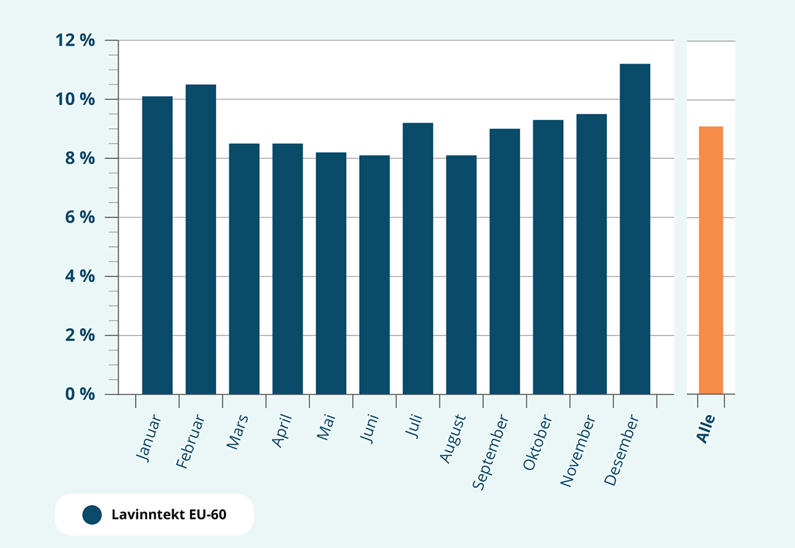
Note: Lavinntektsgruppen definert ved inntekt per forbruksenhet under 60 prosent av median.
SSB, Inntekts- og formuesstatistikk for husholdninger. Barn i studenthusholdninger ekskludert.
Automatisk tildeling av tilbud om barnehageplass kan bidra til at flere foreldre velger å ha barn i barnehage fra tidlig alder, ved at man ikke lenger må søke om dette. Som omtalt tidligere i kapittelet vurderes helsestasjonen som en egnet tjeneste for å nå ut til foreldre med informasjon om barnehagetilbudet. Forskningen indikerer også at bistand til hjelp av søknad om barnehageplass kan være med på å øke deltakelsen (Drange & Telle, 2015; Hermes et al., 2021). Videre kan automatisk tilbud om barnehageplass motvirke opphopning av barn og familier med levekårsutfordringer i samme barnehage, som følge av at foreldre med lignende bakgrunn søker seg til samme barnehage.
Universell gratis kjernetid innebærer at barnefamilier som kun ønsker å benytte seg av gratis kjernetid, vil få automatisk og gratis tilbud om dette. I dag må foreldre med lav inntekt søke på de to moderasjonsordningene, i tillegg til at barnefamilier med inntekt rett over inntektsgrensen ikke har rett på prisreduksjon. Ekspertgruppen vurderer at gratis kjernetid kombinert med automatisk tilbud vil stimulere til at flere foreldre som ellers ikke ville hatt barn i barnehage, vil benytte seg av gratis kjernetid i barnehage. Som omtalt ovenfor er det støtte i forskningen for at prisreduksjon kan ha positiv effekt på barnehagedeltakelse (Drange & Telle, 2015; Østbakken, 2019).
Samtidig bør dagens to moderasjonsordninger erstattes av en ny og automatisert ordning som gir rimeligere eller gratis heltidsplass i barnehage for barnefamilier med lav inntekt. Ekspertgruppen viser her til Barnehagen for en ny tid – Nasjonal barnehagestrategi mot 2023, hvor regjeringen har varslet en gjennomgang og forbedring av dagens moderasjonsordninger. En ny moderasjonsordning bør tilbys automatisk og vil innebære en betydelig forenkling for lavinntektsfamilier som i dag må søke på og forholde seg til to ulike moderasjonsordninger.
Kjernetiden bør videre fastsettes til timene midt på dagen, noe som vil muliggjøre fast tid for felles pedagogisk opplegg i barnehagen. Under dagens behovsprøvde ordning er dette ikke et krav, og modellen kan derfor øke sannsynligheten for at barn i fattige familier deltar i et felles pedagogisk opplegg. På den andre siden kan en tidfesting av timene også medføre ulemper i form av mindre fleksibilitet for enkelte foreldre som i hovedsak er på jobb før eller etter kjernetiden. Ekspertgruppen viser her til at det også foreslås en ny moderasjonsordning som gir rimeligere eller gratis heltidsplass for barnefamilier med lav inntekt.
Fordelingseffekter
Modellen består i hovedsak av universelle endringer som gir lik rett til barnehageplass for alle, men innebærer også rimeligere barnehageplass for barnefamilier med lav inntekt. Ved innføring av universell gratis kjernetid, vil foreldre som kun ønsker at barnet skal ha deltidsplass i barnehagen få gratis barnehageplass. Familier med middels og høye inntekter som allerede betaler for heltidsplass i barnehage, vil betale om lag samme pris som i dag. En ny moderasjonsordning for barnefamilier med lavinntekt vil samtidig ha positive fordelingseffekter for fattige barnefamilier.
Foreldrenes insentiver til å jobbe
De ulike elementene i den nye modellen for opptak og foreldrebetaling vil kunne ha ulik effekt på foreldrenes arbeidstilbud. Dersom tiltaket finansieres gjennom skatteøkninger, kan dette ha negative arbeidstilbudseffekter som følge av økte marginalskatter.
Løpende opptak i barnehagen antas å stimulere til økt arbeidstilbud da foreldre uten barnehageplass ikke lenger må se seg nødt til å ta ulønnet permisjon fram til barnet har rett på barnehageplass. Andelen foreldre som tar ulønnet permisjon har økt, og blant disse mottar mange kontantstøtte. For foreldre som jobber heltid, vil ulønnet permisjon i kombinasjon med kontantstøtte for de fleste innebære en reduksjon i inntekt. For foreldre med svakere tilknytning til arbeidsmarkedet kan det også være ekstra krevende å komme tilbake i jobb etter å ha tatt ulønnet permisjon.
For forslaget om universell gratis kjernetid, er det mer uklart hva effekten på arbeidstilbudet vil være. På den ene siden kan tilbud om universell gratis kjernetid gjøre det enklere for foreldre å gå fra å være hjemme med barn til å jobbe deltid. At kjernetiden i barnehagen blir gratis, mens prisen på timene rundt kjernetiden øker, innebærer samtidig at den relative prisen mellom heltidsplass og kjernetid øker. Dette kan føre til at flere foreldre som i dag jobber heltid velger å kun benytte seg av kjernetidtilbudet, noe som kan resultere i økt deltidsarbeid. Ekspertgruppen antar likevel at disse effektene vil være små. Da det foreslås at kjernetiden fastsettes til faste tidspunkter på dagen, vil dette begrense foreldres mulighet for å gå fra heltid til deltid. Ekspertgruppen viser også til at det er varslet at regjeringen i statsbudsjettet vil foreslå å redusere maksimalprisen i for barnehage til 2000 kroner i måneden, noe som vil redusere prisforskjellene mellom kjernetid og heltidsplass. Alternativt kan forslaget om universell gratis kjernetid finansieres over statsbudsjettet. Prisen på heltidsplass vil da reduseres for alle barnefamilier, noe som vil gi lavere prisforskjeller mellom kjernetid og timene rundt kjernetiden.
I dag er det kun barnefamilier med inntekt under en bestemt inntektsgrense som har rett til gratis kjernetid i barnehage. Dersom foreldrene havner over inntektsgrensen, mister de retten til gratis kjernetid. Dette reduserer avkastningen av økt arbeid og gir negative arbeidsinsentiver. Ekspertgruppen vurderer at en ny moderasjonsordning, som gir foreldre med lave inntekter rimeligere eller gratis barnehage utover kjernetiden, bør utformes på en måte som ikke gir slike høye marginalkostnader. Et alternativ er at moderasjonen i foreldrebetalingen i stedet for en absolutt inntektsgrense fases gradvis ut med økt inntekt. En evaluering av moderasjonsordningene fant ikke noen positiv effekt av prisreduksjon og gratis kjernetid på sysselsetting totalt sett, men blant sysselsatte fant evalueringen en svak negativ effekt på mødres heltidsarbeid (Østbakken, 2019). Det er uvisst hvorfor, men det pekes på at en årsak kan være at økt disponibel inntekt fra redusert foreldrebetaling ble tatt ut i økt fritid.
Nytte – kostnad
Som vist i kapittel 6 kan økt barnehagedeltakelse gi store samfunnsøkonomiske gevinster. Nyttevirkningene realiseres først og fremst gjennom positive effekter på barnas utdanningsnivå, arbeidstilknytning og inntekter som voksne (Bustamante et al., 2022; Drange & Havnes, 2019; Havnes & Mogstad, 2011, 2015). Effektene er særlig store for barn fra familier med lavinntekt og lav utdanning. Ved dette ligger det også potensielt store gevinster i form av reduserte utgifter til spesialundervisning, helseutgifter og trygdeutgifter. Forslaget vil også kunne innebære reduserte helsekostnader som følge av opphopning av fødsler i sommermånedene. I et forsøk på å måle avkastningen av investeringer i ferdighetsstimulerende førskoletiltak, har Senter for Økonomisk Forskning (SØF) tidligere anslått brutto gevinster på 1,4 til 4,5 kroner for hver krone investert. Disse beregningene er i tråd med andre kost-nytte analyser av førskoletiltak i Europa (van Huizen et al., 2019).
Kunnskapsdepartementet har på forespørsel fra ekspertgruppen gjennomført kostnadsanslag for hvert av trinnene, med unntak av eventuelle merkostnader knyttet til gratis universell kjernetid og ny moderasjonsordning for barnefamilier med lave inntekter. Tabell 9.1 gir en oversikt over kostnadsanslagene og merutgiftene knyttet til de ulike trinnene. Kostnadene tar utgangspunkt i effekten av økt etterspørsel av barnehageplasser og hva disse plassene vil koste. I tillegg inngår innsparinger knyttet til redusert bruk av kontantstøtte i trinn 1 og 2, og avvikling av kontantstøtten i trinn 3. Ekspertgruppen mottok beregningene før regjeringen varslet forslag om å redusere maksprisen for foreldrebetaling i barnehage med 1000 kroner i måneden i 2024-budsjettet, og det er derfor grunn til å anta at kostnadene knyttet til modellen vil være lavere. En økning i barnehagedeltakelsen og tidligere barnehageoppstart vil stille nye krav til bemanning og stabilitet i barnegruppen, noe som vil gi økte kostnader.

 | Tiltak | Kostnad
Trinn 1 | Gi barn født i desember rett til barnehage i løpet av måneden barnet fyller ett år.  Automatisk tilbud om barnehageplass, inkludert målrettet informasjon om barnehage gjennom helsestasjonen etter fødsel  Gratis universell kjernetid i barnehagen, tilsvarende 4 timer om dagen  Ny moderasjonsordning for barnefamilier med lave inntekter | 900 millioner kroner, inkludert innsparing i kontantstøtten på 175 millioner.
Trinn 2 | Utvide retten av barnehageopptak til mars, slik at barn født i januar, februar og mars også får rett på barnehage ved ett år | Kostnaden for trinn 1, samt  3,6 milliarder kroner i året, inkludert innsparing i kontantstøtten på 500 mill. kroner
Trinn 3 | Full utrulling av modellen med løpende automatisk opptak | Kostnaden for trinn 1 og 2, samt  3,6 milliarder kroner, inkludert innsparing fra avvikling av kontantstøtte
Forslaget med universell gratis kjernetid vil også trolig føre til at enkelte foreldre velger å gå fra heltids- til deltidsplass, noe som vil gi reduserte inntekter fra foreldrebetaling. I tillegg vil mulig økt deltidsarbeid blant foreldre gi reduserte skatteinntekter. Disse kostandene er usikre og ikke medregnet i kostnadsanslaget. Om man alternativt finansierer gratis universell kjernetid over statsbudsjettet, og ikke gjennom å øke prisene på timene rundt kjernetiden, er dette anslått å ha en merutgift på 4,3 milliarder kroner. Dette er basert på dagens makspris på 3000 kroner. Når det gjelder andre innsparinger og mulige inntjeninger av forslaget, er det ikke tatt høyde for økte skatteinntekter som følge av økt arbeidsdeltakelse blant foreldre. Løpende opptak vil kunne redusere bruken av ulønnet permisjon, og et bedre barnehagetilbud vil kunne gjøre det enklere for foreldre å komme i arbeid.
Selv om barnehagedeltakelsen i dag allerede er høy, og særlig blant barn i alderen tre til fem år, mener ekspertgruppen at det er viktig å prioritere dette tiltaket. Det er fordi deltakelsen er lavest blant barn i alderen ett til to år, og at det i 2016 var rundt 40 prosent av barna i lavinntektsgruppen som ikke gikk i barnehage. Ettersom det er godt dokumentert at dette er en gruppe hvor de positive virkningene av barnehagedeltakelse på skoleresultater og fremtidig arbeidsinntekt er særlig store, tilsier dette at det fortsatt ligger store gevinster i å øke barnehagedeltakelsen for denne gruppen.
Forslaget må også vurderes i lys av nyere analyser som tyder på at den sosiale mobiliteten blant barn som vokser opp i de nederste inntektsgruppene ser ut til å være nedadgående (Markussen & Røed, 2020, 2023). I den nyeste analysen fra Markussen og Røed, som ser på betydningen av familiebakgrunn for barns skoleresultater, blir det særlig pekt hvordan offentlige investeringer i barnehager har hatt positive effekter på barns skoleresultater. For barn i fattige familier som ikke går i barnehage eller som begynner i barnehagen senere enn de fleste andre, er det sannsynlig at dette hindrer sosial mobilitet.
Administrative konsekvenser
Forslaget vil kunne føre til kapasitetsutfordringer i sektoren, spesielt på kort sikt, blant annet som følge av behov for å ansette flere barnehagelærere og finne egnede lokaler. Dette må særlig ses i lys av de eksisterende bemanningsutfordringene som barnehager allerede står ovenfor og det økende behovet for flere ansatte i andre kommunale tjenester. De senere årene har det vært et større press på helse- og omsorgstjenestene, og den demografiske utviklingen gjør at behovet for økt sysselsetting i denne sektoren også vil øke.
Samtidig er barnekullene synkende, noe som kan bidra til å dempe kapasitetsutfordringer i barnehagesektoren. Ekspertgruppen vurderer at de synkende barnetallene gjør tidspunktene særlig egnet til å innføre løpende eller flere barnehageopptak. Ekspertgruppen vil også understreke at økte investeringer i barnehagen bør være en del av løsningen på de fremtidige utfordringene knyttet til ressursmangel. Da personellbehovene i kommunene vil øke, vil det være særlig viktig å prioritere ordninger og tiltak som på en effektiv måte bidrar til å motvirke fremtidig utenforskap fra arbeidslivet.
For universell gratis kjernetid vil det også for noen barnehager innebære en tilpasning av det pedagogiske innholdet, agenda for dagen og nødvendig tilstedeværelse som følge av en felles kjernetid midt på dagen. For løpende opptak og automatisk tildeling vil det være behov for endringer i systemet for tildeling av barnehageplasser, samt i rutiner for mottak av barn i barnehagen gjennom hele året. Ekspertgruppen har ikke hatt mulighet til å innhente anslag over merutgiftene knyttet til dette.
En ny moderasjonsordning for barnefamilier med lavinntekt vil innebære en forenkling sammenlignet med dagens to moderasjonsordninger, som kan redusere de administrative kostnadene i kommunene.
Oppslutning om tjenesten
Å endre inntak i barnehagen fra en søknadsbasert modell til automatisk tildeling vil kunne forsterke foreldrenes og befolkningens opplevelse av barnehage som rettighet. Slik vil dette kunne gi økt oppslutning og tillit til barnehagetilbudet. Ekspertgruppen antar at en del foreldre vil kunne oppleve å få automatisk tildelt en bestemt barnehageplass som inngripende, og forventer at forslag om økt statlig regulering av barnehagetilbudet vil kunne møte motstand i deler av sektoren. Det vil derfor være viktig å gi foreldrene tydelig informasjon om at barnehage fortsatt er et frivillig tilbud og at det vil være mulig å legge inn preferanser for barnehageplass.
Løpende opptak vil også kunne styrke befolkningens oppslutning om barnehagen som en tjeneste som overtar barnepass etter perioden for foreldrepenger er ferdig. Tiltaket vil således bidra til en mer sømløs overgang fra hjem til barnehage og arbeid for foreldre, og dermed økt oppslutning om velferdsstaten.

Skole

Dagens utfordring
I kapittel 6 viser vi at skole og utdanning er av stor betydning for å gi barn og unge likere muligheter og forebygge at fattigdom går i arv. Likevel er det fortsatt tydelige sosiale forskjeller i barn og unges læringsresultater og senere utdanningsnivå. Foreldrenes utdanningsnivå er den klart største forklaringsfaktoren, men det er også dokumentert store forskjeller basert på familieinntekt (Ekren & Arnesen, 2022; Ekren & Grendal, 2021). Nyere forskning viser videre at forskjellene i skoleresultater i Norge har økt og at de øker gjennom skolegangen (Sandsør et al., 2023). Resultater fra en norsk rapport tyder også på at en større andel barn i fattige familier, sammenlignet med andre familier, mottar spesialundervisning (Sandbæk & Pedersen, 2010).
Årsakene til sosial ulikhet i skolen er sammensatte, og det er utfordrende å peke på hva som er de viktigste driverne bak de økte forskjellene. Samtidig finnes det, som synliggjort i kapittel 6, betydelig med forskning som peker på viktigheten av aktiv og lekbasert læring i de første skoleårene. I tillegg kan målrettede tiltak for å styrke elevers sosiale og emosjonelle kompetanse bidra til å utjevne forskjeller i lærings- og utviklingsmuligheter hos elever med ulik familiebakgrunn. Nyere forskning viser også lovende resultater av tilpasset opplæring og smågruppeundervisning. Ekspertgruppen vurderer derfor at det finnes et stort potensialt for å redusere dagens prestasjonsgap i skolen og styrke barn i fattige familiers muligheter for læring og utvikling.
I en undersøkelse fra 2018 kom det fram at 84 prosent av spurte førsteklasselærere var helt eller delvis enig i at førsteklassingenes skoledag var for teoretisk (Ertesvåg et al., 2018). En nyere evaluering av seksårsreformen finner at det er mer bokstavlæring og organisert lek i førsteklasserommet enn for tjue år siden, samt at det er mindre frilek og mindre fleksibilitet i timelengde (Bjørnestad et al., 2022). Det brukes mer tid enn før på tilrettelagt lek og at lærer forteller og gjennomgår. Det er likevel mye variasjon i aktiviteter i dag og betydelige forskjeller mellom lærere i hvordan tiden brukes.
Fordi alle barn går på skole, er skolen en egnet arena for å identifisere barn som kan ha behov for støtte eller tjenester fra det offentlige, slik at det kan settes inn tiltak så tidlig som mulig. I dag faller dette ansvaret ofte på læreren. Dette kan være en krevende oppgave som lærere kan mangle kapasitet og kompetanse til å følge opp. Skolen kan spille en større rolle i å identifisere og koordinere støtte til elevene fra ulike offentlige tjenester. Samtidig må ikke dette gå på bekostning av lærernes og skolens primære oppgaver.
Tilsyn har også avdekket at gratisprinsippet, som innebærer at skoler ikke kan kreve betaling eller dugnader for å dekke kostnader til undervisningsmateriell eller aktiviteter i skolens regi, i flere tilfeller ikke blir overholdt. I dag må elever også ta med egen mat på skolen, noe som kan bidra til å forsterke sosiale forskjeller.
SFO er et frivillig tilbud før og etter skoletid, som er delvis finansiert gjennom foreldrebetaling. I 2022-2023 gikk 7 av 10 barn i 1.–4. trinn på SFO, men det er store variasjoner mellom trinn og fylker. I tillegg velger mange skoler å organisere leksehjelptilbudet sitt gjennom SFO. På tross av at det er innført 12 timer gratis SFO for elever på 1. og 2. trinn, kan foreldrebetaling være en årsak til at foreldre i dag ikke benytter seg av tilbudet. Tall fra Utdanningsdirektoratet viser at rundt en tredel av de som ikke benyttet seg av tilbudet i 2022 oppga pris som en årsak (Udir, 2020).

Mulige tiltak og prioriteringer
Smågruppeundervisning, tilrettelegging for sosial og emosjonell utvikling
Forskning viser at mer fleksibilitet i skolen med mer smågruppeundervisning kan bidra til at elever får opplæring på sitt nivå og opplever mestring på alle trinn. Dette er en undervisningstype som barn i fattige familier kan ha særlig stort utbytte av. I tillegg ligger det et potensiale i at skolen jobber mer systematisk for å støtte opp under elevenes sosiale og emosjonelle utvikling. Regjeringen har satt ned en ekspertgruppe som skal vurdere hvordan barnehage, skole og SFO kan bidra til å utjevne sosiale forskjeller. Mer fleksibel undervisning og grep i skolen for å styrke barns sosiale og emosjonelle kompetanse, er momenter som vil drøftes av denne ekspertgruppen. Vi vil derfor ikke gå nærmere inn på disse tiltakene i denne rapporten.
Ivaretakelse av gratisprinsippet
Ekspertgruppen vil videre peke på viktigheten av at skoler overholder gratisprinsippet, som slår fast at alle aktiviteter i grunnopplæringen skal være gratis. Kostnader knyttet til blant annet turer, arrangementer, fotografering eller mat i skolens regi er særlig store for barnefamilier med lave inntekter. Dette kan skape utenforskap og forsterke sosiale forskjeller mellom elever. Gratis skolemåltid er et enkelttiltak ekspertgruppen har mottatt svært mange innspill om. Regjeringen har i Hurdalsplattformen varslet at de vil innføre et daglig sunt, enkelt skolemåltid. Det nyeste kunnskapsgrunnlaget viser at det høy evidens i internasjonal forskning for at gratis skolemat har positive effekter på helse, læring og inntekt, men funnene ser ut til å være lite overførbare til norske forhold (Hovdenak et al., 2023). Dette taler for at tiltaket bør testes ut før det implementeres nasjonalt. Samtidig vurderer ekspertgruppen at gratisprinsippet bør innebære at dagens skolemelkordning er tilgjengelig for alle, uavhengig av foreldrenes økonomi. I dag gir Tine skolene mulighet til å dele ut et gratis melkeabonnement, noe som etter all sannsynlighet ikke dekker behovet.
Utprøving av å integrere SFO i skoledagen for 1.-4. trinn
Et alternativ til dagens inndeling mellom skole og SFO er å integrere SFO i skoledagen, slik at den gir mer rom for variert læring og aktivitet. Integrering av SFO i skolehverdagen kan organiseres ved å spre undervisningstimene utover en lengre skoledag, samtidig som SFO-tiden også spres utover dagen. Dette innebærer ikke at antallet obligatoriske undervisningstimer øker, men betyr at elever som i dag ikke går på SFO vil tilbringe mer tid på skolen. Forslaget betyr at dagens SFO-tid blir obligatorisk og gratis, og at lengden for skoledagen utvides tilsvarende skoletimene og SFO-timene totalt. Samtidig bør timene på SFO i større grad fylles med meningsfullt, variert innhold som lek, fysisk aktivitet og estetiske fag, blant annet ved å ta opp i seg tilbud fra kulturskolen og idrettsaktiviteter. Se boks 9.3 for nærmere detaljering av forskningsforslaget.
              - Forslag til utprøving av integrert SFO i skolehverdagen
Tiltak: Utprøving av integrert SFO i skolehverdagen for 1.-4. klasse
Metode: Randomisert kontrollert forsøk eller kvasi-eksperimentell metode
Randomiseringsnivå: Skole
Effektmål: Mål på barn i 1.–4. klasses eksekutive funksjoner og atferdsregulering, språk- og matematikkferdigheter, livskvalitet og sosial trivsel før og etter utprøvingen. Skoleresultater og fullføring av videregående på lang sikt. Mål på ansattes trivsel på jobb og sykefravær.
Ideelt sett bør dette tiltaket utprøves på tilfeldig utvalgte skoler i deltakende kommuner i et randomisert, kontrollert forsøk. Alle landets kommuner bør få tilbudet om å delta i forsøket. I hver kommune som velger å delta bør det tilfeldig velges en tiltaksgruppe av barneskolene som prøver ut integrert SFO for 1.–4. trinn. Det vil si at det integreres mer tid til lek, fysisk aktivitet og flere pauser i løpet av en lenger skoledag, og at tiden i SFO reduseres eller utgår. Resten av barneskolene utgjør kontrollgruppen og fortsetter normal drift. Foreldre blir spurt om de vil samtykke til at det samles inn data om barnets utvikling. Det må beregnes god tid til planlegging av tiltaket, slik at det skapes lokalt eierskap til utprøvingen og skoleledelsen får tid til å gjennomføre omlegginger og rekrutteringer.
Dersom det er motstand mot at kun enkelte skoler i kommunen prøver ut tiltaket, kan det gjennomføres en utprøving der noen kommuner prøver ut tiltaket på alle sine skoler. I dette tilfellet vil det være viktig å måle barns utvikling både i kommuner med og uten tiltaket før tiltaket iverksettes, slik at man kan kontrollere for bakenforliggende forskjeller mellom ulike kommuner. Dersom en slik måling blir gjennomført vil det fortsatt være mulig å bruke kvasieksperimentelle metoder som forskjeller-i-forskjeller, dersom antallet deltagende kommuner er høyt nok.
Virkninger for barn i fattige familier
Forslaget om å integrere SFO i skoledagen vil innebære at flere barn i fattige familier vil få mulighet til å ta del i lek, kultur- og fritidsaktiviteter og estetiske fag sammen med jevnaldrende. En skolehverdag med mer kreative aktiviteter og sosiale fellesskap kan bedre målgruppens levekår og livskvalitet. For foreldre med lav inntekt og som i dag betaler for SFO, vil en integrering av SFO-tilbudet i skolen bidra til å styrke den økonomiske situasjonen til familiene. Dette kan bidra til å redusere økonomisk stress i familiene og frigjøre inntekt som kan benyttes til andre investeringer i barnets oppvekst.
At SFO-tiden spres utover skoledagen kan også bidra til å kompensere for ulike forutsetninger for læring og progresjon, og slik bidra til barnets læring og utvikling. Forskning drøftet i kapittel 6 viser blant annet at pauser med lek og aktivitet kan forbedre elevenes oppmerksomhet og konsentrasjonsevne. En lengre skoledag vil også kunne gjøre det enklere for lærere å tilrettelegge for ekstra oppfølging til elever som henger etter i undervisningsfagene.
Som vist i kapittel 6 finner forskningen ikke positive effekter av SFO-deltakelse for barnas læring og utvikling. Aktivitetene og kvaliteten på SFO-timene bør derfor utvikles og forbedres. Dette innebærer et behov for økt kompetanse blant ansatte og en tettere integrering av undervisning, fysisk aktivitet, fritidsaktiviteter og leksehjelp. For elever på 1. trinn vil økt lek i løpet av skoledagen kunne gjøre overgangen mellom barnehage og skole mindre, i tråd med intensjonene da seksåringene i 1997 begynte på skolen. Integrering av SFO i skoledagen vil også føre til at barn fra familier som har økonomiske utfordringer med å betale foreldrebidrag for SFO blir inkludert.
Fordelingseffekter
Forslaget vil ha positive fordelingseffekter for barnefamilier med barn fra 1.–4. trinn. Ved skattefinansiering vil integrering av SFO i skoledagen innebære en omfordeling fra husholdninger uten barn i SFO-alder til familier med barn på 1.–4. trinn. Fraværet av foreldrebetaling vil komme alle barnefamilier med barn i SFO til gode, men vil kunne ha særlig betydning for fattige familiers økonomiske situasjon.
Det er videre grunn til å anta at den alternative organiseringen av skolehverdagen vil kunne ha særlig positive konsekvenser for barn med foreldre med færre ressurser til å følge opp barnas læring og utvikling hjemme.
Foreldrenes insentiver til å jobbe
Ved å innlemme SFO i skolehverdagen og gjøre timene på skolen obligatorisk og gratis, vil gevinstene av å jobbe øke, noe som vil kunne bidra til økt arbeidsdeltakelse. Samtidig vil foreldre som er i jobb og allerede betaler for SFO få bedre råd. Dette kan føre til at enkelte foreldre velger å ta ut mer fritid.
Kost-nytte
Et viktig mål med utprøvingen vil være å få dokumentert effektene og kostnader for å kunne gjøre en nytte-kostnadsvurdering. Utprøving av å integrere SFO i skoletilbudet vil blant annet kreve utgifter knyttet til omorganisering av skolehverdagen, flere personalressurser og evaluering av forsøket. Kostnadene vil avhenge av størrelsen på utprøvingen, og nytten vil avhenge av i hvilken grad tiltaket bidrar til bedre skoleresultater.
Falch m.fl. (2009) har tidligere estimert at en økning fra 70 til 80 prosent i andelen som gjennomfører videregående skole vil kunne spare samfunnet mellom 5,4 og 8,8 mrd. kroner årlig. Tidligere økonomiske analyser har videre anslått at effektene av ferdighetsstimulerende førskoletiltak vil kunne gi brutto gevinster på 1,4 – 4,5 kroner for hver krone investert (Bremnes et al., 2006). Beregningene inkluderer ikke er potensielle nyttevirkninger i form av redusert kriminalitet og bedre helse.
I spørsmål til statsbudsjettet for 2022 ble det anslått at kostnadene ved gratis SFO for småskoletrinnet der alle elever i et årskull deltar, vil koste staten om lag 7,6 mrd. kroner i året. En nasjonal implementering av forslaget vil også gi merkostnader knyttet til et kompetanseløft blant SFO-ansatte, et mer variert tilbud i innholdet i SFO, samt kostnader knyttet til administrative tilpasninger.
Administrative konsekvenser
Integreringen i SFO vil innebære administrative konsekvenser knyttet til arbeidstid for lærere og SFO-ansatte. Årsakene til dette er at undervisningstimene vil bli spredd utover større deler av dagen og at SFO-ansatte vil måtte være til stede gjennom hele dagen. Samtidig vil endringen også kunne lede til at SFO som arbeidsplass blir mer attraktiv, da skoler i større grad vil måtte tilby flere fulltidsstillinger.
Oppslutning om tjenesten
En ulempe med forslaget vil være en mindre fleksibel ordning som følge av obligatorisk deltakelse i større deler av hverdagen, både for barn, foresatte, lærere og SFO-ansatte. At lærere vil måtte forvente å være disponible over en lenger periode på skolen er forventet å møte motstand.
Utprøvinger av å styrke laget rundt eleven
Et annet tiltak for å bedre skolens evne til å møte behovene til barn i fattige familier er å styrke laget rundt eleven. Laget rundt eleven er et begrep som brukes for å vise behovet for, og nytten av en tverrfaglig sammensetning av profesjoner i skolen. Dette innebærer å øke kapasiteten og utvikle effektive modeller for samarbeid mellom miljøterapeuter, helsesykepleiere, lærere og andre relevante yrkesgrupper internt på skolen, samt eksternt med andre offentlige tjenester. Eksempler på andre relevante skoleressurser er NAV-veiledere, PP-tjenesten og ungdomsloser.
Det er behov for kunnskap om effekter av ulike arbeidsmodeller for tverrfaglig samarbeid i laget rundt eleven, og det bør derfor prøves ut ulike modeller for samarbeidsformer internt på skolen og eksternt med andre offentlige tjenester. Se boks 9.4 for et forslag til hvordan utprøvingene kan gjennomføres.
              - Forslag til utprøvinger av «Laget rundt eleven»
Metode: Randomiserte kontrollerte forsøk
Randomiseringsnivå: Skole
Effektmål: Barn og unges psykiske helse, trivsel og skoleresultater, samt senere gjennomføring av videregående skole.
Utprøvinger av arbeidsmodeller for tverrfaglig samarbeid bør bygge på erfaringene fra utprøvingen av LOG-modellen (Borg et al., 2022), helsesykepleiermodellen (Federici et al., 2021), og det pågående SoVei-prosjektet (NTNU, 2023). Gjennom SoVei-prosjektet skal det utarbeides en kunnskapsbasert og strukturert arbeidsmodell for sosialfaglig ansatte i skolen. Denne modellen bør være gjenstand for en storskala utprøving, i kombinasjon med en modell som sikrer et godt tverrfaglig samarbeid mellom miljøterapeuter med sosialfaglig kompetanse, helsesykepleiere og lærere. Det bør sikres et tilstrekkelig antall tiltaksskoler og sammenlignbare kontrollskoler til å kunne si noe om effektene for de særlig sårbare elevene. Tiltaket vil trolig ha små gjennomsnittlige effekter, men kan ha store effekter for de elevene som har størst behov for utenomfaglig oppfølging i skolen.
Ekspertgruppen anbefaler i tillegg å prøve ut modeller som kan bidra til et økt hjem-skole samarbeid og økt integrering i fritidsaktiviteter, som omtalt i delkapittel 9.5 og 9.6. Vi anbefaler å prøve ut at miljøterapeuter får ansvar for oppgaver som å motivere til fritidsdeltakelse, samt etablere dialog med foreldre til barn som ikke deltar. Miljøterapeuter kan få retningslinjer for hvordan de skal kartlegge barn og unges fritidsaktiviteter, og bør gis tid til å sette seg inn i hvilke relevante støtteordninger, utstyrssentraler og fritidstilbud som finnes i kommunen.
Ettersom randomiseringen må skje på skolenivå, krever forskningsprosjektene et betydelig antall deltakende skoler for å oppnå statistisk presisjon. Det er også viktig å samle inn nok informasjon til å kunne forklare hva som gjør modellen effektiv eller eventuelt hvorfor effekter uteblir.

[…] Barn som sliter [må] bli ivaretatt av fagpersonale med rett kompetanse. […] Lærerne skal ha det grunnleggende ansvaret for forberedelse, gjennomføring og oppfølging av det helhetlige pedagogiske og faglige arbeidet med barn, unge og voksne i barnehage og skole. Samtidig er det behov for at andre støttende og supplerende oppgaver bør overlates til andre faggrupper. Det kan handle både om veiledning og ekstra ressursinnsats fra miljøarbeidere, barnevernspedagoger, psykologer, skolehelsetjenesten eller andre.
– Innspill fra Utdanningsforbundet til ekspertgruppen
Virkninger for barn i fattige familier
Dersom skolen har ansatte med kompetanse som utfyller og supplerer lærernes pedagogiske kompetanse, kan man i større grad identifisere og møte behov hos barn med ulike utfordringer og koordinere innsatsen med andre offentlige tjenester. Miljøterapeuter med sosialfaglig kompetanse kan være en god investering for å møte behovene til barn i fattige familier. Dette vil kunne frigjøre tid hos lærere og sikre at barn med behov for støtte får hjelp av fagpersonale med relevant kompetanse.
Det er en utfordring at det i dag mangler en forventning om at det skal være en tverrfaglig profesjonsgruppe i skolen som inkluderer flere enn helsesykepleier. Laget rundt eleven kan derfor bli noe tilfeldig, både med hensyn til kompetansen laget utgjør og de ulike fagpersonenes faktiske bidrag. Det innebærer en risiko for at den tverrfaglige effekten ikke blir utnyttet fullt ut (Borg, 2014). Laget, og spesielt miljøterapeuter, kan jobbe individrettet mot elever som sliter med skoleprestasjoner eller sosial deltakelse, og mer generelt for å styrke det psykososiale læringsmiljøet og forebygge utenforskap, mobbing og mistrivsel. Laget rundt eleven kan også bidra til å styrke skole-hjem-samarbeidet og arbeide for å øke familiers kjennskap til lokale fritidstilbud og relevante ordninger.
Som beskrevet i kapittel 6 er det et begrenset antall studier som undersøker effekter av å inkludere flere faggrupper i skole. Evalueringer fra prosjekter i Norge med mål om å styrke laget rundt eleven har vist uklare og blandede resultater. Det er derfor behov for mer kunnskap om hvordan man effektivt innretter laget rundt eleven. Det bør utvikles og testes ulike modeller for sammenstilling av kompetanse og for samarbeid internt og eksternt.
Fordelingseffekter
Mer tverrfaglig kompetanse i skolen, som styrker laget rundt eleven, vil ha særlig positive effekter for barn med behov for hjelp fra flere ulike tjenester, og som har utfordringer i skolehverdagen i form av skolefravær, mistrivsel, vanskelige forhold i hjemmet eller psykiske vansker. Forslaget vil også kunne frigi mer tid til lærere til å drive undervisning og kan slik tenkes å ha positive læringseffekter for alle barn.
Foreldrenes insentiver til å jobbe
Å styrke laget rundt eleven antas å ha få eller ingen effekter på foreldrenes insentiver til å arbeide.
Kost-nytte
Tiltaket vil kreve kostnader knyttet til forskning og evaluering av effekter av ulike samarbeidsmodeller og sammensetning av ansattressurser. Hvor store kostnader som vil knytte seg til å øke laget rundt eleven vil være avhengig av hvilken modell som velges og hvor store økninger i personalressurser som det er behov. Dette vil trolig variere basert på eksisterende ressurser i ulike skoler og må vurderes nærmere ved utprøvinger av tiltak.
Kostnadene av at utsatte barn og unge med behov for støtte og oppfølging fra flere tjenester ikke får den hjelpen de trenger er store. Prosjektet City Connects i Boston viste store økonomiske gevinster av å ansette skolekoordinatorer (Bowden, 2015), men det mangler kunnskap om effekter av slike modeller i Norge.
Administrative konsekvenser
Forslaget vil ha administrative konsekvenser gjennom organisering og ansettelser for å sikre et lag rundt eleven. Økt samarbeid og tverrfaglighet kan også bidra til at behov hos barna oppdages raskere og til at utfordringer i skolen løses mer effektivt. Dette kan dra i retning av reduserte administrative kostnader.
Oppslutning om tjenesten
Tiltak som bidrar til at lærere får mer tid til å undervise, samtidig som barn får tilpasset hjelp og støtte fra voksne med riktig fagkompetanse, vurderes å ha et potensiale for god oppslutning.

Sosial deltakelse og fritidstilbud

Dagens utfordring
Barn har etter barnekonvensjonens artikkel 31 rett til hvile, fritid og til å delta i lek og fritidsaktiviteter som passer for barnets alder og til fritt å delta i kulturliv og kunstnerisk virksomhet. Det følger at Norge er forpliktet til å tilrettelegge for at alle barn kan få delta, også barn i fattige familier. Innsats som bidrar til at barn i fattige familier kan delta i fritidsaktiviteter er det området ekspertgruppen har fått flest innspill om at bør prioriteres, og dette løftes særlig høyt i innspill fra ungdomsråd.
Det er en tydelig sosial gradient i barn og unges deltakelse i sosiale aktiviteter på fritiden. Deltakelsen blant barn fra familier der foreldrene har lav inntekt og utdanning er lavere enn deltakelsen til barn fra familier der foreldrene har høyere inntekt og utdanning (Andersen & Bakken, 2018; Bakken, 2022; Jacobsen et al., 2021).
Det kan være flere årsaker til at barn og unge fra fattige familier i mindre grad deltar i fritidsaktiviteter. Disse kan enten knyttes direkte eller indirekte til økonomiske årsaker eller handle om andre forhold i familiene. Betydningen av individuelle faktorer vil også i stor grad avhenge av tilgjengelighet, pris og kvalitet på det lokale fritidstilbudet, samt andre strukturelle faktorer. Nedenfor omtales barrierene som ekspertgruppen vurderer som mest sentrale.
Mange barn i lavinntektsfamilier har ikke samme mulighet til å delta på fritidsaktiviteter, bursdager, ferier, kinobesøk og så videre som barn fra familier med bedre levekår.
– Innspill fra Vestland Innvandrerråd til ekspertgruppen
Økonomiske barrierer
For noen familier kan kostnadene i de organiserte fritidsaktivitetene være så høye at foreldrene ikke har mulighet til å dekke utgifter til barnas fritidsaktiviteter. Kostnadene kan være knyttet til treningsavgifter og medlemsavgifter (Andersen & Bakken, 2018), eller til utstyr, treningsleir/cup og transport (With og Thorsen, 2018).
Andelen som oppgir økonomi som barriere er høyere blant familier med årlig lavinntekt sammenlignet med barnefamilier for øvrig (With & Thorsen, 2018). I kapittel 3 viser vi at det også er flere ungdommer med lav sosioøkonomisk bakgrunn som oppgir at foreldre eller foresatte ofte mangler penger til å betale for formelle eller uformelle fritidsaktiviteter. Samtidig kan den sosiale ulikheten i barn og unges deltakelse i fritidsaktiviteter trolig ikke forklares ut fra kostnadsnivået alene. I flere undersøkelser om hvorfor barn ikke deltar eller slutter på fritidsaktivitete er det en relativt liten andel foreldre, lag og foreninger som oppgir kostnader som den viktigste årsaken (Arnesen et al., 2022; Ødegård et al., 2016).
Sosiale faktorer og informasjonsbarrierer
Barn av foreldre som selv har deltatt eller deltar i fritidsaktiviteter har større sannsynlighet for å delta i organiserte fritidsaktiviteter. Deltakelse er gjerne avhengig av at foreldrene har oversikt og er kjent med det eksisterende aktivitetstilbudet. For foreldre med minoritetsbakgrunn kan dette være en særlig barriere (Ødegård, 2014). For familier med økonomiske begrensninger, kapasitetsbegrensninger eller en stressende livssituasjon, kan krav til foreldreinvolvering også være en barriere.
Fritidstaktørenes og kommunenes kapasitet til å inkludere
For kommuner og frivillige aktører kan mangel på ressurser og tilstrekkelig finansiering gjøre det vanskelig å prioritere arbeidet for å inkludere barn og unge i fritidsaktiviteter. Offentlige fritidstilbud og det kommunale arbeidet på fritidsområdet er i liten grad lovregulert. Dette betyr at det i hovedsak er opp til hver enkelt kommune å prioritere midler til inkluderingsarbeid og fritidstilbud lokalt. I dag er det også mange ulike tilskuddsordninger med overlappende målgrupper og formål, noe som kan gjøre at prosessen med å søke tilskudd oppleves ressurskrevende og uoversiktlig.

Mulige tiltak og prioriteringer
Ekspertgruppen vil trekke frem at en givende og meningsfull fritid er en viktig faktor for å sikre gode levekår hos barn. Både stat og kommune er forpliktet til å legge til rette for at alle barn får mulighet til å delta i fritidsaktiviteter. Årsakene til den sosiale gradienten i barn og unges deltakelse er sammensatte og det er derfor ikke åpenbart hvilke tiltak som vil være mest effektive for å gi barn i fattige familier likere muligheter til å delta i fritidsaktiviteter. Det er gjort lite forskning på hvilke typer inkluderingstiltak som er mest treffsikre for å redusere barrierer for deltakelse. I tillegg er det, som synliggjort i kapittel 6, behov for mer kunnskap om hvilken betydning deltakelse i fritidsaktiviteter har for barn og unges læring, utvikling og helse.
Sørge for at hver kommune har et variert tilbud til sin ungdom, åpne møteplasser må være trygge, tilgjengelige og være gratis. Det er fint om det er lite kjøpepress på disse møteplassene.
- Innspill fra Inderøy Ungdomsråd til ekspertgruppen
Ekspertgruppens vurdering av tiltak fokuserer på hvordan en kan utvikle kunnskap om effektive tiltak for å øke deltakelsen i organiserte fritidsaktiviteter og sikre at offentlige midler forvaltes effektivt. Tiltakene må sees i sammenheng med at ekspertgruppens forslag om å øke barnetrygden, spesielt for barn mellom 6-18 år, kan gi familiene bedre råd til fritidsaktiviteter. Det samme gjelder forslaget om å ta inn en egen bestemmelse om barnets beste i sosialtjenesteloven.
Utprøving av effektive tiltak for inkludering i fritidsaktiviteter
Et mulig forslag er å systematisk prøve ut ulike tiltak for å inkludere barn og unge i fritidsaktiviteter, med tilhørende forskning. Den naturlige variasjonen som følger av inkluderingstiltak som omfattes av Tilskudd til inkludering av barn og unge kan potensielt brukes som utgangspunkt for naturlige eksperimenter, der erfaringer fra tiltakene dokumenteres og systematiseres. Samtidig bør det gjennomføres randomiserte, kontrollerte forsøk for å teste ut effekten av ulike tiltak for inkludering i fritidsdeltakelse. Se boks 9.5 for et eksempel på hvordan et forskningsprosjekt kan utformes. Som tidligere nevnt har miljøterapeuter en viktig rolle i skolen og kan bidra til økt fritidsdeltakelse gjennom dialog med barn og foreldre.
Utover tiltak som retter seg mot å inkludere flere barn og unge i organiserte fritidsaktiviteter, vil ekspertgruppen peke på behovet ungdom fra fattige familier kan ha for sosiale møteplasser og gratis lavterskeltilbud. Trangboddhet og lav boligstandard er blant faktorene som kan forsterke dette behovet. Eksempler på slike arenaer er ungdoms- og fritidsklubber, biblioteker tilpasset ungdom, åpen skole eller ungdomskafeer. Vi anbefaler derfor utvidelser av slike arenaer der dette mangler.
              - Forslag til utprøving av inkluderingstiltak i fritidsaktiviteter
Metode: Randomiserte, kontrollerte forsøk
Randomiseringsnivå: Barn/unge
Effektmål: Barn og unges deltakelse i fritidsaktiviteter, psykiske helse, trivsel og skoleresultater, samt senere gjennomføring av videregående skole.
Både norsk og internasjonal forskning er mangelfull når det gjelder effektive tiltak for inkludering i fritidsaktiviteter og hvilke konsekvenser fritidsaktivitet har for barns læring, utvikling og helse. Ekspertgruppen mener at det spesielt er behov for utprøvinger av tiltak som reduserer de økonomiske barrierene for deltakelse. Dette gjelder både deltakeravgift og kostnader knyttet til transport og utstyr. I tillegg bør det prøves ut tiltak som bryter ned informasjonsbarrierer og barrierer knyttet til foreldreinvolvering. I det følgende er et mulig forskningsprosjekt skissert, men vi understreker at det også bør være en dialog med barn og unge, samt fritidsorganisasjoner og kommuner i videre utforming.
For å måle effekter av fritidskort for barn og unge kan en utprøving innebære at noen familier får en form for fritidskort eller midler til å dekke deltakeravgift, utstyr, og transport. Dette skal være i tillegg til eksisterende ordninger i kommunen. Data må samles inn både for de som får fritidskortet og for en sammenlignbar kontrollgruppe. Der­som den sammenlignbare kontrollgruppen er i samme klasse og nærmiljø som til­taksgruppen, kan det imidlertid være at effektmåling blir vanskeliggjort av at barns fritidsdeltagelse påvirker hverandre. Det kan da vurderes å gi tiltaket til hele skoler eller klasser, og utprøvingen må da gjøres på en stor skala.
I tillegg bør noen av familiene få tilsendt informasjonsbrosjyrer på flere språk, eller få tilgang på digitale fritidskalendere. Eksempler på digitale løsninger som ekspertgruppen har mottatt innspill om, er aktivitetskalendere på Friskus og Vi fritid. Dette bør sendes ut til tilfeldig valgte familier både i tiltaksgruppen og kontrollgruppen, for å få svar på om økonomi og informasjon supplerer hverandre. Forsøket bør prøves ut i kommuner med ulike eksisterende ordninger for fritidssektoren. Det må da registreres hvilke eksisterende alternativ familiene som ikke mottar det ekstra fritidstilskuddet har tilgang til.
I tillegg til dette forskningsforslaget anbefaler vi at det gjøres forskning på utstyrsutlån, eksempelvis gjennom BUA, og at effekten av gratis kollektivtransport for fritidsaktiviteter undersøkes. Det bør også prøves ut modeller for utlån av utstyr til faste, organiserte aktiviteter, både innen idrett og kultur. Dette er tiltak som ekspertgruppen har mottatt mange innspill om. Vi har tidligere i rapporten anbefalt en utprøving av at miljøarbeidere bidrar til økt deltakelse i fritidsaktiviteter. Det bør videre gjøres forskning på etablering av sosiale møteplasser og hvordan disse kan utformes og drives for å bidra til trygg og positiv samhandling mellom ungdommer.
Virkninger for barn i fattige familier
Økt kunnskap om virkninger av inkluderingstiltak vil hjelpe offentlige myndigheter og fritidstilbydere med å prioritere tiltak som har best effekt for at flere barn som vokser opp i fattige familier får mulighet til å delta i fritidsaktiviteter. Å ikke ha mulighet til å delta, som en direkte eller indirekte konsekvens av familieøkonomi, kan bidra til sosialt utenforskap. Ekspertgruppen vurderer muligheten for å delta i fritidsaktiviteter til å være svært viktig for å bedre barn i levekår og livskvalitet for barn i fattige familier.
Som beskrevet i kapittel 6 finnes det gode teoretiske begrunnelser for at mulighetene fritidsaktiviteter gir til å utvide sosialt nettverk og øke fysisk aktivitet kan bidra til bedre helse og bedre framtidige muligheter i arbeidslivet. Ekspertgruppen vurderer at det er god mulighet for at fritidsaktiviteter slik motvirker at fattigdom går i arv på lang sikt, men at det er behov for mer kunnskap om dette.
Fordelingseffekter
Ekspertgruppen vurderer at både universelle og behovsprøvde tiltak vil være aktuelle for utprøving. Begge former for tiltak vil fordele ressurser til barn i relevante aldersgrupper og vil trolig ha størst effekt for barn fra fattige familier. Tilbud rettet mot spesifikke grupper kan også være aktuelt, gjennom å fordele ressurser til målgruppen.
Foreldrenes insentiver til å jobbe
Inkluderingstiltak, som reduserer fritidskostnader for foreldre som allerede betaler for fritidsaktiviteter, vil kunne gjøre at foreldre får bedre økonomi og kan redusere arbeidsmengden. Ekspertgruppen antar at effekten av dette vil være svak, ettersom fritidskostnader ikke utgjør en veldig stor andel av familiers samlede utgifter. Videre kan barn og unges fritidsdeltakelse på kveldstid frigjøre tid for foreldre til å søke arbeid eller jobbe.
Kost-nytte
Forslaget vil kreve utgifter knyttet til forskning, og ekspertgruppen legger til grunn at det vil være mulig å omdisponere midler til dette fra Tilskudd til inkludering av barn og unge. Ekspertgruppen vurderer at økt kunnskap om hvilke inkluderingstiltak som i størst grad bidrar til at flere barn og unge får mulighet til å delta i organiserte fritidsaktiviteter vil være viktig for å kunne utforme kostnadseffektive inkluderingstiltak.
De potensielle samfunnsøkonomiske gevinstene ligger i mulige effekter på barn og unges helse gjennom økt livskvalitet og fysisk aktivitet, men også gjennom tilegning av erfaringer og kompetanse som kan være viktige for å lykkes på skolen og i arbeidslivet som voksen. Mer forskning på langsiktige effekter av barn og unges deltakelse i organiserte fritidsaktiviteter vil være viktig for å kunne gjøre en kost-nytte-vurdering av ulike inkluderingstiltak.
Administrative konsekvenser
Utprøving av tiltak med påfølgende evaluering vil ha enkelte administrative kostnader gjennom forvaltning og oppfølging av resultatene.
Oppslutning om tjenesten
Ekspertgruppen har mottatt et stort antall innspill om viktigheten av å inkludere barn fra fattige familier i organiserte fritidsaktiviteter. Det antas derfor at tiltak som bidrar til økt kunnskap om virkninger av tiltak vil ha stor legitimitet i befolkningen.
Endre dagens finansieringsmodell for inkluderingsinnsatsen
Ekspertgruppen har fått flere innspill om utfordringer knyttet til komplekse og uforutsigbare tilskudd rettet mot inkludering av barn og unge. Dette er innspill som er tråd med resultater fra flere undersøkelser om hvordan kommuner og andre tilskuddsmottakere opplever de statlige tilskuddsordningene (Fløtten & Hansen, 2018; Myksvoll & Arnesen, 2023).
I dag kan kommuner søke på tilskudd til ulike inkluderingstiltak gjennom Tilskudd til inkludering av barn og unge. Kommuner behøver kun å sende inn én søknad og mottar ett tilskuddsbeløp, men må samtidig søke om individuelle og spesifiserte aktivitetstyper. Dette krever detaljerte beskrivelser av tiltakene i søknad, men også årlig rapportering til tilskuddsforvalter om bruk av tilskuddet og vurdering av måloppnåelse. Søknader fra frivillige og private aktører som kan knyttes til én kommune, skal i hovedsak rangeres av den kommunen som søknaden tilhører. Frivillige organisasjoner som gjennomfører samme aktiviteter i flere ulike kommuner, kan søke direkte til Bufdir og vurderes ikke av kommunene.
Et alternativ til denne modellen er at alle kommuner tildeles tilskudd basert på noen objektive kriterier, og at det blir opp til hver enkelt kommune å vurdere hvilke inkluderingstiltak tilskuddet skal benyttes til. Dette kan omfatte tilskudd til lokale tiltak i både offentlig og frivillig regi. I dag går om lag halvparten av tildelingen til nasjonale frivillige organisasjoner som har søkt gjennom organisasjonens sentralledd. En mulig innretning er at 50 prosent av tildelingen går til kommunene, og at 50 prosent blir satt av til inkluderingstiltak i regi av nasjonale frivillige organisasjoner.
Virkninger for barn i fattige familier
Selv om Tilskudd til inkludering av barn og unge er innrettet slik at kommuner kan prioritere tiltak basert på lokale behov, kan disse midlene komme i tillegg til lokale tilskuddsordninger eller tiltak som faller utenfor tilskuddsordningen. Dette kan gjøre innsatsen fragmentert og lite oversiktlig, og kan føre til at de mest treffsikre tiltakene ikke blir prioritert. Ved å gi kommunene ansvar for å fordele midler videre til lokale frivillige og andre ideelle aktører, må kommunene i større grad se den statlige innsatsen i sammenheng med egne kommunale tilskudd. At tilskuddet til kommunene ikke lengre blir prosjektbaserte med en tidsavgrenset prosjektperiode, vil også bidra til økt forutsigbarhet til kommunene. Ekspertgruppen vurderer at dette vil kunne tilrettelegge for bedre og mer samordnet innsats for å inkludere barn og unge i fritidsaktiviteter.
For å sikre at midlene går til inkluderingstiltak rettet mot barn og unge i kommunen, bør det likevel være krav om at midlene brukes i tråd med formålet for tilskuddet. Dette forutsetter også at kommunene må rapportere til tilskuddsforvalter på bruk av tilskuddet. Ekspertgruppen vurderer at dette trolig vil kunne gjøres langt enklere enn under dagens innretning.
Fordelingseffekter
Ekspertgruppen vurderer at en endret finansieringsmodell vil stimulere til en mer helthetlig og samordnet innsats for å inkludere barn og unge i fritidsaktiviteter i kommunene. Det antas at dette i større grad vil kunne komme barn og unge med størst behov for tiltak til gode.
Ved fordeling av tilskuddet tas det i dag hensyn til antall barn og unge i kommunene og indikatorer for omfang av utenforskap blant barn og unge, inkludert andel barn i familier med vedvarende lavinntekt. Ekspertgruppen vurderer at disse fordelingskriteriene kan beholdes i en ny finansieringsmodell, der 50 prosent av tilskuddet fordeles til kommunene basert på objektive kriterier. Ettersom kommunene ikke lenger vil behøve å sende inn en detaljert søknad, vil det trolig være flere kommuner som ønsker å motta tilskudd fra ordningen. I 2023 ble det sendt inn minst en søknad fra 283 av 356 kommuner. Dersom alle kommunene mottar tilskudd, vil dette innebære et noe lavere beløp per kommune.
I dag fremgår det også av forskriften for ordningen at midlene blant annet skal fordeles mellom offentlige instanser og aktører i sivilsamfunnet, og mellom de ulike aktivitetstypene. En endring i finansieringsmodellen for Tilskudd til inkludering av barn og unge innebærer at det i større grad vil være opp til kommunene hvordan midlene skal fordeles. En mulig konsekvens av dette er at kommunene velger å fordele en større andel av midlene til inkluderingstiltak i offentlig regi. Ekspertgruppen vil her peke på at frivillige innsats er høyt verdsatt i kommunene. Vi antar derfor at de aller fleste kommuner vil se nytten av å tildele en betydelig del av midlene til frivillige aktører.
Foreldrenes insentiver til å jobbe
Ekspertgruppen vurderer at endringene i finansieringsmodell vil ha få eller ingen konsekvenser for foreldres insentiver til å delta i arbeidsmarkedet.
Kost-nytte
Forslaget er en endret finansieringsmodell basert på eksisterende bevilgning, noe som betyr at tiltaket kan gjennomføres innenfor gjeldende budsjettramme. Beslutningene om hva midlene skal benyttes til tas nærmere målgruppen, noe som tilrettelegger for at tiltakene i større grad er tilpasset barnas behov. Dette vil være i tråd med nærhetsprinsippet, jf. kommuneloven § 2-2, og vil kunne medføre at midlene disponeres mer effektivt sett opp mot målet med tilskuddet.
I likhet med forslaget om å prøve ut ulike inkluderingstiltak, ligger den potensielle samfunnsøkonomiske nytten i mulige langsiktige konsekvenser for barn og unges læring, utvikling og helse.
Administrative konsekvenser
En endring i finansieringsmodellen vil kreve administrative ressurser til å gjennomføre omleggingen på statlig nivå og til å fordele midler videre til frivillig sektor på kommunalt nivå. Samtidig vil forslaget kunne gi store langsiktige administrative besparelser i kommunene, som følge av mindre ressurser til søknadsskriving og økt koordinering av den kommunale innsatsen for å inkludere barn og unge.
Oppslutning om tjenesten
Ekspertgruppen antar at det vil være stor støtte fra kommunene til omleggingen. Forslaget kan møte noe motstand fra frivillige og ideelle aktører som i dag mottar statlige midler, ettersom denne tildelingen i større grad vil bli avhengig av kommunale prioriteringer.

Tett og helhetlig oppfølging

Dagens utfordring
Årsakene til fattigdom er sammensatte og henger ofte sammen og kan forsterke hverandre. Tjenester og ytelser som retter seg mot å løse et problem, kan mislykkes hvis ikke helheten i tilbudet fungerer. Fattige barnefamilier er en heterogen gruppe, og utfordringene og behovet for hjelp fra tjenestene vil derfor variere. I dag er tjenestene pliktet til å samarbeide og gi et helhetlig, koordinert og individuelt tilpasset tjenestetilbud, blant annet gjennom rett til individuell plan. Plikten til å sikre barn og unge et helhetlig og tilpasset tjenestetilbud er også tydeliggjort i velferdstjenestelovgivningen. Disse lovendringene hadde bakgrunn i «0-24-samarbeidet», som fra 2015 til 2021 var et samarbeid mellom flere departementer og underliggende etater. Målet var å oppnå bedre samordnede tjenester og en mer helhetlig innsats for utsatte barn og unge.

Mulige tiltak og prioriteringer
Det finnes flere initiativer med mål om å koordinere innsatsen på tvers av tjenestetilbudet for familier og barn. Som omtalt i kapittel 6 er det gjennomført utprøvinger av familiekoordinatorer i arbeids- og velferdstjenesten. I perioden 2016 til 2018 ble det gjennomført en systematisk utprøving av familiekoordinatorer i NAV gjennom modellen Helhetlig oppfølging av lavinntektsfamilier (HOLF). I dag pågår det en utprøving av familiekoordinatorer og Familiens plan gjennom modellen Nye mønstre – trygg oppvekst i Agder og Stavanger kommune. En fellesnevner for disse modellene er at de legger vekt på helhetlig, sosialfaglig arbeid i arbeids- og velferdstjenestenes møte med familiene.
Selv om den kvantitative evalueringen av HOLF ikke viste tydelige effekter etter et år, var det mange familier som opplevde møtet med familiekoordinatorer som positivt. Mange NAV-kontorer har valgt å beholde familiekoordinatorene etter prosjektet ble avsluttet, noe som tyder på at modellen oppleves nyttig. I 2022 ble det gjennomført en undersøkelse ved de 29 kontorene som prøvde ut familiekoordinator og det arbeides med å analyse resultatene. Når det gjelder utprøving av Nye mønstre – Trygg oppvekst, er det for tidlig å si noe om effekter av modellen med bruk av familiekoordinatorer og familieplan. Ekspertgruppen vil peke på at heller ikke her vil forskningsprosjektet kunne slå fast kausale effekter av bruk av familiekoordinatorer, da det ikke er lagt opp til bruk av kontrollfamilier.
Systematisk utprøving av familiekoordinatorer
Et mulig tiltak er å systematisk prøve ut familiekoordinatorer på en måte som gjør det mulig å måle effekter for familiene og barna. Dette kan gjøres i et randomisert kontrollert forsøk hvor noen barnefamilier får tildelt en familiekoordinator, mens andre tilsvarende barnefamilier mottar ordinær oppfølging fra NAV. Se boks 9.6 for hvordan dette kan gjennomføres.
              - Forslag til systematisk utprøving av familiekoordinatorer
Metode: Randomisert kontrollert forsøk
Randomiseringsnivå: Familier
Effektmål: Mål på barnets helse, samt kognitive og sosiale utvikling. Barn og unges fritidsdeltakelse og skoleresultater. Mål på foresattes mestring og trivsel i foreldrerollen.
Tidligere utprøvinger av familiekoordinatorer har vist lovende resultater, men har ikke hatt et forskningsdesign som egner seg til å måle effekter av familiekoordinator sammenlignet med ordinær oppfølging. En effektmåling i større skala bør derfor gjennomføres, som bygger på erfaringene fra HOLF og Nye Mønstre – Trygg Oppvekst. Effektmålingen bør inkludere en randomisering på familienivå med en sammenlignbar kontrollgruppe. I tillegg bør den inneholde nok familier til at det oppnås god statistisk styrke.
Ettersom en gradvis utrulling av familiekoordinatorer uansett vil innebære at ikke alle familier kan få tilbudet, bør det derfor innen hvert involverte NAV-kontor trekkes tilfeldig ut hvilke familier i målgruppen som får tilbudet om familiekoordinator. Det er viktig at effekter måles for voksne og barn, både på kort og lang sikt, i tiltaksgruppen og i kontrollgruppen.
Virkninger for barn i fattige familier
Mange fattige familier har komplekse og sammensatte utfordringer. I slike situasjoner vil det være behov for en helhetlig tilnærming for å finne gode løsninger. Et fragmentert og komplisert hjelpeapparat kan øke stress hos foreldre, skape et mer konfliktfylt hjemmemiljø og føre til at familier ikke får nyttiggjort seg de gode tilbudene som allerede eksisterer. Familiekoordinatorer kan bistå med støtte og praktisk hjelp som kan hjelpe til å redusere stress for familiene. I tillegg kan familienes økonomiske situasjon bedres som følge av veiledning i hvilke tjenester og ytelser de kan ha rett på. I kapittel 6 viser vi til at foreldre som har mottatt familiekoordinatorer har opplevd dette positivt. Dette kan videre ha positive virkninger for barnas levekår og livskvalitet. En helhetlig tilnærming er også en måte å sikre at barnas og familiens behov ivaretas i møte med NAV.
Familiekoordinatorer kan også legge til rette for at barnet får delta i barnehage og fritidsaktiviteter, og dermed bidra til stimulerende aktiviteter og aktiviteter som bidrar til læring og utvikling for barnet. Selv om ekspertgruppen vurderer disse utfallene som sannsynlige, er det imidlertid ikke dokumentert om familiekoordinator er en effektiv måte å nå disse målene. Fordi det er et kostbart tiltak, kan en utprøving gi mer klarhet i om familiekoordinatorer har ønsket virkning.
Fordelingseffekter
Forslaget er et målrettet tiltak som fordeler tid og ressurser til barnefamilier med sammensatte utfordringer. Ved å hjelpe familiene til å få ytelser og tjenester de allerede har rett på, kan tiltaket bidra til at disse i større grad gis til familier som har behov for dem.
Foreldenes insentiver til å jobbe
En viktig målsetning med bruk av familiekoordinatorer har vært å styrke foreldrenes muligheter til å komme i arbeid, eksempelvis gjennom å støtte og veilede foreldrene gjennom ulike kvalifiseringstiltak. Gjennom utprøvingen av HOLF la familiekoordinatorene likevel først og fremst vekt på forhold som de opplevde var til hinder for at foreldrene kunne komme i arbeid, for eksempel boforhold, økonomi eller tilsyn for barn. Selv om evalueringen av HOLF-prosjektet ikke viste signifikante effekter på arbeid og inntekt i prosjektperioden, utelukkes det ikke at familiekoordinatorer kan ha positive effekter på arbeidsdeltakelse på sikt.
Kost-nytte
Ettersom bruk av familiekoordinatorer innebærer tett og helhetlig oppfølging av en familie over tid, er tiltaket relativt kostnadskrevende. I en utprøving vil kostnadene være av mindre skala, men må dekke tilskudd til deltakende kommuner, innsamling av data og evaluering. De samfunnsøkonomiske gevinstene er likevel potensielt store, da det har som formål å hjelpe flere individer samtidig og på flere områder. For barna ligger samfunnsøkonomiske gevinster i at deres muligheter til læring, utvikling og god helse vil kunne slå positivt ut for inntekt og arbeid som voksne. I tillegg kan bruk av familiekoordinatorer gi offentlige besparelser gjennom at foreldre kan hjelpes raskere inn i arbeid. Redusert familiestress kan også bedre foreldrenes psykiske helse og omsorgsevne, og dermed redusere langsiktige offentlige kostnader.
Administrative konsekvenser
For kommunene vil utprøvingen enten innebære at det ansettes nye familiekoordinatorer, eller en omorganisering av eksisterende ansattressurser i tjenestene. Bruk av familiekoordinatorer kan også bidra til at hjelpen blir mer effektiv, noe som vil kunne redusere administrative kostnader på sikt.
Oppslutning om tjenesten
Tiltak som støtter opp under målet om å gi barnefamilier med utfordringer helhetlig og tilpasset hjelp antas å ha stor legitimitet i befolkningen. Samtidig vil det være viktig at familiekoordinatorene fungerer som en del av hjelpeapparatet og ikke blir oppfattet å stå i konflikt med andre deler av tjenestene.

Barnevernet

Dagens utfordring
Barnevernet skal fremme en trygg barndom og gode oppvekstsvilkår for barn og ungdom. Barnevernstjenesten inkluderer både hjelpetiltak i hjem der foreldre har ansvaret for barna, samt omsorgsovertakelse utenfor hjemmet for barn som lever i en klart uholdbar situasjon.
I kapittel 3 blir det beskrevet at barn i fattige familier har en større sannsynlighet for å motta tjenester fra barnevernet, selv om dette kun gjelder en liten andel av lavinntektsfamilier. En sentral utfordring som treffer ekspertgruppens mandat er at det i dag mangler forskning på i hvilken grad de ulike tiltakene i barnevernet kan gjøre livssituasjonen og levekår bedre for barna. Kunnskapen om hvilke tiltak som fungerer best er også mangelfull.
Barnevernstjenester er et område der det er krevende å måle effekter, blant annet fordi barn som mottar disse tjenestene er i en spesielt sårbar situasjon. Det er vanskelig å forutsi hvordan barnas utvikling hadde vært hvis de ikke hadde mottatt tjenesten. Det er imidlertid behov for utprøving og evaluering av hvordan tiltak virker ulikt for ulike grupper i barnevernet.
Kojan og Storhaug (2021) konkluderer med at det er behov for forskning om virkning av barnevernstiltak for grupper med ulik sosioøkonomisk status. I tillegg anbefaler de følgeforskning for utprøving og evaluering av lokale modeller for å følge opp barn og familier som er i en utsatt sosioøkonomisk situasjon. Behovet for forskning på effekten av barnevernstjenestens tiltak er også en av konklusjonene i Barnevernsutvalgets rapport Trygg barndom, sikker fremtid – Gjennomgang av rettssikkerheten for barn og foreldre i barnevernet (NOU 2023: 7).
Rapporten fra Kojan og Storhaug om barnevern og sosioøkonomisk ulikhet peker også på at ansvarsdelingen mellom barnevernstjenesten og NAV kan oppleves uklar. Selv om det er utarbeidet felles retningslinjer for samarbeid og ansvarsdeling mellom barnevernstjenesten og NAV-kontoret, fremgår det blant annet fra intervjuer med barnevernsarbeidere at mange legger til grunn at NAV ivaretar behov knyttet til økonomiske utfordringer. Dette kan innebære en risiko for at økonomiske utfordringer ikke blir tematisert i barnevernet, eller barnevernet og NAV ikke samarbeider godt nok om utfordringer knyttet til økonomi.
1. januar 2022 trådte Barnevernsreformen i kraft. Den innebærer at kommunene får mer ansvar på barnevernsområdet. Reformens hovedmål er at flere barn og unge med behov skal få rett hjelp til rett tid, og at tjenestetilbudet i større grad skal tilpasses lokale behov.

Mulige tiltak og prioriteringer
Ettersom Barnevernsutvalget leverte sin NOU i mars 2023, vil ikke ekspertgruppen foreslå egne tiltak på området. I stedet vil vi trekke frem deler i utredningen som er spesielt relevant for ekspertgruppens mandat og arbeid. Ekspertgruppen har ikke hatt mulighet til å vurdere ansvarsdelingen mellom barnevernet og NAV, men vil peke på at et godt samarbeid mellom tjenestene er avgjørende for å sikre at barn i fattige familier blir godt ivaretatt.
Ekspertgruppen støtter særlig anbefalingene fra Barnevernutvalgets utredning som viser til behov for bedre kunnskap. Det eksisterer i dag et svært begrenset kunnskapsgrunnlag for å avgjøre i hvilken grad tiltakene i barnevernet treffer og om tiltakene har effekt. Ekspertgruppen ser derfor behov for at det prioriteres midler og ressurser til å gjennomføre forsøk og pilotering av tiltak i forkant av at tiltak iverksettes nasjonalt. Det er flere anbefalinger i Barnevernsutvalgets utredning som støtter opp om dette (blant annet forslag 15).
I forlengelsen av behovet for forskning og kunnskap peker utvalget på behovet for statistikk og basisinformasjon om barn i utsatte situasjoner (forslag 112). Ekspertgruppen støtter også tiltakene i Barnevernsutvalget som adresserer barns rettigheter, og særlig forslag 10 om å lovfeste en momentliste i barnevernsloven bestemmelse § 1-3 om barnets beste. Dette har en sammenheng med behovet for å inkludere hensynet til barnets behov i sosialtjenesteloven, som ekspertgruppen omtaler i kapittel 9.

Områdesatsninger og nabolagstiltak

Dagens utfordring
I dag er det store geografiske forskjeller i omfanget av barn som vokser opp i fattige familier. Tallet er høyest i bykommunene, og i enkelte byområder er andelen betydelig. Områdene kan ha økte utfordringer knyttet til dårlig bokvalitet og trangboddhet, mangel på tilgang til gode fritidsaktiviteter og møteplasser, lav sysselsetting og høyere kriminalitet. Som omtalt i kapittel 6 tyder forskningen på at levekårsutfordringer i nabolag kan virke sammen og ha effekt for barns helse, utvikling og læring.
Levekårsutfordringer kan påvirke utgiftene til ulike velferdstjenester. En analyse fra NTNU Samfunnsforskning tyder på at utsatte byområder har høyere utgifter innenfor flere sektorer (Iversen et al., 2020). I dag kompenseres kommunene for levekårsforskjeller gjennom inntektssystemet. Dette gjelder eksempelvis utgifter til barnehage, skole og sosiale tjenester. I 2011 ble det også innført et eget storbytilskudd som skal kompensere for forhold som ikke fanges opp av utgiftsutjevningen.
I tillegg gis det flere øremerkede tilskudd til kommuner med større levekårsutfordringer, blant annet gjennom statlige områdesatsinger. Områdesatsingene kommer som tillegg til ordinær drift og skal i dag ivareta mange behov. For å sikre forutsigbarhet er satsingene forankret i flerårige intensjonsavtaler mellom stat og kommune. I dag er midlene blant annet rettet mot å forbedre bo- og nærmiljø, møteplasser og kulturaktiviteter, integrering, offentlig tjenesteutvikling og skoleresultater. Andre mål er å forebygge utenforskap og kriminalitet, og styrke folkehelsen og arbeidsdeltakelsen.
I kapittel 6 beskriver vi hvordan noen områdesatsinger blir mer vellykkede enn andre, og det mangler kunnskap i norsk sammenheng om hvordan sikre gode effekter (Andersen og Brattbakk, 2020). Det finnes likevel mange eksempler på positive erfaringer fra områdesatsinger, som økt innovasjon og samarbeid (NOU 2020: 16), bedre omdømme (Rambøll, 2020), økt barnehagedeltakelse (Drange & Telle, 2015) og bedre helse (Lorentzen et al., 2005). By- og levekårsutvalget pekte på at områdesatsingene er innrettet ulikt og med forskjellige mål, noe som kan gjøre det uklart om erfaringer fra én kommune er relevante for andre kommuner (NOU 2020: 16).

Mulige tiltak og prioriteringer
Utprøving av tiltak gjennom flere områdesatsinger
Et mulig tiltak er å utvide områdesatsingene til flere byer eller kommuner og prøve ut ulike modeller mer systematisk for å få kunnskap om hvordan modellene fungerer. I dag er det pågående statlige områdesatsinger i Oslo, Drammen, Bergen, Stavanger og Trondheim. I 2023 er det også satt av midler til nye områdesatsinger i flere kommuner. Ekspertgruppen peker på viktigheten av at områdesatsinger har en sterk lokal forankring, med god kartlegging og dialog med eksisterende ressurser i nabolaget.
Det kan også være aktuelt å prøve ut områdesatsinger i flere levekårsutsatte områder i kommuner som allerede har områdesatsinger.
Dette vil være i tråd med varslede prioriteringer i St. meld 28 (2022–2023) Gode bysamfunn med små skilnader, der regjeringen har varslet en utvidelse av antall områdesatsninger og at det skal gjennomføres effektevalueringer i samarbeid med kommunene.
              - Forslag til utprøving av tiltak gjennom flere
områdesatsinger
Metode: Kvalitative intervju og kvasieksperimentelle forsøk
Randomiseringsnivå: Bydelsområder
Effektmål: Mål på barn og unge i bydelene sin helse, kognitive og sosiale utvikling, samt fritidsdeltakelse og tilfredshet med nærområdet. Foresattes mestring i foreldrerollen og trivsel. Opplevd trygghet i nærområdet.
For at områdesatsinger skal fungere etter hensikten, bør de tilpasses lokalt og ha stor grad av lokalt eierskap og medvirkning. Det er derfor ikke hensiktsmessig å prøve ut én modell for områdesatsinger på tvers av kommuner og bydeler. Det er likevel viktig å samle inn grundig informasjon om hvilke tiltak som i kvalitative intervjuer viser potensiale for å gi gode effekter. Utvidelser av områdesatsinger til flere byer og kommuner bør bygge på den eksisterende kunnskapen om gode tiltak i andre kommuner, men med mye rom for lokal tilpasning.
Det bør samles inn data for barn og foreldres trivsel og utvikling både i berørte bydelsområder og i andre områder i geografisk nærhet, før og etter områdesatsingen. Dette vil gjøre det mulig å bruke kvasieksperimentelle metoder for å se på utviklingen i de berørte bydelene sammenlignet med andre. Effekter bør måles både på kort og lang sikt, både i berørte bydeler og i sammenligningsbydelene. Hyppighet av flytting bør også registreres før og etter satsingen, for å identifisere om områdesatsingen fører til en mer eller mindre stabil bosituasjon for innbyggerne i området.
Virkninger for barn i fattige familier
Kvaliteten på nabolaget kan ha betydning for barns skoleresultater, utdanning og arbeidsliv i Norge (Markussen og Røed, 2018; Borgen og Zachrisson, 2023). Ekspertgruppen vurderer at områdesatsingene har et særlig potensial for å prøve ut nye modeller og stimulere til innovasjon i tjenestene, noe som kan ha positive virkninger for barns muligheter til læring, utvikling og god helse.
By- og levekårsutvalget har pekt på at områdesatsinger kan være et viktig tiltak for å bedre innbyggernes levekår og livskvalitet, men at de tidsavgrensede og begrensede satsingene er mindre egnet som virkemiddel for å løse store strukturelle utfordringer i byutvikling eller levekår. Ekspertgruppen vurderer dermed at det er viktig at målene med områdesatsingene er tydelige og realistiske, samt at det eksisterer gode strukturer for å dele kunnskap om gode tiltak på tvers av kommuner og forvaltningsnivåer.
Fordelingseffekter
Flere områdesatsinger vil ha positive fordelingseffekter for kommuner og byområder med levekårsutfordringer. Tiltak som bidrar til å bedre bo- og nærmiljøer vil komme alle innbyggerne i området til gode, men vil kunne ha særlig betydning for grupper med eller færre sosiale og økonomiske ressurser. For barn og unge som vokser opp i fattige familier og bor trangt, kan trygge byrom og flere sosiale tilbud være særlig viktige.
At utsatte områder blir mer attraktive, kan samtidig føre til innflytting av andre grupper med høyere inntekter og bedre levekår. I verste fall kan dette føre til en økning i boligprisene slik at nåværende innbyggere ikke lenger har råd til å kjøpe bolig eller fortsette å leie bolig i området. Ekspertgruppen vurderer imidlertid at dagens størrelse på tilskuddene gjennom områdesatsingene er av så lite omfang til at andre faktorer er viktigere for boligprisutviklingen.
Foreldrenes insentiver til å jobbe
Ekspertgruppen deler By- og levekårsutvalgets vurdering om at økt arbeidsdeltakelse ikke bør være et hovedmål med områdesatsingene. Samtidig kan områdesatsingene i noen tilfeller være et egnet virkemiddel for å prøve ut modeller som kan bidra til at flere levekårsutsatte grupper kommer i jobb. At levekårsutsatte byområder utbedres og oppgraderes kan også gjøre områdene mer attraktive for næringslivet, noe som kan øke lokale arbeidsmuligheter. Ekspertgruppen vurderer likevel de potensielle positive effektene av områdesatsingene på foreldrenes arbeidsdeltakelse som begrenset.
Kost-nytte
Målrettet ressursbruk mot geografiske områder med størst behov kan være mer kostnadseffektivt sett opp mot tiltak og tjenester som gjelder for hele landet. I dag er de statlige områdesatsingene samfinansiert av stat og kommune og utgjør en relativt liten del av kommunebudsjettet. Samtidig gjør mangelen på kunnskap om effekter av tiltak det utfordrende å slå fast om de samfunnsøkonomiske gevinstene av tiltakene er større enn kostnadene.
Beregninger gjort i sammenheng med områderettet innsats i Storbritannia tyder på at slik innsats kan gi positive samfunnsgevinster i form av bedre helse og trivsel (NOU 2020: 16). Dette vil likevel avhenge av effekten av tiltakene i områdesatsingene og i hvilken grad dette bidrar til økt nytte og reduserte utgifter.
Administrative konsekvenser
Flere områdesatsinger vil ha administrative konsekvenser knyttet til forvaltning og oppfølging av tilskuddet og innsatsen. Økt kunnskap om hvilke modeller og tiltak som virker gjennom utprøving kan bidra til en mer effektiv forvaltning på sikt.
Oppslutning om ytelsen
At offentlig ressursbruk prioriteres til områder med større behov, antas å ha høy legitimitet i befolkningen. For ambisiøse mål for hva områdesatsingene skal gi av resultater vil imidlertid kunne redusere støtten, ved at det fremstår som at virkemiddelet ikke gir de ønskede positive virkningene.

Hensiktsmessige endringer i tjenestene
På bakgrunn av vurderingene i kapittel 9 vil ekspertgruppen videre drøfte hensiktsmessige endringer i organisering og finansiering av dagens tjenester. I drøftingen har ekspertgruppen lagt vekt på hva som kan gjøres for å løse utfordringene barn og tjenestene står ovenfor knyttet til hver sektor, samt hvordan man kan sikre et mer helhetlig tjenestetilbud gjennom hele barnets oppvekst.

Ekspertgruppens forslag til endringer
Foreldres oppfølging i de tidlige årene legger et viktig grunnlag for barns trivsel, helse, læring og utvikling. Helsestasjoner har en bred kontaktflate og kan bidra med samtaleveiledning og råd til foreldre i denne viktige fasen av barnets liv. For å styrke den tidlige innsatsen for barn i fattige familier, foreslår ekspertgruppen utprøvinger av mer systematisk veiledning i forelderrollen som en del av helsestasjonskonsultasjonene. I tillegg kan det være behov for økt samordning av ulike tjenester for barnefamilier, og ekspertgruppen foreslår derfor utprøvinger av ulike modeller for tverrfaglig innsats.
Ekspertgruppen mener at det er viktig å gi flere barn fra fattige familier mulighet til å delta i barnehage for å gi et bedre utgangspunkt før skole. Forskningen viser at barnehage kan redusere sannsynligheten for at fattigdom går i arv og forbedre skoleresultatene for barn fra fattige familier. Kompliserte søknadsprosesser, informasjonsmangel, pris og mangel på tilgjengelig plass kan imidlertid være viktige barrierer til barnehagedeltakelse. Ekspertgruppens forslag om rett til barnehage fra ett år, løpende automatisk barnehageopptak og universell gratis kjernetid vil bidra til å løse mange av disse utfordringene.
Skolen er en viktig arena for læring og utvikling for alle barn. I dag vurderer imidlertid ekspertgruppen at undervisningen i småskolen inneholder for lite rom for barns utfoldelse gjennom lek, kreativitet og fysisk aktivitet. Derfor foreslår vi en utprøving av å integrere SFO i skolen og bruke muligheten til å legge inn mer pauser og en større variasjon i aktiviteter. Dette antas å være særlig viktig for barn i fattige familier, som har et større behov for muligheter til å utvikle sine sosiale og emosjonelle ferdigheter i skolen. Videre har barn sosiale behov og særlig barn med levekårsutfordringer kan ha behov for utenomfaglig oppfølging. Ekspertgruppen anbefaler derfor utprøvinger av modeller for å øke den tverrfaglige innsatsen i skolen og styrke laget rundt eleven.
Utenfor skolen utgjør organiserte fritidsaktiviteter en viktig arena for barns mulighet til å etablere vennskap, være i fysisk aktivitet og få nye opplevelser og ferdigheter. Det er imidlertid store forskjeller i deltakelse basert på familiens sosiale og økonomiske bakgrunn. Ekspertgruppen anbefaler derfor systematisk utprøving av ulike tiltak for inkludering av barn fra fattige familier. Vi anbefaler særlig utprøving av tiltak som reduserer økonomiske barrierer knyttet til deltakeravgift, utstyr og transport, samt tiltak som adresserer informasjonsbarrierer og barrierer knyttet til foreldreinvolvering. Ekspertgruppen foreslår også å gjøre endringer i statlige tilskudd slik at en større del av midlene til inkludering fordeles direkte til kommunene. Dette kan bidra til at midlene prioriteres i tråd med lokale behov.
Gjennom hele barnets oppvekst er velferdstjenestene til stede som et sikkerhetsnett for lavinntektsfamilier. Familier med behov for hjelp fra flere tjenester møter et komplekst tjeneste- og ytelsessystem, og kan ha behov for sosialfaglig støtte. Ekspertgruppens forslag til endringer i kontantytelsene, som beskrevet i kapittel 8, vil kunne bidra til å redusere kompleksiteten og uforutsigbarheten i ytelsene noe. Det vil likevel fortsatt være behov for økt koordinering og hjelp for å støtte familier i krevende situasjoner. Det foreslås derfor en systematisk utprøving av familiekoordinatorer som bygger på erfaring fra modeller som HOLF og Nye Mønstre – trygg oppvekst.
Innsats kan også målrettes mot områder med stor andel barn i fattige familier, for å forbedre nabolagene og oppvekstmiljøene de bor i. Ekspertgruppen foreslår å sette i gang flere områdesatsninger for å bedre levekårene til barn og unge. Ettersom det mangler kunnskap om områdesatsingers effekter for barn og unge, anbefales det at nye områdesatsninger følges opp med effektevalueringer og kvalitativ forskning.

Innsatsområde | Endring
Helsestasjon | Utprøving av systematisk veiledning i foreldrerollen og modeller for tverrfaglig innsats
Barnehage | Trinnvis innføre løpende barnehageopptak, automatisk tildeling av plass og universell gratis kjernetid
Skole | Utprøving med integrering av SFO i skolehverdagen og styrke laget rundt eleven
Sosial deltakelse og fritidsaktiviteter | Mer kunnskap om effekter av inkluderingstiltak gjennom utprøving og ny finansieringsmodell for inkluderingstilskudd
Tett og helhetlig oppfølging | Systematisk utprøving av familiekoordinatorer i arbeids- og velferdstjenesten
Områdesatsinger | Flere områdesatsinger, med tilhørende effektevalueringer

Vurdering av nytte og kostnader ved ekspertgruppens samlede forslag
Ekspertgruppen har innhentet kostnadsberegninger for ny modell for barnehageopptak, hvor vi anbefaler full iverksettelse. For de andre tiltakene, hvor vi anbefaler systematisk utprøving, har vi ikke regnet på kostnader. Vi understreker at slike beregninger må gjøres i videre utforming og utprøvinger av tiltak.
En ny modell med løpende barnehageopptak, automatisk tilbud om plass og universell gratis kjernetid er anbefalt innført, men med trinnvis innføring av rett til barnehageplass fra fylte ett år. Første trinn, som innebærer å gi desemberbarna rett på plass et år etter fødsel, er tiltaket beregnet å ha en årlig totalkostnad på 900 mill. kroner. Trinn 2 og 3, som innebærer å utvide retten til barnehageplass ytterligere, slik at alle barn til slutt vil ha rett på barnehageplass etter fylte ett år, er beregnet å ha en kostnad på ytterligere 3,6 mrd. kroner hver.
I kapittel 7 beskriver vi hvordan det kan være krevende å prioritere tidlig og forebyggende offentlige innsats rettet mot barn, ettersom de forventede gevinstene av tiltakene i hovedsak ikke vil realiseres før barna er voksne. Ekspertgruppen vil likevel peke på at det i forskningslitteraturen er svært godt dokumentert at innsats som tidlig styrker barn og unges muligheter for læring, utvikling og god helse har et stort potensial for å være samfunnsøkonomisk lønnsomt. Dette gjelder særlig førskoletiltak, der de langsiktige gevinstene kan vise seg å være fire ganger så store som kostnadene. I tillegg til å styrke barn i fattige familiers muligheter til å delta i arbeidslivet og ha god helse som voksne, kan forslagene redusere offentlige utgifter til reparerende, kostnadskrevende tiltak og trygdeutgifter.

Endring i fordeling av ansvar og tiltak mellom forvaltningsnivå
Ekspertgruppen er i mandatet bedt å vurdere om det er behov for noen endringer i fordeling av ansvar og tiltak mellom ulike forvaltningsnivå. Kommunen står sentralt i innsatsen for barn i fattige familier, og tjenestene som ekspertgruppen vurderer er det primært kommunene som er ansvarlig for. Ekspertgruppen foreslår ingen større endring i denne fordelingen, men har foreslått noen endringer i finansieringen av den kommunale innsatsen. Ekspertgruppen foreslår å fordele en større del av den nasjonale tilskuddsordningen for barn og unge direkte til kommunene. For områdesatsninger peker ekspertgruppen på et behov for å tydeliggjøre hva som skal inngå av målsetninger i satsningene versus hva som bør finansieres gjennom de generelle overføringene til kommunen.
Del 4: Anbefalinger


Ekspertgruppens anbefalinger

Innledning
I Norge bor rundt 11 prosent av barna i en familie med vedvarende lavinntekt. Selv om det er store variasjoner innad i lavinntektsgruppen, vokser disse barna i gjennomsnitt opp med dårligere oppvekstvilkår sammenlignet med andre barn. De deltar i mindre grad i fritidsaktiviteter, rapporterer dårligere relasjoner til medelever og lærere, og opplever mindre mestring på skolen. Samtidig har de større risiko for å oppleve stress og uforutsigbarhet i hjemmet knyttet til mor eller fars psykiske og fysiske helse, økonomi og bosituasjon. Alt dette bidrar til å svekke levekårene og livskvaliteten til barn som vokser opp i fattige familier.
Offentlige velferdstjenester, en sammenpresset lønnsstruktur og et velutbygd sosialt sikkerhetsnett bidrar til at den sosiale mobiliteten i Norge er høy i internasjonal sammenheng (OECD, 2018). Likevel har barn som vokser opp i familier med lav inntekt også i Norge større risiko enn andre barn for selv å få lav inntekt som voksen. Sammenlignet med andre barn skårer de i gjennomsnitt lavere på indikatorer for fysisk og psykisk helse, samt sosial og emosjonell utvikling. De får i gjennomsnitt dårligere karakterer, færre fullfører videregående skole og færre tar universitetsutdannelse. Dårlig helse, lave sosiale og emosjonelle ferdigheter og lav utdanning kan gjøre det vanskelig å komme seg inn på arbeidsmarkedet som voksne og kan bidra til at fattigdom går i arv.
Ekspertgruppen har fått i oppgave å foreslå og prioritere mellom tiltak for en politikk med to likestilte mål:
i. Styrke barnas oppvekstsvilkår
ii. Forebygge at fattigdom går i arv
For mål i) har ekspertgruppen vurdert hvordan det offentlige i større grad kan bidra til å styrke levekårene og livskvaliteten til barn i fattige familier. Like muligheter for læring, utvikling og god helse er viktig for å motvirke at fattigdom går i arv, og mål ii) er derfor vurdert etter disse kriteriene. Videre har målene blitt vurdert opp mot andre hensyn og virkninger, herunder fordelingseffekter, kost­nadseffektivitet, foreldrenes arbeidsinsentiver, administrative konsekvenser og oppslutnin­gen om ytelsene.
Det finnes et omfattende kunnskapsgrunnlag for tiltak som kan forbedre lærings- og utviklingsmulighetene for barn i fattige familier. På noen områder er det allerede gjennomført solide studier om virkninger av ulike tiltak, mens på andre områder er det behov for mer forskning. For tiltak med solid kunnskapsgrunnlag anbefaler ekspertgruppen fullskala iverksettelse. Samtidig finnes det tiltak i tjenestetilbudet som ikke har blitt tilstrekkelig prøvd ut i norsk kontekst, men som virker lovende på bakgrunn av den internasjonale faglitteraturen, eller innspill fra bruker- og praksisfeltet. For tiltak som virker lovende, men ikke har et solid kunnskapsgrunnlag, anbefaler ekspertgruppen at tiltaket først prøves ut i noen kommuner i randomiserte forsøk eller studier med kvasieksperimentell design.
Ekspertgruppen har i kapittel 8 og 9 vurdert mulige endringer i innretningen av kontantytelser og tjenester for å å nå mål i) og ii) i større grad. I dette kapittelet oppsummerer vi hvilke endringer og utprøvinger ekspertgruppen anbefaler. Anbefalingene er alle listet opp i tabell 10.1, som også gir oversikt over hvor i rapporten hvert tiltak er drøftet i detalj og oppsummert. Tabell 10.2 lister i tillegg tiltak som ekspertgruppen påpeker er viktige for barn som vokser opp i fattige familier, men hvor det vises til andre arbeider eller utvalg som vurderer eller har vurdert problemstillingen.
            - Ekspertgruppens anbefalinger
Kontantytelse/  tjeneste | Ekspertgruppens anbefalinger | Oppsummert i kapittel 10 | Detaljert i kapittel
Barnetrygd | Øke, skattlegge og jevne ut satsene i barnetrygden. Kombineres med at foreldrefradraget avvikles. Avvikling av barnetilleggene vurderes videre. | 10.2.1 | 8.2, 8.4 og 8.7
Bostøtte | Holde bostøtten fast for et halvt år av gangen for barnefamilier. | 10.2.2 | 8.6
Sosialhjelp | Egen bestemmelse om barnets beste i sosialtjenesteloven. | 10.2.3 | 8.5
Barnehage | Gradvis innføre løpende, automatisk barnehageopptak med en universell gratis kjernetid. Kombineres med at kontantstøtte avvikles. | 10.3 | 8.3 og 9.3
Skole | Utprøving av å integrere SFO i en mer helhetlig skoledag for 1-4. trinn  Utprøving av «laget rundt eleven» | 10.4.1  10.4.2 | 9.4
Helsestasjon | Utprøving av mer systematisk foreldreveiledning  Utprøving av ulike modeller for tverrfaglig innsats  Mer systematisk innsamling og tilrettelegging for deling av data | 10.5.1  10.5.2  10.5.3 | 9.2
Fritid | Utprøving av modeller for å øke barn i fattige familier sin deltakelse i fritidsaktivitete  Endre finansieringsmodell for tilskudd til inkluderingstiltak | 10.6.1  10.6.2 | 9.5
Tett og helhetlig oppfølging | Systematisk utprøving av familiekoordinatorer. | 10.7 | 9.6
Områdesatsinger | Utprøving av tiltak gjennom flere områdesatsinger. | 10.8 | 9.8
            - Ekspertgruppens påpekninger med henvisning til andres arbeid
Kontantytelse/  Tjeneste | Ekspertgruppens påpekninger | Omtalt i kapittel | Henviser til
Bostøtte | - Endre bostøtten slik at den tar høyde for faktiske bokostnader og livsoppholdsutgifter  - Fjerne dagens progressive og trinnvise avkortningsregler i bostøtten  - Holde arbeidsinntekt fra husstandsmedlemmer over 18 år som fortsatt går på videregående skole utenfor inntektsgrunnlaget for beregningen av bostøtte | 8.6 | Ekspertgruppe om bostøtte (Bostøtten – opprydning og forankring (2022))
Barnehage og skole | Barnehage:  - Konkretisere barnehagens rammeplan  - Vurdere økte ressurser til det spesialpedagogiske tilbudet i levekårsutsatte områder  Skole:  - Støtte opp under elevenes sosiale og emosjonelle læring  - Mer fleksibel undervisning | 9.3 og 9.4 | Ekspertgruppe om betydningen av barnehage, skole og SFO for sosial utjevning og sosial mobilitet
Barnevern | - Økt kunnskap om effekter av tiltak i barnevernet.  - Lovfeste en momentliste i barnevernloven § 1-3 om barnets beste | 9.7 | NOU 2023: 7 Trygg barndom, sikker fremtid – Gjennomgang av rettsikkerheten for barn og foreldre i barnevernet

Overordnede betraktninger og prioriteringer
Motvirke at fattigdom går i arv gjennom like muligheter for utvikling, læring og god helse
En omfattende norsk og internasjonal forskningslitteratur er tydelig på at de mest effektive tiltakene for å forhindre at fattigdom går i arv er gjennom tjenestene. Spesielt viktig er barnehage og skole som gir barn og unge stimulerende læringsaktiviteter i et miljø hvor de opplever tilhørighet, mening og mestring. Dette er også viktig for barnas livskvalitet.
Til tross for at myndighetene de siste tiårene har styrket ivaretakelse av barn fra fattige familier i tjenestene, er det fortsatt flere utfordringer. En av de viktigste utfordringene er at mange barn i fattige familier ikke går i barnehage, selv om dette kan styrke deres utvikling. Som vist i kapittel 3 var andelen 1-2 åringer i lavinntektsfamilier som ikke gikk i barnehage 40 prosent, mot 12 prosent av barn fra familier uten lavinntekt i 2016. Dette kan skyldes flere barrierer for barnehagedeltakelse, som kostnad, mangel på informasjon og en vanskelig søknadsprosess. I delkapittel 10.3.1 anbefaler derfor ekspertgruppen å endre systemet for opptak og foreldrebetaling for at flere barn i fattige familier skal få gå i barnehage. Vi løfter dette frem som vår viktigste anbefaling for å styrke tjenestetilbudet.
Forbedre barnas levekår og livskvalitet
Samtidig som et godt tjenestetilbud er viktig for barn som vokser opp i fattige familier, er det ikke tilstrekkelig for å styrke målgruppens levekår og livskvalitet i oppveksten. Et barn som opplever økonomisk stress og lite forutsigbarhet knyttet til økonomi og bosituasjon i hjemmet kan ikke alene avhjelpes med tjenestene. Alle barn har rett på et hjem som gir trygghet og omsorg. Ekspertgruppen mener derfor at det, i tillegg til å styrke tjenestene, er et klart behov for å forbedre fattige barnefamiliers økonomiske situasjon, både når det gjelder forutsigbarhet og nivået på ytelsene. I delkapittel 10.2.1 anbefaler derfor ekspertgruppen endringer i barnetrygden som vil gi en betydelig styrking og forenkling av fattige familiers økonomi og økonomiske forutsigbarhet, samtidig som insentivene til arbeidsdeltakelse styrkes. Dette er vår viktigste anbefaling for å forbedre og styrke kontantytelsene.
Kontantytelser versus tjenester
Ekspertgruppen vurderer at det er behov for både å øke kontantytelsene og styrke tjenestene for nå målene om å sikre barns levekår og livskvalitet og gi likere muligheter for læring, utvikling og helse. Ekspertgruppen foreslår derfor ikke å omdisponere midler mellom disse. Der kontantytelsene er viktige for å sikre gode levekår og høy livskvalitet blant barn som vokser opp i fattige familier, har universelle tjenester en sentral rolle i å hindre at fattigdom går i arv. Samtidig blir det strammere budsjetter i årene fremover, noe som betyr at det må gjøres prioriteringer. Ekspertgruppen mener likevel at det er behov for å både styrke tjenestene og gi et inntektsløft til fattige barnefamilier. Investeringene i tjenestene vil være samfunnsøkonomisk lønnsomme fordi de vil bidra til at flere fullfører utdanning og kommer seg i arbeid som voksne.

Øke nivået og styrke forutsigbarheten i kontantytelsene
Alle barn har rett på et hjem som gir trygghet og omsorg. Manglende tilgang på økonomiske ressurser kan føre til økonomisk stress i familien og begrense muligheter til å dekke sosiale og materielle behov hos barna. Ekspertgruppen har i kapittel 8 identifisert følgende hovedutfordringer i fattige familiers møte med kontantytelser:
- Omfanget av kontantytelser rettet mot fattige barnefamilier er stort, uoversiktlig og gir lite forutsigbarhet
- Innretningen av kontantytelsene skaper innlåsingseffekter/fattigdomsfeller
- Nivået på kontantytelsene er ikke tilstrekkelig for å sikre at barnefamilier får del i velstandsutviklingen i samfunnet
Ekspertgruppen mener derfor at det er et klart behov for å øke nivået, og forenkle og styrke forutsigbarheten i kontantytelsene til fattige barnefamilier. Ekspertgruppen foreslår to tiltak som i større grad vil gi fattige familier ytelser som er enkle å forholde seg til, forutsigbare og på et høyere nivå: en betydelig økning i barnetrygden som skattlegges og en bostøtte hvor det månedlige bostøttebeløpet fastsettes for et halvt år om gangen. Disse tiltakene vil også bidra til å redusere eksisterende fattigdomsfeller. I tillegg anbefaler ekspertgruppen å tilføre en egen bestemmelse om barnets beste i sosialtjenesteloven. Utfordringene som ekspertgruppen har identifisert tilsier også at det kan være behov for å gjennomgå ytelsesforvaltningen i stort.

Skattlegging og økning av barnetrygden samtidig som foreldrefradraget avvikles
Ekspertgruppen anbefaler at barnetrygden fortsetter å være universell, men at den skattlegges slik at det er mulig å øke den betydelig innenfor rimelige kostnadsrammer. Slik vil barnetrygden fortsatt være en velferdsytelse universelt tilgjengelig for alle barnefamilier, men ytelsen vil etter skatt gi mest til de som har størst behov for økonomisk støtte til å forsørge barn. Videre mener ekspertgruppen at dagens aldersdifferensierte satser i barnetrygden er svakt begrunnet og anbefaler derfor at satsene jevnes ut.
Ekspertgruppen anbefaler videre at foreldrefradraget avvikles og at midlene omdisponeres til økt barnetrygd. I tillegg til å komplisere skattesystemet, har foreldrefradraget uheldige fordelingseffekter fordi familier med lavinntekt i mindre grad har nytte av fradraget.
For å gi et godt løft til barnefamilier anbefaler ekspertgruppen at barnetrygden økes til 31 535 kroner i året for alle barn. Dagens satser for barn under seks år er 21 192 kroner i året, mens satsene for barn over seks år utgjør 15 720 kroner i året. Endringen vil gi familier med lavinntekt et betydelig løft og virkningen vil etter skatt være positiv for de fleste familier, bortsett fra de 30 prosent med høyest inntekt. Endringene er anslått å redusere andelen barn som vokser opp i vedvarende lavinntekt fra 11,7 til 10,8 prosent. En slik økning i barnetrygden er anslått å koste omtrent 2,4 mrd. kroner årlig ut over det som dekkes inn ved å skattlegge barnetrygden og avvikle foreldrefradraget. Til sammenligning er det anslått at den nylige økningen i barnetrygden for barn over seks år på 200 kroner i måneden i 2023 vil koste 1,8 mrd. kroner årlig.
Ekspertgruppen anbefaler i tillegg at det vurderes å avvikle barnetilleggene samtidig som barnetrygden økes ytterligere. Innretningen på de ulike barnetilleggene i trygdeytelsene bidrar til å komplisere ytelsessystemet, kan forsterke opplevelsen av økonomisk uforutsigbarhet i familiene og gir innlåsingseffekter. Å avvikle barnetilleggene og omdisponere midlene til å øke barnetrygden, vil bidra til økt forutsigbarhet for de fleste trygdemottakere. Samtidig vil det innebære at noen barnefamilier som mottar barnetillegg kan få redusert inntekt, noe som kan gå utover barna. Dersom barnetilleggene skal avskaffes, bør barnetrygden derfor økes ytterligere. Siden det er begrensinger i Statistisk sentralbyrå (SSB) sine registre over barnetilleggene, har ekspertgruppen ikke kunnet utrede i hvor stor grad den må økes. Ekspertgruppen mener derfor at virkningene bør utredes nærmere.
Samlet vil ekspertgruppens anbefalte endringer i barnetrygden gi fattige familier en betydelig inntektsvekst, samtidig som det vil gi dem økt forutsigbarhet og redusere eksisterende fattigdomsfeller. Skattlegging av barnetrygden gir noe høyere marginalskatt, men i mindre grad enn ved behovsprøving. Tiltakene skissert ovenfor vil gjøre at barnetrygden blir mer avgjørende for fattige barnefamiliers inntektssikring. Ekspertgruppen anbefaler derfor at det forskriftsfestes at barnetrygden justeres i takt med prisstigningen ved å følge grunnbeløpet G i Folketrygden.

Bostøtten holdes fast for et halvt år av gangen for barnefamilier
Ekspertgruppen anbefaler at vedtak om bostøtten holdes fast for et halvt år av gangen i stedet for månedlig for barnefamilier. Dette innebærer at den behovsprøves basert på inntekt det siste halve året før søknadstidspunktet. Fattige barnefamilier vil da kunne motta en fast månedlig støtte i seks måneder, uavhengig av hva familien tjener i løpet av dette halvåret. Støtten skal ikke avkortes eller tilbakebetales selv om inntekten øker sammenlignet med inntekten som støtten var beregnet på bakgrunn av. Dette vil gi fattige familier økt økonomisk forutsigbarhet og trygghet, som kan virke positivt for barns situasjon i hjemmet. I tillegg vil endringen gi foreldre rom til å etablere seg på arbeidsmarkedet før bostøtten avkortes ved neste beregning. Dersom denne forutsigbarheten gjør det lettere for foreldrene å komme i jobb, kan de økte kostnadene dekkes inn gjennom økt arbeidsdeltagelse på lang sikt. I tillegg kan det være at økt stabilitet virker positivt på barns helse, utvikling og læring.
Utover dette støtter ekspertgruppen forslagene til Ekspertgruppen for bostøtte knyttet til utregning av bostøtte. Et sentralt punkt her er å ta hensyn til faktiske bokostnader og livsoppholdsutgifter som bidrar til en mer rettferdig fordeling til de med lavest inntekt. Dette vil, slik også Ekspertgruppen for bostøtte påpeker, kunne gi familier noe mer forutsigbarhet og redusere behovet for sosialhjelp. Vi støtter også forslaget om å gå vekk fra dagens progressive og trinnvise avkortningsregler som gir svært uheldige arbeidsinsentiver. I tillegg mener vi at eventuell arbeidsinntekt fra husstandsmedlemmer over 18 år som fortsatt går på videregående skole, ikke bør inngå i inntektsgrunnlaget for beregningen av bostøtte.

Ivareta og styrke barne- og familieperspektivet i arbeids- og velferdsforvaltningen
Ekspertgruppen anbefaler å styrke barne- og familieperspektivet i arbeids- og velferdsforvaltningen. Flere tilsyn har avdekket at mange NAV-kontor ikke kartlegger eller i tilstrekkelig grad ivaretar barns behov ved vurdering og utmåling av sosialhjelp. Arbeids- og velferdsdirektoratet har varslet at de vil utarbeide en normativ veiledning for hvordan barneperspektivet skal anvendes i Arbeids- og velferdsetaten (NAV) sin praksis, der reglene i Grunnloven § 104 og FNs barnekonvensjon stadfestes og konkretiseres. Ekspertgruppen mener dette arbeidet kan styrkes ytterligere med en ny bestemmelse i sosialtjenesteloven om at barnets beste skal være et grunnleggende hensyn ved avgjørelser om ytelser til barnefamilier. En slik lovendring vil kunne gi økt bevissthet rundt barns rettigheter i arbeids- og velferdsforvaltningen og dermed bidra til at det i større grad tas hensyn til barns behov ved vurdering av oppfølging og utmåling av stønader.
Til tross for at NAV-kontorene har både rett og plikt til å foreta skjønnsmessige vurderinger, er det dokumentert at mange likevel i stor grad følger de statlige veiledende retningslinjene for sosialhjelp. Det er derfor viktig at de veiledende satsene i tilstrekkelig grad reflekterer barns behov og gir mulighet til et forsvarlig livsopphold. Ekspertgruppen er kjent med at Forbruksforskningsinstituttet SIFO på oppdrag fra Arbeids- og inkluderingsdepartementet skal utarbeide et forbruksbudsjett som kan brukes som et faglig grunnlag for de veiledende satsene. Vi vil understreke viktigheten av at departementet følger opp denne utredningen.

Styrke barnehagens ivaretakelse av barn fra fattige familier
Ved skolestart stiller barn i fattige familier i gjennomsnitt med lavere kompetanse innenfor matematikk og språk, samt sosiale og emosjonelle ferdigheter. Dette er kompetanser som forskning har vist er viktige for å mestre det faglige og sosiale i skolen. Omfattende internasjonal og norsk forskning viser imidlertid at barnehagedeltakelse kan styrke disse kompetansene, spesielt for barn fra fattige familier. Ekspertgruppen har i kapittel 9 identifisert følgende hovedutfordringer i fattige familiers møte med det universelle barnehagetilbudet:
- Flere barrierer for barnehageopptak knyttet til rett til barnehageplass, informasjon, søknadsprosess og kostnad
- Begrenset systematisk pedagogisk arbeid i lek- og læringsaktiviteter som engasjerer alle barn
For å møte disse utfordringene anbefaler ekspertgruppen å styrke det universelle barnehagetilbudet, slik at alle barn kan få et stimulerende og trygt miljø med lek og læring før skolestart. Ekspertgruppen foreslår å gradvis innføre rett til barnehage fra ett år, automatisk barnehageopptak og en universell gratis kjernetid. Forslaget vil forsterke barnehagen som en grunnleggende del av vårt utdanningssystem, der det er viktig at alle barn har lik rett og like muligheter til å delta.
I tillegg vil ekspertgruppen peke på at barn i fattige familier kan ha spesielt godt utbytte av mer systematisk pedagogisk arbeid i barnehagen. Dette er fordi de i gjennomsnitt har færre læringsmuligheter i hjemmet enn barn fra familier som er bedre økonomisk stilt. For å styrke det systematiske pedagogiske arbeidet er det behov for et nasjonalt løft i et læreplanarbeid som konkretiserer barnehagens rammeplan. I tillegg kan det være behov for å øke ressursene til det spesialpedagogiske tilbudet i levekårsutsatte områder. Disse tiltakene vil utredes av ekspertgruppen som skal se på betydningen av barnehage og skole for sosial utjevning og mobilitet.

Styrket rett til barnehage
Ekspertgruppen anbefaler å styrke retten til barnehage gjennom å gradvis innføre en ny modell for opptak og foreldrebetaling. En styrket rett til barnehage er spesielt viktig for barn i fattige familier fordi andelen barn i barnehage er lavere for dem enn i befolkningen ellers, særlig for barn i alderen 1-2 år. Blant familier med minoritetsspråklig bakgrunn er det spesielt mange ett- og toåringer som ikke går i barnehage.
Forslaget innebærer en trinnvis innføring av automatisk tilbud om barnehageplass i løpet av måneden man fyller ett år og målrettet informasjon under besøk på helsestasjonen. Dette vil sikre lik rett til barnehageplass, uavhengig av hvilken måned barnet er født, og vil legge til rette for økt deltakelse i barnehage blant ett- og toåringer i familier med lav inntekt. Dette vil bidra til økte lærings- og utviklingsmuligheter for barn i fattige familier og slik forebygge at fattigdom går i arv fra foreldre til barn.
I tillegg innebærer modellen gratis kjernetid i barnehagen, tilsvarende 20 timer i uken. Timene bør tidfestes til midten av dagen for å gjøre det enklere for å barnehageansatte å planlegge pedagogisk innhold. Ekspertgrupper foreslår at universell gratis kjernetid finansieres gjennom å øke prisen på timene rundt kjernetiden. Det innebær at dagens nivå på foreldrebetaling for fulltidsplass beholdes.
Ekspertgruppen anbefaler også at dagens to moderasjonsordninger erstattes av en ny og automatisert ordning som gir rimeligere eller gratis heltidsplass i barnehage for barnefamilier med lav inntekt. Dette vil innebære en forenkling og vil gi flere fattige barnefamilier mulighet til å velge heltidsplass. Den nye modellen innebærer også å kutte kontantstøtten, som kan øke den økonomiske barrieren for å ha barn i barnehagen. Deltakelse i barnehage skal fortsatt være frivillig, men det bør bli enklere og like økonomisk lønnsomt for familien å ha barnet i barnehage som alternativet.

Styrke skolens ivaretakelse av barn fra fattige familier
Det er betydelige sosiale forskjeller i elevenes faglige prestasjoner i den norske skole, samt i deres sosiale og emosjonelle utvikling. De sosiale forskjellene i skolen ser også ut til å være økende. Barn fra fattige familier opplever i gjennomsnitt mindre støtte fra lærer og medelever, sammenlignet med andre barn. I kapittel 9 har ekspertgruppen identifisert følgende utfordringer med fattige familiers møte med skolen:
- Begrenset tid for lek og fysisk aktivitet gjennom skoledagen på småtrinnet
- Lite rom for utfoldelse og utforsking i praktiske, kreative og estetiske oppgaver
- Begrenset kapasitet til å hjelpe elever som har sammensatte utfordringer
- Undervisningsopplegget møter ofte ikke elever på forskjellige nivå
- Lite systematisk støtte av sosial og emosjonell kompetanse
Ekspertgruppen anbefaler tiltak som vil gjøre skolen enda bedre på å gi barn fra fattige familier opplevelse av læring, mestring, mening, trygghet og fellesskap. Vi anbefaler utprøving av å integrere SFO i en mer helhetlig skoledag for første til fjerde trinn med mål om å bedre ivareta barnas behov for lek, samspill og variasjon. Vi anbefaler også at skolene jobber mer tverrfaglig i et lag rundt eleven for å fange opp elever som sliter faglig eller sosialt, samt for å gi støtte til elever med sammensatte utfordringer.
Ekspertgruppen vil i tillegg peke på at barn i fattige familier kan ha spesielt høyt utbytte av mer smågruppeundervisning og mer systematisk støtte av sosial og emosjonell kompetanse i skolen. Dette er tiltak som vil utredes av Ekspertgruppe om betydningen av barnehage, skole og SFO for sosial utjevning og sosial mobilitet.

Utprøving av å integrere SFO i en mer helhetlig skoledag for 1-4 trinn
Ekspertgruppen anbefaler en utprøving av å integrere SFO i en mer helhetlig skoledag for første til fjerde trinn. I dag brukes mye tid på småtrinnet til aktiviteter som instruksjonslæring eller høytlesning, hvor barna sitter og lytter til læreren. Det gir en brå overgang fra barnehagen, hvor dagen er preget av lek og aktivitet. En mer helhetlig skoledag innebærer å organisere skoledagen slik at den gir mer rom aktiviteter, utforsking og lek, samt utfoldelse i praktiske, kreative og estetiske fag. Dette vil føre til en utvidelse av antall obligatoriske timer med tilstedeværelse på skolen for de yngste barna, men ikke en økning i antall undervisningstimer. Det innebærer også at deler av eller hele SFO gjøres gratis for å ivareta gratisprinsippet. I tillegg bør kulturskolen legge noe av sitt tilbud inn i skolehverdagen for første til fjerde trinn.
Mer rom for lekbasert læring vil trolig bidra til mer mestringsfølelse og engasjement for alle barn, men kan være spesielt viktig for barn fra fattige familier. Praktiske, kreative og estetiske aktiviteter kan videre skape variasjon i skolehverdagen og gi gode mestrings- og samspillopplevelser. Det er sosiale forskjeller i hvilken grad barn deltar i kulturskole, idrett og andre fritidsaktiviteter. Mer tid til utfoldelse i slike aktiviteter i skolen kan derfor også være spesielt viktig for barn fra fattige familier. Ekspertgruppen anbefaler i første omgang at tiltaket prøves ut for å måle effektene en slik endring kan ha for barns trivsel og læring. En slik utprøving kan også gi videre innsikt i gode praktiske løsninger for en mer helhetlig skoledag.

Utprøving av modeller for «laget rundt eleven»
Ekspertgruppen anbefaler også utprøving av modeller for hvordan skolen kan organiseres mer tverrfaglig ved å styrke laget rundt eleven. Barn fra fattige familier møter oftere på flere utfordringer i skolen sammenlignet med andre barn. I tillegg til at det kan vurderes å sikre et minimumsnivå av ansattressurser per skole, er det behov for å utvikle og prøve ut effektive modeller for samarbeid mellom lærere, miljøterapeuter, helsesykepleiere og andre relevante yrkesgrupper på skolen. Økte ansattressurser i skolen som utfyller og supplerer lærerens pedagogiske kompetanse vil kunne frigi mer tid til undervisning for lærere, samtidig som skolen vil ha flere ressurser til å møte elever med behov for ulik hjelp og støtte og koordinere med hjem og med tjenester utenfor skolen. Det er likevel behov for mer kunnskap om hvilken innretning og hva slags kompetanse «laget rundt eleven» bør ha for å ha best effekt. Det bør derfor prøves ut ulike modeller for tverrfaglig samarbeid.

Styrke helsestasjonens ivaretakelse av barn fra fattige familier
De første årene i et barns liv danner et viktig grunnlag for senere utvikling, helse og livskvalitet. Samtidig er det mange foreldre som i denne perioden kan kjenne seg usikre og ha behov for støtte og veiledning i foreldrerollen. Fattigdom og andre levekårsutfordringer kan gjøre starten på livet som foreldre særlig krevende og det kan være behov for hjelp fra flere offentlige tjenester samtidig. I dag får de fleste foreldre oppfølging gjennom helsestasjonen. Ekspertgruppen har i kapittel 9 identifisert følgende utfordringer i hvordan tilbudet på helsestasjonen organiseres i dag:
- Behov for mer systematisk foreldreveiledning
- Ikke alle foreldre og barn får et helhetlig og tilpasset tjenestetilbud
- Manglende standardiserte kartleggingsverktøy om barns utvikling
Ekspertgruppen anbefaler både at det testes ut et fast veiledningsopplegg i foreldrerollen som en del av de faste konsultasjonene på helsestasjonen, samt at det prøves ut ulike modeller for tverrfaglig innsats og samarbeid som en del av helsestasjonstilbudet. I tillegg vurderer ekspertgruppen at kartlegginger av barn på helsestasjon bør standardiseres og registreres på en måte som kan bidra til økt kunnskap om barns utvikling i de første leveårene.

Utprøving av modeller for veiledning i foreldrerollen
Ekspertgruppen anbefaler systematisk utprøving av modeller for foreldreveiledning. Fattigdom kan begrense foreldres mulighet til å bli trygge i foreldrerollen. Helsestasjoner gir råd og veiledning til foreldre i løpet av barnets første år. Internasjonal forskning viser at foreldreveiledning kan bedre hjemmemiljø og utvikling for barn i familier med lav inntekt. I dag kan det imidlertid være store variasjoner i veiledningstilbudet på ulike helsestasjoner og fra ulike helsesykepleiere.
Ekspertgruppen vurderer at det er behov for mer kunnskap om effekter av systematisk foreldreveiledning og anbefaler at det utvikles en veiledende ressurs som kan testes ut. Systematisk foreldreveiledning kan bidra til et trygt og stimulerende hjemmemiljø for barn i fattige familier og gi økte muligheter for læring, utvikling og god helse. Et slikt tiltak kan også gjøre det enklere å identifisere familier med behov for tettere oppfølging og veiledning.

Styrket tverrfaglig innsats og lavterskeltilbud
Ekspertgruppen anbefaler utprøving av modeller for tverrfaglig innsats på helsestasjonen. I en krevende periode etter fødsel, hvor mange foreldre kan ha behov for ekstra hjelp og støtte, vil et helhetlig tjenestetilbud gjennom helsestasjon og andre relevante tjenester være viktig. Dette kan være foreldrestøttende tilbud, Barne- og ungdomspsykiatrisk poliklinikk (BUP), Pedagogisk-psykologisk tjeneste (PPT), psykisk helsehjelp, barnehage, NAV og barnevern. Mange kommuner tilbyr i dag tverrfaglig og helhetlig støtte til småbarnsforeldre gjennom helsestasjonen, men det er behov for mer kunnskap om virkninger av ulike samarbeidsmodeller.
Tverrfaglig hjelp og samarbeid gjennom helsestasjonen kan bidra til at småbarnsfamilier får riktig og rask hjelp, og kan gjøre det enklere å fange opp foreldre og barn med behov for ytterligere oppfølging og bistand. Dette kan ha særlig positive konsekvenser for barnefamilier med lavinntekt og behov for hjelp fra flere tjenester.

Mer systematisk innsamling og tilrettelegging for deling av data
Ekspertgruppen anbefaler også mer systematisk innsamling og tilrettelegging for deling av data om barns utvikling. Kunnskap om barns utvikling er nødvendig for å kunne utvikle gode og målrettede tiltak for barn i fattige familier før de begynner på skolen. Selv om det gjennomføres kartlegginger av barns utvikling i dag, blant annet på helsestasjoner, ser ekspertgruppen behov for å standardisere og systematisere disse på en måte som ivaretar barnas personvern og gjør data lettere tilgjengelig for forskning.

Økt deltakelse i fritidsaktiviteter
Fritidsaktiviteter er en viktig del av barn og unges oppvekst og bidrar til gode levekår og livskvalitet. I dag er deltakelsen i organiserte fritidsaktiviteter lavere blant barn og unge i lavinntektsfamilier. Årsakene til dette er sammensatte og kan handle om både kostnader ved deltakelse og andre faktorer. På tross av at stat, kommune og frivillig sektor bruker store ressurser på å inkludere utsatte barn og unge i fritidsaktiviteter, er det fortsatt sosiale forskjeller i hvem som deltar. I idretten ser de sosiale forskjellene også ut til å være økende. Ekspertgruppen har i kapittel 9 identifisert to hovedutfordringer i innsatsen rettet mot å gi flere barn og unge mulighet til å delta i organiserte fritidsaktiviteter:
- For lite kunnskap om effektive tiltak for å gi flere barn og unge fra fattige familier mulighet til å delta i organiserte fritidsaktiviteter
- Den statlige inkluderingsinnsatsen oppleves kompleks og uforutsigbar av kommuner og frivillige
Ekspertgruppen anbefaler å prøve ut ulike inkluderingstiltak for å få kunnskap om hvilke modeller som vil være mest effektive for å øke barn i fattige familier sin deltakelse i fritidsaktiviteter. Vi anbefaler også å endre dagens statlige finansieringsmodell for inkluderingsinnsatsen slik at kommuner tildeles et fast beløp som skal gå til å øke barns muligheter til å delta i sosiale aktiviteter. I tillegg vil ekspertgruppen peke på at anbefalingene om økt barnetrygd og en egen bestemmelse om barnets beste i sosialtjenesteloven vil øke lavinntektsfamiliers mulighet til å betale for barnas fritidsaktiviteter.

Utprøving og forskning på effektive tiltak for inkludering i fritidsaktiviteter
Ekspertgruppen anbefaler en systematisk utprøving av ulike tiltak for inkludering i fritidsaktiviteter. I dag finnes det en rekke tiltak i regi av kommuner, frivillig sektor og andre ideelle aktører med mål om å inkludere barn og unge i fritidsaktiviteter. Eksempler på dette er fritidskasser som dekker utgifter til fritidsaktiviteter, aktivitetsguider som skal hjelpe barn inn i fritidsaktiviteter og utstyrssentraler hvor barn og unge kan låne sports- og fritidsutstyr gratis. Samtidig er det gjennomført få evalueringer som kan si noe om i hvilken grad disse tiltakene bidrar til at flere barn og unge fra fattige familier kan delta i organiserte fritidsaktiviteter.
Mer kunnskap om effekt av ulike inkluderingstiltak vil gjøre det mulig for kommuner og andre relevante aktører å prioritere de tiltakene som viser seg å ha best effekt. Dette vil kunne gjøre ressursinnsatsen mer effektiv og bidra til at flere får delta i fritidsaktiviteter, uavhengig av familieøkonomi. Ekspertgruppen anbefaler særlig at tiltak som reduserer de økonomiske barrierene knyttet til deltakeravgift, utstyr og transport testes ut. Videre bør også effekter av tiltak som adresserer informasjonsbarrierer og barrierer knyttet til krav om foreldreinvolvering prøves ut.

Endre dagens finansieringsmodell for inkluderingsinnsatsen
Ekspertgruppen anbefaler å endre Tilskudd til inkludering av barn og unge slik at alle kommu­ner tildeles et årlig tilskuddsbeløp basert på noen objektive kriterier. Kommunene vil også få ansvar for å tildele tilskudd videre til lokale frivillige og ideelle aktører. Barn og unges rett til å delta i fritidsaktiviteter er i liten grad regulert i lov. Ansvaret er i dag delt mellom stat og kommune, hvor den statlige innsatsen for å inkludere barn og unge fra fattige familier i hovedsak består av tilskudd til ulike inkluderingstiltak. Den største ordningen er Tilskudd til inkludering av barn og unge, som gir tilskudd til mange ulike tiltak i kommunal, frivillige og ideell regi opp til en treårsperiode. I dag må kommuner søke for å motta tilskudd, i tillegg til at det må søkes på nytt etter endt treårsperiode. Dette kan gjøre det utfordrende for kommuner å planlegge og koordinere innsatsen.
Ekspertgruppens anbefaling vil sikre økt forutsigbarhet for kommunene, samtidig som endringene innebærer at kommunene i større grad må se den statlige innsatsen i sammenheng med egne kommunale tilskudd. Samlet vil dette kunne tilrettelegge for at innsatsen rettet mot å inkludere flere barn og unge i fritidsaktiviteter blir mer samordnet og treffsikker.

Tett og helhetlig oppfølging
Årsakene til fattigdom er sammensatte kompliserte og kan forsterke hverandre. Tjenester og ytelser som retter seg mot å løse et problem kan mislykkes hvis ikke helheten i tilbudet fungerer. Fattige barnefamilier er en sammensatt gruppe og behovet for hjelp fra tjenestene vil derfor variere. I dag er tjenestene pliktet til å samarbeide og gi et helhetlig, koordinert og individuelt tilpasset tilbud. Ekspertgruppen har i kapittel 9 identifisert følgende utfordring:
- Et fragmentert og komplisert hjelpeapparat kan øke stress hos foreldre og i verste fall føre til at familier ikke får nyttiggjort seg de tilbudene som allerede eksisterer.
Ekspertgruppen mener at en mulig løsning på denne utfordringen er familiekoordinatorer.

Gjennomføre systematisk utprøving av familiekoordinatorer
Ekspertgruppen anbefaler å systematisk prøve ut familiekoordinatorer for å måle effekter for familiene og barna. Familiekoordinatorer kan bistå med støtte og praktisk hjelp som kan bidra til å redusere stress for familiene. Veiledning i hvilke tjenester og ytelser de kan ha rett på kan bedre deres økonomiske situasjon. Familiekoordinatorer kan også legge til rette for at barnet får delta i stimulerende aktiviteter som barnehage og fritidsaktiviteter. Familiekoordinatorer kan slik ha positive effekter på barns levekår og livskvalitet og på barns muligheter for læring, utvikling og god helse. Selv om ekspertgruppen vurderer disse utfallene som sannsynlige, er det ikke dokumentert om familiekoordinator virker etter hensikten og hvor stor effektene av familiekoordinator eventuelt er. Ekspertgruppen foreslår derfor utprøving for å få mer kunnskap om dette lovende tiltaket.

Målrettet innsats mot levekårsutsatte områder
I dag er det flest barn i lavinntektsfamilier i, og i nærheten av, de største byene og i enkelte byområder er andelen betydelig. Mange av disse områdene har også andre levekårsutfordringer, for eksempel trangboddhet, lav sysselsetting og manglende sosiale tilbud for barn og unge. For kommunene kan disse utfordringene gi økte utgifter på flere områder og gjøre det vanskelig å prioritere å utvikle tjenestetilbudet og forbedre nærmiljøet.
I dag finnes det flere statlige områdesatsinger som innebærer avtalebaserte og langsiktige samarbeid mellom stat og kommune. Evalueringer av gjennomførte områdesatsinger tyder på at slike former for målrettet innsats kan bedre innbyggernes levekår og livskvalitet, samt stimulere til innovasjon i tjenesteutviklingen. Ekspertgruppen har likevel identifisert noen utfordringer knyttet til områdesatsingene:
- Det er gjennomført få effektstudier av områdesatsinger
- Målene for områdesatsingene bør gjenspeile den faktiske ressursinnsatsen. De er ikke nødvendigvis egnet til å løse store, strukturelle utfordringer

Utprøving av tiltak gjennom flere områdesatsinger
Ekspertgruppen anbefaler at det gjennomføres flere områdesatsinger i levekårsutsatte områder. I sammenheng med disse bør virkninger av igangsatte tiltak evalueres. Det vil være viktig å sette tydelige og realistiske mål for satsingene, for eksempel knyttet til å skape flere sosiale tilbud og trygge byrom for barn og unge.
Bosted og nærmiljø er faktorer som kan påvirke barn og unges oppvekstsvilkår. Enkelte byområder i dag er preget av flere levekårsutfordringer. Ekspertgruppen vurderer at målrettet innsats gjennom egne områdesatsinger har et stort potensial for å styrke levekårene og livskvaliteten til barn i fattige familier på en effektiv og treffsikker måte. Områdesatsinger kan også være en egnet måte for å prøve ut nye løsninger og samarbeidsmodeller for å utvikle og forbedre det kommunale tjenestetilbudet. Dette vil kunne være positivt for alle i området og særlig viktig for barn og unge i fattige familier.

Konsekvenser av ekspertgruppens anbefalinger
Ekspertgruppens anbefalinger innebærer endringer i ressursbruken for både kontantytelser og tjenester rettet mot fattige barnefamilier. I denne avsluttende delen av rapporten oppsummerer vi de viktigste nyttegevinstene, proveny- og fordelingseffektene og administrative konsekvensene av forslagene.

Nyttegevinster
Forslagene til endringer i kontantytelsene vil gi økte og mer forutsigbare inntekter til fattige barnefamilier. Ekspertgruppen viser til at barnefamiliers tilgang på økonomiske ressurser har stor betydning for barn og unges levekår og livskvalitet. Å øke og skattlegge barnetrygden innebærer en solid styrking av de økonomiske ressursene til barnefamilier i nedre del av inntektsfordelingen. Forslaget om å samtidig avvikle foreldrefradraget og holde bostøtten fast et halvt år av gangen vil bidra til å forenkle stønadssystemet, gi mer forutsigbare utbetalinger og motvirke fattigdomsfeller. En endring i sosialtjenesteloven kan bidra ytterligere til å sikre at foreldre som er i en særlig vanskelig økonomisk situasjon får tilstrekkelig utbetalt til å dekke materielle og sosiale behov hos barna.
Samlet sett vurderer ekspertgruppen at anbefalingene til endringer i kontantytelsene vil gjøre foreldre bedre i stand til å dekke nødvendige utgifter og gjøre gode investeringer i barnas oppvekst. Endringene vil også kunne motvirke stress og andre utfordringer knyttet til mangel på økonomiske ressurser og uforutsigbarhet i familiene. Grepene som foreslås vil kunne ha stor betydning for oppveksten til barn og unge i fattige familier og kan bidra til å forebygge utenforskap og helseutfordringer senere i livet. Ekspertgruppen anerkjenner at en betydelig økning i kontantytelser uten krav til arbeidsdeltakelse kan svekke foreldrenes insentiver til arbeid. Samtidig vil endringene kunne redusere grad av behovsprøving, og slik gjøre det mer lønnsomt å jobbe. Ekspertgruppen mener at eventuelle negative arbeidstilbudseffekter av forslaget antakelig vil veies opp av gevinstene den økte innsatsen vil ha for barna. Dette gjelder særlig i tilfeller der foreldrene ikke har mulighet til å delta i arbeidslivet.
Ekspertgruppen foreslår også flere endringer i tjenestene rettet mot barnefamilier, som vurderes som det viktigste virkemiddelet for å motvirke at fattigdom går i arv. Dette gjelder først og fremst barnehage og skole. Forslaget om å utvide barnehagetilbudet vil bidra til økt barnehagedeltakelse for barn i fattige familier. Videre vil forslaget om å styrke laget rundt eleven legge til rette for at barn med behov for ekstra støtte og oppfølging får den hjelpen de trenger på skolen, samtidig som lærere kan fokusere på undervisning. Fritidsaktiviteter og nærmiljø utgjør også en viktig del av barn og unges oppvekst. Anbefalingen om å gjøre endringer i statlige tilskudd på fritidsområdet vil bidra til å styrke inkluderingsarbeidet i kommunene og slik gjøre innsatsen for å inkludere barn og unge i fritidsaktiviteter mer treffsikker. I tillegg kan flere områdesatsinger bidra til kommunal tjenesteutvikling og bedre levekår og livskvalitet for barn i levekårsutsatte områder. Ekspertgruppen foreslår også at det gjennomføres utprøving av tiltak i helsestasjon, skole, NAV og på fritidsområdet, som skal styrke kunnskapen om treffsikre og effektive tiltak for barn i fattige familier.
Samlet sett vil anbefalingene til endringer i tjenestene rettet mot barnefamilier styrke lærings- og utviklingsmulighetene og helsen til barn i fattige familier, og slik motvirke at fattigdom går i arv. Der tilpasset og målrettet veiledning og støtte gjennom helsestasjonstilbudet skal virke forebyggende gjennom tidlig innsats og hjelp i foreldrerollen, vil økt barnehagedeltakelse ha store positive virkninger for barns muligheter på skolen og videre inn i voksenlivet. Skolen har stor betydning for barns fremtidige liv og inntekt som voksne. Ved å sikre tverrfaglig kompetanse og prøve ut SFO som en integrert del av skoledagen, vil skolen i større grad være i stand til å redusere betydningen av familiebakgrunn. Gode nærmiljø og fritidstilbud som gir mestring og sosial deltakelse kan samtidig bidra til å nå samme mål.
Oslo Economics har tidligere anslått de samfunnsøkonomiske kostnadene av at barn marginaliseres og havner i langsiktig utenforskap fra arbeidslivet til å tilsvare 73 milliarder kroner per år (2021). Dette innebærer at det ligger store gevinster for samfunnet i å prioritere tiltak som gir barn og unge økte muligheter for læring, utvikling og god helse, og som på den måten motvirker fremtidig fattigdom og utenforskap. I forbindelse med spørsmål til statsbudsjettet for 2023, anslo Arbeids- og inkluderingsdepartementet at dersom én person deltar i arbeidslivet fremfor å motta uføretrygd, vil dette kunne gi en samfunnsøkonomisk gevinst på om lag 800 000 kroner per år. Dette omfatter gevinster i form av økt produksjon og redusert skattefinansiering. Sysselsetting fremfor å motta trygdeytelser vil også redusere offentlige utgifter. Departementet anslo at budsjettgevinstene ville tilsvare om lag 400 000 kroner per person per år.

Fordelingseffekter
Ekspertgruppen foreslår i all hovedsak universelle grep som treffer alle barn og unge, uavhengig av familiens inntektssituasjon. Dette er grep som vurderes å ha særlige positive virkninger for barn i fattige familier og som også vil treffe heterogeniteten i gruppen. For eksempel vurderes forslaget om ny modell for barnehageopptak å være særlig viktig for språkutviklingen til barn med innvandrerbakgrunn. Økte områdesatsinger er et tiltak som retter seg særskilt mot utfordringer for barn som bor i utsatte levekårsområder. Økte muligheter til å delta i organiserte fritidsaktiviteter kan videre støtte opp under integrering gjennom etablering av sosiale nettverk mellom barn og foreldre på tvers av sosial bakgrunn. Ekspertgruppen foreslår også flere grep som vil være særlig viktige for barn og familier med sammensatte utfordringer og behov for et samordnet og helhetlig tjenestetilbud. Dette gjelder for eksempel forslagene om systematisk utprøving av familiekoordinatorer, tverrfaglig innsats i skolen med lag rundt eleven, samt styrket tverrfaglig innsats og samarbeid gjennom helsestasjonen.
I tillegg til universelle grep, foreslås det justeringer knyttet til sosialhjelp og bostøtte, som begge er behovsprøvde ordninger. Tabellen nedenfor oppsummerer de viktigste fordelingseffektene av ekspertgruppens anbefalinger til fullskala iverksettelse. Fordelingseffekter av anbefalinger knyttet til utprøving av tiltak er ikke inkludert.
            - Konsekvenser av ekspertgruppens anbefalinger for fullskala iverksettelse
Forslag | Konsekvenser for barn i fattige familier | Konsekvenser for øvrige barnefamilier
Øke, skattlegge og jevne ut satser i barnetrygden. Kombineres med at foreldrefradraget avvikles. | Vil innebære en betydelig inntektsøkning for fattige familier. Andelen barn i vedvarende lavinntektsfamilier er anslått å reduseres fra 11,7 til 10,8 prosent. | 70 prosent av barnefamiliene vil komme like godt eller bedre ut enn tidligere. De 30 prosent med høyest inntekt vil få en inntektsreduksjon.
Holde vedtak om bostøtten fast for et halvt år av gangen for barnefamilier. | Fattige barnefamilier som mottar bostøtte vil motta en forutsigbar fast månedlig støtte i seks måneder uavhengig av hva familien samlet tjener i løpet av de seks månedene. | Ingen konsekvenser
Egen bestemmelse om barnets beste i sosialtjenesteloven. | Fattige familier som søker sosialhjelp vil i større grad kunne få helhetlig hjelp og et nivå på ytelsen som gjør det mulig for foreldrene å sikre barnas behov. | Ingen konsekvenser
Styrke retten til barnehage. Gradvis innføre løpende, automatisk barnehageopptak med universell gratis kjernetid. Ny moderasjonsordning der barnefamilier med lavinntekt får rimeligere eller gratis deltidsplass. Kombineres med at kontantstøtten avvikles. | Rimeligere barnehage for barnefamilier som kun ønsker å benytte seg av kjernetiden og per i dag ikke har rett på moderasjon vil ha særlige positive lærings- og utviklingseffekter for barn i fattige familier, og barn med innvandrerbakgrunn. Avvikling av kontantstøtten vil ha kortsiktige negative fordelingseffekter for foreldre som i dag mottar kontantstøtte. | Alle barnefamilier vil få rett til barnehageplass fra barnet fyller ett år. Alle vil også ha rett på 20 timer gratis kjernetid i uken. Avvikling av kontantstøtten vil ha kortsiktige negative fordelingseffekter for foreldre som i dag mottar kontantstøtte.
Mer systematisk innsamling og tilrettelegging for deling av data på helsestasjon. | Økt kunnskap om barns læring, utvikling og helse før skolealder. Kunnskap om effekter av ulike tiltak i småbarnsalder. | Økt kunnskap om barns læring, utvikling og helse før skolealder.
Endring i tilskudd til inkluderingsarbeid i kommunene. | Mer helthetlig og samordnet innsats for økt fritidsdeltakelse for barn i fattige familier. | Små/ingen konsekvenser.

Provenyeffekter
I forbindelse med ekspertgruppens vurderinger er det innhentet beregninger for effekter av anbefalingene på statens inntekter, herunder provenyberegninger som oppsummeres i tabell 10.4. I disse beregningene er det ikke gjort anslag for fremtidige nyttegevinster og inntektsøkninger som følge av at færre barn og unge faller utenfor arbeidslivet og får lav inntekt som voksne. Her viser vi til beregninger synliggjort i omtalen av de samlede nyttegevinstene under 10.9.1.
Det er innhentet beregninger for de fleste forslagene som gjelder fullskala iverksettelse. Det er ikke innhentet provenyberegninger for forslagene som gjelder utprøving av tiltak.
            - Provenyeffekt av ekspertgruppens anbefalinger for fullskala iverksettelse
Ekspertgruppens anbefalinger | Proveny
Øke, skattlegge og jevne ut satser i barnetrygden, kombinert med avvikling av foreldrefradraget | 2,4 mrd. kroner
Holde vedtak om bostøtten fast et halvt år av gangen for barnefamilier | Ikke anslått
Egen bestemmelse om barnets beste i sosialtjenesteloven | Ikke anslått
Ny modell for barnehageopptak
Trinn 1 (Ny modell for barnehageopptak)  - Gi barn født i desember rett til barnehage i løpet av måneden barnet fyller ett år  - Automatisk tilbud om barnehageplass og økt informasjon om barnehage gjennom helsestasjoner  - Gratis universell kjernetid i barnehagen, tilsvarende 4 timer om dagen (finansieres ved å gjøre timene utenfor kjernetiden dyrere)  - Ny moderasjonsordning for barnefamilier med lave inntekter (ikke anslått)  (Inkluderer innsparing fra lavere etterspørsel etter kontantstøtte) | 900 mill. kroner
Trinn 2 (Ny modell for barnehageopptak)  - Utvide retten av barnehageopptak slik at barn født i januar, februar og mars også får rett på barnehage ved ett år  (Inkluderer innsparing fra lavere etterspørsel etter kontantstøtte) | 3,6 mrd. kroner
Trinn 3 (Ny modell for barnehageopptak)  - Som trinn 2, samt full utrulling av modellen med løpende automatisk opptak  (Inkluderer avvikling av kontantstøtten) | 3,6 mrd. kroner

Administrative konsekvenser
De administrative konsekvensene av forslagene er vurdert under hvert enkelt forslag. Noen forslag, eksempelvis knyttet til bostøtteordningen og løpende barnehageopptak, vil gi økte administrative kostnader. Flere av forslagene vil også kreve en økning i ansattressurser, noe som kan være utfordrende og kreve harde prioriteringer fra kommuner. Samtidig foreslår ekspertgruppen en rekke endringer som vil kunne gi administrative besparelser, både for kommunene og forvaltningen som helhet. Dette gjelder blant annet forslagene om å avskaffe kontantstøtten og foreldrefradraget og å innføre universell gratis kjernetid i barnehagen. Å styrke barnetrygden, som er en universell ytelse med små administrative kostnader, vil også kunne redusere barnefamiliers behov for andre ytelser.

Definisjonsliste
Absolutt fattigdom
Fattigdom kan forstås som et absolutt fenomen. Ved en slik definisjon er det mangelen på ressurser til å opprettholde et eksistensminimum som definerer hvem som er fattige. Med eksistensminimum menes det minimum en må ha for å kunne leve.
Arbeidstilbudseffekter og arbeidsinsentiver
Arbeidstilbudseffekter er et begrep som beskriver hvordan ulike forhold påvirker hvor mye den enkelte ønsker å jobbe. Ifølge økonomisk teori vil den enkelte tilpasse sitt ønske om å jobbe (arbeidstilbud) etter individuelle forutsetninger og preferanser, men også etter lønn, utgifter, skattesatser og formue. Innretning av velferdsordninger kan påvirke de økonomiske insentivene til å arbeide. For at økt arbeidstilbud skal føre til høyere sysselsetting, må det samtidig være tilstrekkelig etterspørsel etter arbeidskraft.
Avkorting
Å avkorte betyr å redusere eller trekke fra. I denne rapporten benyttes begrepet til å beskrive en reduksjon i en ytelse som følge av endringer i inntekt eller arbeidstid. Et eksempel på avkorting er når bostøtten reduseres som følge av økt skattepliktig inntekt.
Barn med innvandrerbakgrunn
Barn med innvandrerbakgrunn brukes i rapporten om barn som selv har innvandret eller barn som har blitt født i Norge av foreldre som har innvandret.
Barnets beste
Hensynet til barnets beste er en rettighet, et grunnleggende hensyn og en saksbehandlingsregel, etter artikkel 3 i Barnekonvensjonen og Grunnloven § 104. Det betyr at hensynet til barnets beste alltid skal vurderes, og skal sikre at barns interesser løftes frem og tillegges betydelig vekt når det tas stilling til spørsmål som har betydning for barn.
Behovsprøvde ordninger
Behovsprøvde velferdsordninger er goder som gis på bakgrunn av mottakers inntekt eller en konkret vurdering av den enkeltes økonomiske situasjon. Inntektsavhengige ordninger kan gis som både kontantytelser og tjenester, og reduseres som regel helt eller gradvis med økende inntekt. Bostøtte og økonomisk sosialhjelp er eksempler på behovsprøvde kontantytelser, mens moderasjonsordningene i barnehage er eksempler på behovsprøvde tjenester.
Brutto/netto
Brutto er et begrep som brukes for å beskrive en verdi før fratrekk, mens netto er verdien etter fratrakk. I rapporten benyttes netto inntekt, eller disponibel inntekt, til å beskrive inntekten (lønn, kontantoverføringer og andre inntekter) til en husholdning eller person etter skatt.
Eksternaliserende og internaliserende atferdsvansker
Eksternaliserende vansker er utoverrettet aggressiv og regelbrytende atferd eller overaktivitet og manglende impulskontroll. Internaliserende vansker er innoverrettet atferd som for eksempel engstelighet, tristhet og nedstemthet. Begge deler er tegn på vanskeligheter med å forholde seg til egne følelser.
Ekvivalensskala og forbruksenheter
Ekvivalens betyr at noe er likt. Ekvivalensskalaer brukes av Statistisk Sentralbyrå blant annet til å justere lavinntektsgrensen slik at denne blir tilpasset for husholdninger av ulik størrelse og sammensetning. En voksen person som bor alene regnes her som 1 forbruksenhet. I henhold til EUs ekvivalensskala, som SSB vanligvis benytter, regnes en ekstra voksen person i samme husholdning som 0,5 forbruksenhet, mens et barn regnes som 0,3 forbruksenhet. Forbruksenheter blir altså brukt for å justere for hvor mye ekstra forbruk hver ekstra voksen eller hvert ekstra barn i husholdningen antas å utgjøre.
Enslige forsørgere
Enslige forsørgere er definert som personer som ikke er gift eller samboende og som har omsorg for og bor med barn under 18 år. Barna kan være egne barn eller stebarn.
Fordelingseffekter
Fordelingsvirkninger beskriver hvordan ulike grupper i samfunnet berøres ulikt av et tiltak, både med hensyn til kostnader og nytte av tiltakene. I ekspertgruppens vurdering av fordelingseffekter legges det særlig vekt på hvordan tiltakene treffer ulike økonomiske grupper.
Formue
Formue er den økonomiske verdien av alle eiendeler, inkludert hus, bil og penger.
Gini-koeffisient
Gini-koeffisient er en indikator som brukes til å måle inntektsulikheten i et land eller en befolkning. En Gini-koeffisient på 0 innebærer at alle har akkurat like mye inntekt og formue, mens en koeffisient på 1 betyr at én person har all inntekt og formue. I 2021 var Norges Gini-koeffisient på 0,279.
Grunnbeløpet i folketrygden (G)
Grunnbeløpet benyttes til beregning av mange kontantytelser. Beløpet justeres hvert år og blir bestemt av Stortinget etter trygdeoppgjør. Grunnbeløpet er 118 620 kroner i 2023.
Husholdning
Personer som er bosatt i samme privatbolig regnes som én husholdning. Vanligvis vil én familie tilsvare én husholdning, men dersom to familier deler bolig, regnes de også som én husholdning.
Innlåsningseffekter/fattigdomsfeller
Innlåsningseffekter/fattigdomsfeller kan oppstå når det i liten eller ingen grad lønner seg økonomisk å arbeide eller øke antall arbeidstimer. Slike situasjoner kan for eksempel oppstå dersom en mottar flere inntektsprøvde ytelser samtidig, som samlet medfører at den økonomiske gevinsten ved arbeid er liten eller fraværende. Dette kan redusere hvor mye man ønsker å jobbe og kan derfor resultere i at man «låses» til en situasjon med lav inntekt.
Inntektsdesil (og -kvartil, -kvintil og -persentil)
Å dele barnefamiliers inntekt inn i desiler innebærer å dele alle barnefamilier i ti like store grupper, rangert etter inntekt. Desil 1 er de 10 prosentene av barnefamilier som befinner seg nederst i inntektsfordelingen, mens desil 10 er de 10 prosentene med høyest inntekt. Dersom barnefamiliers inntekt deles i hundredeler, kalles det inntektspersentiler. Deles den i fem deler, kalles det inntektskvintil, og deles inntekten i fire defineres det som inntektskvartil.
Inntektsfordeling
Inntektsfordeling er en beskrivelse av hvordan inntekt, og ulike typer inntekter, fordeler seg i befolkningen, I rapporten benyttes begrepet i hovedsak til å vise til hvordan inntekt fordeler seg mellom barnefamilier.
Kognitive evner og IQ
Kognitive evner er et samlebegrep for evner til hukommelse, forståelse, oppfatning av omgivelsene, problemløsning, læring og kommunikasjon. IQ er en form for test av intelligens, som er et mål på kognitivt evnenivå, som ofte brukes som et mål på kognitive evner.
Konfidensintervall
Et konfidensintervall gir en nedre og en øvre grense for størrelsen som estimeres. Bredden av intervallet antyder hvor sikkert eller presist estimatet er. Et bredere intervall signaliserer større usikkerhet. Det vanligste er å beregne at grensene for størrelsen som estimeres med 95 prosent sannsynlighet ligger innenfor. Dette kan kalles et 95 prosent konfidensintervall, og er det eneste som brukes i denne rapporten.
Kontantytelser
Offentlige kontantytelser er penger som overføres fra staten til enkeltpersoner. Dette kan være rene kontantoverføringer, lån eller fradrag på skatt. Eksempler på kontantytelser til barnefamilier er barnetrygd, kontantstøtte og foreldrepenger.
Kostnadseffektivitet
Kostnadseffektivitet betyr å nå et mål til lavest mulige kostander.
Kvasi-eksperimentelle metoder
Kvasi-eksperimentelle studier bygger på logikken i eksperimentelle design, men gruppene er gjerne ikke helt tilfeldig sammensatt siden forskeren ikke selv har kontrollert og randomisert deltagelsen. Disse studiene inneholder en tiltaksgruppe og en kontrollgruppe, men hvem som er i tiltaksgruppen bestemmes av for eksempel hvem som var født etter en reform eller i en kommune som prøvde ut et tiltak. Dersom gruppene var ulike i utgangspunktet, kan forskeren kontrollere for dette, men det må være sannsynlig at gruppene ville utviklet seg likt i fravær av tiltaket/reformen. Vi viser til tekstboks 5.2 for mer informasjon.
Levekår og livskvalitet
Levekår og livskvalitet er begreper for å beskrive hvor godt man har det. Begrepet livskvalitet kan defineres på ulike måter, og brukes både om subjektive opplevelser, og om objektive aspekter som inntektsmuligheter og livslengde. Ekspertgruppen definerer gode levekår som summen av oppfylte materielle og sosiale behov, samt den subjektive opplevelsen av livsvilkårene. Ekspertgruppen forutsetter også at god helse, aktiv sosial deltagelse og mestringsopplevelser i skole påvirker barn og unges livskvalitet.
Livsløp
Livsløp er utviklingen av individers eller familiers liv gjennom ulike faser, for eksempel barndom, ungdomstid og voksenliv.
Livsopphold
Livsopphold er det minimumsbeløpet av inntekten som man skal sitte igjen med for å dekke kostnader som mat, klær, husholdningsartikler, underholdning og mer.
Longitudinell studie
En longitudinell studie observerer de samme personene over tid, ofte over flere år. Ved å følge personene over tid hentes det inn informasjon om utvikling og endring.
Læring, utvikling og helse
Barns utvikling er et begrep som forteller hvordan barn utvikler seg fysisk, kognitivt og sosialt. Læring handler om hvilken kunnskap og ferdigheter barnet tilegner seg gjennom livet. Helse er både fravær av sykdom og en tilstand av fysisk og mentalt velvære. Begrepene er ikke gjensidig utelukkende.
Marginalskatt
Marginalskatt er skattesatsen for den siste kronen som tjenes. Marginalskatten er ofte større enn den reelle skatteprosenten fordi skattleggingen er progressiv. I tillegg kan høye effektive marginalskatter oppstå i forbindelse med kontantytelser som avkortes mot inntekt.
Median
Medianen er det midterste tallet når man har sortert et datasett i stigende rekkefølge. Medianinntekt i Norge er dermed inntekten til den personen som det er like mange i Norge som tjener mer og mindre enn.
Merutgift
En merutgift er en utgift som legges til øvrige utgifter. Dersom et tiltak eller en ordning medfører kostnader utover eksiterende bevilgning, vil det ha en merutgift.
Nominell videreføring
Nominell videreføring betyr en ytelse eller tjeneste ikke justeres i tråd med forventet prisvekst og innebærer en svekkelse av ytelsen/tjenesten over tid. Et eksempel kan være at kronebeløpet som utbetales i barnetrygden holdes likt fra et år til et annet.
Nytte-kostnad
Kost-nytte-prinsippet er et sentralt økonomisk prinsipp som sier at beslutninger bør baseres på en sammenligning av kostnadene og fordelene ved å foreta en bestemt handling. Å gjøre en nytte-kostnad-vurdering handler om å identifisere alle kostandene og fordelene knyttet til en handling, og vurdere disse opp mot hverandre.
Provenynøytral
En provenynøytral endring påvirker ikke statens samlede inntekter og utgifter – statens netto utgifter holdes uendret.
Psykososial
Psykososial er en fellesbetegnelse på psykiske og sosiale forhold av betydning for helse og mental fungering. Sosiale forhold kan angå barns oppvekstsvilkår, hjemmeforhold, forhold på skolen og så videre, mens psykiske forhold viser til barnas måte å håndtere disse forholdene, kognitivt og emosjonelt.
Randomisert, kontrollert forsøk
I et randomisert, kontrollert forsøk velges det tilfeldig ut en tiltaksgruppe og en kontrollgruppe som i utgangspunktet skal være så like som mulig. Tiltaksgruppen får det tiltaket som prøves ut, mens kontrollgruppen ikke får det tiltaket. Ved å måle om tiltaksgruppen og kontrollgruppen deretter har ulik utvikling, måles effekten av tiltaket. Randomisert, kontrollert forsøk er en eksperimentell metode. Vi viser til tekstboks 5.2 for mer informasjon.
Relativ fattigdom
Det mest vanlige i Norge og andre vestlige land er å forstå fattigdom som et relativt fenomen, der de som regnes som fattige har betydelig mindre ressurser og lavere levekår sammenlignet med det som er vanlig i samfunnet. En slik fattigdomsforståelse innebærer at fattigdomsgrensen endres etter hvert som det generelle velstandsnivået i samfunnet øker eller reduseres.
Samfunnsøkonomiske kostnader/gevinster
Dette er kostnader/gevinster for samfunnet. Samfunnsøkonomiske kostnader av at barn vokser opp i fattige familier kan for eksempel omfatte produksjonstap som følge av fremtidige tape arbeidsinntekter, velferdstap gjennom dårligere helse og livskvalitet og tapte levekår, og skattefinansieringskostnader knyttet til økte utgifter til stønader og overføringer.
Samvariasjon/ korrelasjon (statistisk sammenheng)
Samvariasjon kan også kalles statistisk sammenheng eller korrelasjon. Fenomener samvarierer når de inntreffer sammen, men ikke nødvendigvis forårsaker hverandre. Samvariasjon kan skyldes en årsakssammenheng, men det kan også skyldes at det finnes en bakenforliggende årsak. Vi viser til tekstboks 5.2 for mer informasjon.
Seleksjon
Seleksjon er når forskjeller mellom to grupper skyldes bakenforliggende forskjeller heller enn det en ønsker å måle effekten av. Dette kan skje blant annet når personers valg eller egenskaper påvirker hvilken gruppe de regnes som en del av. Vi viser til tekstboks 5.2 for mer informasjon.
Sosial mobilitet
Sosial mobilitet er en betegnelse på individets skifte av tilhørighet fra én sosial gruppe til en annen. I denne rapporten brukes det primært om barns mulighet til å ta høyere utdanning og/eller få høyere inntekt enn foreldrene (inntektsmobilitet/utdanningsmobilitet). Dersom inntektsmobiliteten/utdanningsmobiliteten er høy, innebærer dette at barns muligheter til lønn/utdanning i voksen alder i liten grad er avhengig av foreldrenes inntektsnivå/utdanningsnivå.
Sosial og emosjonell kompetanse
Sosial og emosjonell kompetanse er ferdigheter knyttet til å omgå, samhandle og etablere relasjoner med andre, å gjenkjenne og regulere følelser, evnen til å planlegge. Det er også om ferdigheter knyttet til å sette seg realistiske mål og gjennomføre, samt evnen til å ikke gi opp når noe er vanskelig, men forsøke igjen.
Sosioøkonomisk status
Sosioøkonomisk status er et samlebegrep for økonomiske og sosiale forhold. Det måles ofte ut fra inntekt og utdanning, men kan også måles ut fra andre indikatorer på økonomiske og sosiale forhold.
Standardavvik
Standardavvik er et statistisk mål på spredningen eller variasjonen i et datasett, og sier noe om hvor langt unna gjennomsnittet observasjonene «typisk» ligger. Standardavviket er null hvis alle har nøyaktig gjennomsnittlig resultat, og blir større jo mer observasjonene avviker fra gjennomsnittet.
Sysselsetting
Sysselsetting er arbeid mot betaling, og brukes både om lønnstakere og selvstendig næringsdrivende.
Tilskudd
Tilskudd kan defineres som finansielle overføringer fra staten til virksomheter i sektorer utenfor staten, som kommuner, private og offentlige foretak og organisasjoner, og der utbetalingene ikke gjelder anskaffelser til staten.
Tjenester
Det offentlige yter en rekke tjenester gratis eller til lave priser til befolkningen. Tjenestene kan være påtvunget eller frivillig å ta i bruk. Videre har tjenestene ulike formål, men mange er rettet mot å imøtekomme universelle behov, øke innbyggernes velferd, styrke utviklingsmuligheter eller beskytte mot ulike farer som kan oppstå. Eksempler på tjenester rettet mot barn er barnehage, skole og SFO.
Universelle ordninger
Universelle velferdsordninger er goder som alle har lik rett til, og kan gis i form av både kontantytelser og tjenester. Retten til ordningen er uavhengig av inntekt og økonomiske ressurser, men følger som regel av bestemte kriterier som alder, barn eller sykdom. Den kan også følge av en spesifikk handling, eksempelvis knyttet til yrkesaktivitet. Eksempler på universelle ordninger er barnetrygd og skole.
Vedvarende lavinntekt
Vedvarende lavinntekt er den mest brukte indikatoren for å måle utviklingen av relativ fattigdom i Norge. Å vokse opp i en familie med vedvarende lavinntekt innebærer at samlet husholdningsinntekt over en treårsperiode er lavere enn en bestemt andel av barnefamiliers medianinntekt etter skatt. Både skattlagte og skattefrie offentlige inntekter inngår i inntektsgrunnlaget, og det tas hensyn til husholdningsstørrelser og sammensetningen av disse. Det vanligste er å sette lavinntektsgrensen til 60 prosent av medianinntekten. Ekspertgruppen har i rapporten valgt å benytte lavinntekt og fattigdom som synonymer.
Årsakssammenheng (kausal sammenheng)
Årsakssammenhenger er når en ting faktisk forårsaker en annen. Mer presist har to fenomener en årsakssammenheng hvis det ene fenomenet er årsak til det andre. Kan også kalles en kausal sammenheng. Vi viser til tekstboks 5.2 for mer informasjon.

Litteraturliste
Abrahamsen, S. A., Ginja, R. & Riise, J. (2023). The Nurse is Here! Returns to a Nationwide School Health Program (Working Papers in Economics No. 2/23). Department of Economics, University of Bergen.
Acemoglu, D. & Restrepo, P. (2018). The race between man and machine: Implications of technology for growth, factor shares, and employment. American Economic Review, 108(6), 1488-1542. https://doi.org/10.1257/aer.20160696
Adolfsen, F., Reedtz, C., Koposov, R. & Fossum, S. (2022). Kunnskapsoppsummering og klassifisering av tiltaket PTMO-Foreldregruppe (2.utg.). Ungsinn 2:1. https://ungsinn.no/post_tiltak_arkiv/pmto-foreldregruppe
Akee, R., Copeland, W., Costello, E. J. & Simeonova, E. (2018). How does household income affect child personality traits and behaviors? American Economic Review, 108(3), 775-827. https://doi.org/10.1257/aer.20160133
Akee, R. K. Q., Copeland, W. E., Keeler, G., Angold, A. & Costello, E. J. (2010). Parents’ incomes and children’s outcomes: A quasi-experiment using transfer payments from casino profits. American economic journal. Applied economics, 2(1), 86-115. https://doi.org/10.1257/app.2.1.86
Almond, D., Currie, J. & Duque, V. (2018). Childhood circumstances and adult outcomes: Act II. Journal of Economic Literature, 56(4), 1360-1446. https://doi.org/10.1257/jel.20171164
Andersen, B. & Brattbakk, I. (2020). Områdesatsinger i Norge. Et skjørt kunnskapsgrunnlag for strategier og tiltak. Tidsskrift for boligforskning, 3(2), 130-147. https://doi.org/10.18261/issn.2535-5988-2020-02-03
Andersen, L. H., Dustmann, C. & Landersø, R. (2019). Lowering welfare benefits: Intended and unintended consequences for migrants and their families (No. 1905) (Discussion Paper Series CDP 05/19). Centre for Resarch and Analysis of Migration (CReAM), UCL.
Andersen, P. L. & Bakken, A. (2018). Social class differences in youths’ participation in organized sports: What are the mechanisms? International Review for the Sociology of Sport, 54(8), 921-937. https://doi.org/10.1177/1012690218764626
Andersson, R., Bråmå, Å. & Holmqvist, E. (2010). Counteracting Segregation: Swedish Policies and Experiences. Housing Studies, 25(2), 237-256. https://doi.org/10.1080/02673030903561859
Arciniegas, R. (2019). Bunching i den norske bostøtteordningen [Masteroppgave, Universitetet i Bergen]. Bergen Open Research Archive. https://hdl.handle.net/1956/20379
Arnesen, D., Bjørnarå, H. B. & Myksvoll, T. M. (2022). Følgeforskning og evaluering av forsøk med fritidskortordninger: Sluttrapport (Rapport 2022:13). Institutt for samfunnsforskning. https://hdl.handle.net/11250/3035565
Arntsen, L., Lima, I. & Rudlende, L. (2019). Hvem mottar kontantstøtte og hvordan bruker de den (nr.3-2019). Arbeid og velferd. https://arbeidogvelferd.nav.no/journal/2019/3/m-03/Hvem_mottar_kontantst%C3%B8tte_og_hvordan_bruker_de_den
Asheim, M., Patras, J., Eng, H. & Natvig, H. (2018). Kunnskapsoppsummering og klassifisering av tiltaket PALS – Positiv atferd, støttende læringsmiljø og samhandling (2.utg.). Ungsinn, 2:1. https://munin.uit.no/bitstream/handle/10037/14539/article.pdf?sequence=3&isAllowed=y
Aspli, I. (2023, 13. april 2023). Sosialveiledning i skolen (SoVei). NTNU. Hentet 18.sept 2023 fra https://www.ntnu.no/rkbu/sovei#/view/about
Atkinson, R. & Zimmermann, K. (2018). Area-based initiatives–a facilitator for participatory governance? I H. Heinelt (Red.), Handbook on participatory governance (s. 267-288). Edward Elgar Publishing.
Autor, D., Kostøl, A., Mogstad, M. & Setzler, B. (2019). Disability benefits, consumption insurance, and household labor supply. American Economic Review, 109(7), 2613-2654. https://doi.org/10.1257/aer.20151231
Autor, D. H. (2014). Skills, education, and the rise of earnings inequality among the «other 99 percent». Science, 344(6186), 843-851. https://doi.org/doi:10.1126/science.1251868
Backe-Hansen, E. & Hydle, I. (2010). Sosial kapital og andre kapitaler hos barn og unge i Norge : flervitenskapelige politikk- og forskningsutfordringer () (NOVA Rapport 20/10). Norsk institutt for forskning om oppvekst, velferd og aldring. https://hdl.handle.net/20.500.12199/4999
Backe-Hansen, E., Madsen, C., Kristofersen, L. B. & Hvinden, B. (2014). Barnevern i Norge 1990-2010. en longitudinell studie ( NOVA Rapport 9/14). Norsk institutt for forskning om oppvekst, velferd og aldring (NOVA). https://hdl.handle.net/20.500.12199/5074
Baier, T., Eilertsen, E. M., Ystrøm, E., Zambrana, I. M. & Lyngstad, T. H. (2022). An anatomy of the intergenerational correlation of educational attainment–Learning from the educational attainments of Norwegian twins and their children. Research in Social Stratification and Mobility, 79, 100691. https://doi.org/10.1016/j.rssm.2022.100691
Baier, T., Lang, V., Grätz, M., Barclay, K. J., Conley, D. C., Dawes, C. T., Laidley, T. & Lyngstad, T. H. (2022). Genetic influences on educational achievement in cross-national perspective. European Sociological Review, 38(6), 959-974.
Bakken, A. (2022). Ungdata 2022. Nasjonale resultater (NOVA Rapport 5/22). NOVA, OsloMet. https://hdl.handle.net/11250/3011548
Bakken, A. & Hyggen, C. (2018). Trivsel og utdanningsdriv blant minoritetselever i videregående. Hvordan forstå karakterforskjeller mellom elever med ulik innvandrerbakgrunn? (NOVA Rapport 1/18). NOVA, OsloMet. https://hdl.handle.net/20.500.12199/5134
Banks, J., Currie, J., Krutikova, S., Salvanes, K. G. & Schwandt, H. (2021). The Evolution of Mortality Inequality in 11 OECD Countries: Introduction*. Fiscal Studies, 42(1), 9-23. https://doi.org/10.1111/1475-5890.12267
Barlow, J., Bergman, H., Kornør, H., Wei, Y. & Bennett, C. (2016). Group-based parent training programmes for improving emotional and behavioural adjustment in young children. Cochrane Database of Systematic Reviews, (8). https://doi.org/10.1002/14651858.CD003680.pub3
Bay, A.-H. & Hellevik, T. (2022). Inntektssikring: Har venstre/høyre-dimensjonen betydning for velgerholdninger og politikkutforming? Tidsskrift for velferdsforskning, (1), 1-15. https://doi.org/10.18261/tfv.25.1.2
Bay, A.-H. & Pedersen, A. W. (2015). En velferdsstat (bare) for middelklassen? I A.-H. Bay, A. Hagelund & A. Hatland (Red.), For mange på trygd? Velferdspolitiske spenninger (s. 61-75). Cappelen Damm Akademisk.
Becker, G. S. (1962). Investment in Human Capital: A Theoretical Analysis. Journal of Political Economy, 70(5, Part 2), 9-49. https://doi.org/10.1086/258724
Bhalotra, S., Karlsson, M. & Nilsson, T. (2017). Infant Health and Longevity: Evidence from A Historical Intervention in Sweden. Journal of the European Economic Association, 15(5), 1101-1157. https://doi.org/10.1093/jeea/jvw028
Biele, G., Overgaard, K. R., Friis, S., Zeiner, P. & Aase, H. (2022). Cognitive, emotional, and social functioning of preschoolers with attention deficit hyperactivity problems. BMC psychiatry, 22(1), 1-10. https://doi.org/10.1186/s12888-021-03638-9
Björklund, A. & Salvanes, K. G. (2011). Chapter 3 – Education and Family Background: Mechanisms and Policies. I E. A. Hanushek, S. Machin & L. Woessmann (Red.), Handbook of the Economics of Education (Bd. 3, s. 201-247). Elsevier. https://doi.org/10.1016/B978-0-444-53429-3.00003-X
Bjørnestad, E., Myrvold, T. M., Dalland, C. P. & Hølland, S. r. (2022). «Hit eit steg og dit eit steg» – sakte, men sikkert framover? En systematisk kartlegging av premisser for og trekk ved førsteklasse. OsloMet – storbyuniversitetet. https://www.udir.no/contentassets/25a80ad25b344dd5b8d6c4b84fb724f3/delrapport1--evaluering-av-seksarsreformen.pdf
Black, S. E. & Devereux, P. J. (2011). Chapter 16 – Recent Developments in Intergenerational Mobility. I D. Card & O. Ashenfelter (Red.), Handbook of Labor Economics (Bd. 4, s. 1487-1541). Elsevier. https://doi.org/10.1016/S0169-7218(11)02414-2
Black, S. E., Devereux, P. J., Løken, K. V. & Salvanes, K. G. (2014). Care or Cash? The Effect of Child Care Subsidies on Student Performance. The Review of Economics and Statistics, 96(5), 824-837. https://doi.org/10.1162/REST_a_00439
Black, S. E., Devereux, P. J. & Salvanes, K. G. (2005). Why the apple doesn’t fall far: Understanding intergenerational transmission of human capital. American Economic Review, 95(1), 437-449. https://doi.org/10.1257/0002828053828635
Blair, C., Granger, D. A., Willoughby, M., Mills-Koonce, R., Cox, M., Greenberg, M. T., Kivlighan, K. T., Fortunato, C. K. & Investigators, F. (2011). Salivary cortisol mediates effects of poverty and parenting on executive functions in early childhood. Child development, 82(6), 1970-1984. https://doi.org/10.1111/j.1467-8624.2011.01643.x
Blow, L., Walker, I. & Zhu, Y. (2012). Who benefits from child benefit? Economic Inquiry, 50(1), 153-170. https://doi.org/10.1111/j.1465-7295.2010.00348.x
Bonesrønning, H., Finseraas, H., Hardoy, I., Iversen, J. M. V., Nyhus, O. H., Opheim, V., Salvanes, K. V., Sandsør, A. M. J. & Schøne, P. (2022). Small-Group Instruction to Improve Student Performance in Mathematics in Early Grades: Results from a Randomized Field Experiment. Journal of public economics, 216. https://doi.org/10.1016/j.jpubeco.2022.104765
Borg, E., Drange, I., Fossestøl, K. & Jarning, H. (2014). Et lag rundt læreren: En kunnskapsoversikt (AFI Rapport 2014: 8). Arbeidsforskningsinstituttet. https://hdl.handle.net/20.500.12199/6234
Borg, E., Wittrock, C., Lyng, S. T., Tøge, A. G. & Restad, F. (2022). Tverrfaglig samarbeid i skolen. En oppfølgingsstudie av Et lag rundt eleven-prosjektet (AFI-rapport 2022:9). Arbeidsforskningsinstituttet, OsloMet. https://hdl.handle.net/11250/3037394
Borgen, N. T. & Zachrisson, H. D. (2023). How neighborhood effects vary by achievement level. SocArXiv. https://doi.org/10.31235/osf.io/x2hym
Borgeraas, E. (2016). Minimumsbudsjett for forbruksutgifter. Et forbruksbasert fattigdomsmål (SIFO Oppdragsrapport nr. 14-2016). Oslo: SIFO Forbruksforskningsinstituttet. Høgskolen i Oslo og Akershus. https://hdl.handle.net/20.500.12199/5332
Bosved, M., Pettersson, G., Hogan, S. & Wemminger, V. (2019). Kartläggning skolkuratorer 2019. Akademikerförbundet SSR. Hentet 14.09.2023 fra https://akademssr.se/sites/default/files/files/Skolkuratorer%202019%2C%20Novus.pdf
Bowden, A. B., Shand, R., Levin, H. M., Muroga, A. & Wang, A. (2020). An Economic Evaluation of the Costs and Benefits of Providing Comprehensive Supports to Students in Elementary School. Prevention Science, 21(8), 1126-1135. https://doi.org/10.1007/s11121-020-01164-w
Braga, B., Blavin, F. & Gangopadhyaya, A. (2020). The long-term effects of childhood exposure to the earned income tax credit on health outcomes. Journal of public economics, 190, 104249. https://doi.org/10.1016/j.jpubeco.2020.104249
Brandtzæg, B., Flermoen, S., Lunder, T. E., Løyland, K., Møller, G. & Sannes, J. (2006). Fastsetting av satser, utmåling av økonomisk sosialhjelp og vilkårsbruk i sosialtjenesten (Rapport nr. 232). Telemarksforsking-Bø.
Brekke, I., Skjønsberg, E. E., Smith, O. R. F., Røsand, G.-M. B., Holt, T., Aarø, L. E., Helland, M. S., Røysamb, E., Grimstad, I. & Aase, H. (2021). Effektevaluering av International Child Development Programme (ICDP). En randomisert kontrollert studie. Folkehelseinstituttet. https://hdl.handle.net/11250/2975876
Bremnes, R., Falch, T. & Strøm, B. (2006). Samfunnsøkonomiske konsekvenser av ferdighetsstimulerende førskoletiltak (SØF-rapport 04/06). Senter for økonomisk forskning.
Brodtkorb, E., Businaro, N., Farstad, G. R., Glavin, K., Herland, M. D. & Voldner, N. (2018). Styrket og tidligere tilbud til småbarnsforeldre. Systematisk samarbeid mellom helsestasjon og familievernkontor. (VID rapport 2018/2). VID vitenskapelige høgskole. http://hdl.handle.net/11250/2497004
Burchinal, M. (2018). Measuring early care and education quality. Child Development Perspectives, 12(1), 3-9. https://doi.org/10.1111/cdep.12260
Bustamante, A. S., Dearing, E., Zachrisson, H. D. & Vandell, D. L. (2022). Adult outcomes of sustained high-quality early child care and education: Do they vary by family income? Child Dev, 93(2), 502-523. https://doi.org/10.1111/cdev.13696
Buøen, E. S., Lekhal, R., Lydersen, S., Berg-Nielsen, T. S. & Drugli, M. B. (2021). Promoting the Quality of Teacher-Toddler Interactions: A Randomized Controlled Trial of «Thrive by Three» In-Service Professional Development in 187 Norwegian Toddler Classrooms. Frontiers in Psychology, 12. https://doi.org/10.3389/fpsyg.2021.778777
Bütikofer, A., Løken, K. V. & Salvanes, K. G. (2019). Infant Health Care and Long-Term Outcomes. The Review of Economics and Statistics, 101(2), 341-354. https://doi.org/10.1162/rest_a_00790
Bøe, T. (2015). Sosioøkonomisk status og barn og unges psykologiske utvikling: Familiestressmodellen og familieinvesteringsperspektivet. Helsedirektoratet. https://hdl.handle.net/11250/2722380
Bøe, T., Sivertsen, B., Heiervang, E., Goodman, R., Lundervold, A. J. & Hysing, M. (2014). Socioeconomic status and child mental health: The role of parental emotional well-being and parenting practices. Journal of abnormal child psychology, 42, 705-715. https://doi.org/10.1007/s10802-013-9818-9
Carneiro, P., Garcia, I. L., Salvanes, K. G. & Tominey, E. (2021). Intergenerational Mobility and the Timing of Parental Income. Journal of Political Economy, 129(3), 757-788. https://doi.org/https://doi.org/10.1086/712443
Carneiro, P. M., Salvanes, K. G., Willage, B. & Willén, A. (2022). The timing of parental job displacement, child development and family adjustment (IZA DP No. 15630). IZA – Institute of Labor Economics. https://docs.iza.org/dp15630.pdf
Carter, T., Morres, I. D., Meade, O. & Callaghan, P. (2016). The effect of exercise on depressive symptoms in adolescents: a systematic review and meta-analysis. Journal of the American Academy of Child & Adolescent Psychiatry, 55(7), 580-590. https://doi.org/10.1016/j.jaac.2016.04.016
Casey, T. & Dustmann, C. (2008). Intergenerational transmission of language capital and economic outcomes. Journal of Human Resources, 43(3), 660-687. https://doi.org/10.3368/jhr.43.3.660
Cattan, S., Conti, G., Farquharson, C., Ginja, R. & Pecher, M. (2022). The Health Effects of Universal Early Childhood Interventions: Evidence from Sure Start [Working Paper]. London: Institute for Fiscal Studies. https://ifs.org.uk/publications/health-effects-universal-early-childhood-interventions-evidence-sure-start
Cesarini, D., Lindqvist, E., Östling, R. & Wallace, B. (2016). Wealth, health, and child development: evidence from administrative data on Swedish lottery players. The Quarterly journal of economics, 131(2), 687-738. https://doi.org/10.1093/qje/qjw001
Chaput, J.-P., Willumsen, J., Bull, F., Chou, R., Ekelund, U., Firth, J., Jago, R., Ortega, F. B. & Katzmarzyk, P. T. (2020). 2020 WHO guidelines on physical activity and sedentary behaviour for children and adolescents aged 5-17 years: summary of the evidence. The international journal of behavioral nutrition and physical activity, 17(141), 1-9. https://doi.org/10.1186/s12966-020-01037-z
Cheesman, R., Borgen, N. T., Lyngstad, T. H., Eilertsen, E. M., Ayorech, Z., Torvik, F. A., Andreassen, O. A., Zachrisson, H. D. & Ystrom, E. (2022). A population-wide gene-environment interaction study on how genes, schools, and residential areas shape achievement. npj Science of Learning, 7(1), 29. https://doi.org/10.1038/s41539-022-00145-8
Cheesman, R., Eilertsen, E. M., Ayorech, Z., Borgen, N. T., Andreassen, O. A., Larsson, H., Zachrisson, H., Torvik, F. A. & Ystrom, E. (2022). How interactions between ADHD and schools affect educational achievement: a family-based genetically sensitive study. Journal of Child Psychology and Psychiatry, 63(10), 1174-1185. https://doi.org/10.1111/jcpp.13656
Chetty, R., Hendren, N. & Katz, L. F. (2016). The effects of exposure to better neighborhoods on children: New evidence from the moving to opportunity experiment. American Economic Review, 106(4), 855-902. https://doi.org/10.1257/aer.20150572
Chetty, R., Friedman, J. N., & Rockoff, J. (2011). New evidence on the long-term impacts of tax credits. In Proceedings. Annual Conference on Taxation and Minutes of the Annual Meeting of the National Tax Association (Vol. 104, pp. 116-124). National Tax Association.
Christensen, G. (2015). A Danish Tale of Why Social Mix Is So Difficult to Increase. Housing Studies, 30(2), 252-271. https://doi.org/10.1080/02673037.2014.982519
Christiansen, Ø. (2015). Hjelpetiltak i barnevernet – en kunnskapsstatus (ISBN 978-82-92970-90-4). Regionalt kunnskapssenter for barn og unge (RKBU Vest). https://hdl.handle.net/11250/2722377
Chyn, E. & Katz, L. F. (2021). Neighborhoods Matter: Assessing the Evidence for Place Effects. Journal of Economic perspectives, 35(4), 197-222. https://doi.org/10.1257/jep.35.4.197
Coleman, J. (1988). Social capital in the creation of human capital. American journal of sociology, 94, s. 95-120. http://www.jstor.org/stable/2780243.
Cooper, K. & Stewart, K. (2021). Does Household Income Affect children’s Outcomes? A Systematic Review of the Evidence. Child indicators research, 14(3), 981-1005. https://doi.org/10.1007/s12187-020-09782-0
Copeland, W. E., Tong, G., Gaydosh, L., Hill, S. N., Godwin, J., Shanahan, L. & Costello, E. J. (2022). Long-term outcomes of childhood family income supplements on adult functioning. JAMA pediatrics, 176(10), 1020-1026. https://doi.org/10.1001/jamapediatrics.2022.2946
Corak, M. (2013). Income Inequality, Equality of Opportunity, and Intergenerational Mobility. Journal of Economic perspectives, 27(3), 79-102. https://doi.org/10.1257/jep.27.3.79
Costello, E. J., Copeland, W. & Angold, A. (2016). The Great Smoky Mountains Study: developmental epidemiology in the southeastern United States. Social Psychiatry and Psychiatric Epidemiology, 51(5), 639-646. https://doi.org/10.1007/s00127-015-1168-1
Cunha, F. & Heckman, J. (2007). The Technology of Skill Formation. American Economic Review, 97(2), 31-47. https://doi.org/10.1257/aer.97.2.31
Dahl, E. S. (2014). Fleire foreldre i arbeid etter endringene i kontantstøtteordningen (Arbeid og velferd nr.1-2014). https://www.nav.no/no/nav-og-samfunn/kunnskap/analyser-fra-nav/arbeid-og-velferd/arbeid-og-velferd/fleire-foreldre-i-arbeid-etter-endringene-i-kontantstotteordningen
Dahl, G. B. & Lochner, L. (2012). The Impact of Family Income on Child Achievement: Evidence from the Earned Income Tax Credit. The American economic review, 102(5), 1927-1956. https://doi.org/10.1257/aer.102.5.1927
Dahm, K. T., Landmark, B., Kirkehei, I. & Reinar, L. M. (2010). Effekter av skolehelsetjenesten på barn og unges helse og oppvekstvilkår (Rapport fra Kunnskapssenteret nr 17-2010). Nasjonalt kunnskapssenter for helsetjenesten. https://www.fhi.no/globalassets/dokumenterfiler/rapporter/2010/rapport_2010_17_effekter-av-skolehelsetjenesten-pa-barn-og-unges-helse-og-oppvekstvilkar.pdf
de Ree, J., Maggioni, M. A., Paulle, B., Rossignoli, D., Ruijs, N. & Walentek, D. (2023). Closing the income-achievement gap? Experimental evidence from high-dosage tutoring in Dutch primary education. Economics of Education Review, 94, 102383. https://doi.org/10.1016/j.econedurev.2023.102383
Dearing, E., Zachrisson, H. D., Mykletun, A. & Toppelberg, C. O. (2018). Estimating the consequences of Norway’s national scale-up of early childhood education and care (beginning in infancy) for early language skills. Aera Open, 4(1). https://doi.org/10.1177/2332858418756598
Dearing, E., Zachrisson, H. D. & Nærde, A. (2015). Age of entry into early childhood education and care as a predictor of aggression: Faint and fading associations for young Norwegian children. Psychological science, 26(10), 1595-1607. https://doi.org/10.1177/0956797615595011
Deloitte. (2017). Helhedsindsats for udsatte familier. Evaluering. Deloitte. https://www.ft.dk/samling/20171/almdel/BEU/bilag/232/1869531.pdf
Dietrichson, J., Bøg, M., Filges, T. & Jørgensen, A.-M. (2017). Academic Interventions for Elementary and Middle School Students With Low Socioeconomic Status: A Systematic Review and Meta-Analysis. Review of Educational Research, (87), 243-282. https://doi.org/10.3102/0034654316687036
Doyle, O. (2020). The first 2,000 days and child skills. Journal of Political Economy, 128(6), 2067-2122. https://doi.org/10.1086/705707
Drange, N. & Havnes, T. (2015). Barnehage for de minste og tidlige lese- og regneferdigheter. Søkelys på arbeidslivet, 32(4), 283-297. https://doi.org/10.18261/ISSN1504-7989-2015-04-01
Drange, N. & Havnes, T. (2019). Early childcare and cognitive development: Evidence from an assignment lottery. Journal of Labor Economics, 37(2), 581-620. https://doi.org/10.1086/700193
Drange, N., Hernæs, Ø. M., Markussen, S., Oterholm, I., Raaum, O. & Slettebø, T. (2022). Barn, unge og familier i barnevernet – En longitudinell registerstudie. Delprosjekt 2: Hvordan går det med barna? (Rapport 2/2022). Frischsenteret for samfunnsøkonomisk forskning. https://www.frisch.uio.no/publikasjoner/pdf/rapp22_02.pdf
Drange, N. & Rege, M. (2013). Trapped at home: The effect of mothers’ temporary labor market exits on their subsequent work career. Labour Economics, 24, 125-136. https://doi.org/10.1016/j.labeco.2013.08.003
Drange, N. & Rønning, M. (2020). Child care center quality and early child development. Journal of public economics, 188, 104204.https://doi.org/10.1016/j.jpubeco.2020.104204
Drange, N. & Sandsør, A. M. J. (2023). The Effects of a Free Universal After-School Program on Child Academic Outcomes (CESifo Working Paper No. 10215). http://dx.doi.org/10.2139/ssrn.4329474
Drange, N. & Telle, K. (2015). Promoting integration of immigrants : effects of free child care on child enrollment and parental employment. Labour Economics, 34, 26-38. https://doi.org/10.1016/j.labeco.2015.03.006
Drange, N. & Telle, K. (2017). Preschool and school performance of children from immigrant families. Empirical economics, 52(2), 825-867. https://doi.org/10.1007/s00181-016-1091-7
Duncan, G., Kalil, A., Mogstad, M. & Rege, M. (2023). Investing in early childhood development in preschool and at home. I E. A. Hanushek, S. Machin & L. Woessmann (Red.), Handbook of the Economics of Education (Bd. 6, s. 1-97). Elsevier.
Duncan, G. J. & Magnuson, K. (2013). Investing in preschool programs. Journal of Economic Perspectives, 27(2), 109-132.
Durlak, J. A., Weissberg, R. P., Dymnicki, A. B., Taylor, R. D. & Schellinger, K. B. (2011). The impact of enhancing students’ social and emotional learning: A meta-analysis of school-based universal interventions. Child development, 82(1), 405-432. https://doi.org/10.1111/j.1467-8624.2010.01564.x
Dzamarija, M. T. (2016). Bosniere – integreringsvinnerne? Samfunnsspeilet (Oslo), (4), 15-20. https://www.ssb.no/befolkning/artikler-og-publikasjoner/bosniere-integreringsvinnerne
Dzamarija, M. T. (2018). Innvandrere og norskfødte med innvandrerforeldre fra Syria. Statistisk sentralbyrå. https://www.ssb.no/befolkning/artikler-og-publikasjoner/_attachment/355170?_ts=1645efbce30
Eime, R. M., Young, J. A., Harvey, J. T., Charity, M. J. & Payne, W. R. (2013). A systematic review of the psychological and social benefits of participation in sport for children and adolescents: informing development of a conceptual model of health through sport. International journal of behavioral nutrition and physical activity, 10(1), 98-98. https://doi.org/10.1186/1479-5868-10-98
Eimhjellen, I., Trætteberg, H. S., Mjelde, H. L., Skogedal, T., Espegren, A., Guribye, E. & Thau, M. (2023). Frivillige aktørers roller i områdesatsinger: En empirisk studie av områdesatsinger i Norge (Rapport 2023:3). Senter for forskning på sivilsamfunn og frivillig sektor. https://hdl.handle.net/11250/3071254
Ekhaugen, T., Rasmussen, I., Skjeflo, S. W. & Westberg, N. B. (2017). Fra bostøtte til programarbeid: En evaluering av statens boligsosiale virkemidler (Rapport nr 2017/20). Vista Analyse / ideas2evidence. https://www.regjeringen.no/no/dokumenter/bostotte-til-programarbeid-en-evaluering-av-statens-boligsosiale-virkemidler/id2568557/
Ekren, R. & Arnesen, H. S. (2022, 2. september 2022). Hvordan påvirker foreldres utdanning og inntekt barnas karakterer? Statistisk Sentralbyrå. Hentet 26.05.2023 fra https://www.ssb.no/utdanning/grunnskoler/statistikk/karakterer-ved-avsluttet-grunnskole/artikler/hvordan-pavirker-foreldres-utdanning-og-inntekt-barnas-karakterer
Ekren, R. & Grendal, O. N. (2021, 7. desember 2021). Barn i vedvarende lavinntekt klarer seg litt dårligere i utdanning og arbeid. Statistisk Sentralbyrå. Hentet 26.05.2023 fra https://www.ssb.no/inntekt-og-forbruk/inntekt-og-formue/artikler/barn-i-vedvarende-lavinntekt-klarer-seg-litt-darligere-i-utdanning-og-arbeid
Ekspertgruppe for bostøtten. (2022). Bostøtten – Opprydning og forankring. Regjeringen. https://www.regjeringen.no/contentassets/9a60203ca2434e3c813e79ceb289582a/bostoetten_rapport.pdf
Elder, G. H. J. (1974). Children of the Great Depression: Social change in life experience. University of Chicago Press.
Eliassen, E., Zachrisson, H. D. & Melhuish, E. (2018). Is cognitive development at three years of age associated with ECEC quality in Norway? European early childhood education research journal, 26(1), 97-110. https://doi.org/10.1080/1350293X.2018.1412050
Elstad, J. I. & Bakken, A. (2015). The effects of parental income on Norwegian adolescents’ school grades: A sibling analysis. Acta sociologica, 58(3), 265–282. https://doi.org/10.1177/0001699315594411
Engel, A., Barnett, W. S., Anders, Y. & Taguma, M. (2015). Early childhood education and care policy review: Norway. OECD. https://www.oecd.org/norway/Early-Childhood-Education-and-Care-Policy-Review-Norway.pdf
Epland, J. (2019, 15. oktober 2019). Økonomiske levekår går i arv. Statistisk Sentralbyrå. Hentet 30.05.2023 fra https://www.ssb.no/inntekt-og-forbruk/artikler-og-publikasjoner/okonomiske-levekar-gar-i-arv
Eriksen, I. M. & Frøyland, L. R. (2017). Levende drabantbyer : Ungdoms deltakelse i organiserte fritidsaktiviteter i flerkulturelle lokalsamfunn (Rapport 2017:1). Senter for forskning på sivilsamfunn og frivillig sektor. http://hdl.handle.net/11250/2442812
Ertesvåg, F. & Ridar, T. (2018, 29. september 2018). Åtte av ti lærere i 1. klasse: Skoledagen for teoretisk for 5- og 6-åringer. VG. https://www.vg.no/nyheter/innenriks/i/EoMXvK/aatte-av-ti-laerere-i-1-klasse-skoledagen-for-teoretisk-for-5-og-6-aaringer
Evans, G. W. (2004). The environment of childhood poverty. American psychologist, 59(2), 77. https://doi.org/10.1037/0003-066X.59.2.77
Falch, T., Johannesen, A. B. & Strøm, B. (2009). Kostnader av frafall i videregående opplæring (SØF rapport nr. 08/09). Senter for økonomisk forskning AS. https://www.regjeringen.no/globalassets/upload/kd/vedlegg/grunnskole/frafall/kostnader-av-frafall.pdf
Federici, R. A., Helleve, A., Midthassel, U. V., Bergene, A. C. & Alne, R. (2021). Et lag rundt eleven: Økt helsesykepleierressurs i systemrettet og strukturert samarbeid med skole – en oppfølgingsstudie (Rapport 2021:23). Nordisk institutt for studier av innovasjon, forskning og utdanning (NIFU). https://hdl.handle.net/11250/2836971
Federici, R. A., Helleve, A., Midthassel, U. V., Salvanes, K. V., Pedersen, C., Bergene, A. C., Bru, L. E., Rønsen, E., Vika, K. S. & Wollscheid, S. (2020). Et lag rundt eleven: Økt helsesykepleierressurs i systemrettet og strukturert samarbeid med skole – en effektevaluering (Rapport 2020:23). Nordisk institutt for studier av innovasjon, forskning og utdanning (NIFU). https://hdl.handle.net/11250/2688578
Fidjeland, A., Rege, M., Solli, I. F. & Størksen, I. (2023). Reducing the gender gap in early learning: Evidence from a field experiment in Norwegian preschools. European Economic Review, 154, 104413. https://doi.org/10.1016/j.euroecorev.2023.104413
Finseraas, H. & Kotsadam, A. (2013). Hvordan identifisere årsakssammenhenger i ikke-eksperimentelle data? – En ikke-teknisk introduksjon. Tidsskrift for samfunnsforskning, 54(3), 371-387. https://doi.org/10.18261/ISSN1504-291X-2013-03-06
Fløtten, T. & Grødem, A. S. (2014). Helhetlige tiltak mot barnefattigdom: En kunnskapsoppsummering (Fafo-rapport 2014:18). Fafo. https://www.fafo.no/images/pub/2014/20365.pdf
Fløtten, T. & Hansen, I. L. S. (2018). Fra deltakelse til mestring. Evaluering av nasjonal tilskuddsordning mot barnefattigdom (Fafo-rapport 2018:04). Fafo. https://www.fafo.no/zoo-publikasjoner/fafo-rapporter/fra-deltakelse-til-mestring-2
Fryer, R. G., Jr. (2017). Management and Student Achievement: Evidence from a Randomized Field Experiment (National Bureau of Economic Research Working Paper Series No. 23437). http://www.nber.org/papers/w23437
Gennetian, L. A., Duncan, G., Fox, N. A., Magnuson, K., Halpern-Meekin, S., Noble, K. G. & Yoshikawa, H. (2022). Unconditional cash and family investments in infants: Evidence from a large-scale cash transfer experiment in the US (NBER Working Paper No. w30379). https://ssrn.com/abstract=4203053
Gennetian, L. A. & Shafir, E. (2015). The persistence of poverty in the context of financial instability: A behavioral perspective. Journal of Policy Analysis and Management, 34(4), 904-936. https://doi.org/10.1002/pam.21854
Gerholm, T., Kallioinen, P., Tonér, S., Frankenberg, S., Kjällander, S., Palmer, A. & Lenz-Taguchi, H. (2019). A randomized controlled trial to examine the effect of two teaching methods on preschool children’s language and communication, executive functions, socioemotional comprehension, and early math skills. BMC psychology, 7(59), 1-28. https://doi.org/10.1186/s40359-019-0325-9
Gjertsen, P.-Å., Hansen, M. B. V. & Juberg, A. (2018). Barnevernspedagogers, sosionomers og vernepleieres rolle og status i skolen. The role and status of child care workers, social workers and social educators employed in the Norwegian school system, 21(2), 163-179. https://doi.org/10.18261/issn.2464-3076-2018-02-05
Goldberger, A. S. (1979). Heritability. Economica (London), 46(184), 327-347. https://doi.org/10.2307/2553675
Goldblatt, P., Castedo, A., Allen, J., Lionello, L., Bell, R., Marmot, M., von Heimburg, D. & Ness, O. (2023). Rapid review of inequalities in health and wellbeing in Norway since 2014. Institute of Health Equity. https://www.instituteofhealthequity.org/resources-reports/rapid-review-of-inequalities-in-health-and-wellbeing-in-norway-since-2014
Greve, A. & Løndal, K. (2012). Læring for lek i barnehage og skolefritidsordning. Nordisk barnehageforskning, 5. https://doi.org/10.7577/nbf.447
Guryan, J., Hurst, E. & Kearney, M. (2008). Parental education and parental time with children. Journal of Economic perspectives, 22(3), 23-46. https://doi.org/10.1257/jep.22.3.23
Gørtz, M., Johansen, E. R. & Simonsen, M. (2018). Academic achievement and the gender composition of preschool staff. Labour Economics, 55, 241-258. https://doi.org/10.1016/j.labeco.2018.10.005
Hagen, Å. M., Melby-Lervåg, M. & Lervåg, A. (2017). Improving language comprehension in preschool children with language difficulties: A cluster randomized trial. Journal of Child Psychology and Psychiatry, 58(10), 1132-1140. https://doi.org/10.1111/jcpp.12762
Hardoy, I. & Schøne, P. (2010). Incentives to work? The impact of a ‘Cash-for-Care’benefit for immigrant and native mothers labour market participation. Labour Economics, 17(6), 963-974. https://doi.org/10.1016/j.labeco.2010.02.008
Hattrem, A. (2022). Økonomi og levekår for lavinntektsgrupper 2022 (Rapporter 2022/45). Statistisk sentralbyrå. https://www.ssb.no/inntekt-og-forbruk/inntekt-og-formue/artikler/okonomi-og-levekar-for-lavinntektsgrupper-2022
Havnes, T. & Mogstad, M. (2011). No child left behind: Subsidized child care and children’s long-run outcomes. American economic journal. Economic policy, 3(2), 97-129. https://doi.org/10.1257/pol.3.2.97
Havnes, T. & Mogstad, M. (2015). Is universal child care leveling the playing field? Journal of public economics, 127, 100-114. https://doi.org/10.1016/j.jpubeco.2014.04.007
Heckman, J. J., Holland, M. L., Makino, K. K., Pinto, R. & Rosales-Rueda, M. (2017). An Analysis of the Memphis Nurse-Family Partnership Program (Working Paper Series 23610). National Bureau of Economic Research. http://www.nber.org/papers/w23610
Heckman, J. J. & Kautz, T. (2012). Hard evidence on soft skills. Labour Economics, 19(4), 451-464. https://doi.org/10.1016/j.labeco.2012.05.014
Heckman, J. J., Moon, S. H., Pinto, R., Savelyev, P. A. & Yavitz, A. (2010). The rate of return to the HighScope Perry Preschool Program. Journal of public economics, 94(1), 114-128. https://doi.org/10.1016/j.jpubeco.2009.11.001
Heiervang, E., Stormark, K. M., Lundervold, A. J., Heimann, M., Goodman, R., Posserud, M.-B., UllebØ, A. K., Plessen, K. J., Bjelland, I., Lie, S. A. & Gillberg, C. (2007). Psychiatric Disorders in Norwegian 8- to 10-Year-Olds: An Epidemiological Survey of Prevalence, Risk Factors, and Service Use. Journal of the American Academy of Child & Adolescent Psychiatry, 46(4), 438-447. https://doi.org/https://doi.org/10.1097/chi.0b013e31803062bf
Helsetilsynet. (2013). Glemmer kommunene barn og unge i møte med økonomisk vanskeligstilte familier? Kartlegging og individuell vurdering av barns livssituasjon og behov ved søknader om økonomisk stønad. Oppsummering av landsomfattende tilsyn 2012. (2/2013). https://www.helsetilsynet.no/publikasjoner/rapport-fra-helsetilsynet/2013/glemmer-kommunene-barn-og-unge-i-mote-med-okonomisk-vanskeligstilte-familier/
Helsetilsynet. (2014). Helsestasjonen – hjelp i rett tid? Oppsummering av landsomfattende tilsyn med helsestasjoner 2013. https://www.helsetilsynet.no/publikasjoner/rapport-fra-helsetilsynet/2014/helsestasjonen-hjelp-i-rett-tid/
Hener, T. (2016). Unconditional child benefits, mothers’ labor supply, and family well-being: Evidence from a policy reform. CESifo Economic Studies, 62(4), 624-649. https://doi.org/10.1093/cesifo/ifw007
Hener, T. (2017). Effects of labeled child benefits on family savings. Review of Economics of the Household, 15, 759-777. https://doi.org/10.1007/s11150-015-9291-z
Hermes, H., Lergetporer, P., Peter, F. & Wiederhold, S. (2021). Behavioral Barriers and the Socioeconomic Gap in Child Care Enrollment (CESifo Working Paper No. 9282). M. S. f. t. P. o. E. R.-. CESifo. https://www.cesifo.org/node/64958
Hirsh-Pasek, K., Golinkoff, R. M., Berk, L. E. & Singer, D. (2009). A mandate for playful learning in preschool: Applying the scientific evidence.
Hjelmar, U., Pedersen, H. S., Bolvig, I. & Wulff, J. (2017). Helhedsorienteret indsats for udsatte familier – En analyse med udgangspunkt i erfaringer fra Furesø Kommune. KORA – Det Nationale Institut for Kommuners og Regioners Analyse og Forskning. https://www.vive.dk/da/udgivelser/helhedsorienteret-indsats-for-udsatte-familier-yz22e3z1/
Hjort, J., Sølvsten, M. & Wüst, M. (2017). Universal Investment in Infants and Long-Run Health: Evidence from Denmark’s 1937 Home Visiting Program. American Economic Journal: Applied Economics, 9(4), 78-104. https://doi.org/10.1257/app.20150087
Hovdenak, I. M., Bere, E. T., Selstø, A. & Helleve, A. (2023). Effekten av et gratis skolemåltid- en kunnskapsoppsummering (ISBN 978-82-8406-351-5). Folkehelseinstituttet. https://www.fhi.no/contentassets/97c17432815a4b2291e3414074818f40/effekten-av-et-gratis-skolemaltid-kunnskapsoppsummering-rapport-2023.pdf
Hukkelberg, S. & Torsheim, T. (2020). Kunnskapsoppsummering og klassifisering av tiltaket: De Utrolige Årene (DUÅ): Foreldreprogram for Førskolebarn (3-6 år) og Skolebarn (6- 12 år). Ungsinn 2:4. https://ungsinn.no/post_tiltak_arkiv/de-utrolige-arene-dua-foreldreprogram-for-forskolebarn-3-6-ar-og-skolebarn-6-12-ar
Hølaas, I. I. & Karmhus, A. A. (2022). Når barn må være voksne. Røde Kors. https://www.rodekors.no/globalassets/_rapporter/barn-og-unge/nar-barn-ma-vare-voksne_rode-kors.pdf
Iversen, J. M. V., Haraldsvik, M. & Nyhus, O. H. (2020). Ressursbruk i levekårsutsatte byområder (SØF rapport nr. 04/20). Senter for økonomisk forskning. https://hdl.handle.net/11250/2720746
Iversen, J. M. V. & Nyhus, O. H. (2022). Barn med særskilte behov: Statistikk og analyse fra Oslo kommune (SØF-rapport nr. 07/22). Senter for Økonomisk Forskning. https://samforsk.no/uploads/files/Rapport-07-22.pdf
Jacobsen, S. E., Andersen, P. L., Nordø, Å. D., Sletten, M. A. & Arnesen, D. (2021). Sosial ulikhet i barn og unges deltakelse i organiserte fritidsaktiviteter (2021:01). Senter for forskning på sivilsamfunn og frivillig sektor. https://hdl.handle.net/11250/2728534
Jafari, R. & Hamberg, S. E. (2020). -Alt koster penger! Redd Barna. https://www.reddbarna.no/content/uploads/2021/09/alt-koster-penger-reddbarna2020.pdf
Janssen, I. & LeBlanc, A. G. (2010). Systematic review of the health benefits of physical activity and fitness in school-aged children and youth. International journal of behavioral nutrition and physical activity, 7(1), 1-16. https://doi.org/10.1186/1479-5868-7-40
Jenkins, J. M., Duncan, G. J., Auger, A., Bitler, M., Domina, T. & Burchinal, M. (2018). Boosting school readiness: Should preschool teachers target skills or the whole child? Economics of Education review, 65, 107-125.
Johnsen, A., Bjørknes, R., Iversen, A. C. & Sandbæk, M. (2018). School Competence among Adolescents in Low-Income Families: Does Parenting Style Matter? Journal of Child and Family Studies, 27(7), 2285-2294. https://doi.org/10.1007/s10826-018-1051-2
Juul, E. M. L., Hjemdal, O. & Aune, T. (2019). Kan fysisk aktivitet og deltakelse i kulturaktiviteter dempe utvikling av depresjon blant barn og unge? Psykologi i kommunen (PIK), 6. https://hdl.handle.net/11250/2660889
Jøsang, F. (2000). Nye yrkesgrupper inne i skolen. Spesialpedagogikk, 7, 31-34.
Karpov, Y. V. (2005). The neo-Vygotskian approach to child development. Cambridge University Press. https://doi.org/10.1017/CBO9781316036532
Kim, P., Evans, G. W., Chen, E., Miller, G. & Seeman, T. (2018). How socioeconomic disadvantages get under the skin and into the brain to influence health development across the lifespan. Handbook of life course health development, 463-497. https://doi.org/10.1007/978-3-319-47143-3_19
Kinge, J. M., Øverland, S., Flatø, M., Dieleman, J., Røgeberg, O., Magnus, M. C., Evensen, M., Tesli, M., Skrondal, A., Stoltenberg, C., Vollset, S. E., Håberg, S. & Torvik, F. A. (2021). Parental income and mental disorders in children and adolescents: prospective register-based study. International Journal of Epidemiology, 50(5), 1615-1627. https://doi.org/10.1093/ije/dyab066
Kirkebøen, L., Gunnes, T., Lindenskov, L. & Rønning, M. (2021). Didactic methods and small-group instruction for low-performing adolescents in mathematics: Results from a randomized controlled trial ( Discussion Papers no. 957). Statistics Norway, Research Department. http://hdl.handle.net/10419/249147
Kirkens Bymisjon & Respons Analyse. (2019). Snakk om fattigdom. https://kirkensbymisjon.no/content/uploads/2019/11/Snakk-om-fattigdom.pdf
Kitzman, H., Olds, D. L., Knudtson, M. D., Cole, R., Anson, E., Smith, J. A., Fishbein, D., DiClemente, R., Wingood, G., Caliendo, A. M., Hopfer, C., Miller, T. & Conti, G. (2019). Prenatal and Infancy Nurse Home Visiting and 18-Year Outcomes of a Randomized Trial. Pediatrics, 144(6), 82-94. https://doi.org/10.1542/peds.2018-3876
Kjønniksen, L., Torsheim, T. & Wold, B. (2008). Tracking of leisure-time physical activity during adolescence and young adulthood: a 10-year longitudinal study. International journal of behavioral nutrition and physical activity, 5(1), 1-11. https://doi.org/10.1186/1479-5868-5-69
Kliem, S. & Sandner, M. (2021). Prenatal and Infancy Home Visiting in Germany: 7-Year Outcomes of a Randomized Trial. Pediatrics, 148(2). https://doi.org/10.1542/peds.2020-049610
Knudsen, E. I., Heckman, J. J., Cameron, J. L. & Shonkoff, J. P. (2006). Economic, neurobiological, and behavioral perspectives on building America’s future workforce. Proceedings of the National Academy of Sciences, 103(27), 10155-10162. https://doi.org/10.1073/pnas.0600888103
Kojan, B. H. & Storhaug, A. S. (2021). Barnevern og sosioøkonomisk ulikhet – sammenhenger, forståelser og ansvar. (Rapportserie for sosialt arbeid, rapport nr. 6). NTNU. https://www2.bufdir.no/Bibliotek/Dokumentside/?docId=BUF00005401
Kommunerevisjonen. (2022). Økonomisk stønad til store barnefamilier (Rapport 10/2022). Kommunerevisjonen i Oslo. https://www.oslo.kommune.no/politikk/budsjett-regnskap-og-rapportering/rapporter-fra-kommunerevisjonen/rapport-10-2022-behandling-av-okonomisk-stonad-til-store-barnefamilier#gref
Kooreman, P. (2000). The labeling effect of a child benefit system. American Economic Review, 90(3), 571-583. http://www.jstor.org/stable/117343
Korpi, W. & Palme, J. (1998). The paradox of redistribution and strategies of equality: Welfare state institutions, inequality, and poverty in the Western countries. American sociological review, 63(5), 661-687. https://doi.org/10.2307/2657333
Kostøl, A. R. & Mogstad, M. (2014). How financial incentives induce disability insurance recipients to return to work. American Economic Review, 104(2), 624-655. https://doi.org/10.1257/aer.104.2.624
Kostøl, A. R. & Mogstad, M. (2015). Earnings, disposable income, and consumption of allowed and rejected disability insurance applicants. American Economic Review, 105(5), 137-141. https://doi.org/10.1257/aer.p20151063
Kraft, M. A. (2020). Interpreting Effect Sizes of Education Interventions. Educational Researcher, 49(4), 241-253. https://doi.org/10.3102/0013189x20912798
Kremer, K. P., Maynard, B. R., Polanin, J. R., Vaughn, M. G. & Sarteschi, C. M. (2015). Effects of After-School Programs with At-Risk Youth on Attendance and Externalizing Behaviors: A Systematic Review and Meta-Analysis. Journal of Youth and Adolescence, 44(3), 616-636. https://doi.org/10.1007/s10964-014-0226-4
KS. (2023). Utenfor-regnskapet. KS. Hentet 01.06.2023 fra https://www.ks.no/utenforregnskapet
Kährik, A. (2006). Tackling social exclusion in European neighbourhoods: experiences and lessons from the NEHOM project. GeoJournal, 67(1), 9-25. https://doi.org/10.1007/s10708-006-9004-5
Lamøy, E. (2022). Betydelig reduksjon i barnetillegget for uføre etter innføring av maksgrense (Arbeid og velferd nr. 3). Arbeid og Velferd. https://www.nav.no/no/nav-og-samfunn/kunnskap/analyser-fra-nav/arbeid-og-velferd/arbeid-og-velferd/arbeid-og-velferd-nr.3-2022/betydelig-reduksjon-i-barnetillegget-for-ufore-etter-innforing-av-maksgrense
Lareau, A. (2011). Unequal childhoods: Class, race, and family life. University of California Press.
Lassemo, E., Anthun, K. S., das Nair, R., Sand, K. & Ådnanes, M. (2022). Når barnevernet overtar omsorgen – en forenklet kunnskapsoppsummering (2022: 01044). 2). SINTEF. https://hdl.handle.net/11250/3035463
Lekhal, R. (2020). Receiving extra support in Norwegian centre-based childcare: the role of children’s language and socioemotional development. Early Child Development and Care, 190(4), 580-593. https://doi.org/10.1080/03004430.2018.1485671
Leventhal, T. (2018). Neighborhood Context and Children’s Development: When Do Neighborhoods Matter Most? Child Development Perspectives, 12(4), 258-263. https://doi.org/10.1111/cdep.12296
Lillevik, R., Weiss, N. & Holum, L. C. (2021). Barnefaglig kompetanse i utlendingsforvaltningen. En evaluering av utlendingsforvaltningens arbeid med barn og barnefaglig kompetanse. (Fafo-rapport 2021:34). Fafo.
Lorentzen, C., Ommundsen, Y., Jenum, A. K. & Ødegaard, A. K. (2005). MoRo «Mosjon på Romsås» – en intervensjon for å fremme fysisk aktivitet i en multietnisk befolkning i Oslo Øst. Erfaringer og resultater fra MoRo-prosjektet. Norges idrettshøgskole. https://www.fhi.no/globalassets/dokumenterfiler/rapporter/2009-og-eldre/rapport-fra-romsas-og-furuset-moro-2006-pdf.pdf
Lund, H. H. (2022). «Vi må gjøre som nordmenn, gå på tur og sånn, integrere oss»: Flyktningforeldres erfaringer med barnehagen. Nordisk barnehageforskning, 19(3), 193-214.
Lunde, E. S. & Ramm, J. (2021). Sosial ulikhet i bruk av helsetjenester – 2. Udekket behov for helsetjenester og forebyggende helseatferd (2021/23). Statistisk sentralbyrå. https://www.ssb.no/helse/helsetjenester/artikler/sosial-ulikhet-i-bruk-av-helsetjenester--2/_/attachment/inline/000f4984-ed11-42d3-b5cb-ba9f3ce43847:b350717de363e3cfb2a08ad6e985e2f810e6ceac/RAPP2021-23_web.pdf
Lupien, S. J., King, S., Meaney, M. J. & McEwen, B. S. (2001). Can poverty get under your skin? Basal cortisol levels and cognitive function in children from low and high socioeconomic status. Development and psychopathology, 13(3), 653-676.
Løken, K. V., Mogstad, M. & Wiswall, M. (2012). What Linear Estimators Miss: The Effects of Family Income on Child Outcomes. American economic journal. Applied economics, 4(2), 1-35. https://doi.org/10.1257/app.4.2.1
Løndal, K. & Greve, A. (2015). Didactic approaches to child-managed play: Analyses of teacher’s interaction styles in kindergartens and after-school programmes in Norway. International journal of early childhood, 47, 461-479.
Løwe, T. (2007). Barn av høyt utdannede får mest støtte: levekårsundersøkelsen for studenter 2005. Samfunnsspeilet (Oslo), 1. https://www.ssb.no/inntekt-og-forbruk/artikler-og-publikasjoner/barn-av-hoyt-utdannede-faar-mest-stotte
Malmberg-Heimonen, I., Tøge, A. G., Rugkåsa, M., Fossestøl, K., Liodden, T., Bergheim, B., Gyüre, K. & Buzungu, H. F. (2019). Helhetlig oppfølging av lavinntektsfamilier: Sluttrapport (revidert utgave) (OsloMet Skriftserie 2019 nr 10). Oslo Met – Storbyuniversitetet. https://skriftserien.oslomet.no/index.php/skriftserien/article/view/649/186
Mani, A., Mullainathan, S., Shafir, E. & Zhao, J. (2013). Poverty Impedes Cognitive Function. Science, 341(6149), 976-980. https://doi.org/doi:10.1126/science.1238041
Mari, G. & Keizer, R. (2023). Do high-income households ‘label’ family cash benefits? Evidence on family expenditures from Australia. Social Science Research, 113, 102830. https://doi.org/10.1016/j.ssresearch.2022.102830
Markussen, S. & Røed, K. (2018). The Golden Middle Class Neighborhood: Trends in Residential Segregation and Consequences for Offspring Outcomes (IZA discussion paper no. 11684). https://docs.iza.org/dp11684.pdf
Markussen, S. & Røed, K. (2020). Economic mobility under pressure. Journal of the European Economic Association, 18(4), 1844-1885. https://doi.org/10.1093/jeea/jvz044
Markussen, S. & Røed, K. (2022). Are richer neighborhoods always better for the kids? Journal of Economic Geography, 23(3), 629-651. https://doi.org/10.1093/jeg/lbac031
Markussen, S. & Røed, K. (2023). The Rising Influence of Family Background on Early School Performance (IZA discussion paper No. 16223). https://www.iza.org/publications/dp/16223
Masarik, A. S. & Conger, R. D. (2017). Stress and child development: a review of the Family Stress Model. Current Opinion in Psychology, 13, 85-90. https://doi.org/10.1016/j.copsyc.2016.05.008
Mayer, S. E. (1997). What money can’t buy: Family income and children’s life chances. Harvard University Press.
McInnis, N. S., Michelmore, K. & Pilkauskas, N. (2023). The Intergenerational Transmission of Poverty and Public Assistance: Evidence from the Earned Income Tax Credit (Working Paper 31429). National Bureau of Economic Research. https://doi.org/10.3386/w31429
Mejdoubi, J., van den Heijkant, S. C. C. M., van Leerdam, F. J. M., Heymans, M. W., Crijnen, A. & Hira Sing, R. A. (2015). The Effect of VoorZorg, the Dutch Nurse-Family Partnership, on Child Maltreatment and Development: A Randomized Controlled Trial. Plos one, 10(4). https://doi.org/10.1371/journal.pone.0120182
Melby-Lervåg, M. & Wie, O. B. (2018, 27.april 2018). Glemte dere forskningen, Nordahl? Morgenbladet. https://www.morgenbladet.no/ideer/kronikk/2018/04/27/glemte-dere-forskningen-nordahl/
Michalopoulos, C., Faucetta, K., Hill, C. J., Portilla, X., Burrell, L., Lee, H., Duggan, A. & Knox, V. (2019). Impacts on family outcomes of evidence-based early childhood home visiting: Results from the mother and infant home visiting program evaluation (OPRE Report 2019-07). Office of Planning, Research, and Evaluation, Administration for Children and Families, US Department of Health and Human Services.
Milligan, K. & Stabile, M. (2009). Child benefits, maternal employment, and children’s health: Evidence from Canadian child benefit expansions. American Economic Review, 99(2), 128-132. https://doi.org/10.1257/aer.99.2.128
Mitchell, D. & Sutherland, D. (2020). What really works in special and inclusive education: Using evidence-based teaching strategies (3. utg.). Routledge. https://doi.org/10.4324/9780429401923
Moafi, H. (2017). Barnetilsynsundersøkelsen 2016 – En kartlegging av barnehager og andre tilsynsordninger for barn i Norge (Rapporter 2017/35). Statistisk sentralbyrå. https://www.ssb.no/utdanning/artikler-og-publikasjoner/barnetilsynsundersokelsen-2016--331219
Mogstad, M. & Torsvik, G. (2023). Family background, neighborhoods, and intergenerational mobility. I S. Lundberg & A. Voena (Red.), Handbook of the Economics of the Family (Bd. 1, s. 327-379). Elsevier.
Mood, C. & Jonsson, J. O. (2016). Trends in child poverty in Sweden: Parental and child reports. Child indicators research, 9, 825-854. https://doi.org/10.1007/s12187-015-9337-z
Mullainathan, S. & Shafir, E. (2013). Scarcity: Why having too little means so much. Times Books/Henry Holt and Co.
Myhre, A. (2021). Intensive and Extensive Margin Labor Supply Responses to Kinks in Disability Insurance Programs. Statistics Norway. http://dx.doi.org/10.2139/ssrn.3914055
Myksvoll, T. & Arnesen, D. E., Irina (2023). Fritid for alle? Kommunal politikk for inkludering av barn og unge i organiserte fritidsaktiviteter (2023:2). Senter for forskning på sivilsamfunn og frivillig sektor.
Mølland, E., Vigsnes, K. L., Bøe, T., Danielsen, H., Lundberg, K. G., Haraldstad, K., Ask, T. A., Wilson, P. & Abildsnes, E. (2021). The New Patterns study: coordinated measures to combat child poverty. Scandinavian journal of public health, 49(5), 571-579. https://doi.org/10.1177/1403494820956452
National Academies of Sciences, E. a. M. (2019). A roadmap to reducing child poverty. Washington DC: The National Academies Press. https://doi.org/10.17226/25246.
NAV. (2019). Gjennomgang av sosiale tjenester for langtidsmottakere av økonomisk sosialhjelp (NAV-notat nr.1-2019). https://www.nav.no/no/nav-og-samfunn/kunnskap/analyser-fra-nav/analyser/gjennomgang-av-sosiale-tjenester-for-langtidsmottakere-av-okonomisk-sosialhjelp
Nesheim, T. & Haugland, S. (2003). Fysisk aktivitet og opplevd helse blant norske 11–15-åringer. Tidsskrift for Den norske legeforening, 123(6), 772-774.
Nickow, A., Oreopoulos, P. & Quan, V. (2020). The impressive effects of tutoring on preK-12 learning: A systematic review and meta-analysis of the experimental evidence (NBER Working Paper 27476). National Bureau of Economic Research. http://www.nber.org/papers/w27476
Nixon, J. & Parr, S. (2008). 3: Family intervention projects and the efficacy of parenting interventions. I M. Blyth & E. Solomon (Red.), Prevention and youth crime: Is early intervention working? (s. 40-52). Policy Press. https://doi.org/10.1332/policypress/9781847422637.003.0004
Nordvik, V. (2012). Bostøtte, marginaleffekter og bostøttekarrierer (NOVA-rapport 1/2012). NOVA.
Normann, T. M. & Epland, J. (2023, 24. januar 2023). Færre barn med vedvarende lavinntekt i 2021. Statistisk Sentralbyrå. Hentet 30.05.2023 fra https://www.ssb.no/inntekt-og-forbruk/inntekt-og-formue/artikler/faerre-barn-med-vedvarende-lavinntekt-i-2021
NOU 1996: 13. (1996). Offentlige overføringer til barnefamilier. B.-o. familiedepartementet.
NOU 2009: 10. (2009). Fordelingsutvalget. Finansdepartementet.
NOU 2017: 6. (2017). Offentlig støtte til barnefamiliene. B.-o. likestillingsdepartementet.
NOU 2019: 3. (2019). Nye sjanser – bedre læring : kjønnsforskjeller i skoleprestasjoner og utdanningsløp. Kunnskapsdepartementet.
NOU 2019: 7. (2019). Arbeid og inntektssikring – Tiltak for økt sysselsetting. A.-o. sosialdepartementet.
NOU 2020: 16. (2020). Levekår i byer – Gode lokalsamfunn for alle. K. o. K.-o. moderniseringsdepartementet.
NOU 2022: 20. (2022). Et helhetlig skattesystem. Finansdepartementet.
NOU 2023: 7. (2023). Trygg barndom, sikker fremtid — Gjennomgang av rettssikkerheten for barn og foreldre i barnevernet. B.-o. familiedepartementet.
Nystad, K., Drugli, M. B., Lydersen, S., Lekhal, R. & Buøen, E. S. (2021). Toddlers’ stress during transition to childcare. European early childhood education research journal, 29(2), 157-182. https://doi.org/10.1080/1350293X.2021.1895269
OECD. (2015). OECD skills outlook 2015: Youth, skills and employability. OECD Publishing. https://doi.org/10.1787/9789264234178-en
OECD. (2018). Broken Social Elevator?: How to Promote Social Mobility. OECD Publishing. https://doi.org/10.1787/9789264301085-en
Okbay, A., Wu, Y., Wang, N., Jayashankar, H., Bennett, M., Nehzati, S. M., Sidorenko, J., Kweon, H., Goldman, G., Gjorgjieva, T., Jiang, Y., Hicks, B., Tian, C., Hinds, D. A., Ahlskog, R., Magnusson, P. K. E., Oskarsson, S., Hayward, C., Campbell, A., (…) & Young, A. I. (2022). Polygenic prediction of educational attainment within and between families from genome-wide association analyses in 3 million individuals. Nature Genetics, 54(4), 437-449. https://doi.org/10.1038/s41588-022-01016-z
Omholt, E. L. (2018, 13.09.2023). Mindre barnetrygd, mer i sosiale stønader. Statistisk Sentralbyrå. https://www.ssb.no/inntekt-og-forbruk/artikler-og-publikasjoner/mindre-barnetrygd-mer-i-sosiale-stonader
Omholt, E. L. (2019). Økonomi og levekår for lavinntektsgrupper 2019 (Rapporter 2019/33). Statistisk sentralbyrå. https://www.ssb.no/inntekt-og-forbruk/artikler-og-publikasjoner/okonomi-og-levekar-for-lavinntektsgrupper-2019
Ommundsen, Y. (2000). Can sports and physical activity promote young peoples’ psychosocial health? Tidsskrift for den Norske lægeforening: tidsskrift for praktisk medicin, ny række, 120(29), 3573-3577.
Oslo Economics, Hyggen, C. & Ekhaugen, T. (2021). Samfunnsøkonomisk vurdering av marginalisering og utenforskap (nummer 2021-42). Oslo Economics. https://www.regjeringen.no/contentassets/015adcd9442b462e998821e3ee1b2973/samfunnsokonomisk-vurdering-av-marginalisering-og-utenforskap-oslo-economics.pdf
Ot. prp. nr 16. (1945-46). Om utferdigelse av lov om barnetrygd. Sosialdepartementet. https://www.stortinget.no/no/Saker-og-publikasjoner/Stortingsforhandlinger/Lesevisning/?p=1945-46&paid=3&wid=a&psid=DIVL490&pgid=a_0107&s=True
Pape, K., Bjørngaard, J. H., De Ridder, K. A., Westin, S., Holmen, T. L. & Krokstad, S. (2013). Medical benefits in young Norwegians and their parents, and the contribution of family health and socioeconomic status. The HUNT Study, Norway. Scandinavian journal of public health, 41(5), 455-462. https://doi.org/10.1177/140349481348164
Parker, R., Thomsen, B. S. & Berry, A. (2022). Learning through play at school–A framework for policy and practice. Frontiers in Education, 7, 751801. https://doi.org/10.3389/feduc.2022.751801
Pedersen, E., Ballo, J. G. & Nilsen, W. (2019). Utprøvingen av Familie for første gang. Sluttrapport fra en fireårig følgeevaluering av «Nurse-family partnership» i Norge (AFI Rapport 2019:06). Arbeidsforskningsinstituttet, OsloMet. https://hdl.handle.net/10642/8920
Pekkarinen, T., Salvanes, K. G. & Sarvimäki, M. (2017). The evolution of social mobility: Norway during the twentieth century. The Scandinavian Journal of Economics, 119(1), 5-33. https://doi.org/10.1111/sjoe.12205
Polderman, T. J. C., Benyamin, B., de Leeuw, C. A., Sullivan, P. F., van Bochoven, A., Visscher, P. M. & Posthuma, D. (2015). Meta-analysis of the heritability of human traits based on fifty years of twin studies. Nature Genetics, 47(7), 702-709. https://doi.org/10.1038/ng.3285
Prop. 13 L (2009–2010). Lov om sosiale tjenester i arbeids- og velferdsforvaltningen. Arbeids- og inkluderingsdepartementet. https://www.regjeringen.no/no/dokumenter/prop-13-l-2009-2010/id579129/
Putnam, R. D. (1995). Bowling Alone: America’s Declining Social Capital. Journal of Democracy, 6(1), 65-78.
Rasmussen, I., Dyb, V. A., Heldal, N., Strøm, S. & AS, V. A. (2010). Samfunnsøkonomiske konsekvenser av marginalisering blant ungdom (Rapportnummer 2010/07). Vista Analyse. https://www.vista-analyse.no/site/assets/files/5887/va_rapport_nr_2010-07_samfunns_konomiske_effekter_av_marginalisering_blant_ungdom.pdf
Rees, R., Thoresen, T. O. & Vattø, T. E. (2023). Alternatives to Paying Child Benefit to the Rich: Means-Testing or Higher Tax? The Australian Economic Review, 1-27. https://doi.org/10.1111/1467-8462.12511
Rege, M., Hanselman, P., Solli, I. F., Dweck, C. S., Ludvigsen, S., Bettinger, E., Crosnoe, R., Muller, C., Walton, G., Duckworth, A. & Yeager, D. S. (2021). How can we inspire nations of learners? An investigation of growth mindset and challenge-seeking in two countries. American psychologist, 76(5), 755-767. https://doi.org/10.1037/amp0000647
Rege, M., Solli, I. F., Størksen, I. & Votruba, M. (2018). Variation in center quality in a universal publicly subsidized and regulated childcare system. Labour Economics, 55, 230-240.
Rege, M., Størksen, I., Solli, I. F., Kalil, A., McClelland, M. M., ten Braak, D., Lenes, R., Lunde, S., Breive, S., Carlsen, M., Erfjord, I. & Hundeland, P. S. (2021). The Effects of a Structured Curriculum on Preschool Effectiveness: A Field Experiment. Journal of Human Resources, 58(4). https://doi.org/10.3368/jhr.0220-10749R3
Rege, M., Telle, K. & Votruba, M. (2011). Parental Job Loss and Children’s School Performance. The Review of Economic Studies, 78(4), 1462-1489. https://doi.org/10.1093/restud/rdr002
Rege, M., Thijssen, M. W. P. & Zachrisson, H. D. (2023). The Social Gradient in Social and Emotional Skills [Working Paper]. Hentet fra osf.io/nmwbp
Regjeringen. (2022, 30. juni 2022). Juridiske og etiske problemstillinger knyttet til innsamling, tilgjengeliggjøring, deling og bruk av data, samt bruk av randomiserte forsøk, i kriser. Hentet 29.09.2023 fra https://www.regjeringen.no/contentassets/436542ebbc77473b96e4c45c5668b07a/juridiske-og-etiske-problemstillinger-knyttet-til-innsamling-tilgjengeliggjoringdeling-og-bruk-av-data-samt-bruk-av-randomiserte-forsok-i-kriser.pdf
Revold, M. K. & With, M. L. (2019). Får de som har rett på det bostøtte? Kjennetegn ved faktiske og potensielle bostøttemottakere (Rapporter 2019:2). Statistisk Sentralbyrå. https://www.ssb.no/bygg-bolig-og-eiendom/artikler-og-publikasjoner/far-de-som-har-rett-pa-det-bostotte
Ribeiro, L. J. F. A., Zachrisson, H. D., Nærde, A., Wang, M. V., Brandlistuen, R. E. & Passaretta, G. (2022). Socioeconomic disparities in early language development in two Norwegian samples. Applied Developmental Science, 27(2), 172-188. https://doi.org/10.1080/10888691.2022.2051510
Robling, M., Bekkers, M.-J., Bell, K., Butler, C. C., Cannings-John, R., Channon, S., Martin, B. C., Gregory, J. W., Hood, K. & Kemp, A. (2016). Effectiveness of a nurse-led intensive home-visitation programme for first-time teenage mothers (Building Blocks): a pragmatic randomised controlled trial. The Lancet, 387(10014), 146-155.
Rolf Vegar, O. & Julius Kristjan, B. (2018). Tjue år med TIMSS og PISA i Norge: Trender og nye analyser. Universitetsforlaget. https://doi.org/10.18261/9788215030067-2018
Rossin-Slater, M. & Wüst, M. (2020). What is the added value of preschool for poor children? Long-term and intergenerational impacts and interactions with an infant health intervention. American Economic Journal: Applied Economics, 12(3), 255-286. https://doi.org/10.1257/app.20180698
Rowntree, B. S. (1901). Poverty, A study of town life. Macmillan and Co.
Rye, M. & Eng, H. (2021). Kunnskapsoppsummering og klassifisering av tiltaket Circle of Security (COS) International –Parenting (COS-P) (2.utg.). Ungsinn 1:1. https://ungsinn.no/post_tiltak_arkiv/circle-of-security-cos-international-parenting-cos-p-2-utg/
Raaum, O., Salvanes, K. G. & Sørensen, E. Ø. (2006). The Neighbourhood is not What it used to be. The Economic Journal, 116(508), 200-222. https://doi.org/10.1111/j.1468-0297.2006.01053.x
Salvanes, K. G. (2017). Inntektsforskjeller og sosial mobilitet i Norge. I Bufdir (Red.), Oppvekstrapporten 2017 (s. 64-75). Barne-, ungdoms og familiedirektoratet.
Salvanes, K. V., Sandsør, A. M. J. & Wollscheid, S. (2016). Kan tiltak rettet mot selvregulering øke elevers skoleprestasjoner? (NIFU-rapport 2016:10). Nordisk institutt for studier av innovasjon, forskning og utdanning (NIFU). http://hdl.handle.net/11250/2387345
Sandbæk, M. & Pedersen, A. W. (2010). Barn og unges levekår i lavinntektsfamilier (NOVA Rapport 10/2010). NOVA. https://hdl.handle.net/20.500.12199/5008
Sandsør, A. M. J., Zachrisson, H. D., Karoly, L. A. & Dearing, E. (2023). Achievement Gaps by Parental Income and Education Using Population-Level Data from Norway. Educational Researcher, 52(4), 195-205. https://doi.org/10.35542/osf.io/unvcy
Schou, L. (2019). Hva påvirker folks holdninger til kontantstøtten? Arbeid og velferd, 1. https://arbeidogvelferd.nav.no/journal/2019/1/m-1244/Hva_p%C3%A5virker_folks_holdninger_til_kontantst%C3%B8tten
Seippel, Ø. (2006). Sport and social capital. Acta sociologica, 49(2), 169-183. https://doi.org/10.1177/0001699306064771
Sievertsen, H. H., Gino, F. & Piovesan, M. (2016). Cognitive fatigue influences students’ performance on standardized tests. Proceedings of the National Academy of Sciences, 113(10), 2621-2624. https://doi.org/10.1073/pnas.1516947113
Silver, D. & Crossley, S. (2020). ‘We know it works. . .’: The Troubled Families Programme and the pre-determined boundary judgements of decontextualised policy evaluation. Critical Social Policy, 40(4), 566-585. https://doi.org/10.1177/0261018319892443
Skar, A.-M. S., von Tetzchner, S., Clucas, C. & Sherr, L. (2015). The long-term effectiveness of the International Child Development Programme (ICDP) implemented as a community-wide parenting programme. European Journal of Developmental Psychology, 12(1), 54-68. https://doi.org/10.1080/17405629.2014.950219
Sletten, M. A., Strandbu, Å. & Gilje, Ø. (2015). Idrett, dataspilling og skole – konkurrerende eller «på lag»? Norsk pedagogisk tidskrift, 99(5), 334-350. https://doi.org/10.18261/ISSN1504-2987-2015-05-03
Solheim, O. J., Frijters, J. C., Lundetræ, K. & Uppstad, P. H. (2018). Effectiveness of an early reading intervention in a semi-transparent orthography: A group randomised controlled trial. Learning and instruction, 58, 65-79. https://doi.org/10.1016/j.learninstruc.2018.05.004
Solheim, O. J., Frijters, J. C., Lundetræ, K. & Uppstad, P. H. (under publisering). Closing the Gap: A constructive replication of an early reading intervention. Journal of Research on Educational Effectiveness.
Solli, I. F. (2017). Left behind by birth month. Education Economics, 25(4), 323-346. https://doi.org/10.1080/09645292.2017.1287881
Sortland, M. (2019). Redusert sysselsetting blant småbarnsforeldre etter økt kontantstøttesats. Arbeid og velferd, 4. https://arbeidogvelferd.nav.no/asset/2019/4/arbeid_og_velferd-2019-04_art-5.pdf
Svensen, E. (2023). Mindset as a potential link between family background and high-school achievement. Acta sociologica, 66(3), 322-342. https://doi.org/10.1177/00016993221145427
SOU 2021:11. (2021). Bättre möjligheter för elever att nå kunskapskraven. Utbildningsdepartementet.
Thijssen, M. W. P., Rege, M., Solli, I. & Størksen, I. (2023). Cross-Productivities of Executive Functions: Evidence from a Field Experiment. Tilgjengelig på SSRN. http://dx.doi.org/10.2139/ssrn.4366433
Torvik, F. A. & Rognmo, K. (2011). Barn av foreldre med psykiske lidelser eller alkoholmisbruk. Omfang og konsekvenser. Nasjonalt folkehelseinstitutt. https://www.fhi.no/globalassets/dokumenterfiler/rapporter/2011/rapport-20114-pdf.pdf
Townsend, P. (1979). Poverty in the United Kingdom. Allen Lane and Penguin Books.
Trillingsgaard, T. L., Maimburg, R. D. & Simonsen, M. (2021). Group-based parent support during the transition to parenthood: Primary outcomes from a randomised controlled trial. Social Science & Medicine, 287, 114340. https://doi.org/10.1016/j.socscimed.2021.114340
Troller-Renfree, S. V., Hart, E. R., Sperber, J. F., Fox, N. A. & Noble, K. G. (2022). Associations among stress and language and socioemotional development in a low-income sample. Development and psychopathology, 34(2), 597-605. https://doi.org/10.1017/S0954579421001759
Trætteberg, H. S. & Lidén, H. (2018). Evaluering av moderasjonsordningene for barnehagen (Rapport 2018:4). Institutt for samfunnsforskning. http://hdl.handle.net/11250/2498241
Tømmerås, T. & Kjøbli, J. (2017). Family resources and effects on child behavior problem interventions: A cumulative risk approach. Journal of Child and Family Studies, 26(10), 2936-2947. https://doi.org/10.1007/s10826-017-0777-6
Udir. (u.d.). Fakta om grunnskolen 2022–2023. SFO. Utdanningsdirektoratet. Hentet 18.september 2023 fra https://www.udir.no/tall-og-forskning/statistikk/statistikk-grunnskole/analyser/fakta-om-grunnskolen/sfo/
Utdanningsdirektoratet. (2017). Rammeplan for barnehagen: Forskrift om rammeplan for barnehagens innhold og oppgaver.
van Bergen, E., van der Leij, A. & de Jong, P. F. (2014). The intergenerational multiple deficit model and the case of dyslexia. Frontiers in Human Neuroscience, 8. https://doi.org/10.3389/fnhum.2014.00346
van Huizen, T., Dumhs, L. & Plantenga, J. (2019). The costs and benefits of investing in universal preschool: Evidence from a Spanish reform. Child development, 90(3), e386-e406. https://doi.org/10.1111/cdev.12993
van Huizen, T. & Plantenga, J. (2018). Do children benefit from universal early childhood education and care? A meta-analysis of evidence from natural experiments. Economics of Education Review, 66, 206-222. https://doi.org/10.1016/j.econedurev.2018.08.001
Warburton, D. E., Charlesworth, S., Ivey, A., Nettlefold, L. & Bredin, S. S. (2010). A systematic review of the evidence for Canada’s Physical Activity Guidelines for Adults. International journal of behavioral nutrition and physical activity, 7(1), 1-220. https://doi.org/10.1186/1479-5868-7-39
Weierud, M. (2015). Kontantstøttens samfunnsøkonomiske effekter [Masteroppgave, Universitetet i Oslo]. https://www.duo.uio.no/bitstream/handle/10852/44335/Kontantst%C3%B8ttens-samfunns%C3%B8konomiske-effekter.pdf?sequence=1
Weisberg, D. S., Hirsh-Pasek, K., Golinkoff, R. M., Kittredge, A. K. & Klahr, D. (2016). Guided play: Principles and practices. Current directions in psychological science, 25(3), 177-182. https://doi.org/10.1177/0963721416645512
Wendelborg, C., Caspersen, J., Mordal, S., Ljusberg, A.-L. & Bunar, N. (2018). Lek, læring og ikke-pedagogikk for alle. NTNU Samfunnsforskning. http://hdl.handle.net/11250/2579346
Whitebread, D. (2011). Developmental Psychology and Early Childhood Education : A Guide for Students and Practitioners. Sage Publications. http://digital.casalini.it/9781446254097
Whitebread, D., Coltman, P., Jameson, H. & Lander, R. (2009). Play, cognition and self-regulation: What exactly are children learning when they learn through play? Educational and Child Psychology, 26(2), 40. https://doi.org/10.53841/bpsecp.2009.26.2.40
With, M. L. & Thorsen, L. R. (2018). Materielle og sosiale mangler i den norske befolkningen. Resultater fra Levekårsundersøkelsen EU-SILC (Rapporter 2018/7). Statistisk Sentralbyrå. https://www.ssb.no/inntekt-og-forbruk/artikler-og-publikasjoner/_attachment/339727?_ts=161bdb9a620
Yeager, D. S., Hanselman, P., Walton, G. M., Murray, J. S., Crosnoe, R., Muller, C., Tipton, E., Schneider, B., Hulleman, C. S., Hinojosa, C. P., Paunesku, D., Romero, C., Flint, K., Roberts, A., Trott, J., Iachan, R., Buontempo, J., Yang, S. M., Carvalho, C. M., (…) & Dweck, C. S. (2019). A national experiment reveals where a growth mindset improves achievement. Nature, 573(7774), 364-369. https://doi.org/10.1038/s41586-019-1466-y
Zachrisson, H. D. & Dearing, E. (2015). Family Income Dynamics, Early Childhood Education and Care, and Early Child Behavior Problems in Norway. Child Dev, 86(2), 425-440. https://doi.org/10.1111/cdev.12306
Zachrisson, H. D., Dearing, E., Borgen, N. T., Sandsør, A. M. J. & Karoly, L. A. (2023). Universal Early Childhood Education and Care for Toddlers and Achievement Outcomes in Middle Childhood. Journal of Research on Educational Effectiveness, 1-29. https://doi.org/10.1080/19345747.2023.2187325
Zachrisson, H. D., Owen, M. T., Nordahl, K. B., Ribeiro, L. & Dearing, E. (2021). Too early for early education? Effects on parenting for mothers and fathers. Journal of Marriage and Family, 83(3), 683-698. https://doi.org/10.1111/jomf.12701
Ødegård, G., Bakken, A. & Strandbu, Å. (2016). Idrettsdeltakelse og trening blant ungdom i Oslo: Barrierer, frafall og endringer over tid (Rapport 2016:7). Senter for forskning på sivilsamfunn og frivillig sektor. http://hdl.handle.net/11250/2445378
Ødegård, G., Loga, J., Steen-Johnsen, K. & Ravneberg, B. (2014). Fellesskap og forskjellighet : integrasjon og nettverksbygging i flerkulturelle lokalsamfunn. Abstrakt Forlag AS.
Østbakken, K. M. (2016). Kontantstøtteordningen: Omfang og effekter på sysselsetting i Norge og Norden (Rapport 2016:05). Institutt for samfunnsforskning. http://hdl.handle.net/11250/2442337
Østbakken, K. M. (2019). Evaluering av moderasjonsordningene for barnehagen: Delrapport 2 (Rapport 2016:10). Institutt for samfunnsforskning. http://hdl.handle.net/11250/2601639
Østbø, I. U. & Zachrisson, H. D. (2022). Student Motivation and Parental Attitude as Mediators for SES Effects on Mathematics Achievement: Evidence from Norway in TIMSS 2015. Scandinavian Journal of Educational Research, 66(5), 808-823. https://doi.org/10.1080/00313831.2021.1939138
Aaberge, R., Mogstad, M., Vestad, O. L. & Vestre, A. (2021). Økonomisk ulikhet i Norge i det 21. århundre (Rapport 2021/33). Statistisk Sentralbyrå. https://www.ssb.no/inntekt-og-forbruk/inntekt-og-formue/artikler/okonomisk-ulikhet-i-norge-i-det-21.arhundre
Aakvik, A., Salvanes, K. G. & Vaage, K. (2010). Measuring heterogeneity in the returns to education using an education reform. European Economic Review, 54(4), 483-500. https://doi.org/10.1016/j.euroecorev.2009.09.001
Aarland, K., Osland, L. & Gjestland, A. (2017). Do area-based intervention programs affect house prices? A quasi-experimental approach. Journal of Housing Economics, 37, 67-83. https://doi.org/10.1016/j.jhe.2017.05.002

Vedlegg 1: Dagens innsats og ressursbruk
Utfordringene til barn som vokser opp i fattige familier er sammensatte, og de relevante virkemidlene ligger derfor på ulike samfunnsområder som helse, utdanning, bolig, arbeid og velferd, samt i frivillig sektor. Innsatsen ligger også til ulike forvaltningsnivåer i det offentlige og har ulik utforming. I dette kapittelet beskriver vi de viktigste offentlige kontantytelsene og tjenestene som bidrar til å motvirke fattigdom eller jevne ut sosiale forskjeller blant barn og unge.
I første del beskrives de viktigste kontantytelsene til barnefamilier. De universelle ytelsene gjennomgås først, etterfulgt av de behovsprøvde. Enkelte av de universelle kontantytelsene har likevel elementer som avkortes mot inntekt eller arbeid. Dette er påpekt der det er relevant. Følgende kontantytelser er omtalt:
Barnetrygd
Kontantstøtte
Foreldrefradrag (skattefradrag)
Foreldrepenger, inkl. engangsstønad
Barnetilleggene i trygdeytelsene
Introduksjonsstønad
Økonomisk sosialhjelp
Bostøtte
Startlån
Stønader til enslig mor eller far
Bidragsforskott
I andre del beskrives de viktigste tjenestene oppdelt etter sektor. De fleste av tjenestene er universelle. Samtidig kan også de universelle tjenestene ha behovsprøvde elementer, som for eksempel moderasjonsordningene i barnehagen og SFO. Følgende tjenester er omtalt:
Barnehage
SFO
Skole (grunnskole, videregående opplæring og andre tiltak i skolen)
Tiltak for ungdom som ikke er i opplæring eller arbeid
Helse
Barnevern
Sosiale tjenester
Helhetlige oppfølgingstiltak
Områdesatsinger
Tilrettelegging for deltakelse i fritidsaktiviteter

Kontantytelser
I Norge er det lang tradisjon for egne kontantoverføringer til barnefamilier, for eksempel gjennom barnetrygd, foreldrepenger og kontantstøtte. Samtidig kan også andre kontantytelser, som ikke er avgrenset til barnefamilier, være av betydning for barn i fattige familier og levekårssituasjonen deres. Eksempler på dette er bostøtte, økonomisk sosialhjelp, introduksjonsordningen for innvandrere og inntektssikringsordninger som arbeidsavklaringspenger og uføretrygd. Nedenfor beskrives både ytelsene som er rettet mot barnefamilier og relevante ytelser som er av betydning for fattige familier.

Universelle kontantytelser til barnefamilier
Universelle kontantytelser inkludert i dette avsnittet er barnetrygd, kontantstøtte, foreldrefradrag (skattefradrag), foreldrepenger (inkludert engangsstønad), introduksjonsstønad, og trygdeytelser Ekspertgruppens mandat presiserer at ekspertgruppen ikke skal vurdere den generelle arbeidsmarkedspolitikken. Tiltakspenger, dagpenger og sykepenger er derfor ikke omtalt.
De fleste universelle inntektssikrings- og stønadsordningene i det norske velferdssystemet inngår i folketrygden som har følgende formål:
- Sikre økonomisk trygghet når evnen til selvforsørging av ulike årsaker har falt bort eller er redusert,
- bidra til å utjevne forskjeller og
- bidra til hjelp til selvhjelp.
Folketrygden bidrar til omfordeling og utjevning av inntekt og levekår mellom grupper, og omfordeling og utjevning over den enkeltes livsløp.
Barnetrygd
Barnetrygd gis for alle barn bosatt i Norge fra og med kalendermåneden etter at barnet er født, og til og med kalendermåneden før barnet fyller 18 år. I barnetrygdloven står det at formålet med ytelsen er å bidra til å dekke utgifter til forsørgelse av barn. Dersom barnets foreldre er ugift, skilt eller separert og ikke bor sammen i en felles husholdning, kan det utbetales utvidet barnetrygd. Dersom en mottar utvidet barnetrygd for barn mellom 0 og 3 år, og samtidig mottar full overgangsstønad, utbetales også et småbarnstillegg. De ulike barnetrygdsatsene fremgår ikke av loven, men fastsettes av Stortinget i årlige budsjettvedtak, se gjeldende satser i tabell under. Barnetrygden er en skattefri ytelse. Barnetrygd for barn som fødes i Norge ytes automatisk, uten at krav må settes fram.
Barnetrygd
Rettsgrunnlag | Lov om barnetrygd (barnetrygdloven)
Hvem er omfattet? | Alle barn opp til 18 år
Utbetaling | Månedlig
Utbetalingstidspunkt | Innen siste dag i hver måned
Månedlig satser (2023) | Opptil 6 år: 1 766 kroner per barn (21 192 kroner i året)
 | 6 -18 år: 1 310 kroner per barn (15 720 kroner i året)
 | Utvidet barnetrygd: 2 516 kroner (30 192 kroner i året)
 | Småbarnstillegget: 696 kroner (8 352 kroner)
Årlig prisjustering av sats? | Nei
Universell/behovsprøvd/annet | Universell
Kan begge foreldre motta? | Ja, ytelsen kan deles for barn med delt bosted
Skattbar inntekt | Nei
Automatisk tildeling/må søke | Automatisk tildeling
Utgifter i 2022 | 20,2 mrd. Kroner
Kontantstøtte
Kontantstøtte utbetales til familier med ettåringer som ikke går i barnehage. Kontantstøtten er begrunnet med at den skal bidra til at familier får mer tid til selv å ta omsorgen for egne barn, gi økt valgfrihet når det gjelder omsorgsform for barn, og at det blir mer likhet i overføringene den enkelte familie mottar til barneomsorg fra staten, uavhengig av hvordan tilsynet ordnes. Kontantstøtte kan maksimalt gis i 11 måneder, det vil si fra barnet fyller 13 måneder til og med måneden barnet fyller 23 måneder. Foreldre må ha fem års medlemskap i folketrygden for å kunne motta kontantstøtte. Kontantstøttesatsen fremgår ikke av loven, men fastsettes av Stortinget i årlige budsjettvedtak.
Kontantstøtte
Rettsgrunnlag | Lov om kontantstøtte til småbarnsforeldre (kontantstøtteloven)
Hvem er omfattet? | Foreldre med barn mellom 13 og 23 måneder som ikke går i barnehage
Utbetaling | Månedlig
Utbetalingstidspunkt | Innen utgangen av måneden
Månedlig sats | 7 500 kroner (full sats)
Årlig prisjustering av sats? | Nei
Universell/behovsprøvd/annet | Universell
Kan begge foreldre motta? | Ja, ytelsen kan deles for barn med delt bosted
Skattbar inntekt | Nei
Automatisk tildeling/må søke | Må søke
Utgifter i 2022 | 1,2 mrd. Kroner
Foreldrefradrag (skattefradrag)
Unntak og særordninger i skattesystemet reduserer skatteinntektene til staten og innebærer omfordeling og støtte til enkelte grupper eller aktiviteter. Slike skattesubsidier eller skatteutgifter kan gis over budsjettets utgiftsside. En slik ordning er foreldrefradraget. Tidligere var det også et særfradrag for enslige forsørgere, men dette ble avviklet i 2023 samtidig som den utvidede barnetrygden til enslige forsørgere ble økt tilsvarende maksimal skatteverdi av særfradraget i 2022.
Foreldre har krav på fradrag for dokumenterte utgifter til pass og stell av barn de bor sammen med. Fradraget gjelder for barn som er elleve år eller yngre. For barn med særskilte behov kan det gis fradrag selv om barnet er over elleve år. Eksempler på utgifter man kan få fradrag for, er utgifter til barnehage, dagmamma og utgifter til skolefritidsordning. Man kan også få fradrag for fullverdig alternativ til skolefritidsordning på barneskole, som fritidstilbud i regi av klubber og foreninger med aktiviteter innenfor f.eks. idrett, teater, korpsmusikk, barnekor og kulturskole. Reiseutgifter for transport til og fra barnepasser kan også regnes med. Øvre grense for fradraget er 25 000 kroner for ett barn og 15 000 kroner per barn utover det første. Fradragsgrensene gjelder samlet for foreldrene. I 2023 innebærer fradraget at skatten reduseres med inntil 5 500 kroner for ett barn og inntil 3 330 kroner per barn utover det første. Fradraget gis for alminnelig inntekt. I alminnelig inntekt inngår lønn, trygdeytelser, pensjon, netto næringsinntekt og kapitalinntekter. For enslige forsørgere som får stønad til barnetilsyn, reduseres beregningsgrunnlaget med mottatt stønadsbeløp. Barnehager og skolefritidsordninger er pliktige til å innrapportere oppgave over foreldres/foresattes utgifter til pass og stell av barn, og disse utgiftene er dermed forhåndsutfylt i selvangivelsen. Er kostnadene ikke forhåndsutfylte i skattemeldingen, kan man likevel kreve fradrag.
Foreldrefradrag (skattefradrag)
Rettsgrunnlag | Lov om skatt av formue og inntekt (skatteloven)
Hvem er omfattet? | Foreldre med utgifter til pass og stell av barn de bor sammen med, som er elleve år eller yngre
Utbetaling | Årlig skattefradrag
Årlig prisjustering av sats? | Nei
Redusert skatt (per år) | For ett barn: Inntil 5 500 kroner
 | Per barn utover det første: Inntil 3 300 kroner
Universell/behovsprøvd/annet | Universell
Automatisk overføring/må søke | Automatisk, men enkelte utgifter må selv føres opp i skattemeldingen
Utgifter i 2022 | 1,9 mrd. Kroner
Foreldrepenger, inkl. engangsstønad
Foreldrepenger kan ytes til mor og far til barnet ved fødsel og ved adopsjon av barn under 15 år. Retten blir tjent opp gjennom yrkesaktivitet. Ordningen sikrer at foreldre ikke mister inntekten sin når en av foreldrene er hjemme og har omsorg for barnet. Foreldrene kan velge om de vil motta foreldrepenger med full sats i 49 uker (100 prosent av årsinntekten opp til 6G=711 720 kroner) eller motta redusert sats (80 prosent av årsinntekten opp til 6G) i 59 uker.
Engangsstønad er en minstegaranti som sikrer inntekt for mødre uten opparbeidet rett til foreldrepenger. Ytelsen kommer i form av en enkelt utbetaling. Nivået på stønaden fastsettes av Stortinget i årlige budsjettvedtak. Satsen fra 1. juli 2023 er på 92 648 kroner.
Barnetilleggene i trygdeytelsene
Trygdeytelsene er ikke særskilt rettet mot barnefamilier, men flere av ytelsene har barnetillegg til mottakere som forsørger barn under 18 år. Barnetillegget til uføre er behovsprøvd, mens barnetillegget i de øvrige ordningene er ikke det.
Nedenfor omtales trygdeytelsene for personer med barn som står utenfor eller langt unna arbeidslivet, med særlig fokus på barnetilleggene. Mottakere av dagpenger og tiltakspenger omfattes av arbeidsmarkedspolitikken og omtales ikke nærmere, men også disse mottakerne kan motta barnetillegg, hhv. 35 kroner og 52 kroner per barn per dag. Tabellen lenger ned viser satsene for barnetillegg innenfor de ulike trygdeytelsen, størrelsen på utgiftene knyttet til de ulike barnetilleggene, antall mottakere og antall barn det mottas ulike barnetillegg for.
Arbeidsavklaringspenger (AAP) skal sikre inntekt for personer som på grunn av sykdom, skade eller lyte har fått nedsatt arbeidsevne, og har behov for behandling, deltar på arbeidsrettede tiltak eller får annen oppfølging med sikte på å skaffe seg eller beholde arbeid. Arbeidsavklaringspenger gis normalt med 66 prosent av tidligere årsinntekt opptil 6 G (711 720 kroner per 1. mai 2023), og kan gis i maksimalt tre år. I enkelte tilfeller kan det gis unntak fra maksimal varighet, og ytelsen kan da forlenges i inntil to år.
Personer med lav eller ingen tidligere inntekt, har rett til en minsteytelse. Minsteytelsen er på 2 G per år (237 240 kroner per 1. mai 2023) for mottakere over 25 år, og 2/3 av 2 G (158 160 kroner per 1. mai 2023 for de under 25 år.
Fra og med 1. februar 2023 er barnetillegget for arbeidsavklaringspenger økt fra 27 kroner per barn per dag til 35 kroner per barn per dag. Tillegget for ytelsen gis for fem dager i uken. For et helt år utgjør dermed barnetillegget totalt 9 100 kroner per barn for mottakere av denne ytelsen. Ytelsen medregnet barnetillegget kan ikke utgjøre mer enn 90 prosent av beregningsgrunnlaget for ytelsen. Dersom begge foreldrene mottar samme ytelse kan begge få barnetillegg. Dersom mottakeren har tapt kun deler av arbeidsevnen, reduseres arbeidsavklaringspengene medregnet barnetillegget slik at ytelsen svarer til den delen av arbeidsevnen som er tapt.
Kvalifiseringsprogrammet er innrettet mot personer mellom 18 og 67 år med vesentlig nedsatt arbeids- og inntektsevne og ingen eller svært begrensede ytelser til livsopphold etter folketrygdloven eller arbeidsmarkedsloven. Kvalifiseringsprogrammet er et fulltids arbeidsrettet program, og deltakere mottar kvalifiseringsstønad. Kvalifiseringsstønaden gis som en fast sats på 2 G i året (237 240 kroner per 1. mai 2023), eller 2/3 av 2 G (158 160 kroner per 1. mai 2023) for personer under 25 år. Kvalifiseringsprogrammet kan i utgangspunktet gis i inntil to år, og forlenges i ytterligere ett år dersom særlige grunner tilsier det. Mottakere av kvalifiseringsstønaden som forsørger barn under 18 år mottar også et barnetillegg. Barnetillegget følger ved forskrift barnetillegget på arbeidsavklaringspenger, og utgjør dermed 35 kroner per barn per dag fra 1. februar 2023.
Uføretrygd skal sikre inntekt for personer som har fått sin inntektsevne varig nedsatt med minst 50 prosent på grunn av en funksjonsnedsettelse som skyldes varig sykdom, skade eller lyte. Ytelsen tilsvarer 66 prosent av tidligere årsinntekt opptil 6 G (711 720 korner per 1. mai 2023). Personer med lav eller ingen tidligere årsinntekt har rett til en minsteytelse. Minste årlig ytelse er 2,28 G (270 454 kroner per 1. mai 2023) for personer som lever sammen med ektefelle/samboer og 2,48 G (294 178 kroner per 1. mai 2023) for enslige. For en person som har blitt ufør før fylte 26 år på grunn av en alvorlig og varig sykdom, skade eller lyte som er klart dokumentert, er årlig minste ytelse hhv. 2,66 G (315 529kroner per 1. mai 2023) og 2,91 G (345 184kroner per 1. mai 2023). Uføretrygden avkortes dersom trygdetiden (botid i Norge) er mindre enn 40 år (inkludert antatt framtidig trygdetid).
Barnetillegget for uføretrygd utgjør opp til 40 prosent av grunnbeløpet for hvert forsørget barn (47 448kroner per 1. mai 2023). Når et barn blir forsørget av flere som mottar uføretrygd eller alderspensjon, ytes tillegget til den som har rett til høyest tillegg. Dersom forsørgerne ikke bor sammen, ytes tillegget til den som har den daglige omsorgen for barnet.
Barnetillegget til uføretrygden avkortes både mot trygdetid og forsørgers inntekt. Barnetillegg blir redusert når inntekten går over et fribeløp. Fribeløpet utgjør 4,6 ganger grunnbeløpet (545 652 kroner per 1. mai 2023) for ett barn som bor sammen med begge foreldrene og 3,1 ganger grunnbeløpet (367 722kroner per 1. mai 2023) for ett barn som bor sammen med én av foreldrene. Hvis uføretrygden til den som mottar barnetillegg er redusert på grunn av manglende trygdetid, skal fribeløpet reduseres tilsvarende.
Et barn anses ikke som forsørget dersom det har inntekt, herunder kapitalinntekt som er større enn grunnbeløpet, eller har rett til barnepensjon etter folketrygdloven kapittel 18.
Trygdeytelse | Barnetillegg per barn per år | Utgifter til barnetillegg i trygdeytelsene i 2022 | Antall mottakere i 2022 | Antall barn i 2022
Arbeidsavklaringspenger | 9 100 kroner | 540 mill. kroner | 48 525 | 86 115
Kvalifiseringsstønad | 9 100 kroner | 37 mill. kroner | 2 400 | 5 280
Uføretrygd | Behovsprøvd.  Opptil 0,4 G  (tilsvarer 44 591  per 1.5.2022) | 1,8 mrd. Kroner | 28 727 | 47 112
Tiltakspenger | 13 520 kroner | 87 mill. kroner | 9 925 | Ikke  tilgjengelig
Dagpenger | 9 100 kroner | 120 mill. kroner | 15 500 | 27 000
Introduksjonsstønad
Introduksjonsprogrammet tilbys i all hovedsak flyktninger og deres familiegjenforente, som er bosatt i en kommune etter avtale med Integrerings- og mangfoldsdirektoratet (IMDi). Den enkelte må være mellom 18 og 55 år. Introduksjonsprogrammet skal være individuelt tilpasset og gi deltakerne grunnleggende ferdigheter i norsk og grunnleggende innsikt i norsk samfunnsliv og forberede de til arbeid eller utdanning. Det er kommunene som har plikt til å tilby introduksjonsprogram til innbyggere som har rett til dette og en del kommuner har organisert introduksjonsprogrammet inn i NAV-kontoret
Under deltakelse i programmet har vedkommende krav på introduksjonsstønad. Stønaden er på årsbasis lik 2 G (237 240kroner per 1. mai 2023) for deltakere over 25 og 2/3 av 2 G (158 160 kroner per 1. mai 2023) for de under 25 år. Det gis ikke barnetillegg til introduksjonsstønaden.
Kommunen har plikt til å sørge for introduksjonsprogram til målgruppen. Retten til å delta i introduksjonsprogram gjelder bare i den første bosettingskommunen. Kommunen skal sørge for kompetansekartlegging og fylkeskommunen skal sørge for karriereveiledning.

Behovsprøvde kontantytelser til barnefamilier
Med behovsprøvde kontantytelser menes her kontantytelser som tildeles på bakgrunn av en person eller families inntekt. Behovsprøvde ytelser som er inkludert i dette avsnittet er stønader til enslig mor eller far, bidragsforskott, økonomisk sosialhjelp, bostøtte og startlån.
Økonomisk sosialhjelp
Økonomisk sosialhjelp er en skjønnsmessig subsidiær kontantytelse til personer som ikke kan sørge for sitt livsopphold gjennom arbeid, trygd eller ved å gjøre andre økonomiske rettigheter gjeldende. I 2022 mottok litt i overkant av 131 000 personer sosialhjelp. Stønaden er ikke særskilt rettet mot barnefamilier, men om lag en fjerdedel av mottakerne i 2022 hadde forsørgeransvar for barn under 18 år. Økonomisk sosialhjelp skal være en midlertidig løsning og gjennomsnittlig stønadsperiode for alle mottakere var 5,1 måneder i 2022. Det forekommer at stønaden gis over lengre perioder. Blant alle mottakere var det 15 955 som mottok sosialhjelp i 12 måneder og blant disse var det 4 796 enslige eller par med barn under 18 år.
Stønaden er behovsprøvd, og fastsettes av de kommunale sosiale tjenestene i NAV-kontoret etter en individuell vurdering av den enkeltes faktiske behov på søknadstidspunktet. For å få rett til stønad må søkeren ha utnyttet alle reelle muligheter til å forsørge seg selv ved arbeid, egne midler eller ved å gjøre gjeldende trygderettigheter eller andre økonomiske rettigheter. Arbeids- og inkluderingsdepartementet fastsetter statlig veiledende satser som et utgangspunkt for det skjønnet som kommunene utøver. Satsene er basert på utgifter til grunnleggende behov som mat, klær, kommunikasjon, husholdningsartikler og hygiene med mer, samt utgifter til andre sider av dagliglivet, som fritid og sosiale behov. Utgifter til bolig, strøm og oppvarming og andre nødvendige kostnader vurderes i tillegg til de utgiftene som ligger i de veiledende satsene, da dette er kostnader som kan variere mye. De statlige veiledende satsene justeres årlig ved årsskiftet i tråd med anslått KPI i nasjonalbudsjettet. Det er egne veiledende satser om det er barn under 18 år i husstanden.
Ved utmåling av sosialhjelp til familier, skal det etter sosialtjenesteloven ikke tas hensyn til barnetrygd og barns inntekt fra arbeid i fritid og skoleferier. Etter lovens formål skal loven videre bidra til at utsatte barn og unge og deres familier får et helhetlig og samordnet tjenestetilbud.
Sosialhjelp
Rettsgrunnlag | Lov om sosiale tjenester i arbeids- og velferdsforvaltningen (sosialtjenesteloven)
Hvem er omfattet? | Personer som ikke kan sørge for sitt livsopphold gjennom arbeid eller ved å gjøre gjeldende økonomiske rettigheter
Sats | Kommunen gjør egne skjønnsvurderinger. Kun statlige veiledende satser (per 1.1.2023):  Enslige: 6 850 kroner  Ektepar/samboere: 11 450 kroner  Person i bofellesskap: 5 750 kroner  Barn 0-5 år: 3 350 kroner.  Barn 6-10 år: 3 450 kroner  Barn 11-17 år: 4 500 kroner
Utbetalingstidspunkt | Varierer fra kommune til kommune.
Årlig justering av sats? | Ja, etter anslått KPI
Universell/behovsprøvd/annet | Behovsprøvd
Skattbar inntekt | Nei
Automatisk overføring/må søke | Må søke
Utgift i 2022 | Det ble utbetalt 7,4 mrd. kroner i 2022.
Bostøtte
Bostøtteordningen skal sikre personer med lave inntekter og høye boutgifter en egnet bolig. Bostøtten er en behovsprøvd rettighetsordning som omfatter alle personer over 18 år, med unntak av de fleste studenter samt militære tjenestepliktige. Støtten beregnes ut fra husstandens boutgifter opp til en øvre grense, samt en egenandel som avhenger av husstandens samlede skattepliktige inntekt. Inntektsgrensen for å kunne få bostøtte varierer mellom 6 000-12 000 kroner blant annet med bosted og antall personer i husstanden (Bostøtten – opprydning og forankring, 2022).
Minste egenandel er 23 949 kroner per år for alle, hvilken utgjør om lag 2 000 kroner i måneden. Inntektsopplysninger innhentes hver måned fra skattemyndighetene, på bakgrunn av data fra a-ordningen. I tillegg må søkeren melde fra om inntekter som ikke rapporteres der, og om formue. I forbindelse med skatteoppgjøret kontrolleres utbetalt bostøtte mot faktiske meldepliktige inntekter og netto formue. Det foretas så et etteroppgjør der mottakere som har fått for lite bostøtte får en etterbetaling, mens mottakere som har fått for mye må betale tilbake.
Figur 13.1 under, hentet fra rapporten Bostøtten – opprydning og forankring (2022), viser hvordan bostøtten blir beregnet fra boutgifter og egenandel. Figuren viser at boutgiftstaket er fast, mens egenandelen øker med inntekten. 73,7 prosent av differansen mellom egenandelen og boutgiftene opp til boutgiftstaket blir utbetalt som bostøtte. Inntektsgrensen blir bestemt indirekte, ut ifra egenandelen og boutgiftstaket (punkt C i figuren). Hvilket boutgiftstak som gjelder, avhenger av antall husstandsmedlemmer og bostedskommune.
          - Boutgiftstak og egenandelskurver
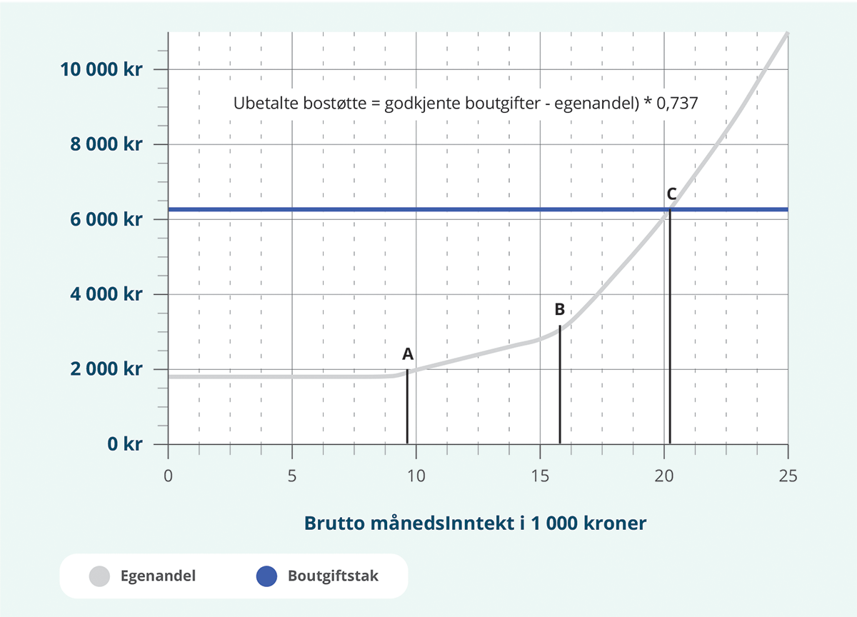
Note: Figuren gjengir enslige mottakere i kommunegruppe 4.
Kommunal- og distriktsdepartementet 2023
Tabell 13.1 gir en oversikt over gjennomsnittlige utbetalinger etter inntekts- og husstandstype per måned.
            - Gjennomsnittlig utbetalt beløp per måned etter inntektstype og husstandstype. Kroner. 2021
 | Enslige | Enslige med barn | Flere voksne med barn | Flere voksne med barn | Alle husholds-typer
Unge uføre | 1 095 | 1 581 | 2 326 | 3 126 | 1 242
Uføre for øvrig | 1 533 | 2 137 | 2 940 | 3 549 | 1 802
Eldre | 1 854 | 3 837 | 3 258 | 4 327 | 1 933
Hustander med midlertidlige trygdeytelser | 2 383 | 3 767 | 3 176 | 4 019 | 3 061
Hustander uten trygdeytelser | 3 330 | 4 332 | 4 252 | 4 777 | 3 887
Alle inntektstyper | 2 211 | 3 706 | 3 492 | 4 311 | 2 803
Husbanken, statistikkbanken, https://statistikk.husbanken.no/bostotte
Bostøtte
Rettsgrunnlag | Lov om bustøtte og kommunale bustadtilskot (bustøttelova)
Hvem er omfattet? | Personer med lave inntekter og høye boutgifter
Sats | Beregnes ut fra husstandens boutgifter opp til en øvre grense, samt en egenandel som avhenger av husstandens samlede skattepliktige inntekt.
Utbetalingstidspunkt | Den 20. hver måned
Årlig justering av sats? | Ja
Universell/behovsprøvd/annet | Behovsprøvd
Skattbar inntekt | Nei
Automatisk overføring/må søke | Må søke
Utgifter i 2022 | Det anslås en utgift på 4 646 mill. kroner, inkludert 1 062 mill. kroner i ekstra utbetalinger.
Startlån
Startlån er en statlig behovsprøvd låneordning som skal bidra til at husstander som ikke får lån eller tilstrekkelig lånebeløp i vanlige banker får mulighet til å kjøpe egnet bolig og beholde den. Gjennom ordningen gir Husbanken lån til kommuner for videre håndtering av startlån til enkeltpersoner.
Kommunene vurderer og innvilger startlån på bakgrunn av søknad, og kan gi lån til kjøp av bolig, utbedring og tilpasning av bolig, oppføring av ny bolig eller refinansiering av dyre lån. Kommunen skal i vurderingen legge vekt på om søkeren er forventet å ha langvarige problemer med å finansiere eid bolig og har benyttet muligheten til sparing innenfor egne økonomiske rammer. Videre er det et krav at søkerne må ha evne til å betjene lånet over tid og fortsatt ha nødvendige midler igjen til livsopphold.
I 2021 fikk i underkant av 8 000 husstander startlån og av disse var 60 prosent barnefamilier. I snitt fikk husstandene et startlån på 2 mill. kroner.
Stønader til enslig mor eller far
Formålet med overgangsstønad, stønad til barnetilsyn til enslig mor eller far i arbeid og tilleggsstønader og stønad til skolepenger er å sikre inntekt for foreldre som er alene om omsorgen for barn. En mor eller far er definert som å ha aleneomsorg for et barn når vedkommende over tid har klart mer av den daglige omsorgen enn den andre forelderen. Her følger en kort omtale av stønadene. Disse er imidlertid ikke bli vurdert videre brukt i rapporten.
Overgangsstønad er en livsoppholdsytelse som gis til enslig mor eller far som har barn under åtte år og som på grunn av omsorg for barn er midlertidig ute av stand til å forsørge seg selv ved eget arbeid, eller først etter en tid med omstilling eller utdanning kan få et arbeid. Full overgangsstønad utgjør 2,25 G (266 895 kroner per 1. mai 2023) per år. Stønaden reduseres med 45 prosent dersom inntekten er 0,5 G (59 310 kroner per 1. mai 2023) eller høyere, og faller helt bort ved en inntekt på 5,5 G (652 410 kroner per 1. mai 2023). Stønad kan gis i inntil tre år, men bare frem til yngste barn fyller åtte år. Stønadstiden kan utvides med opptil to år der den enslige tar utdanning, og med tre år der den enslige har aleneomsorg for flere enn to barn eller fikk aleneomsorg for barn før den enslige fylte 18 år. Der den enslige forelderen ikke kan arbeide fordi barnet krever særlig tilsyn pga. funksjonshemming, sykdom eller store sosiale problemer, kan stønadsmottakeren få overgangsstønad til barnet fyller 18 år, og uten at det stilles aktivitetskrav. Utgifter til ordningen var 1,6 mrd. kroner i 2022.
Det kan også gis tilleggsstønader og stønad til skolepenger til enslig mor eller far som er i nødvendig og hensiktsmessig utdanning. Tilleggsstønadene kan helt eller delvis dekke for eksempel reiseutgifter, utgifter til tilsyn for barn og utgifter til bolig ifm. utredning og utdanning. Noen av tilleggsstønadene gis etter faste satser. Stønad til skolepenger dekker skolepenger med utgangspunkt i satsene for skolepenger fra Statens lånekasse for utdanning. Enslig mor eller far som er reell arbeidssøker kan få tilleggsstønad til barnetilsyn. Tilleggsstøneder og skolepenger kan bare gis i perioder hvor den enslige moren eller faren har rett til overgangsstønad. Utgifter til ordningen var 21 mill. kroner i 2022.
Enslig far eller mor som er i arbeid mv. kan få stønad til barnetilsyn uavhengig av retten til overgangsstønad. Stønad utgjør 64 prosent av dokumenterte utgifter til barnetilsyn opptil de beløp som Stortinget fastsetter. Man har ikke rett til stønad til barnetilsyn hvis man har inntekt større enn 6 G. Stønaden gis som hovedregel til barnet har fullført fjerde skoleår. For barn som har fullført fjerde skoleår, kan det gis stønad til tilsyn når barnet må ha vesentlig mer tilsyn enn det som er vanlig for jevnaldrende, eller når mor eller far på grunn av sitt arbeid må være borte fra hjemmet i lengre perioder eller på andre tidspunkter enn det en vanlig arbeidsdag medfører. Stønad til barnetilsyn kan også gis i inntil ett år når mor eller far har en forbigående sykdom som hindrer vedkommende i å være i arbeid. Utgifter til ordningen var 99 mill. kroner i 2022.
Bidragsforskott
Ordningen skal sikre et minstebidrag til forsørgelse av barnet når barnebidraget fra den bidragspliktige er forsinket eller ikke blir betalt. Barn under 18 år bosatt i Norge som ikke bor sammen med begge foreldrene, har rett til forskudd på underholdsbidrag. Forskuddet er en kontantytelse som blir utbetalt til den forelderen som barnet bor sammen med.
Staten krever refusjon fra den bidragspliktige for det forskutterte bidraget. Før bidragsforskuddet blir utbetalt, skjer en automatisk kontroll av om bidrag er innbetalt fra den bidragspliktige. Forskudd blir bare utbetalt når forskuddet overstiger innbetalt bidrag. Fratrukket refusjon fra bidragspliktig var utgiftene for staten i 2022 på 470 mill. kroner.

Tjenester
Offentlige velferdstjenester dekker over en rekke samfunnsområder som er avgjørende for innbyggerne i det daglige liv. Det kan være utdanning, helsetjenester, henting av avfall, veibygging og politi. Det er tjenester som skal sørge for at felles oppgaver blir løst og sikre at felles verdier blir ivaretatt.
Det benyttes store ressurser på ulike offentlige velferdstjenester rettet mot barn og unge og deres familier. Mange av disse tjenestene er gratis eller subsidierte og kommer alle barn og unge til gode, men har særlig stor betydning for barn og unge som vokser opp i fattige familier. De offentlige velferdstjenestene er i hovedsak lovpålagte oppgaver for kommunen/fylkeskommunene, og finansieres gjennom de frie inntektene til kommunene/fylkeskommunene.
Nedenfor gis det en oversikt over den offentlige ressursbruken til tjenester og tiltak innenfor tjenestene vi vurderer som særlig viktige for barn i fattige familier. Dette er tjenester som bidrar til å redusere fattige familiers utgifter, redusere barrierer for deltakelse i tjenester og andre viktige oppvekstarenaer som bidrar til å bryte sosial arv.
Det finnes mange ulike tjenester og tilbud rettet mot barn og unge i fattige familier som kommuner eller andre lokale myndigheter selv har valgt å prioritere. Dette er gjerne oppgaver som ikke er lovpålagte, men som kan være helt eller delvis finansiert av statlige tilskudd eller tilskuddsordninger. Disse tiltakene inngår ikke i oversikten nedenfor, men det gis en beskrivelse av de mest sentrale statlige tilskuddsordningene som kan bidra med å finansiere slike tiltak. Oversikten inneholder også en omtale av noen sentrale forsøk eller pilotordninger i kommunene vi vurderer som særlig relevante. Flere av disse er delvis statlige finansierte ordninger.

Barnehage
Barnehagen er en universell og offentlig subsidiert velferdstjeneste. Av barnehageloven fremkommer det at «[b]arnehagen skal i samarbeid og forståelse med hjemmet ivareta barnas behov for omsorg og lek, og fremme læring og danning som grunnlag for allsidig utvikling.» Barnehagetilbudet er en lovpålagt kommunal oppgave, og finansieres i dag gjennom kommunenes frie inntekter (rammetilskuddet og skatteinntekter) og ved foreldrebetaling. Alle barn som fyller 1 år, har rett til barnehageplass innen utgangen av november det året det blir søkt om barnehageplass, og frem til opplæringspliktig alder.
Barnehage
Rettsgrunnlag | Lov om barnehager
Hvem er omfattet? | Barn i alderen 1-6 år
Universell/behovsprøvd/annet | Universell
Forvaltningsansvar | Kommunalt
Lovpålagt kommunal oppgave | Ja
Barnehagedeltakelse 2022 | Antall barn: 268 730
 | Andel barn 1-5 år: 93 prosent
 | Andel barn 1-2 år: 88 prosent
 | Andel av barn med heltidsplass: 98 prosent
Gjennomsnittlig avtalt oppholdstid: 45 timer
Gjennomsnittlig faktisk opphold finnes ikke gode data over.
Automatisk ordning/må søke | Må søke
Finansering 2023 | Kommunenes frie inntekter og foreldrebetaling
Foreldrebetaling 2023 | Makspris: 3 000 kroner per måned
Driftsutgifter kommuner 2021 | Driftsutgifter: 58,5 milliarder kroner
 | Andel av totale driftsutgifter i kommunene: 11,2 prosent
Selv om ansvaret for å finansiere barnehagetilbudet ligger til kommunene, finnes det flere statlige ordninger som skal bidra til et bedre og mer tilgjengelig barnehagetilbud. Nedenfor gis det oversikt over de viktigste statlige tiltakene. Mange kommuner har i tillegg egne moderasjonsordninger.
Makspris i barnehage
Selv om det er den enkelte barnehage som avgjør prisen på en barnehageplass, er det satt en statlig maksimalgrense for foreldrebetalingen. Maksprisen ble først innført i 2005, og gjelder alle typer barnehager, uavhengig om de er offentlige eller private. Betaling for kost (matpenger) kan komme i tillegg. Maksimalgrensen blir fastsatt i Stortingets årlige budsjettvedtak. Maksprisen ble redusert både 2022 og 2023 og er nå på 3 000 kroner per måned. Regjeringen har også varslet at de vil redusere maksprisen for barnehage til 2 000 kroner i per måned i 2024. Kommunene er kompensert for ordningen gjennom økt rammetilskudd.
Redusert pris for barnehageplass for familier med lav inntekt
I 2015 ble det innført en nasjonal ordning med reduksjon i foreldrebetalingen. Ordningen innebærer at betalingen per barn ikke skal utgjøre mer enn seks prosent av husholdningens samlede inntekter (etter skatt). Dette gjelder både kommunale og private barnehager. Skattefrie overføringer som barnebidrag, kontantstøtte, barnetrygd m.m. regnes ikke som inntekt. Familiene må selv søke om redusert foreldrebetaling til kommunen, og den enkelte barnehagen får dekket reduksjonen i foreldrebetalingen av kommunen. Kommunene er kompensert for ordningen gjennom rammetilskuddet. I 2022 ble det gitt redusert pris for barnehageplass for i underkant av 40 000 barn (det ble anslått at om lag 42 000 barn hadde rett på det).
Gratis kjernetid i barnehage
I 2015 ble det innført en nasjonal ordning med gratis kjernetid 20 timer per uke for barn fra familier med lav inntekt. Dette gjelder både kommunale og private barnehager. Den omfattet først barn i alderen fire til fem år, men ble fra 2016 utvidet til å også omfatte treåringer, og i 2019 ble ordningen ytterligere utvidet til å omfatte toåringer. Inntektsgrensen for ordningen blir fastsatt i Stortingets årlige budsjettvedtak og er i 2023 på 615 590. Skattefrie overføringer som barnebidrag, kontantstøtte, barnetrygd m.m. regnes ikke som inntekt. Familiene må selv søke om gratis kjernetid til kommunen, og den enkelte barnehagen får dekket reduksjonen i foreldrebetalingen av kommunen. Kommunene er kompensert for ordningen gjennom rammetilskuddet. I 2022 ble det gitt gratis kjernetid i barnehage for i om lag 32 000 barn (det ble anslått at om lag 38 000 barn hadde rett på det).
Søskenmoderasjon i barnehage
Familier som har flere enn ett barn i barnehage i samme kommune, har rett på redusert foreldrebetaling med minimum 30 prosent. Søskenmoderasjon gis uavhengig av om barna går i forskjellige barnehager, og i barnehager med forskjellige eiere. Videre skal søskenmoderasjonen trekkes fra foreldrebetalingen etter at maksprisen er redusert. I 2022 ble det gitt søskenmoderasjon til om lag 50 000 barn. I budsjettet for 2023 er det innført gratis barnehage fra tredje barn i familien som går i barnehage samtidig fra 1. august 2023.
Tilskudd til økt pedagogtetthet i levekårsutsatte områder
I 2022 ble det opprettet et øremerket tilskudd for å øke pedagogtettheten i barnehager i levekårsutsatte områder. Formålet er å gi barnehagene som trenger det mest, flere kvalifiserte ansatte. I 2023 er det satt av 80 mill. kroner til dette tilskuddet, en økning på 45 mill. kroner fra 2022. Midlene utbetales som en del av statens områdesatsinger i Oslo, Bergen, Stavanger, Drammen og Trondheim, og fordeles etter antall barnehagebarn i de levekårsutsatte områdene.
Pengene skal primært gå til å øke andelen barnehagelærerårsverk i barnehagene. Det inkluderer å ansette flere nye barnehagelærere, men tilskuddet kan også benyttes til å erstatte assistenter med barnehagelærere. Dersom det er vanskelig å rekruttere barnehagelærere, kan pengene brukes til å øke grunnbemanningen i barnehagen.
Tilskudd rettet mot minoritetsspråklige barn i barnehage
I dag gis det tilskudd til kommuner for å styrke den språklige utviklingen for minoritetsspråklige barn, og for å øke barnehagedeltakelsen for minoritetsspråklige barn.
I 2023-budsjettet er tilskuddordning på 204,3 mill. kroner. For at kommuner kan motta tilskudd, må andel minoritetsspråklige barn i barnehage være minst 10 prosent, og antall minoritetsspråklige barn i barnehage må være 50 eller mer. Alle kommuner som oppfyller kriteriene for ordningen har rett på tilskudd, og tilskuddet tildeles etter antall minoritetsspråklige barn i ordinære barnehager. Tildeling av midler beregnes av Utdanningsdirektoratet, og det er derfor ikke behov for å sende inn søknad. Kommunen har ikke rapporteringsplikt for bruk av tilskuddet.

Skolefritidsordning
Skolefritidsordningen (SFO) er en universell og offentlig velferdstjeneste. Opplæringsloven § 13-7 forplikter alle kommuner til å ha et tilbud om skolefritidsordning før og etter skoletid for 1.-4. trinn, og for barn med særskilte behov for 1.-7. trinn. Skolefritidsordningen skal legge til rette for lek, kultur- og fritidsaktiviteter med utgangspunkt i alder, funksjonsnivå og interesser hos barna og gi barna omsorg og tilsyn.
Skolefritidsordningen er ikke en del av grunnskoleopplæringen og skal være et frivillig tilbud. Elevene har ikke rett til plass i SFO, men alt tyder på at alle som ønsker det får plass i SFO. Det er ingen krav til kompetanse hos ansatte i SFO. Kommuner kan også kreve at utgiftene til skolefritidsordningen dekkes gjennom foreldrebetaling, men egenbetalingen skal være begrenset til å dekke kommunens utgifter. Dette innebærer imidlertid at det er store variasjoner i foreldrebetalingen i SFO mellom kommuner.
Skolefritidsordning
Rettsgrunnlag | Opplæringsloven § 13-7
Målgruppe | Barn på 1.-4 trinn og barn med særskilte behov på 5.-7 trinn
Universell/behovsprøvd/annet | Universell
Forvaltningsansvar | Kommunalt
Lovpålagt kommunal oppgave | Ja
SFO-deltakelse skoleåret 2022-2023 | Antall barn: 165 045  Antall barn på 1-4 trinn: 162 810  Antall barn på 5.-7 trinn: 2 235
 | Dekningsgrad 1-4. trinn: 68 prosent
 | Prosentdel av barna i SFO med fulltidsplass: 58 prosent
 | Prosentdel av SFO-er som tilbyr søskenmoderasjon: 73 prosent
Automatisk ordning/må søke | Må søke
Finansiering 2023 | Kommunenes frie inntekter og foreldrebetaling
Foreldrebetaling 2022-2023 | Gjennomsnitt deltidsplass (12 timer): 1 924 kroner per måned
 | Gjennomsnitt heltidsplass (20 timer): 2 702 kroner per måned
Driftsutgifter kommuner 2021 | Driftsutgifter: 5,39 milliarder kroner
 | Netto driftsutgifter per måned per innbygger 6-9 år: 8 780 kroner
I likhet med barnehage finnes det flere statlige ordninger som bidrar til redusert foreldrebetaling i SFO og legger til rette for økt kvalitet i tilbudet. Nedenfor gis det det en oversikt over de viktigste ordningene. Mange kommuner har i tillegg egne moderasjonsordninger.
Redusert pris for SFO for familier med lav inntekt
I 2020 ble det innført en nasjonal ordning med redusert foreldrebetaling i SFO for barn i lavinntektsfamilier på 1.-2. trinn. I 2021 ble ordningen utvidet til å også gjelde 3.-4. trinn. Ordningen innebærer at betalingen per barn ikke skal utgjøre mer enn seks prosent av husholdningens samlede inntekter (etter skatt). Betaling for mat kan komme i tillegg. Skattefrie overføringer regnes ikke som inntekt. Familiene må selv søke om redusert foreldrebetaling til kommunen, og kommunen kan fatte vedtak om reduksjon av foreldrebetalingen ved automatisert saksbehandling. Kommunene er kompensert for ordningen gjennom rammetilskuddet. Kommuner kan i tillegg velge å tilby ytterligere inntektsgraderte satser, friplasser og søskenmoderasjon i SFO. I 2022 ble det gitt redusert foreldrebetaling for i underkant av 9 000 barn.
Gratis deltidsplass i SFO for 1. og 2. trinn, og gratis SFO for elever med særskilte behov på 5.-7. trinn
I 2022 ble det innført en nasjonal ordning med 12 timer gratis SFO for alle elever på 1. trinn med SFO-plass. Det er beregnet at foreldre i snitt sparer rundt 20 000 kroner i året som følge av ordningen. I 2023 innføres det samme for 2. trinn. Dersom eleven velger å bare benytte SFO 12 timer i uken innenfor de tidsrammene kommunen har vedtatt, vil tilbudet være gratis for eleven. Dersom familiene allerede har fått innvilget søknad om redusert foreldrebetaling som følge av lav inntekt, skal kommunen trekke fra de 12 gratistimene fra foreldrebetalingen etter innvilgelsen. I 2020 ble det også innført en nasjonal ordning med gratis SFO for elever med særskilte behov på 5.–7. trinn. Kommunene er kompensert for ordningen gjennom rammetilskuddet.

Grunnskolen
Grunnskolen er en universell og offentlig finansiert velferdstjeneste. Grunnskolen skal være gratis, og barn og unge har både rett og plikt til grunnskoleopplæring. Kommunen har ansvar for driften av grunnskolen, og blir i hovedsak finansiert gjennom de frie inntektene til kommunene. Dersom eleven bor langt fra skolen eller har en funksjonshemning eller skade, kan hun eller han ha rett til gratis transport til skolen. Kommunene skal også ha et tilbud om leksehjelp i grunnskolen. Leksehjelptilbudet skal være frivillig, men gratis.
Grunnskole
Rettsgrunnlag | Lov om grunnskolen og den videregående opplæringen (opplæringslova)
Målgruppe | Barn fra 1.-10 trinn
Universell/behovsprøvd/annet | Universell
Forvaltningsansvar | Kommunalt
Lovpålagt kommunal oppgave | Ja
Grunnskoledeltakelse 2022–2023 | Antall barn på barnetrinnet: 439 644
 | Antall barn ungdomstrinnet: 195 030
 | Andel på privatskole: 4,7 prosent
 | Andel med særskilt norskopplæring: 6,8 prosent
Automatisk ordning/må søke | Automatisk
Finansiering 2023 | Kommunenes frie inntekter
Driftsutgifter kommuner 2021 | Driftsutgifter: 94,1 milliarder kroner
 | Andel av totale brutto driftsutgifter: 18,1 prosent
 | Korrigert brutto driftsutgifter per elev: 135 421 kroner

Videregående opplæring
Videregående opplæring er en universell og offentlig finansiert velferdstjeneste. Videregående opplæring skal være gratis. Alle har rett til videregående opplæringstilbud, men sammenlignet med grunnskole er opplæringstilbudet frivillig. Fylkeskommunen har ansvar for driften av videgående opplæring, og det blir i hovedsak finansiert gjennom de frie inntektene til fylkeskommunene. Dersom eleven bor langt fra skolen eller har en funksjonshemning eller skade, kan hun eller han ha rett til gratis transport til skolen.
Videregående opplæring
Rettsgrunnlag | Lov om grunnskolen og den videregående opplæringen (opplæringslova)
Målgruppe | Barn 16-18 år
Universell/behovsprøvd/annet | Universell
Forvaltningsansvar | Fylkeskommunalt
Lovpålagt fylkeskommunal oppgave | Ja
Deltakelse i videregående opplæring 2021-22 | Andel studieforberedende: 49 prosent
 | Andel yrkesfag: 51 prosent
Fullføring av videregående opplæring (2015-kullet) | Elever med innvandrerbakgrunn: 64 prosent
 | Jenter: 85 prosent
 | Gutter: 76 prosent
Automatisk ordning/må søke | Må søke
Finansiering 2023 | Fylkeskommunenes frie inntekter
Driftsutgifter fylkeskommuner 2021 | Driftsutgifter: 94,1 milliarder kroner
 | Andel av totale brutto driftsutgifter: 28,9 prosent
 | Korrigert brutto driftsutgifter per elev yrkesfag: 182 689 kroner
 | Korrigert brutto driftsutgifter per elev yrkesfag studieforberedende: 150 011

Andre tiltak i skolen
Miljøterapeut i skolen
Barnevernspedagoger, sosionomer og vernepleiere som er ansatt i skolen, og som utfører sosialpedagogisk og sosialfaglig arbeid, har ofte stillingsbetegnelsen miljøterapeut eller miljøveileder. Slikt arbeid er ikke lovpålagt i skolen, men kan ofte bidra å gi elever assistanse og sosial kompetanse, samt jobbe med et trygt og inkluderende skolemiljø. Videre kan det bidra til å fremme en positiv utvikling og mulighet for læring ved å påvirke faktorene rundt undervisningen og skolen. Tall fra KS viste at det i 2021 var om lag 2 500 miljøterapeuter (barnevernspedagoger, sosionomer og vernepleiere) i grunnskolen og videregående, men miljøterapeuter i Oslo er ikke inkludert i dette tallet.
Miljøterapeuter har en komplementær kompetanse til lærerne i skolen. En miljøterapeut bør kunne samarbeide tett med lærere om utfordringer i elevmiljøet, tidlig innsats, og forebyggende tiltak for å fremme et godt læringsmiljø. I dette ligger også et mål om at miljøterapeuter kan støtte lærere på måter som frigjør tid til lærernes arbeid med forberedelser og undervisning (Meld. St. 21 (2016–2017); Prop. 52 L (2017–2018)).
Spesialundervisning
Elever som ikke har eller som ikke kan få tilfredsstillende utbytte av det ordinære opplæringstilbudet, har rett til spesialundervisning etter opplæringsloven. Kommunen og fylkeskommunen har ansvar for å tilby spesialundervisning, og tilbudet er i dag hovedsakelig finansiert gjennom de frie inntektene til kommunene. Målet med spesialundervisning er at elevene skal få et forsvarlig utbytte av opplæringen i forhold til andre elever og de opplæringsmålene som er relevante for eleven. Skolen og PP-tjenesten (pedagogisk-psykologisk tjeneste) må vurdere og komme med anbefalinger til hva barnet trenger, og skolen må fatte vedtak.
Eksempler på spesialundervisning kan være tilpassede kompetansemål, at en lærer eller assistent følger opp eleven i klassen eller at eleven får tilpasset utstyr. Foreldrene skal involveres og gi sitt samtykke før skolen ber PP-tjenesten om å vurdere behovet for spesialundervisning.
Spesialundervisning
Rettsgrunnlag | Lov om grunnskolen og den videregående opplæringen  (opplæringslova)
Målgruppe | Barn fra 1.-10. trinn, og 1.-3. VGS
Universell/behovsprøvd/annet | Universell
Forvaltningsansvar | Kommunalt og fylkeskommunalt
Lovpålagt kommunal oppgave | Ja
Elever som mottok spesialundervisning (2022) | Totalt: 7,8 prosent
 | Kjønnsfordeling: 67 prosent gutter
Finansiering 2023 | Kommunenes frie inntekter
Gratisprinsippet
Av opplæringsloven følger det at elevene har rett til gratis offentlig grunnskoleopplæring og videregående opplæring. For grunnskoleopplæringen betyr dette at skolene ikke kan kreve at foreldre eller elever dekker utgifter i forbindelse med opplæringen. Dette gjelder blant annet transport i skoletiden, undervisningsmateriell, leirskoleopphold eller ekskursjoner som er en del grunnskoleopplæringen. Foreldre må imidlertid selv dekke matpakke eller utgifter som eleven har til mat i skoletiden. Internettabonnement som kreves for å gjøre lekser er heller ikke omfattet av gratisprinsippet.
Turer som er en del av den videregående opplæringen, skal også være gratis for elevene. Når det gjelder utstyr har elever i videregående rett til å få gratis lærebøker, læremidler og digitalt utstyr. Fylkeskommunen kan imidlertid kreve at elever dekker enkelte kostnader, f.eks. knyttet til kladdebøker og egenandel for bærbare PCer.
Stipendordninger
Lånekassen har et utstyrsstipend som alle elever i videregående opplæring med ungdomsrett får, men dette må søkes om. I dag er det fire ulike satser for de ulike utdanningsprogrammene. Egenandelen kan ikke settes høyere enn minstesatsen for utstyrsstipend. I 2023-budsjettet er det satt av 50,1 mill. kroner til å styrke utstyrsstipendet for elever på yrkesfaglig utdanningsprogram.
Videre forvalter Lånekassen et behovsprøvd stipend som skal bidra til å dekke levekostnader for elever fra familier med lave inntekter. Det er tre ulike satser for inntektsavhengig stipend som varierer mellom 1 163-3 489 kroner per måned. Det er ulike inntektsgrenser for ordningen, avhengig av foreldres inntekt og antall barn i familien. Søknad om stipendet inngår i søknad om utstyrsstipend.

Tiltak for ungdom som ikke er i opplæring eller arbeid
Oppfølgingstjenesten
Den fylkeskommunale oppfølgingstjenesten skal følge opp ungdommer som har rett til videregående opplæring, og som ikke er i arbeid eller utdanning. Oppfølgingstjenesten skal sikre tverretatlig samarbeid mellom kommunale, fylkeskommunale og statlige instanser som har ansvar for målgruppen, og formidle og samordne tilbud fra ulike instanser.
Ordningen gjelder ungdom mellom 16-21 år. Om lag 7 700 gutter og 5 900 jenter var registrert i oppfølgingstjenesten skoleåret 2021-2022. Om lag 42 prosent av guttene og 39 prosent av jentene kom i aktivitet. I forbindelse med innføring av en fullføringsrett for videregående opplæring fra høsten 2024 er det i 2023 satt av midler som skal legge til rette for å utvide den øvre aldersgrensen for oppfølgingstjenesten fra 21 til 25 år.
Ungdomsgarantien NAV
I 2023 er driftsbevilgningen til Arbeids- og velferdsetaten økt med 175 mill. kroner for å iverksette en ny ungdomsgaranti. Bevilgningen skal gå til å øke antall rådgivere ved NAV-kontorene, som skal gi tettere arbeidsrettet oppfølging av unge under 30 år.
Mange unge som står utenfor arbeidslivet har sammensatte problemer. Blant annet skal en fast kontaktperson bidra til å bedre koordineringen mellom ulike instanser, som for eksempel mellom NAV, helsetjenestene og utdanningssektoren.

Helse
Det offentlige helsetilbudet utgjør flere ulike offentlige subsidierte tjenester. Mens kommunene har det lovpålagte ansvaret for primærhelsetjenesten (folkehelsearbeid, allmennlegetjenesten, legevakt, helsestasjons- og skolehelsetjenesten mm.), har staten det overordnende ansvaret for spesialisthelsetjenesten gjennom de regionale helseforetakene. Nedenfor gis det en omtale av tjenester og tiltak som er viktige for barn i fattige familier.
Egenandelstak og frikortgrense
De fleste må betale en egenandel når de fått behandling av helsepersonell. Dette gjelder besøk hos lege, psykolog, poliklinikk (sykehus) og fysioterapeut. I tillegg betales egenandel ved medisiner, næringsmidler og medisinsk utstyr på blå resept, og besøk ved laboratorier og røntgeninstitutt.
Barn under 16 år slipper å betale egenandeler. I tillegg slipper barn og ungdom under 18 år som får behandling hos psykolog betale egenandel.
Når man som pasient har nådd et nivå på sine utlegg har man rett til frikort. Egenandelstaket for 2023 er 3 040 kroner, og alle egenandelene danner grunnlag for frikortet.
Helsestasjons- og skolehelsetjenesten
Helsestasjons- og skolehelsetjenesten er en lavterskeltjeneste rettet mot barn, unge og deres familier. Det er kommunen som har det overordnede ansvaret, og barn og unge kan henvende seg til tjenestene uten kostnad. I første leveår er helsestasjonen for de fleste den eneste tjenesten som ser barna og deres foreldre regelmessig. Gjennom både konsultasjoner og befolkningsrettede tiltak bidrar tjenesten til å styrke barn, unge og foreldres helsekompetanse, samt identifisere, avverge og/eller avdekke utviklingsavvik, sykdom, rus, vold, overgrep og omsorgssvikt. Det gis tilbud om individuelt tilpassede støttesamtaler og ekstra konsultasjoner og veiledning til foreldre og barn som har behov for ekstra oppfølging.
Helsesykepleiere skal bidra til god helse blant barn og ungdom, slik at de opplever mestring, trivsel og struktur i skolehverdagen. Gjennom møter med barn, ungdom og foreldre skal helsesykepleiere gi råd og veiledning for å fremme barn- og ungdoms psykiske- og fysiske helse, og for å forebygge sykdom og skader.
I skolehelsetjenesten er et systematisk samarbeid med skolen sentralt. Dette for å ha oversikt over helse og utvikling blant barn og unge, og sammen med skolen sette inn nødvendige tiltak for å fremme helse, trivsel og læring. Tjenesten har ellers et utstrakt tverrfaglig samarbeid som bidrar til at barn og ungdom får et helhetlig og tilrettelagt tilbud.
I perioden 2014–2019 har helsestasjons- og skolehelsetjenesten blitt betydelig styrket. KOSTRA-tall fra SSB viser en betydelig årsverksutvikling i tjenesten etter 2013. Til sammen utgjorde tilskuddsordningen Styrking og utvikling av helsestasjons- og skolehelsetjenesten 389 mill. kroner i 2022. I 2023 er det satt av 987 mill. kroner i rammetilskudd med formål om å styrke helsestasjons- og skolehelsetjenesten.
Helsestasjonstjenesten
Rettsgrunnlag | Lov om kommunale helse- og omsorgstjenester m.m. (helse- og omsorgstjenesteloven)
Målgruppe | Barn og ungdom i skolealder (opp til VGS)
Universell/behovsprøvd/annet | Universell
Forvaltningsansvar | Kommunalt
Lovpålagt kommunal oppgave | Ja
Dekningsgrad | Andel spedbarn med fullført helseundersøkelse innen 8 leveuke: 98 prosent
 | Andel barn med fullført helseundersøkelse i 1. trinn i grunnskole: 88 prosent
 | Andel kommuner med helsestasjon for ungdom: 85 prosent
Finansiering 2023 | Kommunenes frie inntekter
BUP
BUP (Barne- og ungdomspsykiatrisk poliklinikk) er et spesialisthelsetjenestetilbud til barn mellom 0-18 år. De tilbyr utredning, diagnostisering og behandling av barnepsykiatriske symptomer og tilstander. Med unntak av øyeblikkelig hjelp, krever BUP henvisning fra lege eller barnevernleder.
I 2021 ble 65 000 behandlet i psykisk helsevern for barn og unge ifølge Helsedirektoratet. For landet sett under ett var det en økning på 14 prosent sammenlignet med året før. 34 prosent av disse var i alderen 7-12 år, 27 prosent var mellom 13-15 år, og 20 prosent mellom 16-17 år. På nasjonalt nivå var 51 prosent av pasientene jenter. Kjønnsfordelingen har vært stabil over tid. Poliklinisk helsehjelp er dominerende behandlingstilbud. Bare fire prosent av pasientene som ble behandlet i psykisk helsevern for barn og unge i 2021 hadde vært innlagt i en døgnavdeling.
Foreldrenes psykiske helse er også viktig for barn. Distriktspsykiatrisk senter, DPS, er en spesialisthelsetjeneste innen psykisk helsevern. Blant husholdninger med barn rapporterer foreldre med lav inntekt at de er mindre fornøyde med sin psykiske helse enn foreldre med høy inntekt (Livskvalitetsundersøkelsen 2022, se kapittel 3). DPS som tilbud kan derfor være viktig for at forbedre situasjonen for barn i fattige familier gjennom at foreldrene deres får hjelp til psykiske lidelser. DPS blir imidlertid ikke behandlet i rapporten da ekspertgruppen avgrenser seg mot tiltak som rettes mot barn mer direkte.
Folkehelseprogrammet
Folkehelseprogrammet i kommunene er en tiårig satsing (2017–2027). Målet med tilskuddsordningen på Folkehelseprogrammet er å styrke kommunenes arbeid med å fremme befolkningens helse og livskvalitet. Programmet skal fremme lokalt rusforebyggende arbeid og bidra til å integrere psykisk helse som en likeverdig del av det lokale helsetilbudet. Barn og unge er en prioritert målgruppe, og satsingen skal styrke barn og unges trygghet, mestring og bruk av egne ressurser, samt hindre utenforskap, ved å fremme tilhørighet, deltakelse og aktivitet i lokalsamfunnet. For eksempel er prosjektet Nye mønstre – trygg oppvekst en del av Folkehelseprogrammet i Agder.

Barnevern
Barnevernet er en offentlig tjeneste som skal gi nødvendig hjelp, omsorg og vern til barn og unge som lever under forhold som kan skade deres helse og utvikling. Barnevernet skal også gi foreldrehjelp og støtte til å yte god omsorg for sine barn, samt ivareta og støtte opp om barn og foreldes rett til familieliv. Barnevernet er både en kommunal og en statlig tjeneste.
Den kommunale barnevernstjenesten har ansvar for oppfølgingen av barn og familier, og gir i hovedsak hjelpetiltak til barn og unge familier som ønsker det. Kommunen kan også fremme saker om pålagte hjelpetiltak og andre tvangstiltak, der det er fylkesnemndene for barnevern og sosiale saker som fatter vedtak. Det statlige barnevernet, ved Barne-, ungdoms- og familieetaten (Bufetat), skal bistå kommuner dersom det er behov for å gi barn et omsorgstilbud utenfor hjemmet. Bufetat har også ansvar for etablering og drift av barnevernsinstitusjoner og tilbyr spesialiserte hjelpetiltak. I Oslo kommune har Barne- og familieetaten et tilsvarende ansvar som Bufetat har ellers i landet.
Tiltak som er iverksatt før en ungdom har fylt 18 år, kan videreføres eller erstattes av andre tiltak når ungdommen samtykker og har behov for hjelp eller støtte i overgangsfasen til en selvstendig voksentilværelse. Ettervernstiltak kan iverksettes frem fylte 25 år, hvor formålet er å bidra til trygg og forutsigbar overgang til voksenlivet. Tiltak kan bestå av hjelp til bolig, veiledning når det kommer til arbeid, utdanning, bolig eller økonomiske forhold. Mange kan også ha behov for hjelp til å sikre tilknytning til familie og nettverk. Barneverntjenesten har også anledning til å fatte vedtak om økonomisk støtte dersom det anses til barnets beste, for eksempel dersom det vil hjelpe ungdommen til å klare en selvstendig voksentilværelse.

Sosiale tjenester
I tillegg til økonomisk sosialhjelp og kvalifiseringsprogram, har kommunene ansvar for øvrige tjenestene i NAV-kontoret som er fastsatt i sosialtjenesteloven. Disse tjenestene omfatter både forebyggende sosialt arbeid og individrettede tiltak som inkluderer opplysning, råd og veiledning, midlertidig botilbud og individuell plan.
I tillegg til de individrettede tiltakene har sosialtjenesten i NAV ansvar for en rekke generelle oppgaver. Dette dreier seg om forebyggende virksomhet knyttet levekårsutfordringer og andre sosiale problemer i kommunen. Sosialtjenesten har et ansvar for å spre kunnskap om sosiale forhold og tjenester i kommunen. Det påhviler også sosialtjenesten å følge med på at sosiale forhold blir hensyntatt av andre tjenester i kommunen, og koordinere og samordne innsatsen knyttet til levekår og sosiale problemer i kommunen.

Helhetlige oppfølgingstiltak
Individuell plan og endringer i velferdstjenestelovgivningen (samarbeid, samordning og barnekoordinator)
Helse- og omsorgstjenesten, barneverntjenesten og arbeids- og velferdsforvaltningen er i dag forpliktet til å tilby eller opprette individuell plan, samtidig som flere av de andre velferdstjenestene har plikt til å medvirke eller bidra inn i arbeidet. Individuell plan er et planleggingsdokument og en strukturert samarbeidsprosess, hvor formålet er å bidra til at barnet eller ungdommen får et helhetlig, koordinert og individuelt tilpasset tjenestetilbud. Dette innebærer blant annet å vurdere og koordinere tiltak som kan bidra til å dekke barnets eller ungdommens tjeneste- og bistandsbehov, og styrke samhandlingen mellom tjenesteytere og mellom tjenesteytere og barnet og eventuelt pårørende. Det er frivillig for individet om de vil ha en individuell plan.
I 2022 ble det gjort flere lovendringer i velferdstjenestelovgivningen som skal gi bedre velferdstjenester for barn og unge som har behov for et sammensatt tjenestetilbud. Dette innebærer blant annet en lovfestet rett til barnekoordinator for familier som har eller venter barn med alvorlig sykdom, skade eller nedsatt funksjonsevne. Dette er en ny lovpålagt oppgave for kommunene, og kommunene er kompensert for denne lovendringer gjennom en økning i rammetilskuddet (180 mill. kroner i 2023).
Videre innebærer endringene en harmonisering av reglene om samarbeid i velferdstjenesteloven, og innføring av en lovfestet plikt for alle velferdstjenestene til å samarbeide om oppfølgingen av barn og unge som har behov for sammensatte tjenester, og hvor samarbeid er nødvendig for å gi barnet eller ungdommen et helhetlig og samordnet tjenestetilbud. Dersom det er behov for å samordne tjenestetilbudet for å gi barn og unge et helhetlig og koordinert tjenestetilbud, skal kommunene samordne dette og ved behov bestemme hvilken kommunal instans som skal ivareta samordningen. Lovendringene blir følgeevaluert i perioden 2022-2027.
Relevante lokale tiltak og pilotforsøk
Det er også gjennomført flere lokale prosjekter og pilotforsøk med formål om å bidra til at barn i familier med økonomiske utfordringer får helhetlig og tilpasset hjelp fra tjenestene. Mange av disse modellene legger vekt på sosialfaglige oppfølgingsmetoder, der det legges til rette for å kunne jobbe tett og helhetlig med familier over tid. To eksempel er Nye mønstre – trygg oppvekst og Helhetlig oppfølging av lavinntektsfamilier (HOLF) som begge er omtalt i kapittel 6.
Det er i tillegg flere kommuner som tilbyr lavterskeltilbud for familier som trenger råd og veiledning om barnet utvikling og foreldrerollen. Oslohjelpa og Stangehjelpa er eksempel på slike tilbud. Tilbudene skal legge til rette for at barn, unge og deres familier får rask og riktig hjelp når de har behov for det. Dette omfatter foreldreveiledning, familieterapi, individuell støtte/veiledning, foreldreveiledningsgrupper, generell forebygging og veiledning til barnehage/skolepersonell og øvrig hjelpeapparat. Man tar selv kontakt og trenger ikke henvisnin
Områdesatsinger
Områdesatsinger er avtalebaserte samarbeid mellom stat og kommune om ekstra innsats i levekårsutsatte byområder. Tilskuddet skal bidra til å utjevne sosial ulikhet ved at flere beboere i områder med særskilte levekårsutfordringer kan bli økonomisk selvstendige gjennom arbeid, og bli aktive deltakere i lokalsamfunn og storsamfunn. Satsingen skal også bidra til varige forbedringer av tjenester og til bedre fysiske og sosiale nærmiljøkvaliteter i levekårsutsatte områder.
I dag er det områdesatsinger i fem byer, hvor syv ulike departementer bidrar med øremerkede tilskudd. Stat og kommune forplikter seg til satsingen gjennom en intensjonsavtale. Intensjonsavtalen konkretiseres videre i en programbeskrivelse som utarbeides i samarbeid av stat og kommune. Kommunene søker hvert år om utbetaling av øremerkede tilskudd fra de respektive departementene, på bakgrunn av en årlig handlingsplan. Kommunene forplikter seg også til å bidra med midler til satsingen.
Områdesatsingene er langsiktige, men varigheten varier mellom de ulike satsingene. Tilskuddene fra områdesatsingene benyttes til mange ulike tiltak, og vil variere basert på kommunale prioriteringer og lokale behov. Eksempler på fysiske tiltak kan være utbedring av offentlige uterom, parker og sosiale møteplasser, mens tjenestebasert innsats eksempelvis kan være tiltak for å styrke det pedagogiske tilbudet i barnehager, egne skoleopplegg for ungdom med rus- og kriminalitetsutfordringer og feriejobber til ungdom.
Områdesatsinger
Områder som er omfattet | Oslo (Groruddalsatsingen, Oslo indre-øst satsingen og Oslo sør-satsingen), Bergen (Loddefjord og Olsvik), Stavanger (Storhaug), Trondheim (Saupstad-Kolstad) og Drammen (Strømsø)
Universell/behovsprøvd/annet | Målrettet mot levekårsutsatte byområder
Forvaltningsansvar | Kommunalt og statlig
Lovpålagt kommunal oppgave | Nei
Bevilgning 2023 | 246,2 mill. kroner (fordelt på 7 ulike departementer)
Tildeling 2023 | Oslo: 180,3 mill. kroner
 | Bergen: 17,9 mill. kroner
 | Stavanger: 13,1 mill. kroner
 | Trondheim: 8,2 mill. kroner
 | Drammen: 11,7 mill. kroner
Tilrettelegging for deltakelse i fritidsaktiviteter
Barn og unges rett til en meningsfull fritid følger av FNs barnekonvensjon, og det offentlige ansvaret for barn og unges fritidstilbud ligger i dag både til stat og kommune. I 2021 var kommunenes korrigerte brutto driftsutgifter til aktivitetstilbud for barn og unge i overkant av 1,5 mrd. kroner, noe som utgjorde 0,4 prosent av kommunenes totale driftsutgifter. I tillegg finnes det i dag flere statlige tilskudd og andre ordninger rettet mot barn og unges deltakelse i fritidsaktiviteter. Nedenfor omtales tiltakene som i størst grad er målrettet mot barn som vokser opp i fattige familier.
Tilskudd til inkludering av barn og unge
Tilskuddordningen går til tiltak som skal bidra til å utvikle åpne møteplasser, deltakelse på ferie- og fritidsaktiviteter og fullføring av utdanningsløp, og målet med ordningen er å legge til rette for at alle barn og unge har mulighet til mestring og deltakelse i samfunnet. De fleste aktivitetstypene som er dekket av ordningen innebærer ferie- og fritidstiltak for barn og unge, men ordningen gir også tilskudd til deltids- og sommerjobber for ungdom, samt tilskudd til los/ungdomsloser som skal hjelpe ungdom med å fullføre utdanningsløp. Offentlige instanser, frivillige organisasjoner og private aktører kan søke om tilskudd, og de fleste tiltakene er knyttet til én kommune eller bydel. Bevilgningen på ordningen er økt flere ganger de siste årene og er i 2023 på 664 mill. kroner.
Fritidserklæringen
Regjeringen har sammen med frivilligheten og KS inngått en intensjonsavtale der det slås fast at alle barn skal ha rett til å delta jevnlig i fritidsaktiviteter sammen med andre. Partene forplikter seg til å jobbe sammen for å nå dette målet. Erklæringen viser til at alle barn og unges skal inkluderes på lik linje, uavhengig av for eksempel kjønn, etnisitet, religion, seksuell orientering, funksjonsevne, bosted og foreldrenes sosiale og økonomiske situasjon. Det er utviklet en arbeidsmodell – ALLEMED – som kan benyttes for å realisere fritidserklæringen (https://www.allemed.no/om/fritidserklaeringen)
Andre statlige tiltak for å inkludere barn og unge i fritidsaktiviteter
Det finnes også andre tilskuddordninger til frivillige organisasjoner som har som formål å gi frivillige organisasjoner bedre økonomiske rammevilkår, uten at barn og unge fra fattige familier er en uttalt målgruppe for ordningene. Eksempler på slike ordninger er Tilskudd til frivillige barne- og ungdomsorganisasjoner, Merverdiavgiftskompensasjon til frivillige organisasjoner, Tilskudd til lokale lag og foreninger (spillemidler til idrettsformål) og Frifondordningen (spillemidler til kulturformål). I budsjettproposisjonene til Barne- og familiedepartementet og Kultur- og likestillingsdepartementet gis det en oversikt over disse.

Vedlegg 2: Innsendte innspill
Som omtalt i kapittel 2 har ekspertgruppen mottatt en rekke innspill til sitt arbeid. Totalt har ekspertgruppen mottatt om lag 150 skriftlige innspill gjennom nettsidene, gjennom e-post, i forbindelse med innspillsmøter og forskerseminar, se nærmere beskrevet i kapittel 2.
Innspillene har inngått som grunnlag i ekspertgruppens utarbeidelse av rapporten. Ekspertgruppen har i den forbindelse kategorisert innspillene i temaer. Temaene gir et bilde på hva de som kommet med innspill til ekspertgruppen er opptatt av og anser som viktig tiltaksområder for barn i fattige familier.
          - Antall mottatte innspill fordelt på tema
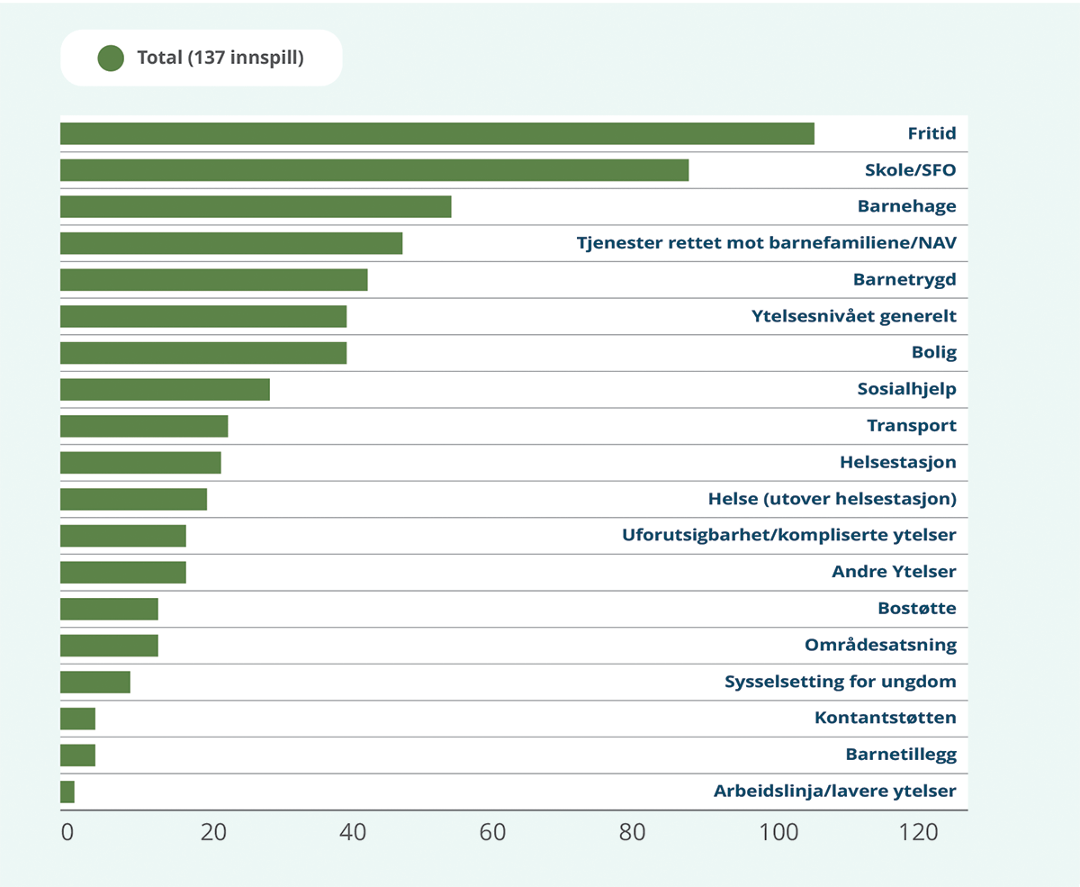
Ekspertgruppens sammenstilling av innsendte innspill.
Liste over skriftlige innspill mottatt gjennom ekspertgruppens nettside og innspillsmøte:
All innspillene kan leses i sin helhet på ekspertgruppens nettside barnifattigefamilier.no.
Ungdom og fritid
Redd Barna
Norges Røde Kors
Norges Idrettsforbund
Frivillighet Norge
Frelsesarmeen
Blå Kors
Voksne for Barn
Velferdsalliansen
Samarbeidsforum mot fattigdom
MIRA
Aleneforeldreforeningen
Barneombudet
Bydel Søndre Nordstrand
Husbanken
KS
Yngve Nyheim, Lødingen kommune
Bygland Ungdomsråd, Bygland kommune
Utdanningsforbundet
Ørsta kommune
Helene Halland, Skattekammeret Bodø – Kirkens Bymisjon Nordland
MIR-UNG Bodø
Wanja Sæther, Krisesenteret Salten
Anett Andreassen, Statsforvalteren i Oslo og Viken
Anne Karin Nordli, Helse og sosialpolitisk utvalg, FO Innlandet
Bjørn-Atle Hansen, Alta kommune
Kristin Nygård, Profesjonsfaglig Utvalg, FO Trøndelag
Camilla Løver, NAV Horten
Lise, Barne- og familietjenesten, Brønnøy kommune
Kari Seierstad, Tønsberg Kommune, Ung i Tønsberg
Lill Tove Skoglund, Larvik kommune
Maryam Ketu, Horten ungdomsråd
Trond Sæbø Skarpeteig, Solund kommune
Vemund Høegh-Larsen, NAV Skien/Skien kommune
Elin Westby Herikstad, Frelsesarmeen
Jorunn Foss, Hjelmeland Kommune
Anne Elin Wiig Haadem, Aspøy skole, Ålesund
Emma Tonheim Fløtre, Ungdomsrådet i Ålesund
Carl-Axel Bang-Ellingsen. Kirkens SOS Møre og Romsdal
Carina Nørve, Røde Kors Møre og Romsdal
Marie N Miciano, Redd Barna, Ålesund
Maren Alstad Johansen, Nasjonal dugnad mot fattigdom og utenforskap blant barn og unge (NDFU)
Sidsel Aas, Samarbeidsforum mot fattigdom i Norge
Espen Ellefsen, Kirkens Bymisjon i Møre
Lasse Honningsvåg, Mental Helse Ungdom i Ålesund
Tuva Todnem Lund, Landsrådet for Norges barne- og ungdomsorganisasjoner
Lene Guthu Ryen, Sarpsborg kommune
Bente Ingebretsen, Lyngdal kommune
Erling Frydenlund, NAV Grimstad
Engerdal kommune, sosialtjenesten i NAV
Stina Eiet Hamberg, Redd Barna
Bergen kommune
Cathrine GH Gundersen, Lillestrøm kommune
Ingrid Iversen, Gildeskål ungdomsråd
Dagrun Agnes Vikesland, Fjord SV
Rendalen kommune
Jenny Fillingsnes, Hadsel kommune
Mari Berg, Bergliot Kobro-Flatmoen, Kine Nilsen, Kirkens Bymisjon, Trøndelag
Arnt Hove, NAV Oppdal og Rennebu
Landsorganisasjonen i Norge (LO)
Elisabeth Thoresen, AAP-aksjonen
Ungdommens bystyre i Trondheim
Ann Marit Flågeng, NAV Rana
Ungdomsrådet i Våler kommune i Østfold
Karoline Unnerud, Nasjonalforeningen for folkehelsen
Torunn A. Ask, Universitetet i Agder – institutt for sosiologi og sosialt arbeid
Fellesorganisasjonen FO
Torstein Ådnanes, Inderøy Ungdomsråd
FO, Innlandet
Anja Askeland, BIEN Norge
Anja Førde, Skarpengland skole – elevrådet
Stiftelsen Blå Kors Fredrikstad
Ingrid Vingelsgaard, Tolga kommune, fritidskoordinator
Janne Sætrenes, LUR-Lesja Ungdomsråd
Ann Hansen, Arena for Sosial Inkludering, Haugaland
Sigurd Vie, Frøya Ungdomsråd
Nina Myhr, FO
Farsund ungdomsråd
Grete Crowo, Funksjonshemmedes fellesorganisasjon (FFO)
Ingrid R. Kvernmo og Zeynep Dila Cemek, Ringsaker ungdomsråd
Einar Solvoll, Pensjonist, ex journalist, ingen spesiell organisasjon
Stig Høisæther, LEIEBOERGRUPPEN
Anette Black, Gol kommune – Gol ungdomsråd
Alexandre Remizov, Ungdomsrådet i Elverum kommune
Dysleksi Trondheim
Julie Kristiansen, Kirkens Bymisjon, Avdeling Nordland
Svein Ole Lindqvist, Framtid uten fattigdom (FuF)
Inger Lund, Bodø Ungdomsråd
Risten Birje Steinfjell, Redd Barna, Region Nord
Kine Bolstad, Øksnes Ungdomsråd, Øksnes kommune
Emma J Muri og Hanna Rugland, Press, Redd Barna Ungdom, Bergen
Veronica
Linn Østerbø, Ullensvang ungdomsråd
Arne Lervik, Pensjonist
Sør-Fron Ungdomsråd, Sør-Fron Kommune
Line Reed Drege, Ungdomsrådet i Stranda kommune
Adrian Lorentsson, Mental Helse Ungdom
Gro Marie Woldseth, FO
Kristin Skjærseth, Redd Barna Bergen
Rådet for psykisk helse
Linda Skjellanger, Enestående familier
Marcos Amano, Stiftelsen Robin Hood Huset, Bergen
Jennifer Lund, Kirkens Bymisjon Bergen, Avdeling Oppvekst og Mangfold
Cathrine Austrheim, Aleneforeldreforeningen, Bergen (AFFO)
Marius Omland, Ungdomsrådet Helse Bergen.
Mette I Fratini, Flesland Autismeforeningen, Hordaland lokallag
Gjøvik Ungdomsråd
Mads Ødegaard Harstad, Kristiansund Ungdomsråd
Ullensaker ungdomsråd, Ullensaker kommune
Monica Vogt, BUA
Ungdomsrådet i Drangedal
Familie- og likestillingspolitisk utvalg, LO Innlandet
Karen Sofie
Monica Fuhr, Matsentralen Vestland
Siri Hegseth på vegne av Holtålen Ungdomsråd, Holtålen Ungdomsråd
Anette Malme, koordinator ungdomsrådet, på vegne av leder av Færder ungdomsråd, Færder ungdomsråd
Frode Solheim-Realfsen, Ungdomsrådet i Sør-Varanger kommune
Gro Marie Woldseth, FO
Gifty Nordbø, Vestland innvandrerråd
Anders Blystad, Hole kommune på vegne av Ungdomsrådet i kommunen
Einar Einmo, Leirfjord Ungdomsråd
Therese Rystad, Brundalen barnehager
Anne-Rita Andal, Leieboerforeningen
Christine Tolås ved Pasient- og brukerombudet i Oslo og Viken, kontor Oslo/Sosial- og eldreombudet i Oslo
Robert Gausen, Oslo Idrettskrets
Anita Lesteberg, FØL Norge for økt levestandard
Tina Cecilie Eriksen, NAV Hamar
Reidun Johansen, Vesterålen barnevern
Eva Fredriksen, Trondheim kommune
Svein Sætre, Pensjonert barnevernpedagog
Maren Hofmann-Stuen, Oslo kommune, Bydel Bjerke, barneverntjeneste
Anette, tidligere FO nå lederne
Lars H. Molleklev
Heidi Merete Johansen
Steinar Wangen
Frank Herfjord

Se: – NOU 2023: 7. (2023). Trygg barndom, sikker fremtid — Gjennomgang av rettssikkerheten for barn og foreldre i barnevernet. Barne- og familiedepartementet. Barnevernsinstitusjonsutvalget, se https://barnevernsinstitusjonsutvalget.no – Ekspertgruppen om betydningen av barnehage, skole og SFO for sosial utjevning og sosial mobilitet, se https://sosialulikhetogutdanning.no/ – Ekspertgruppe om bostøtten. (2022). Bostøtten – Opprydning og forankring. Kommunal- og distriktsdepartementet. – Goldblatt, P. et al. (2023). Rapid review of inequalities in health and wellbeing in Norway since 2014 (Report 3/2023). Institute of Health Equity.
I rapporten har ekspertgruppen valgt å bruke fattigdom og lavinntekt/vedvarende lavinntekt om hverandre.
Hyggen, C., Brattbakk, I. og Borgeraas, E. (2018). Muligheter og hindringer for barn i lavinntektsfamilier: en kunnskapsoppsummering (NOVA Rapport 11/2018). Oslo: Velferdsforskningsinstituttet NOVA 2
Normann, T. M. og Epland, J. (2022). Fremdeles 115 000 barn med vedvarende lavinntekt i 2020. Statistisk Sentralbyrå (SSB). Publisert 31. mars 2022
Markussen, S. & Røed, K. (2019). «Economic Mobility Under Pressure», Journal of the European Economic Association, 18(4), s. 1844-1885
– Ei folkehelsemelding som utjamnar sosiale helseforskjellar – regjeringen.no
Medianinntekten er den midterste inntekten i inntektsfordelingen, fratrukket skatt. Lavinntektsgrensen justeres for hvor mange personer det er i husholdningen, basert på ekvivalensskalaer (se 3.1.1).
https://www.dst.dk/Site/Dst/SingleFiles/GetArchiveFile.aspx?fi=8722154520&fo=0&ext=velfaerd
Levekårsundersøkelsen EU-SILC dekker årlig et bredt levekårsområde, blant annet boforhold, helse, livskvalitet, og arbeidsforhold. Statistisk sentralbyrå har gjennomført levekårsundersøkelser siden 1973, og i 2011 ble den nasjonale levekårsundersøkelsen samordnet med den EU-forordnede undersøkelsen Statistics on Income and Living Conditions (EU-SILC).
Svak kronekurs gir nok et år med reallønnsnedgang (ssb.no) (lest 15. august 2023)
SSBs tabell 03014: Konsumprisindeks, etter konsumgruppe, år og statistikkvariabel
Unntatt i 2016 da prisveksten var 3,6 prosent, se SSBs tabell 03014: Konsumprisindeks, etter konsumgruppe, år og statistikkvariabel
Tallet som presenteres for Norge her er noe ulikt tall som presenteres for lavinntekt ellers i rapporten fordi det ikke er basert på et heldekkende nasjonalt register, og fordi det ikke er basert på tre års sammenhengende gjennomsnitt.
I statistikken som er benyttet er det tatt utgangspunkt i lavinntektsmålet EU-60, og statistikken er for øvrig oppdelt i desiler/persentiler av inntekt. I hver figur som tar utgangspunkt i husholdninger heller enn enkeltpersoner er det årlig lavinntekt som ligger til grunn, ikke vedvarende lavinntekt.
Borgeraas (2017) viser imidlertid til at EU-60s forbruksenheter ikke tar hensyn til at det kan være større stordriftsfordeler for familier med flere barn, og mener dette fører til en overvurdering av lavinntekt i store familier.
Figuren viser median, ikke gjennomsnitt. Den høye formuen blant noen i de nederste inntektspersentilene er ikke synlig når median brukes.
Utvalget er 4 500 barn og for 60,3 prosent av disse ble det gjennomført intervju med foreldre.
Ungdatasenteret ved Velferdsforskningsinstituttet NOVA på OsloMet er ansvarlige for undersøkelsen. Undersøkelsen gjennomføres på skoler over hele landet blant elever i alderen 10 til 19 år.
I prosjektet ble ferdigheten målt blant annet ved å be barna ta på hodet når de voksne sa «ta på tærne» og andre oppgaver som krevde oppmerksomhet og handlingsregulering.
https://www.udir.no/tall-og-forskning/publikasjoner/utdanningsspeilet/utdanningsspeilet-2022/videregaende-opplaring/antall-elever-og-skoler/
Se ekspertgrupperapporten «Juridiske og etiske problemstillinger knyttet til innsamling, tilgjengeliggjøring, deling og bruk av data, samt bruk av randomiserte forsøk, i kriser» for mer om juridiske og etiske problemstillinger knyttet til randomiserte forsøk (Regjeringen, 2022).
0,125 av et standardavvik
Mellom 0,1-0,5 av et standardavvik, dette regnes som en medium eller stor effekt.
Estimert til å tilsvare en 8 prosent inntektsøkning for familier som var ved grensen for å motta subsidie.
Beregningen viser at i familier som fikk nok inntektsøkning til å gå fra fattigdomsgrensen til dobbelt så høy inntekt, ville barn i gjennomsnitt hatt en reduksjon i eksternaliserende adferdsvansker på 0,12 av et standardavvik og 0,14 av et standardavvik i internaliserende adferdsvansker.
For familier i laveste fjerdedel av distribusjonen, representerte en dobling av familieinntekten en karakterforbedring i 0,12 av et standardavvik. Effekten for denne gruppen viste imidlertid svak statistisk signifikans (p-verdi = 0,075).
4-6 prosent av et standardavvik på kort sikt (Dahl & Lochner, 2012) og 10 prosent på lenger sikt (Chetty et al., 2011).
En reduksjon i indirekte aggresjon på 0,217 av et standardavvik per 1000 dollar økning i familieinntekt for jenter med lavt utdannede foreldre.
Redusert 0,196 av et standardavvik per 1000 dollar økning i familieinntekt for lavt utdannede mødre.
Helsestasjon 0–5 år – Helsedirektoratet
Kvalitet på hjemmemiljø økte med 0,09 av et standardavvik. Effekten var drevet av foreldres egenrapporterte støtte for læring og lesing. Antall tilfeller av psykisk aggresjon mot barnet (egenrapportert av mødre) ble redusert med 0,06 av et standardavvik. Mødre opplevde også mindre vold fra partner (-0,11), men dette utfallet var ikke pre-registrert.
Redusert med 0,05 av et standardavvik.
https://www.acf.hhs.gov/opre/project/mother-and-infant-home-visiting-program-evaluation-mihope-2011-2021
Opp mot 0,77 av et standardavvik
Den gjennomsnittlige økningen har en topp på 9 000 kr for barn i familier ved 11. persentil.
0,16 av et standardavvik
https://www.uis.no/nb/laringsmiljosenteret/forskningsprosjektet-resilient
https://www.uis.no/nb/forskning/we-teach
0,06 av et standardavvik
0,06 av et standardavvik
Karakterene økte med 0,19-0,35 standardavvik i engelsk og 0,34-0,54 standardavvik i matte
NOU 2017: 6 Offentlig støtte til barnefamiliene
456 kroner mer i måned per 1. juli 2023
2 516 kroner per måned per 1. juli 2023
Arbeids- og velferdsdirektoratet anslo i forbindelse med spørsmål til statsbudsjettet for 2023 at om barnetrygdsatsen hadde blitt prisjustert fra 1996 til 2023 ville satsen i 2023 vært på 1 779 kroner.
I 2022 ble det utbetalt 153 mill. kroner i barnetrygd til mottakere i utlandet, noe som utgjorde 0,8 prosent av totale barnetrygdutgifter. Til sammenligning var andelen i 2012 1,1 prosent. Sverige utgjør det største mottakerlandet. En betydelig andel av mottakerne i utlandet er østeuropeere med kort botid i Norge, og Polen utgjør det nest største mottakerlandet. SSB har tidligere fremskrevet at andelen bosatte fra Øst-EU med kort botid i Norge vil synke fremover, noe som vil bidra til en nedgang i eksport av trygdeytelser til utlandet.
Träffsäkert. Införande av månadsuppgifter i bostadsbidraget och underhållsstödet, SOU 2021_101, volym 1 (regeringen.se)
Utregnet med folketrygdens grunnbeløp per 1. mai 2023.
9 100 kroner i året.
47 448 kroner i året per 1. mai 2023.
LOTTE-Aksess, en egen applikasjon i SSBs modell LOTTE-Skatt, er brukt i beregningene. LOTTE-Skatt har vært anvendt i stor utstrekning i flere tiår. En viktig anvendelse av modellen er beregninger i forbindelse med forberedelser til de årlige budsjettene. Datakildene til modellen er i utgangspunktet datagrunnlaget til HYPERLINK «http://www.ssb.no/ifhus/» inntektsstatistikken for husholdninger. Informasjon fra selvangivelser for hver enkelt person er viktigste datakilde. Disse personene er gruppert i husholdninger. Til LOTTE-Skatt og LOTTE-Aksess brukes bare om lag 10 % av husholdningene LOTTE-Aksess, er utviklet for å kunne gjøre skatteberegninger og lage fordelingstabeller. LOTTE-Aksess er datagrunnlaget for tabellene 8.4, 8.5 og 8.6.
Juni 2024 informerte Barne- og familiedepartementet om feil i et anslag Statistisk sentralbyrå (SSB) har gjort for Ekspertgruppen om barn i fattige familier, og som var inkludert i den opprinnelige rapporten som ble publisert 17. oktober 2023, se Feil i tall fra SSB i rapporten «En barndom for livet» – regjeringen.no. Feilen gjaldt hvordan en økning og skattlegging av barnetrygden vil kunne redusere andelen barn som vokser opp i lavinntektsfamilier. Det var tallene i denne tabellen som var feil, men de er rettet opp i denne versjonen av rapporten. På bakgrunn av nye beregninger fra SSB publiserte Ekspertgruppen om barn i fattige familier et eget notat 26. juni 2024, se Ekspertgruppens anbefaling i lys av Statistisk sentralbyrå sine feilberegninger – regjeringen.no. Ekspertgruppen holder fast på sin anbefaling om å øke barnetrygden betydelig, skattlegge den, samt avvikle foreldrefradraget. Dette notatet viser også beregninger på hvor mye man kan øke barnetrygden for et gitt proveny, med og uten skattlegging.
https://sammenpavei.no/
Foreldrepenger: Kraftig vekst i andelen småbarnsforeldre som tar ulønnet permisjon – nav.no
Se f.eks. Spørsmål til Barnehage-Norge 2020 (unit.no)
https://www.udir.no/tall-og-forskning/statistikk/statistikk-grunnskole/analyser/fakta-om-grunnskolen/sfo/
Statsbudsjettet 2023: Svar på budsjettspørsmål – regjeringen.no
Retningslinjer for samarbeid mellom barnevernstjenesten og NAV-kontoret – nav.no
Meld. St. 28 (2022–2023) – regjeringen.no
Store norske leksikon.
Folketrygdenes formålsparagraf framgår i Folketrygdloven, § 1-1.
Barne- og familiedepartementet har hatt et forslag om å redusere retten til kontantstøtte med fire måneder på offentlig høring. Forslaget innebærer å avvikle kontantstøtten for barn fra og med 20 måneder til og med 23 måneder.
Barnetillegget for tiltakspenger prisjusteres årlig ved årsskiftet. Per 1. januar 2023 er barnetillegget 52 kroner per barn ber dag.
Barnetillegget avkortes tilsvarende dersom trygdetiden som legges til grunn for uføretrygden er kortere enn 40 år.
Statistisk sentralbank, statistikk 08857: Sosialhjelpsmottakere, etter statistikkvariabel, familiefase og år, lest 15. mai 2023.
Alle beløpssatser i forskrift om bostøtte justeres 1. juni hvert år på bakgrunn av utviklingen i konsumprisindeksen. Satsene i egenandelsberegningen justeres i henhold til gjennomsnittlig årsvekst i hovedindeksen seneste 12 måneder, mens satsene for boutgiftstak justeres i henhold til utviklingen i de komponentene i KPI som gjelder boutgifter.
For et medlem som er forhindret fra å arbeide på grunn av omsorg for barn som krever særlig tilsyn, kan det innvilges overgangsstønad inntil barnet fyller 18 år.
Grunnbeløpet (G) per 1. mai 2022 var på kr 111 477.
Utdanningsnytt august 2022, se Antall ungdom i oppfølgingstjenesten går fortsatt ned (utdanningsnytt.no).
Aktivitetsdata for psykisk helsevern for barn og unge 2021, Rapport IS-3038, Helsedirektoratet 2021.
SSB Statistikkbanken 12362

